Collection J-Learn
MANUEL DE SCIENCES ÉCONOMIQUES ET SOCIALES
CLASSE DE T12 — SÉRIE OSE
Programme d'Études — 6 unités thématiques · 89 séances
Fiches de préparation · Leçons · Exercices corrigés · Sujets d'examen corrigés
Madagascar

AVANT-PROPOS
Ce manuel de Sciences Économiques et Sociales pour la classe de T12, série OSE, a été élaboré à partir du Programme d'Études officiel de Madagascar, section « Sciences Économiques et Sociales ». Il couvre les six thématiques du programme : la croissance et le développement, la mondialisation, le travail et l'emploi, les organisations, la cohésion et le changement social, enfin les sciences politiques et le droit.
Chaque séance est composée d'une fiche de préparation, d'une leçon, d'exercices notés et de leur corrigé. Le manuel suit la méthode J-Learn organisée en trois grandes étapes : la Révision, la Nouvelle Leçon (six sous-étapes) et l'Évaluation.
Le Programme d'Études attribue cinq heures par semaine aux Sciences Économiques et Sociales en série OSE, soit cent soixante-cinq heures pour l'année. Le découpage en quatre-vingt-neuf séances respecte cette répartition : soixante-dix-sept séances de cours, une séance de révision et un sujet d'examen corrigé par unité. La durée de chaque séance est laissée à l'enseignant, qui la répartit selon le rythme de sa classe, le niveau des apprenants et le matériel disponible.
Conformément aux orientations pédagogiques du programme, les séances privilégient une approche centrée sur l'apprenant : celui-ci observe, questionne, travaille en groupe et construit lui-même ses savoirs. Les démarches inductive, déductive, comparative, documentaire et argumentative sont mobilisées selon les objets d'étude, et l'enseignant joue le rôle de guide, de médiateur et d'accompagnateur.
Les séances sont regroupées en six unités, une par thématique du programme. Les exemples, situations et supports proposés sont ancrés dans la réalité malgache : exploitation rurale, coopérative, atelier de transformation, marché local, administration et collectivité locale.
Pour bien utiliser ce manuel, se reporter au « Mode d'emploi » qui suit.

MODE D'EMPLOI
Comment est construite chaque séance ?
I. Révision — questions simples sur la séance précédente, avec la réponse attendue (R.A.).
II. Nouvelle leçon — six sous-étapes : 1. Mise en situation, 2. Présentation, 3. Observation, 4. Analyse, 5. Synthèse (énoncée par l'enseignant), 6. Application.
III. Évaluation — exercices écrits, avec corrigé.
La durée de chaque séance n'est pas imprimée : elle est laissée à l'enseignant, qui répartit le temps entre les trois grandes étapes selon le rythme de sa classe et la difficulté de la leçon.
Après la fiche de préparation viennent la page LEÇON (le contenu à retenir) puis la section EXERCICES (exercices notés avec barème, suivis du corrigé détaillé).
Code couleur utilisé dans ce manuel :
Titre de leçon : rouge.
Sous-titres : vert.
Mots clés de la leçon : bleu et gras.
Corrigé des exercices : rose bordeaux.
Texte courant : noir. Police : Times New Roman.
Types d'exercices utilisés (jamais nommés dans les consignes) : choix de réponses, Vrai/Faux, texte à compléter, question/réponse, appariement, complétion. Chaque exercice de la section EXERCICES est noté selon un barème ; le total est affiché.
Les exercices placés dans les étapes « Application » et « Évaluation » de la fiche ne portent ni note ni barème : ce sont des exercices de classe, corrigés à l'oral ou au tableau.

TABLE DES MATIÈRES
Avant-propos
Mode d'emploi
UNITÉ I — Croissance et développement
Séance 1 — Le produit intérieur brut : définition
Séance 2 — Le calcul du PIB
Séance 3 — Les limites du PIB
Séance 4 — Les sources de la croissance : le travail et le capital
Séance 5 — Le progrès technique et la productivité globale des facteurs
Séance 6 — Croissance extensive et croissance intensive
Séance 7 — La croissance, un phénomène endogène
Séance 8 — Croissance et développement : deux notions
Séance 9 — Les indicateurs du développement : le RNB et l'IDH
Séance 10 — Les causes du sous-développement
Séance 11 — Le cercle vicieux du sous-développement
Séance 12 — Les politiques économiques de développement
Séance 13 — Les limites écologiques de la croissance
Séance 14 — Soutenabilité faible et soutenabilité forte
Séance 15 — Les politiques environnementales
Séance 16 — Révision — Unité I : Croissance et développement
Séance 17 — Sujet d'examen — Unité I : Croissance et développement
UNITÉ II — Mondialisation
Séance 18 — Le commerce international : définition et évolution
Séance 19 — La transformation de la structure des échanges mondiaux
Séance 20 — Échanges internationaux et croissance économique
Séance 21 — Libre-échange et protectionnisme
Séance 22 — Les avantages absolus selon Adam Smith
Séance 23 — Les avantages comparatifs selon David Ricardo
Séance 24 — Les dotations factorielles : Heckscher et Ohlin
Séance 25 — Le commerce intra-branche et les avantages construits
Séance 26 — L'Organisation mondiale du commerce et la coopération internationale
Séance 27 — Les firmes multinationales : localisation et délocalisation
Séance 28 — Les flux internationaux de capitaux : IDE et investissements de portefeuille
Séance 29 — Le taux de change et le marché des changes
Séance 30 — La globalisation financière
Séance 31 — Les crises financières
Séance 32 — L'endettement extérieur et le service de la dette
Séance 33 — Révision — Unité II : Mondialisation
Séance 34 — Sujet d'examen — Unité II : Mondialisation
UNITÉ III — Travail et emploi
Séance 35 — Croissance, productivité et emploi
Séance 36 — Le progrès technique, destructeur ou créateur d'emplois ?
Séance 37 — Le marché du travail : le modèle standard
Séance 38 — Les limites du modèle standard
Séance 39 — Le chômage keynésien
Séance 40 — Le chômage classique
Séance 41 — Le chômage structurel
Séance 42 — Les conséquences du chômage et du sous-emploi
Séance 43 — Les politiques de relance de la demande
Séance 44 — Les politiques d'offre et de soutien à l'emploi
Séance 45 — Formation, insertion et reconversion
Séance 46 — L'organisation scientifique du travail : le taylorisme
Séance 47 — Le fordisme : intérêts et limites
Séance 48 — Les nouvelles formes d'organisation du travail
Séance 49 — Révision — Unité III : Travail et emploi
Séance 50 — Sujet d'examen — Unité III : Travail et emploi
UNITÉ IV — Organisations
Séance 51 — L'organisation : définition et diversité
Séance 52 — Les sources de pouvoir dans l'entreprise privée
Séance 53 — Les sources de pouvoir dans les organisations publiques et les associations
Séance 54 — Les styles de direction
Séance 55 — Les facteurs qui influencent le style de direction
Séance 56 — L'identité de l'organisation et le diagnostic stratégique
Séance 57 — Le diagnostic stratégique : la matrice SWOT (FFOM)
Séance 58 — La formulation des objectifs stratégiques
Séance 59 — La démarche stratégique et sa mise en œuvre
Séance 60 — Révision — Unité IV : Organisations
Séance 61 — Sujet d'examen — Unité IV : Organisations
UNITÉ V — Cohésion et changement social
Séance 62 — Sociologie, groupe social et lien social
Séance 63 — La diversité des groupes sociaux et des liens
Séance 64 — Les instances d'intégration sociale
Séance 65 — La division du travail, fondement du lien social
Séance 66 — La solidarité mécanique
Séance 67 — La solidarité organique
Séance 68 — Solidarité mécanique et sociétés contemporaines
Séance 69 — La rupture du lien social : désaffiliation et disqualification
Séance 70 — Différence et inégalité
Séance 71 — La diversité des inégalités et leur caractère cumulatif
Séance 72 — Les formes d'égalité
Séance 73 — Les conceptions de la justice sociale
Séance 74 — Redistribution, protection sociale et fiscalité
Séance 75 — Révision — Unité V : Cohésion et changement social
Séance 76 — Sujet d'examen — Unité V : Cohésion et changement social
UNITÉ VI — Sciences politiques et droit
Séance 77 — Les régimes politiques : notions générales
Séance 78 — Le régime parlementaire
Séance 79 — Le régime présidentiel
Séance 80 — Le régime semi-présidentiel
Séance 81 — Le scrutin majoritaire
Séance 82 — Le scrutin proportionnel
Séance 83 — Le scrutin mixte et l'effet des modes de scrutin
Séance 84 — Les formes de démocratie : directe, représentative, semi-directe
Séance 85 — Démocratie participative et démocratie délibérative
Séance 86 — Le droit et la protection des personnes
Séance 87 — Le droit face à l'activité économique
Séance 88 — Révision — Unité VI : Sciences politiques et droit
Séance 89 — Sujet d'examen — Unité VI : Sciences politiques et droit
Annexes
Glossaire
Auto-évaluation
Index
Bibliographie et webographie
Table des illustrations

UNITÉ I — Croissance et développement
Résultats d'apprentissage spécifiques (Programme d'Études T12, série OSE) :
• Déterminer les facteurs de la croissance économique
• Analyser les différents facteurs de développement
• Evaluer les rôles de la croissance économique face au développement durable
Valeurs à véhiculer : Persévérance, goût de l'effort et de l'excellence
Volume horaire de l'unité : 30 heures (la discipline dispose de 5 heures par semaine, soit 165 heures pour l'année). Durée de chaque séance laissée à l'enseignant.
N° | Séance
1 | Le produit intérieur brut : définition
2 | Le calcul du PIB
3 | Les limites du PIB
4 | Les sources de la croissance : le travail et le capital
5 | Le progrès technique et la productivité globale des facteurs
6 | Croissance extensive et croissance intensive
7 | La croissance, un phénomène endogène
8 | Croissance et développement : deux notions
9 | Les indicateurs du développement : le RNB et l'IDH
10 | Les causes du sous-développement
11 | Le cercle vicieux du sous-développement
12 | Les politiques économiques de développement
13 | Les limites écologiques de la croissance
14 | Soutenabilité faible et soutenabilité forte
15 | Les politiques environnementales
16 | Révision — Unité I : Croissance et développement
17 | Sujet d'examen — Unité I : Croissance et développement

SÉANCE 1 / 89
Le produit intérieur brut : définition
FICHE DE PRÉPARATION
Discipline : Sciences économiques et sociales  Thème : Croissance et développement  Titre : Le produit intérieur brut : définition  Objectif spécifique : définir le PIB et distinguer production intérieure et revenu national  Documentation : Programme d'Études — Classe de T12, série OSE (Sciences économiques et sociales)  Support et matériel : Documents statistiques, extraits de comptes nationaux, cahier | Date : ____________  Classe : T12 — Série OSE  Séance n° : 1 / 89  Durée : ____________  Thématique / RAS : Déterminer les facteurs de la croissance économique  Valeurs à véhiculer : Persévérance, goût de l'effort et de l'excellence

Étapes | Déroulement de la leçon |  | Technique et Stratégie | Support et Matériel | Observation
 | Enseignant | Apprenants
I. RÉVISION | Qu'est-ce que la valeur ajoutée ?  Quelle différence y a-t-il entre production et productivité ? | R.A. : La valeur de la production diminuée des consommations intermédiaires : c'est la richesse créée par l'unité de production.  R.A. : La production est la quantité fabriquée ; la productivité rapporte cette quantité aux moyens utilisés. | Questionnement oral
II. NOUVELLE LEÇON
1. Mise en situation | Un pays produit du riz, des vêtements et des services de transport. Comment sait-on si sa production a augmenté cette année ? | R.A. : On mesure la valeur de tout ce qui a été produit pendant l'année, à condition de ne compter chaque chose qu'une seule fois. | Questionnement oral | Tableau noir
2. Présentation | Aujourd'hui nous allons apprendre : « Le produit intérieur brut : définition ». Après cette séance vous serez capables de définir le PIB et distinguer production intérieure et revenu national. | Les élèves écoutent. | Exposé | Tableau noir, cahier
3. Observation | Regardez et observez bien le tableau des productions d'un pays affiché au tableau. | Les élèves observent silencieusement. | Observation dirigée en groupe | Tableau des productions par branche (agriculture, industrie, services) affiché ou distribué
4. Analyse | Qu'est-ce que le produit intérieur brut ?  Pourquoi dit-on « intérieur » ?  Pourquoi dit-on « brut » ?  Comment évite-t-on de compter deux fois la même chose ?  Que désigne le PIB par habitant ?  Quelle différence y a-t-il entre PIB et PNB ?  Pourquoi le PIB est-il un indicateur de référence ?  Le PIB mesure-t-il le bien-être ? | R.A. : C'est la valeur de l'ensemble des biens et services produits sur le territoire d'un pays au cours d'une année, par des unités résidentes ou non résidentes.  R.A. : Parce que l'on retient tout ce qui est produit à l'intérieur du territoire, quelle que soit la nationalité de l'entreprise qui produit.  R.A. : Parce que l'on ne déduit pas l'usure des équipements utilisés pour produire : l'amortissement n'est pas retiré du résultat.  R.A. : En additionnant les valeurs ajoutées et non les productions brutes : la valeur ajoutée retire les consommations intermédiaires déjà comptées chez le fournisseur.  R.A. : Le PIB divisé par le nombre d'habitants : il donne un ordre de grandeur de la production moyenne par personne, sans rien dire de sa répartition.  R.A. : Le PIB retient la production réalisée sur le territoire ; le PNB retient la production des unités résidentes, où qu'elle ait lieu.  R.A. : Parce qu'il est calculé selon des règles communes à tous les pays, ce qui permet des comparaisons dans le temps et dans l'espace.  R.A. : Non : il mesure une production. Le bien-être dépend aussi de la répartition des revenus, de la santé, de l'éducation et de l'état de l'environnement. | Lecture de tableau et calcul dirigé | Tableau des productions par branche (agriculture, industrie, services) affiché ou distribué
5. Synthèse | Donc, le PIB mesure la valeur de la production réalisée sur le territoire pendant une année. On l'obtient en additionnant les valeurs ajoutées des unités productives, augmentées des impôts sur les produits et diminuées des subventions. Divisé par la population, il donne un ordre de grandeur de la production moyenne par habitant ; il ne dit rien de la façon dont cette richesse est partagée. | Les élèves écoutent. | Exposé magistral, synthèse collective | Tableau noir
6. Application | Exercice 1  Choisis la bonne réponse.  1. Le PIB mesure…  A. la production réalisée sur le territoire pendant une année  B. la richesse possédée par les habitants  C. le budget de l'État  2. Pour éviter les doubles comptes, on additionne…  A. les valeurs ajoutées  B. les chiffres d'affaires  C. les bénéfices  3. Le PIB est dit « brut » parce que…  A. l'on ne déduit pas l'amortissement  B. il comprend les impôts  C. il est calculé avant impôt  4. Un PIB qui passe de 80 000 à 82 400 milliards progresse de…  A. 3 %  B. 2,4 %  C. 0,3 %  Exercice 2  Écris V si l'affirmation est vraie, F si elle est fausse.  1. La production d'une usine étrangère installée dans le pays entre dans le PIB. (V / F)  2. Le PIB mesure le bien-être de la population. (V / F)  3. Le PIB est un flux calculé sur une période. (V / F)  4. Le PIB par habitant indique comment la richesse est répartie. (V / F) | Exercice 1 : 1. A | 2. A | 3. A | 4. A  Exercice 2 : 1. Vrai | 2. Faux | 3. Vrai | 4. Faux | Exercices individuels ou en groupe | Cahier, ardoise
III. ÉVALUATION | Exercice 1  Réponds par une phrase complète.  1. Donne la définition du produit intérieur brut.  2. Pourquoi additionne-t-on les valeurs ajoutées et non les productions brutes ?  3. Quelle différence y a-t-il entre PIB et PNB ?  4. Calcule le taux de croissance d'un PIB qui passe de 50 000 à 51 500 milliards d'ariary.  Exercice 2  Complète les phrases.  1. Valeur ajoutée = valeur de la production moins les …………………………………………  2. Le PIB est un …………………………………………  3. Le PIB divisé par la population donne le PIB par …………………………………………  4. En déduisant l'amortissement du PIB, on obtient le produit intérieur ………………………………………… | Exercice 1 : 1. Le produit intérieur brut est la valeur de l'ensemble des biens et services produits sur le territoire d'un pays au cours d'une année. | 2. Parce que la valeur ajoutée retire les consommations intermédiaires, ce qui évite de compter plusieurs fois la même marchandise à chaque stade de la production. | 3. Le PIB retient la production réalisée sur le territoire, tandis que le PNB retient la production des unités résidentes, où qu'elle ait lieu. | 4. La hausse est de 1 500 milliards, soit 1 500 ÷ 50 000 = 3 % de croissance.  Exercice 2 : 1. Valeur ajoutée = valeur de la production moins les consommations intermédiaires. | 2. Le PIB est un flux. | 3. Le PIB divisé par la population donne le PIB par habitant. | 4. En déduisant l'amortissement du PIB, on obtient le produit intérieur net. | Évaluation écrite individuelle | Cahier, feuille d'évaluation

LEÇON
Le produit intérieur brut : définition
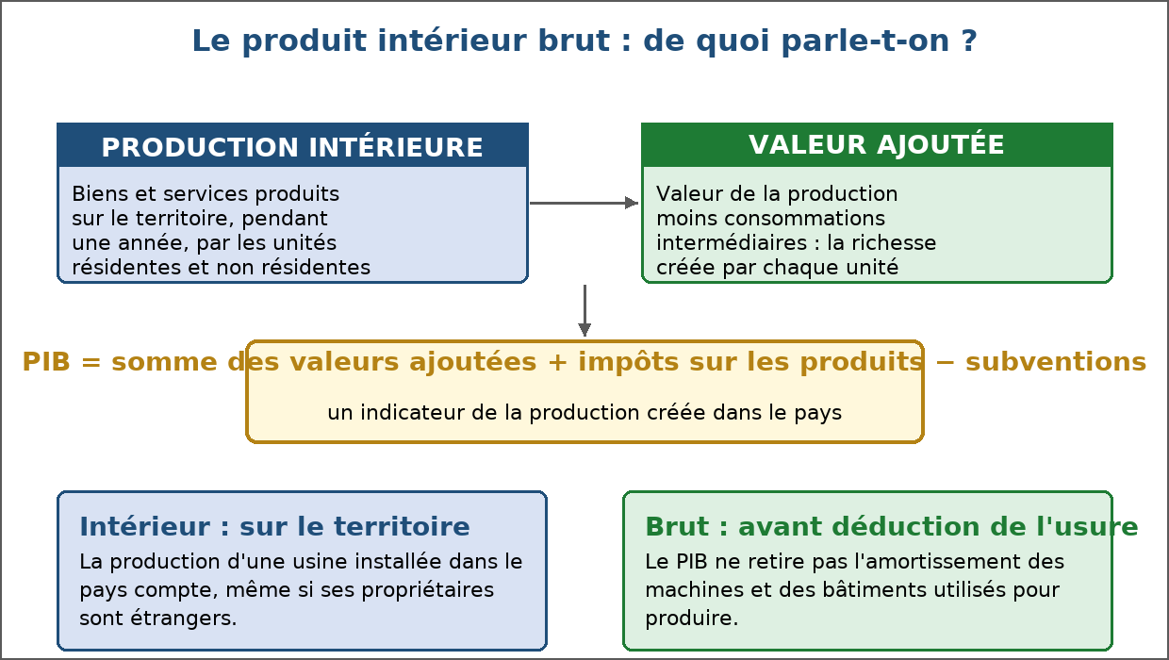
Figure 1 — Le produit intérieur brut : de quoi parle-t-on ?
1. Une mesure de la production
Le produit intérieur brut est l'indicateur central de la comptabilité nationale : il mesure l'activité de production d'un pays pendant une année.
• Il retient les biens et les services produits sur le territoire national, par des entreprises nationales ou étrangères.
• Il est calculé pour une période donnée, le plus souvent l'année civile : c'est un flux, pas un stock.
• Il ne compte que la production destinée au marché ou fournie gratuitement par les administrations, évaluée à son coût de production.
2. Comment ne rien compter deux fois
Additionner les chiffres d'affaires de toutes les entreprises compterait deux ou trois fois la même marchandise : le riz du paysan, la farine du meunier, le pain du boulanger. La comptabilité nationale additionne donc les valeurs ajoutées.
• Valeur ajoutée = valeur de la production − consommations intermédiaires.
• Exemple : le boulanger vend son pain 1 200 Ar ; il a acheté pour 500 Ar de farine et d'énergie. Sa valeur ajoutée est de 700 Ar.
• La somme des valeurs ajoutées de toutes les unités donne la production intérieure, à laquelle on ajoute les impôts sur les produits et dont on retire les subventions.
3. Intérieur et national, brut et net
Deux précisions de vocabulaire évitent les confusions les plus fréquentes.
• Intérieur renvoie au territoire : la production d'une usine installée dans le pays entre dans le PIB, même si ses propriétaires vivent à l'étranger.
• National renvoie à la résidence : le PNB retient la production des unités résidentes, où qu'elle soit réalisée.
• Brut signifie que l'on ne déduit pas l'amortissement ; en le déduisant, on obtient le produit intérieur net.
4. Le PIB par habitant et la croissance
Le PIB par habitant permet de comparer des pays de taille très différente. Son évolution d'une année à l'autre mesure la croissance économique.
• Taux de croissance = (PIB de l'année − PIB de l'année précédente) ÷ PIB de l'année précédente × 100.
• Exemple : un PIB qui passe de 80 000 à 82 400 milliards d'ariary progresse de 3 %.
• La croissance peut venir d'une production plus importante ou d'une hausse des prix : on distingue alors croissance en volume et croissance en valeur.
EXERCICES
Exercice 1 (4 points)
Choisis la bonne réponse.
1. Le PIB mesure…
A. la production réalisée sur le territoire pendant une année
B. la richesse possédée par les habitants
C. le budget de l'État
2. Pour éviter les doubles comptes, on additionne…
A. les valeurs ajoutées
B. les chiffres d'affaires
C. les bénéfices
3. Le PIB est dit « brut » parce que…
A. l'on ne déduit pas l'amortissement
B. il comprend les impôts
C. il est calculé avant impôt
4. Un PIB qui passe de 80 000 à 82 400 milliards progresse de…
A. 3 %
B. 2,4 %
C. 0,3 %

Exercice 2 (4 points)
Écris V si l'affirmation est vraie, F si elle est fausse.
1. La production d'une usine étrangère installée dans le pays entre dans le PIB. (V / F)
2. Le PIB mesure le bien-être de la population. (V / F)
3. Le PIB est un flux calculé sur une période. (V / F)
4. Le PIB par habitant indique comment la richesse est répartie. (V / F)

Exercice 3 (8 points)
Réponds par une phrase complète.
1. Donne la définition du produit intérieur brut.
2. Pourquoi additionne-t-on les valeurs ajoutées et non les productions brutes ?
3. Quelle différence y a-t-il entre PIB et PNB ?
4. Calcule le taux de croissance d'un PIB qui passe de 50 000 à 51 500 milliards d'ariary.

Exercice 4 (4 points)
Complète les phrases.
1. Valeur ajoutée = valeur de la production moins les …………………………………………
2. Le PIB est un …………………………………………
3. Le PIB divisé par la population donne le PIB par …………………………………………
4. En déduisant l'amortissement du PIB, on obtient le produit intérieur …………………………………………

TOTAL : 20 points
CORRIGÉ
Exercice 1 — corrigé
1. La bonne réponse est : A. la production réalisée sur le territoire pendant une année — C'est un flux de production, calculé sur une période.
2. La bonne réponse est : A. les valeurs ajoutées — La valeur ajoutée retire les consommations intermédiaires.
3. La bonne réponse est : A. l'on ne déduit pas l'amortissement — Le produit intérieur net, lui, déduit l'usure des équipements.
4. La bonne réponse est : A. 3 % — 2 400 ÷ 80 000 = 0,03, soit 3 %.

Exercice 2 — corrigé
1. Vrai. Le PIB retient le territoire, quelle que soit la nationalité du producteur.
2. Faux. Il mesure une production ; le bien-être est une notion plus large.
3. Vrai. On le calcule pour une année, jamais en stock.
4. Faux. C'est une moyenne : elle ne dit rien de la répartition.

Exercice 3 — corrigé
1. Le produit intérieur brut est la valeur de l'ensemble des biens et services produits sur le territoire d'un pays au cours d'une année.
2. Parce que la valeur ajoutée retire les consommations intermédiaires, ce qui évite de compter plusieurs fois la même marchandise à chaque stade de la production.
3. Le PIB retient la production réalisée sur le territoire, tandis que le PNB retient la production des unités résidentes, où qu'elle ait lieu.
4. La hausse est de 1 500 milliards, soit 1 500 ÷ 50 000 = 3 % de croissance.

Exercice 4 — corrigé
1. Valeur ajoutée = valeur de la production moins les consommations intermédiaires.
2. Le PIB est un flux.
3. Le PIB divisé par la population donne le PIB par habitant.
4. En déduisant l'amortissement du PIB, on obtient le produit intérieur net.

SÉANCE 2 / 89
Le calcul du PIB
FICHE DE PRÉPARATION
Discipline : Sciences économiques et sociales  Thème : Croissance et développement  Titre : Le calcul du PIB  Objectif spécifique : calculer le PIB par les trois approches et retrouver le même résultat  Documentation : Programme d'Études — Classe de T12, série OSE (Sciences économiques et sociales)  Support et matériel : Tableaux de comptes nationaux simplifiés, cahier, calculatrice | Date : ____________  Classe : T12 — Série OSE  Séance n° : 2 / 89  Durée : ____________  Thématique / RAS : Déterminer les facteurs de la croissance économique  Valeurs à véhiculer : Persévérance, goût de l'effort et de l'excellence

Étapes | Déroulement de la leçon |  | Technique et Stratégie | Support et Matériel | Observation
 | Enseignant | Apprenants
I. RÉVISION | Comment définit-on le PIB ?  Pourquoi l'indicateur est-il dit « intérieur » ? | R.A. : C'est la valeur de la production intérieure d'un pays pendant une année, obtenue en additionnant les valeurs ajoutées.  R.A. : Parce qu'il retient tout ce qui est produit sur le territoire, quelle que soit la nationalité du producteur. | Questionnement oral
II. NOUVELLE LEÇON
1. Mise en situation | Une entreprise produit, paie des salaires et vend sa marchandise. Ces trois opérations donnent-elles trois valeurs différentes ? | R.A. : Non : ce qui est produit est forcément vendu et se transforme en revenus. Les trois approches doivent donc aboutir au même montant. | Questionnement oral | Tableau noir
2. Présentation | Aujourd'hui nous allons apprendre : « Le calcul du PIB ». Après cette séance vous serez capables de calculer le PIB par les trois approches et retrouver le même résultat. | Les élèves écoutent. | Exposé | Tableau noir, cahier
3. Observation | Regardez et observez bien le tableau présentant les trois approches du PIB. | Les élèves observent silencieusement. | Observation dirigée en groupe | Tableau des trois approches (dépense, production, revenu) affiché ou distribué
4. Analyse | Quelles sont les trois approches du PIB ?  Que contient l'approche par la dépense ?  Comment écrit-on la formule par la dépense ?  Que contient l'approche par la production ?  Que contient l'approche par le revenu ?  Pourquoi les trois approches donnent-elles le même chiffre ?  Pourquoi retire-t-on les importations ?  Que mesure la consommation finale des administrations ? | R.A. : L'approche par la dépense, l'approche par la production et l'approche par le revenu : les trois donnent le même résultat.  R.A. : La consommation finale des ménages et des administrations, l'investissement, la variation des stocks et le solde des échanges extérieurs.  R.A. : PIB = C + I + G + (X − M), où C est la consommation, I l'investissement, G les dépenses publiques, X les exportations et M les importations.  R.A. : La somme des valeurs ajoutées des branches, augmentée des impôts sur les produits et diminuée des subventions d'exploitation.  R.A. : La rémunération des salariés, l'excédent brut d'exploitation des entreprises, les revenus mixtes et les impôts nets des subventions.  R.A. : Parce que toute production donne lieu à une dépense d'achat et se distribue en revenus : les trois regards portent sur la même réalité.  R.A. : Parce qu'elles correspondent à une dépense de consommation ou d'investissement qui n'a pas été produite dans le pays.  R.A. : Les services non marchands rendus gratuitement ou quasi gratuitement : enseignement, santé publique, sécurité ; ils sont évalués à leur coût de production. | Lecture de tableau et calcul dirigé | Tableau des trois approches (dépense, production, revenu) affiché ou distribué
5. Synthèse | Donc, le PIB peut être calculé de trois manières : en additionnant les dépenses finales, en additionnant les valeurs ajoutées, ou en additionnant les revenus distribués. Les trois approches donnent le même montant, car toute production trouve un acheteur et se distribue en revenus. L'écart observé dans les statistiques réelles vient des difficultés de mesure, non d'une différence de principe. | Les élèves écoutent. | Exposé magistral, synthèse collective | Tableau noir
6. Application | Exercice 1  Choisis la bonne réponse.  1. Dans la formule PIB = C + I + G + (X − M), la lettre I désigne…  A. l'investissement  B. les impôts  C. les importations  2. On retire les importations parce qu'elles…  A. n'ont pas été produites dans le pays  B. sont trop chères  C. sont des dépenses publiques  3. L'approche par la production additionne…  A. les valeurs ajoutées  B. les salaires  C. les exportations  4. Les services non marchands sont évalués…  A. à leur coût de production  B. à leur prix de vente  C. à zéro  Exercice 2  Écris V si l'affirmation est vraie, F si elle est fausse.  1. Les trois approches du PIB donnent le même résultat. (V / F)  2. Les importations augmentent le PIB du pays. (V / F)  3. Les services publics gratuits entrent dans le PIB. (V / F)  4. La variation des stocks ne compte jamais dans le PIB. (V / F) | Exercice 1 : 1. A | 2. A | 3. A | 4. A  Exercice 2 : 1. Vrai | 2. Faux | 3. Vrai | 4. Faux | Exercices individuels ou en groupe | Cahier, ardoise
III. ÉVALUATION | Exercice 1  Réponds par une phrase complète.  1. Écris la formule du PIB par la dépense et explique chaque terme.  2. Calcule le PIB avec ces données : consommation 45 000, investissement 12 000, dépenses publiques 8 000, exportations 10 000, importations 13 000.  3. Pourquoi les trois approches aboutissent-elles au même montant ?  4. Comment sont comptés les services publics gratuits ?  Exercice 2  Relie chaque grandeur à l'approche qui la retient.  Colonne A  1. Consommation des ménages  2. Somme des valeurs ajoutées  3. Rémunération des salariés  4. Exportations moins importations  5. Excédent brut d'exploitation  Colonne B  A. Revenu  B. Dépense  C. Production  D. Revenu  E. Dépense  Écris le numéro de la colonne A devant la bonne lettre de la colonne B. | Exercice 1 : 1. PIB = C + I + G + (X − M), où C est la consommation finale, I l'investissement, G les dépenses publiques, X les exportations et M les importations. | 2. PIB = 45 000 + 12 000 + 8 000 + (10 000 − 13 000) = 62 000 milliards d'ariary. | 3. Parce que la production réalisée est nécessairement achetée ou stockée, et que son prix se distribue en revenus : les trois regards mesurent la même réalité. | 4. Ils sont évalués à leur coût de production : salaires des agents, consommations intermédiaires et amortissement.  Exercice 2 : 1 — B (Consommation des ménages ↔ Dépense) | 2 — C (Somme des valeurs ajoutées ↔ Production) | 3 — A (Rémunération des salariés ↔ Revenu) | 4 — B (Exportations moins importations ↔ Dépense) | 5 — A (Excédent brut d'exploitation ↔ Revenu) | Évaluation écrite individuelle | Cahier, feuille d'évaluation

LEÇON
Le calcul du PIB
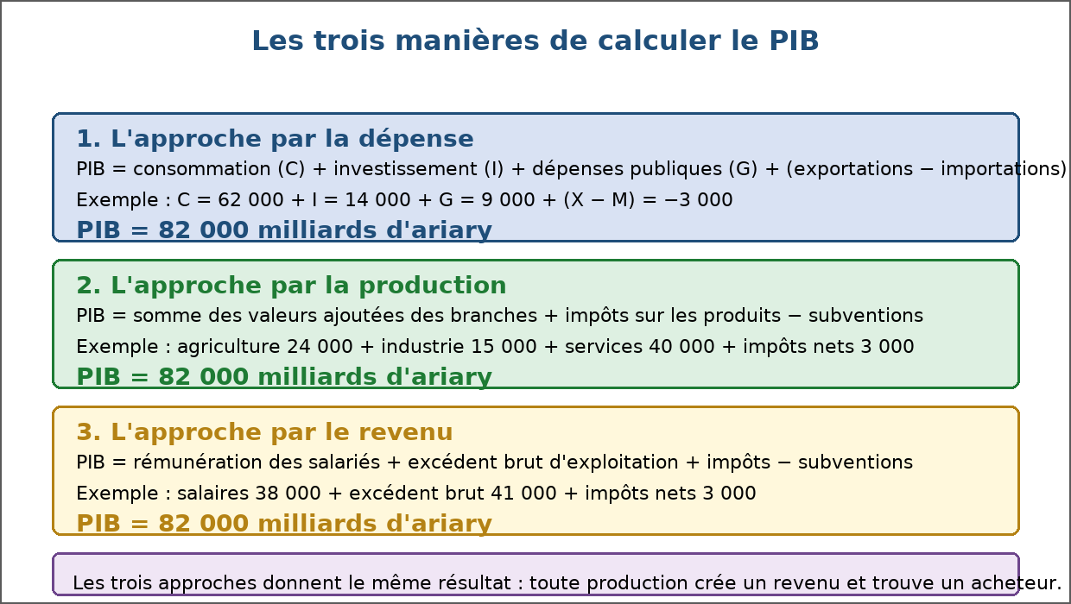
Figure 2 — Les trois manières de calculer le PIB.
1. L'approche par la dépense
Elle additionne les emplois finaux de la production : ce qui est acheté pour être consommé, investi ou exporté.
• Consommation finale (C) : dépenses des ménages et des administrations pour les services non marchands.
• Investissement ou formation brute de capital fixe (I) : machines, bâtiments, matériels, auxquels s'ajoute la variation des stocks.
• Dépenses publiques (G) : partie des dépenses des administrations non déjà comptée dans la consommation finale.
• Solde extérieur (X − M) : exportations diminuées des importations.
• Formule : PIB = C + I + G + (X − M).
2. Un exemple chiffré
Prenons des montants simplifiés, en milliards d'ariary, pour un exercice.
• Consommation des ménages : 62 000.
• Investissement des entreprises et des administrations : 14 000.
• Dépenses publiques : 9 000.
• Exportations : 18 000 ; importations : 21 000 ; solde : −3 000.
• PIB = 62 000 + 14 000 + 9 000 − 3 000 = 82 000 milliards d'ariary.
3. L'approche par la production
Elle additionne les valeurs ajoutées créées par chaque branche, puis ajuste des impôts et des subventions.
• Agriculture : 24 000 ; industrie : 15 000 ; services : 40 000.
• Impôts sur les produits : 5 000 ; subventions : 2 000 ; solde : 3 000.
• PIB = 24 000 + 15 000 + 40 000 + 3 000 = 82 000 milliards d'ariary.
4. L'approche par le revenu
Elle additionne les revenus versés aux facteurs de production et les impôts nets.
• Rémunération des salariés : 38 000.
• Excédent brut d'exploitation et revenus mixtes : 41 000.
• Impôts sur la production et les importations, nets des subventions : 3 000.
• PIB = 38 000 + 41 000 + 3 000 = 82 000 milliards d'ariary.
5. Pourquoi le même résultat
L'égalité des trois approches n'est pas une coïncidence : elle traduit l'identité fondamentale de la comptabilité nationale.
• Ce qui est produit est acheté, stocké ou exporté : production = emplois.
• Le prix payé se répartit en salaires, en profit et en impôts : emplois = revenus.
• Les écarts statistiques viennent de la qualité des sources, en particulier de la mesure de l'économie informelle.
EXERCICES
Exercice 1 (4 points)
Choisis la bonne réponse.
1. Dans la formule PIB = C + I + G + (X − M), la lettre I désigne…
A. l'investissement
B. les impôts
C. les importations
2. On retire les importations parce qu'elles…
A. n'ont pas été produites dans le pays
B. sont trop chères
C. sont des dépenses publiques
3. L'approche par la production additionne…
A. les valeurs ajoutées
B. les salaires
C. les exportations
4. Les services non marchands sont évalués…
A. à leur coût de production
B. à leur prix de vente
C. à zéro

Exercice 2 (4 points)
Écris V si l'affirmation est vraie, F si elle est fausse.
1. Les trois approches du PIB donnent le même résultat. (V / F)
2. Les importations augmentent le PIB du pays. (V / F)
3. Les services publics gratuits entrent dans le PIB. (V / F)
4. La variation des stocks ne compte jamais dans le PIB. (V / F)

Exercice 3 (8 points)
Réponds par une phrase complète.
1. Écris la formule du PIB par la dépense et explique chaque terme.
2. Calcule le PIB avec ces données : consommation 45 000, investissement 12 000, dépenses publiques 8 000, exportations 10 000, importations 13 000.
3. Pourquoi les trois approches aboutissent-elles au même montant ?
4. Comment sont comptés les services publics gratuits ?

Exercice 4 (5 points)
Relie chaque grandeur à l'approche qui la retient.
Colonne A
1. Consommation des ménages
2. Somme des valeurs ajoutées
3. Rémunération des salariés
4. Exportations moins importations
5. Excédent brut d'exploitation
Colonne B
A. Revenu
B. Dépense
C. Production
D. Revenu
E. Dépense
Écris le numéro de la colonne A devant la bonne lettre de la colonne B.

TOTAL : 21 points
CORRIGÉ
Exercice 1 — corrigé
1. La bonne réponse est : A. l'investissement — I comme investissement, M comme importations.
2. La bonne réponse est : A. n'ont pas été produites dans le pays — Elles correspondent à une production étrangère.
3. La bonne réponse est : A. les valeurs ajoutées — Chaque branche apporte sa valeur ajoutée.
4. La bonne réponse est : A. à leur coût de production — Ils n'ont pas de prix de marché : on retient ce qu'ils coûtent.

Exercice 2 — corrigé
1. Vrai. Toute production est achetée et se distribue en revenus.
2. Faux. Elles sont retirées du calcul : c'est la production d'un autre pays.
3. Vrai. Ils sont comptés pour leur coût de production.
4. Faux. Les biens produits et stockés comptent comme un investissement.

Exercice 3 — corrigé
1. PIB = C + I + G + (X − M), où C est la consommation finale, I l'investissement, G les dépenses publiques, X les exportations et M les importations.
2. PIB = 45 000 + 12 000 + 8 000 + (10 000 − 13 000) = 62 000 milliards d'ariary.
3. Parce que la production réalisée est nécessairement achetée ou stockée, et que son prix se distribue en revenus : les trois regards mesurent la même réalité.
4. Ils sont évalués à leur coût de production : salaires des agents, consommations intermédiaires et amortissement.

Exercice 4 — corrigé
1 — B (Consommation des ménages ↔ Dépense)
2 — C (Somme des valeurs ajoutées ↔ Production)
3 — A (Rémunération des salariés ↔ Revenu)
4 — B (Exportations moins importations ↔ Dépense)
5 — A (Excédent brut d'exploitation ↔ Revenu)

SÉANCE 3 / 89
Les limites du PIB
FICHE DE PRÉPARATION
Discipline : Sciences économiques et sociales  Thème : Croissance et développement  Titre : Les limites du PIB  Objectif spécifique : identifier ce que le PIB ne mesure pas et expliquer pourquoi il ne suffit pas  Documentation : Programme d'Études — Classe de T12, série OSE (Sciences économiques et sociales)  Support et matériel : Documents statistiques, textes courts, cahier | Date : ____________  Classe : T12 — Série OSE  Séance n° : 3 / 89  Durée : ____________  Thématique / RAS : Déterminer les facteurs de la croissance économique  Valeurs à véhiculer : Persévérance, goût de l'effort et de l'excellence

Étapes | Déroulement de la leçon |  | Technique et Stratégie | Support et Matériel | Observation
 | Enseignant | Apprenants
I. RÉVISION | Comment calcule-t-on le PIB par la dépense ?  Pourquoi les trois approches donnent-elles le même total ? | R.A. : En additionnant la consommation finale, l'investissement, les dépenses publiques et le solde des échanges extérieurs.  R.A. : Parce que toute production est achetée ou stockée, puis se distribue en revenus. | Questionnement oral
II. NOUVELLE LEÇON
1. Mise en situation | Une mère passe sa journée à cultiver son jardin, soigner un proche et préparer les repas. Ces activités augmentent-elles le PIB ? | R.A. : Non : elles ne donnent lieu à aucun échange marchand. Le PIB les ignore, alors qu'elles produisent de l'utilité. | Questionnement oral | Tableau noir
2. Présentation | Aujourd'hui nous allons apprendre : « Les limites du PIB ». Après cette séance vous serez capables d'identifier ce que le PIB ne mesure pas et expliquer pourquoi il ne suffit pas. | Les élèves écoutent. | Exposé | Tableau noir, cahier
3. Observation | Regardez et observez bien la liste des activités non prises en compte par le PIB. | Les élèves observent silencieusement. | Observation dirigée en groupe | Liste d'activités (domestiques, bénévoles, informelles) affichée ou distribuée
4. Analyse | Quelle est la première limite du PIB ?  Pourquoi l'économie informelle échappe-t-elle au PIB ?  Le PIB tient-il compte de la répartition des revenus ?  Que se passe-t-il si une usine pollue une rivière ?  Comment le PIB traite-t-il une catastrophe naturelle ?  Le temps libre est-il pris en compte ?  Faut-il renoncer au PIB ?  Quels indicateurs complètent le PIB ? | R.A. : Le PIB ignore le travail domestique et bénévole : cuisiner, soigner, éduquer ses enfants ne donnent lieu à aucune transaction enregistrée.  R.A. : Parce que les échanges ne sont pas déclarés : le petit commerce non enregistré ou l'artisanat de rue ne laissent pas de trace dans les statistiques.  R.A. : Non : un pays où la richesse est concentrée et un pays où elle est partagée peuvent avoir le même PIB par habitant.  R.A. : Le PIB augmente avec la production de l'usine ; il n'enregistre ni la dégradation de l'eau, ni les dépenses de santé qu'elle provoque.  R.A. : Les dépenses de reconstruction augmentent le PIB, alors que la perte de richesses initiale n'est pas décomptée.  R.A. : Non : travailler davantage fait monter le PIB, même si la population dispose de moins de temps pour se reposer et pour sa famille.  R.A. : Non : il reste utile pour mesurer la production et comparer les pays, à condition de le compléter par d'autres indicateurs.  R.A. : L'IDH, l'espérance de vie, le taux de scolarisation, les indicateurs de pauvreté, d'inégalité et d'empreinte écologique. | Exploitation de documents et discussion dirigée | Liste d'activités (domestiques, bénévoles, informelles) affichée ou distribuée
5. Synthèse | Donc, le PIB mesure la production marchande et non marchande enregistrée, mais il laisse de côté le travail domestique, l'économie informelle, le temps libre, la répartition des revenus et les atteintes à l'environnement. Il reste un instrument précieux pour suivre l'activité, mais il ne suffit pas à juger du développement d'un pays : il faut le compléter par des indicateurs sociaux et environnementaux. | Les élèves écoutent. | Exposé magistral, synthèse collective | Tableau noir
6. Application | Exercice 1  Choisis la bonne réponse.  1. Le travail domestique est…  A. exclu du PIB  B. compté à sa valeur marchande  C. compté la moitié  2. Une marée noire suivie d'une opération de nettoyage…  A. augmente le PIB  B. fait baisser le PIB  C. ne change rien au PIB  3. Le PIB par habitant est…  A. une moyenne qui ne dit rien de la répartition  B. un indicateur d'inégalité  C. un indicateur de bien-être  4. Pour compléter le PIB, on utilise…  A. l'IDH et des indicateurs sociaux  B. uniquement le chiffre d'affaires  C. le budget de l'État  Exercice 2  Écris V si l'affirmation est vraie, F si elle est fausse.  1. L'économie informelle est entièrement incluse dans le PIB. (V / F)  2. Le PIB déduit le coût des atteintes à l'environnement. (V / F)  3. Le PIB reste utile pour suivre l'activité économique. (V / F)  4. Le bénévolat associatif est compté dans le PIB. (V / F) | Exercice 1 : 1. A | 2. A | 3. A | 4. A  Exercice 2 : 1. Faux | 2. Faux | 3. Vrai | 4. Faux | Exercices individuels ou en groupe | Cahier, ardoise
III. ÉVALUATION | Exercice 1  Réponds par une phrase complète.  1. Cite trois activités qui produisent de l'utilité sans entrer dans le PIB.  2. Pourquoi le PIB par habitant ne suffit-il pas à juger du niveau de vie ?  3. Explique comment une catastrophe peut faire augmenter le PIB.  4. Faut-il abandonner le PIB ? Justifie ta réponse.  Exercice 2  Complète les phrases.  1. Les activités réalisées au foyer sans échange marchand sont …………………………………………  2. Le PIB ne tient pas compte de la …………………………………………  3. La pollution est une …………………………………………  4. L'indicateur qui combine santé, éducation et niveau de vie est l' ………………………………………… | Exercice 1 : 1. La préparation des repas au foyer, les soins apportés à un proche et le bénévolat associatif ne sont pas comptés dans le PIB. | 2. Parce que c'est une moyenne : elle ne dit rien de la façon dont la richesse est répartie entre les habitants. | 3. Les dépenses de reconstruction et de réparation entrent dans la production, alors que la richesse détruite n'est déduite d'aucun compte. | 4. Non : le PIB reste utile pour mesurer l'activité et la comparer, mais il doit être complété par des indicateurs de santé, d'éducation, d'inégalité et d'environnement.  Exercice 2 : 1. Les activités réalisées au foyer sans échange marchand sont exclues. | 2. Le PIB ne tient pas compte de la répartition. | 3. La pollution est une externalité. | 4. L'indicateur qui combine santé, éducation et niveau de vie est l' IDH. | Évaluation écrite individuelle | Cahier, feuille d'évaluation

LEÇON
Les limites du PIB
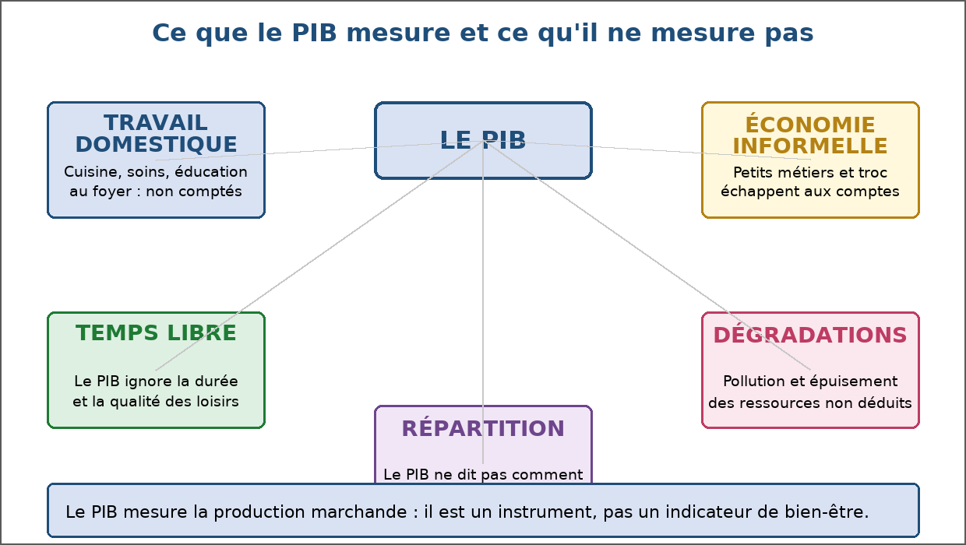
Figure 3 — Ce que le PIB mesure et ce qu'il ne mesure pas.
1. Ce qui échappe à la mesure
Le PIB n'enregistre que les productions qui font l'objet d'une transaction ou qui sont fournies par les administrations. Une part importante de l'activité réelle lui échappe.
• Le travail domestique : repas, soins, éducation au foyer, travaux d'entretien réalisés par les membres du ménage.
• L'économie informelle : petits métiers, vente de rue, entraide rémunérée en nature, non déclarés aux administrations.
• Le bénévolat associatif : temps donné gratuitement à la communauté.
2. Une moyenne qui cache la répartition
Le PIB par habitant est une moyenne : il ne dit rien de la façon dont la production est partagée entre les habitants.
• Deux pays peuvent avoir le même PIB par habitant et des situations sociales très différentes.
• Une hausse du PIB peut profiter à une minorité sans améliorer la situation de la majorité.
• C'est pourquoi l'on complète le PIB par des indicateurs d'inégalité et de pauvreté.
3. Les atteintes à l'environnement ne sont pas déduites
Le PIB enregistre les dépenses de production, mais ne retire pas la valeur des ressources détruites ni le coût des nuisances créées.
• La déforestation fait monter le PIB par la vente de bois, sans déduire la perte de la forêt.
• La pollution augmente le PIB deux fois : par la production qui la cause, puis par les dépenses de réparation.
• L'épuisement d'une ressource non renouvelable n'apparaît comme une perte dans aucun compte.
4. Le temps libre et la qualité de la vie
Le PIB valorise l'activité produite, jamais le temps dont disposent les personnes pour vivre.
• Travailler plus longtemps fait monter le PIB, même si la fatigue et la maladie augmentent.
• Les loisirs, la vie familiale et la participation à la vie locale n'ont pas de valeur marchande.
• La qualité de l'air, la sécurité, la beauté d'un paysage ne sont pas comptées.
5. Que faire de ces limites ?
Reconnaître les limites du PIB ne conduit pas à l'abandonner, mais à le replacer parmi d'autres instruments.
• Le PIB reste irremplaçable pour mesurer l'activité, l'emploi et la conjoncture.
• L'IDH, l'espérance de vie et le niveau de scolarisation éclairent le développement humain.
• Les indicateurs d'inégalité et d'empreinte écologique complètent le diagnostic.
EXERCICES
Exercice 1 (4 points)
Choisis la bonne réponse.
1. Le travail domestique est…
A. exclu du PIB
B. compté à sa valeur marchande
C. compté la moitié
2. Une marée noire suivie d'une opération de nettoyage…
A. augmente le PIB
B. fait baisser le PIB
C. ne change rien au PIB
3. Le PIB par habitant est…
A. une moyenne qui ne dit rien de la répartition
B. un indicateur d'inégalité
C. un indicateur de bien-être
4. Pour compléter le PIB, on utilise…
A. l'IDH et des indicateurs sociaux
B. uniquement le chiffre d'affaires
C. le budget de l'État

Exercice 2 (4 points)
Écris V si l'affirmation est vraie, F si elle est fausse.
1. L'économie informelle est entièrement incluse dans le PIB. (V / F)
2. Le PIB déduit le coût des atteintes à l'environnement. (V / F)
3. Le PIB reste utile pour suivre l'activité économique. (V / F)
4. Le bénévolat associatif est compté dans le PIB. (V / F)

Exercice 3 (8 points)
Réponds par une phrase complète.
1. Cite trois activités qui produisent de l'utilité sans entrer dans le PIB.
2. Pourquoi le PIB par habitant ne suffit-il pas à juger du niveau de vie ?
3. Explique comment une catastrophe peut faire augmenter le PIB.
4. Faut-il abandonner le PIB ? Justifie ta réponse.

Exercice 4 (4 points)
Complète les phrases.
1. Les activités réalisées au foyer sans échange marchand sont …………………………………………
2. Le PIB ne tient pas compte de la …………………………………………
3. La pollution est une …………………………………………
4. L'indicateur qui combine santé, éducation et niveau de vie est l' …………………………………………

TOTAL : 20 points
CORRIGÉ
Exercice 1 — corrigé
1. La bonne réponse est : A. exclu du PIB — Aucune transaction n'est enregistrée.
2. La bonne réponse est : A. augmente le PIB — Les dépenses de nettoyage entrent dans la production.
3. La bonne réponse est : A. une moyenne qui ne dit rien de la répartition — Deux répartitions très différentes donnent la même moyenne.
4. La bonne réponse est : A. l'IDH et des indicateurs sociaux — Les indicateurs sociaux et environnementaux éclairent le développement.

Exercice 2 — corrigé
1. Faux. Faute de déclaration, une partie de l'activité n'est pas enregistrée.
2. Faux. Les nuisances ne sont pas retirées du calcul.
3. Vrai. Il mesure correctement la production marchande et non marchande enregistrée.
4. Faux. Aucune transaction marchande n'est enregistrée.

Exercice 3 — corrigé
1. La préparation des repas au foyer, les soins apportés à un proche et le bénévolat associatif ne sont pas comptés dans le PIB.
2. Parce que c'est une moyenne : elle ne dit rien de la façon dont la richesse est répartie entre les habitants.
3. Les dépenses de reconstruction et de réparation entrent dans la production, alors que la richesse détruite n'est déduite d'aucun compte.
4. Non : le PIB reste utile pour mesurer l'activité et la comparer, mais il doit être complété par des indicateurs de santé, d'éducation, d'inégalité et d'environnement.

Exercice 4 — corrigé
1. Les activités réalisées au foyer sans échange marchand sont exclues.
2. Le PIB ne tient pas compte de la répartition.
3. La pollution est une externalité.
4. L'indicateur qui combine santé, éducation et niveau de vie est l' IDH.

SÉANCE 4 / 89
Les sources de la croissance : le travail et le capital
FICHE DE PRÉPARATION
Discipline : Sciences économiques et sociales  Thème : Croissance et développement  Titre : Les sources de la croissance : le travail et le capital  Objectif spécifique : expliquer comment le travail et le capital alimentent la croissance  Documentation : Programme d'Études — Classe de T12, série OSE (Sciences économiques et sociales)  Support et matériel : Tableau de données, documents, cahier | Date : ____________  Classe : T12 — Série OSE  Séance n° : 4 / 89  Durée : ____________  Thématique / RAS : Déterminer les facteurs de la croissance économique  Valeurs à véhiculer : Persévérance, goût de l'effort et de l'excellence

Étapes | Déroulement de la leçon |  | Technique et Stratégie | Support et Matériel | Observation
 | Enseignant | Apprenants
I. RÉVISION | Qu'est-ce que la croissance économique ?  Qu'appelle-t-on valeur ajoutée ? | R.A. : C'est l'augmentation durable de la production d'un pays, mesurée par la hausse du PIB en volume.  R.A. : La valeur de la production diminuée des consommations intermédiaires utilisées pour la réaliser. | Questionnement oral
II. NOUVELLE LEÇON
1. Mise en situation | Deux rizières produisent des récoltes différentes : l'une est travaillée à la main, l'autre est labourée au motoculteur. D'où vient la différence ? | R.A. : La seconde dispose de plus de capital par travailleur : chaque heure de travail y est plus productive. | Questionnement oral | Tableau noir
2. Présentation | Aujourd'hui nous allons apprendre : « Les sources de la croissance : le travail et le capital ». Après cette séance vous serez capables d'expliquer comment le travail et le capital alimentent la croissance. | Les élèves écoutent. | Exposé | Tableau noir, cahier
3. Observation | Regardez et observez bien le tableau comparant deux ateliers de production. | Les élèves observent silencieusement. | Observation dirigée en groupe | Tableau comparant nombre de travailleurs, équipements et quantité produite
4. Analyse | Quels sont les deux facteurs de la croissance ?  Comment le facteur travail agit-il ?  Comment le facteur capital agit-il ?  Qu'est-ce que l'intensité capitalistique ?  Pourquoi dit-on que les facteurs sont complémentaires ?  Que se passe-t-il quand on ajoute du capital sans cesse ?  Comment écrit-on la fonction de production ?  Le seul cumul des facteurs explique-t-il toute la croissance ? | R.A. : Le travail et le capital : la production augmente quand leur quantité ou leur qualité progresse.  R.A. : Par la quantité — nombre d'actifs occupés et durée du travail — et par la qualité — formation, expérience, santé des travailleurs.  R.A. : Par la quantité d'équipements, de bâtiments et d'infrastructures, et par leur qualité : un matériel récent produit plus qu'un matériel usé.  R.A. : Le rapport entre le capital et le travail : le montant d'équipement dont dispose chaque travailleur.  R.A. : Parce qu'une machine sans conducteur formé ne produit rien, et un travailleur sans outil produit peu.  R.A. : Les gains diminuent : chaque machine supplémentaire apporte moins que la précédente si le nombre de travailleurs ne suit pas.  R.A. : Y = A × F(K, L) : la production dépend du capital K, du travail L, et de l'efficacité avec laquelle ils sont combinés, notée A.  R.A. : Non : une part importante de la croissance vient du progrès technique et d'une meilleure organisation, mesurés par la productivité globale des facteurs. | Lecture de tableau et calcul dirigé | Tableau comparant nombre de travailleurs, équipements et quantité produite
5. Synthèse | Donc, la croissance vient d'abord de l'accumulation du capital et de l'augmentation du travail disponible, mais ces deux facteurs n'expliquent pas tout. Leur efficacité compte autant que leur quantité : une machine récente et un travailleur formé produisent davantage. Cette part non expliquée par les quantités de facteurs est mesurée par la productivité globale des facteurs. | Les élèves écoutent. | Exposé magistral, synthèse collective | Tableau noir
6. Application | Exercice 1  Choisis la bonne réponse.  1. Les deux facteurs de production retenus sont…  A. le travail et le capital  B. le prix et la quantité  C. l'épargne et l'impôt  2. L'intensité capitalistique mesure…  A. le capital par travailleur  B. le nombre de machines  C. le montant des salaires  3. Dans Y = A × F(K, L), la lettre A mesure…  A. l'efficacité de la combinaison  B. le nombre d'années  C. l'amortissement  4. Selon la loi des rendements décroissants…  A. chaque machine supplémentaire apporte un gain plus faible  B. la production finit par baisser  C. le capital ne sert à rien  Exercice 2  Écris V si l'affirmation est vraie, F si elle est fausse.  1. La qualité du travail ne joue que sur les salaires, jamais sur la production. (V / F)  2. Un capital plus récent est généralement plus productif. (V / F)  3. Les facteurs travail et capital sont substituables mais jamais complémentaires. (V / F)  4. Investir permet de renouveler et d'agrandir le capital. (V / F) | Exercice 1 : 1. A | 2. A | 3. A | 4. A  Exercice 2 : 1. Faux | 2. Vrai | 3. Faux | 4. Vrai | Exercices individuels ou en groupe | Cahier, ardoise
III. ÉVALUATION | Exercice 1  Réponds par une phrase complète.  1. Comment le facteur travail contribue-t-il à la croissance ?  2. Qu'est-ce que l'intensité capitalistique ?  3. Explique la loi des rendements décroissants par un exemple.  4. Comment se lit la formule Y = A × F(K, L) ?  Exercice 2  Relie chaque situation au levier mobilisé.  Colonne A  1. Embaucher deux ouvriers supplémentaires  2. Acheter une machine plus rapide  3. Former les employés au nouveau matériel  4. Construire un atelier plus vaste  5. Améliorer l'état de santé des équipes  Colonne B  A. Qualité du travail  B. Quantité de capital  C. Quantité de travail  D. Qualité du travail  E. Quantité de capital  Écris le numéro de la colonne A devant la bonne lettre de la colonne B. | Exercice 1 : 1. Il y contribue par sa quantité, c'est-à-dire le nombre d'actifs occupés et la durée du travail, et par sa qualité, c'est-à-dire la formation et l'expérience des travailleurs. | 2. C'est le rapport entre le capital disponible et le nombre de travailleurs : le montant d'équipement dont dispose chaque travailleur. | 3. Dans un atelier de dix personnes, ajouter une onzième machine sans embaucher personne augmente peu la production : chaque équipement supplémentaire apporte un gain plus faible. | 4. La production Y dépend du capital K et du travail L, combinés selon une fonction F, avec un coefficient d'efficacité A qui résume le progrès technique.  Exercice 2 : 1 — C (Embaucher deux ouvriers supplémentaires ↔ Quantité de travail) | 2 — B (Acheter une machine plus rapide ↔ Quantité de capital) | 3 — A (Former les employés au nouveau matériel ↔ Qualité du travail) | 4 — B (Construire un atelier plus vaste ↔ Quantité de capital) | 5 — A (Améliorer l'état de santé des équipes ↔ Qualité du travail) | Évaluation écrite individuelle | Cahier, feuille d'évaluation

LEÇON
Les sources de la croissance : le travail et le capital
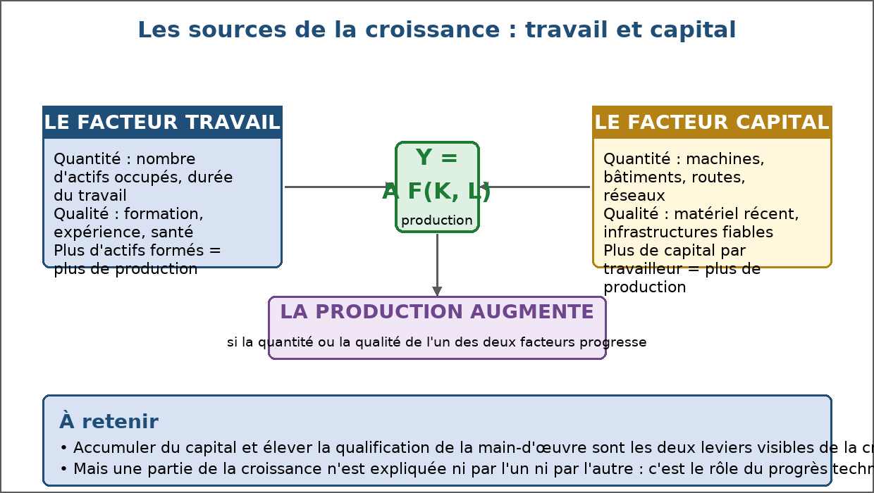
Figure 4 — Les sources de la croissance : le travail et le capital.
1. Le facteur travail
Le travail réunit l'activité humaine consacrée à la production. Il agit par sa quantité et par sa qualité.
• Quantité : nombre de personnes en emploi et durée effective du travail.
• Qualité : niveau de formation, expérience accumulée, état de santé, motivation.
• Une heure de travail d'un ouvrier qualifié produit davantage que celle d'un ouvrier non formé.
2. Le facteur capital
Le capital rassemble les moyens durables de production : machines, outils, bâtiments, véhicules, réseaux, mais aussi les logiciels et les brevets.
• Quantité : le stock d'équipements disponibles dans le pays.
• Qualité : l'âge et la performance du matériel, la fiabilité des infrastructures.
• Un pays qui investit régulièrement renouvelle son capital et le rend plus efficace.
3. Le capital par travailleur
Ce qui compte n'est pas le capital en soi, mais le capital dont dispose chaque travailleur : c'est l'intensité capitalistique.
• Exemple : un atelier de 10 couturiers équipés de 2 machines produit moins par personne que le même atelier équipé de 10 machines.
• Élever le capital par travailleur augmente la productivité du travail.
• Mais au-delà d'un certain seuil, chaque équipement supplémentaire apporte un gain plus faible : c'est la loi des rendements décroissants.
4. La fonction de production
Les économistes résument ces relations dans une formule : Y = A × F(K, L).
• Y désigne la production, K le capital et L le travail.
• F décrit la manière dont les deux facteurs sont combinés.
• A mesure l'efficacité de la combinaison : c'est le progrès technique et l'organisation, étudiés à la séance suivante.
EXERCICES
Exercice 1 (4 points)
Choisis la bonne réponse.
1. Les deux facteurs de production retenus sont…
A. le travail et le capital
B. le prix et la quantité
C. l'épargne et l'impôt
2. L'intensité capitalistique mesure…
A. le capital par travailleur
B. le nombre de machines
C. le montant des salaires
3. Dans Y = A × F(K, L), la lettre A mesure…
A. l'efficacité de la combinaison
B. le nombre d'années
C. l'amortissement
4. Selon la loi des rendements décroissants…
A. chaque machine supplémentaire apporte un gain plus faible
B. la production finit par baisser
C. le capital ne sert à rien

Exercice 2 (4 points)
Écris V si l'affirmation est vraie, F si elle est fausse.
1. La qualité du travail ne joue que sur les salaires, jamais sur la production. (V / F)
2. Un capital plus récent est généralement plus productif. (V / F)
3. Les facteurs travail et capital sont substituables mais jamais complémentaires. (V / F)
4. Investir permet de renouveler et d'agrandir le capital. (V / F)

Exercice 3 (8 points)
Réponds par une phrase complète.
1. Comment le facteur travail contribue-t-il à la croissance ?
2. Qu'est-ce que l'intensité capitalistique ?
3. Explique la loi des rendements décroissants par un exemple.
4. Comment se lit la formule Y = A × F(K, L) ?

Exercice 4 (5 points)
Relie chaque situation au levier mobilisé.
Colonne A
1. Embaucher deux ouvriers supplémentaires
2. Acheter une machine plus rapide
3. Former les employés au nouveau matériel
4. Construire un atelier plus vaste
5. Améliorer l'état de santé des équipes
Colonne B
A. Qualité du travail
B. Quantité de capital
C. Quantité de travail
D. Qualité du travail
E. Quantité de capital
Écris le numéro de la colonne A devant la bonne lettre de la colonne B.

TOTAL : 21 points
CORRIGÉ
Exercice 1 — corrigé
1. La bonne réponse est : A. le travail et le capital — Le programme retient le facteur travail et le facteur capital.
2. La bonne réponse est : A. le capital par travailleur — C'est le rapport entre le capital et le travail.
3. La bonne réponse est : A. l'efficacité de la combinaison — A résume le progrès technique et l'organisation.
4. La bonne réponse est : A. chaque machine supplémentaire apporte un gain plus faible — Les gains diminuent quand le capital augmente sans le travail.

Exercice 2 — corrigé
1. Faux. Un travailleur formé produit davantage à temps égal.
2. Vrai. Le progrès technique est incorporé dans le matériel neuf.
3. Faux. Ils sont les deux : une machine sans conducteur ne produit rien.
4. Vrai. L'investissement est la source de l'accumulation du capital.

Exercice 3 — corrigé
1. Il y contribue par sa quantité, c'est-à-dire le nombre d'actifs occupés et la durée du travail, et par sa qualité, c'est-à-dire la formation et l'expérience des travailleurs.
2. C'est le rapport entre le capital disponible et le nombre de travailleurs : le montant d'équipement dont dispose chaque travailleur.
3. Dans un atelier de dix personnes, ajouter une onzième machine sans embaucher personne augmente peu la production : chaque équipement supplémentaire apporte un gain plus faible.
4. La production Y dépend du capital K et du travail L, combinés selon une fonction F, avec un coefficient d'efficacité A qui résume le progrès technique.

Exercice 4 — corrigé
1 — C (Embaucher deux ouvriers supplémentaires ↔ Quantité de travail)
2 — B (Acheter une machine plus rapide ↔ Quantité de capital)
3 — A (Former les employés au nouveau matériel ↔ Qualité du travail)
4 — B (Construire un atelier plus vaste ↔ Quantité de capital)
5 — A (Améliorer l'état de santé des équipes ↔ Qualité du travail)

SÉANCE 5 / 89
Le progrès technique et la productivité globale des facteurs
FICHE DE PRÉPARATION
Discipline : Sciences économiques et sociales  Thème : Croissance et développement  Titre : Le progrès technique et la productivité globale des facteurs  Objectif spécifique : définir la productivité globale des facteurs et montrer le rôle du progrès technique  Documentation : Programme d'Études — Classe de T12, série OSE (Sciences économiques et sociales)  Support et matériel : Graphiques, documents techniques, cahier | Date : ____________  Classe : T12 — Série OSE  Séance n° : 5 / 89  Durée : ____________  Thématique / RAS : Déterminer les facteurs de la croissance économique  Valeurs à véhiculer : Persévérance, goût de l'effort et de l'excellence

Étapes | Déroulement de la leçon |  | Technique et Stratégie | Support et Matériel | Observation
 | Enseignant | Apprenants
I. RÉVISION | Quels sont les deux facteurs de production ?  Qu'est-ce que l'intensité capitalistique ? | R.A. : Le travail et le capital.  R.A. : Le rapport entre le capital et le travail : l'équipement dont dispose chaque travailleur. | Questionnement oral
II. NOUVELLE LEÇON
1. Mise en situation | Deux pays ont le même nombre de travailleurs et les mêmes machines, mais l'un produit deux fois plus. Comment est-ce possible ? | R.A. : Le second combine mieux ses facteurs : meilleure organisation, travailleurs mieux formés, procédés plus efficaces. | Questionnement oral | Tableau noir
2. Présentation | Aujourd'hui nous allons apprendre : « Le progrès technique et la productivité globale des facteurs ». Après cette séance vous serez capables de définir la productivité globale des facteurs et montrer le rôle du progrès technique. | Les élèves écoutent. | Exposé | Tableau noir, cahier
3. Observation | Regardez et observez bien le graphique de la production par heure de travail. | Les élèves observent silencieusement. | Observation dirigée en groupe | Graphique comparant deux trajectoires de productivité affiché ou distribué
4. Analyse | Qu'est-ce que la productivité globale des facteurs ?  Que contient la PGF ?  Comment mesure-t-on la productivité du travail ?  Qu'est-ce que le progrès technique ?  Quelle différence y a-t-il entre innovation de produit et innovation de procédé ?  Pourquoi le progrès technique est-il incorporé au capital ?  Comment le progrès technique se diffuse-t-il ?  Pourquoi la PGF est-elle la source la plus durable de croissance ? | R.A. : C'est la partie de la croissance qui ne s'explique ni par l'augmentation du travail ni par celle du capital : elle mesure l'efficacité de leur combinaison.  R.A. : Le progrès technique, les innovations d'organisation, la qualification et la santé des travailleurs, la qualité des institutions.  R.A. : En rapportant la production à la quantité de travail : la production par heure travaillée ou par personne employée.  R.A. : L'ensemble des innovations qui permettent de produire davantage ou mieux avec la même quantité de facteurs.  R.A. : L'innovation de produit crée un bien nouveau ; l'innovation de procédé change la manière de le fabriquer.  R.A. : Parce qu'il prend souvent la forme de machines nouvelles : pour en profiter, il faut investir et renouveler l'équipement.  R.A. : Par l'imitation, la formation, la concurrence entre entreprises et l'adoption de normes communes.  R.A. : Parce que les facteurs ont des rendements décroissants, alors que les connaissances peuvent profiter à tous sans s'épuiser. | Lecture de graphique et discussion dirigée | Graphique comparant deux trajectoires de productivité affiché ou distribué
5. Synthèse | Donc, l'accumulation des facteurs ne suffit pas à expliquer la croissance : une part décisive vient de la productivité globale des facteurs, c'est-à-dire du progrès technique et de l'efficacité de l'organisation. Cette part se lit sur un graphique comme le déplacement de la courbe de productivité vers le haut. Elle est la source la plus durable de croissance, car les connaissances ne s'usent pas en servant. | Les élèves écoutent. | Exposé magistral, synthèse collective | Tableau noir
6. Application | Exercice 1  Choisis la bonne réponse.  1. La PGF mesure…  A. l'efficacité de la combinaison des facteurs  B. la quantité de machines  C. le nombre d'heures travaillées  2. Une semence à meilleur rendement est…  A. une innovation de procédé  B. une innovation de produit  C. une innovation financière  3. Sur un graphique, le progrès technique se traduit par…  A. un déplacement de la courbe vers le haut  B. une courbe qui descend  C. une courbe horizontale  4. On dit du progrès technique qu'il est incorporé quand…  A. il arrive avec un matériel neuf  B. il est écrit dans un manuel  C. il reste secret  Exercice 2  Écris V si l'affirmation est vraie, F si elle est fausse.  1. La PGF ne dépend que des machines. (V / F)  2. Les connaissances peuvent profiter à tous en même temps. (V / F)  3. Le capital humain désigne les machines de l'entreprise. (V / F)  4. Former les travailleurs élève la productivité du travail. (V / F) | Exercice 1 : 1. A | 2. A | 3. A | 4. A  Exercice 2 : 1. Faux | 2. Vrai | 3. Faux | 4. Vrai | Exercices individuels ou en groupe | Cahier, ardoise
III. ÉVALUATION | Exercice 1  Réponds par une phrase complète.  1. Donne la définition de la productivité globale des facteurs.  2. Cite quatre éléments qui composent la PGF.  3. Quelle différence y a-t-il entre innovation de produit et innovation de procédé ?  4. Pourquoi la PGF est-elle la source de croissance la plus durable ?  Exercice 2  Complète les phrases.  1. La PGF est la part de la croissance non expliquée par les …………………………………………  2. Le progrès technique qui arrive avec une machine neuve est dit …………………………………………  3. La formation et la santé des travailleurs forment le capital …………………………………………  4. Produire plus avec les mêmes moyens, c'est une hausse de la ………………………………………… | Exercice 1 : 1. C'est la part de la croissance qui ne s'explique ni par l'augmentation du travail ni par celle du capital : elle mesure l'efficacité de leur combinaison. | 2. Le progrès technique, l'organisation du travail, la qualification et la santé des travailleurs, ainsi que la qualité des institutions. | 3. L'innovation de produit crée un bien ou un service nouveau, tandis que l'innovation de procédé modifie la façon de le fabriquer. | 4. Parce que les facteurs matériels ont des rendements décroissants, alors que les connaissances peuvent être utilisées par tous sans s'épuiser.  Exercice 2 : 1. La PGF est la part de la croissance non expliquée par les quantités de facteurs. | 2. Le progrès technique qui arrive avec une machine neuve est dit incorporé. | 3. La formation et la santé des travailleurs forment le capital humain. | 4. Produire plus avec les mêmes moyens, c'est une hausse de la productivité. | Évaluation écrite individuelle | Cahier, feuille d'évaluation

LEÇON
Le progrès technique et la productivité globale des facteurs
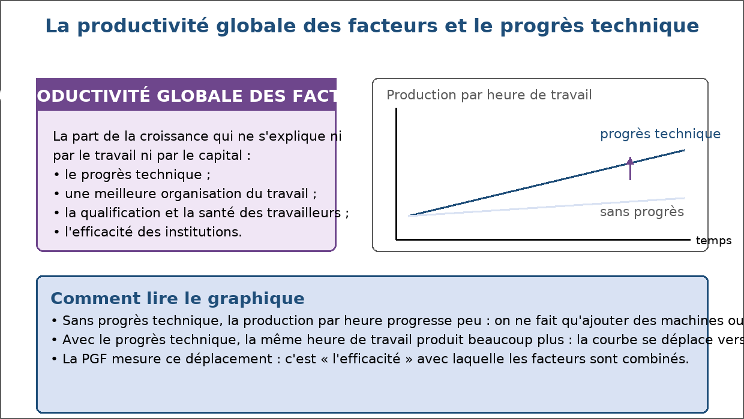
Figure 5 — La productivité globale des facteurs et le progrès technique.
1. Une croissance qui ne s'explique pas par les quantités
Les économistes constatent que la hausse de la production dépasse souvent ce que l'augmentation du travail et du capital permet d'expliquer.
• On appelle productivité globale des facteurs, ou PGF, ce supplément inexpliqué.
• Elle mesure l'efficacité avec laquelle les facteurs sont combinés.
• Elle se lit dans le coefficient A de la fonction de production Y = A × F(K, L).
2. Ce que contient la PGF
La PGF n'est pas un résidu mystérieux : elle rassemble des réalités concrètes et identifiables.
• Le progrès technique : procédés nouveaux, matériel plus performant, variétés améliorées.
• L'organisation du travail : répartition des tâches, gestion des stocks, réduction des temps morts.
• Le capital humain : formation initiale, expérience, santé des travailleurs.
• La qualité des institutions : sécurité juridique, respect des contrats, concurrence loyalement ouverte.
3. Le progrès technique
Le progrès technique désigne toute innovation qui permet d'obtenir davantage avec les mêmes moyens, ou la même chose avec moins de moyens.
• Innovation de procédé : semences à meilleur rendement, irrigation goutte à goutte, machine plus rapide.
• Innovation d'organisation : chaîne de production mieux agencée, maintenance préventive.
• Innovation de produit : nouveau service, nouvelle variété offerte sur le marché.
• Le progrès technique est souvent incorporé : il arrive avec la machine neuve que l'on achète.
4. Lire le graphique
Sur un graphique qui met en relation le temps et la production par heure de travail, le progrès technique se voit clairement.
• Sans progrès, la courbe monte lentement : elle ne suit que l'ajout de capital.
• Avec le progrès technique, la courbe se déplace vers le haut, à quantité de facteurs égale.
• Ce déplacement est la mesure visuelle de la PGF.
5. Pourquoi la PGF est la clé
Les facteurs s'épuisent en rendement, pas les connaissances : c'est ce qui rend la PGF décisive sur le long terme.
• Ajouter sans cesse des machines finit par rapporter de moins en moins.
• Une connaissance nouvelle peut être utilisée par toutes les entreprises en même temps.
• Un pays qui forme sa population et diffuse les innovations entretient sa croissance.
EXERCICES
Exercice 1 (4 points)
Choisis la bonne réponse.
1. La PGF mesure…
A. l'efficacité de la combinaison des facteurs
B. la quantité de machines
C. le nombre d'heures travaillées
2. Une semence à meilleur rendement est…
A. une innovation de procédé
B. une innovation de produit
C. une innovation financière
3. Sur un graphique, le progrès technique se traduit par…
A. un déplacement de la courbe vers le haut
B. une courbe qui descend
C. une courbe horizontale
4. On dit du progrès technique qu'il est incorporé quand…
A. il arrive avec un matériel neuf
B. il est écrit dans un manuel
C. il reste secret

Exercice 2 (4 points)
Écris V si l'affirmation est vraie, F si elle est fausse.
1. La PGF ne dépend que des machines. (V / F)
2. Les connaissances peuvent profiter à tous en même temps. (V / F)
3. Le capital humain désigne les machines de l'entreprise. (V / F)
4. Former les travailleurs élève la productivité du travail. (V / F)

Exercice 3 (8 points)
Réponds par une phrase complète.
1. Donne la définition de la productivité globale des facteurs.
2. Cite quatre éléments qui composent la PGF.
3. Quelle différence y a-t-il entre innovation de produit et innovation de procédé ?
4. Pourquoi la PGF est-elle la source de croissance la plus durable ?

Exercice 4 (4 points)
Complète les phrases.
1. La PGF est la part de la croissance non expliquée par les …………………………………………
2. Le progrès technique qui arrive avec une machine neuve est dit …………………………………………
3. La formation et la santé des travailleurs forment le capital …………………………………………
4. Produire plus avec les mêmes moyens, c'est une hausse de la …………………………………………

TOTAL : 20 points
CORRIGÉ
Exercice 1 — corrigé
1. La bonne réponse est : A. l'efficacité de la combinaison des facteurs — C'est la part de la croissance non expliquée par les quantités.
2. La bonne réponse est : A. une innovation de procédé — Elle change la manière de produire.
3. La bonne réponse est : A. un déplacement de la courbe vers le haut — À facteurs égaux, on produit plus.
4. La bonne réponse est : A. il arrive avec un matériel neuf — Il faut investir pour en profiter.

Exercice 2 — corrigé
1. Faux. Elle inclut aussi l'organisation, la formation et les institutions.
2. Vrai. Contrairement aux facteurs matériels, elles ne s'épuisent pas en servant.
3. Faux. Il désigne les compétences et la santé des personnes.
4. Vrai. La formation fait partie de la PGF.

Exercice 3 — corrigé
1. C'est la part de la croissance qui ne s'explique ni par l'augmentation du travail ni par celle du capital : elle mesure l'efficacité de leur combinaison.
2. Le progrès technique, l'organisation du travail, la qualification et la santé des travailleurs, ainsi que la qualité des institutions.
3. L'innovation de produit crée un bien ou un service nouveau, tandis que l'innovation de procédé modifie la façon de le fabriquer.
4. Parce que les facteurs matériels ont des rendements décroissants, alors que les connaissances peuvent être utilisées par tous sans s'épuiser.

Exercice 4 — corrigé
1. La PGF est la part de la croissance non expliquée par les quantités de facteurs.
2. Le progrès technique qui arrive avec une machine neuve est dit incorporé.
3. La formation et la santé des travailleurs forment le capital humain.
4. Produire plus avec les mêmes moyens, c'est une hausse de la productivité.

SÉANCE 6 / 89
Croissance extensive et croissance intensive
FICHE DE PRÉPARATION
Discipline : Sciences économiques et sociales  Thème : Croissance et développement  Titre : Croissance extensive et croissance intensive  Objectif spécifique : distinguer croissance extensive et croissance intensive  Documentation : Programme d'Études — Classe de T12, série OSE (Sciences économiques et sociales)  Support et matériel : Tableaux comparatifs, documents, cahier | Date : ____________  Classe : T12 — Série OSE  Séance n° : 6 / 89  Durée : ____________  Thématique / RAS : Déterminer les facteurs de la croissance économique  Valeurs à véhiculer : Persévérance, goût de l'effort et de l'excellence

Étapes | Déroulement de la leçon |  | Technique et Stratégie | Support et Matériel | Observation
 | Enseignant | Apprenants
I. RÉVISION | Qu'est-ce que la productivité globale des facteurs ?  Pourquoi les rendements du capital sont-ils décroissants ? | R.A. : La part de la croissance qui ne s'explique ni par le travail ni par le capital : l'efficacité de leur combinaison.  R.A. : Parce qu'à travail constant, chaque équipement supplémentaire apporte un gain plus faible que le précédent. | Questionnement oral
II. NOUVELLE LEÇON
1. Mise en situation | Un paysan peut doubler sa récolte en défrichant deux fois plus de terrain, ou en améliorant sa culture sur le même terrain. Quelle voie est la plus durable ? | R.A. : La seconde : la terre n'est pas extensible, alors que les progrès de culture peuvent se poursuivre indéfiniment. | Questionnement oral | Tableau noir
2. Présentation | Aujourd'hui nous allons apprendre : « Croissance extensive et croissance intensive ». Après cette séance vous serez capables de distinguer croissance extensive et croissance intensive. | Les élèves écoutent. | Exposé | Tableau noir, cahier
3. Observation | Regardez et observez bien le tableau comparant les deux formes de croissance. | Les élèves observent silencieusement. | Observation dirigée en groupe | Tableau comparatif des deux formes de croissance affiché ou distribué
4. Analyse | Qu'est-ce que la croissance extensive ?  Qu'est-ce que la croissance intensive ?  Laquelle fait appel à la PGF ?  Quelles sont les limites de la croissance extensive ?  Pourquoi la croissance intensive est-elle plus durable ?  Une croissance réelle est-elle purement extensive ou intensive ?  Comment illustrer les deux formes par l'agriculture ?  Quel indicateur permet d'identifier une croissance intensive ? | R.A. : Une croissance obtenue en utilisant davantage de facteurs : plus de travailleurs, plus de machines, plus de terres cultivées.  R.A. : Une croissance obtenue en rendant les facteurs plus efficaces, à quantité égale : meilleures machines, travailleurs mieux formés, meilleure organisation.  R.A. : La croissance intensive : elle repose sur la productivité globale des facteurs et sur le progrès technique.  R.A. : Les ressources disponibles sont limitées : population, terres, capitaux et matières premières ne croissent pas sans fin.  R.A. : Parce que les connaissances et les méthodes ne s'épuisent pas : elles peuvent continuer à porter la production.  R.A. : Non : toute croissance observée combine les deux, à des degrés divers selon les pays et les périodes.  R.A. : Extensive : défricher davantage de terres. Intensive : irriguer, choisir de meilleures semences, échelonner les récoltes.  R.A. : La hausse de la production par travailleur ou par heure travaillée : si elle progresse, l'efficacité s'est améliorée. | Lecture de tableau et discussion dirigée | Tableau comparatif des deux formes de croissance affiché ou distribué
5. Synthèse | Donc, la croissance peut venir de deux mouvements distincts : mobiliser davantage de facteurs, ce qui se heurte vite à des limites physiques et démographiques, ou rendre les facteurs plus efficaces, ce qui ouvre une voie durable. La croissance intensive, portée par la productivité globale des facteurs, est la seule qui puisse se prolonger sans épuiser les ressources disponibles. | Les élèves écoutent. | Exposé magistral, synthèse collective | Tableau noir
6. Application | Exercice 1  Choisis la bonne réponse.  1. Une croissance obtenue en défrichant plus de terres est…  A. extensive  B. intensive  C. endogène  2. La croissance intensive repose sur…  A. la productivité globale des facteurs  B. le nombre de travailleurs  C. la superficie du pays  3. Si la production par travailleur reste constante alors que la production augmente…  A. la croissance est extensive  B. la croissance est intensive  C. la croissance est nulle  4. La limite principale de la voie extensive est…  A. le caractère fini des ressources  B. le manque d'idées  C. la baisse des prix  Exercice 2  Écris V si l'affirmation est vraie, F si elle est fausse.  1. La croissance intensive suppose davantage de facteurs. (V / F)  2. Un pays peut combiner croissance extensive et croissance intensive. (V / F)  3. L'irrigation d'une rizière relève de la croissance intensive. (V / F)  4. La hausse de la production par travailleur signale une croissance extensive. (V / F) | Exercice 1 : 1. A | 2. A | 3. A | 4. A  Exercice 2 : 1. Faux | 2. Vrai | 3. Vrai | 4. Faux | Exercices individuels ou en groupe | Cahier, ardoise
III. ÉVALUATION | Exercice 1  Réponds par une phrase complète.  1. Définis la croissance extensive et donne un exemple.  2. Définis la croissance intensive et donne un exemple.  3. Pourquoi la voie extensive se heurte-t-elle à des limites ?  4. Quel indicateur permet de reconnaître une croissance intensive ?  Exercice 2  Relie chaque situation à la forme de croissance correspondante.  Colonne A  1. Embaucher cinq ouvriers de plus  2. Installer un système d'irrigation  3. Ouvrir une deuxième boutique  4. Former les vendeurs à un nouveau logiciel  5. Acheter un four plus économe en énergie  Colonne B  A. Intensive  B. Extensive  C. Extensive  D. Intensive  E. Intensive  Écris le numéro de la colonne A devant la bonne lettre de la colonne B. | Exercice 1 : 1. La croissance extensive consiste à produire davantage en mobilisant plus de facteurs ; défricher de nouvelles terres pour augmenter la récolte en est un exemple. | 2. La croissance intensive consiste à produire davantage avec les mêmes facteurs en améliorant leur efficacité ; irriguer une rizière pour doubler son rendement en est un exemple. | 3. Parce que la population active, les terres cultivables et les ressources naturelles sont en quantité finie, et que le capital supplémentaire rapporte de moins en moins. | 4. La progression de la production par travailleur ou par heure travaillée, qui montre que l'efficacité s'est améliorée.  Exercice 2 : 1 — B (Embaucher cinq ouvriers de plus ↔ Extensive) | 2 — A (Installer un système d'irrigation ↔ Intensive) | 3 — B (Ouvrir une deuxième boutique ↔ Extensive) | 4 — A (Former les vendeurs à un nouveau logiciel ↔ Intensive) | 5 — A (Acheter un four plus économe en énergie ↔ Intensive) | Évaluation écrite individuelle | Cahier, feuille d'évaluation

LEÇON
Croissance extensive et croissance intensive
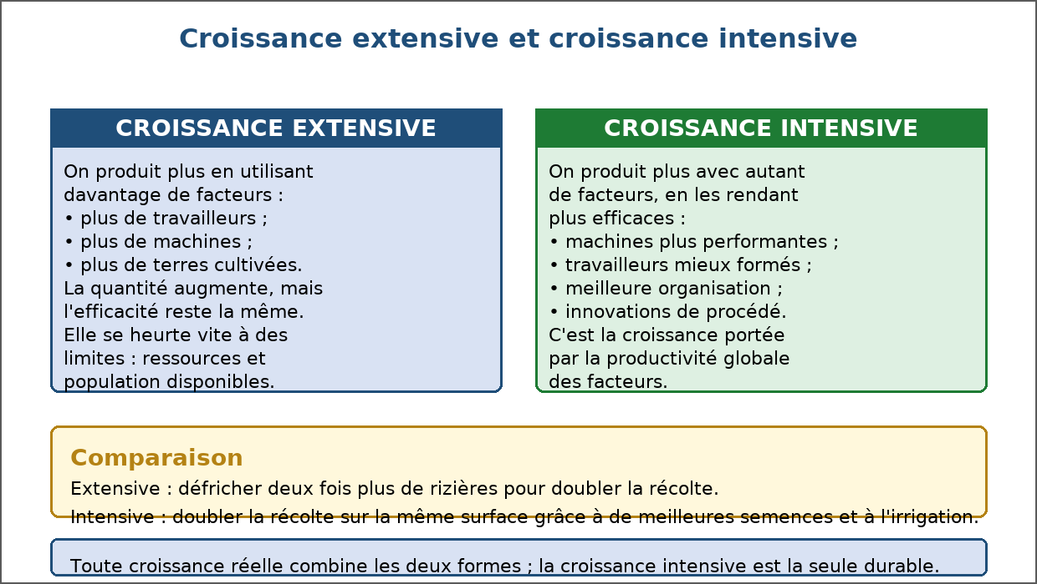
Figure 6 — Croissance extensive et croissance intensive.
1. La croissance extensive
La croissance est extensive lorsque la production augmente parce que la quantité de facteurs mobilisés augmente.
• Plus de travailleurs : immigration, entrée des jeunes sur le marché du travail, allongement de la durée du travail.
• Plus de capital : construction d'usines, achat de machines, ouverture de nouvelles terres.
• L'efficacité reste la même : chaque travailleur produit autant qu'avant, mais ils sont plus nombreux.
2. Les limites de la voie extensive
Cette voie se heurte rapidement à des bornes physiques et sociales.
• La population active ne peut croître indéfiniment.
• Les terres cultivables, l'eau et les ressources naturelles sont limitées.
• Investir toujours davantage se heurte aux rendements décroissants et au coût du financement.
3. La croissance intensive
La croissance est intensive lorsque la production augmente grâce à une meilleure efficacité des facteurs employés.
• Machines plus performantes et procédés améliorés.
• Travailleurs mieux formés, en meilleure santé, mieux organisés.
• Meilleure utilisation des ressources : moins de pertes, moins de temps morts, moins de gaspillage.
4. Le repère chiffré
Un exemple simple permet de distinguer les deux situations.
• Situation extensive : 100 travailleurs produisaient 1 000 unités ; ils sont 110 et produisent 1 100 unités. La production par travailleur reste à 10.
• Situation intensive : les mêmes 100 travailleurs produisent 1 150 unités. La production par travailleur passe de 10 à 11,5.
• La seconde situation est celle d'un pays qui progresse en efficacité.
5. Les deux voies se combinent
Dans la réalité, aucun pays ne choisit exclusivement l'une ou l'autre : les deux mouvements se cumulent.
• Les pays à forte croissance démographique comptent davantage sur la voie extensive.
• Les pays qui investissent dans l'éducation et la recherche privilégient la voie intensive.
• L'enjeu de long terme est de déplacer le poids de la croissance vers la voie intensive.
EXERCICES
Exercice 1 (4 points)
Choisis la bonne réponse.
1. Une croissance obtenue en défrichant plus de terres est…
A. extensive
B. intensive
C. endogène
2. La croissance intensive repose sur…
A. la productivité globale des facteurs
B. le nombre de travailleurs
C. la superficie du pays
3. Si la production par travailleur reste constante alors que la production augmente…
A. la croissance est extensive
B. la croissance est intensive
C. la croissance est nulle
4. La limite principale de la voie extensive est…
A. le caractère fini des ressources
B. le manque d'idées
C. la baisse des prix

Exercice 2 (4 points)
Écris V si l'affirmation est vraie, F si elle est fausse.
1. La croissance intensive suppose davantage de facteurs. (V / F)
2. Un pays peut combiner croissance extensive et croissance intensive. (V / F)
3. L'irrigation d'une rizière relève de la croissance intensive. (V / F)
4. La hausse de la production par travailleur signale une croissance extensive. (V / F)

Exercice 3 (8 points)
Réponds par une phrase complète.
1. Définis la croissance extensive et donne un exemple.
2. Définis la croissance intensive et donne un exemple.
3. Pourquoi la voie extensive se heurte-t-elle à des limites ?
4. Quel indicateur permet de reconnaître une croissance intensive ?

Exercice 4 (5 points)
Relie chaque situation à la forme de croissance correspondante.
Colonne A
1. Embaucher cinq ouvriers de plus
2. Installer un système d'irrigation
3. Ouvrir une deuxième boutique
4. Former les vendeurs à un nouveau logiciel
5. Acheter un four plus économe en énergie
Colonne B
A. Intensive
B. Extensive
C. Extensive
D. Intensive
E. Intensive
Écris le numéro de la colonne A devant la bonne lettre de la colonne B.

TOTAL : 21 points
CORRIGÉ
Exercice 1 — corrigé
1. La bonne réponse est : A. extensive — On mobilise davantage de facteurs.
2. La bonne réponse est : A. la productivité globale des facteurs — Elle améliore l'efficacité des facteurs employés.
3. La bonne réponse est : A. la croissance est extensive — Seule la quantité de travail a changé.
4. La bonne réponse est : A. le caractère fini des ressources — Population, terres et capitaux ne croissent pas sans fin.

Exercice 2 — corrigé
1. Faux. Elle produit plus avec la même quantité de facteurs.
2. Vrai. Les deux mouvements se cumulent dans la réalité.
3. Vrai. On améliore le rendement sans agrandir la surface.
4. Faux. Elle signale une amélioration de l'efficacité : croissance intensive.

Exercice 3 — corrigé
1. La croissance extensive consiste à produire davantage en mobilisant plus de facteurs ; défricher de nouvelles terres pour augmenter la récolte en est un exemple.
2. La croissance intensive consiste à produire davantage avec les mêmes facteurs en améliorant leur efficacité ; irriguer une rizière pour doubler son rendement en est un exemple.
3. Parce que la population active, les terres cultivables et les ressources naturelles sont en quantité finie, et que le capital supplémentaire rapporte de moins en moins.
4. La progression de la production par travailleur ou par heure travaillée, qui montre que l'efficacité s'est améliorée.

Exercice 4 — corrigé
1 — B (Embaucher cinq ouvriers de plus ↔ Extensive)
2 — A (Installer un système d'irrigation ↔ Intensive)
3 — B (Ouvrir une deuxième boutique ↔ Extensive)
4 — A (Former les vendeurs à un nouveau logiciel ↔ Intensive)
5 — A (Acheter un four plus économe en énergie ↔ Intensive)

SÉANCE 7 / 89
La croissance, un phénomène endogène
FICHE DE PRÉPARATION
Discipline : Sciences économiques et sociales  Thème : Croissance et développement  Titre : La croissance, un phénomène endogène  Objectif spécifique : expliquer pourquoi la croissance s'entretient elle-même  Documentation : Programme d'Études — Classe de T12, série OSE (Sciences économiques et sociales)  Support et matériel : Schéma de boucle, documents, cahier | Date : ____________  Classe : T12 — Série OSE  Séance n° : 7 / 89  Durée : ____________  Thématique / RAS : Déterminer les facteurs de la croissance économique  Valeurs à véhiculer : Persévérance, goût de l'effort et de l'excellence

Étapes | Déroulement de la leçon |  | Technique et Stratégie | Support et Matériel | Observation
 | Enseignant | Apprenants
I. RÉVISION | Quelle différence y a-t-il entre croissance extensive et intensive ?  Qu'est-ce que l'investissement ? | R.A. : L'extensive mobilise plus de facteurs ; l'intensive rend les mêmes facteurs plus efficaces.  R.A. : Une dépense qui augmente ou renouvelle le capital productif de l'économie. | Questionnement oral
II. NOUVELLE LEÇON
1. Mise en situation | Une entreprise qui gagne davantage investit, produit mieux et gagne encore davantage. D'où vient ce mouvement ? | R.A. : De l'intérieur de l'économie elle-même : la croissance crée les moyens de la croissance suivante. | Questionnement oral | Tableau noir
2. Présentation | Aujourd'hui nous allons apprendre : « La croissance, un phénomène endogène ». Après cette séance vous serez capables d'expliquer pourquoi la croissance s'entretient elle-même. | Les élèves écoutent. | Exposé | Tableau noir, cahier
3. Observation | Regardez et observez bien le schéma de la boucle de l'investissement. | Les élèves observent silencieusement. | Observation dirigée en groupe | Schéma de la boucle investissement — productivité — croissance affiché ou distribué
4. Analyse | Que signifie « croissance endogène » ?  Quels sont les maillons de la boucle ?  Quel rôle joue le profit ?  Pourquoi parle-t-on de rendements croissants ?  Qu'est-ce qu'une externalité positive de la connaissance ?  Quel rôle joue la formation ?  Pourquoi l'État intervient-il ?  Quelle différence avec une croissance « exogène » ? | R.A. : Que les causes de la croissance se trouvent à l'intérieur du système économique : la croissance s'entretient elle-même par ses propres effets.  R.A. : L'investissement accroît le capital et le savoir, ce qui élève la productivité, ce qui augmente la production, ce qui dégage du profit pour investir à nouveau.  R.A. : Il fournit l'épargne qui finance l'investissement : sans perspective de revenu, l'investissement s'arrête.  R.A. : Parce que les connaissances produisent des effets cumulatifs : une invention en suggère d'autres et profite à tous les utilisateurs.  R.A. : Un bénéfice dont profitent des entreprises qui n'ont pas supporté le coût de la recherche initiale.  R.A. : Elle élève le capital humain : des travailleurs formés adoptent plus vite les procédés nouveaux et en inventent eux-mêmes.  R.A. : Parce que la recherche et l'éducation profitent à toute la société : laissées au seul marché, elles seraient insuffisamment financées.  R.A. : Dans les modèles anciens, le progrès technique tombait du ciel ; dans l'approche endogène, il résulte de choix d'investissement et de recherche. | Lecture de schéma et discussion dirigée | Schéma de la boucle investissement — productivité — croissance affiché ou distribué
5. Synthèse | Donc, la croissance n'est pas seulement le résultat de facteurs extérieurs : elle s'entretient elle-même. L'investissement élève la productivité, la productivité accroît la production, la production dégage le profit qui finance l'investissement suivant. Les connaissances jouent ici un rôle particulier : elles se cumulent, profitent à tous et ne s'épuisent pas, ce qui rend possible une croissance durable. | Les élèves écoutent. | Exposé magistral, synthèse collective | Tableau noir
6. Application | Exercice 1  Choisis la bonne réponse.  1. Une croissance endogène est une croissance dont les causes sont…  A. internes au système économique  B. climatiques  C. imposées de l'extérieur  2. Dans la boucle, le profit sert à…  A. financer l'investissement suivant  B. augmenter les prix  C. réduire la production  3. Les connaissances se caractérisent par…  A. des rendements croissants  B. un épuisement rapide  C. un usage exclusif  4. L'État intervient surtout parce que la recherche…  A. profite à toute la société  B. ne coûte rien  C. est toujours rentable à court terme  Exercice 2  Écris V si l'affirmation est vraie, F si elle est fausse.  1. Le progrès technique résulte uniquement du hasard. (V / F)  2. Une connaissance utilisée par une entreprise reste disponible pour les autres. (V / F)  3. L'éducation n'a d'effet que sur la vie culturelle. (V / F)  4. La stabilité des règles favorise l'investissement. (V / F) | Exercice 1 : 1. A | 2. A | 3. A | 4. A  Exercice 2 : 1. Faux | 2. Vrai | 3. Faux | 4. Vrai | Exercices individuels ou en groupe | Cahier, ardoise
III. ÉVALUATION | Exercice 1  Réponds par une phrase complète.  1. Que signifie l'expression « croissance endogène » ?  2. Décris les quatre maillons de la boucle de l'investissement.  3. Pourquoi les connaissances donnent-elles des rendements croissants ?  4. Cite deux actions publiques qui soutiennent la croissance endogène.  Exercice 2  Complète les phrases.  1. La croissance est dite endogène quand ses causes sont …………………………………………  2. Les connaissances sont …………………………………………  3. La formation et la santé forment le capital …………………………………………  4. Le profit dégagé finance l'investissement ………………………………………… | Exercice 1 : 1. Cela signifie que les causes de la croissance se trouvent à l'intérieur du système économique : la croissance s'entretient par ses propres effets. | 2. L'investissement accroît le capital et le savoir, la productivité s'élève, la production augmente, et le profit dégagé finance l'investissement suivant. | 3. Parce qu'elles se cumulent et qu'elles ne sont pas rivales : une découverte en facilite d'autres et reste utilisable par tous. | 4. Le financement de la recherche fondamentale et la garantie d'une éducation de base accessible à tous.  Exercice 2 : 1. La croissance est dite endogène quand ses causes sont internes. | 2. Les connaissances sont cumulatives. | 3. La formation et la santé forment le capital humain. | 4. Le profit dégagé finance l'investissement suivant. | Évaluation écrite individuelle | Cahier, feuille d'évaluation

LEÇON
La croissance, un phénomène endogène
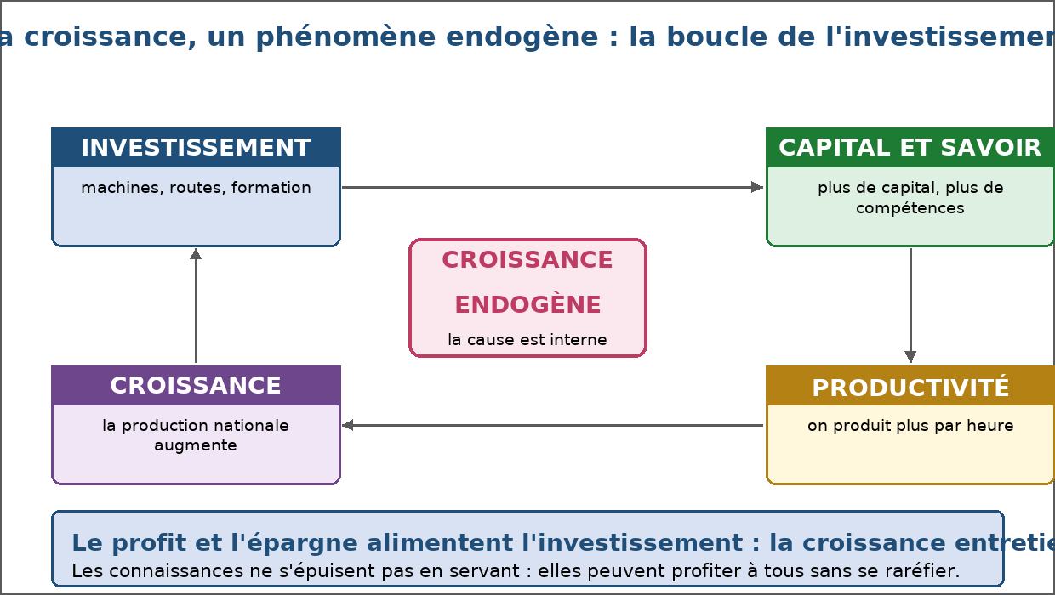
Figure 7 — La croissance, un phénomène endogène : la boucle de l'investissement.
1. Une cause venue de l'intérieur
Les économistes appelaient autrefois le progrès technique une donnée extérieure à l'économie. L'approche moderne montre qu'il naît de décisions économiques.
• Une entreprise qui investit dans la recherche crée des connaissances nouvelles.
• Un pays qui forme sa main-d'œuvre élève durablement sa productivité.
• Ces décisions sont prises à l'intérieur du système : la croissance a donc des causes internes.
2. La boucle de l'investissement
Le mécanisme se décrit comme une boucle qui se referme sur elle-même.
• L'investissement augmente le capital et le savoir disponibles.
• Le capital et le savoir élèvent la productivité du travail.
• La productivité fait croître la production et les revenus.
• Les revenus dégagent l'épargne et le profit qui financent l'investissement suivant.
3. Le rôle particulier des connaissances
Les connaissances ne se comportent pas comme les autres biens : elles possèdent deux propriétés décisives.
• Elles sont cumulatives : chaque découverte en facilite d'autres.
• Elles ne sont pas rivales : utilisées par une entreprise, elles restent disponibles pour les autres.
• Ces propriétés expliquent les rendements croissants et les externalités positives.
4. Le capital humain
La formation et la santé des travailleurs constituent un capital incorporé aux personnes.
• Un travailleur formé adopte plus vite un procédé nouveau.
• Une population en bonne santé travaille plus régulièrement et plus longtemps.
• L'investissement en éducation est donc un investissement productif, pas seulement social.
5. Ce que l'État peut faire
Parce que la recherche et l'éducation profitent à toute la société, l'action publique a sa place dans la boucle.
• Financer la recherche fondamentale, que les entreprises ne rentabilisent pas seules.
• Garantir l'éducation de base et la formation professionnelle.
• Protéger la propriété intellectuelle, tout en permettant la diffusion des idées.
• Assurer la stabilité des règles, condition de l'investissement de long terme.
EXERCICES
Exercice 1 (4 points)
Choisis la bonne réponse.
1. Une croissance endogène est une croissance dont les causes sont…
A. internes au système économique
B. climatiques
C. imposées de l'extérieur
2. Dans la boucle, le profit sert à…
A. financer l'investissement suivant
B. augmenter les prix
C. réduire la production
3. Les connaissances se caractérisent par…
A. des rendements croissants
B. un épuisement rapide
C. un usage exclusif
4. L'État intervient surtout parce que la recherche…
A. profite à toute la société
B. ne coûte rien
C. est toujours rentable à court terme

Exercice 2 (4 points)
Écris V si l'affirmation est vraie, F si elle est fausse.
1. Le progrès technique résulte uniquement du hasard. (V / F)
2. Une connaissance utilisée par une entreprise reste disponible pour les autres. (V / F)
3. L'éducation n'a d'effet que sur la vie culturelle. (V / F)
4. La stabilité des règles favorise l'investissement. (V / F)

Exercice 3 (8 points)
Réponds par une phrase complète.
1. Que signifie l'expression « croissance endogène » ?
2. Décris les quatre maillons de la boucle de l'investissement.
3. Pourquoi les connaissances donnent-elles des rendements croissants ?
4. Cite deux actions publiques qui soutiennent la croissance endogène.

Exercice 4 (4 points)
Complète les phrases.
1. La croissance est dite endogène quand ses causes sont …………………………………………
2. Les connaissances sont …………………………………………
3. La formation et la santé forment le capital …………………………………………
4. Le profit dégagé finance l'investissement …………………………………………

TOTAL : 20 points
CORRIGÉ
Exercice 1 — corrigé
1. La bonne réponse est : A. internes au système économique — Elle s'entretient par ses propres effets.
2. La bonne réponse est : A. financer l'investissement suivant — Il alimente l'épargne qui finance l'investissement.
3. La bonne réponse est : A. des rendements croissants — Elles se cumulent et profitent à tous.
4. La bonne réponse est : A. profite à toute la société — Ses bénéfices dépassent l'entreprise qui la finance.

Exercice 2 — corrigé
1. Faux. Il découle d'investissements de recherche et de formation.
2. Vrai. Les connaissances ne sont pas rivales.
3. Faux. Elle élève la productivité : c'est un investissement.
4. Vrai. Un investisseur engage ses fonds sur le long terme.

Exercice 3 — corrigé
1. Cela signifie que les causes de la croissance se trouvent à l'intérieur du système économique : la croissance s'entretient par ses propres effets.
2. L'investissement accroît le capital et le savoir, la productivité s'élève, la production augmente, et le profit dégagé finance l'investissement suivant.
3. Parce qu'elles se cumulent et qu'elles ne sont pas rivales : une découverte en facilite d'autres et reste utilisable par tous.
4. Le financement de la recherche fondamentale et la garantie d'une éducation de base accessible à tous.

Exercice 4 — corrigé
1. La croissance est dite endogène quand ses causes sont internes.
2. Les connaissances sont cumulatives.
3. La formation et la santé forment le capital humain.
4. Le profit dégagé finance l'investissement suivant.

SÉANCE 8 / 89
Croissance et développement : deux notions
FICHE DE PRÉPARATION
Discipline : Sciences économiques et sociales  Thème : Croissance et développement  Titre : Croissance et développement : deux notions  Objectif spécifique : distinguer croissance et développement et expliquer leur lien  Documentation : Programme d'Études — Classe de T12, série OSE (Sciences économiques et sociales)  Support et matériel : Documents statistiques, illustrations, cahier | Date : ____________  Classe : T12 — Série OSE  Séance n° : 8 / 89  Durée : ____________  Thématique / RAS : Analyser les différents facteurs de développement  Valeurs à véhiculer : Persévérance, goût de l'effort et de l'excellence

Étapes | Déroulement de la leçon |  | Technique et Stratégie | Support et Matériel | Observation
 | Enseignant | Apprenants
I. RÉVISION | Qu'est-ce que la croissance économique ?  Qu'est-ce que la croissance endogène ? | R.A. : L'augmentation durable de la production d'un pays, mesurée par la hausse du PIB en volume.  R.A. : Une croissance dont les causes sont internes au système économique et qui s'entretient elle-même. | Questionnement oral
II. NOUVELLE LEÇON
1. Mise en situation | Un pays dont le PIB augmente chaque année voit-il forcément la vie de ses habitants s'améliorer ? | R.A. : Pas nécessairement : si la richesse profite à quelques-uns, ou si la production détruit l'environnement, le bien-être collectif peut stagner. | Questionnement oral | Tableau noir
2. Présentation | Aujourd'hui nous allons apprendre : « Croissance et développement : deux notions ». Après cette séance vous serez capables de distinguer croissance et développement et expliquer leur lien. | Les élèves écoutent. | Exposé | Tableau noir, cahier
3. Observation | Regardez et observez bien les documents comparant un pays à croissance forte et un pays à développement élevé. | Les élèves observent silencieusement. | Observation dirigée en groupe | Documents comparant PIB, espérance de vie et scolarisation affichés ou distribués
4. Analyse | Quelle différence y a-t-il entre croissance et développement ?  La croissance est-elle nécessaire au développement ?  Le développement suppose-t-il toujours la croissance ?  Quelles dimensions compose le développement ?  Comment appelle-t-on une croissance sans développement ?  Qu'est-ce que le sous-développement ?  Pourquoi parle-t-on de développement humain ?  Quel rôle joue la répartition des revenus ? | R.A. : La croissance est une augmentation quantitative de la production ; le développement est une transformation qualitative des conditions de vie.  R.A. : Elle lui fournit les ressources nécessaires, mais elle ne le garantit pas : tout dépend de l'usage qui est fait de la richesse produite.  R.A. : Une amélioration de la santé ou de l'éducation peut advenir sans hausse du PIB, mais elle est plus facile à financer quand la production progresse.  R.A. : Le niveau de vie, la santé, l'éducation, la sécurité, la liberté de choix, la qualité de l'environnement et la réduction des inégalités.  R.A. : Une croissance appauvrissante ou sans emplois : la production augmente sans que la majorité de la population en profite.  R.A. : Une situation où les besoins essentiels d'une grande partie de la population restent insatisfaits : alimentation, santé, éducation, logement.  R.A. : Parce que la finalité du développement est l'élargissement des capacités des personnes, et non la seule accumulation de biens.  R.A. : Un développement exige que les fruits de la croissance atteignent l'ensemble de la population, par l'emploi, les services publics et la protection sociale. | Comparaison de documents et débat dirigé | Documents comparant PIB, espérance de vie et scolarisation affichés ou distribués
5. Synthèse | Donc, la croissance mesure une augmentation de production, tandis que le développement désigne une amélioration durable des conditions de vie : santé, éducation, sécurité, liberté et environnement. La croissance fournit les moyens du développement, mais elle ne suffit pas : encore faut-il que la richesse produite soit partagée et orientée vers les besoins essentiels de la population. | Les élèves écoutent. | Exposé magistral, synthèse collective | Tableau noir
6. Application | Exercice 1  Choisis la bonne réponse.  1. La croissance économique mesure…  A. une augmentation de la production  B. une amélioration de la santé  C. une réduction des inégalités  2. Le développement désigne…  A. une transformation des conditions de vie  B. la seule hausse du PIB  C. l'augmentation des exportations  3. Une croissance sans emplois est…  A. une croissance sans développement  B. un développement durable  C. un progrès technique nul  4. Le développement humain met l'accent sur…  A. les capacités des personnes  B. le nombre d'usines  C. le volume des exportations  Exercice 2  Écris V si l'affirmation est vraie, F si elle est fausse.  1. La croissance suffit à garantir le développement. (V / F)  2. Une amélioration de la santé peut advenir sans hausse du PIB. (V / F)  3. Le développement se réduit à la hausse du revenu moyen. (V / F)  4. La croissance fournit des ressources utiles au développement. (V / F) | Exercice 1 : 1. A | 2. A | 3. A | 4. A  Exercice 2 : 1. Faux | 2. Vrai | 3. Faux | 4. Vrai | Exercices individuels ou en groupe | Cahier, ardoise
III. ÉVALUATION | Exercice 1  Réponds par une phrase complète.  1. Donne la différence entre croissance et développement.  2. Pourquoi une croissance peut-elle ne pas profiter à la population ?  3. Cite quatre dimensions du développement.  4. La croissance est-elle inutile au développement ? Justifie.  Exercice 2  Relie chaque indicateur à la notion correspondante.  Colonne A  1. Hausse du PIB en volume  2. Espérance de vie à la naissance  3. Taux de scolarisation  4. Réduction de la pauvreté  5. Production par habitant  Colonne B  A. Développement  B. Développement  C. Croissance  D. Croissance  E. Développement  Écris le numéro de la colonne A devant la bonne lettre de la colonne B. | Exercice 1 : 1. La croissance est l'augmentation de la production mesurée par le PIB, tandis que le développement est l'amélioration durable des conditions de vie de la population. | 2. Parce que la richesse produite peut se concentrer entre quelques mains ou être obtenue sans création d'emplois. | 3. La santé, l'éducation, la réduction des inégalités, et la sécurité des personnes et des biens. | 4. Non : elle fournit les ressources qui financent les services publics et les investissements, même si elle ne suffit pas à elle seule.  Exercice 2 : 1 — C (Hausse du PIB en volume ↔ Croissance) | 2 — A (Espérance de vie à la naissance ↔ Développement) | 3 — A (Taux de scolarisation ↔ Développement) | 4 — B (Réduction de la pauvreté ↔ Développement) | 5 — C (Production par habitant ↔ Croissance) | Évaluation écrite individuelle | Cahier, feuille d'évaluation

LEÇON
Croissance et développement : deux notions
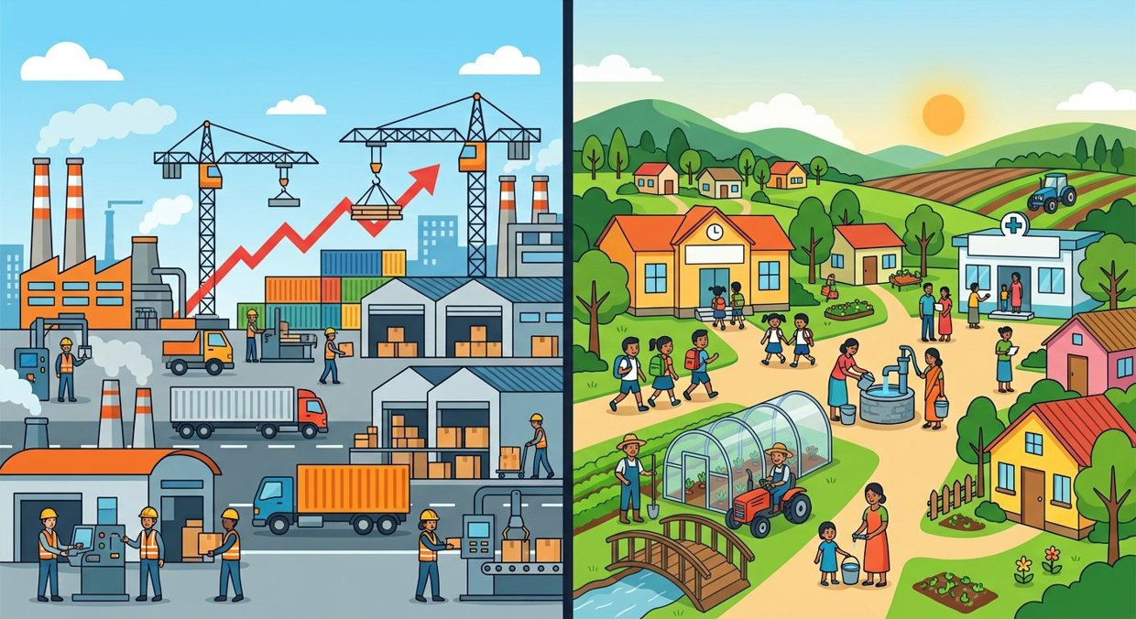
Figure 8 — Croissance et développement : produire plus, et vivre mieux.
1. La croissance : une mesure quantitative
La croissance est une variation de grandeur : elle se mesure en pourcentage d'une année sur l'autre.
• Elle porte sur la production : le PIB en volume.
• Elle est mesurable, comparable et disponible pour presque tous les pays.
• Elle ne dit rien de l'usage de la richesse produite, ni de sa répartition, ni de ses effets sur l'environnement.
2. Le développement : une transformation qualitative
Le développement désigne un changement de situation vécue par la population.
• L'allongement de l'espérance de vie et la baisse de la mortalité infantile.
• L'accès effectif à l'école et l'élévation du niveau d'instruction.
• La réduction de la pauvreté et des inégalités, la sécurité des personnes.
• L'élargissement des libertés et de la participation à la vie collective.
3. Croissance sans développement
L'histoire économique fournit de nombreux cas de croissance qui ne profite pas à la majorité.
• Une croissance tirée par l'exportation d'une seule matière première, dont le revenu se concentre.
• Une croissance sans emplois, lorsque le progrès technique remplace plus de travailleurs qu'il n'en embauche.
• Une croissance qui épuise les ressources naturelles dont vivent les populations les plus pauvres.
4. Développement sans croissance ?
Certaines améliorations ne supposent pas de production supplémentaire.
• Une meilleure organisation des soins réduit la mortalité à moyens constants.
• Une réforme de la scolarisation élève le niveau d'instruction sans dépense nouvelle importante.
• Mais sur la durée, financer santé et éducation suppose des ressources : la croissance reste utile.
5. Les deux notions se complètent
La bonne question n'est pas de choisir entre croissance et développement, mais de relier l'une à l'autre.
• La croissance fournit les ressources de l'action publique et de l'investissement.
• Les politiques sociales orientent ces ressources vers les besoins essentiels.
• La soutenabilité garantit que la croissance d'aujourd'hui ne compromet pas celle de demain.
EXERCICES
Exercice 1 (4 points)
Choisis la bonne réponse.
1. La croissance économique mesure…
A. une augmentation de la production
B. une amélioration de la santé
C. une réduction des inégalités
2. Le développement désigne…
A. une transformation des conditions de vie
B. la seule hausse du PIB
C. l'augmentation des exportations
3. Une croissance sans emplois est…
A. une croissance sans développement
B. un développement durable
C. un progrès technique nul
4. Le développement humain met l'accent sur…
A. les capacités des personnes
B. le nombre d'usines
C. le volume des exportations

Exercice 2 (4 points)
Écris V si l'affirmation est vraie, F si elle est fausse.
1. La croissance suffit à garantir le développement. (V / F)
2. Une amélioration de la santé peut advenir sans hausse du PIB. (V / F)
3. Le développement se réduit à la hausse du revenu moyen. (V / F)
4. La croissance fournit des ressources utiles au développement. (V / F)

Exercice 3 (8 points)
Réponds par une phrase complète.
1. Donne la différence entre croissance et développement.
2. Pourquoi une croissance peut-elle ne pas profiter à la population ?
3. Cite quatre dimensions du développement.
4. La croissance est-elle inutile au développement ? Justifie.

Exercice 4 (5 points)
Relie chaque indicateur à la notion correspondante.
Colonne A
1. Hausse du PIB en volume
2. Espérance de vie à la naissance
3. Taux de scolarisation
4. Réduction de la pauvreté
5. Production par habitant
Colonne B
A. Développement
B. Développement
C. Croissance
D. Croissance
E. Développement
Écris le numéro de la colonne A devant la bonne lettre de la colonne B.

TOTAL : 21 points
CORRIGÉ
Exercice 1 — corrigé
1. La bonne réponse est : A. une augmentation de la production — C'est une variation quantitative du PIB en volume.
2. La bonne réponse est : A. une transformation des conditions de vie — Il englobe santé, éducation, sécurité et liberté.
3. La bonne réponse est : A. une croissance sans développement — La population n'en profite pas.
4. La bonne réponse est : A. les capacités des personnes — Sa finalité est l'élargissement des choix offerts à chacun.

Exercice 2 — corrigé
1. Faux. Encore faut-il que la richesse soit partagée et bien employée.
2. Vrai. Une meilleure organisation des soins suffit parfois.
3. Faux. Il inclut l'éducation, la santé, la sécurité et les libertés.
4. Vrai. Elle finance les services publics et l'investissement.

Exercice 3 — corrigé
1. La croissance est l'augmentation de la production mesurée par le PIB, tandis que le développement est l'amélioration durable des conditions de vie de la population.
2. Parce que la richesse produite peut se concentrer entre quelques mains ou être obtenue sans création d'emplois.
3. La santé, l'éducation, la réduction des inégalités, et la sécurité des personnes et des biens.
4. Non : elle fournit les ressources qui financent les services publics et les investissements, même si elle ne suffit pas à elle seule.

Exercice 4 — corrigé
1 — C (Hausse du PIB en volume ↔ Croissance)
2 — A (Espérance de vie à la naissance ↔ Développement)
3 — A (Taux de scolarisation ↔ Développement)
4 — B (Réduction de la pauvreté ↔ Développement)
5 — C (Production par habitant ↔ Croissance)

SÉANCE 9 / 89
Les indicateurs du développement : le RNB et l'IDH
FICHE DE PRÉPARATION
Discipline : Sciences économiques et sociales  Thème : Croissance et développement  Titre : Les indicateurs du développement : le RNB et l'IDH  Objectif spécifique : comparer les pays à l'aide du RNB par habitant et de l'IDH  Documentation : Programme d'Études — Classe de T12, série OSE (Sciences économiques et sociales)  Support et matériel : Tableaux statistiques, carte de l'IDH, cahier | Date : ____________  Classe : T12 — Série OSE  Séance n° : 9 / 89  Durée : ____________  Thématique / RAS : Analyser les différents facteurs de développement  Valeurs à véhiculer : Persévérance, goût de l'effort et de l'excellence

Étapes | Déroulement de la leçon |  | Technique et Stratégie | Support et Matériel | Observation
 | Enseignant | Apprenants
I. RÉVISION | Quelle différence y a-t-il entre croissance et développement ?  Pourquoi le PIB par habitant est-il insuffisant ? | R.A. : La croissance mesure une hausse de production ; le développement, une amélioration des conditions de vie.  R.A. : Parce que c'est une moyenne qui ne dit rien de la répartition ni de la santé et de l'éducation de la population. | Questionnement oral
II. NOUVELLE LEÇON
1. Mise en situation | Deux pays ont le même revenu par habitant : dans l'un, les enfants vont presque tous à l'école ; dans l'autre, à peine la moitié. Sont-ils également développés ? | R.A. : Non : il faut regarder au-delà du revenu, en observant la santé et l'instruction de la population. | Questionnement oral | Tableau noir
2. Présentation | Aujourd'hui nous allons apprendre : « Les indicateurs du développement : le RNB et l'IDH ». Après cette séance vous serez capables de comparer les pays à l'aide du RNB par habitant et de l'IDH. | Les élèves écoutent. | Exposé | Tableau noir, cahier
3. Observation | Regardez et observez bien le tableau comparant RNB par habitant et IDH de quelques pays. | Les élèves observent silencieusement. | Observation dirigée en groupe | Tableau comparatif RNB par habitant et IDH affiché ou distribué
4. Analyse | Qu'est-ce que le RNB ?  Que mesure le RNB par habitant ?  Quelles sont les limites du RNB par habitant ?  Qu'est-ce que l'IDH ?  Quelles sont les trois dimensions de l'IDH ?  Comment lit-on une valeur d'IDH ?  Pourquoi l'IDH ne remplace-t-il pas le RNB ?  Quels autres indicateurs complètent le diagnostic ? | R.A. : Le revenu national brut : l'ensemble des revenus perçus par les unités résidentes d'un pays, où qu'elles exercent leur activité.  R.A. : Le revenu moyen disponible par personne : il approche le niveau de vie, sans indiquer la répartition.  R.A. : Il ignore les inégalités, l'économie informelle, la production domestique et l'état de l'environnement.  R.A. : L'indice de développement humain : un indicateur compris entre 0 et 1 qui combine la santé, l'éducation et le niveau de vie.  R.A. : Une vie longue et saine, mesurée par l'espérance de vie ; l'accès au savoir, mesuré par la scolarisation ; un niveau de vie décent, mesuré par le RNB par habitant.  R.A. : Plus l'indice est proche de 1, plus le développement humain est élevé ; on distingue généralement un développement faible, moyen et élevé.  R.A. : Parce qu'il résume trois dimensions seulement et reste une moyenne nationale : il ne dit rien des inégalités internes ni de la soutenabilité.  R.A. : Le taux de pauvreté, l'accès à l'eau potable, la mortalité infantile, le taux d'activité des femmes et les indicateurs d'inégalité. | Lecture de tableau et comparaison de pays | Tableau comparatif RNB par habitant et IDH affiché ou distribué
5. Synthèse | Donc, mesurer le développement suppose plusieurs instruments. Le RNB par habitant approche le niveau de vie, mais il reste une moyenne muette sur la répartition. L'IDH y ajoute la santé et l'éducation, ce qui donne une image plus fidèle des conditions de vie. Aucun indicateur ne suffit seul : on les croise, et on les complète par des données de pauvreté et d'inégalité. | Les élèves écoutent. | Exposé magistral, synthèse collective | Tableau noir
6. Application | Exercice 1  Choisis la bonne réponse.  1. Le RNB mesure…  A. les revenus perçus par les résidents  B. la production sur le territoire  C. le budget de l'État  2. L'IDH combine…  A. santé, éducation et niveau de vie  B. PIB, inflation et chômage  C. exportations et importations  3. L'indice de développement humain varie…  A. entre 0 et 1  B. de 0 à 100  C. sans limite  4. Un pays au revenu moyen mais à l'IDH élevé…  A. investit dans la santé et l'éducation  B. a beaucoup d'usines  C. exporte beaucoup  Exercice 2  Écris V si l'affirmation est vraie, F si elle est fausse.  1. Le RNB par habitant indique comment les revenus sont répartis. (V / F)  2. L'IDH prend en compte l'espérance de vie. (V / F)  3. Un seul indicateur suffit à juger du développement d'un pays. (V / F)  4. La mortalité infantile complète utilement l'IDH. (V / F) | Exercice 1 : 1. A | 2. A | 3. A | 4. A  Exercice 2 : 1. Faux | 2. Vrai | 3. Faux | 4. Vrai | Exercices individuels ou en groupe | Cahier, ardoise
III. ÉVALUATION | Exercice 1  Réponds par une phrase complète.  1. Qu'est-ce que le revenu national brut ?  2. Quelles sont les trois dimensions de l'IDH ?  3. Pourquoi deux pays de même revenu moyen peuvent-ils avoir des IDH différents ?  4. Cite deux indicateurs qui complètent l'IDH et dis ce qu'ils apportent.  Exercice 2  Complète les phrases.  1. L'IDH varie entre 0 et …………………………………………  2. La dimension de santé de l'IDH est mesurée par l'espérance de …………………………………………  3. Le RNB retient les revenus des unités …………………………………………  4. Le revenu par habitant est une ………………………………………… | Exercice 1 : 1. C'est l'ensemble des revenus perçus par les unités résidentes d'un pays, qu'elles exercent leur activité dans le pays ou à l'étranger. | 2. Une vie longue et saine mesurée par l'espérance de vie, l'accès au savoir mesuré par la scolarisation, et un niveau de vie décent mesuré par le RNB par habitant. | 3. Parce que l'usage social de la richesse diffère : celui qui investit dans la santé et l'école obtient un meilleur développement humain. | 4. Le taux de pauvreté précise la répartition des ressources, et l'accès à l'eau potable éclaire les conditions de vie quotidiennes.  Exercice 2 : 1. L'IDH varie entre 0 et 1. | 2. La dimension de santé de l'IDH est mesurée par l'espérance de vie. | 3. Le RNB retient les revenus des unités résidentes. | 4. Le revenu par habitant est une moyenne. | Évaluation écrite individuelle | Cahier, feuille d'évaluation

LEÇON
Les indicateurs du développement : le RNB et l'IDH
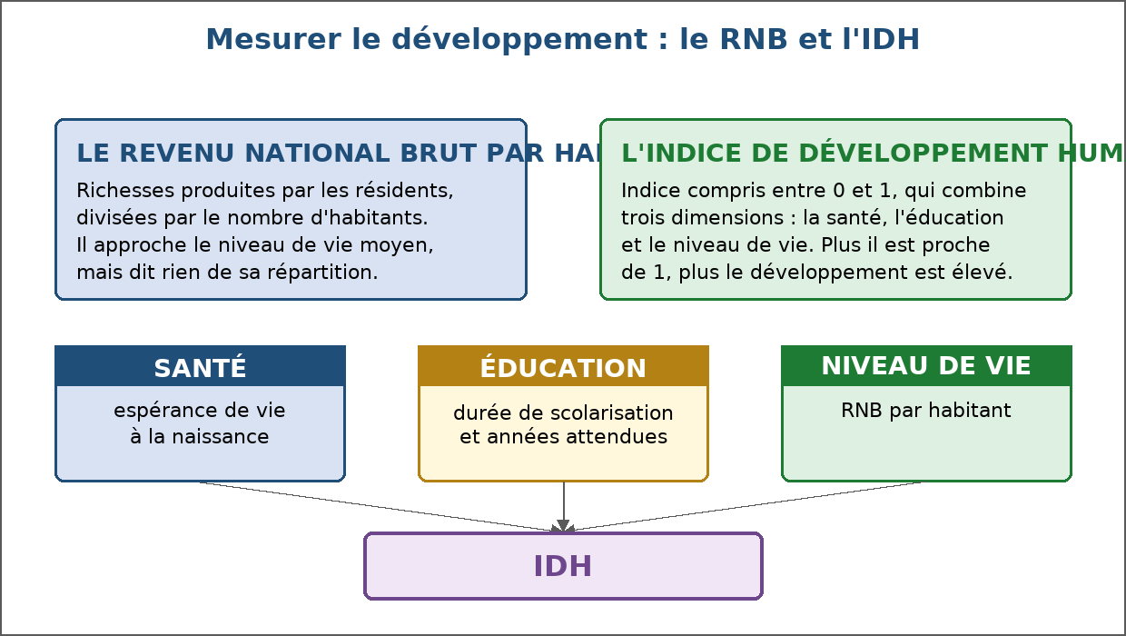
Figure 9 — Mesurer le développement : le RNB et l'IDH.
1. Le revenu national brut par habitant
Le RNB rassemble les revenus perçus par les résidents du pays, y compris ceux qui proviennent de l'étranger.
• Il comprend les salaires, les profits, les revenus fonciers et les impôts nets des subventions.
• Divisé par la population, il fournit un ordre de grandeur du revenu moyen par personne.
• Il reste une moyenne : deux pays peuvent afficher le même chiffre avec des situations très différentes.
2. Les limites du revenu moyen
Le revenu moyen ne dit pas comment les ressources sont partagées, ni à quoi elles servent.
• Il ne distingue pas une société égalitaire d'une société très inégalitaire.
• Il ne mesure ni la qualité des soins reçus, ni le temps passé à l'école.
• Il ne tient pas compte de la dégradation des ressources naturelles.
3. L'indice de développement humain
L'IDH a été construit pour dépasser la seule dimension monétaire du développement.
• Santé : espérance de vie à la naissance.
• Éducation : durée moyenne de scolarisation des adultes et durée attendue de scolarisation des enfants.
• Niveau de vie : RNB par habitant en parité de pouvoir d'achat.
• Les trois dimensions sont ramenées à une échelle commune, puis combinées en un indice compris entre 0 et 1.
4. Comment interpréter un IDH
La lecture de l'indice est simple, à condition de se rappeler ce qu'il ne dit pas.
• Un IDH proche de 1 traduit un développement humain élevé ; un IDH inférieur à 0,55 traduit un développement faible.
• Un pays peut avoir un IDH supérieur à son revenu moyen : il investit dans la santé et l'école.
• L'inverse existe : un pays riche dont la population reste mal soignée ou peu instruite.
5. Croiser les indicateurs
Un diagnostic sérieux ne se fonde jamais sur un seul chiffre : les indicateurs se complètent et se corrigent.
• Le RNB par habitant éclaire le niveau de vie matériel.
• L'IDH révèle l'usage social qui en est fait.
• Les indicateurs de pauvreté et d'inégalité précisent la répartition, et les données environnementales jugent la durabilité.
EXERCICES
Exercice 1 (4 points)
Choisis la bonne réponse.
1. Le RNB mesure…
A. les revenus perçus par les résidents
B. la production sur le territoire
C. le budget de l'État
2. L'IDH combine…
A. santé, éducation et niveau de vie
B. PIB, inflation et chômage
C. exportations et importations
3. L'indice de développement humain varie…
A. entre 0 et 1
B. de 0 à 100
C. sans limite
4. Un pays au revenu moyen mais à l'IDH élevé…
A. investit dans la santé et l'éducation
B. a beaucoup d'usines
C. exporte beaucoup

Exercice 2 (4 points)
Écris V si l'affirmation est vraie, F si elle est fausse.
1. Le RNB par habitant indique comment les revenus sont répartis. (V / F)
2. L'IDH prend en compte l'espérance de vie. (V / F)
3. Un seul indicateur suffit à juger du développement d'un pays. (V / F)
4. La mortalité infantile complète utilement l'IDH. (V / F)

Exercice 3 (8 points)
Réponds par une phrase complète.
1. Qu'est-ce que le revenu national brut ?
2. Quelles sont les trois dimensions de l'IDH ?
3. Pourquoi deux pays de même revenu moyen peuvent-ils avoir des IDH différents ?
4. Cite deux indicateurs qui complètent l'IDH et dis ce qu'ils apportent.

Exercice 4 (4 points)
Complète les phrases.
1. L'IDH varie entre 0 et …………………………………………
2. La dimension de santé de l'IDH est mesurée par l'espérance de …………………………………………
3. Le RNB retient les revenus des unités …………………………………………
4. Le revenu par habitant est une …………………………………………

TOTAL : 20 points
CORRIGÉ
Exercice 1 — corrigé
1. La bonne réponse est : A. les revenus perçus par les résidents — Il retient la résidence et non le territoire.
2. La bonne réponse est : A. santé, éducation et niveau de vie — Ce sont ses trois dimensions.
3. La bonne réponse est : A. entre 0 et 1 — Plus il est proche de 1, plus le développement est élevé.
4. La bonne réponse est : A. investit dans la santé et l'éducation — L'écart vient de l'usage social fait de la richesse.

Exercice 2 — corrigé
1. Faux. C'est une moyenne : elle ne dit rien de la répartition.
2. Vrai. La santé est l'une de ses trois dimensions.
3. Faux. Il faut croiser revenu, santé, éducation et inégalités.
4. Vrai. Elle précise l'état sanitaire de la population.

Exercice 3 — corrigé
1. C'est l'ensemble des revenus perçus par les unités résidentes d'un pays, qu'elles exercent leur activité dans le pays ou à l'étranger.
2. Une vie longue et saine mesurée par l'espérance de vie, l'accès au savoir mesuré par la scolarisation, et un niveau de vie décent mesuré par le RNB par habitant.
3. Parce que l'usage social de la richesse diffère : celui qui investit dans la santé et l'école obtient un meilleur développement humain.
4. Le taux de pauvreté précise la répartition des ressources, et l'accès à l'eau potable éclaire les conditions de vie quotidiennes.

Exercice 4 — corrigé
1. L'IDH varie entre 0 et 1.
2. La dimension de santé de l'IDH est mesurée par l'espérance de vie.
3. Le RNB retient les revenus des unités résidentes.
4. Le revenu par habitant est une moyenne.

SÉANCE 10 / 89
Les causes du sous-développement
FICHE DE PRÉPARATION
Discipline : Sciences économiques et sociales  Thème : Croissance et développement  Titre : Les causes du sous-développement  Objectif spécifique : identifier les principales causes du retard de développement  Documentation : Programme d'Études — Classe de T12, série OSE (Sciences économiques et sociales)  Support et matériel : Documents statistiques, schémas, cahier | Date : ____________  Classe : T12 — Série OSE  Séance n° : 10 / 89  Durée : ____________  Thématique / RAS : Analyser les différents facteurs de développement  Valeurs à véhiculer : Persévérance, goût de l'effort et de l'excellence

Étapes | Déroulement de la leçon |  | Technique et Stratégie | Support et Matériel | Observation
 | Enseignant | Apprenants
I. RÉVISION | Quelles sont les trois dimensions de l'IDH ?  Pourquoi le revenu moyen ne suffit-il pas ? | R.A. : La santé, l'éducation et le niveau de vie.  R.A. : Parce qu'il ne dit rien de la répartition des revenus ni de l'état sanitaire et scolaire de la population. | Questionnement oral
II. NOUVELLE LEÇON
1. Mise en situation | Un paysan cultive une parcelle exiguë, sans irrigation ni engrais, et vend sa récolte au bord de la piste. Pourquoi produit-il si peu ? | R.A. : Parce que le capital manque, que la terre est morcelée et que le produit se vend mal : plusieurs causes se cumulent. | Questionnement oral | Tableau noir
2. Présentation | Aujourd'hui nous allons apprendre : « Les causes du sous-développement ». Après cette séance vous serez capables d'identifier les principales causes du retard de développement. | Les élèves écoutent. | Exposé | Tableau noir, cahier
3. Observation | Regardez et observez bien le schéma des causes du retard de développement. | Les élèves observent silencieusement. | Observation dirigée en groupe | Schéma des causes du sous-développement affiché ou distribué
4. Analyse | Qu'est-ce que le sous-développement ?  Quelle est la première cause avancée par le programme ?  Comment la démographie freine-t-elle le développement ?  Comment une mauvaise insertion commerciale agit-elle ?  Quel rôle jouent les institutions ?  Pourquoi parle-t-on de causes cumulatives ?  Le sous-développement est-il une fatalité ?  Quelles politiques permettent d'agir sur ces causes ? | R.A. : Une situation durable où les besoins essentiels d'une grande partie de la population restent insatisfaits : se nourrir, se soigner, s'instruire, se loger.  R.A. : L'insuffisance de capital : peu de machines, d'infrastructures et de moyens financiers disponibles.  R.A. : Une population qui croît vite oblige à consacrer l'essentiel des ressources aux besoins immédiats, au détriment de l'investissement.  R.A. : Un pays qui exporte peu ou des produits dont le prix baisse voit ses ressources se réduire, alors qu'il dépend des importations essentielles.  R.A. : Des règles instables ou mal appliquées découragent l'investissement, allongent les délais et renchérissent les échanges.  R.A. : Parce qu'elles se renforcent : le manque de capital réduit la productivité, la faible productivité réduit l'épargne, la faible épargne empêche l'investissement.  R.A. : Non : des pays ont rompu ces enchaînements par l'éducation, l'investissement et la stabilisation des règles.  R.A. : La modernisation agricole, l'industrialisation, la diversification des exportations, le renforcement des institutions et l'aide extérieure bien employée. | Lecture de schéma et étude de documents | Schéma des causes du sous-développement affiché ou distribué
5. Synthèse | Donc, le sous-développement n'a pas une cause unique : il résulte d'un faisceau de causes qui se renforcent mutuellement. L'insuffisance de capital, la pression démographique, la mauvaise insertion dans le commerce mondial et la fragilité des institutions forment un ensemble difficile à rompre, mais que des politiques adaptées peuvent desserrer. | Les élèves écoutent. | Exposé magistral, synthèse collective | Tableau noir
6. Application | Exercice 1  Choisis la bonne réponse.  1. L'insuffisance de capital se traduit par…  A. peu de machines et d'infrastructures  B. trop de machines  C. un excès d'épargne  2. Exporter une seule matière première expose le pays…  A. aux fluctuations des cours mondiaux  B. à une croissance garantie  C. à l'absence de concurrence  3. Des institutions fragiles…  A. découragent l'investissement  B. font baisser les salaires  C. augmentent les exportations  4. Les causes du sous-développement sont…  A. cumulatives  B. indépendantes les unes des autres  C. uniquement climatiques  Exercice 2  Écris V si l'affirmation est vraie, F si elle est fausse.  1. La croissance démographique suffit à expliquer le sous-développement. (V / F)  2. Transformer la production sur place augmente la valeur ajoutée captée. (V / F)  3. La stabilité des règles favorise l'investissement. (V / F)  4. Le sous-développement est une fatalité géographique. (V / F) | Exercice 1 : 1. A | 2. A | 3. A | 4. A  Exercice 2 : 1. Faux | 2. Vrai | 3. Vrai | 4. Faux | Exercices individuels ou en groupe | Cahier, ardoise
III. ÉVALUATION | Exercice 1  Réponds par une phrase complète.  1. Définis le sous-développement.  2. Cite trois causes du sous-développement et illustre-les.  3. Pourquoi dit-on que les causes sont cumulatives ?  4. Quel rôle les institutions jouent-elles dans le développement ?  Exercice 2  Relie chaque situation à la cause correspondante.  Colonne A  1. Une piste impraticable en saison des pluies  2. Une classe de quatre-vingts élèves  3. Une récolte vendue brute à l'exportation  4. Un litige foncier jamais tranché  5. Une usine qui n'obtient pas d'autorisation  Colonne B  A. Institution fragile  B. Mauvaise insertion commerciale  C. Insuffisance de capital  D. Pression démographique  E. Institution fragile  Écris le numéro de la colonne A devant la bonne lettre de la colonne B. | Exercice 1 : 1. C'est une situation durable dans laquelle les besoins essentiels d'une grande partie de la population — se nourrir, se soigner, s'instruire, se loger — restent insatisfaits. | 2. L'insuffisance de capital, avec le manque de routes et de machines ; la pression démographique, qui accroît les besoins immédiats ; et la mauvaise insertion commerciale, par la dépendance à une seule matière première. | 3. Parce qu'elles se renforcent entre elles : le manque de capital réduit la productivité, la faible productivité réduit l'épargne, et la faible épargne empêche l'investissement. | 4. Elles fixent les règles du jeu : des droits de propriété garantis et des procédures prévisibles encouragent l'investissement de long terme.  Exercice 2 : 1 — C (Une piste impraticable en saison des pluies ↔ Insuffisance de capital) | 2 — D (Une classe de quatre-vingts élèves ↔ Pression démographique) | 3 — B (Une récolte vendue brute à l'exportation ↔ Mauvaise insertion commerciale) | 4 — A (Un litige foncier jamais tranché ↔ Institution fragile) | 5 — E (Une usine qui n'obtient pas d'autorisation ↔ Institution fragile) | Évaluation écrite individuelle | Cahier, feuille d'évaluation

LEÇON
Les causes du sous-développement
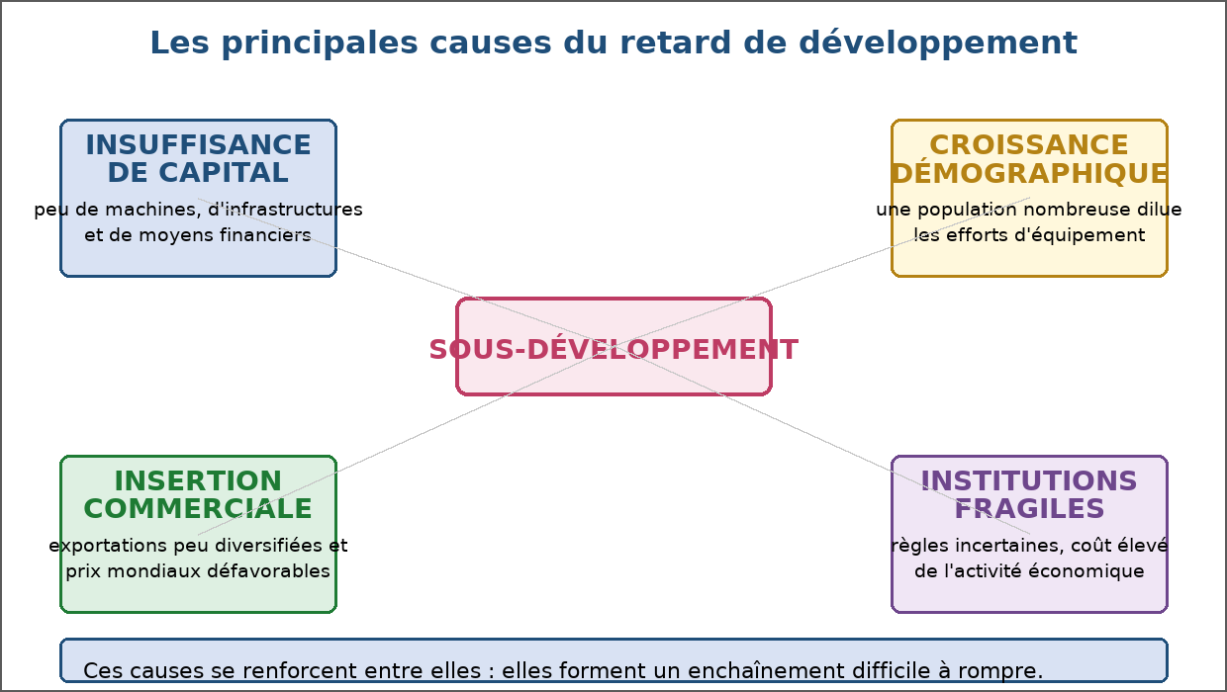
Figure 10 — Les principales causes du retard de développement.
1. L'insuffisance de capital
Le manque de capital est la cause la plus immédiate : sans équipement ni infrastructure, la productivité reste faible.
• Peu de machines, d'outils et de matériel de transport.
• Des routes, des réseaux d'eau et d'électricité insuffisants.
• Des moyens financiers réduits : l'épargne est faible et le crédit coûteux.
2. La pression démographique
Une population nombreuse et jeune ne freine pas le développement par elle-même, mais elle rend l'effort d'équipement plus lourd.
• Il faut scolariser, soigner et loger un nombre croissant de personnes.
• Une part importante du revenu part dans la consommation courante, au détriment de l'épargne.
• L'arrivée massive de jeunes sur le marché du travail exige des emplois que l'économie ne crée pas assez vite.
3. L'insertion dans le commerce mondial
La place occupée dans les échanges internationaux détermine largement les ressources disponibles.
• Exporter une ou deux matières premières expose aux fluctuations des cours mondiaux.
• Les produits exportés sont souvent peu transformés : la valeur ajoutée reste à l'étranger.
• Les barrières à l'entrée sur les marchés des pays riches limitent les débouchés.
4. Le rôle des institutions
Les règles du jeu économique conditionnent l'efficacité de tous les autres leviers.
• Des droits de propriété mal garantis découragent l'investissement de long terme.
• Des procédures longues et imprévisibles renchérissent les projets.
• Une fiscalité instable ou mal perçue prive l'État des moyens des services publics.
5. Des causes qui se renforcent
L'essentiel est de comprendre l'articulation des causes, plus que de les énumérer séparément.
• Le manque de capital abaisse la productivité, donc les revenus et l'épargne.
• La faiblesse de l'épargne empêche l'investissement, donc le capital ne s'accroît pas.
• Le sous-emploi et le faible niveau d'instruction entretiennent la faiblesse de la productivité.
EXERCICES
Exercice 1 (4 points)
Choisis la bonne réponse.
1. L'insuffisance de capital se traduit par…
A. peu de machines et d'infrastructures
B. trop de machines
C. un excès d'épargne
2. Exporter une seule matière première expose le pays…
A. aux fluctuations des cours mondiaux
B. à une croissance garantie
C. à l'absence de concurrence
3. Des institutions fragiles…
A. découragent l'investissement
B. font baisser les salaires
C. augmentent les exportations
4. Les causes du sous-développement sont…
A. cumulatives
B. indépendantes les unes des autres
C. uniquement climatiques

Exercice 2 (4 points)
Écris V si l'affirmation est vraie, F si elle est fausse.
1. La croissance démographique suffit à expliquer le sous-développement. (V / F)
2. Transformer la production sur place augmente la valeur ajoutée captée. (V / F)
3. La stabilité des règles favorise l'investissement. (V / F)
4. Le sous-développement est une fatalité géographique. (V / F)

Exercice 3 (8 points)
Réponds par une phrase complète.
1. Définis le sous-développement.
2. Cite trois causes du sous-développement et illustre-les.
3. Pourquoi dit-on que les causes sont cumulatives ?
4. Quel rôle les institutions jouent-elles dans le développement ?

Exercice 4 (5 points)
Relie chaque situation à la cause correspondante.
Colonne A
1. Une piste impraticable en saison des pluies
2. Une classe de quatre-vingts élèves
3. Une récolte vendue brute à l'exportation
4. Un litige foncier jamais tranché
5. Une usine qui n'obtient pas d'autorisation
Colonne B
A. Institution fragile
B. Mauvaise insertion commerciale
C. Insuffisance de capital
D. Pression démographique
E. Institution fragile
Écris le numéro de la colonne A devant la bonne lettre de la colonne B.

TOTAL : 21 points
CORRIGÉ
Exercice 1 — corrigé
1. La bonne réponse est : A. peu de machines et d'infrastructures — Le capital productif fait défaut.
2. La bonne réponse est : A. aux fluctuations des cours mondiaux — La spécialisation rend vulnérable aux variations de prix.
3. La bonne réponse est : A. découragent l'investissement — L'insécurité juridique renchérit les projets.
4. La bonne réponse est : A. cumulatives — Elles se renforcent mutuellement.

Exercice 2 — corrigé
1. Faux. Elle aggrave la situation, mais n'agit jamais seule.
2. Vrai. Le pays garde la part de valeur créée par la transformation.
3. Vrai. Un investisseur engage ses fonds sur longue période.
4. Faux. Des politiques adaptées ont permis à plusieurs pays de le dépasser.

Exercice 3 — corrigé
1. C'est une situation durable dans laquelle les besoins essentiels d'une grande partie de la population — se nourrir, se soigner, s'instruire, se loger — restent insatisfaits.
2. L'insuffisance de capital, avec le manque de routes et de machines ; la pression démographique, qui accroît les besoins immédiats ; et la mauvaise insertion commerciale, par la dépendance à une seule matière première.
3. Parce qu'elles se renforcent entre elles : le manque de capital réduit la productivité, la faible productivité réduit l'épargne, et la faible épargne empêche l'investissement.
4. Elles fixent les règles du jeu : des droits de propriété garantis et des procédures prévisibles encouragent l'investissement de long terme.

Exercice 4 — corrigé
1 — C (Une piste impraticable en saison des pluies ↔ Insuffisance de capital)
2 — D (Une classe de quatre-vingts élèves ↔ Pression démographique)
3 — B (Une récolte vendue brute à l'exportation ↔ Mauvaise insertion commerciale)
4 — A (Un litige foncier jamais tranché ↔ Institution fragile)
5 — E (Une usine qui n'obtient pas d'autorisation ↔ Institution fragile)

SÉANCE 11 / 89
Le cercle vicieux du sous-développement
FICHE DE PRÉPARATION
Discipline : Sciences économiques et sociales  Thème : Croissance et développement  Titre : Le cercle vicieux du sous-développement  Objectif spécifique : expliquer l'enchaînement du cercle vicieux et les moyens de le rompre  Documentation : Programme d'Études — Classe de T12, série OSE (Sciences économiques et sociales)  Support et matériel : Schéma du cercle vicieux, documents, cahier | Date : ____________  Classe : T12 — Série OSE  Séance n° : 11 / 89  Durée : ____________  Thématique / RAS : Analyser les différents facteurs de développement  Valeurs à véhiculer : Persévérance, goût de l'effort et de l'excellence

Étapes | Déroulement de la leçon |  | Technique et Stratégie | Support et Matériel | Observation
 | Enseignant | Apprenants
I. RÉVISION | Cite trois causes du sous-développement.  Pourquoi ces causes sont-elles dites cumulatives ? | R.A. : L'insuffisance de capital, la pression démographique et la mauvaise insertion dans le commerce mondial.  R.A. : Parce qu'elles se renforcent mutuellement et entrent dans un enchaînement difficile à interrompre. | Questionnement oral
II. NOUVELLE LEÇON
1. Mise en situation | Un ménage gagne peu, épargne peu, n'investit pas, et produit peu. Par où commencer pour en sortir ? | R.A. : Par un apport extérieur qui rompt la boucle : un crédit, une aide, un appui technique, puis une hausse de productivité. | Questionnement oral | Tableau noir
2. Présentation | Aujourd'hui nous allons apprendre : « Le cercle vicieux du sous-développement ». Après cette séance vous serez capables d'expliquer l'enchaînement du cercle vicieux et les moyens de le rompre. | Les élèves écoutent. | Exposé | Tableau noir, cahier
3. Observation | Regardez et observez bien le schéma du cercle vicieux. | Les élèves observent silencieusement. | Observation dirigée en groupe | Schéma du cercle vicieux du sous-développement affiché ou distribué
4. Analyse | Qu'est-ce que le cercle vicieux du sous-développement ?  Comment le faible revenu bloque-t-il l'épargne ?  Comment la faiblesse de l'épargne bloque-t-elle l'investissement ?  Comment la faiblesse de l'investissement agit-elle sur la productivité ?  Comment peut-on rompre le cercle ?  Qu'est-ce que le big push ?  Pourquoi la coordination des investissements compte-t-elle ?  Quelles critiques adresse-t-on à cette analyse ? | R.A. : Un enchaînement où chaque difficulté entretient la suivante : faible revenu, faible épargne, faible investissement, faible productivité, puis à nouveau faible revenu.  R.A. : Quand le revenu suffit à peine à nourrir la famille, il ne reste rien à mettre de côté pour investir.  R.A. : Sans épargne, le crédit est rare et coûteux : l'achat de matériel, la construction d'un puits ou la formation restent hors de portée.  R.A. : Sans matériel ni formation, chaque heure de travail produit peu, ce qui maintient les revenus au plus bas.  R.A. : En introduisant un élément extérieur : investissement public, aide au développement, transfert de technologie, microcrédit, ou effort collectif d'épargne.  R.A. : L'idée qu'un ensemble d'investissements coordonnés, menés en même temps, réussit là où des initiatives isolées échouent.  R.A. : Parce qu'une usine sans route ni électricité ne produit rien : la rentabilité de chaque projet dépend des autres.  R.A. : Le schéma est simplificateur : il sous-estime l'ingéniosité locale et les ressources de l'économie informelle, et l'aide mal conçue peut créer de la dépendance. | Lecture de schéma et discussion dirigée | Schéma du cercle vicieux du sous-développement affiché ou distribué
5. Synthèse | Donc, le sous-développement se décrit comme un cercle vicieux : le faible revenu interdit l'épargne, la faible épargne interdit l'investissement, le manque d'investissement maintient la productivité au plus bas, ce qui reconduit le faible revenu. Sortir de la boucle suppose un apport extérieur et des investissements coordonnés : routes, écoles, énergie et crédit doivent progresser ensemble pour que chaque projet devienne rentable. | Les élèves écoutent. | Exposé magistral, synthèse collective | Tableau noir
6. Application | Exercice 1  Choisis la bonne réponse.  1. Le premier maillon du cercle vicieux est…  A. le faible revenu  B. le chômage  C. l'inflation  2. Sans épargne, l'investissement est…  A. impossible ou très coûteux  B. garanti par l'État  C. automatique  3. Le big push désigne…  A. des investissements coordonnés  B. une aide unique  C. une baisse des impôts  4. Le microcrédit sert surtout à…  A. financer un premier investissement  B. remplacer l'épargne publique  C. payer les impôts  Exercice 2  Écris V si l'affirmation est vraie, F si elle est fausse.  1. Le cercle vicieux ne concerne que la production. (V / F)  2. Des investissements isolés suffisent toujours à rompre le cercle. (V / F)  3. La formation contribue à rompre la boucle. (V / F)  4. L'aide extérieure est utile si elle est bien ciblée. (V / F) | Exercice 1 : 1. A | 2. A | 3. A | 4. A  Exercice 2 : 1. Faux | 2. Faux | 3. Vrai | 4. Vrai | Exercices individuels ou en groupe | Cahier, ardoise
III. ÉVALUATION | Exercice 1  Réponds par une phrase complète.  1. Décris les quatre maillons du cercle vicieux.  2. Qu'est-ce que le big push ?  3. Cite trois moyens de rompre le cercle vicieux.  4. Quelles limites peut-on opposer au schéma du cercle vicieux ?  Exercice 2  Complète les phrases.  1. Le cercle vicieux enchaîne revenu, épargne, investissement et …………………………………………  2. Un investissement mené seul est souvent non …………………………………………  3. L'économiste associé au cercle vicieux est Ragnar …………………………………………  4. Les projets doivent être ………………………………………… | Exercice 1 : 1. Le faible revenu empêche l'épargne, la faible épargne empêche l'investissement, le manque d'investissement maintient une productivité basse, et la faible productivité reconduit le faible revenu. | 2. C'est l'idée qu'un ensemble d'investissements coordonnés, menés en même temps, réussit là où des initiatives isolées échouent faute de débouchés et d'équipements. | 3. L'investissement public dans les infrastructures, le transfert de technologies avec formation, et le microcrédit qui finance les premiers équipements. | 4. Il simplifie la réalité : il sous-estime l'ingéniosité locale et l'économie informelle, et une aide mal conçue risque d'installer la dépendance.  Exercice 2 : 1. Le cercle vicieux enchaîne revenu, épargne, investissement et productivité. | 2. Un investissement mené seul est souvent non rentable. | 3. L'économiste associé au cercle vicieux est Ragnar Nurkse. | 4. Les projets doivent être coordonnés. | Évaluation écrite individuelle | Cahier, feuille d'évaluation

LEÇON
Le cercle vicieux du sous-développement
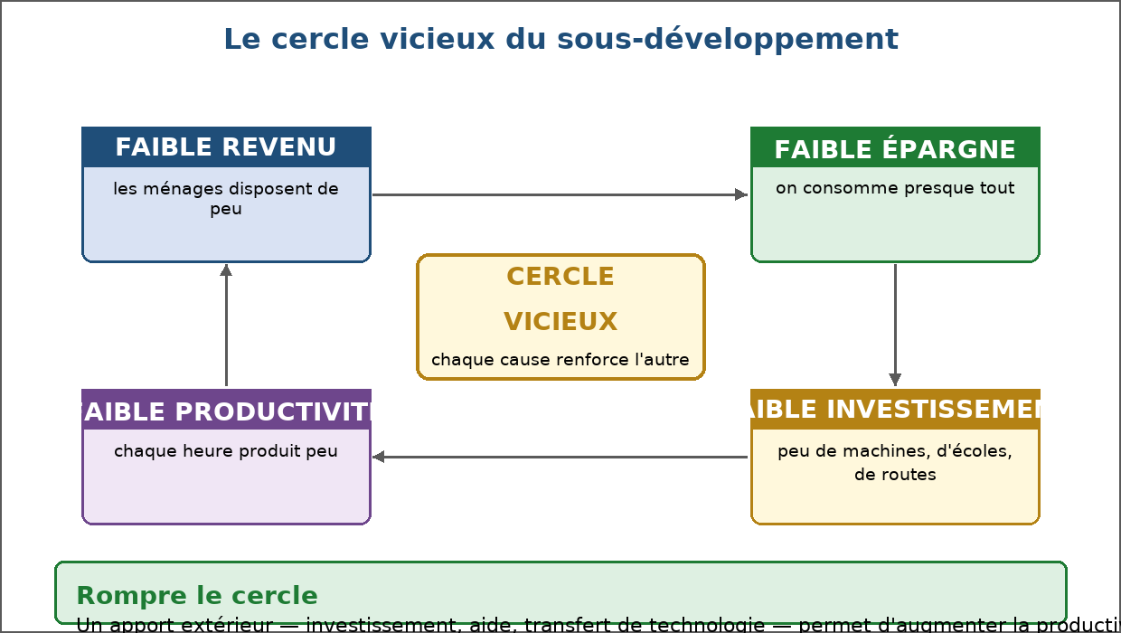
Figure 11 — Le cercle vicieux du sous-développement.
1. Un enchaînement circulaire
L'idée centrale, formulée notamment par Ragnar Nurkse, est que les causes ne s'additionnent pas : elles s'enchaînent et se reproduisent.
• Un revenu faible ne permet pas d'épargner.
• Une épargne absente empêche d'investir.
• Sans investissement, la productivité reste basse.
• Une productivité basse maintient le revenu au niveau le plus faible.
2. Le côté de la demande
Le cercle ne se limite pas à l'offre de production : il existe aussi un blocage par les débouchés.
• Un marché intérieur pauvre offre peu de clients aux entreprises.
• Sans perspective de vente, personne n'investit.
• Sans investissement, il n'y a ni emplois ni revenus supplémentaires.
• La boucle se referme : le marché reste étroit.
3. Les cercles dérivés
La même logique se retrouve dans la santé, l'éducation et la démographie.
• Une population mal nourrie travaille moins bien et tombe plus souvent malade.
• Des enfants non scolarisés deviennent des adultes peu productifs.
• Une forte natalité dilue les ressources consacrées à chaque enfant.
4. Rompre la boucle
Puisque les causes s'entretiennent, une impulsion venue de l'extérieur du circuit est nécessaire.
• L'investissement public : routes, écoles, centres de santé, réseaux d'eau et d'électricité.
• L'aide extérieure et les financements concessionnels bien ciblés.
• Le transfert de technologies et la formation.
• Le microcrédit et l'épargne collective, qui permettent les premiers investissements.
5. La nécessité de coordonner
Des projets isolés restent souvent sans effet : c'est l'argument du big push.
• Une usine sans route ni électricité ne fonctionne pas.
• Une école sans enseignants formés n'instruit personne.
• Des investissements menés ensemble se rendent mutuellement rentables.
• L'État joue ici un rôle d'entraînement, en programmant les équipements de base.
EXERCICES
Exercice 1 (4 points)
Choisis la bonne réponse.
1. Le premier maillon du cercle vicieux est…
A. le faible revenu
B. le chômage
C. l'inflation
2. Sans épargne, l'investissement est…
A. impossible ou très coûteux
B. garanti par l'État
C. automatique
3. Le big push désigne…
A. des investissements coordonnés
B. une aide unique
C. une baisse des impôts
4. Le microcrédit sert surtout à…
A. financer un premier investissement
B. remplacer l'épargne publique
C. payer les impôts

Exercice 2 (4 points)
Écris V si l'affirmation est vraie, F si elle est fausse.
1. Le cercle vicieux ne concerne que la production. (V / F)
2. Des investissements isolés suffisent toujours à rompre le cercle. (V / F)
3. La formation contribue à rompre la boucle. (V / F)
4. L'aide extérieure est utile si elle est bien ciblée. (V / F)

Exercice 3 (8 points)
Réponds par une phrase complète.
1. Décris les quatre maillons du cercle vicieux.
2. Qu'est-ce que le big push ?
3. Cite trois moyens de rompre le cercle vicieux.
4. Quelles limites peut-on opposer au schéma du cercle vicieux ?

Exercice 4 (4 points)
Complète les phrases.
1. Le cercle vicieux enchaîne revenu, épargne, investissement et …………………………………………
2. Un investissement mené seul est souvent non …………………………………………
3. L'économiste associé au cercle vicieux est Ragnar …………………………………………
4. Les projets doivent être …………………………………………

TOTAL : 20 points
CORRIGÉ
Exercice 1 — corrigé
1. La bonne réponse est : A. le faible revenu — Tout part du revenu insuffisant.
2. La bonne réponse est : A. impossible ou très coûteux — Il ne reste aucune ressource à mobiliser.
3. La bonne réponse est : A. des investissements coordonnés — Plusieurs projets menés ensemble deviennent rentables.
4. La bonne réponse est : A. financer un premier investissement — Il permet d'acheter le premier équipement productif.

Exercice 2 — corrigé
1. Faux. Il existe aussi un blocage par l'étroitesse du marché.
2. Faux. Sans coordination, chaque projet reste non rentable.
3. Vrai. Elle élève la productivité, donc les revenus.
4. Vrai. Mal conçue, elle peut créer une dépendance.

Exercice 3 — corrigé
1. Le faible revenu empêche l'épargne, la faible épargne empêche l'investissement, le manque d'investissement maintient une productivité basse, et la faible productivité reconduit le faible revenu.
2. C'est l'idée qu'un ensemble d'investissements coordonnés, menés en même temps, réussit là où des initiatives isolées échouent faute de débouchés et d'équipements.
3. L'investissement public dans les infrastructures, le transfert de technologies avec formation, et le microcrédit qui finance les premiers équipements.
4. Il simplifie la réalité : il sous-estime l'ingéniosité locale et l'économie informelle, et une aide mal conçue risque d'installer la dépendance.

Exercice 4 — corrigé
1. Le cercle vicieux enchaîne revenu, épargne, investissement et productivité.
2. Un investissement mené seul est souvent non rentable.
3. L'économiste associé au cercle vicieux est Ragnar Nurkse.
4. Les projets doivent être coordonnés.

SÉANCE 12 / 89
Les politiques économiques de développement
FICHE DE PRÉPARATION
Discipline : Sciences économiques et sociales  Thème : Croissance et développement  Titre : Les politiques économiques de développement  Objectif spécifique : présenter les grandes politiques de développement et leurs conditions de réussite  Documentation : Programme d'Études — Classe de T12, série OSE (Sciences économiques et sociales)  Support et matériel : Documents, études de cas, cahier | Date : ____________  Classe : T12 — Série OSE  Séance n° : 12 / 89  Durée : ____________  Thématique / RAS : Analyser les différents facteurs de développement  Valeurs à véhiculer : Persévérance, goût de l'effort et de l'excellence

Étapes | Déroulement de la leçon |  | Technique et Stratégie | Support et Matériel | Observation
 | Enseignant | Apprenants
I. RÉVISION | Qu'est-ce que le cercle vicieux du sous-développement ?  Comment rompt-on ce cercle ? | R.A. : L'enchaînement par lequel le faible revenu interdit l'épargne, donc l'investissement, donc la hausse de la productivité.  R.A. : Par un apport extérieur et par des investissements coordonnés dans les infrastructures, la formation et le crédit. | Questionnement oral
II. NOUVELLE LEÇON
1. Mise en situation | Un pays veut sortir du sous-développement. Doit-il d'abord construire des routes, des écoles, ou soutenir l'agriculture ? | R.A. : L'expérience montre qu'aucune de ces voies ne suffit seule : la modernisation agricole, l'industrialisation et les institutions avancent ensemble. | Questionnement oral | Tableau noir
2. Présentation | Aujourd'hui nous allons apprendre : « Les politiques économiques de développement ». Après cette séance vous serez capables de présenter les grandes politiques de développement et leurs conditions de réussite. | Les élèves écoutent. | Exposé | Tableau noir, cahier
3. Observation | Regardez et observez bien le schéma des politiques de développement. | Les élèves observent silencieusement. | Observation dirigée en groupe | Schéma des politiques de développement affiché ou distribué
4. Analyse | Quelles sont les grandes politiques de développement ?  En quoi consiste la modernisation agricole ?  Pourquoi l'agriculture reste-t-elle prioritaire ?  Quel est l'objectif de l'industrialisation ?  Quelles formes prend l'insertion commerciale ?  Quel rôle jouent les institutions ?  Que peut apporter l'aide au développement ?  Quelles sont les conditions de réussite ? | R.A. : La modernisation agricole, l'industrialisation et l'insertion dans le commerce mondial, le renforcement des institutions et l'aide au développement.  R.A. : Semences améliorées, irrigation, engrais, stockage, pistes rurales et organisation des producteurs en coopératives.  R.A. : Parce qu'elle occupe la majorité de la population active et fournit l'alimentation : un progrès agricole libère des ressources pour le reste de l'économie.  R.A. : Transformer sur place les produits exportés, créer des emplois et retenir dans le pays la valeur ajoutée de la transformation.  R.A. : La diversification des produits exportés, le respect des normes exigées par les marchés, et la recherche de débouchés régionaux.  R.A. : Elles garantissent les contrats, sécurisent la propriété, simplifient les procédures et perçoivent l'impôt qui finance les services publics.  R.A. : Des ressources financières, des compétences techniques et un appui aux projets d'infrastructure, à condition d'être coordonnée avec les priorités du pays.  R.A. : La stabilité des règles, la formation, la lutte contre la corruption, l'entretien des équipements et l'association des populations aux projets. | Étude de cas et débat dirigé | Schéma des politiques de développement affiché ou distribué
5. Synthèse | Donc, les politiques de développement combinent plusieurs leviers : moderniser l'agriculture dont vit la majorité de la population, industrialiser pour transformer sur place et créer des emplois, diversifier les exportations, renforcer les institutions et employer utilement l'aide extérieure. Leur efficacité dépend moins de l'abondance des moyens que de la stabilité des règles, de la formation et de l'entretien de ce qui a été construit. | Les élèves écoutent. | Exposé magistral, synthèse collective | Tableau noir
6. Application | Exercice 1  Choisis la bonne réponse.  1. La première priorité, quand la majorité de la population vit de la terre, est…  A. la modernisation agricole  B. la construction d'un aéroport  C. la baisse des impôts  2. Transformer la vanille sur place permet de…  A. garder la valeur ajoutée  B. réduire la qualité  C. supprimer les emplois  3. Une coopérative sert surtout à…  A. acheter, stocker et vendre ensemble  B. remplacer l'État  C. supprimer la concurrence  4. Une aide efficace suppose…  A. la coordination et l'entretien des équipements  B. un versement unique  C. l'absence de contrepartie  Exercice 2  Écris V si l'affirmation est vraie, F si elle est fausse.  1. L'industrialisation dispense de moderniser l'agriculture. (V / F)  2. Diversifier les exportations réduit le risque lié aux cours mondiaux. (V / F)  3. Des institutions solides facilitent l'investissement. (V / F)  4. L'aide extérieure remplace l'effort national. (V / F) | Exercice 1 : 1. A | 2. A | 3. A | 4. A  Exercice 2 : 1. Faux | 2. Vrai | 3. Vrai | 4. Faux | Exercices individuels ou en groupe | Cahier, ardoise
III. ÉVALUATION | Exercice 1  Réponds par une phrase complète.  1. Cite les quatre grands leviers des politiques de développement.  2. Pourquoi l'agriculture reste-t-elle prioritaire ?  3. Qu'apporte la transformation des produits sur place ?  4. Quelles conditions rendent l'aide au développement efficace ?  Exercice 2  Relie chaque action au levier correspondant.  Colonne A  1. Construire un magasin de stockage  2. Ouvrir une huilerie  3. Respecter les normes d'exportation  4. Simplifier la création d'entreprise  5. Former les producteurs  Colonne B  A. Industrialisation  B. Institutions  C. Modernisation agricole  D. Insertion commerciale  E. Modernisation agricole  Écris le numéro de la colonne A devant la bonne lettre de la colonne B. | Exercice 1 : 1. La modernisation agricole, l'industrialisation et la transformation sur place, la diversification des exportations, et le renforcement des institutions. | 2. Parce qu'elle occupe la majorité de la population active et fournit l'alimentation : son progrès libère des ressources pour le reste de l'économie. | 3. Elle retient dans le pays la valeur ajoutée de la transformation et crée des emplois non agricoles. | 4. La coordination entre bailleurs, le respect des priorités définies par le pays, la formation des agents locaux et l'entretien des équipements livrés.  Exercice 2 : 1 — C (Construire un magasin de stockage ↔ Modernisation agricole) | 2 — A (Ouvrir une huilerie ↔ Industrialisation) | 3 — D (Respecter les normes d'exportation ↔ Insertion commerciale) | 4 — B (Simplifier la création d'entreprise ↔ Institutions) | 5 — E (Former les producteurs ↔ Modernisation agricole) | Évaluation écrite individuelle | Cahier, feuille d'évaluation

LEÇON
Les politiques économiques de développement
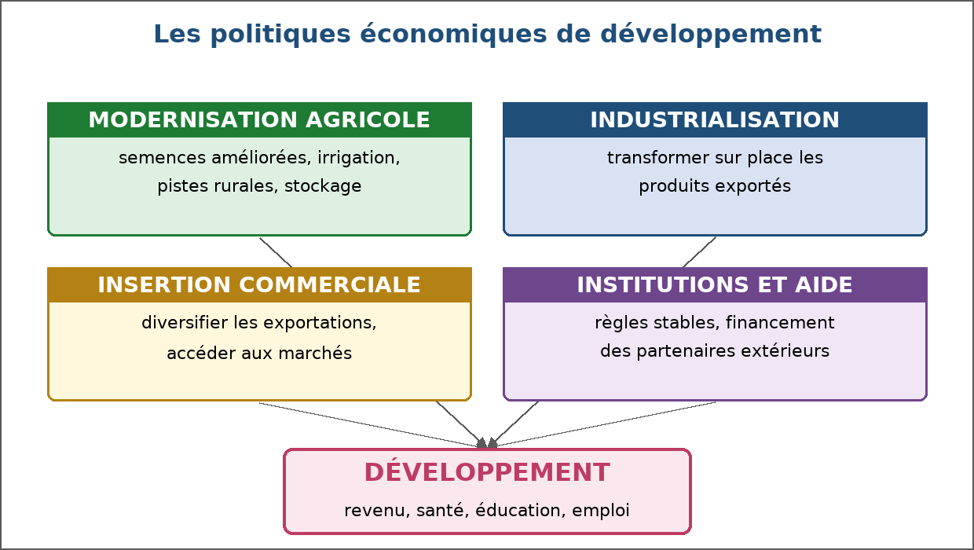
Figure 12 — Les politiques économiques de développement.
1. La modernisation agricole
L'agriculture occupe la majorité de la population active et fournit l'essentiel de l'alimentation : c'est le point de départ le plus fréquent.
• Semences sélectionnées, engrais, irrigation et petit matériel.
• Pistes rurales et installations de stockage pour limiter les pertes après récolte.
• Organisation des producteurs en coopératives pour acheter, stocker et vendre ensemble.
• Formation technique et vulgarisation agricole auprès des exploitants.
2. L'industrialisation et la transformation
Transformer sur place permet de garder la valeur ajoutée et de créer des emplois non agricoles.
• Décortiquerie, huilerie, conserverie, transformation du lait ou du cacao.
• Artisanat de production structuré et ateliers de réparation.
• Condition : disposer d'énergie fiable, de transport et d'une main-d'œuvre formée.
3. L'insertion dans le commerce mondial
L'ouverture commerciale offre des débouchés, à condition de ne pas rester dépendant d'un seul produit.
• Diversifier les produits exportés pour réduire le risque de baisse des cours.
• Respecter les normes sanitaires et qualité exigées par les acheteurs.
• Négocier l'accès aux marchés régionaux et internationaux de manière progressive.
4. Le rôle des institutions
Les institutions orientent l'efficacité de toutes les autres politiques.
• Sécuriser la propriété et l'exécution des contrats.
• Simplifier et raccourcir les procédures de création d'entreprise.
• Percevoir l'impôt de façon prévisible pour financer écoles, routes et dispensaires.
• Associer les collectivités locales et les populations à la définition des projets.
5. L'aide au développement
L'aide extérieure complète l'effort national sans s'y substituer.
• Financement d'infrastructures : routes, écoles, adduction d'eau, réseaux électriques.
• Appui technique et transfert de compétences.
• Conditions d'efficacité : coordination entre bailleurs, respect des priorités du pays, entretien des équipements livrés.
• Risque à éviter : une aide mal conçue entretient la dépendance plutôt que les capacités locales.
EXERCICES
Exercice 1 (4 points)
Choisis la bonne réponse.
1. La première priorité, quand la majorité de la population vit de la terre, est…
A. la modernisation agricole
B. la construction d'un aéroport
C. la baisse des impôts
2. Transformer la vanille sur place permet de…
A. garder la valeur ajoutée
B. réduire la qualité
C. supprimer les emplois
3. Une coopérative sert surtout à…
A. acheter, stocker et vendre ensemble
B. remplacer l'État
C. supprimer la concurrence
4. Une aide efficace suppose…
A. la coordination et l'entretien des équipements
B. un versement unique
C. l'absence de contrepartie

Exercice 2 (4 points)
Écris V si l'affirmation est vraie, F si elle est fausse.
1. L'industrialisation dispense de moderniser l'agriculture. (V / F)
2. Diversifier les exportations réduit le risque lié aux cours mondiaux. (V / F)
3. Des institutions solides facilitent l'investissement. (V / F)
4. L'aide extérieure remplace l'effort national. (V / F)

Exercice 3 (8 points)
Réponds par une phrase complète.
1. Cite les quatre grands leviers des politiques de développement.
2. Pourquoi l'agriculture reste-t-elle prioritaire ?
3. Qu'apporte la transformation des produits sur place ?
4. Quelles conditions rendent l'aide au développement efficace ?

Exercice 4 (5 points)
Relie chaque action au levier correspondant.
Colonne A
1. Construire un magasin de stockage
2. Ouvrir une huilerie
3. Respecter les normes d'exportation
4. Simplifier la création d'entreprise
5. Former les producteurs
Colonne B
A. Industrialisation
B. Institutions
C. Modernisation agricole
D. Insertion commerciale
E. Modernisation agricole
Écris le numéro de la colonne A devant la bonne lettre de la colonne B.

TOTAL : 21 points
CORRIGÉ
Exercice 1 — corrigé
1. La bonne réponse est : A. la modernisation agricole — Le progrès agricole libère des ressources pour le reste de l'économie.
2. La bonne réponse est : A. garder la valeur ajoutée — La transformation crée de la valeur et des emplois.
3. La bonne réponse est : A. acheter, stocker et vendre ensemble — Le groupement donne du poids face aux acheteurs.
4. La bonne réponse est : A. la coordination et l'entretien des équipements — Sans entretien ni coordination, l'équipement livré se dégrade vite.

Exercice 2 — corrigé
1. Faux. Les deux avancent ensemble : l'agriculture nourrit et libère de la main-d'œuvre.
2. Vrai. La dépendance à un seul produit est la principale vulnérabilité.
3. Vrai. Elles sécurisent contrats et propriété.
4. Faux. Elle le complète, sans s'y substituer.

Exercice 3 — corrigé
1. La modernisation agricole, l'industrialisation et la transformation sur place, la diversification des exportations, et le renforcement des institutions.
2. Parce qu'elle occupe la majorité de la population active et fournit l'alimentation : son progrès libère des ressources pour le reste de l'économie.
3. Elle retient dans le pays la valeur ajoutée de la transformation et crée des emplois non agricoles.
4. La coordination entre bailleurs, le respect des priorités définies par le pays, la formation des agents locaux et l'entretien des équipements livrés.

Exercice 4 — corrigé
1 — C (Construire un magasin de stockage ↔ Modernisation agricole)
2 — A (Ouvrir une huilerie ↔ Industrialisation)
3 — D (Respecter les normes d'exportation ↔ Insertion commerciale)
4 — B (Simplifier la création d'entreprise ↔ Institutions)
5 — E (Former les producteurs ↔ Modernisation agricole)

SÉANCE 13 / 89
Les limites écologiques de la croissance
FICHE DE PRÉPARATION
Discipline : Sciences économiques et sociales  Thème : Croissance et développement  Titre : Les limites écologiques de la croissance  Objectif spécifique : expliquer en quoi la croissance se heurte aux limites de la planète  Documentation : Programme d'Études — Classe de T12, série OSE (Sciences économiques et sociales)  Support et matériel : Documents sur les émissions et la déforestation, illustrations, cahier | Date : ____________  Classe : T12 — Série OSE  Séance n° : 13 / 89  Durée : ____________  Thématique / RAS : Evaluer les rôles de la croissance économique face au développement durable  Valeurs à véhiculer : Persévérance, goût de l'effort et de l'excellence

Étapes | Déroulement de la leçon |  | Technique et Stratégie | Support et Matériel | Observation
 | Enseignant | Apprenants
I. RÉVISION | Quelles politiques soutiennent le développement ?  Qu'est-ce que le PIB ne mesure pas ? | R.A. : La modernisation agricole, l'industrialisation, la diversification des exportations et le renforcement des institutions.  R.A. : La répartition des revenus, le travail domestique, l'économie informelle et les atteintes à l'environnement. | Questionnement oral
II. NOUVELLE LEÇON
1. Mise en situation | Une usine qui rejette ses déchets dans une rivière fait-elle baisser la production du pays ? | R.A. : Non : elle l'augmente. Mais la rivière ne fournit plus de poisson ni d'eau potable : la richesse détruite n'apparaît nulle part. | Questionnement oral | Tableau noir
2. Présentation | Aujourd'hui nous allons apprendre : « Les limites écologiques de la croissance ». Après cette séance vous serez capables d'expliquer en quoi la croissance se heurte aux limites de la planète. | Les élèves écoutent. | Exposé | Tableau noir, cahier
3. Observation | Regardez et observez bien les documents sur les émissions et la déforestation. | Les élèves observent silencieusement. | Observation dirigée en groupe | Documents et illustrations sur la pollution, la déforestation et l'épuisement des ressources
4. Analyse | Quelles sont les grandes limites écologiques de la croissance ?  Qu'est-ce qu'une ressource non renouvelable ?  Qu'est-ce qu'une ressource renouvelable mal gérée ?  Qu'est-ce qu'une externalité négative ?  Comment le changement climatique menace-t-il la croissance ?  Pourquoi dit-on que la planète a des limites ?  La croissance et l'environnement sont-ils forcément opposés ?  Qu'est-ce que le développement durable ? | R.A. : L'épuisement des ressources non renouvelables, la pollution de l'air, de l'eau et des sols, la déforestation et la perte de biodiversité.  R.A. : Une ressource dont le stock ne se reconstitue pas à l'échelle humaine : minerais, pétrole, gaz, nappes fossiles.  R.A. : Une ressource qui se régénère, mais plus lentement qu'on ne l'exploite : forêt, poisson, sols cultivés, eau douce.  R.A. : Un coût subi par un tiers et non compensé par celui qui le cause : la fumée d'une usine imposée au voisinage.  R.A. : Par la multiplication des sécheresses, des cyclones et des inondations, qui détruisent récoltes, routes et habitations.  R.A. : Parce que ses ressources sont finies et sa capacité d'absorption des déchets limitée : la production ne peut croître sans fin sur un espace fini.  R.A. : Non : une croissance qui économise l'énergie, recycle et protège les ressources peut réduire la pression sur l'environnement.  R.A. : Un développement qui répond aux besoins du présent sans compromettre la capacité des générations futures à répondre aux leurs. | Étude de documents et débat dirigé | Documents et illustrations sur la pollution, la déforestation et l'épuisement des ressources
5. Synthèse | Donc, la croissance se heurte à des limites écologiques : les ressources non renouvelables s'épuisent, les ressources renouvelables peuvent être surexploitées, et les déchets dépassent la capacité d'absorption de la planète. Ces atteintes ne sont pas déduites du PIB : elles apparaissent comme des externalités négatives. Le développement durable propose de tenir ensemble les trois exigences économique, sociale et environnementale. | Les élèves écoutent. | Exposé magistral, synthèse collective | Tableau noir
6. Application | Exercice 1  Choisis la bonne réponse.  1. Une ressource non renouvelable est…  A. un minerai ou un hydrocarbure  B. une forêt bien gérée  C. un champ cultivé  2. La fumée d'une usine imposée au voisinage est…  A. une externalité négative  B. un avantage comparatif  C. un bien collectif  3. Le développement durable répond aux besoins du présent…  A. sans compromettre ceux des générations futures  B. en épuisant les ressources  C. en augmentant la pollution  4. La déforestation fait…  A. monter le PIB sans déduire la perte de forêt  B. baisser le PIB  C. disparaître l'industrie  Exercice 2  Écris V si l'affirmation est vraie, F si elle est fausse.  1. Une ressource renouvelable peut devenir épuisable. (V / F)  2. Les externalités négatives sont toujours payées par celui qui les cause. (V / F)  3. Croissance et environnement sont nécessairement incompatibles. (V / F)  4. Les populations pauvres sont les plus exposées au changement climatique. (V / F) | Exercice 1 : 1. A | 2. A | 3. A | 4. A  Exercice 2 : 1. Vrai | 2. Faux | 3. Faux | 4. Vrai | Exercices individuels ou en groupe | Cahier, ardoise
III. ÉVALUATION | Exercice 1  Réponds par une phrase complète.  1. Cite trois limites écologiques de la croissance.  2. Donne la définition d'une externalité négative et un exemple.  3. Pourquoi le PIB augmente-t-il lors d'une déforestation ?  4. Définis le développement durable.  Exercice 2  Complète les phrases.  1. Une ressource dont le stock ne se reconstitue pas est dite non …………………………………………  2. Un coût subi par un tiers sans compensation est une externalité …………………………………………  3. Le développement durable articule économie, social et …………………………………………  4. Le changement climatique multiplie les sécheresses et les ………………………………………… | Exercice 1 : 1. L'épuisement des ressources non renouvelables, la pollution de l'air, de l'eau et des sols, et la déforestation avec la perte de biodiversité. | 2. C'est un coût subi par un tiers sans compensation par celui qui le cause : les rejets d'une usine qui détruisent la pêche en aval en sont un exemple. | 3. Parce que la vente du bois entre dans la production, alors que la perte de la forêt n'est déduite d'aucun compte. | 4. C'est un développement qui répond aux besoins du présent sans compromettre la capacité des générations futures à répondre aux leurs.  Exercice 2 : 1. Une ressource dont le stock ne se reconstitue pas est dite non renouvelable. | 2. Un coût subi par un tiers sans compensation est une externalité négative. | 3. Le développement durable articule économie, social et environnement. | 4. Le changement climatique multiplie les sécheresses et les cyclones. | Évaluation écrite individuelle | Cahier, feuille d'évaluation

LEÇON
Les limites écologiques de la croissance
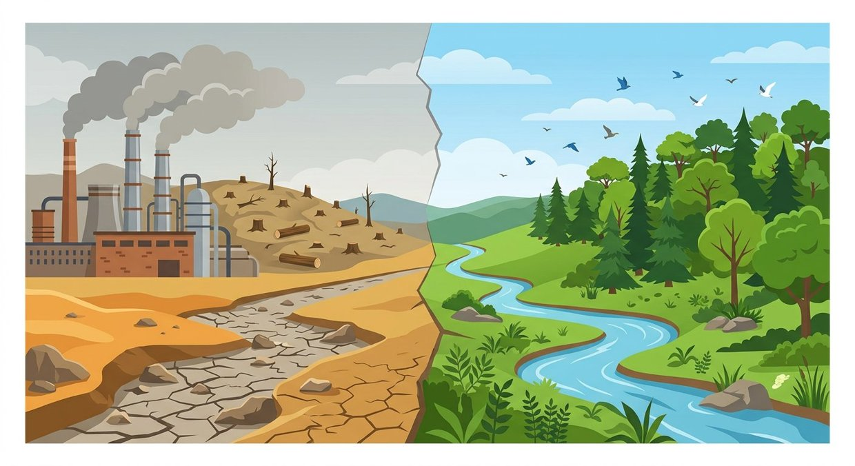
Figure 13 — Les limites écologiques de la croissance.
1. Des ressources finies
La production utilise des ressources dont certaines ne se renouvellent pas à l'échelle humaine.
• Ressources non renouvelables : minerais, hydrocarbures, nappes d'eau fossiles.
• Ressources renouvelables : forêts, sols, poissons, eau douce, qui se régénèrent à condition de ne pas être surexploités.
• Une ressource renouvelable exploitée plus vite qu'elle ne se reconstitue devient, de fait, épuisable.
2. Les atteintes non comptées : les externalités
Une grande partie des dégradations ne passe par aucun prix : personne ne les paie, personne ne les répare.
• La fumée d'une usine dégrade la santé du voisinage sans figurer dans ses coûts.
• Les rejets dans une rivière détruisent la pêche dont vivent d'autres familles.
• Ces coûts supportés par des tiers sont des externalités négatives.
3. La déforestation et la perte de biodiversité
La disparition des forêts illustre le mécanisme : un gain immédiat, une perte durable.
• Le bois vendu entre dans le PIB ; la forêt disparue n'est déduite d'aucun compte.
• La disparition des sols fertiles réduit les récoltes futures.
• La perte d'espèces appauvrit les ressources disponibles pour l'agriculture et la médecine.
4. Le changement climatique
L'accumulation des gaz à effet de serre provoque un dérèglement dont les effets sont déjà mesurables.
• Sécheresses plus longues et cyclones plus intenses.
• Destruction de récoltes, de routes et d'habitations, avec un coût de reconstruction élevé.
• Les populations les plus pauvres sont les plus exposées, bien qu'elles aient le moins contribué au problème.
5. Du constat au développement durable
Reconnaître les limites écologiques ne conduit pas à renoncer au développement, mais à le rendre soutenable.
• Le développement durable répond aux besoins du présent sans compromettre ceux des générations futures.
• Il articule trois exigences : efficacité économique, équité sociale et respect de l'environnement.
• Les instruments qui permettent cette conciliation sont étudiés aux deux séances suivantes.
EXERCICES
Exercice 1 (4 points)
Choisis la bonne réponse.
1. Une ressource non renouvelable est…
A. un minerai ou un hydrocarbure
B. une forêt bien gérée
C. un champ cultivé
2. La fumée d'une usine imposée au voisinage est…
A. une externalité négative
B. un avantage comparatif
C. un bien collectif
3. Le développement durable répond aux besoins du présent…
A. sans compromettre ceux des générations futures
B. en épuisant les ressources
C. en augmentant la pollution
4. La déforestation fait…
A. monter le PIB sans déduire la perte de forêt
B. baisser le PIB
C. disparaître l'industrie

Exercice 2 (4 points)
Écris V si l'affirmation est vraie, F si elle est fausse.
1. Une ressource renouvelable peut devenir épuisable. (V / F)
2. Les externalités négatives sont toujours payées par celui qui les cause. (V / F)
3. Croissance et environnement sont nécessairement incompatibles. (V / F)
4. Les populations pauvres sont les plus exposées au changement climatique. (V / F)

Exercice 3 (8 points)
Réponds par une phrase complète.
1. Cite trois limites écologiques de la croissance.
2. Donne la définition d'une externalité négative et un exemple.
3. Pourquoi le PIB augmente-t-il lors d'une déforestation ?
4. Définis le développement durable.

Exercice 4 (4 points)
Complète les phrases.
1. Une ressource dont le stock ne se reconstitue pas est dite non …………………………………………
2. Un coût subi par un tiers sans compensation est une externalité …………………………………………
3. Le développement durable articule économie, social et …………………………………………
4. Le changement climatique multiplie les sécheresses et les …………………………………………

TOTAL : 20 points
CORRIGÉ
Exercice 1 — corrigé
1. La bonne réponse est : A. un minerai ou un hydrocarbure — Son stock ne se reconstitue pas à l'échelle humaine.
2. La bonne réponse est : A. une externalité négative — C'est un coût subi par un tiers sans compensation.
3. La bonne réponse est : A. sans compromettre ceux des générations futures — C'est la définition retenue au niveau international.
4. La bonne réponse est : A. monter le PIB sans déduire la perte de forêt — La vente de bois est comptée, la perte de la forêt ne l'est pas.

Exercice 2 — corrigé
1. Vrai. Si on l'exploite plus vite qu'elle ne se régénère.
2. Faux. C'est précisément le contraire : elles ne sont pas compensées.
3. Faux. Une croissance économe en ressources réduit la pression sur l'environnement.
4. Vrai. Elles dépendent directement des ressources naturelles et disposent de peu de moyens de protection.

Exercice 3 — corrigé
1. L'épuisement des ressources non renouvelables, la pollution de l'air, de l'eau et des sols, et la déforestation avec la perte de biodiversité.
2. C'est un coût subi par un tiers sans compensation par celui qui le cause : les rejets d'une usine qui détruisent la pêche en aval en sont un exemple.
3. Parce que la vente du bois entre dans la production, alors que la perte de la forêt n'est déduite d'aucun compte.
4. C'est un développement qui répond aux besoins du présent sans compromettre la capacité des générations futures à répondre aux leurs.

Exercice 4 — corrigé
1. Une ressource dont le stock ne se reconstitue pas est dite non renouvelable.
2. Un coût subi par un tiers sans compensation est une externalité négative.
3. Le développement durable articule économie, social et environnement.
4. Le changement climatique multiplie les sécheresses et les cyclones.

SÉANCE 14 / 89
Soutenabilité faible et soutenabilité forte
FICHE DE PRÉPARATION
Discipline : Sciences économiques et sociales  Thème : Croissance et développement  Titre : Soutenabilité faible et soutenabilité forte  Objectif spécifique : distinguer les deux approches de la soutenabilité  Documentation : Programme d'Études — Classe de T12, série OSE (Sciences économiques et sociales)  Support et matériel : Textes de référence, schémas comparatifs, cahier | Date : ____________  Classe : T12 — Série OSE  Séance n° : 14 / 89  Durée : ____________  Thématique / RAS : Evaluer les rôles de la croissance économique face au développement durable  Valeurs à véhiculer : Persévérance, goût de l'effort et de l'excellence

Étapes | Déroulement de la leçon |  | Technique et Stratégie | Support et Matériel | Observation
 | Enseignant | Apprenants
I. RÉVISION | Qu'est-ce que le développement durable ?  Cite deux limites écologiques de la croissance. | R.A. : Un développement qui répond aux besoins du présent sans compromettre la capacité des générations futures à répondre aux leurs.  R.A. : L'épuisement des ressources non renouvelables et la pollution de l'air, de l'eau et des sols. | Questionnement oral
II. NOUVELLE LEÇON
1. Mise en situation | Un pays épuise une mine et construit des écoles avec l'argent gagné. La génération suivante est-elle perdante ? | R.A. : Selon l'approche retenue, la réponse diffère : la richesse peut être remplacée, ou la perte peut être jugée irréparable. | Questionnement oral | Tableau noir
2. Présentation | Aujourd'hui nous allons apprendre : « Soutenabilité faible et soutenabilité forte ». Après cette séance vous serez capables de distinguer les deux approches de la soutenabilité. | Les élèves écoutent. | Exposé | Tableau noir, cahier
3. Observation | Regardez et observez bien le tableau comparant les deux approches. | Les élèves observent silencieusement. | Observation dirigée en groupe | Tableau comparatif des deux approches de la soutenabilité affiché ou distribué
4. Analyse | Qu'est-ce que la soutenabilité ?  Que soutient la soutenabilité faible ?  Que soutient la soutenabilité forte ?  Quelles formes de capital distingue-t-on ?  Quel argument fonde la soutenabilité faible ?  Quel argument fonde la soutenabilité forte ?  Quelles conséquences pratiques distinguent les deux approches ?  Les deux approches ont-elles un point commun ? | R.A. : La capacité d'un mode de développement à se maintenir dans le temps sans épuiser les ressources dont il dépend.  R.A. : Que les différentes formes de capital sont substituables : une ressource naturelle épuisée peut être remplacée par du capital produit ou du savoir.  R.A. : Que le capital naturel n'est pas remplaçable : chaque forme de capital doit être préservée séparément.  R.A. : Le capital naturel — ressources et écosystèmes —, le capital produit — machines et infrastructures —, le capital humain — compétences et santé — et le capital institutionnel.  R.A. : L'idée que ce qui compte est le stock total de capital transmis : on peut échanger une forme contre une autre si la valeur totale ne diminue pas.  R.A. : L'irréversibilité : une espèce disparue ou une nappe épuisée ne se reconstituent pas, quel que soit le capital accumulé par ailleurs.  R.A. : La soutenabilité faible accepte des compensations ; la soutenabilité forte fixe des seuils à ne pas franchir et interdit certaines destructions.  R.A. : Oui : toutes deux exigent que la génération présente transmette de quoi vivre à la suivante ; elles diffèrent sur les moyens d'y parvenir. | Lecture de tableau et débat dirigé | Tableau comparatif des deux approches de la soutenabilité affiché ou distribué
5. Synthèse | Donc, la soutenabilité faible considère que les formes de capital sont interchangeables et que seul le stock total importe ; la soutenabilité forte estime que le capital naturel est irremplaçable et qu'il faut préserver chaque forme de capital séparément. Les deux approches partagent la même exigence envers les générations futures, mais elles conduisent à des politiques différentes : compensation pour l'une, seuils et interdictions pour l'autre. | Les élèves écoutent. | Exposé magistral, synthèse collective | Tableau noir
6. Application | Exercice 1  Choisis la bonne réponse.  1. La soutenabilité faible considère les capitaux comme…  A. substituables  B. irremplaçables  C. inutiles  2. La soutenabilité forte insiste sur…  A. l'irréversibilité de certaines destructions  B. la suppression des industries  C. la croissance démographique  3. Le capital humain désigne…  A. les compétences et la santé des personnes  B. les machines  C. les ressources naturelles  4. Une politique de seuils à ne pas franchir relève plutôt de…  A. la soutenabilité forte  B. la soutenabilité faible  C. l'absence de soutenabilité  Exercice 2  Écris V si l'affirmation est vraie, F si elle est fausse.  1. Les deux approches refusent de transmettre quoi que ce soit aux générations futures. (V / F)  2. Une espèce disparue peut être remplacée par une usine. (V / F)  3. Le progrès technique est un argument de la soutenabilité faible. (V / F)  4. Les politiques réelles combinent souvent les deux logiques. (V / F) | Exercice 1 : 1. A | 2. A | 3. A | 4. A  Exercice 2 : 1. Faux | 2. Faux | 3. Vrai | 4. Vrai | Exercices individuels ou en groupe | Cahier, ardoise
III. ÉVALUATION | Exercice 1  Réponds par une phrase complète.  1. Qu'est-ce que la soutenabilité ?  2. Expose l'argument de la soutenabilité faible.  3. Expose l'argument de la soutenabilité forte.  4. En quoi les deux approches conduisent-elles à des politiques différentes ?  Exercice 2  Relie chaque affirmation à l'approche correspondante.  Colonne A  1. Une mine finance la construction d'écoles  2. Une espèce protégée ne se remplace pas  3. Le progrès technique économise les ressources  4. Un seuil de prélèvement est fixé  5. Le capital total doit rester constant  Colonne B  A. Soutenabilité forte  B. Soutenabilité faible  C. Soutenabilité forte  D. Soutenabilité faible  E. Soutenabilité faible  Écris le numéro de la colonne A devant la bonne lettre de la colonne B. | Exercice 1 : 1. C'est la capacité d'un mode de développement à se maintenir dans le temps sans épuiser les ressources dont il dépend. | 2. Les formes de capital sont substituables : une ressource épuisée peut être compensée par des machines, des routes ou du savoir, à condition que le stock total ne diminue pas. | 3. Le capital naturel n'est pas remplaçable : certaines destructions sont irréversibles, donc chaque forme de capital doit être préservée séparément. | 4. La soutenabilité faible accepte une compensation financière, tandis que la soutenabilité forte interdit la destruction des ressources irremplaçables.  Exercice 2 : 1 — B (Une mine finance la construction d'écoles ↔ Soutenabilité faible) | 2 — A (Une espèce protégée ne se remplace pas ↔ Soutenabilité forte) | 3 — B (Le progrès technique économise les ressources ↔ Soutenabilité faible) | 4 — A (Un seuil de prélèvement est fixé ↔ Soutenabilité forte) | 5 — D (Le capital total doit rester constant ↔ Soutenabilité faible) | Évaluation écrite individuelle | Cahier, feuille d'évaluation

LEÇON
Soutenabilité faible et soutenabilité forte
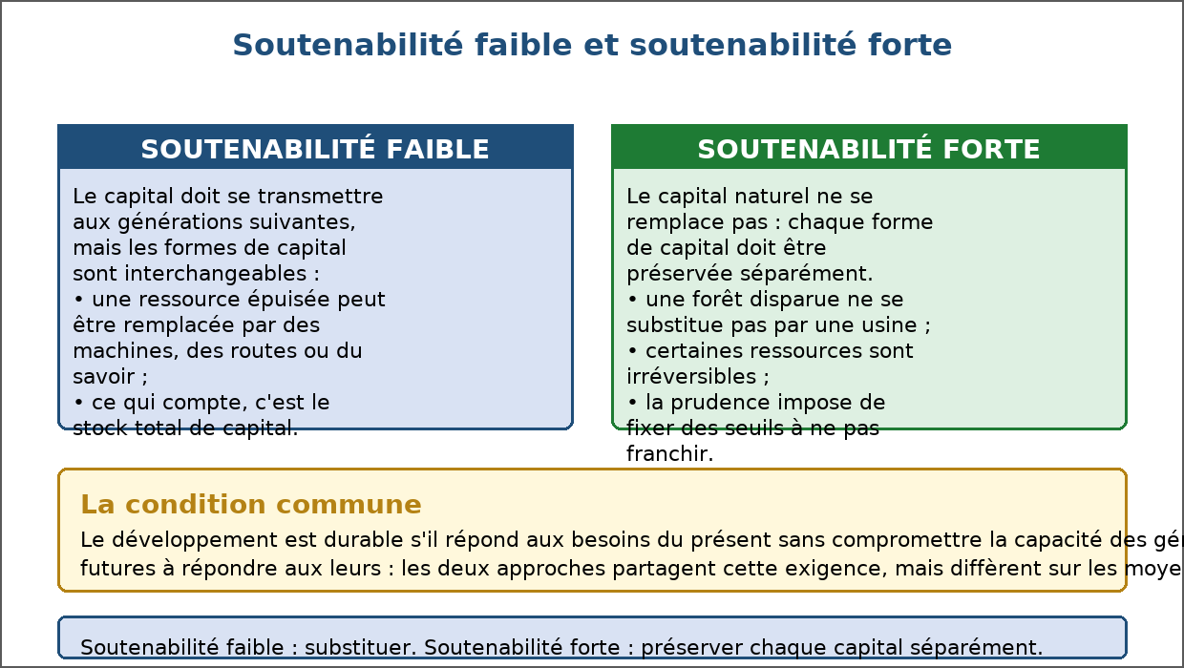
Figure 14 — Soutenabilité faible et soutenabilité forte.
1. La condition commune
Les deux approches partagent la même définition du développement durable : transmettre aux générations suivantes de quoi satisfaire leurs besoins.
• Consommer aujourd'hui sans détruire les capacités de demain.
• Tenir ensemble les dimensions économique, sociale et environnementale.
• La divergence porte sur la question suivante : que peut-on remplacer ?
2. Les quatre formes de capital
La discussion porte sur ce qui est transmis, et sur la possibilité d'échanger une forme de capital contre une autre.
• Capital naturel : ressources, sols, forêts, eau, biodiversité.
• Capital produit : machines, bâtiments, routes, réseaux.
• Capital humain : compétences, formation, santé.
• Capital institutionnel : règles, organisations, confiance.
3. La soutenabilité faible
Dans cette approche, les formes de capital sont substituables : ce qui compte est le stock global transmis.
• Une mine épuisée peut être compensée par des écoles, des routes et des machines.
• Le progrès technique permet de produire autant avec moins de ressources.
• La condition retenue est que le capital total ne diminue pas.
4. La soutenabilité forte
Dans cette approche, le capital naturel n'est pas remplaçable : chaque forme de capital doit être maintenue séparément.
• Une espèce disparue ne se remplace par aucune machine.
• Une nappe fossile épuisée ne se reconstitue pas.
• Certaines destructions sont irréversibles : la prudence impose des seuils à ne pas franchir.
5. Ce que changent les deux approches en politique
Le choix théorique se traduit directement dans les instruments retenus.
• Soutenabilité faible : on accepte un projet destructeur s'il finance une compensation équivalente.
• Soutenabilité forte : on interdit le projet lorsque la ressource est irremplaçable, quel que soit le bénéfice financier.
• Dans la pratique, la plupart des politiques combinent les deux logiques selon les ressources concernées.
EXERCICES
Exercice 1 (4 points)
Choisis la bonne réponse.
1. La soutenabilité faible considère les capitaux comme…
A. substituables
B. irremplaçables
C. inutiles
2. La soutenabilité forte insiste sur…
A. l'irréversibilité de certaines destructions
B. la suppression des industries
C. la croissance démographique
3. Le capital humain désigne…
A. les compétences et la santé des personnes
B. les machines
C. les ressources naturelles
4. Une politique de seuils à ne pas franchir relève plutôt de…
A. la soutenabilité forte
B. la soutenabilité faible
C. l'absence de soutenabilité

Exercice 2 (4 points)
Écris V si l'affirmation est vraie, F si elle est fausse.
1. Les deux approches refusent de transmettre quoi que ce soit aux générations futures. (V / F)
2. Une espèce disparue peut être remplacée par une usine. (V / F)
3. Le progrès technique est un argument de la soutenabilité faible. (V / F)
4. Les politiques réelles combinent souvent les deux logiques. (V / F)

Exercice 3 (8 points)
Réponds par une phrase complète.
1. Qu'est-ce que la soutenabilité ?
2. Expose l'argument de la soutenabilité faible.
3. Expose l'argument de la soutenabilité forte.
4. En quoi les deux approches conduisent-elles à des politiques différentes ?

Exercice 4 (5 points)
Relie chaque affirmation à l'approche correspondante.
Colonne A
1. Une mine finance la construction d'écoles
2. Une espèce protégée ne se remplace pas
3. Le progrès technique économise les ressources
4. Un seuil de prélèvement est fixé
5. Le capital total doit rester constant
Colonne B
A. Soutenabilité forte
B. Soutenabilité faible
C. Soutenabilité forte
D. Soutenabilité faible
E. Soutenabilité faible
Écris le numéro de la colonne A devant la bonne lettre de la colonne B.

TOTAL : 21 points
CORRIGÉ
Exercice 1 — corrigé
1. La bonne réponse est : A. substituables — Une forme de capital peut en remplacer une autre.
2. La bonne réponse est : A. l'irréversibilité de certaines destructions — Certaines pertes ne se compensent par aucune richesse.
3. La bonne réponse est : A. les compétences et la santé des personnes — Il est incorporé aux personnes.
4. La bonne réponse est : A. la soutenabilité forte — Elle protège une ressource jugée irremplaçable.

Exercice 2 — corrigé
1. Faux. Elles partagent au contraire la même exigence de transmission.
2. Faux. Pour la soutenabilité forte, la perte est irréversible.
3. Vrai. Il permet de produire autant avec moins de ressources.
4. Vrai. Selon les ressources concernées, on compense ou l'on protège.

Exercice 3 — corrigé
1. C'est la capacité d'un mode de développement à se maintenir dans le temps sans épuiser les ressources dont il dépend.
2. Les formes de capital sont substituables : une ressource épuisée peut être compensée par des machines, des routes ou du savoir, à condition que le stock total ne diminue pas.
3. Le capital naturel n'est pas remplaçable : certaines destructions sont irréversibles, donc chaque forme de capital doit être préservée séparément.
4. La soutenabilité faible accepte une compensation financière, tandis que la soutenabilité forte interdit la destruction des ressources irremplaçables.

Exercice 4 — corrigé
1 — B (Une mine finance la construction d'écoles ↔ Soutenabilité faible)
2 — A (Une espèce protégée ne se remplace pas ↔ Soutenabilité forte)
3 — B (Le progrès technique économise les ressources ↔ Soutenabilité faible)
4 — A (Un seuil de prélèvement est fixé ↔ Soutenabilité forte)
5 — D (Le capital total doit rester constant ↔ Soutenabilité faible)

SÉANCE 15 / 89
Les politiques environnementales
FICHE DE PRÉPARATION
Discipline : Sciences économiques et sociales  Thème : Croissance et développement  Titre : Les politiques environnementales  Objectif spécifique : présenter les trois instruments des politiques environnementales et les comparer  Documentation : Programme d'Études — Classe de T12, série OSE (Sciences économiques et sociales)  Support et matériel : Textes réglementaires, documents sur les taxes et les quotas, cahier | Date : ____________  Classe : T12 — Série OSE  Séance n° : 15 / 89  Durée : ____________  Thématique / RAS : Evaluer les rôles de la croissance économique face au développement durable  Valeurs à véhiculer : Persévérance, goût de l'effort et de l'excellence

Étapes | Déroulement de la leçon |  | Technique et Stratégie | Support et Matériel | Observation
 | Enseignant | Apprenants
I. RÉVISION | Quelle différence y a-t-il entre soutenabilité faible et soutenabilité forte ?  Qu'est-ce qu'une externalité négative ? | R.A. : La faible admet la substitution entre capitaux ; la forte tient le capital naturel pour irremplaçable.  R.A. : Un coût subi par un tiers et non compensé par celui qui le cause. | Questionnement oral
II. NOUVELLE LEÇON
1. Mise en situation | Comment faire pour qu'une usine rejette moins de fumée : l'y obliger, lui faire payer, ou limiter la quantité totale rejetée ? | R.A. : Les trois voies existent : la réglementation, la taxation et les marchés de quotas. Elles n'ont ni le même coût ni le même effet. | Questionnement oral | Tableau noir
2. Présentation | Aujourd'hui nous allons apprendre : « Les politiques environnementales ». Après cette séance vous serez capables de présenter les trois instruments des politiques environnementales et les comparer. | Les élèves écoutent. | Exposé | Tableau noir, cahier
3. Observation | Regardez et observez bien le tableau comparant les trois instruments. | Les élèves observent silencieusement. | Observation dirigée en groupe | Tableau comparatif des trois instruments affiché ou distribué
4. Analyse | Quels sont les trois instruments d'une politique environnementale ?  En quoi consiste la réglementation ?  Quels sont les avantages de la réglementation ?  Quelles sont ses limites ?  En quoi consiste la taxation ?  Qu'est-ce que le principe pollueur-payeur ?  En quoi consistent les marchés de quotas ?  Lequel des trois instruments garantit la quantité globale ? | R.A. : La réglementation, la taxation et les marchés de quotas d'émission.  R.A. : L'autorité fixe des normes et des interdictions : valeurs limites d'émission, produits interdits, aires protégées, études d'impact obligatoires.  R.A. : Le résultat est direct et prévisible, et l'interdiction est comprise de tous : c'est l'instrument le plus simple à faire respecter pour des pollutions graves.  R.A. : Le contrôle coûteux, l'uniformité de la norme qui ignore les situations, et l'absence d'incitation à faire mieux que la norme.  R.A. : On fait payer le pollueur : une taxe sur les émissions ou sur les produits polluants élève leur prix et décourage leur usage.  R.A. : Celui qui dégrade l'environnement supporte le coût de la dégradation, au lieu de le laisser porter par la collectivité.  R.A. : L'autorité fixe un plafond d'émissions, répartit des droits échangeables : celui qui pollue moins vend son quota, celui qui pollue plus doit en acheter.  R.A. : Les quotas : le plafond fixe la quantité totale, alors que la taxe fixe un prix et laisse la quantité s'ajuster. | Lecture de tableau et débat dirigé | Tableau comparatif des trois instruments affiché ou distribué
5. Synthèse | Donc, trois instruments permettent d'agir : la réglementation impose une conduite, la taxation modifie les prix pour décourager la pollution, et les marchés de quotas fixent une quantité globale à ne pas dépasser. La réglementation est directe mais coûteuse à contrôler ; la taxe est incitative mais laisse la quantité incertaine ; les quotas garantissent le volume, à condition d'organiser un marché et de contrôler les déclarations. | Les élèves écoutent. | Exposé magistral, synthèse collective | Tableau noir
6. Application | Exercice 1  Choisis la bonne réponse.  1. Une norme d'émission appartient à…  A. la réglementation  B. la taxation  C. un marché de quotas  2. Le principe pollueur-payeur fonde…  A. la taxation  B. les quotas  C. les aires protégées  3. L'instrument qui garantit la quantité globale d'émissions est…  A. le marché de quotas  B. la taxe  C. la norme  4. Sur un marché de quotas, l'entreprise la plus propre…  A. vend ses quotas  B. en achète  C. les détruit  Exercice 2  Écris V si l'affirmation est vraie, F si elle est fausse.  1. La réglementation incite à faire mieux que la norme. (V / F)  2. Une taxe environnementale agit sur les prix. (V / F)  3. Les quotas garantissent le prix du droit à polluer. (V / F)  4. Le choix de l'instrument dépend des capacités de contrôle du pays. (V / F) | Exercice 1 : 1. A | 2. A | 3. A | 4. A  Exercice 2 : 1. Faux | 2. Vrai | 3. Faux | 4. Vrai | Exercices individuels ou en groupe | Cahier, ardoise
III. ÉVALUATION | Exercice 1  Réponds par une phrase complète.  1. Cite les trois instruments d'une politique environnementale.  2. Quels sont l'avantage et la limite de la réglementation ?  3. Qu'est-ce que le principe pollueur-payeur ?  4. Pourquoi les quotas garantissent-ils la quantité et non le prix ?  Exercice 2  Complète les phrases.  1. Une valeur limite d'émission est une …………………………………………  2. Une taxe environnementale agit sur le …………………………………………  3. Un marché de quotas fixe d'abord un …………………………………………  4. L'entreprise la plus propre peut vendre ses ………………………………………… | Exercice 1 : 1. La réglementation, la taxation et les marchés de quotas d'émission. | 2. Son avantage est un résultat direct et prévisible ; sa limite est un contrôle coûteux et l'absence d'incitation à dépasser la norme. | 3. C'est le principe selon lequel celui qui dégrade l'environnement supporte le coût de la dégradation au lieu de le laisser porter par la collectivité. | 4. Parce que l'autorité fixe le plafond d'émissions, tandis que le prix du droit à polluer se forme librement sur le marché entre acheteurs et vendeurs.  Exercice 2 : 1. Une valeur limite d'émission est une norme. | 2. Une taxe environnementale agit sur le prix. | 3. Un marché de quotas fixe d'abord un plafond. | 4. L'entreprise la plus propre peut vendre ses quotas. | Évaluation écrite individuelle | Cahier, feuille d'évaluation

LEÇON
Les politiques environnementales
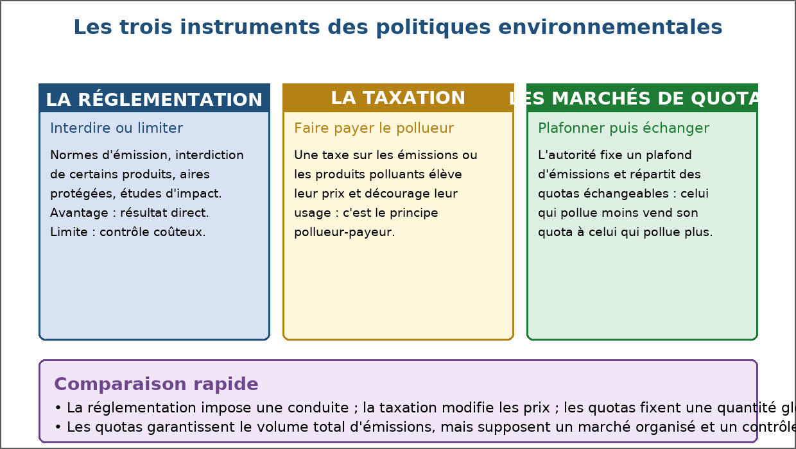
Figure 15 — Les trois instruments des politiques environnementales.
1. La réglementation
L'instrument le plus ancien consiste à fixer des règles et à les faire respecter.
• Normes d'émission, interdiction de produits ou de procédés dangereux.
• Classement d'aires protégées, obligation d'étude d'impact avant tout projet.
• Avantage : le résultat est direct et l'interdiction est claire.
• Limite : le contrôle coûte cher et la norme n'incite pas à faire mieux qu'elle.
2. La taxation
La taxe modifie les prix afin de rendre la pollution coûteuse pour celui qui la cause.
• Une taxe sur les émissions, sur les carburants ou sur les emballages non recyclables.
• Principe pollueur-payeur : le coût de la dégradation est supporté par son auteur.
• Avantage : chacun réduit ses émissions au moindre coût, et l'incitation reste permanente.
• Limite : la quantité totale d'émissions n'est pas garantie, et le taux de taxe est difficile à fixer.
3. Les marchés de quotas d'émission
Le troisième instrument fixe d'abord la quantité, puis laisse le marché en déterminer le prix.
• L'autorité fixe un plafond d'émissions pour une période donnée.
• Elle répartit des quotas entre les entreprises concernées, librement échangeables.
• L'entreprise qui réduit ses émissions vend ses quotas ; celle qui dépasse son quota en achète.
• Avantage : la quantité globale est garantie ; limite : il faut un registre fiable et un contrôle des déclarations.
4. Comparer les trois instruments
Chaque instrument agit sur une variable différente : la conduite, le prix ou la quantité.
• Réglementation : agit sur la conduite — résultat prévisible, contrôle lourd.
• Taxation : agit sur le prix — incitation permanente, quantité incertaine.
• Quotas : agissent sur la quantité — plafond garanti, marché à organiser.
• Le choix dépend du polluant, du nombre d'acteurs concernés et des capacités de contrôle du pays.
EXERCICES
Exercice 1 (4 points)
Choisis la bonne réponse.
1. Une norme d'émission appartient à…
A. la réglementation
B. la taxation
C. un marché de quotas
2. Le principe pollueur-payeur fonde…
A. la taxation
B. les quotas
C. les aires protégées
3. L'instrument qui garantit la quantité globale d'émissions est…
A. le marché de quotas
B. la taxe
C. la norme
4. Sur un marché de quotas, l'entreprise la plus propre…
A. vend ses quotas
B. en achète
C. les détruit

Exercice 2 (4 points)
Écris V si l'affirmation est vraie, F si elle est fausse.
1. La réglementation incite à faire mieux que la norme. (V / F)
2. Une taxe environnementale agit sur les prix. (V / F)
3. Les quotas garantissent le prix du droit à polluer. (V / F)
4. Le choix de l'instrument dépend des capacités de contrôle du pays. (V / F)

Exercice 3 (8 points)
Réponds par une phrase complète.
1. Cite les trois instruments d'une politique environnementale.
2. Quels sont l'avantage et la limite de la réglementation ?
3. Qu'est-ce que le principe pollueur-payeur ?
4. Pourquoi les quotas garantissent-ils la quantité et non le prix ?

Exercice 4 (4 points)
Complète les phrases.
1. Une valeur limite d'émission est une …………………………………………
2. Une taxe environnementale agit sur le …………………………………………
3. Un marché de quotas fixe d'abord un …………………………………………
4. L'entreprise la plus propre peut vendre ses …………………………………………

TOTAL : 20 points
CORRIGÉ
Exercice 1 — corrigé
1. La bonne réponse est : A. la réglementation — Elle impose une conduite, contrôlée par l'autorité.
2. La bonne réponse est : A. la taxation — Celui qui dégrade paie le coût de la dégradation.
3. La bonne réponse est : A. le marché de quotas — Le plafond fixe la quantité, le marché fixe le prix.
4. La bonne réponse est : A. vend ses quotas — Elle dispose de droits excédentaires qu'elle peut céder.

Exercice 2 — corrigé
1. Faux. Une fois la norme respectée, aucune incitation ne subsiste.
2. Vrai. Elle rend la pollution plus coûteuse.
3. Faux. Ils garantissent la quantité ; le prix s'ajuste sur le marché.
4. Vrai. Un marché de quotas suppose un registre fiable et des contrôles.

Exercice 3 — corrigé
1. La réglementation, la taxation et les marchés de quotas d'émission.
2. Son avantage est un résultat direct et prévisible ; sa limite est un contrôle coûteux et l'absence d'incitation à dépasser la norme.
3. C'est le principe selon lequel celui qui dégrade l'environnement supporte le coût de la dégradation au lieu de le laisser porter par la collectivité.
4. Parce que l'autorité fixe le plafond d'émissions, tandis que le prix du droit à polluer se forme librement sur le marché entre acheteurs et vendeurs.

Exercice 4 — corrigé
1. Une valeur limite d'émission est une norme.
2. Une taxe environnementale agit sur le prix.
3. Un marché de quotas fixe d'abord un plafond.
4. L'entreprise la plus propre peut vendre ses quotas.

SÉANCE 16 / 89
RÉVISION
Révision — Unité I : Croissance et développement
Durée : ____________ — Valeurs à véhiculer : Persévérance, goût de l'effort et de l'excellence
Tableau récapitulatif des notions
Notion | L'essentiel
Croissance économique | Augmentation durable de la production d'un pays, mesurée par la hausse du PIB en volume.
PIB | Valeur de la production réalisée sur le territoire pendant une année.
Valeur ajoutée | Valeur de la production diminuée des consommations intermédiaires.
Approche par la dépense | PIB = C + I + G + (X − M).
Approche par la production | Somme des valeurs ajoutées, augmentée des impôts nets des subventions.
Approche par le revenu | Salaires, excédent brut d'exploitation et impôts nets des subventions.
Limites du PIB | Travail domestique, économie informelle, répartition, environnement et temps libre.
Facteur travail | Quantité d'actifs occupés et qualité de leur formation.
Facteur capital | Machines, bâtiments, infrastructures et moyens financiers.
Intensité capitalistique | Capital dont dispose chaque travailleur.
Rendements décroissants | Chaque équipement supplémentaire apporte un gain plus faible.
PGF | Part de la croissance non expliquée par les quantités de travail et de capital.
Progrès technique | Innovation qui permet de produire davantage avec les mêmes facteurs.
Capital humain | Compétences, formation et santé des travailleurs.
Croissance extensive | Croissance obtenue en mobilisant davantage de facteurs.
Croissance intensive | Croissance obtenue en rendant les mêmes facteurs plus efficaces.
Croissance endogène | Croissance dont les causes sont internes au système économique.
Développement | Amélioration durable des conditions de vie de la population.
RNB par habitant | Revenu moyen par personne : il n'indique pas la répartition.
IDH | Indice de 0 à 1 combinant santé, éducation et niveau de vie.
Sous-développement | Situation où les besoins essentiels restent insatisfaits pour beaucoup.
Cercle vicieux | Faible revenu, faible épargne, faible investissement, faible productivité.
Big push | Investissements coordonnés qui deviennent rentables ensemble.
Développement durable | Répondre aux besoins du présent sans compromettre ceux des générations futures.
Soutenabilité faible | Les formes de capital sont substituables : seul le stock total compte.
Soutenabilité forte | Le capital naturel est irremplaçable : chaque capital est préservé séparément.
Externalité négative | Coût subi par un tiers et non compensé par celui qui le cause.
Réglementation | Normes et interdictions imposées aux pollueurs.
Taxation environnementale | Faire payer la pollution pour en décourager l'usage.
Marchés de quotas | Plafond d'émissions fixé, puis droits échangeables entre entreprises.
Questions de révision
Donne la définition du PIB et écris la formule de son calcul par la dépense.
R.A. : Le PIB est la valeur de la production réalisée sur le territoire pendant une année. Par la dépense : PIB = C + I + G + (X − M).
Cite trois limites du PIB.
R.A. : Il ignore le travail domestique, l'économie informelle et les atteintes à l'environnement ; il ne dit rien de la répartition des revenus.
Quels sont les deux facteurs de la croissance et comment agissent-ils ?
R.A. : Le travail et le capital, par leur quantité et par leur qualité : un travailleur formé ou une machine récente produisent davantage.
Qu'est-ce que la productivité globale des facteurs ?
R.A. : C'est la part de la croissance qui ne s'explique ni par le travail ni par le capital : le progrès technique, l'organisation, la formation et la qualité des institutions.
Quelle différence y a-t-il entre croissance extensive et croissance intensive ?
R.A. : L'extensive mobilise davantage de facteurs ; l'intensive rend les mêmes facteurs plus efficaces grâce à la productivité.
Pourquoi la croissance est-elle un phénomène endogène ?
R.A. : Parce qu'elle s'entretient elle-même : l'investissement élève la productivité, la production augmente, et le profit finance l'investissement suivant.
Quelle différence y a-t-il entre croissance et développement ?
R.A. : La croissance mesure une hausse de production ; le développement désigne une amélioration des conditions de vie : santé, éducation, sécurité et liberté.
Quelles sont les trois dimensions de l'IDH ?
R.A. : Une vie longue et saine mesurée par l'espérance de vie, l'accès au savoir mesuré par la scolarisation, et un niveau de vie décent mesuré par le RNB par habitant.
Décris le cercle vicieux du sous-développement.
R.A. : Le faible revenu empêche l'épargne, la faible épargne empêche l'investissement, le manque d'investissement maintient une productivité basse, ce qui reconduit le faible revenu.
Qu'est-ce que le développement durable ?
R.A. : C'est un développement qui répond aux besoins du présent sans compromettre la capacité des générations futures à répondre aux leurs.
Distingue soutenabilité faible et soutenabilité forte.
R.A. : La faible admet la substitution entre les formes de capital ; la forte tient le capital naturel pour irremplaçable et le protège séparément.
Cite les trois instruments d'une politique environnementale.
R.A. : La réglementation, la taxation et les marchés de quotas d'émission.

SÉANCE 17 / 89
EXAMEN
Sujet d'examen — Unité I : Croissance et développement
Durée : ____________ · Barème total : 28 points
Exercice 1 (4 points)
Choisis la bonne réponse en écrivant la lettre correspondante.
1. Le PIB mesure…
A. la production réalisée sur le territoire en une année
B. la richesse possédée par les habitants
C. le budget de l'État
2. La PGF mesure…
A. l'efficacité de la combinaison des facteurs
B. la quantité de machines
C. le nombre d'heures travaillées
3. Une croissance obtenue en irriguant une rizière est…
A. intensive
B. extensive
C. endogène
4. L'IDH combine santé, éducation et…
A. niveau de vie
B. superficie du pays
C. nombre d'usines

Exercice 2 (4 points)
Écris V si l'affirmation est vraie, F si elle est fausse.
1. Le PIB indique comment la richesse est répartie. (V / F)
2. La soutenabilité forte tient le capital naturel pour irremplaçable. (V / F)
3. Un marché de quotas garantit la quantité globale d'émissions. (V / F)
4. L'économie informelle est entièrement intégrée au PIB. (V / F)

Exercice 3 (10 points)
Réponds par une phrase complète.
1. Donne la définition du PIB et la formule de son calcul par la dépense.
2. Quelle différence y a-t-il entre croissance et développement ?
3. Décris les quatre maillons du cercle vicieux du sous-développement.
4. Quelles sont les trois dimensions de l'IDH ?
5. Cite les trois instruments d'une politique environnementale et dis sur quoi chacun agit.

Exercice 4 (5 points)
Relie chaque notion à sa définition.
Colonne A
1. PIB
2. Valeur ajoutée
3. PGF
4. Soutenabilité forte
5. Externalité négative
Colonne B
A. Capital naturel irremplaçable
B. Coût subi par un tiers sans compensation
C. Production moins consommations intermédiaires
D. Production sur le territoire en une année
E. Efficacité non due aux quantités de facteurs
Écris le numéro de la colonne A devant la bonne lettre de la colonne B.

Exercice 5 (5 points)
Complète les phrases.
1. PIB = C + I + G + (X − …………………………………………
2. La part de croissance non expliquée par les facteurs est la productivité …………………………………………
3. Produire plus avec les mêmes facteurs est une croissance …………………………………………
4. L'indice qui combine santé, éducation et niveau de vie est l' …………………………………………
5. Celui qui dégrade l'environnement en paie le coût : c'est le principe pollueur- …………………………………………

TOTAL : 28 points
CORRIGÉ
Exercice 1 — corrigé
1. La bonne réponse est : A. la production réalisée sur le territoire en une année — C'est un flux de production calculé sur une période.
2. La bonne réponse est : A. l'efficacité de la combinaison des facteurs — Elle explique la part de croissance non due aux quantités.
3. La bonne réponse est : A. intensive — On produit plus sur la même surface.
4. La bonne réponse est : A. niveau de vie — Le niveau de vie est mesuré par le RNB par habitant.

Exercice 2 — corrigé
1. Faux. Le PIB par habitant est une moyenne : il ne dit rien de la répartition.
2. Vrai. Chaque forme de capital doit être préservée séparément.
3. Vrai. Le plafond est fixé par l'autorité ; le marché fixe le prix.
4. Faux. Faute de déclaration, une partie de l'activité échappe aux statistiques.

Exercice 3 — corrigé
1. Le PIB est la valeur de la production réalisée sur le territoire pendant une année ; par la dépense, PIB = C + I + G + (X − M).
2. La croissance mesure une hausse de production, tandis que le développement désigne une amélioration durable des conditions de vie : santé, éducation, sécurité et liberté.
3. Le faible revenu empêche l'épargne, la faible épargne empêche l'investissement, le manque d'investissement maintient une productivité basse, et la faible productivité reconduit le faible revenu.
4. Une vie longue et saine mesurée par l'espérance de vie, l'accès au savoir mesuré par la scolarisation, et un niveau de vie décent mesuré par le RNB par habitant.
5. La réglementation agit sur la conduite, la taxation sur les prix, et les marchés de quotas sur la quantité globale d'émissions.

Exercice 4 — corrigé
1 — D (PIB ↔ Production sur le territoire en une année)
2 — C (Valeur ajoutée ↔ Production moins consommations intermédiaires)
3 — E (PGF ↔ Efficacité non due aux quantités de facteurs)
4 — A (Soutenabilité forte ↔ Capital naturel irremplaçable)
5 — B (Externalité négative ↔ Coût subi par un tiers sans compensation)

Exercice 5 — corrigé
1. PIB = C + I + G + (X − M.
2. La part de croissance non expliquée par les facteurs est la productivité globale des facteurs.
3. Produire plus avec les mêmes facteurs est une croissance intensive.
4. L'indice qui combine santé, éducation et niveau de vie est l' IDH.
5. Celui qui dégrade l'environnement en paie le coût : c'est le principe pollueur- payeur.

UNITÉ II — Mondialisation
Résultats d'apprentissage spécifiques (Programme d'Études T12, série OSE) :
• Analyser les fondements du commerce international
• Déterminer les avantages du commerce international sur la croissance économique
• Analyser les principaux mécanismes des échanges financiers internationaux et leurs effets sur l'économie
Valeurs à véhiculer : Persévérance, goût de l'effort et de l'excellence
Volume horaire de l'unité : 30 heures (la discipline dispose de 5 heures par semaine, soit 165 heures pour l'année). Durée de chaque séance laissée à l'enseignant.
N° | Séance
18 | Le commerce international : définition et évolution
19 | La transformation de la structure des échanges mondiaux
20 | Échanges internationaux et croissance économique
21 | Libre-échange et protectionnisme
22 | Les avantages absolus selon Adam Smith
23 | Les avantages comparatifs selon David Ricardo
24 | Les dotations factorielles : Heckscher et Ohlin
25 | Le commerce intra-branche et les avantages construits
26 | L'Organisation mondiale du commerce et la coopération internationale
27 | Les firmes multinationales : localisation et délocalisation
28 | Les flux internationaux de capitaux : IDE et investissements de portefeuille
29 | Le taux de change et le marché des changes
30 | La globalisation financière
31 | Les crises financières
32 | L'endettement extérieur et le service de la dette
33 | Révision — Unité II : Mondialisation
34 | Sujet d'examen — Unité II : Mondialisation

SÉANCE 18 / 89
Le commerce international : définition et évolution
FICHE DE PRÉPARATION
Discipline : Sciences économiques et sociales  Thème : Mondialisation  Titre : Le commerce international : définition et évolution  Objectif spécifique : définir le commerce international et décrire sa progression  Documentation : Programme d'Études — Classe de T12, série OSE (Sciences économiques et sociales)  Support et matériel : Documents statistiques, illustrations, cahier | Date : ____________  Classe : T12 — Série OSE  Séance n° : 18 / 89  Durée : ____________  Thématique / RAS : Analyser les fondements du commerce international  Valeurs à véhiculer : Persévérance, goût de l'effort et de l'excellence

Étapes | Déroulement de la leçon |  | Technique et Stratégie | Support et Matériel | Observation
 | Enseignant | Apprenants
I. RÉVISION | Qu'est-ce que la croissance économique ?  Qu'est-ce que la spécialisation ? | R.A. : L'augmentation durable de la production d'un pays, mesurée par la hausse du PIB en volume.  R.A. : Le fait, pour un pays ou une entreprise, de concentrer sa production sur un nombre restreint de biens. | Questionnement oral
II. NOUVELLE LEÇON
1. Mise en situation | Pourquoi un pays achète-t-il à l'étranger des produits qu'il pourrait fabriquer lui-même ? | R.A. : Parce qu'il les obtient à meilleur prix ou en meilleure qualité, et qu'il peut consacrer ses ressources à ce qu'il produit le mieux. | Questionnement oral | Tableau noir
2. Présentation | Aujourd'hui nous allons apprendre : « Le commerce international : définition et évolution ». Après cette séance vous serez capables de définir le commerce international et décrire sa progression. | Les élèves écoutent. | Exposé | Tableau noir, cahier
3. Observation | Regardez et observez bien le document présentant l'évolution du commerce mondial. | Les élèves observent silencieusement. | Observation dirigée en groupe | Documents et illustrations sur l'évolution des échanges mondiaux
4. Analyse | Qu'est-ce que le commerce international ?  Qu'appelle-t-on exportation ?  Qu'appelle-t-on importation ?  Qu'est-ce que le commerce intra-firme ?  Qu'est-ce que le commerce intra-branche ?  Comment le commerce mondial a-t-il évolué ?  Qu'est-ce que le taux d'ouverture ?  Qu'est-ce que la mondialisation ? | R.A. : L'ensemble des échanges de biens et de services entre les pays : importations et exportations.  R.A. : La vente à l'étranger d'un bien ou d'un service produit dans le pays.  R.A. : L'achat à l'étranger d'un bien ou d'un service destiné au marché intérieur.  R.A. : Les échanges entre les différentes filiales d'une même entreprise multinationale, d'un pays à l'autre.  R.A. : L'échange de produits appartenant à une même branche : deux pays s'échangent des véhicules ou des vêtements de gammes différentes.  R.A. : Il a progressé plus vite que la production mondiale : les économies sont devenues plus ouvertes et plus interdépendantes.  R.A. : Le rapport entre le commerce extérieur et le PIB : (exportations + importations) ÷ (2 × PIB).  R.A. : L'intensification des échanges de biens, de services, de capitaux et d'informations à l'échelle de la planète. | Lecture de documents et discussion dirigée | Documents et illustrations sur l'évolution des échanges mondiaux
5. Synthèse | Donc, le commerce international désigne les échanges de biens et de services entre les pays. Il a progressé plus rapidement que la production mondiale : les économies sont aujourd'hui étroitement liées, et une part croissante des échanges se déroule à l'intérieur des branches ou des firmes elles-mêmes. | Les élèves écoutent. | Exposé magistral, synthèse collective | Tableau noir
6. Application | Exercice 1  Choisis la bonne réponse.  1. Une exportation est…  A. une vente à l'étranger  B. un achat à l'étranger  C. une production pour soi-même  2. Le commerce intra-firme désigne…  A. des échanges entre filiales d'une même entreprise  B. des échanges entre deux États  C. des échanges de services publics  3. Le taux d'ouverture se calcule avec…  A. les exportations, les importations et le PIB  B. le seul PIB  C. le nombre d'habitants  4. Une économie très ouverte est…  A. plus exposée aux chocs extérieurs  B. totalement protégée  C. nécessairement plus pauvre  Exercice 2  Écris V si l'affirmation est vraie, F si elle est fausse.  1. Le commerce mondial progresse moins vite que la production mondiale. (V / F)  2. Un pays peut exporter et importer des produits d'une même branche. (V / F)  3. Un grand pays est toujours plus ouvert qu'un petit pays. (V / F)  4. La baisse des coûts de transport favorise les échanges. (V / F) | Exercice 1 : 1. A | 2. A | 3. A | 4. A  Exercice 2 : 1. Faux | 2. Vrai | 3. Faux | 4. Vrai | Exercices individuels ou en groupe | Cahier, ardoise
III. ÉVALUATION | Exercice 1  Réponds par une phrase complète.  1. Définis le commerce international.  2. Quelle différence y a-t-il entre commerce intra-branche et commerce intra-firme ?  3. Comment calcule-t-on le taux d'ouverture d'une économie ?  4. Cite deux facteurs qui expliquent la progression du commerce mondial.  Exercice 2  Complète les phrases.  1. Un bien vendu à l'étranger est une …………………………………………  2. Les échanges entre filiales d'un même groupe forment le commerce …………………………………………  3. La différence entre exportations et importations forme la balance …………………………………………  4. L'intensification des échanges à l'échelle du monde est la ………………………………………… | Exercice 1 : 1. Le commerce international est l'ensemble des échanges de biens et de services qui franchissent les frontières : les exportations et les importations. | 2. Le commerce intra-branche échange des produits d'une même catégorie entre pays, tandis que le commerce intra-firme se déroule entre les filiales d'une même entreprise. | 3. On additionne les exportations et les importations, puis on divise le total par deux fois le PIB. | 4. La baisse des coûts de transport et la réduction des obstacles douaniers, auxquelles s'ajoutent les technologies de l'information.  Exercice 2 : 1. Un bien vendu à l'étranger est une exportation. | 2. Les échanges entre filiales d'un même groupe forment le commerce intra-firme. | 3. La différence entre exportations et importations forme la balance commerciale. | 4. L'intensification des échanges à l'échelle du monde est la mondialisation. | Évaluation écrite individuelle | Cahier, feuille d'évaluation

LEÇON
Le commerce international : définition et évolution
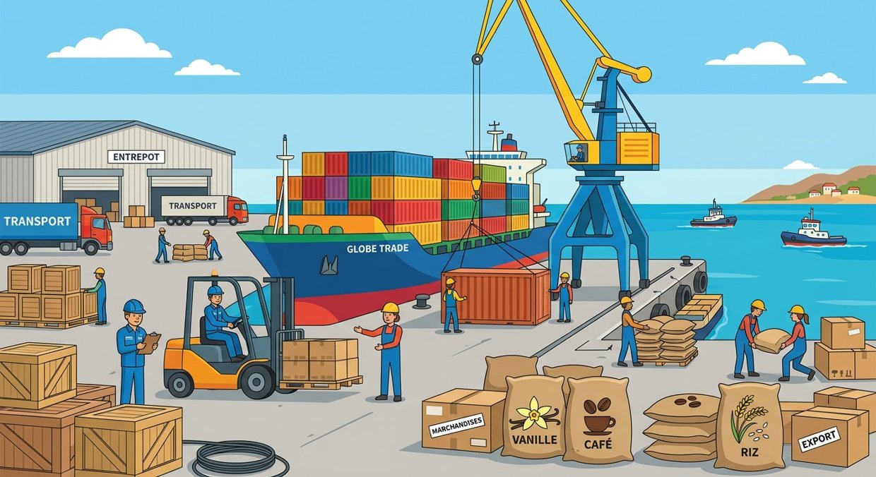
Figure 16 — Le commerce international : exporter et importer.
1. Exporter et importer
Le commerce international recouvre l'ensemble des opérations d'achat et de vente qui franchissent une frontière.
• Exportation : un bien ou un service produit dans le pays est vendu à l'étranger.
• Importation : un bien ou un service produit à l'étranger est acheté par les résidents du pays.
• La balance commerciale enregistre la différence entre la valeur des exportations et celle des importations.
2. Une progression continue
Depuis plusieurs décennies, les échanges progressent plus vite que la production mondiale.
• La baisse des coûts de transport facilite les échanges à longue distance.
• La réduction des obstacles douaniers ouvre les marchés.
• Les technologies de l'information permettent de coordonner des productions dispersées.
3. Deux formes nouvelles d'échanges
Une part importante du commerce mondial ne ressemble plus au schéma classique d'un pays qui vend ce qu'un autre ne produit pas.
• Commerce intra-branche : deux pays échangent des produits d'une même catégorie, mais de qualités ou de gammes différentes.
• Commerce intra-firme : les échanges se déroulent entre les filiales d'une même entreprise, à l'intérieur d'une chaîne de production internationale.
4. Mesurer l'ouverture
Le degré d'ouverture d'une économie se mesure par un rapport simple.
• Taux d'ouverture = (exportations + importations) ÷ (2 × PIB).
• Un petit pays est souvent plus ouvert qu'un grand pays, car son marché intérieur est étroit.
• Un taux élevé signifie aussi une plus grande exposition aux chocs extérieurs.
EXERCICES
Exercice 1 (4 points)
Choisis la bonne réponse.
1. Une exportation est…
A. une vente à l'étranger
B. un achat à l'étranger
C. une production pour soi-même
2. Le commerce intra-firme désigne…
A. des échanges entre filiales d'une même entreprise
B. des échanges entre deux États
C. des échanges de services publics
3. Le taux d'ouverture se calcule avec…
A. les exportations, les importations et le PIB
B. le seul PIB
C. le nombre d'habitants
4. Une économie très ouverte est…
A. plus exposée aux chocs extérieurs
B. totalement protégée
C. nécessairement plus pauvre

Exercice 2 (4 points)
Écris V si l'affirmation est vraie, F si elle est fausse.
1. Le commerce mondial progresse moins vite que la production mondiale. (V / F)
2. Un pays peut exporter et importer des produits d'une même branche. (V / F)
3. Un grand pays est toujours plus ouvert qu'un petit pays. (V / F)
4. La baisse des coûts de transport favorise les échanges. (V / F)

Exercice 3 (8 points)
Réponds par une phrase complète.
1. Définis le commerce international.
2. Quelle différence y a-t-il entre commerce intra-branche et commerce intra-firme ?
3. Comment calcule-t-on le taux d'ouverture d'une économie ?
4. Cite deux facteurs qui expliquent la progression du commerce mondial.

Exercice 4 (4 points)
Complète les phrases.
1. Un bien vendu à l'étranger est une …………………………………………
2. Les échanges entre filiales d'un même groupe forment le commerce …………………………………………
3. La différence entre exportations et importations forme la balance …………………………………………
4. L'intensification des échanges à l'échelle du monde est la …………………………………………

TOTAL : 20 points
CORRIGÉ
Exercice 1 — corrigé
1. La bonne réponse est : A. une vente à l'étranger — Le bien produit dans le pays est vendu hors du pays.
2. La bonne réponse est : A. des échanges entre filiales d'une même entreprise — Il se déroule à l'intérieur d'un même groupe.
3. La bonne réponse est : A. les exportations, les importations et le PIB — Il rapporte le commerce extérieur à la production.
4. La bonne réponse est : A. plus exposée aux chocs extérieurs — Elle dépend davantage de la conjoncture mondiale.

Exercice 2 — corrigé
1. Faux. Il progresse plus vite : les économies s'ouvrent.
2. Vrai. C'est le commerce intra-branche.
3. Faux. C'est souvent l'inverse : le marché intérieur d'un grand pays suffit davantage.
4. Vrai. Elle rapproche les marchés éloignés.

Exercice 3 — corrigé
1. Le commerce international est l'ensemble des échanges de biens et de services qui franchissent les frontières : les exportations et les importations.
2. Le commerce intra-branche échange des produits d'une même catégorie entre pays, tandis que le commerce intra-firme se déroule entre les filiales d'une même entreprise.
3. On additionne les exportations et les importations, puis on divise le total par deux fois le PIB.
4. La baisse des coûts de transport et la réduction des obstacles douaniers, auxquelles s'ajoutent les technologies de l'information.

Exercice 4 — corrigé
1. Un bien vendu à l'étranger est une exportation.
2. Les échanges entre filiales d'un même groupe forment le commerce intra-firme.
3. La différence entre exportations et importations forme la balance commerciale.
4. L'intensification des échanges à l'échelle du monde est la mondialisation.

SÉANCE 19 / 89
La transformation de la structure des échanges mondiaux
FICHE DE PRÉPARATION
Discipline : Sciences économiques et sociales  Thème : Mondialisation  Titre : La transformation de la structure des échanges mondiaux  Objectif spécifique : décrire l'évolution de la composition du commerce mondial  Documentation : Programme d'Études — Classe de T12, série OSE (Sciences économiques et sociales)  Support et matériel : Tableaux statistiques, graphiques, cahier | Date : ____________  Classe : T12 — Série OSE  Séance n° : 19 / 89  Durée : ____________  Thématique / RAS : Analyser les fondements du commerce international  Valeurs à véhiculer : Persévérance, goût de l'effort et de l'excellence

Étapes | Déroulement de la leçon |  | Technique et Stratégie | Support et Matériel | Observation
 | Enseignant | Apprenants
I. RÉVISION | Qu'est-ce que le commerce intra-branche ?  Comment définit-on le taux d'ouverture ? | R.A. : L'échange de produits appartenant à une même branche entre deux pays.  R.A. : C'est le rapport entre le commerce extérieur et le PIB. | Questionnement oral
II. NOUVELLE LEÇON
1. Mise en situation | Autrefois, les pays échangeaient surtout des matières premières contre des produits finis. Est-ce encore le cas ? | R.A. : Non : la part des produits manufacturés et des services a fortement progressé, alors que celle des produits primaires recule. | Questionnement oral | Tableau noir
2. Présentation | Aujourd'hui nous allons apprendre : « La transformation de la structure des échanges mondiaux ». Après cette séance vous serez capables de décrire l'évolution de la composition du commerce mondial. | Les élèves écoutent. | Exposé | Tableau noir, cahier
3. Observation | Regardez et observez bien le graphique de répartition des échanges par catégorie de produits. | Les élèves observent silencieusement. | Observation dirigée en groupe | Graphique de répartition des échanges mondiaux par catégorie de produits
4. Analyse | Quelles sont les trois grandes catégories de produits échangés ?  Que désignent les produits primaires ?  Que désignent les produits manufacturés ?  Quels services s'échangent-ils ?  Comment la répartition a-t-elle évolué ?  Pourquoi la part des services progresse-t-elle ?  Qu'est-ce que la division internationale du travail ?  Cette évolution profite-t-elle à tous les pays ? | R.A. : Les produits primaires, les produits manufacturés et les services.  R.A. : Les produits issus de l'agriculture, de l'élevage, de la pêche, de la forêt et des mines, échangés sans transformation importante.  R.A. : Les biens transformés par l'industrie : textiles, matériel, matériaux de construction, produits alimentaires transformés.  R.A. : Les transports, le tourisme, la banque et l'assurance, l'informatique, l'enseignement et la santé.  R.A. : La part des produits manufacturés et des services s'est accrue, tandis que celle des produits primaires a reculé.  R.A. : Parce que le transport, la communication et le tourisme se développent, et que de nombreux services peuvent désormais être échangés à distance.  R.A. : La répartition des productions entre pays, chacun se spécialisant dans les activités où il est le plus efficace.  R.A. : Elle profite à ceux qui parviennent à se positionner sur les segments porteurs : un pays qui n'exporte que des produits bruts reste exposé à la baisse de leurs cours. | Lecture de graphique et discussion dirigée | Graphique de répartition des échanges mondiaux par catégorie de produits
5. Synthèse | Donc, la structure du commerce mondial s'est profondément transformée : les produits manufacturés et les services occupent aujourd'hui l'essentiel des échanges, alors que la part des produits primaires recule. Cette évolution redéfinit la place de chaque pays dans la division internationale du travail. | Les élèves écoutent. | Exposé magistral, synthèse collective | Tableau noir
6. Application | Exercice 1  Choisis la bonne réponse.  1. La vanille brute échangée sans transformation est…  A. un produit primaire  B. un produit manufacturé  C. un service  2. La part des services dans les échanges mondiaux…  A. augmente  B. disparaît  C. reste nulle  3. Un pays qui n'exporte que des produits bruts…  A. reste exposé à la baisse des cours  B. est à l'abri des crises  C. ne paie aucun transport  4. Transformer la production sur place permet de…  A. capter davantage de valeur ajoutée  B. réduire ses exportations  C. supprimer les importations  Exercice 2  Écris V si l'affirmation est vraie, F si elle est fausse.  1. Les produits manufacturés dominent aujourd'hui les échanges mondiaux. (V / F)  2. Les services ne peuvent pas faire l'objet d'échanges internationaux. (V / F)  3. La décomposition des processus productifs répartit les étapes entre plusieurs pays. (V / F)  4. La baisse des coûts de transport freine les échanges de produits transformés. (V / F) | Exercice 1 : 1. A | 2. A | 3. A | 4. A  Exercice 2 : 1. Vrai | 2. Faux | 3. Vrai | 4. Faux | Exercices individuels ou en groupe | Cahier, ardoise
III. ÉVALUATION | Exercice 1  Réponds par une phrase complète.  1. Cite les trois grandes catégories de produits échangés et donne un exemple pour chacune.  2. Comment la répartition des échanges a-t-elle évolué ?  3. Pourquoi la décomposition des processus productifs favorise-t-elle le commerce ?  4. Quel risque court un pays qui n'exporte que des produits primaires ?  Exercice 2  Relie chaque produit à sa catégorie.  Colonne A  1. Un séjour touristique  2. Du textile confectionné  3. Des grains de café verts  4. Un logiciel livré en ligne  5. Du minerai de nickel  Colonne B  A. Produit manufacturé  B. Produit primaire  C. Service  D. Produit primaire  E. Service  Écris le numéro de la colonne A devant la bonne lettre de la colonne B. | Exercice 1 : 1. Les produits primaires comme le riz, les produits manufacturés comme le textile, et les services comme le tourisme. | 2. La part des produits manufacturés et des services a fortement progressé, tandis que celle des produits primaires a reculé. | 3. Parce que chaque pays réalise une étape de la fabrication, ce qui multiplie les échanges de produits semi-finis entre pays. | 4. Il reste exposé à la baisse des cours mondiaux et ne capte qu'une faible part de la valeur ajoutée.  Exercice 2 : 1 — C (Un séjour touristique ↔ Service) | 2 — A (Du textile confectionné ↔ Produit manufacturé) | 3 — B (Des grains de café verts ↔ Produit primaire) | 4 — C (Un logiciel livré en ligne ↔ Service) | 5 — B (Du minerai de nickel ↔ Produit primaire) | Évaluation écrite individuelle | Cahier, feuille d'évaluation

LEÇON
La transformation de la structure des échanges mondiaux
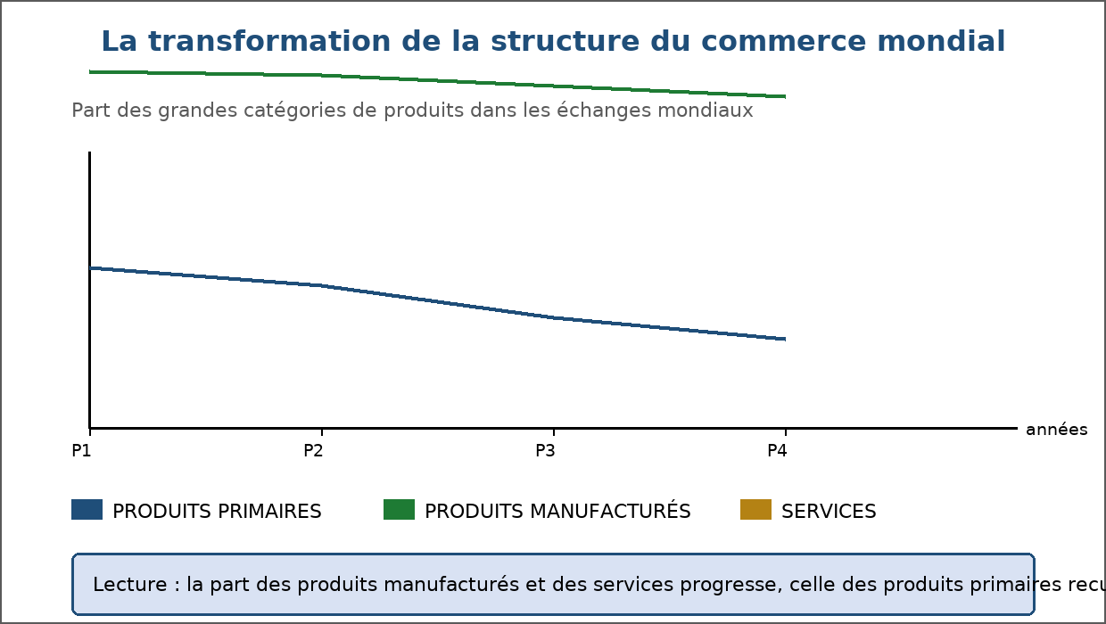
Figure 17 — La transformation de la structure du commerce mondial.
1. Trois grandes catégories
Les statistiques du commerce mondial répartissent les échanges en trois ensembles.
• Produits primaires : riz, vanille, café, poisson, bois, minerais, produits pétroliers bruts.
• Produits manufacturés : vêtements, matériel agricole, matériaux de construction, denrées transformées.
• Services : transport maritime et aérien, tourisme, banque, assurance, informatique.
2. Une transformation mesurable
La comparaison dans le temps révèle un basculement net de la composition des échanges.
• La part des produits primaires diminue, bien que les volumes échangés continuent de croître.
• La part des produits manufacturés devient prépondérante : les chaînes de production se répartissent entre plusieurs pays.
• La part des services progresse rapidement, portée par le tourisme, la finance et les technologies de l'information.
3. Pourquoi cette transformation
Trois mouvements expliquent cette évolution.
• La baisse des coûts de transport rend rentable l'échange de produits transformés à longue distance.
• La décomposition des processus productifs : chaque pays réalise une étape de la fabrication.
• L'élévation du niveau de vie, qui accroît la demande de services et de produits variés.
4. Ce que cela change pour les pays exportateurs
La place occupée dans la structure des échanges détermine la solidité de la position d'un pays.
• Un pays qui exporte des produits primaires reste exposé à la baisse des cours mondiaux.
• Un pays qui exporte des produits transformés capte une part plus importante de la valeur ajoutée.
• Un pays qui exporte des services valorise ses compétences et ses infrastructures.
EXERCICES
Exercice 1 (4 points)
Choisis la bonne réponse.
1. La vanille brute échangée sans transformation est…
A. un produit primaire
B. un produit manufacturé
C. un service
2. La part des services dans les échanges mondiaux…
A. augmente
B. disparaît
C. reste nulle
3. Un pays qui n'exporte que des produits bruts…
A. reste exposé à la baisse des cours
B. est à l'abri des crises
C. ne paie aucun transport
4. Transformer la production sur place permet de…
A. capter davantage de valeur ajoutée
B. réduire ses exportations
C. supprimer les importations

Exercice 2 (4 points)
Écris V si l'affirmation est vraie, F si elle est fausse.
1. Les produits manufacturés dominent aujourd'hui les échanges mondiaux. (V / F)
2. Les services ne peuvent pas faire l'objet d'échanges internationaux. (V / F)
3. La décomposition des processus productifs répartit les étapes entre plusieurs pays. (V / F)
4. La baisse des coûts de transport freine les échanges de produits transformés. (V / F)

Exercice 3 (8 points)
Réponds par une phrase complète.
1. Cite les trois grandes catégories de produits échangés et donne un exemple pour chacune.
2. Comment la répartition des échanges a-t-elle évolué ?
3. Pourquoi la décomposition des processus productifs favorise-t-elle le commerce ?
4. Quel risque court un pays qui n'exporte que des produits primaires ?

Exercice 4 (5 points)
Relie chaque produit à sa catégorie.
Colonne A
1. Un séjour touristique
2. Du textile confectionné
3. Des grains de café verts
4. Un logiciel livré en ligne
5. Du minerai de nickel
Colonne B
A. Produit manufacturé
B. Produit primaire
C. Service
D. Produit primaire
E. Service
Écris le numéro de la colonne A devant la bonne lettre de la colonne B.

TOTAL : 21 points
CORRIGÉ
Exercice 1 — corrigé
1. La bonne réponse est : A. un produit primaire — Elle sort de l'agriculture sans transformation industrielle.
2. La bonne réponse est : A. augmente — Le tourisme, la finance et le numérique la portent.
3. La bonne réponse est : A. reste exposé à la baisse des cours — Ses recettes dépendent des prix mondiaux.
4. La bonne réponse est : A. capter davantage de valeur ajoutée — La valeur créée par la transformation reste dans le pays.

Exercice 2 — corrigé
1. Vrai. Leur part est devenue prépondérante.
2. Faux. Le tourisme, la banque et l'informatique s'échangent largement.
3. Vrai. Chaque pays réalise une étape de la chaîne.
4. Faux. Elle les favorise au contraire.

Exercice 3 — corrigé
1. Les produits primaires comme le riz, les produits manufacturés comme le textile, et les services comme le tourisme.
2. La part des produits manufacturés et des services a fortement progressé, tandis que celle des produits primaires a reculé.
3. Parce que chaque pays réalise une étape de la fabrication, ce qui multiplie les échanges de produits semi-finis entre pays.
4. Il reste exposé à la baisse des cours mondiaux et ne capte qu'une faible part de la valeur ajoutée.

Exercice 4 — corrigé
1 — C (Un séjour touristique ↔ Service)
2 — A (Du textile confectionné ↔ Produit manufacturé)
3 — B (Des grains de café verts ↔ Produit primaire)
4 — C (Un logiciel livré en ligne ↔ Service)
5 — B (Du minerai de nickel ↔ Produit primaire)

SÉANCE 20 / 89
Échanges internationaux et croissance économique
FICHE DE PRÉPARATION
Discipline : Sciences économiques et sociales  Thème : Mondialisation  Titre : Échanges internationaux et croissance économique  Objectif spécifique : expliquer comment les échanges stimulent la croissance  Documentation : Programme d'Études — Classe de T12, série OSE (Sciences économiques et sociales)  Support et matériel : Documents statistiques, schémas, cahier | Date : ____________  Classe : T12 — Série OSE  Séance n° : 20 / 89  Durée : ____________  Thématique / RAS : Analyser les fondements du commerce international  Valeurs à véhiculer : Persévérance, goût de l'effort et de l'excellence

Étapes | Déroulement de la leçon |  | Technique et Stratégie | Support et Matériel | Observation
 | Enseignant | Apprenants
I. RÉVISION | Quelles sont les trois catégories de produits échangés ?  Qu'est-ce que la division internationale du travail ? | R.A. : Les produits primaires, les produits manufacturés et les services.  R.A. : La répartition des productions entre pays, chacun se spécialisant là où il est le plus efficace. | Questionnement oral
II. NOUVELLE LEÇON
1. Mise en situation | Un pays ouvre ses frontières aux produits étrangers. Sa production va-t-elle augmenter ou diminuer ? | R.A. : Elle augmente en principe : l'ouverture élargit les débouchés, permet la spécialisation et fait circuler les techniques. | Questionnement oral | Tableau noir
2. Présentation | Aujourd'hui nous allons apprendre : « Échanges internationaux et croissance économique ». Après cette séance vous serez capables d'expliquer comment les échanges stimulent la croissance. | Les élèves écoutent. | Exposé | Tableau noir, cahier
3. Observation | Regardez et observez bien le schéma de la boucle ouverture — spécialisation — croissance. | Les élèves observent silencieusement. | Observation dirigée en groupe | Schéma des interactions entre ouverture commerciale et croissance
4. Analyse | Comment l'ouverture stimule-t-elle la croissance ?  Quels sont les canaux de transmission ?  Comment les importations peuvent-elles aider à produire ?  Quel rôle joue la concurrence étrangère ?  Le lien échanges-croissance est-il automatique ?  Qu'est-ce qu'une économie d'échelle liée à l'exportation ?  Quels risques accompagnent l'ouverture ?  Comment les pouvoirs publics peuvent-ils accompagner l'ouverture ? | R.A. : Elle élargit les débouchés, permet la spécialisation, accroît la taille des marchés et intensifie la concurrence.  R.A. : Les exportations, les importations de biens d'équipement, les transferts de technologie et l'afflux de capitaux.  R.A. : Elles donnent accès à des machines, des intrants et des technologies moins chers ou indisponibles dans le pays.  R.A. : Elle oblige les entreprises locales à améliorer leur qualité et à réduire leurs coûts, ce qui élève la productivité.  R.A. : Non : il suppose des capacités de production, des infrastructures et une main-d'œuvre formée pour saisir l'opportunité.  R.A. : Produire pour un marché plus vaste abaisse le coût unitaire, ce qui renforce la compétitivité.  R.A. : La dépendance à l'égard des marchés extérieurs et la fragilité des productions locales face à la concurrence.  R.A. : En investissant dans les infrastructures, la formation et la qualité, et en accompagnant les secteurs exposés. | Lecture de schéma et étude de documents | Schéma des interactions entre ouverture commerciale et croissance
5. Synthèse | Donc, l'ouverture commerciale stimule la croissance par plusieurs canaux : les débouchés offerts aux exportateurs, l'accès à des équipements et à des technologies importés, les économies d'échelle et la pression de la concurrence. Ce gain n'est cependant pas automatique : il suppose des entreprises capables de produire et de se moderniser. | Les élèves écoutent. | Exposé magistral, synthèse collective | Tableau noir
6. Application | Exercice 1  Choisis la bonne réponse.  1. Exporter vers un marché plus vaste permet de…  A. réaliser des économies d'échelle  B. réduire la qualité  C. supprimer la concurrence  2. Importer des machines…  A. donne accès à des technologies  B. réduit toujours la croissance  C. interdit l'exportation  3. La concurrence étrangère pousse les entreprises locales à…  A. améliorer qualité et coûts  B. augmenter leurs prix  C. cesser de produire  4. Le gain de l'ouverture est…  A. conditionnel, pas automatique  B. garanti  C. inexistant  Exercice 2  Écris V si l'affirmation est vraie, F si elle est fausse.  1. Importer ne sert qu'à consommer des produits étrangers. (V / F)  2. L'ouverture expose davantage aux chocs extérieurs. (V / F)  3. La formation de la main-d'œuvre compte parmi les conditions de réussite. (V / F)  4. Les économies d'échelle augmentent le coût unitaire. (V / F) | Exercice 1 : 1. A | 2. A | 3. A | 4. A  Exercice 2 : 1. Faux | 2. Vrai | 3. Vrai | 4. Faux | Exercices individuels ou en groupe | Cahier, ardoise
III. ÉVALUATION | Exercice 1  Réponds par une phrase complète.  1. Cite trois canaux par lesquels l'ouverture stimule la croissance.  2. Pourquoi les importations peuvent-elles aider à produire ?  3. Le lien entre ouverture et croissance est-il automatique ? Justifie.  4. Quel rôle joue la concurrence étrangère ?  Exercice 2  Complète les phrases.  1. Produire pour un marché plus vaste abaisse le coût …………………………………………  2. Les machines achetées à l'étranger sont des biens d' …………………………………………  3. La diffusion des savoir-faire est un …………………………………………  4. Un pays très ouvert est plus exposé aux ………………………………………… | Exercice 1 : 1. Les débouchés offerts aux exportateurs, l'accès à des équipements et technologies importés, et la pression de la concurrence qui élève la productivité. | 2. Parce qu'elles donnent accès à des machines, à des intrants et à des technologies moins chers ou indisponibles dans le pays. | 3. Non : il suppose des infrastructures fiables, une main-d'œuvre formée et des institutions stables, faute de quoi l'ouverture détruit des activités sans en créer. | 4. Elle oblige les entreprises locales à améliorer leur qualité et à réduire leurs coûts, et elle diffuse des méthodes éprouvées ailleurs.  Exercice 2 : 1. Produire pour un marché plus vaste abaisse le coût unitaire. | 2. Les machines achetées à l'étranger sont des biens d' équipement. | 3. La diffusion des savoir-faire est un transfert de technologie. | 4. Un pays très ouvert est plus exposé aux chocs extérieurs. | Évaluation écrite individuelle | Cahier, feuille d'évaluation

LEÇON
Échanges internationaux et croissance économique
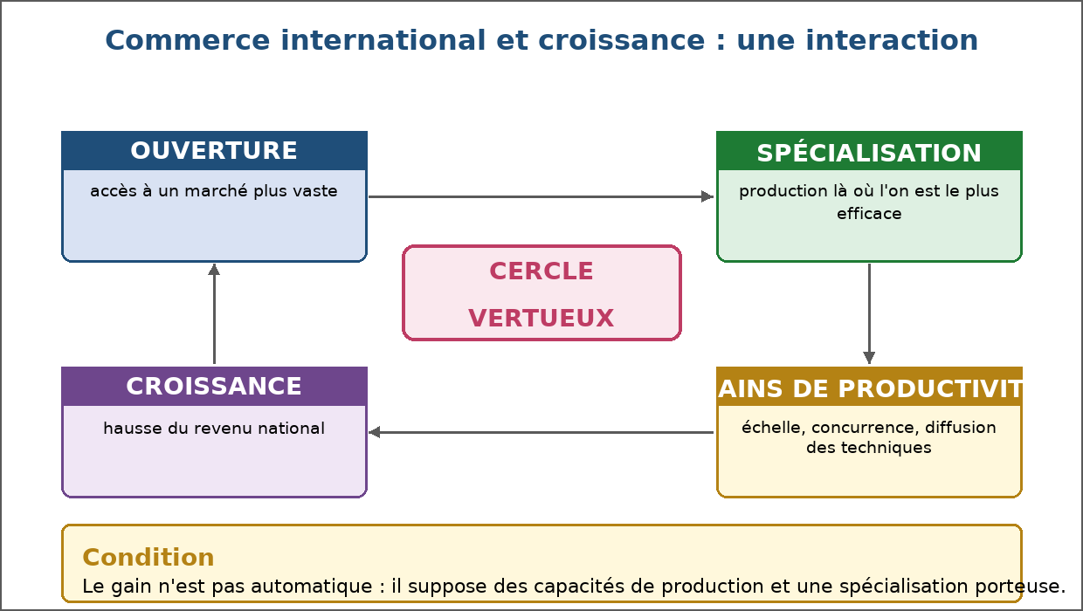
Figure 18 — Commerce international et croissance : une interaction.
1. Le canal des débouchés
Vendre à l'étranger permet de produire au-delà de ce que le marché national peut absorber.
• Une entreprise qui exporte utilise davantage ses capacités de production.
• Les volumes plus élevés abaissent le coût unitaire : ce sont les économies d'échelle.
• Les recettes d'exportation financent l'achat d'équipements nouveaux.
2. Le canal des importations
Importer n'est pas seulement consommer étranger : c'est souvent se donner les moyens de produire.
• Machines et matériels non fabriqués dans le pays.
• Intrants et matières premières à meilleur prix.
• Biens d'équipement incorporant des technologies récentes.
3. Le canal de la concurrence et de la diffusion
L'exposition à la concurrence internationale modifie le comportement des entreprises.
• Obligation d'améliorer la qualité et de réduire les coûts.
• Adoption plus rapide des méthodes et des techniques éprouvées ailleurs.
• Diffusion des savoir-faire par la sous-traitance et les partenariats.
4. Les conditions du succès
Les études comparées montrent que l'ouverture ne produit ses effets que dans certaines conditions.
• Des infrastructures fiables : transport, énergie, télécommunications.
• Une main-d'œuvre formée et des entreprises capables d'investir.
• Des institutions stables, qui sécurisent les contrats et les échanges.
• Sans ces conditions, l'ouverture détruit des activités locales sans en créer de nouvelles.
EXERCICES
Exercice 1 (4 points)
Choisis la bonne réponse.
1. Exporter vers un marché plus vaste permet de…
A. réaliser des économies d'échelle
B. réduire la qualité
C. supprimer la concurrence
2. Importer des machines…
A. donne accès à des technologies
B. réduit toujours la croissance
C. interdit l'exportation
3. La concurrence étrangère pousse les entreprises locales à…
A. améliorer qualité et coûts
B. augmenter leurs prix
C. cesser de produire
4. Le gain de l'ouverture est…
A. conditionnel, pas automatique
B. garanti
C. inexistant

Exercice 2 (4 points)
Écris V si l'affirmation est vraie, F si elle est fausse.
1. Importer ne sert qu'à consommer des produits étrangers. (V / F)
2. L'ouverture expose davantage aux chocs extérieurs. (V / F)
3. La formation de la main-d'œuvre compte parmi les conditions de réussite. (V / F)
4. Les économies d'échelle augmentent le coût unitaire. (V / F)

Exercice 3 (8 points)
Réponds par une phrase complète.
1. Cite trois canaux par lesquels l'ouverture stimule la croissance.
2. Pourquoi les importations peuvent-elles aider à produire ?
3. Le lien entre ouverture et croissance est-il automatique ? Justifie.
4. Quel rôle joue la concurrence étrangère ?

Exercice 4 (4 points)
Complète les phrases.
1. Produire pour un marché plus vaste abaisse le coût …………………………………………
2. Les machines achetées à l'étranger sont des biens d' …………………………………………
3. La diffusion des savoir-faire est un …………………………………………
4. Un pays très ouvert est plus exposé aux …………………………………………

TOTAL : 20 points
CORRIGÉ
Exercice 1 — corrigé
1. La bonne réponse est : A. réaliser des économies d'échelle — Produire en plus grande série abaisse le coût unitaire.
2. La bonne réponse est : A. donne accès à des technologies — Les biens d'équipement importés élèvent la productivité.
3. La bonne réponse est : A. améliorer qualité et coûts — C'est l'effet d'émulation.
4. La bonne réponse est : A. conditionnel, pas automatique — Il suppose des capacités de production et des infrastructures.

Exercice 2 — corrigé
1. Faux. Les importations donnent aussi accès à des équipements productifs.
2. Vrai. Une économie ouverte dépend de la conjoncture mondiale.
3. Vrai. Sans compétences, l'ouverture ne crée pas d'activité nouvelle.
4. Faux. Elles l'abaissent au contraire.

Exercice 3 — corrigé
1. Les débouchés offerts aux exportateurs, l'accès à des équipements et technologies importés, et la pression de la concurrence qui élève la productivité.
2. Parce qu'elles donnent accès à des machines, à des intrants et à des technologies moins chers ou indisponibles dans le pays.
3. Non : il suppose des infrastructures fiables, une main-d'œuvre formée et des institutions stables, faute de quoi l'ouverture détruit des activités sans en créer.
4. Elle oblige les entreprises locales à améliorer leur qualité et à réduire leurs coûts, et elle diffuse des méthodes éprouvées ailleurs.

Exercice 4 — corrigé
1. Produire pour un marché plus vaste abaisse le coût unitaire.
2. Les machines achetées à l'étranger sont des biens d' équipement.
3. La diffusion des savoir-faire est un transfert de technologie.
4. Un pays très ouvert est plus exposé aux chocs extérieurs.

SÉANCE 21 / 89
Libre-échange et protectionnisme
FICHE DE PRÉPARATION
Discipline : Sciences économiques et sociales  Thème : Mondialisation  Titre : Libre-échange et protectionnisme  Objectif spécifique : comparer libre-échange et protectionnisme, et citer les instruments  Documentation : Programme d'Études — Classe de T12, série OSE (Sciences économiques et sociales)  Support et matériel : Textes, documents douaniers, cahier | Date : ____________  Classe : T12 — Série OSE  Séance n° : 21 / 89  Durée : ____________  Thématique / RAS : Analyser les fondements du commerce international  Valeurs à véhiculer : Persévérance, goût de l'effort et de l'excellence

Étapes | Déroulement de la leçon |  | Technique et Stratégie | Support et Matériel | Observation
 | Enseignant | Apprenants
I. RÉVISION | Comment l'ouverture stimule-t-elle la croissance ?  Quelles conditions rendent l'ouverture profitable ? | R.A. : Par les débouchés à l'exportation, l'accès aux équipements importés et la pression de la concurrence.  R.A. : Des infrastructures fiables, une main-d'œuvre formée et des institutions stables. | Questionnement oral
II. NOUVELLE LEÇON
1. Mise en situation | Un pays relève les taxes sur les vêtements importés pour protéger ses usines. Qui gagne, qui perd ? | R.A. : Les producteurs protégés gagnent à court terme, mais les consommateurs paient plus cher et les partenaires commerciaux peuvent répliquer. | Questionnement oral | Tableau noir
2. Présentation | Aujourd'hui nous allons apprendre : « Libre-échange et protectionnisme ». Après cette séance vous serez capables de comparer libre-échange et protectionnisme, et citer les instruments. | Les élèves écoutent. | Exposé | Tableau noir, cahier
3. Observation | Regardez et observez bien le tableau comparant les deux politiques commerciales. | Les élèves observent silencieusement. | Observation dirigée en groupe | Tableau comparatif libre-échange / protectionnisme affiché ou distribué
4. Analyse | Qu'est-ce que le libre-échange ?  Qu'est-ce que le protectionnisme ?  Quels sont les instruments du protectionnisme ?  Qu'est-ce qu'un droit de douane ?  Qu'est-ce qu'un quota ?  Quels arguments justifient le protectionnisme ?  Quelles sont ses limites ?  Qu'est-ce qu'une mesure de rétorsion ? | R.A. : Une politique qui supprime les obstacles aux échanges : droits de douane, quotas et restrictions administratives.  R.A. : Une politique qui protège la production nationale de la concurrence étrangère par des obstacles aux importations.  R.A. : Les droits de douane, les quotas et licences, les normes sanitaires et techniques, et les subventions aux exportateurs.  R.A. : Une taxe prélevée sur un produit importé, qui renchérit son prix sur le marché national.  R.A. : Une limite quantitative imposée aux importations d'un produit pendant une période donnée.  R.A. : Protéger les industries naissantes, préserver l'emploi local et éviter une dépendance excessive à l'égard de l'étranger.  R.A. : Des prix plus élevés pour les consommateurs, des mesures de rétorsion des partenaires et une moindre incitation à devenir compétitif.  R.A. : Une mesure prise par un pays en réponse à celle d'un partenaire : un pays qui relève ses droits de douane s'expose aux mêmes mesures. | Lecture de tableau et débat dirigé | Tableau comparatif libre-échange / protectionnisme affiché ou distribué
5. Synthèse | Donc, le libre-échange supprime les obstacles aux échanges et mise sur les avantages de la spécialisation ; le protectionnisme protège les productions nationales par des droits de douane, des quotas ou des normes. Le premier favorise les prix bas et la compétitivité, le second préserve des activités fragiles mais renchérit les prix et expose à des mesures de rétorsion. | Les élèves écoutent. | Exposé magistral, synthèse collective | Tableau noir
6. Application | Exercice 1  Choisis la bonne réponse.  1. Un droit de douane est…  A. une taxe sur un produit importé  B. une aide à l'exportation  C. une norme sanitaire  2. Un quota limite…  A. la quantité importée  B. le prix de vente  C. le nombre d'entreprises  3. Une mesure de rétorsion est…  A. une réponse à une mesure étrangère  B. une subvention  C. un accord de libre-échange  4. L'argument de l'industrie naissante sert à justifier…  A. une protection temporaire  B. une suppression totale des taxes  C. une interdiction d'exporter  Exercice 2  Écris V si l'affirmation est vraie, F si elle est fausse.  1. Le protectionnisme fait toujours baisser les prix pour les consommateurs. (V / F)  2. Une entreprise protégée perd une partie de son incitation à devenir compétitive. (V / F)  3. Les normes sanitaires peuvent servir d'obstacle aux importations. (V / F)  4. Le libre-échange supprime les quotas. (V / F) | Exercice 1 : 1. A | 2. A | 3. A | 4. A  Exercice 2 : 1. Faux | 2. Vrai | 3. Vrai | 4. Vrai | Exercices individuels ou en groupe | Cahier, ardoise
III. ÉVALUATION | Exercice 1  Réponds par une phrase complète.  1. Définis le libre-échange et le protectionnisme.  2. Cite quatre instruments du protectionnisme.  3. Quels sont les deux principaux arguments en faveur du protectionnisme ?  4. Quelles sont les deux principales limites du protectionnisme ?  Exercice 2  Relie chaque mesure à son effet.  Colonne A  1. Taxe sur les vêtements importés  2. Limite de 1 000 tonnes importées  3. Aide versée à un exportateur  4. Exigence sanitaire sur les denrées  5. Suppression des licences  Colonne B  A. Quota  B. Subvention  C. Droit de douane  D. Libre-échange  E. Norme  Écris le numéro de la colonne A devant la bonne lettre de la colonne B. | Exercice 1 : 1. Le libre-échange supprime les obstacles aux échanges, tandis que le protectionnisme protège la production nationale par des droits de douane, des quotas ou des normes. | 2. Les droits de douane, les quotas et licences d'importation, les normes sanitaires et techniques, et les subventions aux exportateurs. | 3. Protéger les industries naissantes le temps qu'elles grandissent, et préserver l'emploi dans les secteurs exposés. | 4. Les prix augmentent pour les consommateurs, et les partenaires commerciaux peuvent prendre des mesures de rétorsion.  Exercice 2 : 1 — C (Taxe sur les vêtements importés ↔ Droit de douane) | 2 — A (Limite de 1 000 tonnes importées ↔ Quota) | 3 — B (Aide versée à un exportateur ↔ Subvention) | 4 — E (Exigence sanitaire sur les denrées ↔ Norme) | 5 — D (Suppression des licences ↔ Libre-échange) | Évaluation écrite individuelle | Cahier, feuille d'évaluation

LEÇON
Libre-échange et protectionnisme
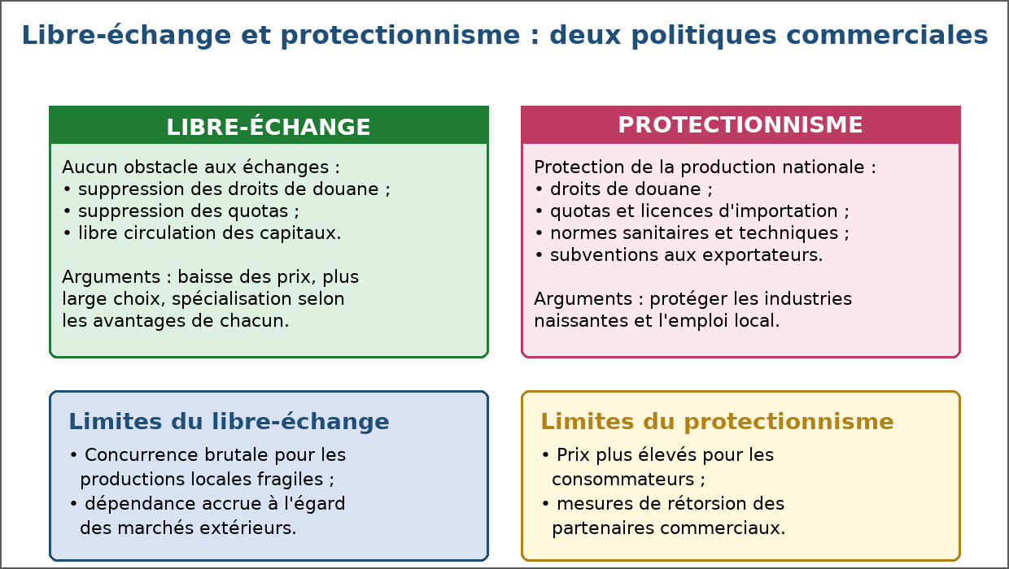
Figure 19 — Libre-échange et protectionnisme : deux politiques commerciales.
1. Le libre-échange
Le libre-échange repose sur l'idée que la suppression des obstacles permet à chaque pays de se spécialiser selon ses avantages.
• Suppression ou forte réduction des droits de douane.
• Suppression des quotas et des licences d'importation.
• Libre circulation des capitaux et des services.
• Résultat attendu : baisse des prix, plus large choix, spécialisation plus efficace.
2. Le protectionnisme et ses instruments
Le protectionnisme utilise plusieurs instruments dont l'effet est de renchérir ou de limiter les produits importés.
• Droits de douane : une taxe sur le produit importé.
• Quotas et licences : une limite quantitative aux quantités importées.
• Normes sanitaires et techniques : des exigences que le produit importé doit respecter.
• Subventions aux exportateurs : une aide qui rend les produits nationaux moins chers à l'exportation.
3. Les arguments protectionnistes
Plusieurs arguments militent pour la protection, au moins temporairement.
• Protéger une industrie naissante le temps qu'elle atteigne la taille critique.
• Préserver l'emploi dans les secteurs exposés à la concurrence.
• Réduire la dépendance à l'égard de fournisseurs étrangers.
• Protéger la santé et la sécurité des consommateurs par des normes.
4. Les limites et les risques
La protection a un coût, souvent supporté par les consommateurs et par les partenaires commerciaux.
• Les prix augmentent pour les ménages et pour les entreprises qui utilisent le produit.
• Les entreprises protégées perdent l'incitation à devenir compétitives.
• Les partenaires peuvent répondre par des mesures de rétorsion, qui réduisent les exportations du pays.
EXERCICES
Exercice 1 (4 points)
Choisis la bonne réponse.
1. Un droit de douane est…
A. une taxe sur un produit importé
B. une aide à l'exportation
C. une norme sanitaire
2. Un quota limite…
A. la quantité importée
B. le prix de vente
C. le nombre d'entreprises
3. Une mesure de rétorsion est…
A. une réponse à une mesure étrangère
B. une subvention
C. un accord de libre-échange
4. L'argument de l'industrie naissante sert à justifier…
A. une protection temporaire
B. une suppression totale des taxes
C. une interdiction d'exporter

Exercice 2 (4 points)
Écris V si l'affirmation est vraie, F si elle est fausse.
1. Le protectionnisme fait toujours baisser les prix pour les consommateurs. (V / F)
2. Une entreprise protégée perd une partie de son incitation à devenir compétitive. (V / F)
3. Les normes sanitaires peuvent servir d'obstacle aux importations. (V / F)
4. Le libre-échange supprime les quotas. (V / F)

Exercice 3 (8 points)
Réponds par une phrase complète.
1. Définis le libre-échange et le protectionnisme.
2. Cite quatre instruments du protectionnisme.
3. Quels sont les deux principaux arguments en faveur du protectionnisme ?
4. Quelles sont les deux principales limites du protectionnisme ?

Exercice 4 (5 points)
Relie chaque mesure à son effet.
Colonne A
1. Taxe sur les vêtements importés
2. Limite de 1 000 tonnes importées
3. Aide versée à un exportateur
4. Exigence sanitaire sur les denrées
5. Suppression des licences
Colonne B
A. Quota
B. Subvention
C. Droit de douane
D. Libre-échange
E. Norme
Écris le numéro de la colonne A devant la bonne lettre de la colonne B.

TOTAL : 21 points
CORRIGÉ
Exercice 1 — corrigé
1. La bonne réponse est : A. une taxe sur un produit importé — Il renchérit le produit importé.
2. La bonne réponse est : A. la quantité importée — C'est une restriction quantitative.
3. La bonne réponse est : A. une réponse à une mesure étrangère — Elle répond à une mesure jugée dommageable.
4. La bonne réponse est : A. une protection temporaire — Le temps que l'activité atteigne sa taille critique.

Exercice 2 — corrigé
1. Faux. Il les renchérit au contraire.
2. Vrai. La concurrence ne la contraint plus.
3. Vrai. Elles imposent des exigences au produit importé.
4. Vrai. Il lève les restrictions quantitatives.

Exercice 3 — corrigé
1. Le libre-échange supprime les obstacles aux échanges, tandis que le protectionnisme protège la production nationale par des droits de douane, des quotas ou des normes.
2. Les droits de douane, les quotas et licences d'importation, les normes sanitaires et techniques, et les subventions aux exportateurs.
3. Protéger les industries naissantes le temps qu'elles grandissent, et préserver l'emploi dans les secteurs exposés.
4. Les prix augmentent pour les consommateurs, et les partenaires commerciaux peuvent prendre des mesures de rétorsion.

Exercice 4 — corrigé
1 — C (Taxe sur les vêtements importés ↔ Droit de douane)
2 — A (Limite de 1 000 tonnes importées ↔ Quota)
3 — B (Aide versée à un exportateur ↔ Subvention)
4 — E (Exigence sanitaire sur les denrées ↔ Norme)
5 — D (Suppression des licences ↔ Libre-échange)

SÉANCE 22 / 89
Les avantages absolus selon Adam Smith
FICHE DE PRÉPARATION
Discipline : Sciences économiques et sociales  Thème : Mondialisation  Titre : Les avantages absolus selon Adam Smith  Objectif spécifique : expliquer la théorie des avantages absolus  Documentation : Programme d'Études — Classe de T12, série OSE (Sciences économiques et sociales)  Support et matériel : Tableaux de productivité, cahier, calculatrice | Date : ____________  Classe : T12 — Série OSE  Séance n° : 22 / 89  Durée : ____________  Thématique / RAS : Déterminer les avantages du commerce international sur la croissance économique  Valeurs à véhiculer : Persévérance, goût de l'effort et de l'excellence

Étapes | Déroulement de la leçon |  | Technique et Stratégie | Support et Matériel | Observation
 | Enseignant | Apprenants
I. RÉVISION | Qu'est-ce que le libre-échange ?  Qu'est-ce que la spécialisation ? | R.A. : Une politique qui supprime les obstacles aux échanges entre les pays.  R.A. : Le fait de concentrer sa production sur les biens que l'on produit le plus efficacement. | Questionnement oral
II. NOUVELLE LEÇON
1. Mise en situation | Deux pays produisent du riz et du tissu. Le premier est plus rapide pour le riz, le second pour le tissu. Que doivent-ils faire ? | R.A. : Chacun se spécialise dans le bien où il est le plus efficace, puis ils échangent : la production totale des deux biens augmente. | Questionnement oral | Tableau noir
2. Présentation | Aujourd'hui nous allons apprendre : « Les avantages absolus selon Adam Smith ». Après cette séance vous serez capables d'expliquer la théorie des avantages absolus. | Les élèves écoutent. | Exposé | Tableau noir, cahier
3. Observation | Regardez et observez bien le tableau des productivités comparées. | Les élèves observent silencieusement. | Observation dirigée en groupe | Tableau des heures de travail nécessaires dans deux pays affiché ou distribué
4. Analyse | Qu'est-ce qu'un avantage absolu ?  Qui a formulé cette théorie ?  Quel est le raisonnement de Smith ?  Comment calcule-t-on le coût du travail ?  Que montre l'exemple classique ?  Quel gain les deux pays retirent-ils ?  Quelle est la limite de cette théorie ?  Qui a comblé cette lacune ? | R.A. : La capacité de produire un bien avec moins de ressources, donc moins d'heures de travail, qu'un autre pays.  R.A. : L'économiste écossais Adam Smith, à la fin du dix-huitième siècle.  R.A. : Chaque pays se spécialise dans la production où il est le plus efficace, puis échange : la production totale augmente et les deux pays y gagnent.  R.A. : En mesurant le nombre d'heures nécessaires pour produire une unité de bien : 10 heures par tonne de riz, par exemple.  R.A. : Avec deux pays et deux biens, chacun détient un avantage absolu sur un bien : la spécialisation est immédiate et bénéficiaire pour les deux.  R.A. : Une production totale plus élevée pour le même effort de travail, donc des quantités disponibles plus grandes dans les deux pays.  R.A. : Elle n'explique pas le cas d'un pays moins efficace dans toutes les productions : Smith laisse ce cas sans réponse.  R.A. : David Ricardo, avec la théorie des avantages comparatifs, étudiée à la séance suivante. | Lecture de tableau et calcul dirigé | Tableau des heures de travail nécessaires dans deux pays affiché ou distribué
5. Synthèse | Donc, selon Adam Smith, chaque pays doit se spécialiser dans les productions où il détient un avantage absolu, c'est-à-dire celles qu'il réalise avec le moins d'heures de travail, puis échanger. La production totale augmente et les deux pays y gagnent. Mais cette théorie ne dit rien du cas d'un pays qui serait moins efficace partout. | Les élèves écoutent. | Exposé magistral, synthèse collective | Tableau noir
6. Application | Exercice 1  Choisis la bonne réponse.  1. Un avantage absolu existe quand un pays produit…  A. avec moins d'heures de travail  B. davantage de variétés  C. uniquement pour l'exportation  2. Selon Smith, chaque pays doit…  A. se spécialiser là où il est le plus efficace  B. tout produire lui-même  C. interdire les importations  3. Dans l'exemple, Madagascar a l'avantage absolu pour…  A. le riz  B. le tissu  C. les deux biens  4. La limite de la théorie de Smith est…  A. de ne pas traiter le pays moins efficace partout  B. d'ignorer les prix  C. de refuser tout échange  Exercice 2  Écris V si l'affirmation est vraie, F si elle est fausse.  1. L'avantage absolu se mesure en heures de travail par unité produite. (V / F)  2. La spécialisation réduit la production totale des deux pays. (V / F)  3. Smith a écrit au dix-huitième siècle. (V / F)  4. Smith explique le commerce d'un pays sans aucun avantage absolu. (V / F) | Exercice 1 : 1. A | 2. A | 3. A | 4. A  Exercice 2 : 1. Vrai | 2. Faux | 3. Vrai | 4. Faux | Exercices individuels ou en groupe | Cahier, ardoise
III. ÉVALUATION | Exercice 1  Réponds par une phrase complète.  1. Définis la notion d'avantage absolu.  2. Expose le raisonnement d'Adam Smith.  3. Reprends l'exemple du cours et indique la spécialisation de chaque pays.  4. Quelle limite de la théorie de Smith conduit à Ricardo ?  Exercice 2  Complète les phrases.  1. Produire avec moins d'heures donne un avantage …………………………………………  2. L'auteur de cette théorie est Adam …………………………………………  3. Concentrer sa production sur un bien s'appelle la …………………………………………  4. La hausse de production obtenue par l'échange est le gain à l' ………………………………………… | Exercice 1 : 1. Un pays détient un avantage absolu pour un bien lorsqu'il le produit avec moins de ressources, donc moins d'heures de travail, qu'un autre pays. | 2. Chaque pays se spécialise dans la production où il est le plus efficace, puis échange : la production totale augmente et les deux pays y gagnent. | 3. Madagascar se spécialise dans le riz, où il ne faut que 10 heures par tonne, et le pays voisin dans le tissu, où il ne faut que 10 heures par pièce. | 4. Smith n'explique pas la situation d'un pays moins efficace dans toutes les productions, cas que la théorie des avantages comparatifs permet de traiter.  Exercice 2 : 1. Produire avec moins d'heures donne un avantage absolu. | 2. L'auteur de cette théorie est Adam Smith. | 3. Concentrer sa production sur un bien s'appelle la spécialisation. | 4. La hausse de production obtenue par l'échange est le gain à l' échange. | Évaluation écrite individuelle | Cahier, feuille d'évaluation

LEÇON
Les avantages absolus selon Adam Smith
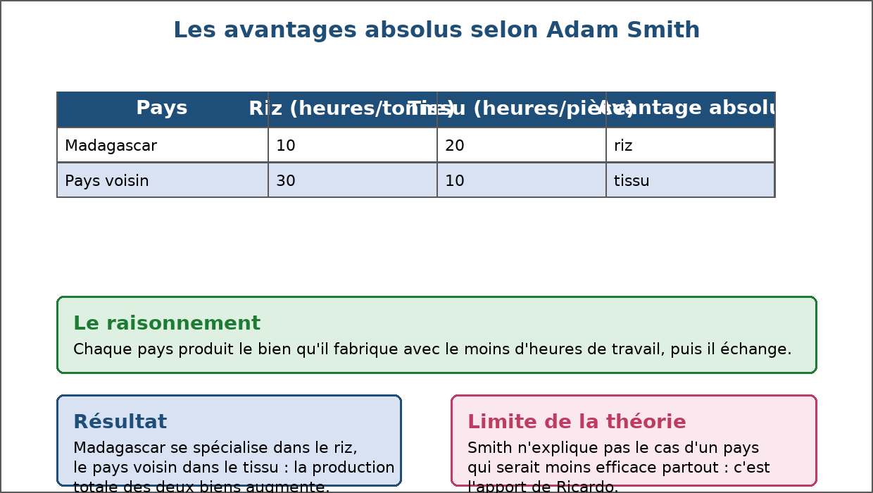
Figure 20 — Les avantages absolus selon Adam Smith.
1. La notion d'avantage absolu
Un pays détient un avantage absolu pour un bien lorsqu'il le produit avec moins de ressources qu'un autre pays.
• Le critère retenu est simple : le nombre d'heures de travail nécessaires.
• Exemple : Madagascar produit une tonne de riz en 10 heures, le pays voisin en 30 heures.
• Madagascar détient donc l'avantage absolu pour le riz.
2. Le tableau de référence
Considérons deux pays et deux biens, avec les temps de travail suivants.
• Madagascar : 10 heures pour une tonne de riz, 20 heures pour une pièce de tissu.
• Pays voisin : 30 heures pour une tonne de riz, 10 heures pour une pièce de tissu.
• Madagascar est plus efficace pour le riz, le pays voisin pour le tissu.
3. La spécialisation et le gain
Si chaque pays se spécialise dans le bien où il excelle, la production totale augmente pour le même travail.
• Avant spécialisation, chaque pays consacre la moitié de son temps aux deux biens.
• Après spécialisation, chaque pays concentre tout son temps sur un seul bien.
• La quantité totale de riz et de tissu disponible pour les deux pays augmente : c'est le gain de l'échange.
4. Les limites de la théorie
L'analyse de Smith repose sur une hypothèse restrictive.
• Elle suppose que chaque pays détient au moins un avantage absolu.
• Elle n'explique donc pas pourquoi un pays moins efficace partout participe tout de même aux échanges.
• C'est cette question que la théorie des avantages comparatifs permet de résoudre.
EXERCICES
Exercice 1 (4 points)
Choisis la bonne réponse.
1. Un avantage absolu existe quand un pays produit…
A. avec moins d'heures de travail
B. davantage de variétés
C. uniquement pour l'exportation
2. Selon Smith, chaque pays doit…
A. se spécialiser là où il est le plus efficace
B. tout produire lui-même
C. interdire les importations
3. Dans l'exemple, Madagascar a l'avantage absolu pour…
A. le riz
B. le tissu
C. les deux biens
4. La limite de la théorie de Smith est…
A. de ne pas traiter le pays moins efficace partout
B. d'ignorer les prix
C. de refuser tout échange

Exercice 2 (4 points)
Écris V si l'affirmation est vraie, F si elle est fausse.
1. L'avantage absolu se mesure en heures de travail par unité produite. (V / F)
2. La spécialisation réduit la production totale des deux pays. (V / F)
3. Smith a écrit au dix-huitième siècle. (V / F)
4. Smith explique le commerce d'un pays sans aucun avantage absolu. (V / F)

Exercice 3 (8 points)
Réponds par une phrase complète.
1. Définis la notion d'avantage absolu.
2. Expose le raisonnement d'Adam Smith.
3. Reprends l'exemple du cours et indique la spécialisation de chaque pays.
4. Quelle limite de la théorie de Smith conduit à Ricardo ?

Exercice 4 (4 points)
Complète les phrases.
1. Produire avec moins d'heures donne un avantage …………………………………………
2. L'auteur de cette théorie est Adam …………………………………………
3. Concentrer sa production sur un bien s'appelle la …………………………………………
4. La hausse de production obtenue par l'échange est le gain à l' …………………………………………

TOTAL : 20 points
CORRIGÉ
Exercice 1 — corrigé
1. La bonne réponse est : A. avec moins d'heures de travail — Le critère est la productivité.
2. La bonne réponse est : A. se spécialiser là où il est le plus efficace — Puis échanger le surplus.
3. La bonne réponse est : A. le riz — 10 heures contre 30 heures pour la même tonne.
4. La bonne réponse est : A. de ne pas traiter le pays moins efficace partout — Ricardo comblera cette lacune.

Exercice 2 — corrigé
1. Vrai. C'est le critère retenu par Smith.
2. Faux. Elle l'augmente pour le même effort.
3. Vrai. C'est un économiste écossais de cette période.
4. Faux. C'est l'apport de Ricardo.

Exercice 3 — corrigé
1. Un pays détient un avantage absolu pour un bien lorsqu'il le produit avec moins de ressources, donc moins d'heures de travail, qu'un autre pays.
2. Chaque pays se spécialise dans la production où il est le plus efficace, puis échange : la production totale augmente et les deux pays y gagnent.
3. Madagascar se spécialise dans le riz, où il ne faut que 10 heures par tonne, et le pays voisin dans le tissu, où il ne faut que 10 heures par pièce.
4. Smith n'explique pas la situation d'un pays moins efficace dans toutes les productions, cas que la théorie des avantages comparatifs permet de traiter.

Exercice 4 — corrigé
1. Produire avec moins d'heures donne un avantage absolu.
2. L'auteur de cette théorie est Adam Smith.
3. Concentrer sa production sur un bien s'appelle la spécialisation.
4. La hausse de production obtenue par l'échange est le gain à l' échange.

SÉANCE 23 / 89
Les avantages comparatifs selon David Ricardo
FICHE DE PRÉPARATION
Discipline : Sciences économiques et sociales  Thème : Mondialisation  Titre : Les avantages comparatifs selon David Ricardo  Objectif spécifique : expliquer la théorie des avantages comparatifs et le rôle du coût relatif  Documentation : Programme d'Études — Classe de T12, série OSE (Sciences économiques et sociales)  Support et matériel : Tableaux de coûts relatifs, cahier, calculatrice | Date : ____________  Classe : T12 — Série OSE  Séance n° : 23 / 89  Durée : ____________  Thématique / RAS : Déterminer les avantages du commerce international sur la croissance économique  Valeurs à véhiculer : Persévérance, goût de l'effort et de l'excellence

Étapes | Déroulement de la leçon |  | Technique et Stratégie | Support et Matériel | Observation
 | Enseignant | Apprenants
I. RÉVISION | Qu'est-ce qu'un avantage absolu ?  Quelle limite Adam Smith laisse-t-il ? | R.A. : La capacité de produire un bien avec moins d'heures de travail qu'un autre pays.  R.A. : Il n'explique pas le cas d'un pays moins efficace dans toutes les productions. | Questionnement oral
II. NOUVELLE LEÇON
1. Mise en situation | Un pays est plus lent que son voisin pour fabriquer les deux produits. Doit-il renoncer à échanger ? | R.A. : Non : il lui suffit d'être relativement moins désavantagé dans une production pour y trouver un avantage et y gagner. | Questionnement oral | Tableau noir
2. Présentation | Aujourd'hui nous allons apprendre : « Les avantages comparatifs selon David Ricardo ». Après cette séance vous serez capables d'expliquer la théorie des avantages comparatifs et le rôle du coût relatif. | Les élèves écoutent. | Exposé | Tableau noir, cahier
3. Observation | Regardez et observez bien le tableau des coûts relatifs. | Les élèves observent silencieusement. | Observation dirigée en groupe | Tableau des coûts relatifs affiché ou distribué
4. Analyse | Qu'est-ce qu'un avantage comparatif ?  Qui a formulé cette théorie ?  Qu'est-ce que le coût relatif ?  Comment calcule-t-on le coût relatif dans l'exemple du cours ?  Pourquoi l'échange reste-t-il avantageux ?  Que mesure-t-on exactement ?  Quelle est la limite du modèle de Ricardo ?  Quelle leçon pratique en tire-t-on ? | R.A. : La situation d'un pays qui, même moins efficace partout, produit un bien avec un désavantage relatif plus faible que l'autre.  R.A. : L'économiste britannique David Ricardo, au début du dix-neuvième siècle.  R.A. : Ce à quoi il faut renoncer d'un bien pour produire une unité d'un autre bien : le coût d'opportunité.  R.A. : Madagascar : produire 1 kg de vanille coûte 4 heures de travail, une pièce de textile 8 heures : 1 kg de vanille coûte 0,5 pièce de textile.  R.A. : Parce que chaque pays se spécialise là où son coût relatif est le plus faible, ce qui augmente la production totale disponible.  R.A. : Non pas le niveau absolu de productivité, mais le rapport entre les productivités des deux biens.  R.A. : Il raisonne avec un seul facteur, le travail, et ne tient pas compte des coûts de transport ni des différences de qualité.  R.A. : Un pays a intérêt à se spécialiser là où il est relativement le meilleur, même s'il n'est le meilleur nulle part en absolu. | Lecture de tableau et calcul dirigé | Tableau des coûts relatifs affiché ou distribué
5. Synthèse | Donc, selon Ricardo, l'échange est avantageux dès lors que les coûts relatifs diffèrent entre les pays. Chacun se spécialise dans la production où son désavantage est le plus faible, ou son avantage le plus fort. Ce n'est donc pas le niveau absolu de productivité qui décide de la spécialisation, mais le rapport entre les productivités. | Les élèves écoutent. | Exposé magistral, synthèse collective | Tableau noir
6. Application | Exercice 1  Choisis la bonne réponse.  1. L'avantage comparatif repose sur…  A. le coût relatif  B. le prix de vente  C. le nombre d'habitants  2. Selon Ricardo, un pays moins efficace partout…  A. peut quand même gagner à l'échange  B. doit renoncer au commerce  C. doit tout importer  3. Dans l'exemple, Madagascar se spécialise dans…  A. la vanille  B. le textile  C. les deux  4. Une limite du modèle de Ricardo est…  A. de ne retenir que le travail  B. de refuser l'échange  C. d'ignorer les prix  Exercice 2  Écris V si l'affirmation est vraie, F si elle est fausse.  1. Le commerce international est un jeu à somme nulle. (V / F)  2. Le coût relatif est aussi appelé coût d'opportunité. (V / F)  3. Ricardo a écrit au dix-neuvième siècle. (V / F)  4. La spécialisation dépend du niveau absolu de productivité. (V / F) | Exercice 1 : 1. A | 2. A | 3. A | 4. A  Exercice 2 : 1. Faux | 2. Vrai | 3. Vrai | 4. Faux | Exercices individuels ou en groupe | Cahier, ardoise
III. ÉVALUATION | Exercice 1  Réponds par une phrase complète.  1. Définis la notion d'avantage comparatif.  2. Calcule le coût relatif de la vanille à Madagascar dans l'exemple du cours.  3. Pourquoi l'échange reste-t-il avantageux quand un pays est moins efficace partout ?  4. Cite deux limites du modèle de Ricardo.  Exercice 2  Complète les phrases.  1. L'auteur de la théorie des avantages comparatifs est David …………………………………………  2. Ce à quoi l'on renonce en produisant est le coût d' …………………………………………  3. Un pays se spécialise là où son désavantage est le plus …………………………………………  4. Le modèle ricardien ne retient qu'un seul facteur : le ………………………………………… | Exercice 1 : 1. C'est la situation d'un pays qui, même moins efficace partout, produit un bien avec un désavantage relatif plus faible que son partenaire. | 2. Une pièce de textile demande 8 heures et un kg de vanille 4 heures : produire 1 kg de vanille coûte donc 0,5 pièce de textile. | 3. Parce qu'il se spécialise dans la production où son retard relatif est le plus faible, ce qui augmente la production totale des deux biens. | 4. Il ne retient qu'un seul facteur de production, le travail, et il ne prend en compte ni les coûts de transport ni les différences de qualité.  Exercice 2 : 1. L'auteur de la théorie des avantages comparatifs est David Ricardo. | 2. Ce à quoi l'on renonce en produisant est le coût d' opportunité. | 3. Un pays se spécialise là où son désavantage est le plus faible. | 4. Le modèle ricardien ne retient qu'un seul facteur : le travail. | Évaluation écrite individuelle | Cahier, feuille d'évaluation

LEÇON
Les avantages comparatifs selon David Ricardo
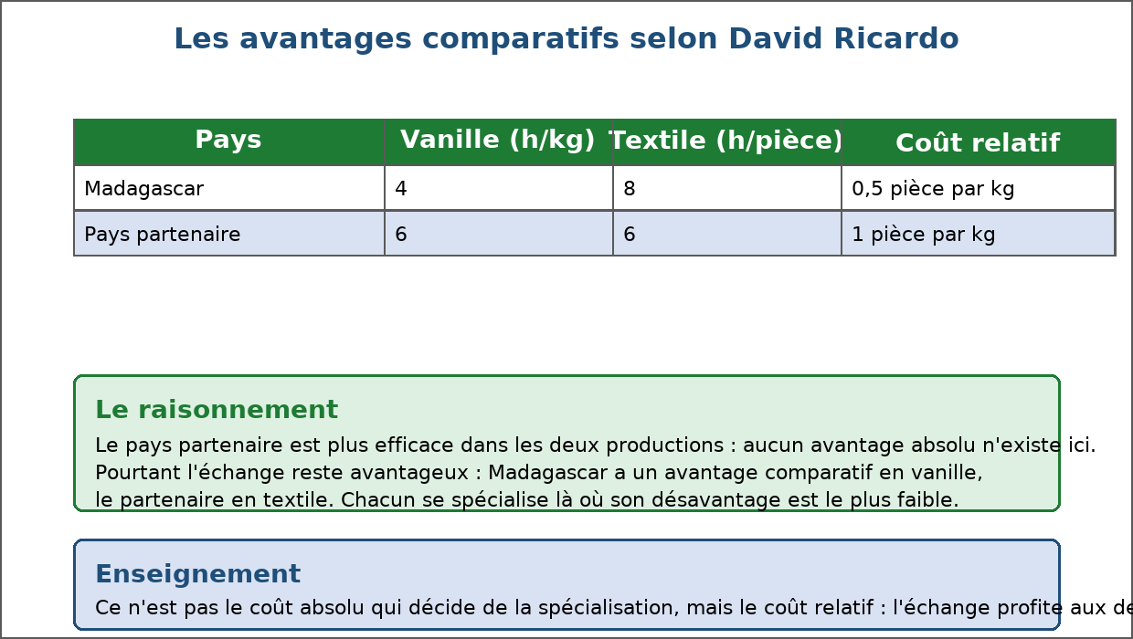
Figure 21 — Les avantages comparatifs selon David Ricardo.
1. Au-delà de l'avantage absolu
Ricardo répond à la question laissée ouverte par Smith : que se passe-t-il lorsqu'un pays est moins efficace partout ?
• Il suffit que les écarts de productivité ne soient pas les mêmes dans les deux productions.
• Le pays se spécialise là où son retard est le plus faible.
• L'échange profite alors aux deux partenaires.
2. Le coût relatif
La notion décisive est celle de coût relatif, ou coût d'opportunité.
• Produire davantage d'un bien oblige à renoncer à une quantité de l'autre.
• Exemple : Madagascar produit 1 kg de vanille en 4 heures, une pièce de textile en 8 heures.
• Produire 1 kg de vanille coûte donc 0,5 pièce de textile : c'est le coût relatif de la vanille.
3. Le tableau de référence
Comparons deux pays avec les temps de travail suivants.
• Madagascar : vanille 4 heures, textile 8 heures ; coût relatif de la vanille : 0,5 pièce de textile.
• Pays partenaire : vanille 6 heures, textile 6 heures ; coût relatif de la vanille : 1 pièce de textile.
• Madagascar a l'avantage comparatif en vanille, le partenaire en textile.
• Chacun se spécialise, puis échange : les deux disposent de davantage des deux biens.
4. Portée et limites
La théorie des avantages comparatifs reste le socle de l'analyse du commerce international.
• Portée : elle montre que le commerce n'est pas un jeu à somme nulle, les deux partenaires peuvent gagner.
• Limite : un seul facteur de production est pris en compte, le travail.
• Limite : ni les coûts de transport, ni les différences de qualité, ni les rendements d'échelle ne sont intégrés.
EXERCICES
Exercice 1 (4 points)
Choisis la bonne réponse.
1. L'avantage comparatif repose sur…
A. le coût relatif
B. le prix de vente
C. le nombre d'habitants
2. Selon Ricardo, un pays moins efficace partout…
A. peut quand même gagner à l'échange
B. doit renoncer au commerce
C. doit tout importer
3. Dans l'exemple, Madagascar se spécialise dans…
A. la vanille
B. le textile
C. les deux
4. Une limite du modèle de Ricardo est…
A. de ne retenir que le travail
B. de refuser l'échange
C. d'ignorer les prix

Exercice 2 (4 points)
Écris V si l'affirmation est vraie, F si elle est fausse.
1. Le commerce international est un jeu à somme nulle. (V / F)
2. Le coût relatif est aussi appelé coût d'opportunité. (V / F)
3. Ricardo a écrit au dix-neuvième siècle. (V / F)
4. La spécialisation dépend du niveau absolu de productivité. (V / F)

Exercice 3 (8 points)
Réponds par une phrase complète.
1. Définis la notion d'avantage comparatif.
2. Calcule le coût relatif de la vanille à Madagascar dans l'exemple du cours.
3. Pourquoi l'échange reste-t-il avantageux quand un pays est moins efficace partout ?
4. Cite deux limites du modèle de Ricardo.

Exercice 4 (4 points)
Complète les phrases.
1. L'auteur de la théorie des avantages comparatifs est David …………………………………………
2. Ce à quoi l'on renonce en produisant est le coût d' …………………………………………
3. Un pays se spécialise là où son désavantage est le plus …………………………………………
4. Le modèle ricardien ne retient qu'un seul facteur : le …………………………………………

TOTAL : 20 points
CORRIGÉ
Exercice 1 — corrigé
1. La bonne réponse est : A. le coût relatif — Ce à quoi l'on renonce pour produire un bien.
2. La bonne réponse est : A. peut quand même gagner à l'échange — Il lui suffit d'un désavantage relatif plus faible.
3. La bonne réponse est : A. la vanille — Son coût relatif en vanille est le plus faible.
4. La bonne réponse est : A. de ne retenir que le travail — Un seul facteur de production est pris en compte.

Exercice 2 — corrigé
1. Faux. Les deux partenaires peuvent y gagner.
2. Vrai. C'est ce à quoi l'on renonce en produisant.
3. Vrai. Il est contemporain du début de l'industrialisation britannique.
4. Faux. Elle dépend du rapport entre les productivités.

Exercice 3 — corrigé
1. C'est la situation d'un pays qui, même moins efficace partout, produit un bien avec un désavantage relatif plus faible que son partenaire.
2. Une pièce de textile demande 8 heures et un kg de vanille 4 heures : produire 1 kg de vanille coûte donc 0,5 pièce de textile.
3. Parce qu'il se spécialise dans la production où son retard relatif est le plus faible, ce qui augmente la production totale des deux biens.
4. Il ne retient qu'un seul facteur de production, le travail, et il ne prend en compte ni les coûts de transport ni les différences de qualité.

Exercice 4 — corrigé
1. L'auteur de la théorie des avantages comparatifs est David Ricardo.
2. Ce à quoi l'on renonce en produisant est le coût d' opportunité.
3. Un pays se spécialise là où son désavantage est le plus faible.
4. Le modèle ricardien ne retient qu'un seul facteur : le travail.

SÉANCE 24 / 89
Les dotations factorielles : Heckscher et Ohlin
FICHE DE PRÉPARATION
Discipline : Sciences économiques et sociales  Thème : Mondialisation  Titre : Les dotations factorielles : Heckscher et Ohlin  Objectif spécifique : expliquer le lien entre dotation en facteurs et spécialisation  Documentation : Programme d'Études — Classe de T12, série OSE (Sciences économiques et sociales)  Support et matériel : Documents, tableaux de facteurs, cahier | Date : ____________  Classe : T12 — Série OSE  Séance n° : 24 / 89  Durée : ____________  Thématique / RAS : Déterminer les avantages du commerce international sur la croissance économique  Valeurs à véhiculer : Persévérance, goût de l'effort et de l'excellence

Étapes | Déroulement de la leçon |  | Technique et Stratégie | Support et Matériel | Observation
 | Enseignant | Apprenants
I. RÉVISION | Qu'est-ce qu'un avantage comparatif ?  Qu'est-ce que le coût relatif ? | R.A. : La situation d'un pays dont le désavantage relatif est le plus faible dans une production.  R.A. : Ce à quoi il faut renoncer d'un bien pour produire une unité d'un autre bien. | Questionnement oral
II. NOUVELLE LEÇON
1. Mise en situation | Un pays dispose de beaucoup de bras et de peu de machines ; un autre, de beaucoup de machines et de peu de bras. Que vont-ils exporter ? | R.A. : Le premier exportera des productions intensives en travail, le second des productions intensives en capital. | Questionnement oral | Tableau noir
2. Présentation | Aujourd'hui nous allons apprendre : « Les dotations factorielles : Heckscher et Ohlin ». Après cette séance vous serez capables d'expliquer le lien entre dotation en facteurs et spécialisation. | Les élèves écoutent. | Exposé | Tableau noir, cahier
3. Observation | Regardez et observez bien le schéma des dotations factorielles. | Les élèves observent silencieusement. | Observation dirigée en groupe | Schéma des dotations factorielles affiché ou distribué
4. Analyse | Qu'est-ce qu'une dotation factorielle ?  Qui sont les auteurs du modèle ?  Quel est le principe du modèle ?  Qu'entend-on par production intensive en travail ?  Qu'entend-on par production intensive en capital ?  Pourquoi le facteur abondant coûte-t-il moins cher ?  Que prévoit le théorème sur les revenus ?  Quelles sont les limites du modèle ? | R.A. : La quantité de facteurs de production dont dispose un pays : travail, capital, ressources naturelles.  R.A. : Les économistes suédois Eli Heckscher et Bertil Ohlin, au début du vingtième siècle.  R.A. : Chaque pays exporte les biens qui utilisent intensivement le facteur dont il est le mieux pourvu.  R.A. : Une production où la part de la main-d'œuvre dans le coût est prépondérante : textile, artisanat, récolte manuelle.  R.A. : Une production où dominent les machines et les infrastructures : chimie, transport, transformation industrielle.  R.A. : Parce que son offre est abondante par rapport à la demande : la main-d'œuvre nombreuse est moins chère, comme le capital là où il est accumulé.  R.A. : L'ouverture tend à rapprocher les rémunérations des facteurs entre pays : le travail gagne là où il est rare, perd là où il est abondant.  R.A. : Il suppose des facteurs immobiles entre pays et des techniques identiques, hypothèses rarement vérifiées. | Lecture de schéma et discussion dirigée | Schéma des dotations factorielles affiché ou distribué
5. Synthèse | Donc, le modèle d'Heckscher et Ohlin explique la spécialisation par les dotations en facteurs : chaque pays exporte les biens qui utilisent intensivement le facteur dont il dispose abondamment. Le commerce revient ainsi à échanger indirectement du travail contre du capital. Le modèle reste toutefois simplificateur. | Les élèves écoutent. | Exposé magistral, synthèse collective | Tableau noir
6. Application | Exercice 1  Choisis la bonne réponse.  1. Selon Heckscher et Ohlin, un pays exporte…  A. les biens intensifs dans le facteur abondant  B. tous les biens possibles  C. uniquement des services  2. Un pays abondant en capital se spécialise dans…  A. des productions intensives en capital  B. l'agriculture vivrière  C. l'artisanat  3. Une production intensive en travail utilise surtout…  A. de la main-d'œuvre  B. des machines  C. des matières premières  4. Une hypothèse du modèle est…  A. l'immobilité des facteurs entre pays  B. la gratuité du transport  C. l'égalité des salaires  Exercice 2  Écris V si l'affirmation est vraie, F si elle est fausse.  1. Un facteur abondant est relativement plus cher. (V / F)  2. Le modèle suppose des techniques identiques partout. (V / F)  3. Le commerce revient à échanger indirectement du travail contre du capital. (V / F)  4. Le modèle prend en compte les économies d'échelle. (V / F) | Exercice 1 : 1. A | 2. A | 3. A | 4. A  Exercice 2 : 1. Faux | 2. Vrai | 3. Vrai | 4. Faux | Exercices individuels ou en groupe | Cahier, ardoise
III. ÉVALUATION | Exercice 1  Réponds par une phrase complète.  1. Expose le principe du modèle d'Heckscher et Ohlin.  2. Pourquoi un facteur abondant coûte-t-il moins cher ?  3. Donne un exemple de production intensive en travail et un exemple de production intensive en capital.  4. Cite deux limites du modèle.  Exercice 2  Relie chaque pays au type de production attendu.  Colonne A  1. Pays très peuplé, peu de machines  2. Pays riche en capitaux  3. Pays aux terres fertiles étendues  4. Pays disposant d'un sous-sol minier  5. Pays à la main-d'œuvre très qualifiée  Colonne B  A. Intensif en capital  B. Intensif en travail  C. Intensif en ressources naturelles  D. Intensif en capital humain  E. Intensif en ressources naturelles  Écris le numéro de la colonne A devant la bonne lettre de la colonne B. | Exercice 1 : 1. Chaque pays exporte les biens qui utilisent intensivement le facteur de production dont il est le mieux pourvu. | 2. Parce que son offre est importante par rapport à la demande, ce qui abaisse son prix relatif dans le pays. | 3. La confection textile est intensive en travail, la construction de matériel industriel est intensive en capital. | 4. Il suppose l'immobilité des facteurs entre pays et des techniques de production identiques partout.  Exercice 2 : 1 — B (Pays très peuplé, peu de machines ↔ Intensif en travail) | 2 — A (Pays riche en capitaux ↔ Intensif en capital) | 3 — C (Pays aux terres fertiles étendues ↔ Intensif en ressources naturelles) | 4 — E (Pays disposant d'un sous-sol minier ↔ Intensif en ressources naturelles) | 5 — D (Pays à la main-d'œuvre très qualifiée ↔ Intensif en capital humain) | Évaluation écrite individuelle | Cahier, feuille d'évaluation

LEÇON
Les dotations factorielles : Heckscher et Ohlin
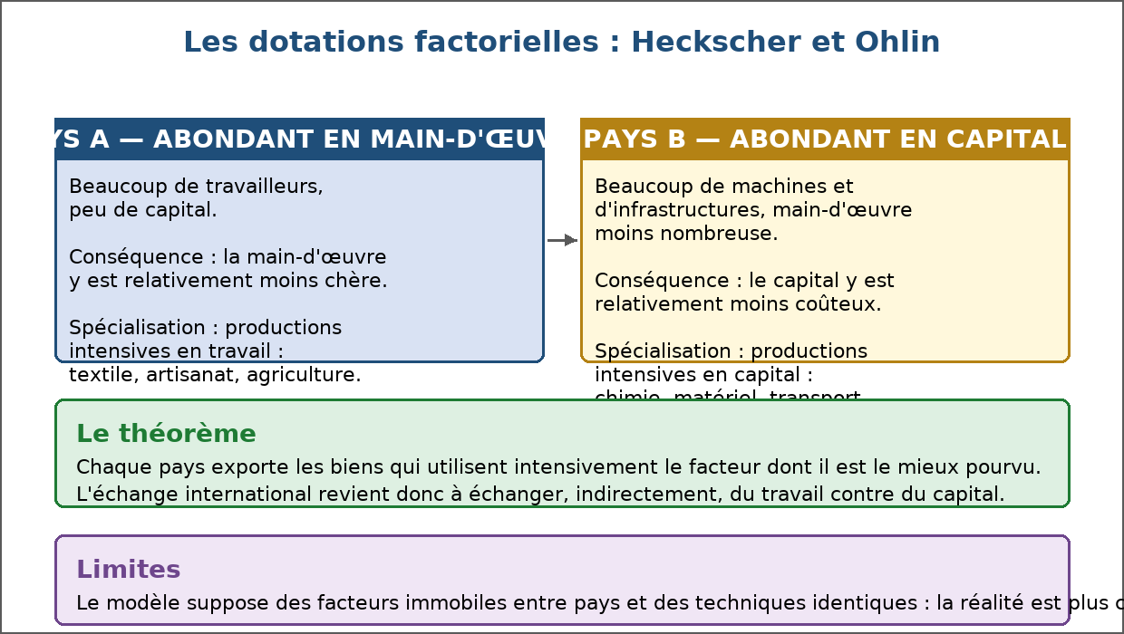
Figure 22 — Les dotations factorielles : Heckscher et Ohlin.
1. La dotation en facteurs
Les pays ne disposent pas des mêmes quantités de facteurs de production, et cet écart explique une partie de leur spécialisation.
• Le travail : le nombre et la qualification des actifs disponibles.
• Le capital : les machines, les infrastructures et les moyens financiers.
• Les ressources naturelles : terres, sous-sol, eau, forêts.
2. Le raisonnement du modèle
Le modèle relie l'abondance d'un facteur au coût de ce facteur, puis au type de production retenu.
• Un facteur abondant est relativement moins cher que dans les pays où il est rare.
• Les productions qui utilisent intensivement ce facteur y coûtent donc moins cher.
• Le pays se spécialise dans ces productions et les exporte.
3. Les deux cas types
Le contraste entre deux pays permet de lire le mécanisme.
• Pays abondant en main-d'œuvre : spécialisation dans les productions intensives en travail — textile, artisanat, agriculture.
• Pays abondant en capital : spécialisation dans les productions intensives en capital — chimie, matériel, transport, transformation lourde.
4. Portée et limites
Le modèle éclaire de nombreuses situations, mais repose sur des hypothèses restrictives.
• Il suppose que les facteurs ne circulent pas d'un pays à l'autre, ce que démentent les migrations et les capitaux internationaux.
• Il suppose des techniques de production identiques partout, alors que les procédés diffèrent.
• Il néglige les économies d'échelle, la qualité des produits et les préférences des consommateurs.
EXERCICES
Exercice 1 (4 points)
Choisis la bonne réponse.
1. Selon Heckscher et Ohlin, un pays exporte…
A. les biens intensifs dans le facteur abondant
B. tous les biens possibles
C. uniquement des services
2. Un pays abondant en capital se spécialise dans…
A. des productions intensives en capital
B. l'agriculture vivrière
C. l'artisanat
3. Une production intensive en travail utilise surtout…
A. de la main-d'œuvre
B. des machines
C. des matières premières
4. Une hypothèse du modèle est…
A. l'immobilité des facteurs entre pays
B. la gratuité du transport
C. l'égalité des salaires

Exercice 2 (4 points)
Écris V si l'affirmation est vraie, F si elle est fausse.
1. Un facteur abondant est relativement plus cher. (V / F)
2. Le modèle suppose des techniques identiques partout. (V / F)
3. Le commerce revient à échanger indirectement du travail contre du capital. (V / F)
4. Le modèle prend en compte les économies d'échelle. (V / F)

Exercice 3 (8 points)
Réponds par une phrase complète.
1. Expose le principe du modèle d'Heckscher et Ohlin.
2. Pourquoi un facteur abondant coûte-t-il moins cher ?
3. Donne un exemple de production intensive en travail et un exemple de production intensive en capital.
4. Cite deux limites du modèle.

Exercice 4 (5 points)
Relie chaque pays au type de production attendu.
Colonne A
1. Pays très peuplé, peu de machines
2. Pays riche en capitaux
3. Pays aux terres fertiles étendues
4. Pays disposant d'un sous-sol minier
5. Pays à la main-d'œuvre très qualifiée
Colonne B
A. Intensif en capital
B. Intensif en travail
C. Intensif en ressources naturelles
D. Intensif en capital humain
E. Intensif en ressources naturelles
Écris le numéro de la colonne A devant la bonne lettre de la colonne B.

TOTAL : 21 points
CORRIGÉ
Exercice 1 — corrigé
1. La bonne réponse est : A. les biens intensifs dans le facteur abondant — C'est le cœur du modèle.
2. La bonne réponse est : A. des productions intensives en capital — Le capital y est relativement moins coûteux.
3. La bonne réponse est : A. de la main-d'œuvre — Le travail domine dans le coût.
4. La bonne réponse est : A. l'immobilité des facteurs entre pays — Les facteurs ne circulent pas d'un pays à l'autre.

Exercice 2 — corrigé
1. Faux. Il est relativement moins cher, car son offre est importante.
2. Vrai. C'est l'une de ses hypothèses restrictives.
3. Vrai. Les biens échangés incorporent les facteurs.
4. Faux. Il les néglige.

Exercice 3 — corrigé
1. Chaque pays exporte les biens qui utilisent intensivement le facteur de production dont il est le mieux pourvu.
2. Parce que son offre est importante par rapport à la demande, ce qui abaisse son prix relatif dans le pays.
3. La confection textile est intensive en travail, la construction de matériel industriel est intensive en capital.
4. Il suppose l'immobilité des facteurs entre pays et des techniques de production identiques partout.

Exercice 4 — corrigé
1 — B (Pays très peuplé, peu de machines ↔ Intensif en travail)
2 — A (Pays riche en capitaux ↔ Intensif en capital)
3 — C (Pays aux terres fertiles étendues ↔ Intensif en ressources naturelles)
4 — E (Pays disposant d'un sous-sol minier ↔ Intensif en ressources naturelles)
5 — D (Pays à la main-d'œuvre très qualifiée ↔ Intensif en capital humain)

SÉANCE 25 / 89
Le commerce intra-branche et les avantages construits
FICHE DE PRÉPARATION
Discipline : Sciences économiques et sociales  Thème : Mondialisation  Titre : Le commerce intra-branche et les avantages construits  Objectif spécifique : expliquer le commerce intra-branche et la notion d'avantage construit  Documentation : Programme d'Études — Classe de T12, série OSE (Sciences économiques et sociales)  Support et matériel : Documents, exemples de filières, cahier | Date : ____________  Classe : T12 — Série OSE  Séance n° : 25 / 89  Durée : ____________  Thématique / RAS : Déterminer les avantages du commerce international sur la croissance économique  Valeurs à véhiculer : Persévérance, goût de l'effort et de l'excellence

Étapes | Déroulement de la leçon |  | Technique et Stratégie | Support et Matériel | Observation
 | Enseignant | Apprenants
I. RÉVISION | Que prévoit le modèle d'Heckscher et Ohlin ?  Qu'est-ce qu'une économie d'échelle ? | R.A. : Chaque pays exporte les biens qui utilisent intensivement le facteur dont il est le mieux pourvu.  R.A. : La baisse du coût unitaire obtenue en produisant en plus grande série. | Questionnement oral
II. NOUVELLE LEÇON
1. Mise en situation | Deux pays échangent des vêtements : l'un importe des chemises et en exporte aussi. Comment expliquer ce va-et-vient ? | R.A. : Les modèles et les gammes diffèrent : les consommateurs recherchent la variété, et chaque pays se spécialise dans quelques variétés produites en grande série. | Questionnement oral | Tableau noir
2. Présentation | Aujourd'hui nous allons apprendre : « Le commerce intra-branche et les avantages construits ». Après cette séance vous serez capables d'expliquer le commerce intra-branche et la notion d'avantage construit. | Les élèves écoutent. | Exposé | Tableau noir, cahier
3. Observation | Regardez et observez bien le document comparant deux échanges de produits similaires. | Les élèves observent silencieusement. | Observation dirigée en groupe | Documents et exemples de commerce intra-branche affichés ou distribués
4. Analyse | Qu'est-ce que le commerce intra-branche ?  Comment s'explique-t-il ?  Qu'est-ce que la différenciation des produits ?  Quel rôle jouent les économies d'échelle ?  Qu'est-ce qu'un avantage construit ?  Comment construit-on un tel avantage ?  En quoi cela change-t-il la vision de la spécialisation ?  Quelles sont les difficultés ? | R.A. : L'échange de produits appartenant à une même branche entre deux pays : chacun exporte et importe des biens de la même catégorie.  R.A. : Par la différenciation des produits, la recherche de variété par les consommateurs et les économies d'échelle.  R.A. : Le fait de proposer des variétés distinctes d'un même bien : modèles, qualités, marques, conditionnements.  R.A. : Produire une seule variété en grande série coûte moins cher : chaque pays se spécialise dans quelques variétés et échange les autres.  R.A. : Un avantage qui ne vient ni du climat ni des ressources naturelles, mais d'un effort délibéré : formation, innovation, qualité, respect des normes.  R.A. : Par l'investissement en formation, la recherche, la certification, l'organisation des filières et la réputation acquise auprès des acheteurs.  R.A. : La spécialisation n'est plus un héritage subi : elle peut être choisie et construite dans le temps.  R.A. : L'effort est long et coûteux, et il exige stabilité des règles, financement et accès à l'information sur les marchés. | Étude de documents et discussion dirigée | Documents et exemples de commerce intra-branche affichés ou distribués
5. Synthèse | Donc, une part importante du commerce mondial échappe aux explications fondées sur les seules dotations : les pays échangent des produits d'une même branche, différenciés par la qualité ou le modèle, afin de bénéficier d'économies d'échelle. Surtout, l'avantage peut être construit : formation, innovation et respect des normes permettent à un pays d'acquérir une position qu'il ne devait pas à ses ressources. | Les élèves écoutent. | Exposé magistral, synthèse collective | Tableau noir
6. Application | Exercice 1  Choisis la bonne réponse.  1. Le commerce intra-branche porte sur…  A. des produits d'une même catégorie  B. des matières premières uniquement  C. des services publics  2. La différenciation des produits répond au goût des consommateurs pour…  A. la variété  B. l'uniformité  C. la rareté  3. Un avantage construit provient…  A. d'un effort délibéré  B. du seul climat  C. du hasard géographique  4. Produire une seule variété en grande série…  A. abaisse le coût unitaire  B. augmente le coût unitaire  C. supprime les débouchés  Exercice 2  Écris V si l'affirmation est vraie, F si elle est fausse.  1. Un pays peut exporter et importer des produits de la même branche. (V / F)  2. Un avantage construit ne dépend d'aucun effort. (V / F)  3. Les normes exigées par les marchés peuvent devenir un atout. (V / F)  4. La spécialisation est toujours un héritage subi. (V / F) | Exercice 1 : 1. A | 2. A | 3. A | 4. A  Exercice 2 : 1. Vrai | 2. Faux | 3. Vrai | 4. Faux | Exercices individuels ou en groupe | Cahier, ardoise
III. ÉVALUATION | Exercice 1  Réponds par une phrase complète.  1. Définis le commerce intra-branche et donne un exemple.  2. Qu'est-ce qu'un avantage construit ?  3. Quel rôle jouent les économies d'échelle dans le commerce intra-branche ?  4. Cite deux actions publiques qui aident à construire un avantage.  Exercice 2  Complète les phrases.  1. Proposer plusieurs modèles d'un même bien, c'est la …………………………………………  2. Produire en grande série abaisse le coût …………………………………………  3. L'avantage construit suppose un …………………………………………  4. Le respect des exigences des marchés passe par la ………………………………………… | Exercice 1 : 1. C'est l'échange de produits d'une même branche entre deux pays : deux pays s'échangent des vêtements de gammes différentes. | 2. C'est un avantage qui ne vient ni du climat ni des ressources, mais d'un effort délibéré de formation, d'innovation, de qualité et de respect des normes. | 3. Produire une seule variété en grande série abaisse le coût unitaire : chaque pays se spécialise dans quelques variétés et importe les autres. | 4. Investir dans l'éducation et la formation professionnelle, et soutenir la recherche appliquée ainsi que la certification des produits.  Exercice 2 : 1. Proposer plusieurs modèles d'un même bien, c'est la différenciation. | 2. Produire en grande série abaisse le coût unitaire. | 3. L'avantage construit suppose un effort. | 4. Le respect des exigences des marchés passe par la certification. | Évaluation écrite individuelle | Cahier, feuille d'évaluation

LEÇON
Le commerce intra-branche et les avantages construits
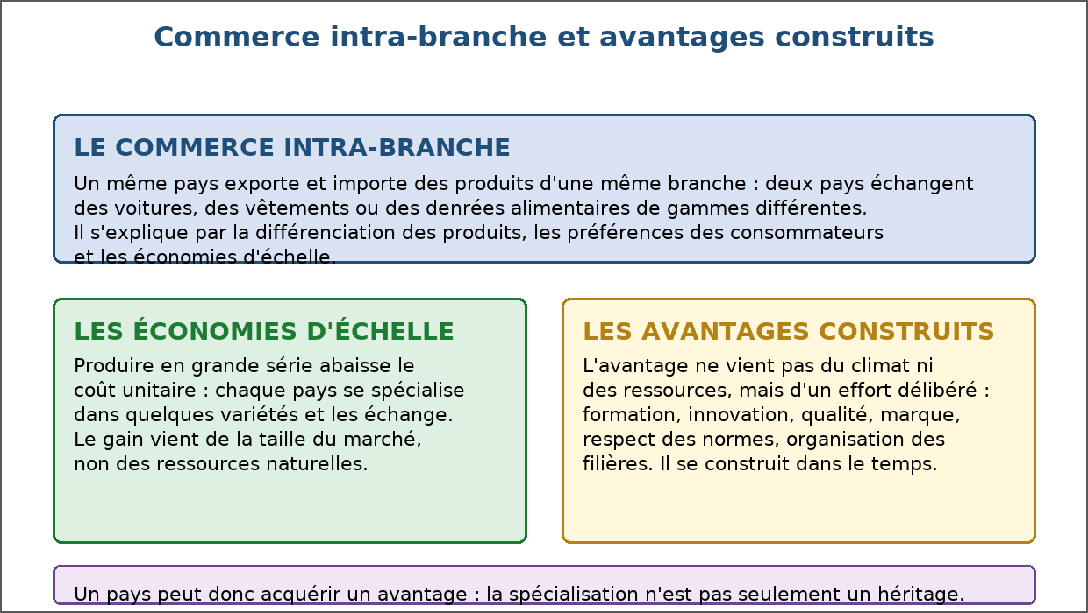
Figure 23 — Commerce intra-branche et avantages construits.
1. Une réalité que les théories classiques n'expliquent pas
Les modèles de Smith, Ricardo et Heckscher-Ohlin expliquent l'échange de produits différents. Or une part croissante des échanges porte sur des produits comparables.
• Deux pays s'échangent des véhicules, des vêtements ou des produits alimentaires transformés.
• Ces échanges ne s'expliquent ni par le climat ni par les dotations en facteurs.
• Ils s'expliquent par la variété recherchée et par les économies d'échelle.
2. La différenciation et la variété
Les consommateurs apprécient de pouvoir choisir entre plusieurs variétés d'un même produit.
• Un pays produit quelques variétés en grande série, à faible coût.
• Il importe les autres variétés dont sa population veut disposer.
• Le gain vient de la variété offerte et du coût abaissé par la série.
3. Les avantages construits
Un pays peut acquérir une position concurrentielle par un effort délibéré.
• Formation de la main-d'œuvre et montée en compétence des entreprises.
• Innovation de produit et de procédé, qualité constante.
• Respect des normes sanitaires et environnementales exigées par les marchés.
• Organisation de la filière, de la récolte jusqu'à l'exportation.
4. Ce que cela implique pour l'action publique
Si l'avantage se construit, la politique économique retrouve un rôle central.
• Investir dans l'éducation et la formation professionnelle.
• Soutenir la recherche appliquée et la diffusion des techniques.
• Garantir la stabilité des règles et la qualité des infrastructures.
• Faciliter l'accès à l'information sur les marchés et à la certification.
EXERCICES
Exercice 1 (4 points)
Choisis la bonne réponse.
1. Le commerce intra-branche porte sur…
A. des produits d'une même catégorie
B. des matières premières uniquement
C. des services publics
2. La différenciation des produits répond au goût des consommateurs pour…
A. la variété
B. l'uniformité
C. la rareté
3. Un avantage construit provient…
A. d'un effort délibéré
B. du seul climat
C. du hasard géographique
4. Produire une seule variété en grande série…
A. abaisse le coût unitaire
B. augmente le coût unitaire
C. supprime les débouchés

Exercice 2 (4 points)
Écris V si l'affirmation est vraie, F si elle est fausse.
1. Un pays peut exporter et importer des produits de la même branche. (V / F)
2. Un avantage construit ne dépend d'aucun effort. (V / F)
3. Les normes exigées par les marchés peuvent devenir un atout. (V / F)
4. La spécialisation est toujours un héritage subi. (V / F)

Exercice 3 (8 points)
Réponds par une phrase complète.
1. Définis le commerce intra-branche et donne un exemple.
2. Qu'est-ce qu'un avantage construit ?
3. Quel rôle jouent les économies d'échelle dans le commerce intra-branche ?
4. Cite deux actions publiques qui aident à construire un avantage.

Exercice 4 (4 points)
Complète les phrases.
1. Proposer plusieurs modèles d'un même bien, c'est la …………………………………………
2. Produire en grande série abaisse le coût …………………………………………
3. L'avantage construit suppose un …………………………………………
4. Le respect des exigences des marchés passe par la …………………………………………

TOTAL : 20 points
CORRIGÉ
Exercice 1 — corrigé
1. La bonne réponse est : A. des produits d'une même catégorie — Les pays échangent des variétés d'un même produit.
2. La bonne réponse est : A. la variété — Chacun veut pouvoir choisir.
3. La bonne réponse est : A. d'un effort délibéré — Formation, innovation, normes et qualité.
4. La bonne réponse est : A. abaisse le coût unitaire — Ce sont les économies d'échelle.

Exercice 2 — corrigé
1. Vrai. C'est précisément le commerce intra-branche.
2. Faux. Il exige formation, innovation et respect des normes.
3. Vrai. Les respecter ouvre l'accès aux marchés exigeants.
4. Faux. Elle peut être choisie et construite.

Exercice 3 — corrigé
1. C'est l'échange de produits d'une même branche entre deux pays : deux pays s'échangent des vêtements de gammes différentes.
2. C'est un avantage qui ne vient ni du climat ni des ressources, mais d'un effort délibéré de formation, d'innovation, de qualité et de respect des normes.
3. Produire une seule variété en grande série abaisse le coût unitaire : chaque pays se spécialise dans quelques variétés et importe les autres.
4. Investir dans l'éducation et la formation professionnelle, et soutenir la recherche appliquée ainsi que la certification des produits.

Exercice 4 — corrigé
1. Proposer plusieurs modèles d'un même bien, c'est la différenciation.
2. Produire en grande série abaisse le coût unitaire.
3. L'avantage construit suppose un effort.
4. Le respect des exigences des marchés passe par la certification.

SÉANCE 26 / 89
L'Organisation mondiale du commerce et la coopération internationale
FICHE DE PRÉPARATION
Discipline : Sciences économiques et sociales  Thème : Mondialisation  Titre : L'Organisation mondiale du commerce et la coopération internationale  Objectif spécifique : présenter le rôle de l'OMC et les principes du commerce multilatéral  Documentation : Programme d'Études — Classe de T12, série OSE (Sciences économiques et sociales)  Support et matériel : Textes de référence, documents, cahier | Date : ____________  Classe : T12 — Série OSE  Séance n° : 26 / 89  Durée : ____________  Thématique / RAS : Déterminer les avantages du commerce international sur la croissance économique  Valeurs à véhiculer : Persévérance, goût de l'effort et de l'excellence

Étapes | Déroulement de la leçon |  | Technique et Stratégie | Support et Matériel | Observation
 | Enseignant | Apprenants
I. RÉVISION | Qu'est-ce que le commerce intra-branche ?  Quels instruments le protectionnisme utilise-t-il ? | R.A. : L'échange de produits d'une même branche entre deux pays.  R.A. : Les droits de douane, les quotas, les normes et les subventions aux exportateurs. | Questionnement oral
II. NOUVELLE LEÇON
1. Mise en situation | Deux pays ne s'entendent plus sur une taxe douanière. Qui tranche ? | R.A. : Un mécanisme commun : les États ont confié à une organisation le soin d'établir les règles et de régler leurs différends. | Questionnement oral | Tableau noir
2. Présentation | Aujourd'hui nous allons apprendre : « L'Organisation mondiale du commerce et la coopération internationale ». Après cette séance vous serez capables de présenter le rôle de l'OMC et les principes du commerce multilatéral. | Les élèves écoutent. | Exposé | Tableau noir, cahier
3. Observation | Regardez et observez bien le document présentant les principes du commerce multilatéral. | Les élèves observent silencieusement. | Observation dirigée en groupe | Documents sur les principes du commerce multilatéral affichés ou distribués
4. Analyse | Qu'est-ce que l'OMC ?  Quand a-t-elle été créée ?  Quel est le principe de non-discrimination ?  Qu'est-ce que le traitement national ?  Qu'est-ce que le principe de réciprocité ?  Comment les différends sont-ils réglés ?  Pourquoi la coopération est-elle nécessaire ?  Quelles critiques sont adressées à l'OMC ? | R.A. : L'Organisation mondiale du commerce : l'institution qui élabore les règles du commerce entre les pays et veille à leur application.  R.A. : En 1995, en prenant la suite de l'accord général sur les tarifs douaniers et le commerce.  R.A. : Un avantage accordé à un partenaire doit l'être à tous les membres : c'est la clause de la nation la plus favorisée.  R.A. : Un produit importé, une fois entré sur le marché, doit être traité comme le produit national, sans taxe supplémentaire.  R.A. : Les concessions commerciales sont négociées : chacun ouvre son marché en contrepartie de l'ouverture du partenaire.  R.A. : Par une procédure de consultation, puis, en cas d'échec, par un mécanisme de règlement des différends qui tranche le litige.  R.A. : Parce que des mesures unilatérales déclenchent des rétorsions en chaîne : des règles communes rendent les échanges prévisibles.  R.A. : Les pays les plus puissants pèsent davantage dans les négociations, et l'ouverture peut fragiliser les productions des pays les plus pauvres. | Étude de documents et débat dirigé | Documents sur les principes du commerce multilatéral affichés ou distribués
5. Synthèse | Donc, l'OMC encadre le commerce mondial par des règles communes : non-discrimination, réciprocité, transparence et règlement des différends. Cette coopération multilatérale rend les échanges prévisibles et évite les guerres commerciales, même si l'équilibre entre pays membres reste discuté. | Les élèves écoutent. | Exposé magistral, synthèse collective | Tableau noir
6. Application | Exercice 1  Choisis la bonne réponse.  1. L'OMC a pour rôle principal de…  A. fixer et faire respecter les règles du commerce  B. prêter de l'argent aux États  C. fixer le prix des matières premières  2. La clause de la nation la plus favorisée signifie…  A. qu'un avantage accordé à l'un l'est à tous  B. qu'un pays est favorisé  C. qu'un produit est gratuit  3. Le traitement national impose…  A. de traiter le produit importé comme le produit national  B. d'interdire les importations  C. de taxer davantage l'importé  4. Un litige entre deux membres est tranché par…  A. le mécanisme de règlement des différends  B. un tribunal national  C. un vote populaire  Exercice 2  Écris V si l'affirmation est vraie, F si elle est fausse.  1. L'OMC prête des fonds aux États membres. (V / F)  2. La transparence consiste à publier les règles commerciales. (V / F)  3. Les pays les moins avancés sont parfois fragilisés par l'ouverture. (V / F)  4. Les mesures de rétorsion disparaissent totalement avec l'OMC. (V / F) | Exercice 1 : 1. A | 2. A | 3. A | 4. A  Exercice 2 : 1. Faux | 2. Vrai | 3. Vrai | 4. Faux | Exercices individuels ou en groupe | Cahier, ardoise
III. ÉVALUATION | Exercice 1  Réponds par une phrase complète.  1. Quel est le rôle de l'OMC ?  2. Cite les quatre principes du commerce multilatéral.  3. Qu'est-ce que la clause de la nation la plus favorisée ?  4. Cite deux critiques adressées au système multilatéral.  Exercice 2  Relie chaque principe à sa définition.  Colonne A  1. Non-discrimination  2. Réciprocité  3. Transparence  4. Règlement des différends  Colonne B  A. Concessions négociées et équilibrées  B. Règles publiées et notifiées  C. Procédure qui tranche un litige  D. Nation la plus favorisée et traitement national  Écris le numéro de la colonne A devant la bonne lettre de la colonne B. | Exercice 1 : 1. L'OMC élabore les règles du commerce entre les pays membres et veille à leur application, notamment par le règlement des différends. | 2. La non-discrimination, la réciprocité, la transparence et le règlement des différends. | 3. C'est la règle selon laquelle un avantage commercial accordé à un membre doit l'être à tous les autres membres. | 4. Les pays les plus puissants pèsent davantage dans les négociations, et l'ouverture peut fragiliser les productions des pays les moins avancés.  Exercice 2 : 1 — D (Non-discrimination ↔ Nation la plus favorisée et traitement national) | 2 — A (Réciprocité ↔ Concessions négociées et équilibrées) | 3 — B (Transparence ↔ Règles publiées et notifiées) | 4 — C (Règlement des différends ↔ Procédure qui tranche un litige) | Évaluation écrite individuelle | Cahier, feuille d'évaluation

LEÇON
L'Organisation mondiale du commerce et la coopération internationale
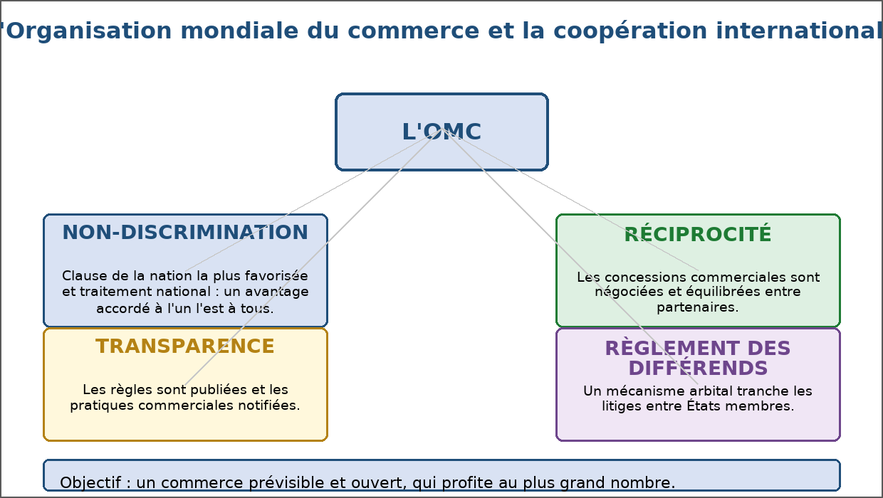
Figure 24 — L'Organisation mondiale du commerce et la coopération internationale.
1. Pourquoi une organisation commune
Sans règles partagées, chaque pays défend seul ses intérêts et les tensions commerciales s'enchaînent.
• Une mesure unilatérale appelle une mesure de rétorsion.
• L'incertitude décourage l'investissement et le commerce.
• Des règles communes rendent les échanges prévisibles et sécurisent les entreprises.
2. Les principes du commerce multilatéral
L'action de l'organisation repose sur quatre principes fondamentaux.
• Non-discrimination : la clause de la nation la plus favorisée et le traitement national.
• Réciprocité : les concessions sont négociées et équilibrées entre partenaires.
• Transparence : les règles sont publiées et les pratiques commerciales notifiées.
• Règlement des différends : une procédure arbitrale tranche les litiges entre membres.
3. Le règlement des différends
Ce mécanisme est la particularité la plus originale du système multilatéral.
• Le pays qui s'estime lésé demande l'ouverture de consultations.
• En cas d'échec, un groupe spécial examine le dossier et rend ses conclusions.
• Le pays mis en cause est invité à mettre sa mesure en conformité avec les règles.
4. Les limites et les critiques
Le système multilatéral fait l'objet de débats legitimes.
• Les pays les plus puissants disposent de moyens de négociation supérieurs.
• L'ouverture peut fragiliser les productions locales des pays les moins avancés.
• Les négociations sont longues et leurs résultats parfois limités.
• Des accords régionaux se développent en complément du cadre multilatéral.
EXERCICES
Exercice 1 (4 points)
Choisis la bonne réponse.
1. L'OMC a pour rôle principal de…
A. fixer et faire respecter les règles du commerce
B. prêter de l'argent aux États
C. fixer le prix des matières premières
2. La clause de la nation la plus favorisée signifie…
A. qu'un avantage accordé à l'un l'est à tous
B. qu'un pays est favorisé
C. qu'un produit est gratuit
3. Le traitement national impose…
A. de traiter le produit importé comme le produit national
B. d'interdire les importations
C. de taxer davantage l'importé
4. Un litige entre deux membres est tranché par…
A. le mécanisme de règlement des différends
B. un tribunal national
C. un vote populaire

Exercice 2 (4 points)
Écris V si l'affirmation est vraie, F si elle est fausse.
1. L'OMC prête des fonds aux États membres. (V / F)
2. La transparence consiste à publier les règles commerciales. (V / F)
3. Les pays les moins avancés sont parfois fragilisés par l'ouverture. (V / F)
4. Les mesures de rétorsion disparaissent totalement avec l'OMC. (V / F)

Exercice 3 (8 points)
Réponds par une phrase complète.
1. Quel est le rôle de l'OMC ?
2. Cite les quatre principes du commerce multilatéral.
3. Qu'est-ce que la clause de la nation la plus favorisée ?
4. Cite deux critiques adressées au système multilatéral.

Exercice 4 (4 points)
Relie chaque principe à sa définition.
Colonne A
1. Non-discrimination
2. Réciprocité
3. Transparence
4. Règlement des différends
Colonne B
A. Concessions négociées et équilibrées
B. Règles publiées et notifiées
C. Procédure qui tranche un litige
D. Nation la plus favorisée et traitement national
Écris le numéro de la colonne A devant la bonne lettre de la colonne B.

TOTAL : 20 points
CORRIGÉ
Exercice 1 — corrigé
1. La bonne réponse est : A. fixer et faire respecter les règles du commerce — Elle encadre les échanges entre ses membres.
2. La bonne réponse est : A. qu'un avantage accordé à l'un l'est à tous — C'est la traduction de la non-discrimination.
3. La bonne réponse est : A. de traiter le produit importé comme le produit national — Aucune taxe supplémentaire après l'entrée sur le marché.
4. La bonne réponse est : A. le mécanisme de règlement des différends — C'est le propre du système multilatéral.

Exercice 2 — corrigé
1. Faux. Le financement relève d'autres institutions.
2. Vrai. Les pratiques doivent être notifiées.
3. Vrai. Leurs productions locales résistent mal à la concurrence.
4. Faux. Elles sont encadrées, mais pas supprimées.

Exercice 3 — corrigé
1. L'OMC élabore les règles du commerce entre les pays membres et veille à leur application, notamment par le règlement des différends.
2. La non-discrimination, la réciprocité, la transparence et le règlement des différends.
3. C'est la règle selon laquelle un avantage commercial accordé à un membre doit l'être à tous les autres membres.
4. Les pays les plus puissants pèsent davantage dans les négociations, et l'ouverture peut fragiliser les productions des pays les moins avancés.

Exercice 4 — corrigé
1 — D (Non-discrimination ↔ Nation la plus favorisée et traitement national)
2 — A (Réciprocité ↔ Concessions négociées et équilibrées)
3 — B (Transparence ↔ Règles publiées et notifiées)
4 — C (Règlement des différends ↔ Procédure qui tranche un litige)

SÉANCE 27 / 89
Les firmes multinationales : localisation et délocalisation
FICHE DE PRÉPARATION
Discipline : Sciences économiques et sociales  Thème : Mondialisation  Titre : Les firmes multinationales : localisation et délocalisation  Objectif spécifique : expliquer les stratégies de localisation des firmes multinationales et leurs effets  Documentation : Programme d'Études — Classe de T12, série OSE (Sciences économiques et sociales)  Support et matériel : Documents, études de cas, cahier | Date : ____________  Classe : T12 — Série OSE  Séance n° : 27 / 89  Durée : ____________  Thématique / RAS : Déterminer les avantages du commerce international sur la croissance économique  Valeurs à véhiculer : Persévérance, goût de l'effort et de l'excellence

Étapes | Déroulement de la leçon |  | Technique et Stratégie | Support et Matériel | Observation
 | Enseignant | Apprenants
I. RÉVISION | Quel est le rôle de l'OMC ?  Qu'est-ce qu'un avantage construit ? | R.A. : Élaborer les règles du commerce entre pays membres et veiller à leur application.  R.A. : Un avantage acquis par l'effort : formation, innovation, qualité et respect des normes. | Questionnement oral
II. NOUVELLE LEÇON
1. Mise en situation | Une entreprise étrangère ouvre une usine de transformation dans le pays. Faut-il s'en réjouir ? | R.A. : Elle apporte des capitaux, des emplois et des techniques, mais elle peut aussi concurrencer les entreprises locales et rapatrier ses bénéfices. | Questionnement oral | Tableau noir
2. Présentation | Aujourd'hui nous allons apprendre : « Les firmes multinationales : localisation et délocalisation ». Après cette séance vous serez capables d'expliquer les stratégies de localisation des firmes multinationales et leurs effets. | Les élèves écoutent. | Exposé | Tableau noir, cahier
3. Observation | Regardez et observez bien le schéma des stratégies de localisation. | Les élèves observent silencieusement. | Observation dirigée en groupe | Schéma des stratégies de localisation et de leurs effets
4. Analyse | Qu'est-ce qu'une firme multinationale ?  Pourquoi une firme s'implante-t-elle à l'étranger ?  Qu'est-ce qu'une délocalisation ?  Quels effets positifs dans le pays d'accueil ?  Quels risques pour le pays d'accueil ?  Quels effets dans le pays d'origine ?  Quelles formes la présence étrangère prend-elle ?  Que peut faire le pays d'accueil ? | R.A. : Une entreprise qui possède des unités de production ou de vente dans plusieurs pays.  R.A. : Pour réduire ses coûts, accéder à des ressources ou à un marché, et profiter d'infrastructures et de règles favorables.  R.A. : Le transfert d'une activité de production vers un autre pays, souvent pour y réduire les coûts.  R.A. : Des investissements, des emplois, des transferts de technologie et un accès aux réseaux commerciaux internationaux.  R.A. : La concurrence faite aux entreprises locales, le rapatriement des bénéfices et la dépendance à l'égard de décisions prises à l'étranger.  R.A. : Des pertes d'emplois peu qualifiés, mais une spécialisation dans les activités à plus forte valeur ajoutée.  R.A. : Une filiale de production, une sous-traitance auprès d'entreprises locales ou une coentreprise avec un partenaire national.  R.A. : Former la main-d'œuvre, exiger des normes, favoriser les liens avec les entreprises locales et sécuriser les règles. | Étude de documents et débat dirigé | Schéma des stratégies de localisation et de leurs effets
5. Synthèse | Donc, les firmes multinationales se localisent là où les coûts, les ressources, les marchés et la qualité des institutions leur conviennent. Leurs effets sont ambivalents : investissements, emplois et transferts de technologie dans le pays d'accueil, mais aussi concurrence aux entreprises locales et rapatriement des bénéfices. | Les élèves écoutent. | Exposé magistral, synthèse collective | Tableau noir
6. Application | Exercice 1  Choisis la bonne réponse.  1. Une firme multinationale possède des unités…  A. dans plusieurs pays  B. dans une seule ville  C. uniquement dans son pays  2. Une délocalisation consiste à…  A. transférer une production vers un autre pays  B. augmenter les salaires  C. vendre l'entreprise  3. Une coentreprise associe…  A. l'entreprise étrangère et un partenaire national  B. deux États  C. un syndicat et un État  4. Parmi les risques pour le pays d'accueil figure…  A. le rapatriement des bénéfices  B. la création d'emplois  C. le transfert de technologie  Exercice 2  Écris V si l'affirmation est vraie, F si elle est fausse.  1. Une multinationale peut faire produire par des sous-traitants locaux. (V / F)  2. La délocalisation ne concerne que le pays d'accueil. (V / F)  3. La qualité des infrastructures compte dans la décision de localisation. (V / F)  4. Les transferts de technologie sont toujours automatiques. (V / F) | Exercice 1 : 1. A | 2. A | 3. A | 4. A  Exercice 2 : 1. Vrai | 2. Faux | 3. Vrai | 4. Faux | Exercices individuels ou en groupe | Cahier, ardoise
III. ÉVALUATION | Exercice 1  Réponds par une phrase complète.  1. Définis une firme multinationale.  2. Cite trois motifs de localisation à l'étranger.  3. Cite deux effets positifs et deux risques pour le pays d'accueil.  4. Quelles sont les trois formes que peut prendre une implantation étrangère ?  Exercice 2  Complète les phrases.  1. Transférer une production à l'étranger est une …………………………………………  2. Une société détenue et dirigée par un groupe étranger est une …………………………………………  3. L'entreprise qui confie une fabrication à une société locale pratique la …………………………………………  4. Les bénéfices renvoyés au siège forment le ………………………………………… | Exercice 1 : 1. C'est une entreprise qui possède des unités de production ou de vente dans plusieurs pays. | 2. La réduction des coûts de production, l'accès à des ressources et la proximité d'un marché de consommateurs. | 3. Effets positifs : les investissements et les transferts de technologie. Risques : la concurrence aux entreprises locales et le rapatriement des bénéfices. | 4. Une filiale de production, une sous-traitance auprès d'entreprises locales, ou une coentreprise avec un partenaire national.  Exercice 2 : 1. Transférer une production à l'étranger est une délocalisation. | 2. Une société détenue et dirigée par un groupe étranger est une filiale. | 3. L'entreprise qui confie une fabrication à une société locale pratique la sous-traitance. | 4. Les bénéfices renvoyés au siège forment le rapatriement. | Évaluation écrite individuelle | Cahier, feuille d'évaluation

LEÇON
Les firmes multinationales : localisation et délocalisation
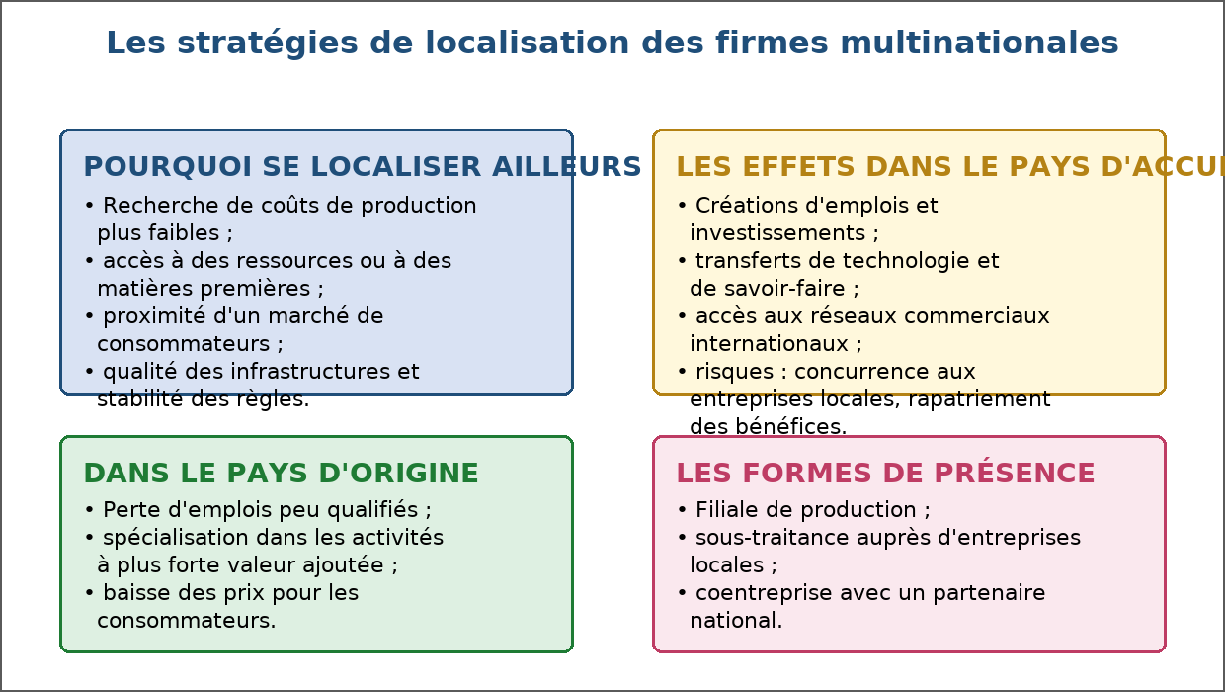
Figure 25 — Les stratégies de localisation des firmes multinationales.
1. Pourquoi s'implanter ailleurs
La décision de localisation résulte d'un arbitrage entre plusieurs avantages attendus.
• Réduire les coûts de production, en particulier de main-d'œuvre.
• Accéder à des ressources : matières premières, terres, énergie.
• Se rapprocher d'un marché de consommateurs et éviter les droits de douane.
• Bénéficier d'infrastructures fiables et de règles stables.
2. Les formes de l'implantation
La présence étrangère peut prendre plusieurs formes juridiques et économiques.
• La filiale de production : l'entreprise possède et dirige l'unité.
• La sous-traitance : elle confie une partie de la fabrication à des entreprises locales.
• La coentreprise : elle s'associe avec un partenaire national, en partageant capital et décisions.
3. Les effets dans le pays d'accueil
Les effets positifs sont réels, mais ils ne vont pas de soi.
• Investissements, emplois directs et emplois induits.
• Transfert de technologie et formation de la main-d'œuvre.
• Accès aux réseaux commerciaux du groupe.
• Risques : éviction des entreprises locales, rapatriement des bénéfices, décisions prises à l'étranger.
4. Les effets dans le pays d'origine et la riposte publique
La délocalisation bouleverse aussi l'économie du pays que l'entreprise quitte.
• Perte d'emplois peu qualifiés et reconversions difficiles.
• Spécialisation attendue dans les activités de conception et à forte valeur ajoutée.
• Le pays d'accueil peut, de son côté, former sa main-d'œuvre, exiger des normes et favoriser les liens avec ses entreprises.
EXERCICES
Exercice 1 (4 points)
Choisis la bonne réponse.
1. Une firme multinationale possède des unités…
A. dans plusieurs pays
B. dans une seule ville
C. uniquement dans son pays
2. Une délocalisation consiste à…
A. transférer une production vers un autre pays
B. augmenter les salaires
C. vendre l'entreprise
3. Une coentreprise associe…
A. l'entreprise étrangère et un partenaire national
B. deux États
C. un syndicat et un État
4. Parmi les risques pour le pays d'accueil figure…
A. le rapatriement des bénéfices
B. la création d'emplois
C. le transfert de technologie

Exercice 2 (4 points)
Écris V si l'affirmation est vraie, F si elle est fausse.
1. Une multinationale peut faire produire par des sous-traitants locaux. (V / F)
2. La délocalisation ne concerne que le pays d'accueil. (V / F)
3. La qualité des infrastructures compte dans la décision de localisation. (V / F)
4. Les transferts de technologie sont toujours automatiques. (V / F)

Exercice 3 (8 points)
Réponds par une phrase complète.
1. Définis une firme multinationale.
2. Cite trois motifs de localisation à l'étranger.
3. Cite deux effets positifs et deux risques pour le pays d'accueil.
4. Quelles sont les trois formes que peut prendre une implantation étrangère ?

Exercice 4 (4 points)
Complète les phrases.
1. Transférer une production à l'étranger est une …………………………………………
2. Une société détenue et dirigée par un groupe étranger est une …………………………………………
3. L'entreprise qui confie une fabrication à une société locale pratique la …………………………………………
4. Les bénéfices renvoyés au siège forment le …………………………………………

TOTAL : 20 points
CORRIGÉ
Exercice 1 — corrigé
1. La bonne réponse est : A. dans plusieurs pays — C'est la définition même.
2. La bonne réponse est : A. transférer une production vers un autre pays — Souvent pour réduire les coûts.
3. La bonne réponse est : A. l'entreprise étrangère et un partenaire national — Le capital et les décisions sont partagés.
4. La bonne réponse est : A. le rapatriement des bénéfices — Les bénéfices peuvent quitter le pays.

Exercice 2 — corrigé
1. Vrai. C'est une forme fréquente d'implantation.
2. Faux. Elle affecte aussi l'emploi du pays d'origine.
3. Vrai. Transport, énergie et télécommunications sont déterminants.
4. Faux. Ils dépendent de la formation locale et des choix de l'entreprise.

Exercice 3 — corrigé
1. C'est une entreprise qui possède des unités de production ou de vente dans plusieurs pays.
2. La réduction des coûts de production, l'accès à des ressources et la proximité d'un marché de consommateurs.
3. Effets positifs : les investissements et les transferts de technologie. Risques : la concurrence aux entreprises locales et le rapatriement des bénéfices.
4. Une filiale de production, une sous-traitance auprès d'entreprises locales, ou une coentreprise avec un partenaire national.

Exercice 4 — corrigé
1. Transférer une production à l'étranger est une délocalisation.
2. Une société détenue et dirigée par un groupe étranger est une filiale.
3. L'entreprise qui confie une fabrication à une société locale pratique la sous-traitance.
4. Les bénéfices renvoyés au siège forment le rapatriement.

SÉANCE 28 / 89
Les flux internationaux de capitaux : IDE et investissements de portefeuille
FICHE DE PRÉPARATION
Discipline : Sciences économiques et sociales  Thème : Mondialisation  Titre : Les flux internationaux de capitaux : IDE et investissements de portefeuille  Objectif spécifique : distinguer investissement direct et investissement de portefeuille  Documentation : Programme d'Études — Classe de T12, série OSE (Sciences économiques et sociales)  Support et matériel : Documents financiers, tableaux de flux, cahier | Date : ____________  Classe : T12 — Série OSE  Séance n° : 28 / 89  Durée : ____________  Thématique / RAS : Analyser les principaux mécanismes des échanges financiers internationaux et leurs effets sur l'économie  Valeurs à véhiculer : Persévérance, goût de l'effort et de l'excellence

Étapes | Déroulement de la leçon |  | Technique et Stratégie | Support et Matériel | Observation
 | Enseignant | Apprenants
I. RÉVISION | Qu'est-ce qu'une firme multinationale ?  Qu'est-ce qu'une filiale ? | R.A. : Une entreprise qui possède des unités de production ou de vente dans plusieurs pays.  R.A. : Une société détenue et dirigée par un groupe établi dans un autre pays. | Questionnement oral
II. NOUVELLE LEÇON
1. Mise en situation | Un investisseur étranger construit une usine ; un autre achète des actions en bourse. Leurs apports sont-ils comparables ? | R.A. : Non : le premier s'engage durablement et dirige l'activité, le second recherche un rendement et peut se retirer en quelques jours. | Questionnement oral | Tableau noir
2. Présentation | Aujourd'hui nous allons apprendre : « Les flux internationaux de capitaux : IDE et investissements de portefeuille ». Après cette séance vous serez capables de distinguer investissement direct et investissement de portefeuille. | Les élèves écoutent. | Exposé | Tableau noir, cahier
3. Observation | Regardez et observez bien le tableau comparant les deux types de flux. | Les élèves observent silencieusement. | Observation dirigée en groupe | Tableau comparatif IDE / investissements de portefeuille affiché ou distribué
4. Analyse | Qu'est-ce qu'un investissement direct à l'étranger ?  Qu'est-ce qu'un investissement de portefeuille ?  Quelle est la première différence ?  Quelle est la seconde différence ?  Pourquoi l'IDE est-il plus stable ?  Quel risque porte l'investissement de portefeuille ?  Qu'est-ce qu'un flux de capitaux ?  Comment ces flux sont-ils enregistrés ? | R.A. : La création ou le rachat d'une unité de production dans un autre pays, dont l'investisseur garde le contrôle.  R.A. : L'achat de titres étrangers, actions ou obligations, sans direction de l'entreprise.  R.A. : L'horizon : l'IDE est de long terme, l'investissement de portefeuille peut se défaire très vite.  R.A. : L'objet : l'IDE apporte capitaux, techniques et compétences ; le portefeuille ne recherche qu'un rendement financier.  R.A. : Parce qu'une usine ne se démonte pas : le retrait suppose de vendre ou de fermer l'unité.  R.A. : Sa volatilité : des retraits massifs peuvent déstabiliser une place financière et une monnaie.  R.A. : Un mouvement d'argent entre pays destiné à investir, à prêter ou à placer.  R.A. : Dans la balance des paiements, au compte financier, qui retrace les mouvements d'avoirs entre résidents et non-résidents. | Lecture de tableau et discussion dirigée | Tableau comparatif IDE / investissements de portefeuille affiché ou distribué
5. Synthèse | Donc, les capitaux circulent sous deux formes principales. L'investissement direct construit une activité durable et transfère des capacités de production ; l'investissement de portefeuille apporte un financement immédiat mais instable. Un pays gagne à attirer la première forme, tout en se protégeant contre la volatilité de la seconde. | Les élèves écoutent. | Exposé magistral, synthèse collective | Tableau noir
6. Application | Exercice 1  Choisis la bonne réponse.  1. Un IDE se caractérise par…  A. le contrôle de l'unité de production  B. un achat de titres sans contrôle  C. un prêt à court terme  2. L'investissement de portefeuille a un horizon…  A. court  B. très long  C. indéterminé  3. Le risque principal du portefeuille est sa…  A. volatilité  B. lenteur  C. gratuité  4. Les flux de capitaux sont enregistrés dans…  A. la balance des paiements  B. le compte de résultat  C. le budget de l'État  Exercice 2  Écris V si l'affirmation est vraie, F si elle est fausse.  1. Un IDE peut se retirer en quelques jours. (V / F)  2. L'investissement de portefeuille dirige l'entreprise. (V / F)  3. L'IDE transfère des techniques et des compétences. (V / F)  4. La balance des paiements retrace les transactions avec l'étranger. (V / F) | Exercice 1 : 1. A | 2. A | 3. A | 4. A  Exercice 2 : 1. Faux | 2. Faux | 3. Vrai | 4. Vrai | Exercices individuels ou en groupe | Cahier, ardoise
III. ÉVALUATION | Exercice 1  Réponds par une phrase complète.  1. Définis l'investissement direct à l'étranger.  2. Quelles sont les deux différences entre IDE et investissement de portefeuille ?  3. Quel risque un pays encourt-il s'il se finance surtout par des capitaux de portefeuille ?  4. Où les flux de capitaux sont-ils enregistrés ?  Exercice 2  Relie chaque opération à sa catégorie.  Colonne A  1. Construction d'une usine à l'étranger  2. Achat d'actions cotées à l'étranger  3. Rachat d'une société locale  4. Souscription d'obligations d'État  5. Ouverture d'une filiale commerciale  Colonne B  A. Portefeuille  B. IDE  C. Portefeuille  D. IDE  E. IDE  Écris le numéro de la colonne A devant la bonne lettre de la colonne B. | Exercice 1 : 1. C'est la création ou le rachat d'une unité de production dans un autre pays, dont l'investisseur conserve le contrôle. | 2. L'IDE s'engage sur le long terme et dirige l'activité, tandis que le portefeuille recherche un rendement et peut se retirer en quelques jours. | 3. Il s'expose à des retraits massifs et rapides, qui déstabilisent la place financière et la monnaie. | 4. Dans la balance des paiements, au compte financier, qui retrace les mouvements d'avoirs entre résidents et non-résidents.  Exercice 2 : 1 — B (Construction d'une usine à l'étranger ↔ IDE) | 2 — A (Achat d'actions cotées à l'étranger ↔ Portefeuille) | 3 — B (Rachat d'une société locale ↔ IDE) | 4 — A (Souscription d'obligations d'État ↔ Portefeuille) | 5 — D (Ouverture d'une filiale commerciale ↔ IDE) | Évaluation écrite individuelle | Cahier, feuille d'évaluation

LEÇON
Les flux internationaux de capitaux : IDE et investissements de portefeuille
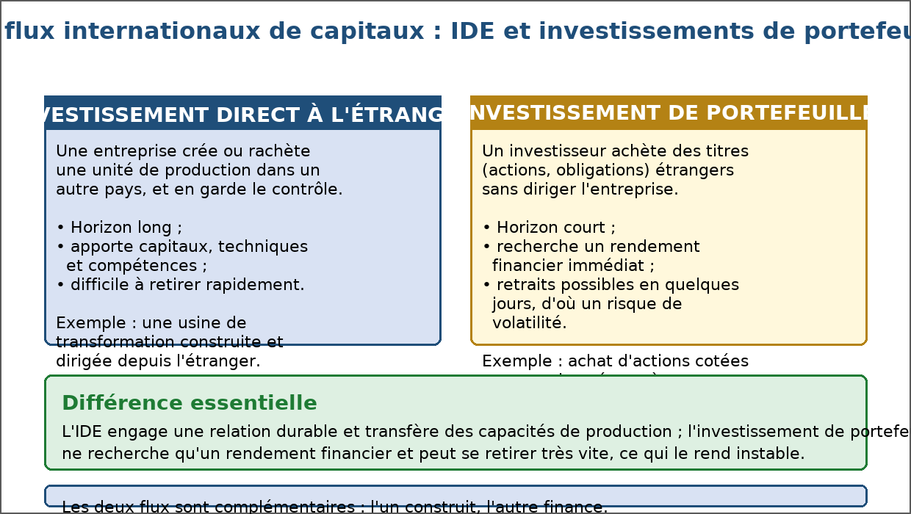
Figure 26 — Les flux internationaux de capitaux : IDE et investissements de portefeuille.
1. L'investissement direct à l'étranger
L'IDE se reconnaît au contrôle exercé sur l'unité de production.
• Création d'une usine, d'une plantation ou d'une filiale commerciale.
• Rachat d'une entreprise locale dont l'investisseur prend la direction.
• Horizon long : l'engagement porte sur plusieurs années.
• Apporte capitaux, techniques, méthodes et accès aux marchés.
2. L'investissement de portefeuille
L'investissement de portefeuille ne vise que la rémunération du capital placé.
• Achat d'actions ou d'obligations émises par des sociétés ou des États étrangers.
• Aucune participation à la direction de l'entreprise.
• Horizon court : les titres se revendent en quelques jours.
• Risque : des retraits massifs déstabilisent la place financière et la monnaie.
3. Les effets attendus dans le pays receveur
Les deux flux ne produisent pas les mêmes effets sur l'économie réelle.
• IDE : création d'emplois, transfert de technologie, élévation de la productivité.
• Portefeuille : financement immédiat des entreprises et de l'État, mais sans engagement durable.
• Dépendance : une économie financée par des capitaux volatils reste vulnérable.
4. La mesure des flux
Ces mouvements sont retracés par un document de synthèse.
• La balance des paiements retrace toutes les transactions entre résidents et non-résidents.
• Le compte financier y enregistre les investissements directs, les investissements de portefeuille et les autres flux.
• Sa lecture indique si le pays reçoit des capitaux ou s'il en exporte.
EXERCICES
Exercice 1 (4 points)
Choisis la bonne réponse.
1. Un IDE se caractérise par…
A. le contrôle de l'unité de production
B. un achat de titres sans contrôle
C. un prêt à court terme
2. L'investissement de portefeuille a un horizon…
A. court
B. très long
C. indéterminé
3. Le risque principal du portefeuille est sa…
A. volatilité
B. lenteur
C. gratuité
4. Les flux de capitaux sont enregistrés dans…
A. la balance des paiements
B. le compte de résultat
C. le budget de l'État

Exercice 2 (4 points)
Écris V si l'affirmation est vraie, F si elle est fausse.
1. Un IDE peut se retirer en quelques jours. (V / F)
2. L'investissement de portefeuille dirige l'entreprise. (V / F)
3. L'IDE transfère des techniques et des compétences. (V / F)
4. La balance des paiements retrace les transactions avec l'étranger. (V / F)

Exercice 3 (8 points)
Réponds par une phrase complète.
1. Définis l'investissement direct à l'étranger.
2. Quelles sont les deux différences entre IDE et investissement de portefeuille ?
3. Quel risque un pays encourt-il s'il se finance surtout par des capitaux de portefeuille ?
4. Où les flux de capitaux sont-ils enregistrés ?

Exercice 4 (5 points)
Relie chaque opération à sa catégorie.
Colonne A
1. Construction d'une usine à l'étranger
2. Achat d'actions cotées à l'étranger
3. Rachat d'une société locale
4. Souscription d'obligations d'État
5. Ouverture d'une filiale commerciale
Colonne B
A. Portefeuille
B. IDE
C. Portefeuille
D. IDE
E. IDE
Écris le numéro de la colonne A devant la bonne lettre de la colonne B.

TOTAL : 21 points
CORRIGÉ
Exercice 1 — corrigé
1. La bonne réponse est : A. le contrôle de l'unité de production — L'investisseur dirige l'activité.
2. La bonne réponse est : A. court — Les titres se revendent vite.
3. La bonne réponse est : A. volatilité — Les retraits massifs déstabilisent l'économie.
4. La bonne réponse est : A. la balance des paiements — Au compte financier.

Exercice 2 — corrigé
1. Faux. Une usine ne se démonte pas : l'engagement est durable.
2. Faux. Il ne recherche qu'un rendement financier.
3. Vrai. Il apporte des capacités de production.
4. Vrai. C'est son objet même.

Exercice 3 — corrigé
1. C'est la création ou le rachat d'une unité de production dans un autre pays, dont l'investisseur conserve le contrôle.
2. L'IDE s'engage sur le long terme et dirige l'activité, tandis que le portefeuille recherche un rendement et peut se retirer en quelques jours.
3. Il s'expose à des retraits massifs et rapides, qui déstabilisent la place financière et la monnaie.
4. Dans la balance des paiements, au compte financier, qui retrace les mouvements d'avoirs entre résidents et non-résidents.

Exercice 4 — corrigé
1 — B (Construction d'une usine à l'étranger ↔ IDE)
2 — A (Achat d'actions cotées à l'étranger ↔ Portefeuille)
3 — B (Rachat d'une société locale ↔ IDE)
4 — A (Souscription d'obligations d'État ↔ Portefeuille)
5 — D (Ouverture d'une filiale commerciale ↔ IDE)

SÉANCE 29 / 89
Le taux de change et le marché des changes
FICHE DE PRÉPARATION
Discipline : Sciences économiques et sociales  Thème : Mondialisation  Titre : Le taux de change et le marché des changes  Objectif spécifique : définir le taux de change et expliquer les effets de ses variations  Documentation : Programme d'Études — Classe de T12, série OSE (Sciences économiques et sociales)  Support et matériel : Documents financiers, tableaux de cotations, cahier | Date : ____________  Classe : T12 — Série OSE  Séance n° : 29 / 89  Durée : ____________  Thématique / RAS : Analyser les principaux mécanismes des échanges financiers internationaux et leurs effets sur l'économie  Valeurs à véhiculer : Persévérance, goût de l'effort et de l'excellence

Étapes | Déroulement de la leçon |  | Technique et Stratégie | Support et Matériel | Observation
 | Enseignant | Apprenants
I. RÉVISION | Qu'est-ce qu'un investissement direct à l'étranger ?  Qu'est-ce que la balance des paiements ? | R.A. : La création ou le rachat d'une unité de production à l'étranger, dont l'investisseur garde le contrôle.  R.A. : Le document qui retrace toutes les transactions entre les résidents et les non-résidents. | Questionnement oral
II. NOUVELLE LEÇON
1. Mise en situation | Un exportateur vend sa vanille en devises. Si la monnaie nationale perd de sa valeur, que se passe-t-il pour lui ? | R.A. : Il reçoit davantage de monnaie nationale pour la même devise : ses produits deviennent aussi moins chers pour l'acheteur étranger. | Questionnement oral | Tableau noir
2. Présentation | Aujourd'hui nous allons apprendre : « Le taux de change et le marché des changes ». Après cette séance vous serez capables de définir le taux de change et expliquer les effets de ses variations. | Les élèves écoutent. | Exposé | Tableau noir, cahier
3. Observation | Regardez et observez bien le tableau des cotations de la monnaie nationale. | Les élèves observent silencieusement. | Observation dirigée en groupe | Tableau de cotations et schéma du marché des changes affichés ou distribués
4. Analyse | Qu'est-ce que le taux de change ?  Qu'est-ce que le marché des changes ?  Comment le taux se forme-t-il ?  Qu'est-ce qu'une appréciation ?  Qu'est-ce qu'une dépréciation ?  Quels sont les effets d'une appréciation ?  Quels sont les effets d'une dépréciation ?  Quelle différence y a-t-il avec la dévaluation ? | R.A. : Le prix d'une monnaie exprimé dans une autre : la quantité de monnaie nationale qu'il faut donner pour une unité de devise.  R.A. : Le lieu, physique ou électronique, où les monnaies s'échangent contre d'autres monnaies.  R.A. : Par la rencontre de l'offre et de la demande de chaque monnaie, donc par le marché dans un régime de changes flottants.  R.A. : Une hausse de la valeur de la monnaie nationale : il faut en donner moins pour la même devise.  R.A. : Une baisse de la valeur de la monnaie nationale : il faut en donner davantage pour la même devise.  R.A. : Les importations coûtent moins cher et les exportations deviennent plus chères pour l'acheteur étranger.  R.A. : Les exportations deviennent plus compétitives, mais les importations renchérissent et peuvent alimenter l'inflation.  R.A. : Dans un régime de changes fixes, la décision est officielle : on parle de dévaluation ou de réévaluation ; en changes flottants, on parle de dépréciation ou d'appréciation. | Lecture de tableau et calcul dirigé | Tableau de cotations et schéma du marché des changes affichés ou distribués
5. Synthèse | Donc, le taux de change est le prix d'une monnaie exprimé dans une autre. Son évolution modifie la compétitivité : une monnaie qui s'apprécie rend les importations moins chères et les exportations plus coûteuses ; une monnaie qui se déprécie favorise les exportateurs mais renchérit les importations. | Les élèves écoutent. | Exposé magistral, synthèse collective | Tableau noir
6. Application | Exercice 1  Choisis la bonne réponse.  1. Le taux de change est…  A. le prix d'une monnaie dans une autre  B. le taux d'intérêt  C. le prix d'une marchandise  2. Une appréciation rend les importations…  A. moins chères  B. plus chères  C. interdites  3. Une dépréciation favorise…  A. les exportateurs  B. les importateurs seulement  C. personne  4. Dans un régime de changes fixes, on parle de…  A. dévaluation  B. dépréciation  C. cotation  Exercice 2  Écris V si l'affirmation est vraie, F si elle est fausse.  1. Une monnaie qui se déprécie rend les importations moins chères. (V / F)  2. Le marché des changes fonctionne par offre et demande. (V / F)  3. Une forte dépréciation peut alimenter l'inflation. (V / F)  4. La banque centrale ne peut jamais intervenir sur le change. (V / F) | Exercice 1 : 1. A | 2. A | 3. A | 4. A  Exercice 2 : 1. Faux | 2. Vrai | 3. Vrai | 4. Faux | Exercices individuels ou en groupe | Cahier, ardoise
III. ÉVALUATION | Exercice 1  Réponds par une phrase complète.  1. Définis le taux de change.  2. Quels sont les effets d'une appréciation de la monnaie nationale ?  3. Quels sont les deux effets d'une dépréciation ?  4. Quelle différence y a-t-il entre dépréciation et dévaluation ?  Exercice 2  Complète les phrases.  1. Une hausse de la valeur de la monnaie est une …………………………………………  2. Une baisse de la valeur de la monnaie est une …………………………………………  3. Une monnaie étrangère est une …………………………………………  4. Le lieu où s'échangent les monnaies est le marché des ………………………………………… | Exercice 1 : 1. Le taux de change est le prix d'une monnaie exprimé dans une autre : la quantité de monnaie nationale qu'il faut donner pour une unité de devise. | 2. Les importations coûtent moins cher, tandis que les exportations deviennent plus chères pour l'acheteur étranger. | 3. Les exportations deviennent plus compétitives et les importations renchérissent, ce qui peut alimenter l'inflation. | 4. La dépréciation résulte du marché en régime flottant, alors que la dévaluation est une décision officielle en régime de changes fixes.  Exercice 2 : 1. Une hausse de la valeur de la monnaie est une appréciation. | 2. Une baisse de la valeur de la monnaie est une dépréciation. | 3. Une monnaie étrangère est une devise. | 4. Le lieu où s'échangent les monnaies est le marché des changes. | Évaluation écrite individuelle | Cahier, feuille d'évaluation

LEÇON
Le taux de change et le marché des changes
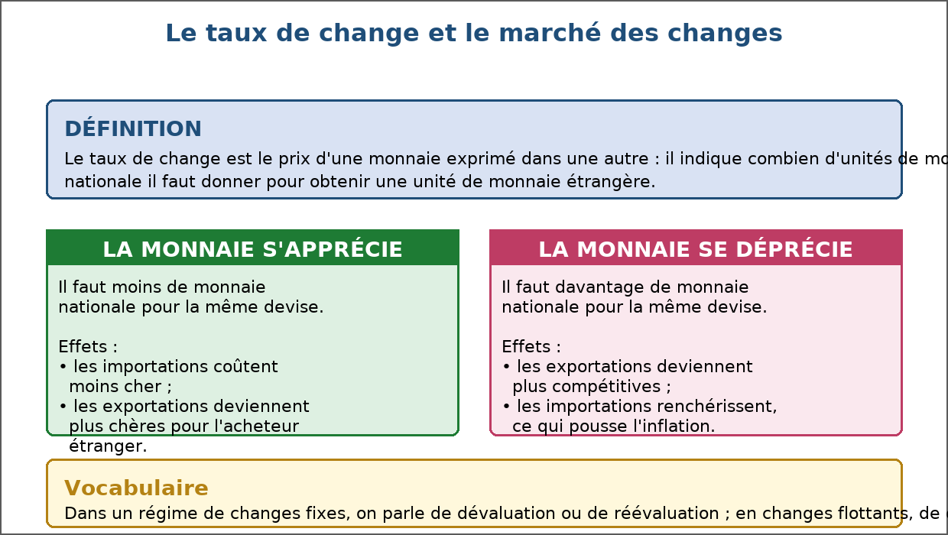
Figure 27 — Le taux de change et le marché des changes.
1. Une monnaie a un prix
Comme tout bien, une monnaie s'échange contre une autre à un certain prix : c'est le taux de change.
• Il s'exprime par la quantité de monnaie nationale nécessaire pour obtenir une unité de devise.
• Exemple : s'il faut 4 000 ariary pour un euro, le taux est de 4 000 ariary pour un euro.
• Il varie en permanence selon l'offre et la demande de chaque monnaie.
2. Le marché des changes
Les échanges de monnaies se déroulent sur un marché mondial, où interviennent banques, entreprises et États.
• Les exportateurs vendent les devises reçues contre de la monnaie nationale.
• Les importateurs achètent les devises nécessaires à leurs paiements.
• Les investisseurs achètent ou vendent selon leurs placements.
• L'équilibre entre offre et demande fixe le taux.
3. Les effets d'une variation
Toute variation du taux modifie les prix relatifs entre produits nationaux et produits étrangers.
• Monnaie qui s'apprécie : importations moins chères, exportations plus chères à l'étranger.
• Monnaie qui se déprécie : exportations plus compétitives, importations plus coûteuses.
• Une dépréciation forte alimente l'inflation, car les produits importés renchérissent.
4. Régimes de change et vocabulaire
Les termes employés dépendent du régime de change en vigueur.
• Changes flottants : la variation vient du marché, on parle d'appréciation ou de dépréciation.
• Changes fixes : la variation décidée par l'autorité s'appelle dévaluation ou réévaluation.
• La banque centrale peut intervenir pour limiter les fluctuations excessives.
EXERCICES
Exercice 1 (4 points)
Choisis la bonne réponse.
1. Le taux de change est…
A. le prix d'une monnaie dans une autre
B. le taux d'intérêt
C. le prix d'une marchandise
2. Une appréciation rend les importations…
A. moins chères
B. plus chères
C. interdites
3. Une dépréciation favorise…
A. les exportateurs
B. les importateurs seulement
C. personne
4. Dans un régime de changes fixes, on parle de…
A. dévaluation
B. dépréciation
C. cotation

Exercice 2 (4 points)
Écris V si l'affirmation est vraie, F si elle est fausse.
1. Une monnaie qui se déprécie rend les importations moins chères. (V / F)
2. Le marché des changes fonctionne par offre et demande. (V / F)
3. Une forte dépréciation peut alimenter l'inflation. (V / F)
4. La banque centrale ne peut jamais intervenir sur le change. (V / F)

Exercice 3 (8 points)
Réponds par une phrase complète.
1. Définis le taux de change.
2. Quels sont les effets d'une appréciation de la monnaie nationale ?
3. Quels sont les deux effets d'une dépréciation ?
4. Quelle différence y a-t-il entre dépréciation et dévaluation ?

Exercice 4 (4 points)
Complète les phrases.
1. Une hausse de la valeur de la monnaie est une …………………………………………
2. Une baisse de la valeur de la monnaie est une …………………………………………
3. Une monnaie étrangère est une …………………………………………
4. Le lieu où s'échangent les monnaies est le marché des …………………………………………

TOTAL : 20 points
CORRIGÉ
Exercice 1 — corrigé
1. La bonne réponse est : A. le prix d'une monnaie dans une autre — Il exprime une monnaie en une autre.
2. La bonne réponse est : A. moins chères — La monnaie nationale vaut davantage.
3. La bonne réponse est : A. les exportateurs — Les produits nationaux deviennent moins chers à l'étranger.
4. La bonne réponse est : A. dévaluation — La variation est décidée par l'autorité.

Exercice 2 — corrigé
1. Faux. Elles renchérissent au contraire.
2. Vrai. En régime flottant, le taux s'y forme librement.
3. Vrai. Les produits importés coûtent plus cher.
4. Faux. Elle peut intervenir pour limiter les fluctuations.

Exercice 3 — corrigé
1. Le taux de change est le prix d'une monnaie exprimé dans une autre : la quantité de monnaie nationale qu'il faut donner pour une unité de devise.
2. Les importations coûtent moins cher, tandis que les exportations deviennent plus chères pour l'acheteur étranger.
3. Les exportations deviennent plus compétitives et les importations renchérissent, ce qui peut alimenter l'inflation.
4. La dépréciation résulte du marché en régime flottant, alors que la dévaluation est une décision officielle en régime de changes fixes.

Exercice 4 — corrigé
1. Une hausse de la valeur de la monnaie est une appréciation.
2. Une baisse de la valeur de la monnaie est une dépréciation.
3. Une monnaie étrangère est une devise.
4. Le lieu où s'échangent les monnaies est le marché des changes.

SÉANCE 30 / 89
La globalisation financière
FICHE DE PRÉPARATION
Discipline : Sciences économiques et sociales  Thème : Mondialisation  Titre : La globalisation financière  Objectif spécifique : décrire la globalisation financière et les « trois D »  Documentation : Programme d'Études — Classe de T12, série OSE (Sciences économiques et sociales)  Support et matériel : Documents, illustrations, cahier | Date : ____________  Classe : T12 — Série OSE  Séance n° : 30 / 89  Durée : ____________  Thématique / RAS : Analyser les principaux mécanismes des échanges financiers internationaux et leurs effets sur l'économie  Valeurs à véhiculer : Persévérance, goût de l'effort et de l'excellence

Étapes | Déroulement de la leçon |  | Technique et Stratégie | Support et Matériel | Observation
 | Enseignant | Apprenants
I. RÉVISION | Qu'est-ce que le taux de change ?  Qu'est-ce qu'un investissement de portefeuille ? | R.A. : Le prix d'une monnaie exprimé dans une autre monnaie.  R.A. : L'achat de titres étrangers sans participation à la direction de l'entreprise. | Questionnement oral
II. NOUVELLE LEÇON
1. Mise en situation | Une place financière ferme : que se passe-t-il sur les autres places du monde ? | R.A. : La nouvelle se propage aussitôt : les marchés sont reliés en continu et les capitaux circulent d'un bout à l'autre de la planète. | Questionnement oral | Tableau noir
2. Présentation | Aujourd'hui nous allons apprendre : « La globalisation financière ». Après cette séance vous serez capables de décrire la globalisation financière et les « trois D ». | Les élèves écoutent. | Exposé | Tableau noir, cahier
3. Observation | Regardez et observez bien le schéma du réseau financier mondial. | Les élèves observent silencieusement. | Observation dirigée en groupe | Schéma du réseau financier mondial et documents sur les flux de capitaux
4. Analyse | Qu'est-ce que la globalisation financière ?  Quels sont les « trois D » ?  Qu'est-ce que la déréglementation ?  Qu'est-ce que le décloisonnement ?  Qu'est-ce que la désintermédiation ?  Quels avantages la globalisation apporte-t-elle ?  Quels risques porte-t-elle ?  Comment les autorités répondent-elles ? | R.A. : L'intégration des marchés financiers du monde : les capitaux circulent librement d'une place à l'autre, en continu.  R.A. : La déréglementation, le décloisonnement et la désintermédiation.  R.A. : La suppression des règles qui limitaient les mouvements de capitaux et encadraient les activités financières.  R.A. : La disparition des séparations entre les marchés : les compartiments nationaux et les catégories d'activités se rejoignent.  R.A. : Le fait de se financer directement sur les marchés, sans passer par l'intermédiaire d'une banque.  R.A. : Un financement plus abondant et moins coûteux, et une meilleure répartition de l'épargne vers les projets rentables.  R.A. : La contagion des crises, la volatilité des capitaux et la rapidité de propagation des chocs.  R.A. : Par la régulation prudentielle, la surveillance des banques et la coopération entre banques centrales. | Étude de documents et discussion dirigée | Schéma du réseau financier mondial et documents sur les flux de capitaux
5. Synthèse | Donc, la globalisation financière désigne l'intégration des marchés de capitaux à l'échelle mondiale. Elle procède des « trois D » : déréglementation, décloisonnement et désintermédiation. Elle élargit l'accès au financement, mais elle rend aussi les crises plus contagieuses, ce qui oblige à renforcer la régulation et la surveillance. | Les élèves écoutent. | Exposé magistral, synthèse collective | Tableau noir
6. Application | Exercice 1  Choisis la bonne réponse.  1. La globalisation financière désigne…  A. l'intégration des marchés de capitaux  B. le commerce des marchandises  C. le transport maritime  2. Le décloisonnement supprime…  A. les séparations entre marchés  B. les banques  C. les monnaies  3. La désintermédiation permet de se financer…  A. directement sur les marchés  B. uniquement par la banque  C. par l'impôt  4. Le risque majeur de la globalisation financière est…  A. la contagion des crises  B. la disparition des banques  C. la hausse des salaires  Exercice 2  Écris V si l'affirmation est vraie, F si elle est fausse.  1. La déréglementation lève les contrôles sur les capitaux. (V / F)  2. La globalisation financière supprime tout risque de crise. (V / F)  3. La régulation prudentielle renforce la solidité des banques. (V / F)  4. Les capitaux circulent en continu d'une place à l'autre. (V / F) | Exercice 1 : 1. A | 2. A | 3. A | 4. A  Exercice 2 : 1. Vrai | 2. Faux | 3. Vrai | 4. Vrai | Exercices individuels ou en groupe | Cahier, ardoise
III. ÉVALUATION | Exercice 1  Réponds par une phrase complète.  1. Définis la globalisation financière.  2. Explique les trois D.  3. Cite deux avantages et deux risques de la globalisation financière.  4. Comment les autorités limitent-elles ces risques ?  Exercice 2  Complète les phrases.  1. La levée des contrôles sur les capitaux est la …………………………………………  2. La fin des séparations entre marchés est le …………………………………………  3. Se financer sans banque est la …………………………………………  4. La propagation d'une crise d'un marché à l'autre est la ………………………………………… | Exercice 1 : 1. C'est l'intégration des marchés financiers du monde, où les capitaux circulent librement et en continu d'une place à l'autre. | 2. La déréglementation lève les contrôles sur les capitaux, le décloisonnement supprime les séparations entre marchés, et la désintermédiation permet de se financer directement sans passer par une banque. | 3. Avantages : un financement plus abondant et une meilleure allocation de l'épargne. Risques : la contagion des crises et la volatilité des capitaux. | 4. Par la régulation prudentielle, la surveillance des banques et la coopération entre banques centrales.  Exercice 2 : 1. La levée des contrôles sur les capitaux est la déréglementation. | 2. La fin des séparations entre marchés est le décloisonnement. | 3. Se financer sans banque est la désintermédiation. | 4. La propagation d'une crise d'un marché à l'autre est la contagion. | Évaluation écrite individuelle | Cahier, feuille d'évaluation

LEÇON
La globalisation financière

Figure 28 — La globalisation financière : des marchés reliés en permanence.
1. Un marché mondial des capitaux
Les places financières forment aujourd'hui un ensemble continu, actif en permanence.
• Les capitaux se déplacent électroniquement en quelques secondes.
• Un investisseur peut placer ses fonds sur n'importe quelle place.
• Les taux d'intérêt et les cours s'influencent mutuellement d'un pays à l'autre.
2. Les trois D
Trois transformations ont rendu possible cette intégration.
• Déréglementation : la levée des contrôles sur les mouvements de capitaux.
• Décloisonnement : la fin de la séparation entre marchés nationaux et entre activités financières.
• Désintermédiation : le financement direct sur les marchés, sans passer par le crédit bancaire.
3. Les avantages attendus
L'intégration financière facilite le financement de l'économie.
• L'épargne disponible dans le monde peut rejoindre les projets les plus rentables.
• Les entreprises et les États accèdent à des sources de financement plus larges.
• La concurrence entre prêteurs peut faire baisser le coût du crédit.
4. Les risques et la réponse publique
La même intégration transmet les chocs à grande vitesse.
• Une crise locale peut se propager à l'ensemble des places : c'est la contagion.
• Les capitaux les plus volatils peuvent se retirer massivement et brutalement.
• Réponses : régulation prudentielle, surveillance bancaire, coopération entre banques centrales.
EXERCICES
Exercice 1 (4 points)
Choisis la bonne réponse.
1. La globalisation financière désigne…
A. l'intégration des marchés de capitaux
B. le commerce des marchandises
C. le transport maritime
2. Le décloisonnement supprime…
A. les séparations entre marchés
B. les banques
C. les monnaies
3. La désintermédiation permet de se financer…
A. directement sur les marchés
B. uniquement par la banque
C. par l'impôt
4. Le risque majeur de la globalisation financière est…
A. la contagion des crises
B. la disparition des banques
C. la hausse des salaires

Exercice 2 (4 points)
Écris V si l'affirmation est vraie, F si elle est fausse.
1. La déréglementation lève les contrôles sur les capitaux. (V / F)
2. La globalisation financière supprime tout risque de crise. (V / F)
3. La régulation prudentielle renforce la solidité des banques. (V / F)
4. Les capitaux circulent en continu d'une place à l'autre. (V / F)

Exercice 3 (8 points)
Réponds par une phrase complète.
1. Définis la globalisation financière.
2. Explique les trois D.
3. Cite deux avantages et deux risques de la globalisation financière.
4. Comment les autorités limitent-elles ces risques ?

Exercice 4 (4 points)
Complète les phrases.
1. La levée des contrôles sur les capitaux est la …………………………………………
2. La fin des séparations entre marchés est le …………………………………………
3. Se financer sans banque est la …………………………………………
4. La propagation d'une crise d'un marché à l'autre est la …………………………………………

TOTAL : 20 points
CORRIGÉ
Exercice 1 — corrigé
1. La bonne réponse est : A. l'intégration des marchés de capitaux — Elle porte sur les capitaux, pas sur les biens.
2. La bonne réponse est : A. les séparations entre marchés — Les compartiments se rejoignent.
3. La bonne réponse est : A. directement sur les marchés — Sans passer par le crédit bancaire.
4. La bonne réponse est : A. la contagion des crises — Les chocs se propagent très vite.

Exercice 2 — corrigé
1. Vrai. Elle ouvre les mouvements de fonds.
2. Faux. Elle peut au contraire les propager.
3. Vrai. Elle impose des règles de fonds propres et de surveillance.
4. Vrai. Les marchés sont reliés en permanence.

Exercice 3 — corrigé
1. C'est l'intégration des marchés financiers du monde, où les capitaux circulent librement et en continu d'une place à l'autre.
2. La déréglementation lève les contrôles sur les capitaux, le décloisonnement supprime les séparations entre marchés, et la désintermédiation permet de se financer directement sans passer par une banque.
3. Avantages : un financement plus abondant et une meilleure allocation de l'épargne. Risques : la contagion des crises et la volatilité des capitaux.
4. Par la régulation prudentielle, la surveillance des banques et la coopération entre banques centrales.

Exercice 4 — corrigé
1. La levée des contrôles sur les capitaux est la déréglementation.
2. La fin des séparations entre marchés est le décloisonnement.
3. Se financer sans banque est la désintermédiation.
4. La propagation d'une crise d'un marché à l'autre est la contagion.

SÉANCE 31 / 89
Les crises financières
FICHE DE PRÉPARATION
Discipline : Sciences économiques et sociales  Thème : Mondialisation  Titre : Les crises financières  Objectif spécifique : distinguer les trois formes de crises et décrire la contagion  Documentation : Programme d'Études — Classe de T12, série OSE (Sciences économiques et sociales)  Support et matériel : Documents historiques, schémas, cahier | Date : ____________  Classe : T12 — Série OSE  Séance n° : 31 / 89  Durée : ____________  Thématique / RAS : Analyser les principaux mécanismes des échanges financiers internationaux et leurs effets sur l'économie  Valeurs à véhiculer : Persévérance, goût de l'effort et de l'excellence

Étapes | Déroulement de la leçon |  | Technique et Stratégie | Support et Matériel | Observation
 | Enseignant | Apprenants
I. RÉVISION | Que recouvrent les « trois D » ?  Qu'est-ce que la volatilité des capitaux ? | R.A. : La déréglementation, le décloisonnement et la désintermédiation.  R.A. : La rapidité avec laquelle les capitaux entrent et sortent d'un pays, ce qui rend les marchés instables. | Questionnement oral
II. NOUVELLE LEÇON
1. Mise en situation | Une banque fait faillite dans un pays ; des épargnants d'un autre pays s'inquiètent. Pourquoi ? | R.A. : Parce que les établissements sont liés entre eux : la défiance d'une place gagne les autres, et le crédit se bloque partout. | Questionnement oral | Tableau noir
2. Présentation | Aujourd'hui nous allons apprendre : « Les crises financières ». Après cette séance vous serez capables de distinguer les trois formes de crises et décrire la contagion. | Les élèves écoutent. | Exposé | Tableau noir, cahier
3. Observation | Regardez et observez bien le schéma du mécanisme de contagion. | Les élèves observent silencieusement. | Observation dirigée en groupe | Schéma du mécanisme de contagion et documents historiques
4. Analyse | Qu'est-ce qu'une crise boursière ?  Qu'est-ce qu'une crise bancaire ?  Qu'est-ce qu'une crise de taux de change ?  Comment une crise boursière atteint-elle l'économie réelle ?  Pourquoi une crise bancaire est-elle la plus grave ?  Comment se produit la contagion ?  Quel est le rôle de la banque centrale ?  Peut-on éviter les crises ? | R.A. : Un effondrement rapide des cours des actions, qui détruit une part importante de la valeur des portefeuilles.  R.A. : La défaillance d'un grand nombre de banques, qui ne peuvent plus faire face à leurs engagements ni continuer à prêter.  R.A. : Une attaque contre une monnaie, qui se déprécie brutalement et oblige parfois l'État à modifier sa politique monétaire.  R.A. : Les entreprises voient leur valeur s'effondrer, leurs financements se tarir, et elles réduisent investissements et embauches.  R.A. : Parce qu'elle assèche le crédit : sans prêts, les entreprises et les ménages ne peuvent plus financer leurs projets.  R.A. : La défiance gagne les autres marchés, les capitaux se retirent en masse, et le commerce international se contracte.  R.A. : Prêteur en dernier ressort, elle fournit les liquidités nécessaires et surveille la solidité des établissements.  R.A. : On ne peut toutes les éviter, mais la régulation, les fonds propres et la surveillance réduisent leur fréquence et leur gravité. | Étude de documents et débat dirigé | Schéma du mécanisme de contagion et documents historiques
5. Synthèse | Donc, on distingue trois formes de crises : boursière, bancaire et de taux de change. Elles se propagent par la défiance et par le retrait des capitaux, jusqu'à toucher l'économie réelle. La banque centrale joue alors le rôle de prêteur en dernier ressort, tandis que la régulation prudentielle vise à limiter leur fréquence. | Les élèves écoutent. | Exposé magistral, synthèse collective | Tableau noir
6. Application | Exercice 1  Choisis la bonne réponse.  1. Une crise boursière est…  A. un effondrement des cours des actions  B. une grève générale  C. une baisse des salaires  2. La crise la plus grave pour le crédit est la crise…  A. bancaire  B. boursière  C. de change  3. Le prêteur en dernier ressort est…  A. la banque centrale  B. une banque commerciale  C. le gouvernement local  4. La contagion se produit par…  A. la défiance et le retrait des capitaux  B. la hausse des salaires  C. la baisse des impôts  Exercice 2  Écris V si l'affirmation est vraie, F si elle est fausse.  1. Une crise boursière n'atteint jamais l'économie réelle. (V / F)  2. Une dépréciation alourdit la dette libellée en devises. (V / F)  3. La banque centrale peut fournir des liquidités en urgence. (V / F)  4. La régulation prudentielle augmente le risque de crise. (V / F) | Exercice 1 : 1. A | 2. A | 3. A | 4. A  Exercice 2 : 1. Faux | 2. Vrai | 3. Vrai | 4. Faux | Exercices individuels ou en groupe | Cahier, ardoise
III. ÉVALUATION | Exercice 1  Réponds par une phrase complète.  1. Cite les trois formes de crises financières.  2. Pourquoi la crise bancaire est-elle la plus grave ?  3. Explique le mécanisme de contagion.  4. Quel est le rôle de la banque centrale en période de crise ?  Exercice 2  Relie chaque situation au type de crise.  Colonne A  1. Krach des actions  2. Retraits massifs dans les banques  3. Monnaie qui perd la moitié de sa valeur  4. Banques qui cessent de se prêter entre elles  Colonne B  A. Bancaire  B. Change  C. Boursière  D. Bancaire  Écris le numéro de la colonne A devant la bonne lettre de la colonne B. | Exercice 1 : 1. La crise boursière, la crise bancaire et la crise de taux de change. | 2. Parce qu'elle assèche le crédit : sans prêts, les entreprises et les ménages ne peuvent plus financer leurs projets. | 3. La défiance gagne les marchés voisins, les capitaux se retirent en masse et les banques cessent de se prêter, ce qui contracte l'économie. | 4. Elle agit comme prêteur en dernier ressort en fournissant les liquidités dont le système a besoin.  Exercice 2 : 1 — C (Krach des actions ↔ Boursière) | 2 — A (Retraits massifs dans les banques ↔ Bancaire) | 3 — B (Monnaie qui perd la moitié de sa valeur ↔ Change) | 4 — D (Banques qui cessent de se prêter entre elles ↔ Bancaire) | Évaluation écrite individuelle | Cahier, feuille d'évaluation

LEÇON
Les crises financières
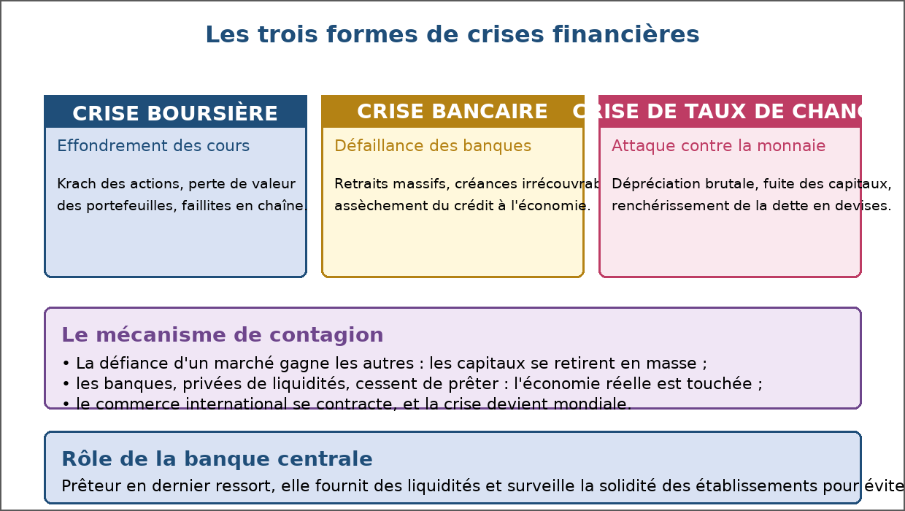
Figure 29 — Les trois formes de crises financières.
1. La crise boursière
Elle naît d'un effondrement des cours, souvent après une période de hausse rapide.
• Les actions perdent une grande partie de leur valeur en peu de temps.
• Les portefeuilles des épargnants et des institutions sont amputés.
• Le financement des entreprises par émission d'actions devient impossible.
2. La crise bancaire
Elle est la plus lourde de conséquences, car elle touche directement le crédit.
• Des créances deviennent irrécouvrables et les dépôts se retirent massivement.
• Les banques, à court de liquidités, cessent de prêter.
• Sans crédit, l'investissement et la consommation s'effondrent.
3. La crise de taux de change
Elle frappe la monnaie, souvent après des sorties massives de capitaux.
• La monnaie se déprécie brutalement.
• Les dettes libellées en devises deviennent beaucoup plus lourdes à rembourser.
• Les importations renchérissent, ce qui alimente l'inflation.
4. La contagion et la réponse publique
Une crise locale devient mondiale par un mécanisme de défiance.
• Les capitaux se retirent des marchés voisins, par prudence.
• Les banques cessent de se prêter entre elles.
• La banque centrale intervient comme prêteur en dernier ressort.
• La régulation prudentielle impose des fonds propres et une surveillance renforcée.
EXERCICES
Exercice 1 (4 points)
Choisis la bonne réponse.
1. Une crise boursière est…
A. un effondrement des cours des actions
B. une grève générale
C. une baisse des salaires
2. La crise la plus grave pour le crédit est la crise…
A. bancaire
B. boursière
C. de change
3. Le prêteur en dernier ressort est…
A. la banque centrale
B. une banque commerciale
C. le gouvernement local
4. La contagion se produit par…
A. la défiance et le retrait des capitaux
B. la hausse des salaires
C. la baisse des impôts

Exercice 2 (4 points)
Écris V si l'affirmation est vraie, F si elle est fausse.
1. Une crise boursière n'atteint jamais l'économie réelle. (V / F)
2. Une dépréciation alourdit la dette libellée en devises. (V / F)
3. La banque centrale peut fournir des liquidités en urgence. (V / F)
4. La régulation prudentielle augmente le risque de crise. (V / F)

Exercice 3 (8 points)
Réponds par une phrase complète.
1. Cite les trois formes de crises financières.
2. Pourquoi la crise bancaire est-elle la plus grave ?
3. Explique le mécanisme de contagion.
4. Quel est le rôle de la banque centrale en période de crise ?

Exercice 4 (4 points)
Relie chaque situation au type de crise.
Colonne A
1. Krach des actions
2. Retraits massifs dans les banques
3. Monnaie qui perd la moitié de sa valeur
4. Banques qui cessent de se prêter entre elles
Colonne B
A. Bancaire
B. Change
C. Boursière
D. Bancaire
Écris le numéro de la colonne A devant la bonne lettre de la colonne B.

TOTAL : 20 points
CORRIGÉ
Exercice 1 — corrigé
1. La bonne réponse est : A. un effondrement des cours des actions — Elle détruit la valeur des portefeuilles.
2. La bonne réponse est : A. bancaire — Elle assèche les prêts à l'économie.
3. La bonne réponse est : A. la banque centrale — Elle fournit les liquidités en urgence.
4. La bonne réponse est : A. la défiance et le retrait des capitaux — La panique se propage d'une place à l'autre.

Exercice 2 — corrigé
1. Faux. Le financement des entreprises se tarit, l'investissement tombe.
2. Vrai. Il faut davantage de monnaie nationale pour la rembourser.
3. Vrai. C'est son rôle de prêteur en dernier ressort.
4. Faux. Elle impose des fonds propres et une surveillance.

Exercice 3 — corrigé
1. La crise boursière, la crise bancaire et la crise de taux de change.
2. Parce qu'elle assèche le crédit : sans prêts, les entreprises et les ménages ne peuvent plus financer leurs projets.
3. La défiance gagne les marchés voisins, les capitaux se retirent en masse et les banques cessent de se prêter, ce qui contracte l'économie.
4. Elle agit comme prêteur en dernier ressort en fournissant les liquidités dont le système a besoin.

Exercice 4 — corrigé
1 — C (Krach des actions ↔ Boursière)
2 — A (Retraits massifs dans les banques ↔ Bancaire)
3 — B (Monnaie qui perd la moitié de sa valeur ↔ Change)
4 — D (Banques qui cessent de se prêter entre elles ↔ Bancaire)

SÉANCE 32 / 89
L'endettement extérieur et le service de la dette
FICHE DE PRÉPARATION
Discipline : Sciences économiques et sociales  Thème : Mondialisation  Titre : L'endettement extérieur et le service de la dette  Objectif spécifique : définir la dette extérieure, son service et ses effets sur l'économie  Documentation : Programme d'Études — Classe de T12, série OSE (Sciences économiques et sociales)  Support et matériel : Documents statistiques, tableaux, cahier | Date : ____________  Classe : T12 — Série OSE  Séance n° : 32 / 89  Durée : ____________  Thématique / RAS : Analyser les principaux mécanismes des échanges financiers internationaux et leurs effets sur l'économie  Valeurs à véhiculer : Persévérance, goût de l'effort et de l'excellence

Étapes | Déroulement de la leçon |  | Technique et Stratégie | Support et Matériel | Observation
 | Enseignant | Apprenants
I. RÉVISION | Quelles sont les trois formes de crises financières ?  Quel est le rôle de prêteur en dernier ressort ? | R.A. : La crise boursière, la crise bancaire et la crise de taux de change.  R.A. : La banque centrale fournit les liquidités dont le système financier a besoin en urgence. | Questionnement oral
II. NOUVELLE LEÇON
1. Mise en situation | Un pays emprunte pour construire une route. L'opération est-elle bonne ou mauvaise ? | R.A. : Bonne si la route stimule l'activité et permet de rembourser ; mauvaise si elle finance des dépenses qui ne produisent aucun revenu. | Questionnement oral | Tableau noir
2. Présentation | Aujourd'hui nous allons apprendre : « L'endettement extérieur et le service de la dette ». Après cette séance vous serez capables de définir la dette extérieure, son service et ses effets sur l'économie. | Les élèves écoutent. | Exposé | Tableau noir, cahier
3. Observation | Regardez et observez bien le schéma de la dette extérieure et de son service. | Les élèves observent silencieusement. | Observation dirigée en groupe | Schéma de la dette extérieure et tableau du service de la dette
4. Analyse | Qu'est-ce que la dette extérieure ?  Qu'est-ce que le service de la dette ?  Quelle différence y a-t-il entre dette et service de la dette ?  Quels sont les effets positifs de l'endettement ?  Quand l'endettement devient-il dangereux ?  Qu'est-ce que le surendettement ?  Comment traite-t-on le surendettement ?  Qu'est-ce qu'une dette soutenable ? | R.A. : L'ensemble des sommes que les résidents d'un pays, État et entreprises, doivent à des créanciers étrangers.  R.A. : Les sommes que le pays doit verser chaque année : le remboursement du capital et le paiement des intérêts.  R.A. : La dette est le stock accumulé, le service est le flux annuel qu'elle exige.  R.A. : Il permet de financer des investissements que l'épargne nationale ne suffit pas à couvrir.  R.A. : Lorsque les emprunts financent des dépenses courantes, ou lorsque le service de la dette dépasse les capacités de remboursement.  R.A. : Une situation où le pays ne peut plus honorer le service de sa dette sans compromettre ses dépenses essentielles.  R.A. : Par le rééchelonnement, la réduction de la dette ou l'allongement des délais de remboursement.  R.A. : Une dette dont la croissance reste inférieure à celle des capacités de remboursement du pays. | Lecture de tableau et débat dirigé | Schéma de la dette extérieure et tableau du service de la dette
5. Synthèse | Donc, la dette extérieure est un stock que le pays doit rembourser à des créanciers étrangers ; son service est le flux annuel exigé. L'emprunt est utile lorsqu'il finance des investissements productifs, dangereux lorsqu'il finance des dépenses courantes ou devient insoutenable. Les traitements du surendettement passent par le rééchelonnement, la réduction ou l'allongement des délais. | Les élèves écoutent. | Exposé magistral, synthèse collective | Tableau noir
6. Application | Exercice 1  Choisis la bonne réponse.  1. La dette extérieure est due à…  A. des créanciers étrangers  B. aux seuls résidents  C. aux banques locales seulement  2. Le service de la dette comprend…  A. le capital remboursé et les intérêts  B. uniquement les intérêts  C. uniquement le capital  3. Un emprunt utile finance…  A. des investissements productifs  B. des dépenses courantes  C. des importations de luxe  4. Le rééchelonnement consiste à…  A. étaler les échéances  B. annuler la dette  C. augmenter les taux  Exercice 2  Écris V si l'affirmation est vraie, F si elle est fausse.  1. Une dette élevée est toujours insoutenable. (V / F)  2. Une dépréciation alourdit une dette libellée en devises. (V / F)  3. Le service de la dette peut réduire les moyens de la santé et de l'école. (V / F)  4. L'emprunt extérieur remplace toujours l'impôt. (V / F) | Exercice 1 : 1. A | 2. A | 3. A | 4. A  Exercice 2 : 1. Faux | 2. Vrai | 3. Vrai | 4. Faux | Exercices individuels ou en groupe | Cahier, ardoise
III. ÉVALUATION | Exercice 1  Réponds par une phrase complète.  1. Définis la dette extérieure et le service de la dette.  2. Quand l'endettement est-il utile à l'économie ?  3. Qu'est-ce que le surendettement ?  4. Cite trois traitements du surendettement.  Exercice 2  Complète les phrases.  1. Le capital remboursé plus les intérêts forment le service de la …………………………………………  2. Une dette que le pays ne peut plus rembourser est un …………………………………………  3. Étaler les échéances dans le temps est un …………………………………………  4. Une dette dont la charge reste payable est dite ………………………………………… | Exercice 1 : 1. La dette extérieure est l'ensemble des sommes dues à des créanciers étrangers, et le service de la dette est le flux annuel du capital remboursé et des intérêts payés. | 2. Lorsqu'il finance des investissements productifs — routes, écoles, équipements — qui créent les revenus permettant de rembourser. | 3. C'est la situation d'un pays qui ne peut plus honorer le service de sa dette sans sacrifier ses dépenses essentielles. | 4. Le rééchelonnement des échéances, la réduction d'une partie de la dette et l'allongement des délais de remboursement.  Exercice 2 : 1. Le capital remboursé plus les intérêts forment le service de la dette. | 2. Une dette que le pays ne peut plus rembourser est un surendettement. | 3. Étaler les échéances dans le temps est un rééchelonnement. | 4. Une dette dont la charge reste payable est dite soutenable. | Évaluation écrite individuelle | Cahier, feuille d'évaluation

LEÇON
L'endettement extérieur et le service de la dette
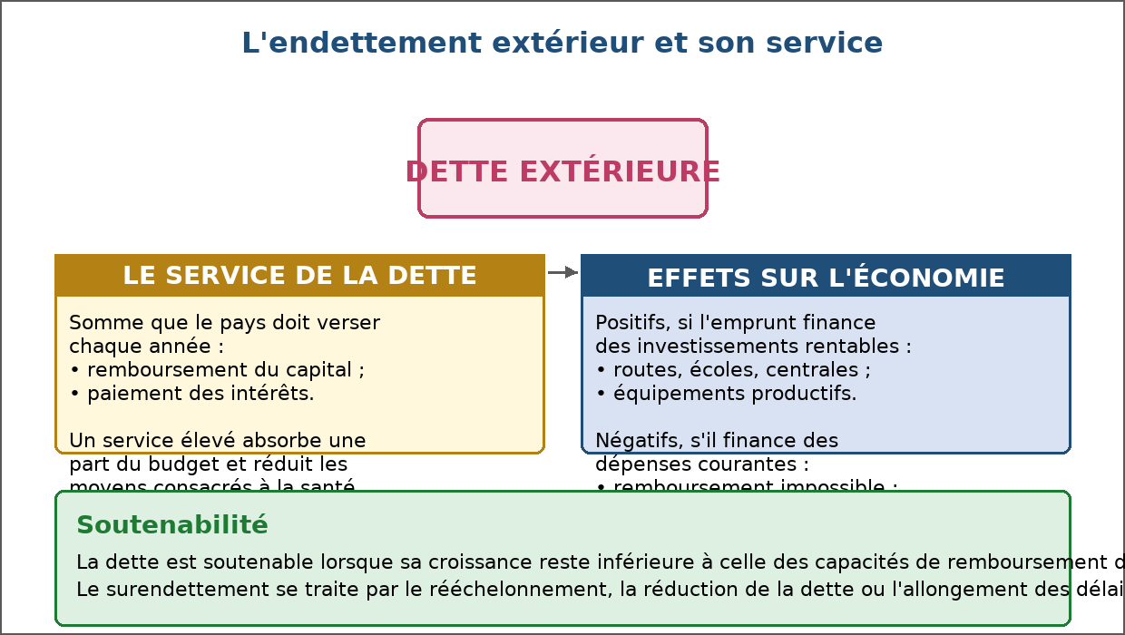
Figure 30 — L'endettement extérieur et son service.
1. Stock et flux
Il faut distinguer la dette accumulée et les sommes à verser chaque année.
• La dette extérieure est le stock : ce que le pays doit au total.
• Le service de la dette est le flux : capital remboursé et intérêts payés dans l'année.
• Un pays peut supporter une dette élevée si le service reste abordable.
2. Les effets positifs
L'emprunt extérieur complète une épargne nationale insuffisante.
• Financement de routes, d'écoles, de centrales électriques.
• Achats d'équipements productifs pour les entreprises.
• Condition : l'investissement financé doit produire les revenus qui permettront de rembourser.
3. Les effets négatifs
Les difficultés apparaissent lorsque l'emprunt ne crée pas de capacité de remboursement.
• Un service élevé absorbe une part du budget consacré à la santé et à l'éducation.
• La dette en devises s'alourdit quand la monnaie nationale se déprécie.
• Le pays devient dépendant de nouveaux emprunts pour rembourser les anciens.
4. Soutenabilité et traitements
La soutenabilité se juge par comparaison avec les capacités du pays.
• La dette est soutenable si elle croît moins vite que les capacités de remboursement.
• Le rééchelonnement étale les échéances dans le temps.
• La réduction de la dette en annule une partie ; l'allongement des délais en réduit la charge annuelle.
EXERCICES
Exercice 1 (4 points)
Choisis la bonne réponse.
1. La dette extérieure est due à…
A. des créanciers étrangers
B. aux seuls résidents
C. aux banques locales seulement
2. Le service de la dette comprend…
A. le capital remboursé et les intérêts
B. uniquement les intérêts
C. uniquement le capital
3. Un emprunt utile finance…
A. des investissements productifs
B. des dépenses courantes
C. des importations de luxe
4. Le rééchelonnement consiste à…
A. étaler les échéances
B. annuler la dette
C. augmenter les taux

Exercice 2 (4 points)
Écris V si l'affirmation est vraie, F si elle est fausse.
1. Une dette élevée est toujours insoutenable. (V / F)
2. Une dépréciation alourdit une dette libellée en devises. (V / F)
3. Le service de la dette peut réduire les moyens de la santé et de l'école. (V / F)
4. L'emprunt extérieur remplace toujours l'impôt. (V / F)

Exercice 3 (8 points)
Réponds par une phrase complète.
1. Définis la dette extérieure et le service de la dette.
2. Quand l'endettement est-il utile à l'économie ?
3. Qu'est-ce que le surendettement ?
4. Cite trois traitements du surendettement.

Exercice 4 (4 points)
Complète les phrases.
1. Le capital remboursé plus les intérêts forment le service de la …………………………………………
2. Une dette que le pays ne peut plus rembourser est un …………………………………………
3. Étaler les échéances dans le temps est un …………………………………………
4. Une dette dont la charge reste payable est dite …………………………………………

TOTAL : 20 points
CORRIGÉ
Exercice 1 — corrigé
1. La bonne réponse est : A. des créanciers étrangers — Les prêteurs sont établis hors du pays.
2. La bonne réponse est : A. le capital remboursé et les intérêts — C'est le flux annuel à verser.
3. La bonne réponse est : A. des investissements productifs — Il doit créer les revenus du remboursement.
4. La bonne réponse est : A. étaler les échéances — Les délais sont allongés.

Exercice 2 — corrigé
1. Faux. Elle est soutenable si le service reste abordable.
2. Vrai. Il faut davantage de monnaie nationale pour la rembourser.
3. Vrai. Il absorbe une part du budget de l'État.
4. Faux. Il complète l'épargne nationale, il ne la remplace pas.

Exercice 3 — corrigé
1. La dette extérieure est l'ensemble des sommes dues à des créanciers étrangers, et le service de la dette est le flux annuel du capital remboursé et des intérêts payés.
2. Lorsqu'il finance des investissements productifs — routes, écoles, équipements — qui créent les revenus permettant de rembourser.
3. C'est la situation d'un pays qui ne peut plus honorer le service de sa dette sans sacrifier ses dépenses essentielles.
4. Le rééchelonnement des échéances, la réduction d'une partie de la dette et l'allongement des délais de remboursement.

Exercice 4 — corrigé
1. Le capital remboursé plus les intérêts forment le service de la dette.
2. Une dette que le pays ne peut plus rembourser est un surendettement.
3. Étaler les échéances dans le temps est un rééchelonnement.
4. Une dette dont la charge reste payable est dite soutenable.

SÉANCE 33 / 89
RÉVISION
Révision — Unité II : Mondialisation
Durée : ____________ — Valeurs à véhiculer : Persévérance, goût de l'effort et de l'excellence
Tableau récapitulatif des notions
Notion | L'essentiel
Commerce international | Ensemble des échanges de biens et de services entre les pays.
Exportation | Vente à l'étranger d'un bien ou d'un service produit dans le pays.
Importation | Achat à l'étranger d'un bien ou d'un service destiné au marché intérieur.
Taux d'ouverture | Rapport entre le commerce extérieur et le PIB.
Commerce intra-branche | Échange de produits appartenant à une même branche entre deux pays.
Commerce intra-firme | Échanges entre les filiales d'une même entreprise multinationale.
Produits primaires | Produits agricoles, forestiers, halieutiques et miniers peu transformés.
Produits manufacturés | Biens transformés par l'industrie avant d'être échangés.
Libre-échange | Politique qui supprime les obstacles aux échanges entre les pays.
Protectionnisme | Politique qui protège la production nationale de la concurrence étrangère.
Droits de douane | Taxes prélevées sur les produits importés.
Quota | Limite quantitative imposée aux importations d'un produit.
Avantage absolu | Capacité de produire un bien avec moins d'heures de travail qu'un autre pays.
Avantage comparatif | Situation d'un pays dont le désavantage relatif est le plus faible dans une production.
Coût relatif | Ce à quoi il faut renoncer d'un bien pour produire une unité d'un autre.
Dotation factorielle | Quantité de facteurs de production dont dispose un pays.
Production intensive en travail | Production où la main-d'œuvre domine dans le coût total.
Production intensive en capital | Production où les machines et les infrastructures dominent.
Différenciation des produits | Variétés distinctes proposées pour un même bien : modèles, qualités, marques.
Avantage construit | Avantage acquis par l'effort : formation, innovation, qualité et normes.
OMC | Organisation mondiale du commerce : elle fixe les règles et règle les différends.
Non-discrimination | Un avantage accordé à un membre l'est à tous les autres.
Firme multinationale | Entreprise qui possède des unités de production ou de vente dans plusieurs pays.
Délocalisation | Transfert d'une activité de production vers un autre pays.
Coentreprise | Société créée et dirigée ensemble par un groupe étranger et un partenaire national.
IDE | Investissement direct à l'étranger : l'investisseur crée ou rachète une unité et la dirige.
Investissement de portefeuille | Achat de titres étrangers sans participation à la direction de l'entreprise.
Balance des paiements | Document qui retrace toutes les transactions entre résidents et non-résidents.
Taux de change | Prix d'une monnaie exprimé dans une autre monnaie.
Appréciation | Hausse de la valeur de la monnaie nationale.
Dépréciation | Baisse de la valeur de la monnaie nationale en régime de changes flottants.
Globalisation financière | Intégration des marchés de capitaux à l'échelle mondiale.
Déréglementation | Levée des contrôles qui limitaient les mouvements de capitaux.
Décloisonnement | Suppression des séparations entre les marchés financiers.
Désintermédiation | Financement direct sur les marchés, sans passer par une banque.
Contagion | Propagation d'une crise d'une place financière aux autres.
Prêteur en dernier ressort | Rôle de la banque centrale qui fournit des liquidités en urgence.
Dette extérieure | Ensemble des sommes dues par les résidents à des créanciers étrangers.
Service de la dette | Capital remboursé et intérêts payés chaque année au titre de la dette.
Surendettement | Situation où le pays ne peut plus honorer le service de sa dette.
Questions de révision
Définis le commerce international et cite ses deux composantes.
R.A. : C'est l'ensemble des échanges de biens et de services entre les pays : les exportations, ventes à l'étranger, et les importations, achats à l'étranger.
Comment calcule-t-on le taux d'ouverture d'une économie ?
R.A. : On additionne les exportations et les importations, puis on divise le total par deux fois le PIB.
Quelle différence y a-t-il entre commerce intra-branche et commerce intra-firme ?
R.A. : Le commerce intra-branche échange des produits d'une même catégorie entre pays ; le commerce intra-firme se déroule entre les filiales d'un même groupe.
Comment la structure des échanges mondiaux a-t-elle évolué ?
R.A. : La part des produits manufacturés et des services a fortement progressé, alors que celle des produits primaires recule.
Cite trois canaux par lesquels l'ouverture stimule la croissance.
R.A. : Les débouchés à l'exportation, l'accès à des équipements et technologies importés, et la pression de la concurrence qui élève la productivité.
Cite quatre instruments du protectionnisme.
R.A. : Les droits de douane, les quotas et licences d'importation, les normes sanitaires et techniques, et les subventions aux exportateurs.
Quelle différence y a-t-il entre avantage absolu et avantage comparatif ?
R.A. : L'avantage absolu tient au nombre d'heures de travail nécessaires ; l'avantage comparatif tient au coût relatif, ce qui permet à un pays moins efficace partout de gagner à l'échange.
Que prévoit le modèle d'Heckscher et Ohlin ?
R.A. : Chaque pays exporte les biens qui utilisent intensivement le facteur de production dont il est le mieux pourvu.
Qu'est-ce qu'un avantage construit ?
R.A. : C'est un avantage qui ne vient ni du climat ni des ressources, mais d'un effort délibéré de formation, d'innovation, de qualité et de respect des normes.
Cite les quatre principes du commerce multilatéral.
R.A. : La non-discrimination, la réciprocité, la transparence et le règlement des différends.
Quelles différences y a-t-il entre IDE et investissement de portefeuille ?
R.A. : L'IDE s'engage sur le long terme, dirige l'activité et transfère des techniques ; l'investissement de portefeuille recherche un rendement et peut se retirer en quelques jours.
Quels sont les effets d'une dépréciation de la monnaie nationale ?
R.A. : Les exportations deviennent plus compétitives, mais les importations renchérissent, ce qui peut alimenter l'inflation.
Que recouvrent les « trois D » de la globalisation financière ?
R.A. : La déréglementation, qui lève les contrôles sur les capitaux ; le décloisonnement, qui supprime les séparations entre marchés ; et la désintermédiation, qui permet de se financer sans banque.
Cite les trois formes de crises financières.
R.A. : La crise boursière, la crise bancaire et la crise de taux de change.
Quelle différence y a-t-il entre dette extérieure et service de la dette ?
R.A. : La dette est le stock accumulé ; le service est le flux annuel constitué du capital remboursé et des intérêts payés.

SÉANCE 34 / 89
EXAMEN
Sujet d'examen — Unité II : Mondialisation
Durée : ____________ · Barème total : 28 points
Exercice 1 (4 points)
Choisis la bonne réponse en écrivant la lettre correspondante.
1. Une exportation est…
A. une vente à l'étranger
B. un achat à l'étranger
C. une production pour soi-même
2. Selon Ricardo, l'échange est avantageux quand…
A. les coûts relatifs diffèrent
B. les salaires sont égaux
C. les monnaies sont identiques
3. Un investissement direct à l'étranger se reconnaît à…
A. le contrôle de l'unité de production
B. un rendement immédiat
C. un prêt à court terme
4. Une monnaie qui s'apprécie rend les exportations…
A. plus chères à l'étranger
B. moins chères à l'étranger
C. interdites

Exercice 2 (4 points)
Écris V si l'affirmation est vraie, F si elle est fausse.
1. Le protectionnisme fait toujours baisser les prix pour les consommateurs. (V / F)
2. Un pays moins efficace partout peut gagner à l'échange. (V / F)
3. La globalisation financière rend les crises moins contagieuses. (V / F)
4. Le service de la dette comprend le capital remboursé et les intérêts. (V / F)

Exercice 3 (10 points)
Réponds par une phrase complète.
1. Quelle différence y a-t-il entre avantage absolu et avantage comparatif ?
2. Que prévoit le modèle d'Heckscher et Ohlin ?
3. Cite trois canaux par lesquels l'ouverture commerciale stimule la croissance.
4. Quels sont les effets d'une dépréciation de la monnaie nationale ?
5. Quelle différence y a-t-il entre dette extérieure et service de la dette ?

Exercice 4 (5 points)
Relie chaque notion à sa définition.
Colonne A
1. Quota
2. Avantage comparatif
3. IDE
4. Appréciation
5. Désintermédiation
Colonne B
A. Financement direct sans banque
B. Limite quantitative aux importations
C. Hausse de la valeur de la monnaie
D. Coût relatif le plus faible
E. Investissement avec contrôle de l'unité
Écris le numéro de la colonne A devant la bonne lettre de la colonne B.

Exercice 5 (5 points)
Complète les phrases.
1. Un bien acheté à l'étranger est une …………………………………………
2. La règle qui étend à tous un avantage accordé à un membre est la nation la plus …………………………………………
3. Transférer une production dans un autre pays est une …………………………………………
4. Le prix d'une monnaie dans une autre est le taux de …………………………………………
5. Une banque centrale qui fournit des liquidités en urgence est le prêteur en dernier …………………………………………

TOTAL : 28 points
CORRIGÉ
Exercice 1 — corrigé
1. La bonne réponse est : A. une vente à l'étranger — Le bien produit dans le pays est vendu hors du pays.
2. La bonne réponse est : A. les coûts relatifs diffèrent — Chacun se spécialise là où son désavantage est le plus faible.
3. La bonne réponse est : A. le contrôle de l'unité de production — L'investisseur dirige l'activité.
4. La bonne réponse est : A. plus chères à l'étranger — Il faut davantage de devises pour les payer.

Exercice 2 — corrigé
1. Faux. Il les renchérit au contraire.
2. Vrai. Il lui suffit d'un désavantage relatif plus faible.
3. Faux. Elle facilite au contraire leur propagation.
4. Vrai. C'est le flux annuel exigé par la dette.

Exercice 3 — corrigé
1. L'avantage absolu tient au nombre d'heures de travail nécessaires pour produire, tandis que l'avantage comparatif tient au coût relatif et permet à un pays moins efficace partout de gagner à l'échange.
2. Chaque pays exporte les biens qui utilisent intensivement le facteur de production dont il est le mieux pourvu.
3. Les débouchés offerts aux exportateurs, l'accès à des équipements et des technologies importés, et la pression de la concurrence qui élève la productivité.
4. Les exportations deviennent plus compétitives pour l'acheteur étranger, tandis que les importations renchérissent, ce qui peut alimenter l'inflation.
5. La dette extérieure est le stock accumulé dû aux créanciers étrangers, tandis que le service de la dette est le flux annuel du capital remboursé et des intérêts payés.

Exercice 4 — corrigé
1 — B (Quota ↔ Limite quantitative aux importations)
2 — D (Avantage comparatif ↔ Coût relatif le plus faible)
3 — E (IDE ↔ Investissement avec contrôle de l'unité)
4 — C (Appréciation ↔ Hausse de la valeur de la monnaie)
5 — A (Désintermédiation ↔ Financement direct sans banque)

Exercice 5 — corrigé
1. Un bien acheté à l'étranger est une importation.
2. La règle qui étend à tous un avantage accordé à un membre est la nation la plus favorisée.
3. Transférer une production dans un autre pays est une délocalisation.
4. Le prix d'une monnaie dans une autre est le taux de change.
5. Une banque centrale qui fournit des liquidités en urgence est le prêteur en dernier ressort.

UNITÉ III — Travail et emploi
Résultats d'apprentissage spécifiques (Programme d'Études T12, série OSE) :
• Estimer les éléments dont dépend le niveau d'emploi dans une économie
• Evaluer les différentes manières pour organiser le travail
Valeurs à véhiculer : Responsabilité, autonomie
Volume horaire de l'unité : 30 heures (la discipline dispose de 5 heures par semaine, soit 165 heures pour l'année). Durée de chaque séance laissée à l'enseignant.
N° | Séance
35 | Croissance, productivité et emploi
36 | Le progrès technique, destructeur ou créateur d'emplois ?
37 | Le marché du travail : le modèle standard
38 | Les limites du modèle standard
39 | Le chômage keynésien
40 | Le chômage classique
41 | Le chômage structurel
42 | Les conséquences du chômage et du sous-emploi
43 | Les politiques de relance de la demande
44 | Les politiques d'offre et de soutien à l'emploi
45 | Formation, insertion et reconversion
46 | L'organisation scientifique du travail : le taylorisme
47 | Le fordisme : intérêts et limites
48 | Les nouvelles formes d'organisation du travail
49 | Révision — Unité III : Travail et emploi
50 | Sujet d'examen — Unité III : Travail et emploi

SÉANCE 35 / 89
Croissance, productivité et emploi
FICHE DE PRÉPARATION
Discipline : Sciences économiques et sociales  Thème : Travail et emploi  Titre : Croissance, productivité et emploi  Objectif spécifique : relier croissance de la production, productivité et niveau d'emploi  Documentation : Programme d'Études — Classe de T12, série OSE (Sciences économiques et sociales)  Support et matériel : Tableaux statistiques, documents, cahier, calculatrice | Date : ____________  Classe : T12 — Série OSE  Séance n° : 35 / 89  Durée : ____________  Thématique / RAS : Estimer les éléments dont dépend le niveau d'emploi dans une économie  Valeurs à véhiculer : Responsabilité, autonomie

Étapes | Déroulement de la leçon |  | Technique et Stratégie | Support et Matériel | Observation
 | Enseignant | Apprenants
I. RÉVISION | Qu'est-ce que la productivité du travail ?  Qu'est-ce que la croissance économique ? | R.A. : La quantité produite rapportée au travail utilisé, le plus souvent par heure travaillée.  R.A. : L'augmentation durable de la production d'un pays, mesurée par la hausse du PIB en volume. | Questionnement oral
II. NOUVELLE LEÇON
1. Mise en situation | Une entreprise double sa production sans changer de méthode. Va-t-elle embaucher ? | R.A. : Oui, si la productivité reste la même : produire deux fois plus demande deux fois plus de bras. Mais si une machine fait le travail, l'emploi peut stagner. | Questionnement oral | Tableau noir
2. Présentation | Aujourd'hui nous allons apprendre : « Croissance, productivité et emploi ». Après cette séance vous serez capables de relier croissance de la production, productivité et niveau d'emploi. | Les élèves écoutent. | Exposé | Tableau noir, cahier
3. Observation | Regardez et observez bien le tableau comparant croissance de la production et croissance de la productivité. | Les élèves observent silencieusement. | Observation dirigée en groupe | Tableau comparant production, productivité et emploi affiché ou distribué
4. Analyse | Quel lien relie production, productivité et emploi ?  Quand l'emploi augmente-t-il ?  Quand l'emploi stagne-t-il ?  Peut-on produire plus en employant moins ?  Comment calcule-t-on l'évolution de l'emploi ?  Qu'est-ce que l'élasticité emploi-croissance ?  Pourquoi cette élasticité varie-t-elle selon les pays ?  Pourquoi la croissance reste-t-elle la condition principale ? | R.A. : L'emploi dépend de la quantité produite et de la productivité : emploi = production ÷ productivité moyenne par tête.  R.A. : Quand la production croît plus vite que la productivité : il faut alors davantage de travailleurs pour produire davantage.  R.A. : Quand la productivité progresse au même rythme que la production : la même équipe suffit à produire plus.  R.A. : Oui, si la productivité progresse plus vite que la production : les gains d'efficacité remplacent des postes.  R.A. : En comparant les taux : si la production croît de 4 % et la productivité de 1 %, l'emploi progresse d'environ 3 %.  R.A. : Le rapport entre la hausse de l'emploi et la hausse de la production : il mesure la capacité de la croissance à créer des emplois.  R.A. : Selon l'intensité de main-d'œuvre des secteurs qui croissent et selon le rythme du progrès technique.  R.A. : Parce que sans hausse de la production, les gains de productivité réduisent mécaniquement le nombre de postes nécessaires. | Lecture de tableau et calcul dirigé | Tableau comparant production, productivité et emploi affiché ou distribué
5. Synthèse | Donc, le niveau de l'emploi dépend de deux grandeurs : la production réalisée et la productivité du travail. L'emploi augmente lorsque la production croît plus vite que la productivité ; il stagne ou recule lorsque les gains de productivité compensent ou dépassent la hausse de la production. | Les élèves écoutent. | Exposé magistral, synthèse collective | Tableau noir
6. Application | Exercice 1  Choisis la bonne réponse.  1. L'emploi augmente quand…  A. la production croît plus vite que la productivité  B. la productivité croît plus vite que la production  C. les salaires baissent  2. Production + 4 % et productivité + 1 % donnent un emploi qui…  A. progresse d'environ 3 %  B. recule de 3 %  C. reste stable  3. L'élasticité emploi-croissance mesure…  A. la capacité de la croissance à créer des emplois  B. le niveau des salaires  C. le nombre d'heures par semaine  4. Un gain de productivité rapide tend à…  A. remplacer des postes plus vite  B. embaucher automatiquement  C. augmenter les prix  Exercice 2  Écris V si l'affirmation est vraie, F si elle est fausse.  1. Une hausse de la productivité réduit toujours l'emploi. (V / F)  2. Une baisse de la durée du travail peut répartir le travail sur davantage de personnes. (V / F)  3. Tous les secteurs créent autant d'emplois par unité produite. (V / F)  4. Sans croissance de la production, les gains de productivité réduisent l'emploi. (V / F) | Exercice 1 : 1. A | 2. A | 3. A | 4. A  Exercice 2 : 1. Faux | 2. Vrai | 3. Faux | 4. Vrai | Exercices individuels ou en groupe | Cahier, ardoise
III. ÉVALUATION | Exercice 1  Réponds par une phrase complète.  1. Quelle relation relie production, productivité et emploi ?  2. Production + 5 %, productivité + 2 % : que devient l'emploi ?  3. Qu'est-ce que l'élasticité emploi-croissance ?  4. Cite deux facteurs qui font varier le nombre d'emplois créés pour un même taux de croissance.  Exercice 2  Complète les phrases.  1. La production rapportée aux moyens utilisés est la …………………………………………  2. L'emploi augmente si la production croît plus vite que la …………………………………………  3. Le rapport entre variation de l'emploi et variation de la production est l' …………………………………………  4. Un secteur qui emploie beaucoup de travailleurs par unité produite est intense en ………………………………………… | Exercice 1 : 1. L'emploi dépend de la production et de la productivité : il augmente quand la production croît plus vite que la productivité. | 2. L'emploi progresse d'environ 3 %, puisque la production croît plus vite que la productivité. | 3. C'est le rapport entre la variation de l'emploi et celle de la production : il mesure la capacité de la croissance à créer des emplois. | 4. Les secteurs concernés, certains étant plus intenses en main-d'œuvre, et le rythme du progrès technique.  Exercice 2 : 1. La production rapportée aux moyens utilisés est la productivité. | 2. L'emploi augmente si la production croît plus vite que la productivité. | 3. Le rapport entre variation de l'emploi et variation de la production est l' élasticité. | 4. Un secteur qui emploie beaucoup de travailleurs par unité produite est intense en main-d'œuvre. | Évaluation écrite individuelle | Cahier, feuille d'évaluation

LEÇON
Croissance, productivité et emploi
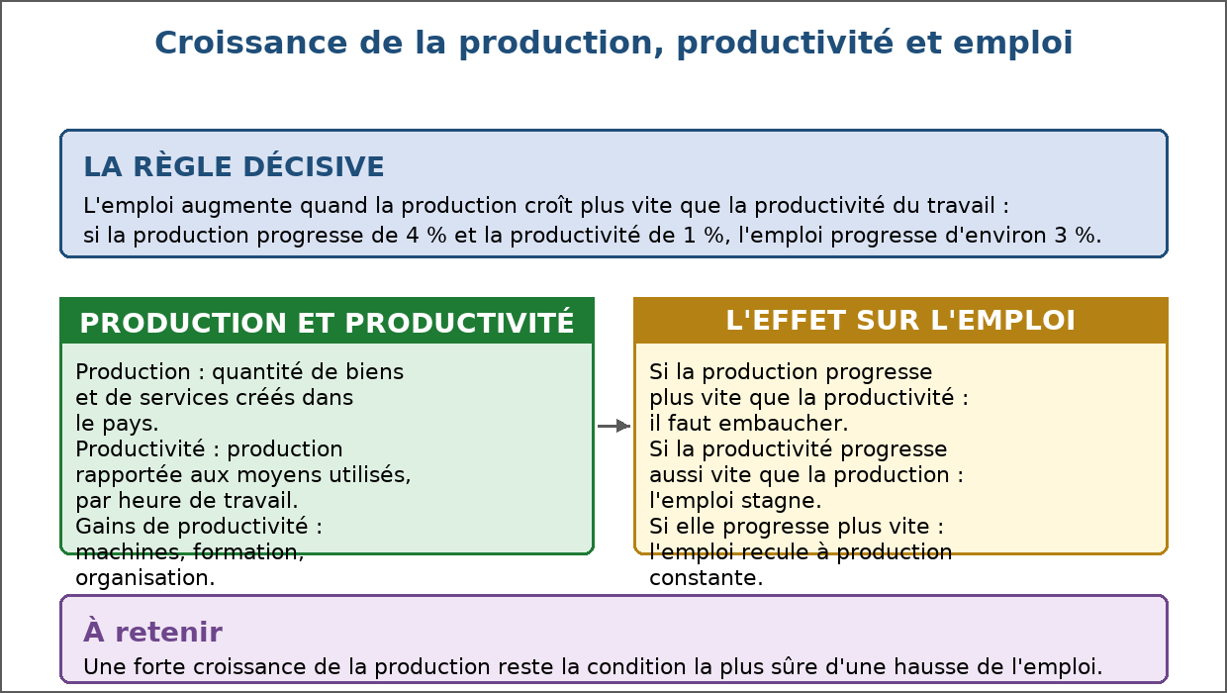
Figure 31 — Croissance de la production, productivité et emploi.
1. Une relation à trois termes
L'emploi se déduit de la production et de la productivité : produire davantage demande plus de travail, à moins que chaque travailleur ne produise davantage.
• Production : la quantité de biens et de services créés dans le pays.
• Productivité : la production rapportée aux moyens utilisés, le plus souvent par heure travaillée.
• Emploi : le nombre de personnes occupées, ou le nombre d'heures travaillées.
2. La règle des trois cas
Comparer les rythmes de croissance suffit à prévoir le sens de l'évolution de l'emploi.
• Production + 4 %, productivité + 1 % : l'emploi augmente d'environ 3 %.
• Production + 3 %, productivité + 3 % : l'emploi reste stable.
• Production + 2 %, productivité + 4 % : l'emploi recule.
3. L'élasticité emploi-croissance
Cet indicateur résume la capacité de la croissance à créer des emplois.
• Il rapporte la variation de l'emploi à la variation de la production.
• Une élasticité faible signifie que la croissance crée peu d'emplois : la productivité absorbe l'essentiel du gain.
• Une élasticité élevée traduit une croissance riche en main-d'œuvre.
4. Ce qui fait varier le résultat
Le même taux de croissance peut créer beaucoup ou peu d'emplois selon le contexte.
• Secteurs concernés : l'artisanat et les services emploient davantage par unité produite que l'industrie lourde.
• Rythme du progrès technique : des gains rapides remplacent plus vite les postes.
• Durée du travail : une baisse du temps de travail répartit le travail sur davantage de personnes.
EXERCICES
Exercice 1 (4 points)
Choisis la bonne réponse.
1. L'emploi augmente quand…
A. la production croît plus vite que la productivité
B. la productivité croît plus vite que la production
C. les salaires baissent
2. Production + 4 % et productivité + 1 % donnent un emploi qui…
A. progresse d'environ 3 %
B. recule de 3 %
C. reste stable
3. L'élasticité emploi-croissance mesure…
A. la capacité de la croissance à créer des emplois
B. le niveau des salaires
C. le nombre d'heures par semaine
4. Un gain de productivité rapide tend à…
A. remplacer des postes plus vite
B. embaucher automatiquement
C. augmenter les prix

Exercice 2 (4 points)
Écris V si l'affirmation est vraie, F si elle est fausse.
1. Une hausse de la productivité réduit toujours l'emploi. (V / F)
2. Une baisse de la durée du travail peut répartir le travail sur davantage de personnes. (V / F)
3. Tous les secteurs créent autant d'emplois par unité produite. (V / F)
4. Sans croissance de la production, les gains de productivité réduisent l'emploi. (V / F)

Exercice 3 (8 points)
Réponds par une phrase complète.
1. Quelle relation relie production, productivité et emploi ?
2. Production + 5 %, productivité + 2 % : que devient l'emploi ?
3. Qu'est-ce que l'élasticité emploi-croissance ?
4. Cite deux facteurs qui font varier le nombre d'emplois créés pour un même taux de croissance.

Exercice 4 (4 points)
Complète les phrases.
1. La production rapportée aux moyens utilisés est la …………………………………………
2. L'emploi augmente si la production croît plus vite que la …………………………………………
3. Le rapport entre variation de l'emploi et variation de la production est l' …………………………………………
4. Un secteur qui emploie beaucoup de travailleurs par unité produite est intense en …………………………………………

TOTAL : 20 points
CORRIGÉ
Exercice 1 — corrigé
1. La bonne réponse est : A. la production croît plus vite que la productivité — Il faut alors embaucher.
2. La bonne réponse est : A. progresse d'environ 3 % — La différence des deux taux donne l'évolution.
3. La bonne réponse est : A. la capacité de la croissance à créer des emplois — Elle rapporte emploi et production.
4. La bonne réponse est : A. remplacer des postes plus vite — La même production demande moins de travail.

Exercice 2 — corrigé
1. Faux. Elle ne le réduit que si elle dépasse la croissance de la production.
2. Vrai. À production égale, il faut plus de travailleurs.
3. Faux. L'intensité de main-d'œuvre varie fortement selon les activités.
4. Vrai. La même production demande moins de travail.

Exercice 3 — corrigé
1. L'emploi dépend de la production et de la productivité : il augmente quand la production croît plus vite que la productivité.
2. L'emploi progresse d'environ 3 %, puisque la production croît plus vite que la productivité.
3. C'est le rapport entre la variation de l'emploi et celle de la production : il mesure la capacité de la croissance à créer des emplois.
4. Les secteurs concernés, certains étant plus intenses en main-d'œuvre, et le rythme du progrès technique.

Exercice 4 — corrigé
1. La production rapportée aux moyens utilisés est la productivité.
2. L'emploi augmente si la production croît plus vite que la productivité.
3. Le rapport entre variation de l'emploi et variation de la production est l' élasticité.
4. Un secteur qui emploie beaucoup de travailleurs par unité produite est intense en main-d'œuvre.

SÉANCE 36 / 89
Le progrès technique, destructeur ou créateur d'emplois ?
FICHE DE PRÉPARATION
Discipline : Sciences économiques et sociales  Thème : Travail et emploi  Titre : Le progrès technique, destructeur ou créateur d'emplois ?  Objectif spécifique : exposer les effets du progrès technique sur l'emploi et les mécanismes de compensation  Documentation : Programme d'Études — Classe de T12, série OSE (Sciences économiques et sociales)  Support et matériel : Documents, exemples de métiers, cahier | Date : ____________  Classe : T12 — Série OSE  Séance n° : 36 / 89  Durée : ____________  Thématique / RAS : Estimer les éléments dont dépend le niveau d'emploi dans une économie  Valeurs à véhiculer : Responsabilité, autonomie

Étapes | Déroulement de la leçon |  | Technique et Stratégie | Support et Matériel | Observation
 | Enseignant | Apprenants
I. RÉVISION | Quand l'emploi augmente-t-il ?  Qu'est-ce que l'élasticité emploi-croissance ? | R.A. : Quand la production croît plus vite que la productivité du travail.  R.A. : Le rapport entre la variation de l'emploi et celle de la production. | Questionnement oral
II. NOUVELLE LEÇON
1. Mise en situation | L'arrivée des distributeurs automatiques a-t-elle supprimé du travail ? | R.A. : Elle a supprimé des guichetiers, mais créé des métiers de maintenance, de logistique et de conception : les deux mouvements coexistent. | Questionnement oral | Tableau noir
2. Présentation | Aujourd'hui nous allons apprendre : « Le progrès technique, destructeur ou créateur d'emplois ? ». Après cette séance vous serez capables d'exposer les effets du progrès technique sur l'emploi et les mécanismes de compensation. | Les élèves écoutent. | Exposé | Tableau noir, cahier
3. Observation | Regardez et observez bien la liste des métiers disparus et des métiers apparus. | Les élèves observent silencieusement. | Observation dirigée en groupe | Documents présentant des métiers disparus et des métiers nouveaux
4. Analyse | Quels sont les trois effets du progrès technique sur l'emploi ?  Qu'est-ce que l'effet de destruction ?  Quels sont les canaux de compensation ?  Comment la baisse des prix compense-t-elle ?  Quels métiers le progrès technique crée-t-il ?  La compensation est-elle automatique ?  Pourquoi parle-t-on de destruction créatrice ?  Que peuvent faire les pouvoirs publics ? | R.A. : Un effet de destruction des postes, un effet de compensation et un effet de création de métiers nouveaux.  R.A. : Des tâches et des postes disparaissent, remplacés par des machines ou par un procédé plus efficace.  R.A. : La baisse des prix, la hausse du pouvoir d'achat, la fabrication des nouveaux équipements et l'apparition de produits nouveaux.  R.A. : Elle augmente le pouvoir d'achat, ce qui soutient la demande d'autres biens et donc l'emploi dans d'autres activités.  R.A. : La maintenance, l'informatique, la logistique, la formation, les services liés aux nouveaux équipements.  R.A. : Non : elle demande du temps, de la formation et de la mobilité, et suppose que la demande suive.  R.A. : Parce que le progrès détruit des activités anciennes en même temps qu'il en fait naître de nouvelles, souvent plus productives.  R.A. : Anticiper les reconversions, financer la formation continue et accompagner les secteurs et les territoires touchés. | Étude de documents et débat dirigé | Documents présentant des métiers disparus et des métiers nouveaux
5. Synthèse | Donc, le progrès technique exerce trois effets simultanés : il détruit des tâches, il compense par la baisse des prix et l'activité induite, et il crée des métiers nouveaux. La compensation n'a rien d'automatique : elle suppose du temps, de la formation et de la mobilité, d'où le rôle essentiel des politiques d'accompagnement. | Les élèves écoutent. | Exposé magistral, synthèse collective | Tableau noir
6. Application | Exercice 1  Choisis la bonne réponse.  1. L'effet de destruction correspond à…  A. des postes remplacés par des machines  B. la création de métiers  C. la hausse des prix  2. La baisse des prix compense en…  A. augmentant le pouvoir d'achat  B. réduisant la demande  C. supprimant la concurrence  3. Un métier créé par le progrès technique est…  A. la maintenance d'équipements  B. le travail à la main identique  C. la vente sans intermédiaire  4. La compensation est…  A. différée et non automatique  B. immédiate  C. inutile  Exercice 2  Écris V si l'affirmation est vraie, F si elle est fausse.  1. Le progrès technique ne détruit jamais d'emplois. (V / F)  2. Les créations d'emplois sont souvent plus lentes que les destructions. (V / F)  3. La formation continue facilite les reconversions. (V / F)  4. Le progrès technique crée automatiquement autant d'emplois qu'il en détruit. (V / F) | Exercice 1 : 1. A | 2. A | 3. A | 4. A  Exercice 2 : 1. Faux | 2. Vrai | 3. Vrai | 4. Faux | Exercices individuels ou en groupe | Cahier, ardoise
III. ÉVALUATION | Exercice 1  Réponds par une phrase complète.  1. Cite les trois effets du progrès technique sur l'emploi.  2. Explique le canal de compensation par la baisse des prix.  3. Pourquoi la compensation n'est-elle pas automatique ?  4. Que peut faire l'action publique face à ces transformations ?  Exercice 2  Relie chaque situation à l'effet correspondant.  Colonne A  1. Une caisse automatique remplace un guichet  2. Un technicien entretient les automates  3. Les prix baissent, les ménages achètent d'autres biens  4. Un atelier ferme après une automatisation  5. Un service de livraison se développe  Colonne B  A. Création  B. Destruction  C. Compensation  D. Destruction  E. Création  Écris le numéro de la colonne A devant la bonne lettre de la colonne B. | Exercice 1 : 1. L'effet de destruction des postes, l'effet de compensation et l'effet de création de métiers nouveaux. | 2. Les prix baissent, le pouvoir d'achat augmente, les ménages demandent d'autres biens, ce qui soutient l'emploi dans d'autres activités. | 3. Parce qu'elle demande du temps, de la mobilité et des compétences nouvelles que le travailleur déplacé ne possède pas toujours. | 4. Anticiper les reconversions, financer la formation continue et accompagner les secteurs et les territoires touchés.  Exercice 2 : 1 — B (Une caisse automatique remplace un guichet ↔ Destruction) | 2 — A (Un technicien entretient les automates ↔ Création) | 3 — C (Les prix baissent, les ménages achètent d'autres biens ↔ Compensation) | 4 — B (Un atelier ferme après une automatisation ↔ Destruction) | 5 — A (Un service de livraison se développe ↔ Création) | Évaluation écrite individuelle | Cahier, feuille d'évaluation

LEÇON
Le progrès technique, destructeur ou créateur d'emplois ?
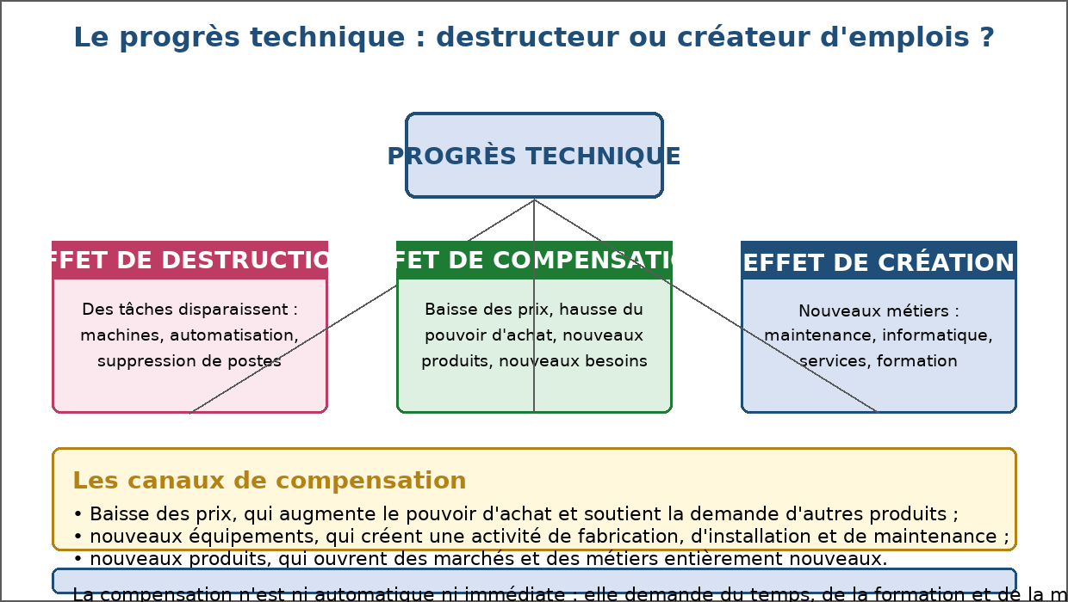
Figure 32 — Le progrès technique : destructeur ou créateur d'emplois ?
1. L'effet de destruction
Le premier effet est le plus visible : des tâches disparaissent, remplacées par des machines ou des procédés.
• Une machine accomplit plus vite et moins cher un travail répétitif.
• Les postes correspondants sont supprimés ou non renouvelés.
• Les travailleurs concernés doivent changer de tâche, d'entreprise ou de métier.
2. Les canaux de compensation
Plusieurs mécanismes rendent à l'économie une partie des emplois détruits.
• La baisse des prix augmente le pouvoir d'achat : les ménages demandent d'autres biens, qui emploient d'autres personnes.
• La fabrication, l'installation et la maintenance des nouveaux équipements créent une activité nouvelle.
• Les gains de productivité financent des hausses de salaire, donc une demande supplémentaire.
3. L'effet de création
Le progrès technique fait aussi apparaître des métiers qui n'existaient pas.
• Maintenance et réparation des équipements nouveaux.
• Informatique, réseaux et services numériques.
• Logistique, transport et distribution liés aux nouveaux circuits.
• Formation et accompagnement des utilisateurs.
4. Une compensation qui ne va pas de soi
Les effets positifs existent, mais ils sont différés et inégalement répartis.
• Le temps : les destructions sont immédiates, les créations prennent des années.
• La mobilité : le chômeur ne peut pas toujours changer de région ou de métier.
• La qualification : les nouveaux postes exigent des compétences que l'ancien poste n'a pas développées.
• Rôle public : formation continue, anticipation des reconversions, appui aux territoires touchés.
EXERCICES
Exercice 1 (4 points)
Choisis la bonne réponse.
1. L'effet de destruction correspond à…
A. des postes remplacés par des machines
B. la création de métiers
C. la hausse des prix
2. La baisse des prix compense en…
A. augmentant le pouvoir d'achat
B. réduisant la demande
C. supprimant la concurrence
3. Un métier créé par le progrès technique est…
A. la maintenance d'équipements
B. le travail à la main identique
C. la vente sans intermédiaire
4. La compensation est…
A. différée et non automatique
B. immédiate
C. inutile

Exercice 2 (4 points)
Écris V si l'affirmation est vraie, F si elle est fausse.
1. Le progrès technique ne détruit jamais d'emplois. (V / F)
2. Les créations d'emplois sont souvent plus lentes que les destructions. (V / F)
3. La formation continue facilite les reconversions. (V / F)
4. Le progrès technique crée automatiquement autant d'emplois qu'il en détruit. (V / F)

Exercice 3 (8 points)
Réponds par une phrase complète.
1. Cite les trois effets du progrès technique sur l'emploi.
2. Explique le canal de compensation par la baisse des prix.
3. Pourquoi la compensation n'est-elle pas automatique ?
4. Que peut faire l'action publique face à ces transformations ?

Exercice 4 (5 points)
Relie chaque situation à l'effet correspondant.
Colonne A
1. Une caisse automatique remplace un guichet
2. Un technicien entretient les automates
3. Les prix baissent, les ménages achètent d'autres biens
4. Un atelier ferme après une automatisation
5. Un service de livraison se développe
Colonne B
A. Création
B. Destruction
C. Compensation
D. Destruction
E. Création
Écris le numéro de la colonne A devant la bonne lettre de la colonne B.

TOTAL : 21 points
CORRIGÉ
Exercice 1 — corrigé
1. La bonne réponse est : A. des postes remplacés par des machines — Des tâches disparaissent.
2. La bonne réponse est : A. augmentant le pouvoir d'achat — Les ménages consomment davantage d'autres biens.
3. La bonne réponse est : A. la maintenance d'équipements — Les équipements nouveaux exigent entretien et réparation.
4. La bonne réponse est : A. différée et non automatique — Elle demande temps, formation et mobilité.

Exercice 2 — corrigé
1. Faux. L'effet de destruction est réel et immédiat.
2. Vrai. C'est le décalage qui rend les transitions difficiles.
3. Vrai. Elle rapproche les compétences des besoins nouveaux.
4. Faux. Rien n'est automatique : tout dépend du contexte.

Exercice 3 — corrigé
1. L'effet de destruction des postes, l'effet de compensation et l'effet de création de métiers nouveaux.
2. Les prix baissent, le pouvoir d'achat augmente, les ménages demandent d'autres biens, ce qui soutient l'emploi dans d'autres activités.
3. Parce qu'elle demande du temps, de la mobilité et des compétences nouvelles que le travailleur déplacé ne possède pas toujours.
4. Anticiper les reconversions, financer la formation continue et accompagner les secteurs et les territoires touchés.

Exercice 4 — corrigé
1 — B (Une caisse automatique remplace un guichet ↔ Destruction)
2 — A (Un technicien entretient les automates ↔ Création)
3 — C (Les prix baissent, les ménages achètent d'autres biens ↔ Compensation)
4 — B (Un atelier ferme après une automatisation ↔ Destruction)
5 — A (Un service de livraison se développe ↔ Création)

SÉANCE 37 / 89
Le marché du travail : le modèle standard
FICHE DE PRÉPARATION
Discipline : Sciences économiques et sociales  Thème : Travail et emploi  Titre : Le marché du travail : le modèle standard  Objectif spécifique : présenter le fonctionnement du marché du travail dans le modèle standard  Documentation : Programme d'Études — Classe de T12, série OSE (Sciences économiques et sociales)  Support et matériel : Graphiques offre/demande, documents, cahier | Date : ____________  Classe : T12 — Série OSE  Séance n° : 37 / 89  Durée : ____________  Thématique / RAS : Estimer les éléments dont dépend le niveau d'emploi dans une économie  Valeurs à véhiculer : Responsabilité, autonomie

Étapes | Déroulement de la leçon |  | Technique et Stratégie | Support et Matériel | Observation
 | Enseignant | Apprenants
I. RÉVISION | Quels sont les trois effets du progrès technique sur l'emploi ?  Qu'est-ce qu'un marché ? | R.A. : La destruction de postes, la compensation et la création de métiers nouveaux.  R.A. : Le lieu, réel ou virtuel, où se rencontrent une offre et une demande pour fixer un prix. | Questionnement oral
II. NOUVELLE LEÇON
1. Mise en situation | Un employeur propose un salaire très bas. Trouvera-t-il des candidats ? | R.A. : Peu : les travailleurs préfèrent attendre ou s'orienter ailleurs. Le salaire est le prix qui équilibre offre et demande de travail. | Questionnement oral | Tableau noir
2. Présentation | Aujourd'hui nous allons apprendre : « Le marché du travail : le modèle standard ». Après cette séance vous serez capables de présenter le fonctionnement du marché du travail dans le modèle standard. | Les élèves écoutent. | Exposé | Tableau noir, cahier
3. Observation | Regardez et observez bien le graphique du marché du travail. | Les élèves observent silencieusement. | Observation dirigée en groupe | Graphique offre et demande de travail affiché ou distribué
4. Analyse | Qu'est-ce que le marché du travail ?  Qui compose l'offre de travail ?  Qui compose la demande de travail ?  Comment le salaire se fixe-t-il dans le modèle standard ?  Pourquoi la demande de travail est-elle décroissante ?  Pourquoi l'offre de travail est-elle croissante ?  Que se passe-t-il si le salaire est supérieur à l'équilibre ?  Que conclut le modèle standard ? | R.A. : Le lieu, réel ou virtuel, où se rencontrent l'offre de travail des ménages et la demande de travail des entreprises.  R.A. : Les personnes qui cherchent un emploi et acceptent de travailler au salaire proposé.  R.A. : Les entreprises et les administrations qui souhaitent embaucher.  R.A. : Par la confrontation de l'offre et de la demande : le salaire d'équilibre égalise les quantités offertes et demandées.  R.A. : Parce qu'un salaire plus élevé renchérit le coût du travail : les entreprises embauchent moins.  R.A. : Parce qu'un salaire plus élevé attire davantage de candidats sur le marché.  R.A. : L'offre dépasse la demande : il apparaît du chômage, et la concurrence entre candidats pousse le salaire à la baisse.  R.A. : Que le chômage volontaire existe seul : toute personne acceptant le salaire d'équilibre trouve un emploi. | Lecture de graphique et discussion dirigée | Graphique offre et demande de travail affiché ou distribué
5. Synthèse | Donc, dans le modèle standard, le marché du travail fonctionne comme tout marché : l'offre de travail des ménages rencontre la demande des entreprises et détermine un salaire d'équilibre. À ce salaire, tous ceux qui veulent travailler trouvent un emploi : le chômage ne peut être que volontaire ou transitoire. | Les élèves écoutent. | Exposé magistral, synthèse collective | Tableau noir
6. Application | Exercice 1  Choisis la bonne réponse.  1. L'offre de travail émane…  A. des ménages  B. des entreprises  C. de l'État  2. Un salaire plus élevé fait…  A. baisser la demande de travail  B. augmenter la demande de travail  C. disparaître le marché  3. Au salaire d'équilibre…  A. offre et demande sont égales  B. l'offre est nulle  C. la demande est nulle  4. Dans le modèle standard, le chômage durable est…  A. impossible, sauf s'il est volontaire  B. inévitable  C. sans cause  Exercice 2  Écris V si l'affirmation est vraie, F si elle est fausse.  1. La demande de travail augmente quand le salaire baisse. (V / F)  2. Un salaire trop élevé fait apparaître du chômage. (V / F)  3. Le salaire d'équilibre est fixé par la loi dans le modèle standard. (V / F)  4. Le modèle standard explique le chômage de longue durée. (V / F) | Exercice 1 : 1. A | 2. A | 3. A | 4. A  Exercice 2 : 1. Vrai | 2. Vrai | 3. Faux | 4. Faux | Exercices individuels ou en groupe | Cahier, ardoise
III. ÉVALUATION | Exercice 1  Réponds par une phrase complète.  1. Définis le marché du travail.  2. Comment se fixe le salaire dans le modèle standard ?  3. Que se passe-t-il si le salaire est supérieur au salaire d'équilibre ?  4. Quelle est la conclusion du modèle standard sur le chômage ?  Exercice 2  Complète les phrases.  1. Ceux qui proposent leur force de travail forment l' …………………………………………  2. Celles qui cherchent à embaucher forment la …………………………………………  3. Le prix qui équilibre le marché du travail est le …………………………………………  4. Un refus du poste au salaire proposé donne un chômage ………………………………………… | Exercice 1 : 1. C'est le lieu, réel ou virtuel, où se rencontrent l'offre de travail des ménages et la demande de travail des entreprises. | 2. Il se fixe par la confrontation de l'offre et de la demande : le salaire d'équilibre égalise les quantités offertes et demandées. | 3. L'offre de travail excède la demande, ce qui crée du chômage et pousse le salaire vers le bas. | 4. Le chômage ne peut être que volontaire ou transitoire : toute personne acceptant le salaire d'équilibre trouve un emploi.  Exercice 2 : 1. Ceux qui proposent leur force de travail forment l' offre. | 2. Celles qui cherchent à embaucher forment la demande. | 3. Le prix qui équilibre le marché du travail est le salaire. | 4. Un refus du poste au salaire proposé donne un chômage volontaire. | Évaluation écrite individuelle | Cahier, feuille d'évaluation

LEÇON
Le marché du travail : le modèle standard
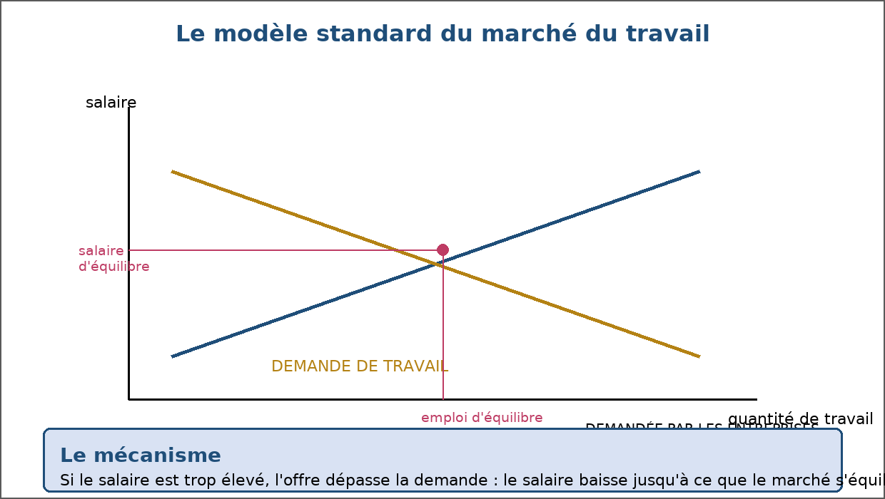
Figure 33 — Le modèle standard du marché du travail.
1. Offre et demande de travail
Le marché du travail met face à face deux catégories d'agents.
• L'offre vient des ménages : ils proposent leur force de travail contre un salaire.
• La demande vient des entreprises et des administrations : elles cherchent la main-d'œuvre nécessaire à leur production.
• Le prix de cette rencontre est le salaire.
2. Le salaire d'équilibre
Les deux courbes se croisent en un point qui définit le salaire et le niveau d'emploi.
• La demande décroît avec le salaire : embaucher coûte plus cher.
• L'offre croît avec le salaire : travailler devient plus attractif.
• Au point de croisement, la quantité offerte égale la quantité demandée.
3. Le mécanisme d'ajustement
Le modèle décrit comment le marché revient à l'équilibre après un déséquilibre.
• Salaire trop élevé : l'offre excède la demande, la concurrence entre candidats fait baisser le salaire.
• Salaire trop bas : les entreprises ne trouvent pas de candidats, elles doivent l'augmenter.
• Le mouvement se poursuit jusqu'à l'équilibre.
4. La conclusion du modèle
Le modèle standard aboutit à une affirmation forte, qui sera discutée à la séance suivante.
• Toute personne qui accepte le salaire d'équilibre trouve un emploi.
• Le chômage observé serait donc volontaire : refus du salaire proposé ou recherche d'un meilleur poste.
• Cette conclusion se heurte à la réalité, où le chômage dure.
EXERCICES
Exercice 1 (4 points)
Choisis la bonne réponse.
1. L'offre de travail émane…
A. des ménages
B. des entreprises
C. de l'État
2. Un salaire plus élevé fait…
A. baisser la demande de travail
B. augmenter la demande de travail
C. disparaître le marché
3. Au salaire d'équilibre…
A. offre et demande sont égales
B. l'offre est nulle
C. la demande est nulle
4. Dans le modèle standard, le chômage durable est…
A. impossible, sauf s'il est volontaire
B. inévitable
C. sans cause

Exercice 2 (4 points)
Écris V si l'affirmation est vraie, F si elle est fausse.
1. La demande de travail augmente quand le salaire baisse. (V / F)
2. Un salaire trop élevé fait apparaître du chômage. (V / F)
3. Le salaire d'équilibre est fixé par la loi dans le modèle standard. (V / F)
4. Le modèle standard explique le chômage de longue durée. (V / F)

Exercice 3 (8 points)
Réponds par une phrase complète.
1. Définis le marché du travail.
2. Comment se fixe le salaire dans le modèle standard ?
3. Que se passe-t-il si le salaire est supérieur au salaire d'équilibre ?
4. Quelle est la conclusion du modèle standard sur le chômage ?

Exercice 4 (4 points)
Complète les phrases.
1. Ceux qui proposent leur force de travail forment l' …………………………………………
2. Celles qui cherchent à embaucher forment la …………………………………………
3. Le prix qui équilibre le marché du travail est le …………………………………………
4. Un refus du poste au salaire proposé donne un chômage …………………………………………

TOTAL : 20 points
CORRIGÉ
Exercice 1 — corrigé
1. La bonne réponse est : A. des ménages — Ce sont les personnes qui cherchent un emploi.
2. La bonne réponse est : A. baisser la demande de travail — Embaucher coûte plus cher.
3. La bonne réponse est : A. offre et demande sont égales — Le marché est équilibré.
4. La bonne réponse est : A. impossible, sauf s'il est volontaire — L'ajustement par le salaire le résorbe.

Exercice 2 — corrigé
1. Vrai. Embaucher devient moins coûteux.
2. Vrai. L'offre excède alors la demande.
3. Faux. Il résulte de la rencontre offre-demande.
4. Faux. Il le considère comme volontaire ou transitoire.

Exercice 3 — corrigé
1. C'est le lieu, réel ou virtuel, où se rencontrent l'offre de travail des ménages et la demande de travail des entreprises.
2. Il se fixe par la confrontation de l'offre et de la demande : le salaire d'équilibre égalise les quantités offertes et demandées.
3. L'offre de travail excède la demande, ce qui crée du chômage et pousse le salaire vers le bas.
4. Le chômage ne peut être que volontaire ou transitoire : toute personne acceptant le salaire d'équilibre trouve un emploi.

Exercice 4 — corrigé
1. Ceux qui proposent leur force de travail forment l' offre.
2. Celles qui cherchent à embaucher forment la demande.
3. Le prix qui équilibre le marché du travail est le salaire.
4. Un refus du poste au salaire proposé donne un chômage volontaire.

SÉANCE 38 / 89
Les limites du modèle standard
FICHE DE PRÉPARATION
Discipline : Sciences économiques et sociales  Thème : Travail et emploi  Titre : Les limites du modèle standard  Objectif spécifique : expliquer pourquoi le marché du travail ne revient pas à l'équilibre  Documentation : Programme d'Études — Classe de T12, série OSE (Sciences économiques et sociales)  Support et matériel : Documents, schémas, cahier | Date : ____________  Classe : T12 — Série OSE  Séance n° : 38 / 89  Durée : ____________  Thématique / RAS : Estimer les éléments dont dépend le niveau d'emploi dans une économie  Valeurs à véhiculer : Responsabilité, autonomie

Étapes | Déroulement de la leçon |  | Technique et Stratégie | Support et Matériel | Observation
 | Enseignant | Apprenants
I. RÉVISION | Comment le salaire se fixe-t-il dans le modèle standard ?  Que prévoit le modèle standard en cas de chômage ? | R.A. : Par la rencontre de l'offre et de la demande de travail, au point d'équilibre.  R.A. : Que le salaire baisse jusqu'à ce que l'offre et la demande s'égalisent. | Questionnement oral
II. NOUVELLE LEÇON
1. Mise en situation | Si le chômage se résorbait par la baisse des salaires, pourquoi voit-on des chômeurs pendant des années ? | R.A. : Parce que le marché du travail ne ressemble pas à un marché de légumes : les salaires résistent, l'information manque et les travailleurs ne sont pas interchangeables. | Questionnement oral | Tableau noir
2. Présentation | Aujourd'hui nous allons apprendre : « Les limites du modèle standard ». Après cette séance vous serez capables d'expliquer pourquoi le marché du travail ne revient pas à l'équilibre. | Les élèves écoutent. | Exposé | Tableau noir, cahier
3. Observation | Regardez et observez bien le schéma des limites du modèle. | Les élèves observent silencieusement. | Observation dirigée en groupe | Schéma des limites du modèle standard affiché ou distribué
4. Analyse | Quelle est la première limite du modèle ?  Pourquoi les salaires résistent-ils à la baisse ?  Quelle est la deuxième limite ?  Quelle est la troisième limite ?  Qu'est-ce que la segmentation du marché du travail ?  Qu'est-ce que la théorie du salaire d'efficience ?  Qu'est-ce que le chômage involontaire ?  Que conclure sur le rôle de la régulation ? | R.A. : La rigidité des salaires : ils ne baissent pas facilement, en raison des conventions, de la législation et de la résistance des salariés.  R.A. : Parce qu'un salaire plus bas démotive l'équipe en place, provoque des départs et dégrade la qualité du travail.  R.A. : L'information imparfaite : l'employeur ne connaît pas la productivité réelle d'un candidat avant de l'embaucher.  R.A. : La mobilité limitée : changer de région ou de métier coûte cher, et tous les travailleurs ne peuvent pas le faire.  R.A. : La séparation entre un secteur stable, bien rémunéré, et un secteur précaire, les deux communiquant mal.  R.A. : L'idée qu'un salaire supérieur à l'équilibre peut être rentable, parce qu'il réduit le turn-over et stimule l'effort.  R.A. : La situation d'une personne qui accepterait le salaire en vigueur sans trouver d'emploi.  R.A. : Que des règles — protection de l'emploi, salaire minimum, assurance chômage — répondent à ces défaillances, tout en ayant leurs propres effets. | Lecture de schéma et débat dirigé | Schéma des limites du modèle standard affiché ou distribué
5. Synthèse | Donc, le marché du travail ne s'ajuste pas comme le modèle standard le prévoyait : les salaires sont rigides, l'information est imparfaite, la mobilité est coûteuse et le marché est segmenté. Ces défaillances expliquent l'existence d'un chômage involontaire durable, que l'action publique cherche à réduire. | Les élèves écoutent. | Exposé magistral, synthèse collective | Tableau noir
6. Application | Exercice 1  Choisis la bonne réponse.  1. Les salaires résistent à la baisse surtout parce que…  A. une baisse démotive l'équipe en place  B. la loi l'interdit toujours  C. les clients l'exigent  2. Le salaire d'efficience est…  A. un salaire supérieur à l'équilibre, choisi pour stimuler l'effort  B. le salaire le plus bas possible  C. un salaire imposé par les clients  3. Le chômage involontaire désigne…  A. une personne qui accepterait le salaire sans trouver d'emploi  B. un refus de travailler  C. une retraite anticipée  4. La segmentation sépare…  A. emplois stables et emplois précaires  B. hommes et femmes  C. villes et campagnes  Exercice 2  Écris V si l'affirmation est vraie, F si elle est fausse.  1. Une baisse des salaires suffit toujours à résorber le chômage. (V / F)  2. L'information imparfaite allonge la recherche d'emploi. (V / F)  3. La mobilité professionnelle est sans coût. (V / F)  4. Le salaire minimum peut réduire l'embauche dans les secteurs peu productifs. (V / F) | Exercice 1 : 1. A | 2. A | 3. A | 4. A  Exercice 2 : 1. Faux | 2. Vrai | 3. Faux | 4. Vrai | Exercices individuels ou en groupe | Cahier, ardoise
III. ÉVALUATION | Exercice 1  Réponds par une phrase complète.  1. Cite trois limites du modèle standard du marché du travail.  2. Pourquoi une entreprise hésite-t-elle à baisser les salaires en période difficile ?  3. Qu'est-ce que la théorie du salaire d'efficience ?  4. Définis le chômage involontaire.  Exercice 2  Relie chaque situation à la limite correspondante.  Colonne A  1. Un ouvrier refuse un poste à 300 km  2. Un employeur ignore la fiabilité du candidat  3. Une convention fixe le salaire plancher  4. Un vendeur précaire ne passe pas au secteur stable  5. Une démission après une baisse de salaire  Colonne B  A. Information imparfaite  B. Rigidité des salaires  C. Mobilité limitée  D. Segmentation  E. Rigidité des salaires  Écris le numéro de la colonne A devant la bonne lettre de la colonne B. | Exercice 1 : 1. La rigidité des salaires, l'information imparfaite et la mobilité limitée des travailleurs. | 2. Parce qu'une baisse démotive l'équipe en place, provoque des départs et dégrade la qualité du travail. | 3. C'est l'idée qu'un salaire supérieur à l'équilibre peut être rentable, car il réduit le turn-over et stimule l'effort des salariés. | 4. C'est la situation d'une personne qui accepterait le salaire en vigueur sans parvenir à trouver un emploi.  Exercice 2 : 1 — C (Un ouvrier refuse un poste à 300 km ↔ Mobilité limitée) | 2 — A (Un employeur ignore la fiabilité du candidat ↔ Information imparfaite) | 3 — B (Une convention fixe le salaire plancher ↔ Rigidité des salaires) | 4 — D (Un vendeur précaire ne passe pas au secteur stable ↔ Segmentation) | 5 — B (Une démission après une baisse de salaire ↔ Rigidité des salaires) | Évaluation écrite individuelle | Cahier, feuille d'évaluation

LEÇON
Les limites du modèle standard
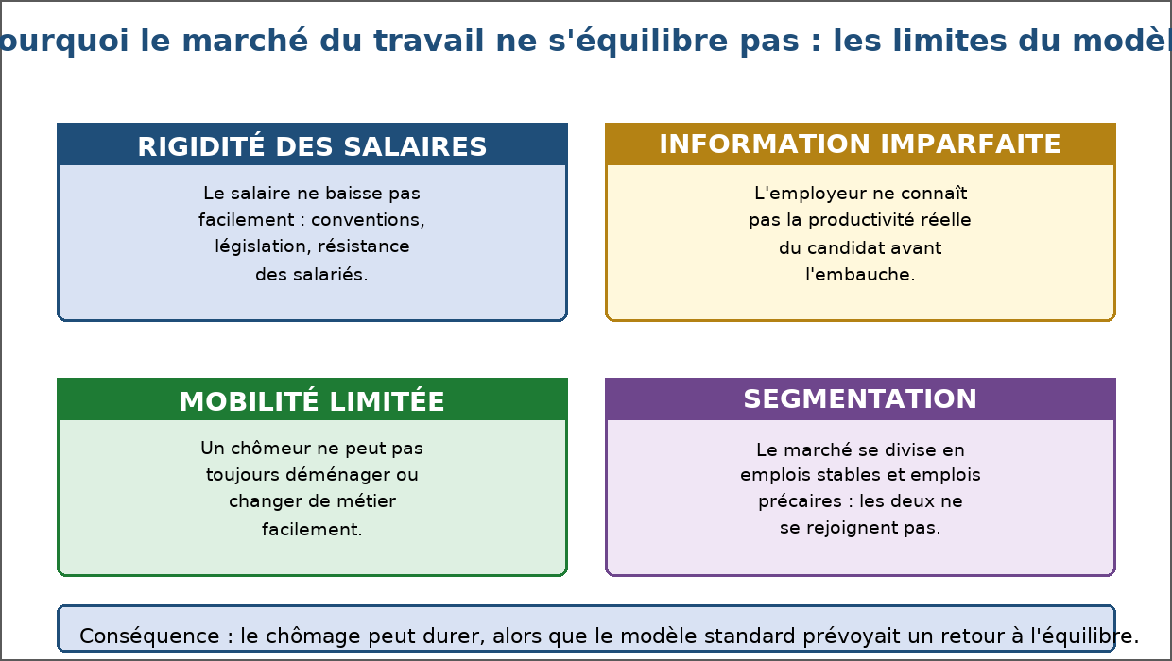
Figure 34 — Pourquoi le marché du travail ne s'équilibre pas : les limites du modèle.
1. La rigidité des salaires
Le salaire n'est pas un prix comme les autres : il ne baisse presque jamais.
• Des conventions collectives et un minimum légal encadrent les rémunérations.
• Une baisse des salaires démotive l'équipe en place et provoque des départs.
• Les entreprises préfèrent souvent réduire les effectifs plutôt que les salaires.
2. L'information imparfaite
Employeurs et candidats ne disposent pas des mêmes informations.
• L'employeur ne connaît pas à l'avance la productivité réelle du candidat.
• Le candidat ne connaît pas toujours les conditions réelles du poste.
• Cette incertitude allonge la recherche d'emploi et entretient un chômage de friction.
3. La mobilité limitée et la segmentation
Les travailleurs ne se déplacent pas instantanément d'un poste à l'autre.
• Changer de région suppose un logement, une école pour les enfants, un réseau.
• Changer de métier suppose une formation et une période sans revenu.
• Le marché se segmente : d'un côté des emplois stables, de l'autre des emplois précaires, avec peu de passages.
4. Le salaire d'efficience et le rôle des règles
Certaines pratiques d'entreprise s'expliquent par ces défaillances.
• Un salaire supérieur à l'équilibre peut réduire le turn-over et stimuler l'effort : c'est le salaire d'efficience.
• Le salaire minimum protège les travailleurs les moins qualifiés, mais peut réduire l'embauche dans les secteurs à faible productivité.
• L'assurance chômage sécurise les parcours, tout en devant préserver l'incitation au retour à l'emploi.
EXERCICES
Exercice 1 (4 points)
Choisis la bonne réponse.
1. Les salaires résistent à la baisse surtout parce que…
A. une baisse démotive l'équipe en place
B. la loi l'interdit toujours
C. les clients l'exigent
2. Le salaire d'efficience est…
A. un salaire supérieur à l'équilibre, choisi pour stimuler l'effort
B. le salaire le plus bas possible
C. un salaire imposé par les clients
3. Le chômage involontaire désigne…
A. une personne qui accepterait le salaire sans trouver d'emploi
B. un refus de travailler
C. une retraite anticipée
4. La segmentation sépare…
A. emplois stables et emplois précaires
B. hommes et femmes
C. villes et campagnes

Exercice 2 (4 points)
Écris V si l'affirmation est vraie, F si elle est fausse.
1. Une baisse des salaires suffit toujours à résorber le chômage. (V / F)
2. L'information imparfaite allonge la recherche d'emploi. (V / F)
3. La mobilité professionnelle est sans coût. (V / F)
4. Le salaire minimum peut réduire l'embauche dans les secteurs peu productifs. (V / F)

Exercice 3 (8 points)
Réponds par une phrase complète.
1. Cite trois limites du modèle standard du marché du travail.
2. Pourquoi une entreprise hésite-t-elle à baisser les salaires en période difficile ?
3. Qu'est-ce que la théorie du salaire d'efficience ?
4. Définis le chômage involontaire.

Exercice 4 (5 points)
Relie chaque situation à la limite correspondante.
Colonne A
1. Un ouvrier refuse un poste à 300 km
2. Un employeur ignore la fiabilité du candidat
3. Une convention fixe le salaire plancher
4. Un vendeur précaire ne passe pas au secteur stable
5. Une démission après une baisse de salaire
Colonne B
A. Information imparfaite
B. Rigidité des salaires
C. Mobilité limitée
D. Segmentation
E. Rigidité des salaires
Écris le numéro de la colonne A devant la bonne lettre de la colonne B.

TOTAL : 21 points
CORRIGÉ
Exercice 1 — corrigé
1. La bonne réponse est : A. une baisse démotive l'équipe en place — L'effort et la fidélité des salariés s'en ressentent.
2. La bonne réponse est : A. un salaire supérieur à l'équilibre, choisi pour stimuler l'effort — Il réduit le turn-over et la surveillance.
3. La bonne réponse est : A. une personne qui accepterait le salaire sans trouver d'emploi — Elle ne trouve pas de poste malgré sa disponibilité.
4. La bonne réponse est : A. emplois stables et emplois précaires — Les deux compartiments communiquent peu.

Exercice 2 — corrigé
1. Faux. La rigidité des salaires et la faiblesse de la demande l'empêchent.
2. Vrai. Employeurs et candidats s'observent avant de s'engager.
3. Faux. Elle suppose formation, déménagement et perte de revenu.
4. Vrai. Le coût du travail y dépasse la productivité.

Exercice 3 — corrigé
1. La rigidité des salaires, l'information imparfaite et la mobilité limitée des travailleurs.
2. Parce qu'une baisse démotive l'équipe en place, provoque des départs et dégrade la qualité du travail.
3. C'est l'idée qu'un salaire supérieur à l'équilibre peut être rentable, car il réduit le turn-over et stimule l'effort des salariés.
4. C'est la situation d'une personne qui accepterait le salaire en vigueur sans parvenir à trouver un emploi.

Exercice 4 — corrigé
1 — C (Un ouvrier refuse un poste à 300 km ↔ Mobilité limitée)
2 — A (Un employeur ignore la fiabilité du candidat ↔ Information imparfaite)
3 — B (Une convention fixe le salaire plancher ↔ Rigidité des salaires)
4 — D (Un vendeur précaire ne passe pas au secteur stable ↔ Segmentation)
5 — B (Une démission après une baisse de salaire ↔ Rigidité des salaires)

SÉANCE 39 / 89
Le chômage keynésien
FICHE DE PRÉPARATION
Discipline : Sciences économiques et sociales  Thème : Travail et emploi  Titre : Le chômage keynésien  Objectif spécifique : expliquer le chômage provoqué par l'insuffisance de la demande  Documentation : Programme d'Études — Classe de T12, série OSE (Sciences économiques et sociales)  Support et matériel : Schéma de la boucle, documents, cahier | Date : ____________  Classe : T12 — Série OSE  Séance n° : 39 / 89  Durée : ____________  Thématique / RAS : Estimer les éléments dont dépend le niveau d'emploi dans une économie  Valeurs à véhiculer : Responsabilité, autonomie

Étapes | Déroulement de la leçon |  | Technique et Stratégie | Support et Matériel | Observation
 | Enseignant | Apprenants
I. RÉVISION | Quelle est la première limite du modèle standard ?  Qu'est-ce que le chômage involontaire ? | R.A. : La rigidité des salaires, qui empêche l'ajustement par le bas.  R.A. : La situation d'une personne qui accepterait le salaire en vigueur sans trouver d'emploi. | Questionnement oral
II. NOUVELLE LEÇON
1. Mise en situation | Une entreprise vend moins et réduit ses effectifs. Les ménages touchés achètent à leur tour moins. Que se passe-t-il ? | R.A. : Le mouvement s'entretient : la baisse de la demande provoque une baisse de l'emploi, qui réduit encore la demande. | Questionnement oral | Tableau noir
2. Présentation | Aujourd'hui nous allons apprendre : « Le chômage keynésien ». Après cette séance vous serez capables d'expliquer le chômage provoqué par l'insuffisance de la demande. | Les élèves écoutent. | Exposé | Tableau noir, cahier
3. Observation | Regardez et observez bien le schéma de la boucle de sous-activité. | Les élèves observent silencieusement. | Observation dirigée en groupe | Schéma de la boucle demande — production — emploi affiché ou distribué
4. Analyse | Qu'est-ce que le chômage keynésien ?  Qui a formulé cette analyse ?  Comment se forme la boucle ?  Pourquoi le salaire ne corrige-t-il pas la situation ?  Qu'est-ce que la trappe à sous-activité ?  Quelle est la réponse keynésienne ?  Qu'est-ce que le multiplicateur ?  Quelles sont les limites de la relance ? | R.A. : Un chômage causé par l'insuffisance de la demande : les entreprises ne vendent pas assez pour employer toute la main-d'œuvre disponible.  R.A. : L'économiste britannique John Maynard Keynes, dans la première moitié du vingtième siècle.  R.A. : La demande faiblit, la production baisse, les effectifs sont réduits, les revenus distribués diminuent, ce qui réduit encore la demande.  R.A. : Parce que baisser les salaires réduit le pouvoir d'achat, donc la demande : le remède aggrave le mal.  R.A. : Une situation où l'économie reste durablement en dessous de son niveau de production potentielle, sans force de rappel suffisante.  R.A. : Relancer la demande : dépense publique, travaux publics, soutien à la consommation et à l'investissement.  R.A. : Le fait qu'un euro de dépense publique produit plus d'un euro d'activité, parce qu'il est dépensé à son tour.  R.A. : Le déficit public, les délais d'exécution et le risque d'inflation si la production ne suit pas. | Lecture de schéma et discussion dirigée | Schéma de la boucle demande — production — emploi affiché ou distribué
5. Synthèse | Donc, le chômage keynésien naît d'une demande insuffisante : les entreprises ne vendent pas assez pour employer tout le monde. La baisse des salaires n'y remédie pas, puisqu'elle réduit encore le pouvoir d'achat. La réponse passe par le soutien à la demande, la dépense publique jouant un rôle d'entraînement. | Les élèves écoutent. | Exposé magistral, synthèse collective | Tableau noir
6. Application | Exercice 1  Choisis la bonne réponse.  1. Le chômage keynésien vient…  A. d'une demande insuffisante  B. d'un salaire trop élevé seulement  C. du climat  2. Selon Keynes, baisser les salaires…  A. réduit encore la demande  B. relance toujours l'emploi  C. n'a aucun effet du tout  3. Le multiplicateur désigne…  A. l'effet amplifié de la dépense publique  B. la hausse des prix  C. la baisse des impôts  4. Une relance keynésienne passe par…  A. des travaux publics  B. une baisse des salaires  C. la suppression des allocations  Exercice 2  Écris V si l'affirmation est vraie, F si elle est fausse.  1. Pour Keynes, le marché revient toujours de lui-même à l'équilibre. (V / F)  2. Une baisse générale des salaires peut aggraver le chômage. (V / F)  3. La dépense publique peut avoir un effet d'entraînement. (V / F)  4. La relance ne présente aucun inconvénient. (V / F) | Exercice 1 : 1. A | 2. A | 3. A | 4. A  Exercice 2 : 1. Faux | 2. Vrai | 3. Vrai | 4. Faux | Exercices individuels ou en groupe | Cahier, ardoise
III. ÉVALUATION | Exercice 1  Réponds par une phrase complète.  1. Qu'est-ce que le chômage keynésien ?  2. Décris la boucle de sous-activité.  3. Pourquoi une baisse générale des salaires n'est-elle pas la solution selon Keynes ?  4. Qu'est-ce que le multiplicateur ?  Exercice 2  Complète les phrases.  1. L'auteur de l'analyse keynésienne est John Maynard …………………………………………  2. Le chômage keynésien vient d'un manque de …………………………………………  3. Routes, écoles et réseaux financés par l'État sont des travaux …………………………………………  4. Une économie durablement en dessous de ses capacités est en ………………………………………… | Exercice 1 : 1. C'est un chômage causé par l'insuffisance de la demande : les entreprises ne vendent pas assez pour employer toute la main-d'œuvre disponible. | 2. La demande faiblit, la production baisse, les effectifs sont réduits, les revenus distribués diminuent, ce qui réduit encore la demande. | 3. Parce qu'elle réduit le pouvoir d'achat des ménages, donc la demande, donc la production et l'emploi. | 4. C'est le fait qu'un euro de dépense publique crée plus d'un euro d'activité, parce que la somme versée est dépensée à son tour.  Exercice 2 : 1. L'auteur de l'analyse keynésienne est John Maynard Keynes. | 2. Le chômage keynésien vient d'un manque de demande. | 3. Routes, écoles et réseaux financés par l'État sont des travaux publics. | 4. Une économie durablement en dessous de ses capacités est en sous-activité. | Évaluation écrite individuelle | Cahier, feuille d'évaluation

LEÇON
Le chômage keynésien
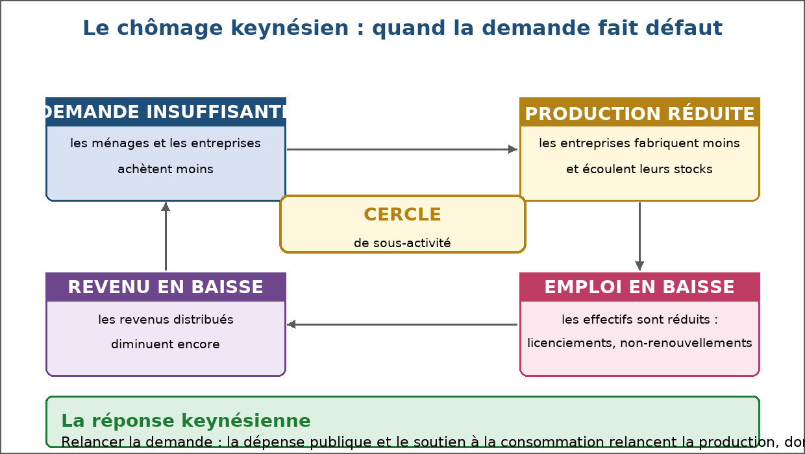
Figure 35 — Le chômage keynésien : quand la demande fait défaut.
1. La cause : une demande insuffisante
Pour Keynes, l'économie peut rester durablement en dessous de ses capacités faute de débouchés.
• Les ménages achètent moins, par prudence ou par manque de revenu.
• Les entreprises investissent moins, faute de perspectives de vente.
• La production s'ajuste à la demande : les effectifs sont réduits.
2. La boucle de sous-activité
Le mécanisme s'entretient de lui-même par un enchaînement circulaire.
• La demande faiblit, la production baisse.
• Les entreprises licencient ou n'embauchent plus.
• Les revenus distribués diminuent, ce qui réduit à nouveau la demande.
3. Pourquoi les salaires ne suffisent pas
Keynes écarte la solution du modèle classique.
• Baisser les salaires réduit le pouvoir d'achat des ménages.
• La demande baisse d'autant, la production aussi, et l'emploi avec elle.
• C'est ce qu'on appelle le paradoxe de l'épargne : vouloir tous épargner réduit les revenus de tous.
4. La réponse : soutenir la demande
La politique keynésienne agit sur les débouchés, non sur le coût du travail.
• Travaux publics : routes, écoles, adduction d'eau.
• Soutien à la consommation des ménages les plus modestes.
• Le multiplicateur : un euro dépensé circule et crée plus d'un euro d'activité.
• Limites : déficit, délais d'exécution, risque d'inflation si l'offre ne suit pas.
EXERCICES
Exercice 1 (4 points)
Choisis la bonne réponse.
1. Le chômage keynésien vient…
A. d'une demande insuffisante
B. d'un salaire trop élevé seulement
C. du climat
2. Selon Keynes, baisser les salaires…
A. réduit encore la demande
B. relance toujours l'emploi
C. n'a aucun effet du tout
3. Le multiplicateur désigne…
A. l'effet amplifié de la dépense publique
B. la hausse des prix
C. la baisse des impôts
4. Une relance keynésienne passe par…
A. des travaux publics
B. une baisse des salaires
C. la suppression des allocations

Exercice 2 (4 points)
Écris V si l'affirmation est vraie, F si elle est fausse.
1. Pour Keynes, le marché revient toujours de lui-même à l'équilibre. (V / F)
2. Une baisse générale des salaires peut aggraver le chômage. (V / F)
3. La dépense publique peut avoir un effet d'entraînement. (V / F)
4. La relance ne présente aucun inconvénient. (V / F)

Exercice 3 (8 points)
Réponds par une phrase complète.
1. Qu'est-ce que le chômage keynésien ?
2. Décris la boucle de sous-activité.
3. Pourquoi une baisse générale des salaires n'est-elle pas la solution selon Keynes ?
4. Qu'est-ce que le multiplicateur ?

Exercice 4 (4 points)
Complète les phrases.
1. L'auteur de l'analyse keynésienne est John Maynard …………………………………………
2. Le chômage keynésien vient d'un manque de …………………………………………
3. Routes, écoles et réseaux financés par l'État sont des travaux …………………………………………
4. Une économie durablement en dessous de ses capacités est en …………………………………………

TOTAL : 20 points
CORRIGÉ
Exercice 1 — corrigé
1. La bonne réponse est : A. d'une demande insuffisante — Les débouchés manquent.
2. La bonne réponse est : A. réduit encore la demande — Le pouvoir d'achat baisse avec eux.
3. La bonne réponse est : A. l'effet amplifié de la dépense publique — Un euro dépensé circule et crée de l'activité.
4. La bonne réponse est : A. des travaux publics — Elle soutient directement la demande.

Exercice 2 — corrigé
1. Faux. Il soutient au contraire qu'il peut rester en sous-activité.
2. Vrai. Elle réduit le pouvoir d'achat et la demande.
3. Vrai. C'est le multiplicateur.
4. Faux. Elle creuse le déficit et peut alimenter l'inflation.

Exercice 3 — corrigé
1. C'est un chômage causé par l'insuffisance de la demande : les entreprises ne vendent pas assez pour employer toute la main-d'œuvre disponible.
2. La demande faiblit, la production baisse, les effectifs sont réduits, les revenus distribués diminuent, ce qui réduit encore la demande.
3. Parce qu'elle réduit le pouvoir d'achat des ménages, donc la demande, donc la production et l'emploi.
4. C'est le fait qu'un euro de dépense publique crée plus d'un euro d'activité, parce que la somme versée est dépensée à son tour.

Exercice 4 — corrigé
1. L'auteur de l'analyse keynésienne est John Maynard Keynes.
2. Le chômage keynésien vient d'un manque de demande.
3. Routes, écoles et réseaux financés par l'État sont des travaux publics.
4. Une économie durablement en dessous de ses capacités est en sous-activité.

SÉANCE 40 / 89
Le chômage classique
FICHE DE PRÉPARATION
Discipline : Sciences économiques et sociales  Thème : Travail et emploi  Titre : Le chômage classique  Objectif spécifique : expliquer le chômage lié à un coût du travail trop élevé  Documentation : Programme d'Études — Classe de T12, série OSE (Sciences économiques et sociales)  Support et matériel : Graphiques, documents, cahier | Date : ____________  Classe : T12 — Série OSE  Séance n° : 40 / 89  Durée : ____________  Thématique / RAS : Estimer les éléments dont dépend le niveau d'emploi dans une économie  Valeurs à véhiculer : Responsabilité, autonomie

Étapes | Déroulement de la leçon |  | Technique et Stratégie | Support et Matériel | Observation
 | Enseignant | Apprenants
I. RÉVISION | Quelle est la cause du chômage keynésien ?  Que préconise la politique keynésienne ? | R.A. : L'insuffisance de la demande adressée aux entreprises.  R.A. : Le soutien à la demande par la dépense publique et les travaux publics. | Questionnement oral
II. NOUVELLE LEÇON
1. Mise en situation | Une entreprise hésite à embaucher parce que le salaire coûte plus cher que ce que le poste rapporte. Que faire ? | R.A. : Agir sur le coût du travail ou sur la productivité : c'est la réponse de l'analyse classique. | Questionnement oral | Tableau noir
2. Présentation | Aujourd'hui nous allons apprendre : « Le chômage classique ». Après cette séance vous serez capables d'expliquer le chômage lié à un coût du travail trop élevé. | Les élèves écoutent. | Exposé | Tableau noir, cahier
3. Observation | Regardez et observez bien le graphique du marché du travail avec un salaire supérieur à l'équilibre. | Les élèves observent silencieusement. | Observation dirigée en groupe | Graphique du marché du travail avec salaire réel trop élevé
4. Analyse | Qu'est-ce que le chômage classique ?  Pourquoi appelle-t-on cette analyse « classique » ?  Qu'entend-on par salaire réel ?  Comment le salaire trop élevé crée-t-il du chômage ?  Quel rôle jouent les charges ?  Quelles solutions l'analyse classique propose-t-elle ?  Quelles objections lui oppose-t-on ?  Comment articuler les deux analyses ? | R.A. : Un chômage causé par un coût du travail trop élevé par rapport à la productivité : les entreprises n'embauchent pas.  R.A. : Parce qu'elle reprend le raisonnement des économistes classiques : le marché se rétablit si les prix, ici les salaires, sont flexibles.  R.A. : Le salaire corrigé de la hausse des prix : ce qu'il permet réellement d'acheter.  R.A. : L'offre de travail dépasse la demande : davantage de personnes se présentent que d'emplois proposés.  R.A. : Les cotisations et taxes s'ajoutent au salaire versé : elles élèvent le coût total du travail pour l'employeur.  R.A. : La modération salariale, l'allègement des charges et l'assouplissement des conditions d'embauche.  R.A. : Baisser les salaires réduit le pouvoir d'achat et la demande : le chômage keynésien risque de s'aggraver.  R.A. : Les deux types de chômage peuvent coexister : le diagnostic porte sur la part respective de la demande insuffisante et du coût du travail. | Lecture de graphique et discussion dirigée | Graphique du marché du travail avec salaire réel trop élevé
5. Synthèse | Donc, le chômage classique s'explique par un coût du travail supérieur à la productivité du poste : à ce niveau de salaire, l'offre de travail dépasse la demande. La réponse classique passe par la modération salariale, l'allègement des charges et une plus grande flexibilité, mais elle doit composer avec l'effet dépressif d'une baisse générale des salaires. | Les élèves écoutent. | Exposé magistral, synthèse collective | Tableau noir
6. Application | Exercice 1  Choisis la bonne réponse.  1. Le chômage classique s'explique par…  A. un coût du travail trop élevé  B. une demande insuffisante  C. un manque de machines  2. Le salaire réel est…  A. le salaire corrigé de la hausse des prix  B. le salaire avant impôt  C. le salaire du secteur public  3. Une solution classique est…  A. l'allègement des charges  B. la hausse du salaire minimum  C. la réduction des horaires  4. Une objection à la baisse des salaires est…  A. la baisse du pouvoir d'achat  B. la hausse des prix  C. la baisse du chômage  Exercice 2  Écris V si l'affirmation est vraie, F si elle est fausse.  1. Le coût du travail comprend les cotisations sociales. (V / F)  2. Le salaire minimum n'a jamais d'effet sur l'emploi. (V / F)  3. Une hausse de productivité rend l'embauche plus facile. (V / F)  4. Chômage classique et chômage keynésien ne peuvent pas coexister. (V / F) | Exercice 1 : 1. A | 2. A | 3. A | 4. A  Exercice 2 : 1. Vrai | 2. Faux | 3. Vrai | 4. Faux | Exercices individuels ou en groupe | Cahier, ardoise
III. ÉVALUATION | Exercice 1  Réponds par une phrase complète.  1. Qu'est-ce que le chômage classique ?  2. Qu'est-ce que le salaire réel ?  3. Cite deux réponses de l'analyse classique au chômage.  4. Quelle objection oppose-t-on à la baisse générale des salaires ?  Exercice 2  Relie chaque diagnostic à sa réponse.  Colonne A  1. Demande insuffisante  2. Coût du travail trop élevé  3. Salaires rigides à la baisse  4. Charges élevées sur les bas salaires  5. Production inférieure aux capacités  Colonne B  A. Allègement des charges  B. Relance de la demande  C. Relance de la demande  D. Allègement des charges  E. Relance de la demande  Écris le numéro de la colonne A devant la bonne lettre de la colonne B. | Exercice 1 : 1. C'est un chômage causé par un coût du travail trop élevé par rapport à la productivité, qui décourage l'embauche. | 2. C'est le salaire corrigé de la hausse des prix : il mesure ce que le salaire permet réellement d'acheter. | 3. La modération salariale et l'allègement des charges sur les bas salaires, ainsi que l'assouplissement des conditions d'embauche. | 4. Elle réduit le pouvoir d'achat des ménages, donc la demande, ce qui peut aggraver le chômage keynésien.  Exercice 2 : 1 — B (Demande insuffisante ↔ Relance de la demande) | 2 — A (Coût du travail trop élevé ↔ Allègement des charges) | 3 — B (Salaires rigides à la baisse ↔ Relance de la demande) | 4 — A (Charges élevées sur les bas salaires ↔ Allègement des charges) | 5 — C (Production inférieure aux capacités ↔ Relance de la demande) | Évaluation écrite individuelle | Cahier, feuille d'évaluation

LEÇON
Le chômage classique
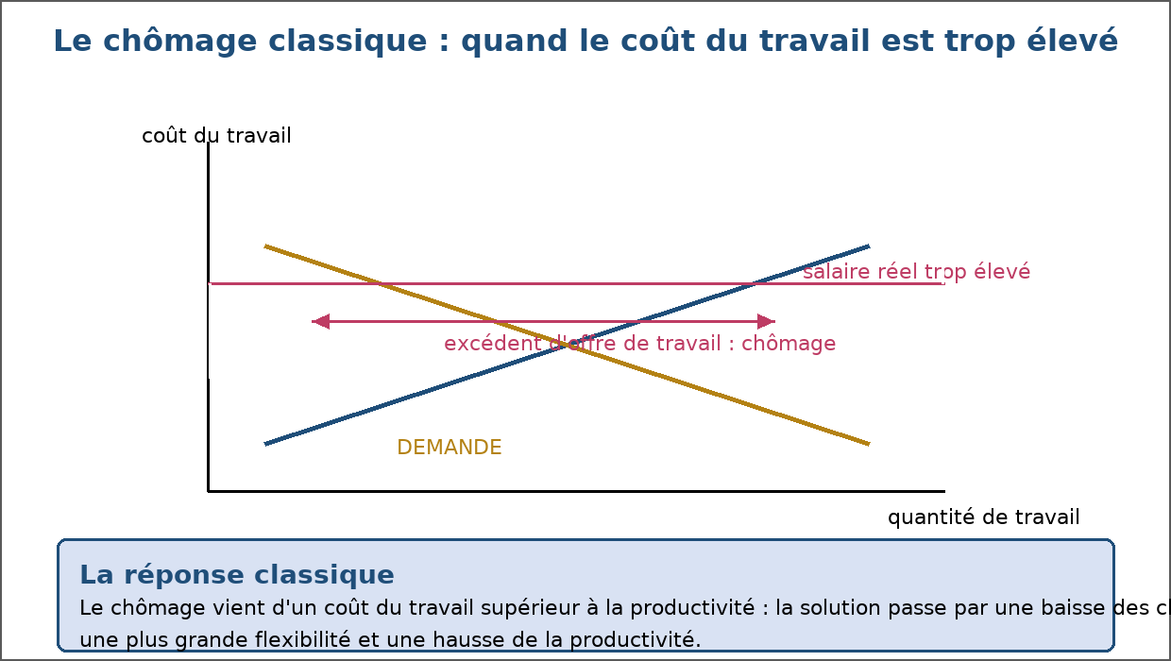
Figure 36 — Le chômage classique : quand le coût du travail est trop élevé.
1. Le mécanisme
L'analyse classique place l'origine du chômage dans le prix du travail lui-même.
• Une entreprise embauche tant que le poste rapporte au moins ce qu'il coûte.
• Si le coût du travail dépasse la productivité du poste, elle renonce à embaucher.
• L'offre de travail excède alors la demande : le chômage apparaît.
2. Coût du travail et salaire réel
Le coût supporté par l'employeur dépasse le salaire versé au salarié.
• Salaire brut, auquel s'ajoutent les cotisations sociales.
• Salaire réel : le salaire corrigé de la hausse des prix, qui mesure le pouvoir d'achat.
• Un salaire minimum élevé protège les salariés, mais peut exclure du marché les travailleurs les moins productifs.
3. Les réponses proposées
L'analyse classique agit sur le coût et sur la flexibilité.
• Modération salariale et allègement des charges sur les bas salaires.
• Assouplissement des conditions d'embauche et de licenciement.
• Hausse de la productivité par la formation et l'investissement.
4. Les objections
Ces remèdes sont contestés, et le débat reste ouvert.
• Une baisse générale des salaires réduit le pouvoir d'achat et la demande.
• La flexibilité accrue peut précariser l'emploi sans le développer.
• Le diagnostic dépend du contexte : les deux types de chômage peuvent coexister.
EXERCICES
Exercice 1 (4 points)
Choisis la bonne réponse.
1. Le chômage classique s'explique par…
A. un coût du travail trop élevé
B. une demande insuffisante
C. un manque de machines
2. Le salaire réel est…
A. le salaire corrigé de la hausse des prix
B. le salaire avant impôt
C. le salaire du secteur public
3. Une solution classique est…
A. l'allègement des charges
B. la hausse du salaire minimum
C. la réduction des horaires
4. Une objection à la baisse des salaires est…
A. la baisse du pouvoir d'achat
B. la hausse des prix
C. la baisse du chômage

Exercice 2 (4 points)
Écris V si l'affirmation est vraie, F si elle est fausse.
1. Le coût du travail comprend les cotisations sociales. (V / F)
2. Le salaire minimum n'a jamais d'effet sur l'emploi. (V / F)
3. Une hausse de productivité rend l'embauche plus facile. (V / F)
4. Chômage classique et chômage keynésien ne peuvent pas coexister. (V / F)

Exercice 3 (8 points)
Réponds par une phrase complète.
1. Qu'est-ce que le chômage classique ?
2. Qu'est-ce que le salaire réel ?
3. Cite deux réponses de l'analyse classique au chômage.
4. Quelle objection oppose-t-on à la baisse générale des salaires ?

Exercice 4 (5 points)
Relie chaque diagnostic à sa réponse.
Colonne A
1. Demande insuffisante
2. Coût du travail trop élevé
3. Salaires rigides à la baisse
4. Charges élevées sur les bas salaires
5. Production inférieure aux capacités
Colonne B
A. Allègement des charges
B. Relance de la demande
C. Relance de la demande
D. Allègement des charges
E. Relance de la demande
Écris le numéro de la colonne A devant la bonne lettre de la colonne B.

TOTAL : 21 points
CORRIGÉ
Exercice 1 — corrigé
1. La bonne réponse est : A. un coût du travail trop élevé — Le poste coûte plus qu'il ne rapporte.
2. La bonne réponse est : A. le salaire corrigé de la hausse des prix — Il mesure le pouvoir d'achat.
3. La bonne réponse est : A. l'allègement des charges — Elle abaisse le coût du travail.
4. La bonne réponse est : A. la baisse du pouvoir d'achat — La demande s'en trouve réduite.

Exercice 2 — corrigé
1. Vrai. Elles s'ajoutent au salaire versé.
2. Faux. Il peut exclure les travailleurs les moins productifs.
3. Vrai. Le poste rapporte davantage à coût égal.
4. Faux. Les deux causes peuvent se cumuler dans une même économie.

Exercice 3 — corrigé
1. C'est un chômage causé par un coût du travail trop élevé par rapport à la productivité, qui décourage l'embauche.
2. C'est le salaire corrigé de la hausse des prix : il mesure ce que le salaire permet réellement d'acheter.
3. La modération salariale et l'allègement des charges sur les bas salaires, ainsi que l'assouplissement des conditions d'embauche.
4. Elle réduit le pouvoir d'achat des ménages, donc la demande, ce qui peut aggraver le chômage keynésien.

Exercice 4 — corrigé
1 — B (Demande insuffisante ↔ Relance de la demande)
2 — A (Coût du travail trop élevé ↔ Allègement des charges)
3 — B (Salaires rigides à la baisse ↔ Relance de la demande)
4 — A (Charges élevées sur les bas salaires ↔ Allègement des charges)
5 — C (Production inférieure aux capacités ↔ Relance de la demande)

SÉANCE 41 / 89
Le chômage structurel
FICHE DE PRÉPARATION
Discipline : Sciences économiques et sociales  Thème : Travail et emploi  Titre : Le chômage structurel  Objectif spécifique : expliquer le chômage durable lié à la structure de l'économie  Documentation : Programme d'Études — Classe de T12, série OSE (Sciences économiques et sociales)  Support et matériel : Documents, schémas, cahier | Date : ____________  Classe : T12 — Série OSE  Séance n° : 41 / 89  Durée : ____________  Thématique / RAS : Estimer les éléments dont dépend le niveau d'emploi dans une économie  Valeurs à véhiculer : Responsabilité, autonomie

Étapes | Déroulement de la leçon |  | Technique et Stratégie | Support et Matériel | Observation
 | Enseignant | Apprenants
I. RÉVISION | Quelle est la cause du chômage classique ?  Qu'est-ce que le salaire réel ? | R.A. : Un coût du travail trop élevé par rapport à la productivité du poste.  R.A. : Le salaire corrigé de la hausse des prix. | Questionnement oral
II. NOUVELLE LEÇON
1. Mise en situation | Des entreprises cherchent des soudeurs pendant que des milliers de personnes cherchent un emploi. Pourquoi le marché ne les réunit-il pas ? | R.A. : Parce que les compétences, les lieux et les métiers ne correspondent pas : c'est précisément le chômage structurel. | Questionnement oral | Tableau noir
2. Présentation | Aujourd'hui nous allons apprendre : « Le chômage structurel ». Après cette séance vous serez capables d'expliquer le chômage durable lié à la structure de l'économie. | Les élèves écoutent. | Exposé | Tableau noir, cahier
3. Observation | Regardez et observez bien le schéma des causes du chômage structurel. | Les élèves observent silencieusement. | Observation dirigée en groupe | Schéma des causes du chômage structurel affiché ou distribué
4. Analyse | Qu'est-ce que le chômage structurel ?  Quelle différence avec le chômage conjoncturel ?  Quelle est la première cause ?  Quelle est la deuxième cause ?  Quel rôle joue l'éloignement géographique ?  Comment les rigidités de structure agissent-elles ?  Quelles politiques répondent à ce chômage ?  Pourquoi ce chômage est-il le plus difficile à traiter ? | R.A. : Un chômage durable, lié à la structure de l'économie : les offres et les demandes d'emploi ne se correspondent pas.  R.A. : Le chômage conjoncturel suit le cycle de l'activité ; le chômage structurel persiste même quand l'activité repart.  R.A. : L'inadéquation des compétences : les qualifications des chercheurs d'emploi ne répondent pas aux besoins des entreprises.  R.A. : L'obsolescence des métiers : des activités disparaissent et les savoir-faire correspondants trouvent moins de preneurs.  R.A. : Les emplois se créent loin des bassins de main-d'œuvre, et le déménagement coûte cher.  R.A. : Les procédures d'embauche, l'accès au crédit et au foncier freinent la création d'activités nouvelles.  R.A. : La formation, la reconversion, l'aide à la mobilité et le soutien à la création d'entreprise.  R.A. : Parce qu'il ne disparaît pas avec la reprise : il demande des transformations de long terme. | Lecture de schéma et étude de documents | Schéma des causes du chômage structurel affiché ou distribué
5. Synthèse | Donc, le chômage structurel tient à la structure même de l'économie : inadéquation des compétences, métiers devenus obsolètes, éloignement géographique, rigidités et mutations technologiques. Contrairement au chômage conjoncturel, il ne se résorbe pas avec la reprise : il exige formation, reconversion et appui à la mobilité. | Les élèves écoutent. | Exposé magistral, synthèse collective | Tableau noir
6. Application | Exercice 1  Choisis la bonne réponse.  1. Le chômage structurel…  A. résiste à la reprise de l'activité  B. disparaît dès la reprise  C. n'existe qu'en ville  2. Un signe de chômage structurel est…  A. des offres d'emploi non pourvues  B. une baisse des salaires  C. une hausse des prix  3. L'inadéquation des compétences désigne…  A. l'écart entre qualifications et besoins  B. le refus de travailler  C. le manque de machines  4. Une réponse structurelle est…  A. la reconversion des travailleurs  B. la baisse des impôts seulement  C. la hausse des droits de douane  Exercice 2  Écris V si l'affirmation est vraie, F si elle est fausse.  1. Le chômage structurel se résorbe dès le retour de la croissance. (V / F)  2. Des emplois vacants peuvent coexister avec un chômage élevé. (V / F)  3. L'aide à la mobilité peut réduire le chômage structurel. (V / F)  4. Les mutations technologiques n'ont aucun effet sur l'emploi. (V / F) | Exercice 1 : 1. A | 2. A | 3. A | 4. A  Exercice 2 : 1. Faux | 2. Vrai | 3. Vrai | 4. Faux | Exercices individuels ou en groupe | Cahier, ardoise
III. ÉVALUATION | Exercice 1  Réponds par une phrase complète.  1. Définis le chômage structurel et dis en quoi il diffère du chômage conjoncturel.  2. Cite trois causes du chômage structurel.  3. Quel signe permet de repérer un chômage structurel ?  4. Cite trois politiques de lutte contre ce chômage.  Exercice 2  Complète les phrases.  1. Un chômage lié au cycle de l'activité est …………………………………………  2. Un chômage durable lié à l'organisation de l'économie est …………………………………………  3. Un métier dont les savoir-faire ne trouvent plus preneur devient …………………………………………  4. Changer de métier après une formation est une ………………………………………… | Exercice 1 : 1. C'est un chômage durable lié à la structure de l'économie ; contrairement au chômage conjoncturel, il ne disparaît pas avec la reprise de l'activité. | 2. L'inadéquation des compétences, l'obsolescence des métiers et l'éloignement géographique des emplois. | 3. La coexistence d'offres d'emploi non pourvues avec un chômage élevé et durable. | 4. La formation adaptée aux besoins, la reconversion des travailleurs des secteurs en déclin et l'aide à la mobilité géographique.  Exercice 2 : 1. Un chômage lié au cycle de l'activité est conjoncturel. | 2. Un chômage durable lié à l'organisation de l'économie est structurel. | 3. Un métier dont les savoir-faire ne trouvent plus preneur devient obsolète. | 4. Changer de métier après une formation est une reconversion. | Évaluation écrite individuelle | Cahier, feuille d'évaluation

LEÇON
Le chômage structurel
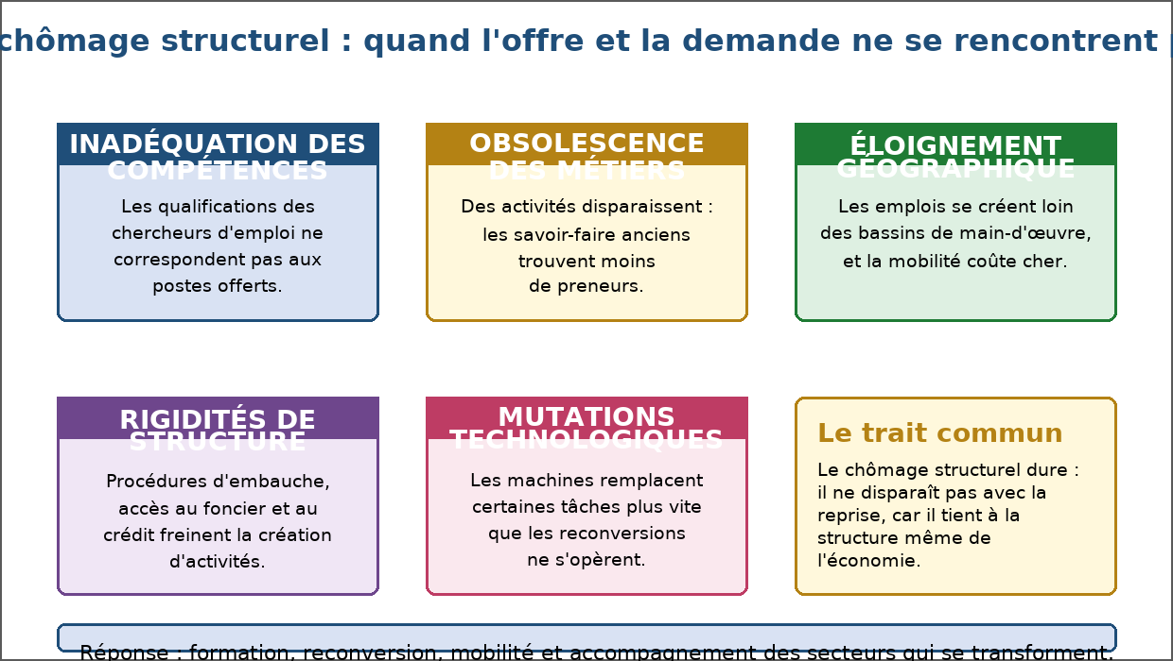
Figure 37 — Le chômage structurel : quand l'offre et la demande ne se rencontrent pas.
1. Un chômage qui ne suit pas la conjoncture
Le chômage structurel se distingue du chômage conjoncturel par sa persistance.
• Conjoncturel : lié au cycle, il baisse quand l'activité repart.
• Structurel : lié à l'organisation de l'économie, il résiste à la reprise.
• On le repère à la coexistence d'emplois vacants et de chômeurs durables.
2. Les causes principales
Plusieurs causes, souvent présentes ensemble, entretiennent ce chômage.
• Inadéquation des compétences : la qualification disponible ne répond pas aux besoins.
• Obsolescence des métiers : des activités anciennes déclinent définitivement.
• Éloignement géographique : les emplois ne sont pas là où vivent les travailleurs.
• Rigidités : procédures, accès au crédit et au foncier freinent les créations d'activité.
• Mutations technologiques : les tâches changent plus vite que les reconversions.
3. Les signes observables
Des indices simples permettent d'identifier un chômage structurel.
• Des offres d'emploi non pourvues malgré un chômage élevé.
• Une durée moyenne de chômage longue et croissante.
• Des secteurs entiers en déclin dans une région donnée.
4. Les réponses possibles
Les politiques structurelles agissent lentement mais durablement.
• Formation initiale et continue adaptée aux besoins identifiés.
• Reconversion des travailleurs des secteurs en déclin.
• Aide à la mobilité géographique et au logement des actifs.
• Soutien à la création d'entreprise et à l'accès au crédit.
EXERCICES
Exercice 1 (4 points)
Choisis la bonne réponse.
1. Le chômage structurel…
A. résiste à la reprise de l'activité
B. disparaît dès la reprise
C. n'existe qu'en ville
2. Un signe de chômage structurel est…
A. des offres d'emploi non pourvues
B. une baisse des salaires
C. une hausse des prix
3. L'inadéquation des compétences désigne…
A. l'écart entre qualifications et besoins
B. le refus de travailler
C. le manque de machines
4. Une réponse structurelle est…
A. la reconversion des travailleurs
B. la baisse des impôts seulement
C. la hausse des droits de douane

Exercice 2 (4 points)
Écris V si l'affirmation est vraie, F si elle est fausse.
1. Le chômage structurel se résorbe dès le retour de la croissance. (V / F)
2. Des emplois vacants peuvent coexister avec un chômage élevé. (V / F)
3. L'aide à la mobilité peut réduire le chômage structurel. (V / F)
4. Les mutations technologiques n'ont aucun effet sur l'emploi. (V / F)

Exercice 3 (8 points)
Réponds par une phrase complète.
1. Définis le chômage structurel et dis en quoi il diffère du chômage conjoncturel.
2. Cite trois causes du chômage structurel.
3. Quel signe permet de repérer un chômage structurel ?
4. Cite trois politiques de lutte contre ce chômage.

Exercice 4 (4 points)
Complète les phrases.
1. Un chômage lié au cycle de l'activité est …………………………………………
2. Un chômage durable lié à l'organisation de l'économie est …………………………………………
3. Un métier dont les savoir-faire ne trouvent plus preneur devient …………………………………………
4. Changer de métier après une formation est une …………………………………………

TOTAL : 20 points
CORRIGÉ
Exercice 1 — corrigé
1. La bonne réponse est : A. résiste à la reprise de l'activité — Il tient à la structure de l'économie.
2. La bonne réponse est : A. des offres d'emploi non pourvues — Offres et demandes ne se rencontrent pas.
3. La bonne réponse est : A. l'écart entre qualifications et besoins — Les profils ne correspondent pas aux postes.
4. La bonne réponse est : A. la reconversion des travailleurs — Elle rapproche compétences et besoins.

Exercice 2 — corrigé
1. Faux. Il persiste tant que la structure de l'économie n'a pas changé.
2. Vrai. C'est le signe typique du chômage structurel.
3. Vrai. Elle rapproche travailleurs et emplois.
4. Faux. Elles transforment les métiers et les qualifications requises.

Exercice 3 — corrigé
1. C'est un chômage durable lié à la structure de l'économie ; contrairement au chômage conjoncturel, il ne disparaît pas avec la reprise de l'activité.
2. L'inadéquation des compétences, l'obsolescence des métiers et l'éloignement géographique des emplois.
3. La coexistence d'offres d'emploi non pourvues avec un chômage élevé et durable.
4. La formation adaptée aux besoins, la reconversion des travailleurs des secteurs en déclin et l'aide à la mobilité géographique.

Exercice 4 — corrigé
1. Un chômage lié au cycle de l'activité est conjoncturel.
2. Un chômage durable lié à l'organisation de l'économie est structurel.
3. Un métier dont les savoir-faire ne trouvent plus preneur devient obsolète.
4. Changer de métier après une formation est une reconversion.

SÉANCE 42 / 89
Les conséquences du chômage et du sous-emploi
FICHE DE PRÉPARATION
Discipline : Sciences économiques et sociales  Thème : Travail et emploi  Titre : Les conséquences du chômage et du sous-emploi  Objectif spécifique : mesurer les effets économiques et sociaux du chômage et du sous-emploi  Documentation : Programme d'Études — Classe de T12, série OSE (Sciences économiques et sociales)  Support et matériel : Documents, schémas, cahier | Date : ____________  Classe : T12 — Série OSE  Séance n° : 42 / 89  Durée : ____________  Thématique / RAS : Estimer les éléments dont dépend le niveau d'emploi dans une économie  Valeurs à véhiculer : Responsabilité, autonomie

Étapes | Déroulement de la leçon |  | Technique et Stratégie | Support et Matériel | Observation
 | Enseignant | Apprenants
I. RÉVISION | Qu'est-ce que le chômage structurel ?  Quelle différence avec le chômage conjoncturel ? | R.A. : Un chômage durable lié à la structure de l'économie, qui résiste à la reprise.  R.A. : Le chômage conjoncturel suit le cycle de l'activité ; le chômage structurel persiste. | Questionnement oral
II. NOUVELLE LEÇON
1. Mise en situation | Quand un actif sur cinq ne travaille pas, qui en supporte le coût ? | R.A. : Tout le monde : le chômeur perd son revenu, l'économie perd une production, la collectivité finance des aides et renonce à des recettes. | Questionnement oral | Tableau noir
2. Présentation | Aujourd'hui nous allons apprendre : « Les conséquences du chômage et du sous-emploi ». Après cette séance vous serez capables de mesurer les effets économiques et sociaux du chômage et du sous-emploi. | Les élèves écoutent. | Exposé | Tableau noir, cahier
3. Observation | Regardez et observez bien le schéma des conséquences du chômage. | Les élèves observent silencieusement. | Observation dirigée en groupe | Schéma des conséquences du chômage affiché ou distribué
4. Analyse | Quelles sont les conséquences économiques du chômage ?  Pourquoi parle-t-on de production perdue ?  Quelles sont les conséquences sociales ?  Quelles sont les conséquences individuelles ?  Qu'est-ce que le phénomène du chômeur découragé ?  Qu'est-ce que le sous-emploi ?  Pourquoi le sous-emploi compte-t-il autant ?  Le coût du chômage est-il seulement individuel ? | R.A. : La baisse des revenus et de la consommation, une production perdue, une hausse des dépenses sociales et une baisse des recettes fiscales.  R.A. : Parce que le travail disponible n'est pas utilisé : la production réalisée reste en dessous de ce qu'elle pourrait être.  R.A. : La hausse de la pauvreté et de la précarité, la fragilisation de la famille et du lien social, le risque d'exclusion.  R.A. : La perte de revenu, la perte de compétences liée à l'inactivité, l'atteinte à l'estime de soi, le découragement.  R.A. : Une personne qui cesse de chercher un emploi après des échecs répétés et sort des statistiques du chômage.  R.A. : La situation d'une personne qui travaille moins qu'elle ne le voudrait, ou sur un poste très inférieur à sa qualification.  R.A. : Parce qu'il produit une partie des mêmes effets que le chômage, sans apparaître dans les statistiques officielles.  R.A. : Non : il est collectif, car il réduit l'activité, pèse sur les finances publiques et affaiblit la cohésion sociale. | Lecture de schéma et étude de documents | Schéma des conséquences du chômage affiché ou distribué
5. Synthèse | Donc, le coût du chômage dépasse largement la perte de revenu du chômeur : il réduit la production, pèse sur les finances publiques, fragilise les familles et use les compétences. Le sous-emploi produit une partie des mêmes effets, tout en restant plus difficile à mesurer. | Les élèves écoutent. | Exposé magistral, synthèse collective | Tableau noir
6. Application | Exercice 1  Choisis la bonne réponse.  1. Une conséquence économique du chômage est…  A. une production perdue  B. une hausse des recettes fiscales  C. une baisse des dépenses sociales  2. Le sous-emploi désigne…  A. un actif qui travaille moins qu'il ne le voudrait  B. un actif sans emploi  C. un retraité  3. Une longue inactivité entraîne…  A. une perte de compétences  B. une hausse de qualification  C. une hausse de salaire  4. Le coût du chômage est…  A. collectif  B. uniquement individuel  C. uniquement public  Exercice 2  Écris V si l'affirmation est vraie, F si elle est fausse.  1. Le sous-emploi apparaît toujours dans les statistiques du chômage. (V / F)  2. Le chômage réduit les recettes fiscales de l'État. (V / F)  3. Une période de chômage peut fragiliser la famille. (V / F)  4. Un chômeur découragé continue de chercher activement un emploi. (V / F) | Exercice 1 : 1. A | 2. A | 3. A | 4. A  Exercice 2 : 1. Faux | 2. Vrai | 3. Vrai | 4. Faux | Exercices individuels ou en groupe | Cahier, ardoise
III. ÉVALUATION | Exercice 1  Réponds par une phrase complète.  1. Cite deux conséquences économiques du chômage.  2. Cite deux conséquences sociales du chômage.  3. Définis le sous-emploi.  4. Pourquoi dit-on que le coût du chômage est collectif ?  Exercice 2  Complète les phrases.  1. Une activité qui n'est pas réalisée constitue une production …………………………………………  2. Un actif qui occupe un poste très inférieur à sa qualification est en …………………………………………  3. Une personne qui cesse de chercher un emploi est un chômeur …………………………………………  4. La hausse de la pauvreté et de la précarité est une conséquence ………………………………………… | Exercice 1 : 1. Une production perdue, puisque le travail disponible n'est pas utilisé, et une baisse des recettes fiscales accompagnée d'une hausse des dépenses sociales. | 2. La hausse de la pauvreté et de la précarité, et la fragilisation de la famille et du lien social. | 3. C'est la situation d'un actif qui travaille moins qu'il ne le voudrait, ou qui occupe un poste très inférieur à sa qualification. | 4. Parce qu'il réduit l'activité économique, pèse sur les finances publiques et affaiblit la cohésion sociale, bien au-delà du seul chômeur.  Exercice 2 : 1. Une activité qui n'est pas réalisée constitue une production perdue. | 2. Un actif qui occupe un poste très inférieur à sa qualification est en sous-emploi. | 3. Une personne qui cesse de chercher un emploi est un chômeur découragé. | 4. La hausse de la pauvreté et de la précarité est une conséquence sociale. | Évaluation écrite individuelle | Cahier, feuille d'évaluation

LEÇON
Les conséquences du chômage et du sous-emploi
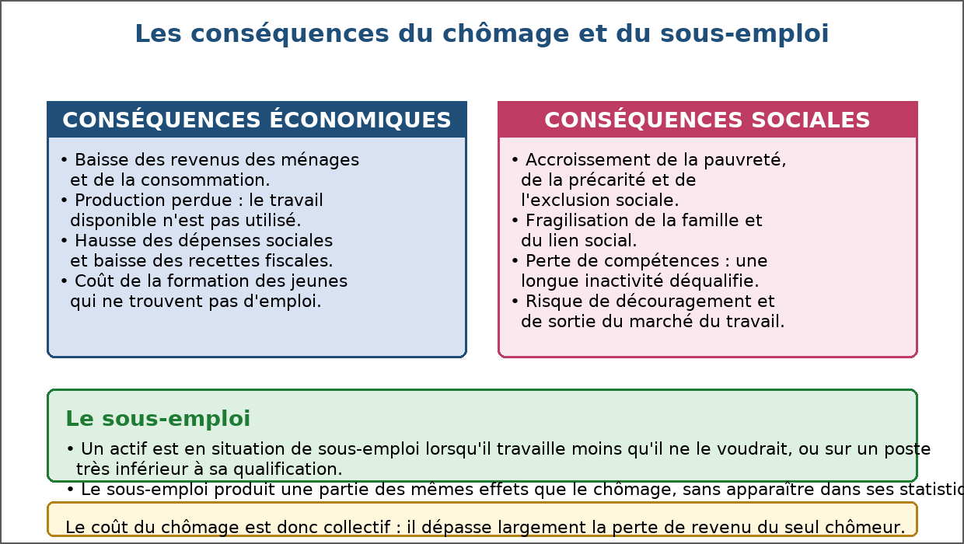
Figure 38 — Les conséquences du chômage et du sous-emploi.
1. Les conséquences économiques
Le chômage prive l'économie d'une production qu'elle aurait pu réaliser.
• Baisse des revenus des ménages, donc de la consommation.
• Production perdue : le travail disponible n'est pas utilisé.
• Hausse des dépenses sociales et baisse des recettes fiscales.
• Coût de la formation des jeunes qui ne trouvent pas d'emploi.
2. Les conséquences sociales
Les effets se transmettent à l'ensemble de la société.
• Hausse de la pauvreté, de la précarité et du risque d'exclusion.
• Fragilisation de la famille et du lien social.
• Tensions accrues sur la cohésion et la solidarité collective.
3. Les conséquences individuelles
Une période longue sans emploi marque durablement la personne.
• Perte de revenu et difficultés matérielles immédiates.
• Perte de compétences : une longue inactivité déqualifie.
• Atteinte à l'estime de soi, risque de découragement et de sortie du marché du travail.
4. Le sous-emploi
Une part importante du travail disponible est employée en dessous de son potentiel.
• Un actif est en sous-emploi s'il travaille moins qu'il ne le voudrait.
• Il l'est aussi s'il occupe un poste très inférieur à sa qualification.
• Le sous-emploi produit une partie des mêmes effets, sans apparaître dans les statistiques du chômage.
EXERCICES
Exercice 1 (4 points)
Choisis la bonne réponse.
1. Une conséquence économique du chômage est…
A. une production perdue
B. une hausse des recettes fiscales
C. une baisse des dépenses sociales
2. Le sous-emploi désigne…
A. un actif qui travaille moins qu'il ne le voudrait
B. un actif sans emploi
C. un retraité
3. Une longue inactivité entraîne…
A. une perte de compétences
B. une hausse de qualification
C. une hausse de salaire
4. Le coût du chômage est…
A. collectif
B. uniquement individuel
C. uniquement public

Exercice 2 (4 points)
Écris V si l'affirmation est vraie, F si elle est fausse.
1. Le sous-emploi apparaît toujours dans les statistiques du chômage. (V / F)
2. Le chômage réduit les recettes fiscales de l'État. (V / F)
3. Une période de chômage peut fragiliser la famille. (V / F)
4. Un chômeur découragé continue de chercher activement un emploi. (V / F)

Exercice 3 (8 points)
Réponds par une phrase complète.
1. Cite deux conséquences économiques du chômage.
2. Cite deux conséquences sociales du chômage.
3. Définis le sous-emploi.
4. Pourquoi dit-on que le coût du chômage est collectif ?

Exercice 4 (4 points)
Complète les phrases.
1. Une activité qui n'est pas réalisée constitue une production …………………………………………
2. Un actif qui occupe un poste très inférieur à sa qualification est en …………………………………………
3. Une personne qui cesse de chercher un emploi est un chômeur …………………………………………
4. La hausse de la pauvreté et de la précarité est une conséquence …………………………………………

TOTAL : 20 points
CORRIGÉ
Exercice 1 — corrigé
1. La bonne réponse est : A. une production perdue — Le travail disponible n'est pas utilisé.
2. La bonne réponse est : A. un actif qui travaille moins qu'il ne le voudrait — Il sous-utilise sa capacité de travail.
3. La bonne réponse est : A. une perte de compétences — Le savoir-faire s'use sans pratique.
4. La bonne réponse est : A. collectif — Il touche production, finances et cohésion sociale.

Exercice 2 — corrigé
1. Faux. Il reste largement invisible dans ces statistiques.
2. Vrai. Moins d'activité, moins de recettes ; plus d'aides à financer.
3. Vrai. La perte de revenu pèse sur tout le foyer.
4. Faux. Il cesse de chercher et sort des statistiques.

Exercice 3 — corrigé
1. Une production perdue, puisque le travail disponible n'est pas utilisé, et une baisse des recettes fiscales accompagnée d'une hausse des dépenses sociales.
2. La hausse de la pauvreté et de la précarité, et la fragilisation de la famille et du lien social.
3. C'est la situation d'un actif qui travaille moins qu'il ne le voudrait, ou qui occupe un poste très inférieur à sa qualification.
4. Parce qu'il réduit l'activité économique, pèse sur les finances publiques et affaiblit la cohésion sociale, bien au-delà du seul chômeur.

Exercice 4 — corrigé
1. Une activité qui n'est pas réalisée constitue une production perdue.
2. Un actif qui occupe un poste très inférieur à sa qualification est en sous-emploi.
3. Une personne qui cesse de chercher un emploi est un chômeur découragé.
4. La hausse de la pauvreté et de la précarité est une conséquence sociale.

SÉANCE 43 / 89
Les politiques de relance de la demande
FICHE DE PRÉPARATION
Discipline : Sciences économiques et sociales  Thème : Travail et emploi  Titre : Les politiques de relance de la demande  Objectif spécifique : présenter les instruments et les limites des politiques de relance  Documentation : Programme d'Études — Classe de T12, série OSE (Sciences économiques et sociales)  Support et matériel : Schéma du multiplicateur, documents, cahier, calculatrice | Date : ____________  Classe : T12 — Série OSE  Séance n° : 43 / 89  Durée : ____________  Thématique / RAS : Estimer les éléments dont dépend le niveau d'emploi dans une économie  Valeurs à véhiculer : Responsabilité, autonomie

Étapes | Déroulement de la leçon |  | Technique et Stratégie | Support et Matériel | Observation
 | Enseignant | Apprenants
I. RÉVISION | Qu'est-ce que le chômage keynésien ?  Qu'est-ce que le multiplicateur ? | R.A. : Un chômage causé par l'insuffisance de la demande adressée aux entreprises.  R.A. : Le fait qu'un euro de dépense publique crée plus d'un euro d'activité. | Questionnement oral
II. NOUVELLE LEÇON
1. Mise en situation | L'État lance un programme de routes dans une région où le chômage est élevé. Comment l'emploi en profite-t-il ? | R.A. : Les entreprises embauchent pour les travaux, les ouvriers dépensent leur salaire, les commerces embauchent à leur tour : la dépense circule. | Questionnement oral | Tableau noir
2. Présentation | Aujourd'hui nous allons apprendre : « Les politiques de relance de la demande ». Après cette séance vous serez capables de présenter les instruments et les limites des politiques de relance. | Les élèves écoutent. | Exposé | Tableau noir, cahier
3. Observation | Regardez et observez bien le schéma du circuit de la relance. | Les élèves observent silencieusement. | Observation dirigée en groupe | Schéma du circuit de la dépense publique affiché ou distribué
4. Analyse | Quel est le principe d'une politique de relance ?  Quels sont les principaux instruments ?  Pourquoi cibler les ménages modestes ?  Comment fonctionne le multiplicateur ?  Qu'est-ce qu'un stabilisateur automatique ?  Quelles sont les limites de la relance ?  Qu'est-ce que l'effet d'éviction ?  La relance suffit-elle ? | R.A. : Soutenir la demande par la dépense publique, pour que les entreprises produisent et embauchent à nouveau.  R.A. : Les travaux publics, les aides ciblées aux ménages, la baisse de certains impôts et le soutien à l'investissement.  R.A. : Parce qu'ils consomment une part élevée de leur revenu : l'aide se transforme immédiatement en demande.  R.A. : La somme dépensée devient un revenu pour d'autres, qui la dépensent à leur tour : l'activité créée dépasse la dépense initiale.  R.A. : Un mécanisme qui amortit le cycle sans décision nouvelle, comme les allocations chômage, qui soutiennent le revenu en période de récession.  R.A. : Le creusement du déficit public, les délais de mise en œuvre et le risque d'inflation si la production ne suit pas.  R.A. : Le risque que l'emprunt public élève les taux d'intérêt et décourage l'investissement privé.  R.A. : Non : elle traite le chômage conjoncturel, mais reste sans effet sur le chômage structurel, qui demande formation et reconversion. | Lecture de schéma et calcul dirigé | Schéma du circuit de la dépense publique affiché ou distribué
5. Synthèse | Donc, la relance soutient la demande par la dépense publique : travaux publics, aides ciblées et soutien à l'investissement. Le multiplicateur amplifie l'effet, mais la relance creuse le déficit, prend du temps et reste impuissante face au chômage structurel. | Les élèves écoutent. | Exposé magistral, synthèse collective | Tableau noir
6. Application | Exercice 1  Choisis la bonne réponse.  1. Une politique de relance agit sur…  A. la demande  B. le coût du travail  C. les droits de douane  2. Un exemple de travaux publics est…  A. la construction d'une école  B. une baisse du salaire minimum  C. une hausse des taux d'intérêt  3. Un stabilisateur automatique est…  A. une allocation chômage  B. un grand chantier décidé au cas par cas  C. une augmentation d'impôt  4. L'effet d'éviction désigne…  A. le crédit privé freiné par l'emprunt public  B. la baisse des prix  C. la hausse des exportations  Exercice 2  Écris V si l'affirmation est vraie, F si elle est fausse.  1. La relance est efficace contre le chômage structurel. (V / F)  2. Le multiplicateur amplifie l'effet de la dépense publique. (V / F)  3. Une relance peut alimenter l'inflation. (V / F)  4. Les travaux publics agissent immédiatement sur l'emploi. (V / F) | Exercice 1 : 1. A | 2. A | 3. A | 4. A  Exercice 2 : 1. Faux | 2. Vrai | 3. Vrai | 4. Faux | Exercices individuels ou en groupe | Cahier, ardoise
III. ÉVALUATION | Exercice 1  Réponds par une phrase complète.  1. Quel est le principe d'une politique de relance ?  2. Cite trois instruments de relance.  3. Explique le mécanisme du multiplicateur.  4. Cite trois limites de la relance.  Exercice 2  Relie chaque instrument à sa caractéristique.  Colonne A  1. Construction d'une route  2. Allocation chômage  3. Emprunt public massif  4. Aide versée aux ménages modestes  5. Hausse des prix après une relance  Colonne B  A. Stabilisateur automatique  B. Travaux publics  C. Inflation  D. Effet d'éviction  E. Consommation immédiate  Écris le numéro de la colonne A devant la bonne lettre de la colonne B. | Exercice 1 : 1. Soutenir la demande par la dépense publique, afin que les entreprises produisent et embauchent à nouveau. | 2. Les travaux publics, les aides ciblées aux ménages modestes et le soutien à l'investissement. | 3. Une somme dépensée devient le revenu d'un fournisseur ou d'un salarié, qui la redépense : l'activité créée dépasse la dépense initiale. | 4. Le creusement du déficit public, les délais de mise en œuvre et le risque d'inflation si la production ne suit pas.  Exercice 2 : 1 — B (Construction d'une route ↔ Travaux publics) | 2 — A (Allocation chômage ↔ Stabilisateur automatique) | 3 — D (Emprunt public massif ↔ Effet d'éviction) | 4 — E (Aide versée aux ménages modestes ↔ Consommation immédiate) | 5 — C (Hausse des prix après une relance ↔ Inflation) | Évaluation écrite individuelle | Cahier, feuille d'évaluation

LEÇON
Les politiques de relance de la demande
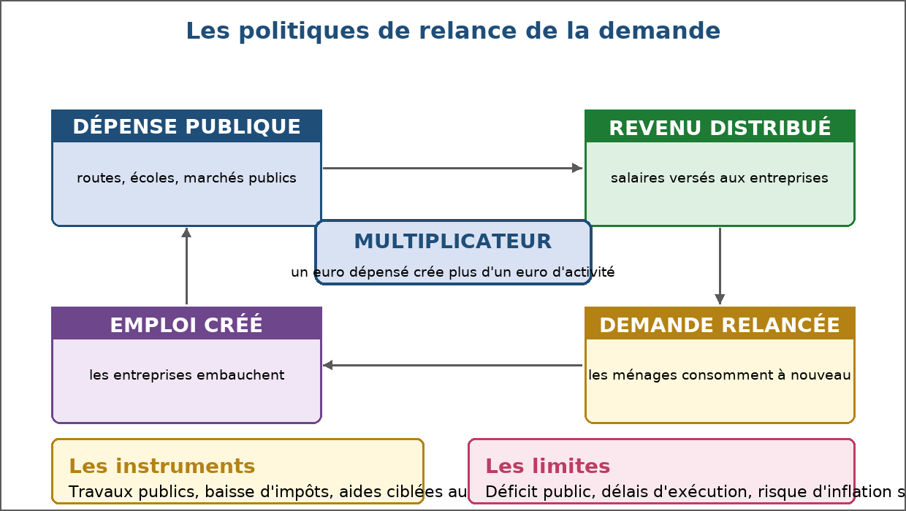
Figure 39 — Les politiques de relance de la demande.
1. Le principe
La relance part du diagnostic keynésien : le manque de débouchés empêche l'embauche.
• L'État dépense davantage ou prélève moins.
• La demande adressée aux entreprises augmente.
• La production reprend, les effectifs suivent.
2. Les instruments
Plusieurs leviers, d'efficacité inégale, sont à la disposition des pouvoirs publics.
• Travaux publics : routes, écoles, adduction d'eau — l'effet est direct sur l'emploi.
• Aides ciblées aux ménages modestes, qui consomment une large part de leur revenu.
• Baisse de certains impôts : l'effet dépend de la part que les ménages en consomment.
• Soutien à l'investissement : commandes publiques, aides sectorielles.
3. Le multiplicateur
L'effet d'entraînement explique l'intérêt de la relance.
• Une somme dépensée devient le revenu d'un fournisseur ou d'un salarié.
• Ce revenu est à son tour dépensé, ce qui crée une nouvelle activité.
• L'activité totale créée dépasse la dépense initiale : c'est le multiplicateur.
4. Les limites
La relance n'est ni gratuite ni universelle.
• Déficit public : il faut financer la dépense, par l'impôt ou par l'emprunt.
• Délais : les projets mettent du temps à démarrer, l'effet peut venir trop tard.
• Inflation : si la production ne suit pas, la hausse de la demande fait monter les prix.
• Effet d'éviction : l'emprunt public peut renchérir le crédit et freiner l'investissement privé.
• Sans effet sur le chômage structurel, qui relève d'autres instruments.
EXERCICES
Exercice 1 (4 points)
Choisis la bonne réponse.
1. Une politique de relance agit sur…
A. la demande
B. le coût du travail
C. les droits de douane
2. Un exemple de travaux publics est…
A. la construction d'une école
B. une baisse du salaire minimum
C. une hausse des taux d'intérêt
3. Un stabilisateur automatique est…
A. une allocation chômage
B. un grand chantier décidé au cas par cas
C. une augmentation d'impôt
4. L'effet d'éviction désigne…
A. le crédit privé freiné par l'emprunt public
B. la baisse des prix
C. la hausse des exportations

Exercice 2 (4 points)
Écris V si l'affirmation est vraie, F si elle est fausse.
1. La relance est efficace contre le chômage structurel. (V / F)
2. Le multiplicateur amplifie l'effet de la dépense publique. (V / F)
3. Une relance peut alimenter l'inflation. (V / F)
4. Les travaux publics agissent immédiatement sur l'emploi. (V / F)

Exercice 3 (8 points)
Réponds par une phrase complète.
1. Quel est le principe d'une politique de relance ?
2. Cite trois instruments de relance.
3. Explique le mécanisme du multiplicateur.
4. Cite trois limites de la relance.

Exercice 4 (5 points)
Relie chaque instrument à sa caractéristique.
Colonne A
1. Construction d'une route
2. Allocation chômage
3. Emprunt public massif
4. Aide versée aux ménages modestes
5. Hausse des prix après une relance
Colonne B
A. Stabilisateur automatique
B. Travaux publics
C. Inflation
D. Effet d'éviction
E. Consommation immédiate
Écris le numéro de la colonne A devant la bonne lettre de la colonne B.

TOTAL : 21 points
CORRIGÉ
Exercice 1 — corrigé
1. La bonne réponse est : A. la demande — Elle redonne des débouchés aux entreprises.
2. La bonne réponse est : A. la construction d'une école — La commande publique emploie directement.
3. La bonne réponse est : A. une allocation chômage — Il amortit le cycle sans décision nouvelle.
4. La bonne réponse est : A. le crédit privé freiné par l'emprunt public — Les taux montent et l'investissement privé recule.

Exercice 2 — corrigé
1. Faux. Elle traite le chômage conjoncturel, lié à la demande.
2. Vrai. La somme versée est redépensée.
3. Vrai. Si l'offre ne suit pas la demande, les prix montent.
4. Faux. Les délais de montage des projets retardent l'effet.

Exercice 3 — corrigé
1. Soutenir la demande par la dépense publique, afin que les entreprises produisent et embauchent à nouveau.
2. Les travaux publics, les aides ciblées aux ménages modestes et le soutien à l'investissement.
3. Une somme dépensée devient le revenu d'un fournisseur ou d'un salarié, qui la redépense : l'activité créée dépasse la dépense initiale.
4. Le creusement du déficit public, les délais de mise en œuvre et le risque d'inflation si la production ne suit pas.

Exercice 4 — corrigé
1 — B (Construction d'une route ↔ Travaux publics)
2 — A (Allocation chômage ↔ Stabilisateur automatique)
3 — D (Emprunt public massif ↔ Effet d'éviction)
4 — E (Aide versée aux ménages modestes ↔ Consommation immédiate)
5 — C (Hausse des prix après une relance ↔ Inflation)

SÉANCE 44 / 89
Les politiques d'offre et de soutien à l'emploi
FICHE DE PRÉPARATION
Discipline : Sciences économiques et sociales  Thème : Travail et emploi  Titre : Les politiques d'offre et de soutien à l'emploi  Objectif spécifique : présenter les politiques qui agissent sur les conditions de production  Documentation : Programme d'Études — Classe de T12, série OSE (Sciences économiques et sociales)  Support et matériel : Documents, schémas, cahier | Date : ____________  Classe : T12 — Série OSE  Séance n° : 44 / 89  Durée : ____________  Thématique / RAS : Estimer les éléments dont dépend le niveau d'emploi dans une économie  Valeurs à véhiculer : Responsabilité, autonomie

Étapes | Déroulement de la leçon |  | Technique et Stratégie | Support et Matériel | Observation
 | Enseignant | Apprenants
I. RÉVISION | Quel est le principe d'une politique de relance ?  Quelle est la principale limite de la relance ? | R.A. : Soutenir la demande par la dépense publique pour relancer la production et l'emploi.  R.A. : Le déficit public, les délais et le risque d'inflation. | Questionnement oral
II. NOUVELLE LEÇON
1. Mise en situation | Faut-il aider les entreprises à embaucher, ou les ménages à consommer ? | R.A. : Les deux approches se complètent : l'une soutient les débouchés, l'autre rend l'embauche moins coûteuse et plus simple. | Questionnement oral | Tableau noir
2. Présentation | Aujourd'hui nous allons apprendre : « Les politiques d'offre et de soutien à l'emploi ». Après cette séance vous serez capables de présenter les politiques qui agissent sur les conditions de production. | Les élèves écoutent. | Exposé | Tableau noir, cahier
3. Observation | Regardez et observez bien le schéma des politiques d'offre. | Les élèves observent silencieusement. | Observation dirigée en groupe | Schéma des politiques d'offre affiché ou distribué
4. Analyse | Qu'est-ce qu'une politique d'offre ?  Quelle différence avec la relance ?  Quelles mesures réduisent le coût du travail ?  Qu'est-ce que la flexibilité encadrée ?  Comment soutenir les entreprises autrement ?  Qu'est-ce que l'incitation financière au retour à l'emploi ?  Quelles sont les limites de ces politiques ?  Demande et offre sont-elles opposées ? | R.A. : Une politique qui agit sur les conditions de production, pour rendre l'embauche moins coûteuse et plus simple.  R.A. : La relance soutient la demande ; la politique d'offre améliore la capacité de produire et le coût du travail.  R.A. : L'allègement des charges sur les bas salaires et les aides à l'embauche.  R.A. : L'assouplissement des conditions d'embauche et de travail, assorti de garanties pour les salariés.  R.A. : En facilitant l'accès au crédit, en simplifiant les démarches et en ouvrant les marchés publics.  R.A. : Faire en sorte que la reprise d'un emploi augmente réellement le revenu disponible du foyer.  R.A. : Elles n'agissent qu'à moyen terme et leur efficacité suppose une activité suffisante : sans demande, l'embauche ne suit pas.  R.A. : Non, elles se complètent : une économie a besoin de débouchés et d'entreprises capables d'y répondre. | Lecture de schéma et débat dirigé | Schéma des politiques d'offre affiché ou distribué
5. Synthèse | Donc, les politiques d'offre agissent sur les conditions de production : allègement du coût du travail, flexibilité encadrée, appui aux entreprises et incitation au retour à l'emploi. Elles n'agissent qu'à moyen terme et leur efficacité suppose une demande suffisante : offre et demande se complètent plus qu'elles ne s'opposent. | Les élèves écoutent. | Exposé magistral, synthèse collective | Tableau noir
6. Application | Exercice 1  Choisis la bonne réponse.  1. Une politique d'offre agit sur…  A. les conditions de production  B. la demande des ménages  C. les exportations seulement  2. Une mesure d'offre est…  A. l'allègement des charges  B. la hausse des allocations chômage  C. la baisse des taux de change  3. La flexibilité encadrée assouplit…  A. les conditions d'embauche, avec des garanties  B. le salaire minimum à la baisse  C. les horaires sans limite  4. Une politique d'offre agit surtout…  A. à moyen terme  B. immédiatement  C. en une semaine  Exercice 2  Écris V si l'affirmation est vraie, F si elle est fausse.  1. Une politique d'offre remplace la relance de la demande. (V / F)  2. Soutenir les secteurs à forte intensité de main-d'œuvre favorise l'emploi. (V / F)  3. Le retour à l'emploi doit rester financièrement avantageux. (V / F)  4. Les politiques d'offre sont efficaces même sans demande. (V / F) | Exercice 1 : 1. A | 2. A | 3. A | 4. A  Exercice 2 : 1. Faux | 2. Vrai | 3. Vrai | 4. Faux | Exercices individuels ou en groupe | Cahier, ardoise
III. ÉVALUATION | Exercice 1  Réponds par une phrase complète.  1. Qu'est-ce qu'une politique d'offre ?  2. Cite trois mesures relevant de la politique d'offre.  3. Qu'est-ce que l'incitation au retour à l'emploi ?  4. Pourquoi offre et demande se complètent-elles plutôt qu'elles ne s'opposent ?  Exercice 2  Complète les phrases.  1. Réduire les cotisations sur les bas salaires est un allègement de …………………………………………  2. Une activité qui emploie beaucoup de travailleurs est intense en …………………………………………  3. Assouplir les règles d'embauche avec des garanties donne une flexibilité …………………………………………  4. Les politiques d'offre produisent leur effet à ………………………………………… | Exercice 1 : 1. C'est une politique qui agit sur les conditions de production, afin de rendre l'embauche moins coûteuse et plus simple. | 2. L'allègement des charges sur les bas salaires, la flexibilité encadrée et le soutien à l'accès au crédit des entreprises. | 3. Faire en sorte que la reprise d'un emploi augmente réellement le revenu disponible du foyer, afin que le travail reste avantageux. | 4. Parce qu'une économie a besoin à la fois de débouchés suffisants et d'entreprises capables d'y répondre.  Exercice 2 : 1. Réduire les cotisations sur les bas salaires est un allègement de charges. | 2. Une activité qui emploie beaucoup de travailleurs est intense en main-d'œuvre. | 3. Assouplir les règles d'embauche avec des garanties donne une flexibilité encadrée. | 4. Les politiques d'offre produisent leur effet à moyen terme. | Évaluation écrite individuelle | Cahier, feuille d'évaluation

LEÇON
Les politiques d'offre et de soutien à l'emploi
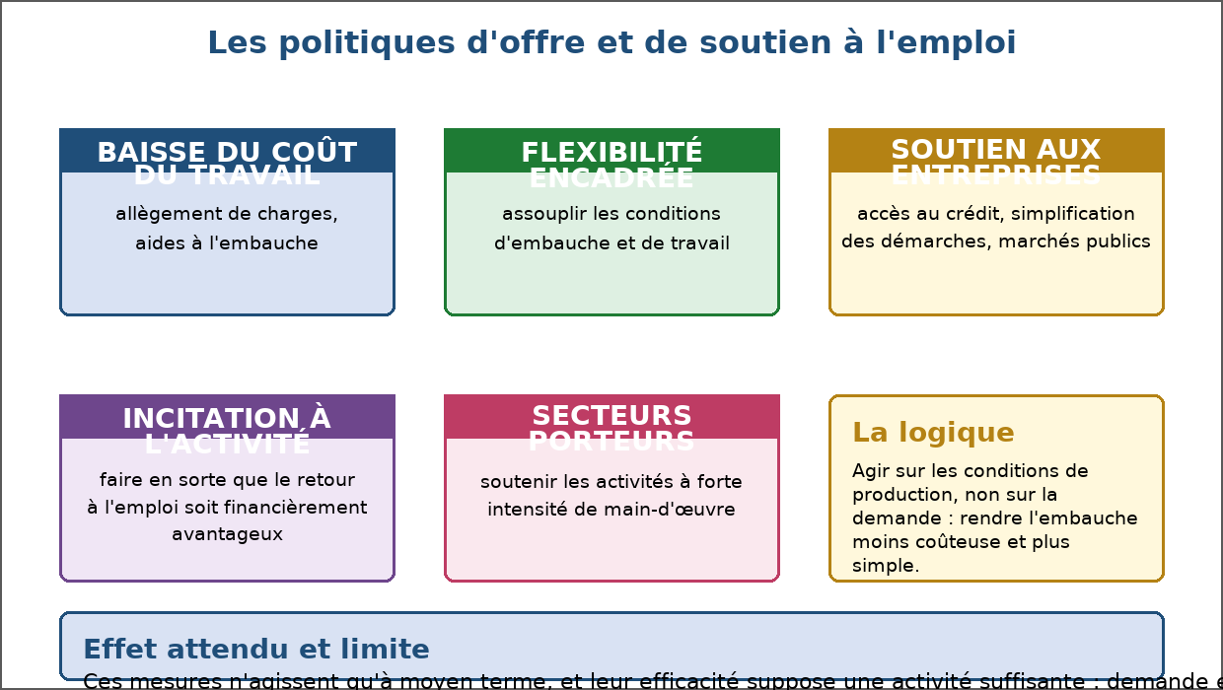
Figure 40 — Les politiques d'offre et de soutien à l'emploi.
1. La logique de l'offre
Plutôt que de soutenir les débouchés, on améliore la capacité des entreprises à produire et à embaucher.
• Réduire ce que coûte un travailleur au regard de ce qu'il rapporte.
• Simplifier les démarches et l'accès aux financements.
• Rendre le retour à l'emploi financièrement avantageux.
2. Les principales mesures
Les instruments de l'offre se répartissent en quelques familles.
• Allègement des charges sur les bas salaires et aides à l'embauche.
• Flexibilité encadrée : assouplir les conditions d'embauche et de travail, avec des garanties.
• Soutien aux entreprises : accès au crédit, simplification, marchés publics.
• Secteurs porteurs : soutenir les activités à forte intensité de main-d'œuvre.
3. L'incitation au retour à l'emploi
Le passage de l'allocation au salaire doit rester financièrement intéressant.
• Comparer le revenu disponible sans emploi et avec emploi.
• Compléter le salaire par des aides temporaires plutôt que de le remplacer.
• Accompagner la reprise : transport, garde d'enfants, équipement.
4. Les limites et l'articulation avec la demande
Ces politiques ne se substituent pas au soutien de l'activité.
• Effet différé : les mesures structurelles agissent à moyen terme.
• Sans demande, une baisse du coût du travail ne déclenche pas d'embauche.
• Le coût budgétaire des allègements doit être financé.
• L'efficacité suppose un environnement stable et prévisible pour les entreprises.
EXERCICES
Exercice 1 (4 points)
Choisis la bonne réponse.
1. Une politique d'offre agit sur…
A. les conditions de production
B. la demande des ménages
C. les exportations seulement
2. Une mesure d'offre est…
A. l'allègement des charges
B. la hausse des allocations chômage
C. la baisse des taux de change
3. La flexibilité encadrée assouplit…
A. les conditions d'embauche, avec des garanties
B. le salaire minimum à la baisse
C. les horaires sans limite
4. Une politique d'offre agit surtout…
A. à moyen terme
B. immédiatement
C. en une semaine

Exercice 2 (4 points)
Écris V si l'affirmation est vraie, F si elle est fausse.
1. Une politique d'offre remplace la relance de la demande. (V / F)
2. Soutenir les secteurs à forte intensité de main-d'œuvre favorise l'emploi. (V / F)
3. Le retour à l'emploi doit rester financièrement avantageux. (V / F)
4. Les politiques d'offre sont efficaces même sans demande. (V / F)

Exercice 3 (8 points)
Réponds par une phrase complète.
1. Qu'est-ce qu'une politique d'offre ?
2. Cite trois mesures relevant de la politique d'offre.
3. Qu'est-ce que l'incitation au retour à l'emploi ?
4. Pourquoi offre et demande se complètent-elles plutôt qu'elles ne s'opposent ?

Exercice 4 (4 points)
Complète les phrases.
1. Réduire les cotisations sur les bas salaires est un allègement de …………………………………………
2. Une activité qui emploie beaucoup de travailleurs est intense en …………………………………………
3. Assouplir les règles d'embauche avec des garanties donne une flexibilité …………………………………………
4. Les politiques d'offre produisent leur effet à …………………………………………

TOTAL : 20 points
CORRIGÉ
Exercice 1 — corrigé
1. La bonne réponse est : A. les conditions de production — Elle vise le coût et la capacité de produire.
2. La bonne réponse est : A. l'allègement des charges — Elle réduit le coût du travail.
3. La bonne réponse est : A. les conditions d'embauche, avec des garanties — Des garanties accompagnent l'assouplissement.
4. La bonne réponse est : A. à moyen terme — Les transformations structurelles prennent du temps.

Exercice 2 — corrigé
1. Faux. Les deux approches se complètent.
2. Vrai. Ils emploient davantage par unité produite.
3. Vrai. Sinon l'incitation à reprendre un poste disparaît.
4. Faux. Sans débouchés, l'embauche ne suit pas.

Exercice 3 — corrigé
1. C'est une politique qui agit sur les conditions de production, afin de rendre l'embauche moins coûteuse et plus simple.
2. L'allègement des charges sur les bas salaires, la flexibilité encadrée et le soutien à l'accès au crédit des entreprises.
3. Faire en sorte que la reprise d'un emploi augmente réellement le revenu disponible du foyer, afin que le travail reste avantageux.
4. Parce qu'une économie a besoin à la fois de débouchés suffisants et d'entreprises capables d'y répondre.

Exercice 4 — corrigé
1. Réduire les cotisations sur les bas salaires est un allègement de charges.
2. Une activité qui emploie beaucoup de travailleurs est intense en main-d'œuvre.
3. Assouplir les règles d'embauche avec des garanties donne une flexibilité encadrée.
4. Les politiques d'offre produisent leur effet à moyen terme.

SÉANCE 45 / 89
Formation, insertion et reconversion
FICHE DE PRÉPARATION
Discipline : Sciences économiques et sociales  Thème : Travail et emploi  Titre : Formation, insertion et reconversion  Objectif spécifique : présenter les dispositifs qui rapprochent compétences et besoins  Documentation : Programme d'Études — Classe de T12, série OSE (Sciences économiques et sociales)  Support et matériel : Documents, schémas, cahier | Date : ____________  Classe : T12 — Série OSE  Séance n° : 45 / 89  Durée : ____________  Thématique / RAS : Estimer les éléments dont dépend le niveau d'emploi dans une économie  Valeurs à véhiculer : Responsabilité, autonomie

Étapes | Déroulement de la leçon |  | Technique et Stratégie | Support et Matériel | Observation
 | Enseignant | Apprenants
I. RÉVISION | Qu'est-ce qu'une politique d'offre ?  Qu'est-ce que le chômage structurel ? | R.A. : Une politique qui agit sur les conditions de production pour rendre l'embauche plus facile.  R.A. : Un chômage durable lié à la structure de l'économie, qui résiste à la reprise. | Questionnement oral
II. NOUVELLE LEÇON
1. Mise en situation | Un ouvrier perd son emploi après vingt ans dans le même atelier. Que lui faut-il pour retrouver un poste ? | R.A. : Un bilan de compétences, une formation adaptée et souvent un accompagnement : c'est tout l'objet de l'insertion et de la reconversion. | Questionnement oral | Tableau noir
2. Présentation | Aujourd'hui nous allons apprendre : « Formation, insertion et reconversion ». Après cette séance vous serez capables de présenter les dispositifs qui rapprochent compétences et besoins. | Les élèves écoutent. | Exposé | Tableau noir, cahier
3. Observation | Regardez et observez bien le schéma des dispositifs de formation et d'insertion. | Les élèves observent silencieusement. | Observation dirigée en groupe | Schéma des dispositifs de formation affiché ou distribué
4. Analyse | Quel est l'objectif commun de ces dispositifs ?  Qu'est-ce que l'employabilité ?  Quel est le rôle de la formation initiale ?  Quel est le rôle de la formation continue ?  Qu'est-ce que l'apprentissage ?  Qu'est-ce que l'insertion professionnelle ?  Qu'est-ce que la reconversion ?  Quelles conditions de réussite ? | R.A. : Rapprocher les compétences disponibles des besoins des entreprises : améliorer l'employabilité.  R.A. : La capacité d'une personne à trouver et à conserver un emploi, compte tenu de ses compétences et du marché.  R.A. : Donner les savoirs de base et une qualification reconnue avant l'entrée sur le marché du travail.  R.A. : Entretenir et élever les compétences tout au long de la vie active, face aux mutations des métiers.  R.A. : Une formation alternant périodes en entreprise et enseignement, qui donne une expérience réelle.  R.A. : L'ensemble des dispositifs qui accompagnent les jeunes et les publics éloignés de l'emploi vers un poste durable.  R.A. : Le changement de métier, préparé par une formation adaptée, lorsque l'activité d'origine décline.  R.A. : L'identification des besoins réels des entreprises, la qualité de la formation et l'accompagnement après la formation. | Lecture de schéma et étude de documents | Schéma des dispositifs de formation affiché ou distribué
5. Synthèse | Donc, formation initiale, formation continue, insertion et reconversion poursuivent le même but : élever l'employabilité en rapprochant les compétences disponibles des besoins des entreprises. Leur efficacité dépend de la qualité de la formation, de l'anticipation des besoins et de l'accompagnement après la formation. | Les élèves écoutent. | Exposé magistral, synthèse collective | Tableau noir
6. Application | Exercice 1  Choisis la bonne réponse.  1. L'employabilité désigne…  A. la capacité à trouver et conserver un emploi  B. le nombre d'emplois disponibles  C. le niveau des salaires  2. La formation continue s'adresse…  A. aux actifs tout au long de leur vie  B. aux seuls élèves  C. aux retraités  3. L'apprentissage alterne…  A. entreprise et enseignement  B. école et retraite  C. chômage et emploi  4. La reconversion prépare…  A. un changement de métier  B. un départ en retraite  C. une augmentation de salaire  Exercice 2  Écris V si l'affirmation est vraie, F si elle est fausse.  1. Une formation efficace se conçoit en identifiant d'abord les besoins des entreprises. (V / F)  2. L'insertion ne concerne que les jeunes diplômés. (V / F)  3. L'accompagnement après la formation facilite le placement. (V / F)  4. Une compétence non utilisée se conserve indéfiniment. (V / F) | Exercice 1 : 1. A | 2. A | 3. A | 4. A  Exercice 2 : 1. Vrai | 2. Faux | 3. Vrai | 4. Faux | Exercices individuels ou en groupe | Cahier, ardoise
III. ÉVALUATION | Exercice 1  Réponds par une phrase complète.  1. Définis l'employabilité.  2. Quelle différence entre formation initiale et formation continue ?  3. Qu'est-ce que l'insertion professionnelle ?  4. Cite deux conditions de réussite d'une politique de formation.  Exercice 2  Relie chaque dispositif à sa définition.  Colonne A  1. Formation en alternance  2. Stage d'immersion pour un jeune  3. Bilan puis changement de métier  4. Cours du soir pour un salarié  5. Remise à niveau après un chômage long  Colonne B  A. Insertion  B. Reconversion  C. Apprentissage  D. Formation continue  E. Formation continue  Écris le numéro de la colonne A devant la bonne lettre de la colonne B. | Exercice 1 : 1. C'est la capacité d'une personne à trouver et à conserver un emploi, compte tenu de ses compétences et de l'état du marché du travail. | 2. La formation initiale donne les bases et une qualification avant l'entrée sur le marché ; la formation continue entretient et élève les compétences tout au long de la vie active. | 3. C'est l'ensemble des dispositifs, comme le stage, l'apprentissage ou le tutorat, qui accompagnent les jeunes et les publics éloignés de l'emploi vers un poste durable. | 4. L'identification préalable des besoins réels des entreprises et l'accompagnement après la formation.  Exercice 2 : 1 — C (Formation en alternance ↔ Apprentissage) | 2 — A (Stage d'immersion pour un jeune ↔ Insertion) | 3 — B (Bilan puis changement de métier ↔ Reconversion) | 4 — D (Cours du soir pour un salarié ↔ Formation continue) | 5 — E (Remise à niveau après un chômage long ↔ Formation continue) | Évaluation écrite individuelle | Cahier, feuille d'évaluation

LEÇON
Formation, insertion et reconversion
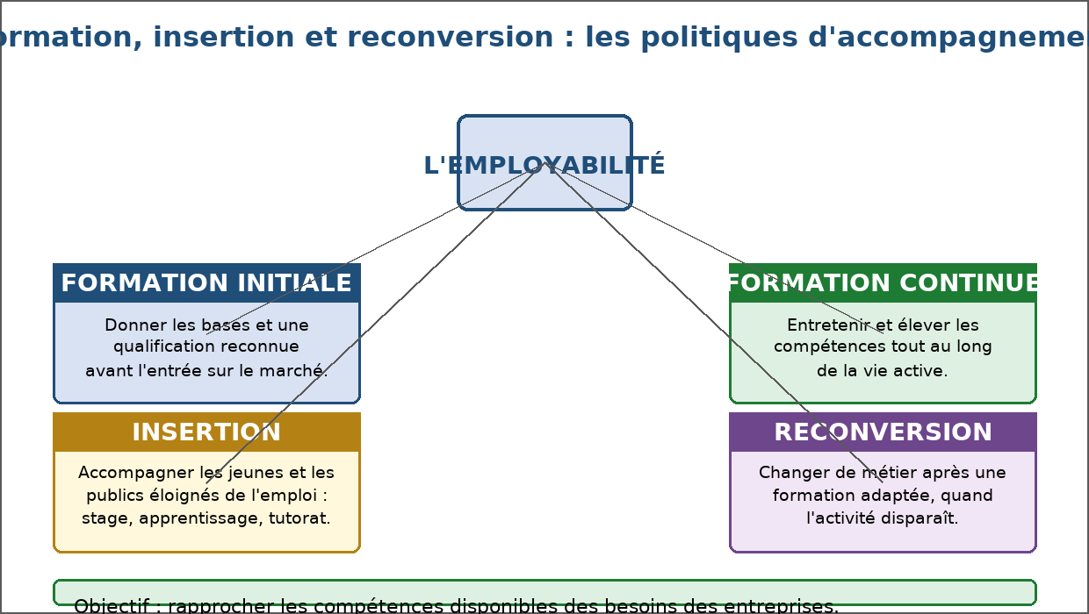
Figure 41 — Formation, insertion et reconversion.
1. L'employabilité : un objectif commun
Tous ces dispositifs visent la même cible, à des moments différents de la vie active.
• L'employabilité est la capacité à trouver et à conserver un emploi.
• Elle dépend des compétences de la personne et de l'état du marché.
• Elle s'entretient : une compétence non utilisée se dégrade.
2. Former avant et pendant la vie active
La formation n'est pas un moment unique, mais un continuum.
• Formation initiale : les savoirs de base et une qualification reconnue.
• Formation continue : entretenir et élever les compétences tout au long de la vie active.
• Apprentissage et alternance : former en travaillant, ce qui donne une expérience réelle.
3. Insérer et reconvertir
Deux situations particulières demandent un accompagnement spécifique.
• Insertion : stages, apprentissage et tutorat pour les jeunes et les publics éloignés de l'emploi.
• Reconversion : changer de métier après une formation adaptée, quand l'activité d'origine décline.
• Accompagnement personnalisé : bilan de compétences, conseil, suivi après le placement.
4. Les conditions de réussite
Un dispositif ne vaut que par son adéquation aux besoins réels.
• Identifier les besoins des entreprises du territoire avant de concevoir la formation.
• Assurer la qualité des enseignements et la reconnaissance du diplôme ou de la certification.
• Accompagner après la formation : le placement ne se décrète pas.
• Faciliter la mobilité : transport, hébergement, garde d'enfants.
EXERCICES
Exercice 1 (4 points)
Choisis la bonne réponse.
1. L'employabilité désigne…
A. la capacité à trouver et conserver un emploi
B. le nombre d'emplois disponibles
C. le niveau des salaires
2. La formation continue s'adresse…
A. aux actifs tout au long de leur vie
B. aux seuls élèves
C. aux retraités
3. L'apprentissage alterne…
A. entreprise et enseignement
B. école et retraite
C. chômage et emploi
4. La reconversion prépare…
A. un changement de métier
B. un départ en retraite
C. une augmentation de salaire

Exercice 2 (4 points)
Écris V si l'affirmation est vraie, F si elle est fausse.
1. Une formation efficace se conçoit en identifiant d'abord les besoins des entreprises. (V / F)
2. L'insertion ne concerne que les jeunes diplômés. (V / F)
3. L'accompagnement après la formation facilite le placement. (V / F)
4. Une compétence non utilisée se conserve indéfiniment. (V / F)

Exercice 3 (8 points)
Réponds par une phrase complète.
1. Définis l'employabilité.
2. Quelle différence entre formation initiale et formation continue ?
3. Qu'est-ce que l'insertion professionnelle ?
4. Cite deux conditions de réussite d'une politique de formation.

Exercice 4 (5 points)
Relie chaque dispositif à sa définition.
Colonne A
1. Formation en alternance
2. Stage d'immersion pour un jeune
3. Bilan puis changement de métier
4. Cours du soir pour un salarié
5. Remise à niveau après un chômage long
Colonne B
A. Insertion
B. Reconversion
C. Apprentissage
D. Formation continue
E. Formation continue
Écris le numéro de la colonne A devant la bonne lettre de la colonne B.

TOTAL : 21 points
CORRIGÉ
Exercice 1 — corrigé
1. La bonne réponse est : A. la capacité à trouver et conserver un emploi — Elle mêle compétences et état du marché.
2. La bonne réponse est : A. aux actifs tout au long de leur vie — Elle entretient les compétences.
3. La bonne réponse est : A. entreprise et enseignement — Il forme en travaillant.
4. La bonne réponse est : A. un changement de métier — Elle suit le déclin d'une activité.

Exercice 2 — corrigé
1. Vrai. L'adéquation aux besoins réels fait la différence.
2. Faux. Elle vise aussi les publics éloignés de l'emploi.
3. Vrai. Le suivi évite les ruptures de parcours.
4. Faux. L'inactivité prolongée déqualifie.

Exercice 3 — corrigé
1. C'est la capacité d'une personne à trouver et à conserver un emploi, compte tenu de ses compétences et de l'état du marché du travail.
2. La formation initiale donne les bases et une qualification avant l'entrée sur le marché ; la formation continue entretient et élève les compétences tout au long de la vie active.
3. C'est l'ensemble des dispositifs, comme le stage, l'apprentissage ou le tutorat, qui accompagnent les jeunes et les publics éloignés de l'emploi vers un poste durable.
4. L'identification préalable des besoins réels des entreprises et l'accompagnement après la formation.

Exercice 4 — corrigé
1 — C (Formation en alternance ↔ Apprentissage)
2 — A (Stage d'immersion pour un jeune ↔ Insertion)
3 — B (Bilan puis changement de métier ↔ Reconversion)
4 — D (Cours du soir pour un salarié ↔ Formation continue)
5 — E (Remise à niveau après un chômage long ↔ Formation continue)

SÉANCE 46 / 89
L'organisation scientifique du travail : le taylorisme
FICHE DE PRÉPARATION
Discipline : Sciences économiques et sociales  Thème : Travail et emploi  Titre : L'organisation scientifique du travail : le taylorisme  Objectif spécifique : exposer les principes et les limites de l'organisation scientifique du travail  Documentation : Programme d'Études — Classe de T12, série OSE (Sciences économiques et sociales)  Support et matériel : Documents, schémas, cahier | Date : ____________  Classe : T12 — Série OSE  Séance n° : 46 / 89  Durée : ____________  Thématique / RAS : Evaluer les différentes manières pour organiser le travail  Valeurs à véhiculer : Responsabilité, autonomie

Étapes | Déroulement de la leçon |  | Technique et Stratégie | Support et Matériel | Observation
 | Enseignant | Apprenants
I. RÉVISION | Qu'est-ce que l'employabilité ?  Qu'est-ce qu'un gain de productivité ? | R.A. : La capacité d'une personne à trouver et à conserver un emploi.  R.A. : Une hausse de la production obtenue avec la même quantité de travail. | Questionnement oral
II. NOUVELLE LEÇON
1. Mise en situation | Comment produire davantage avec les mêmes ouvriers au début du vingtième siècle ? | R.A. : En étudiant chaque geste, en le chronométrant et en confiant à chacun une tâche unique : c'est l'organisation scientifique du travail. | Questionnement oral | Tableau noir
2. Présentation | Aujourd'hui nous allons apprendre : « L'organisation scientifique du travail : le taylorisme ». Après cette séance vous serez capables d'exposer les principes et les limites de l'organisation scientifique du travail. | Les élèves écoutent. | Exposé | Tableau noir, cahier
3. Observation | Regardez et observez bien la scène d'atelier présentant l'organisation scientifique du travail. | Les élèves observent silencieusement. | Observation dirigée en groupe | Illustration d'atelier et documents sur le taylorisme
4. Analyse | Qui est à l'origine de l'organisation scientifique du travail ?  Quel est le principe de la division du travail ?  Qu'est-ce que la séparation conception-exécution ?  Qu'apporte le chronométrage ?  Qu'est-ce que le salaire au rendement ?  Quels gains le taylorisme apporte-t-il ?  Quelles sont ses limites ?  Quelles critiques lui a-t-on adressées ? | R.A. : L'ingénieur américain Frederick Taylor, au tournant du vingtième siècle.  R.A. : Décomposer la fabrication en tâches simples et confier à chaque ouvrier une tâche unique et répétitive.  R.A. : Les ingénieurs et les bureaux conçoivent les méthodes ; les ouvriers les exécutent sans les discuter.  R.A. : Il mesure le temps de chaque geste et fixe une cadence, ce qui permet de définir une norme de production.  R.A. : Une rémunération indexée sur la quantité produite, destinée à stimuler l'effort.  R.A. : Une forte hausse de la productivité, une baisse des coûts unitaires et une standardisation de la qualité.  R.A. : La répétitivité, la perte d'autonomie, l'usure professionnelle et la démotivation des salariés.  R.A. : La parcellisation du travail vide le métier de son contenu et réduit l'ouvrier à un exécutant surveillé. | Lecture de documents et observation dirigée | Illustration d'atelier et documents sur le taylorisme
5. Synthèse | Donc, le taylorisme organise le travail selon une méthode scientifique : division des tâches, chronométrage, séparation entre la conception et l'exécution, salaire au rendement. Il élève fortement la productivité, au prix d'un travail parcellaire, répétitif et étroitement contrôlé. | Les élèves écoutent. | Exposé magistral, synthèse collective | Tableau noir
6. Application | Exercice 1  Choisis la bonne réponse.  1. L'organisation scientifique du travail est l'œuvre de…  A. Frederick Taylor  B. Henry Ford  C. Adam Smith  2. La parcellisation consiste à…  A. diviser le travail en tâches simples  B. augmenter les salaires  C. supprimer les cadences  3. Le chronométrage sert à…  A. fixer le temps d'exécution de chaque geste  B. mesurer la pause déjeuner  C. calculer les congés  4. Une limite du taylorisme est…  A. la répétitivité du travail  B. la baisse de la productivité  C. l'excès d'autonomie  Exercice 2  Écris V si l'affirmation est vraie, F si elle est fausse.  1. Dans l'atelier taylorien, l'ouvrier conçoit lui-même sa méthode de travail. (V / F)  2. Le salaire au rendement indexe la rémunération sur la quantité produite. (V / F)  3. Le taylorisme accroît fortement la productivité. (V / F)  4. La parcellisation enrichit le contenu du métier. (V / F) | Exercice 1 : 1. A | 2. A | 3. A | 4. A  Exercice 2 : 1. Faux | 2. Vrai | 3. Vrai | 4. Faux | Exercices individuels ou en groupe | Cahier, ardoise
III. ÉVALUATION | Exercice 1  Réponds par une phrase complète.  1. Qui est à l'origine de l'organisation scientifique du travail ?  2. Cite trois principes de l'organisation taylorienne.  3. Quels gains le taylorisme apporte-t-il ?  4. Cite deux limites de cette organisation du travail.  Exercice 2  Complète les phrases.  1. Décomposer une fabrication en gestes élémentaires est la …………………………………………  2. Mesurer le temps de chaque geste est le …………………………………………  3. Les bureaux conçoivent, l'atelier exécute : c'est la séparation conception- …………………………………………  4. Une rémunération liée à la quantité produite est un salaire au ………………………………………… | Exercice 1 : 1. L'ingénieur américain Frederick Taylor, au tournant du vingtième siècle. | 2. La division du travail en tâches simples, la séparation entre la conception et l'exécution, et le chronométrage des gestes assorti d'un salaire au rendement. | 3. Une forte hausse de la productivité, une baisse du coût unitaire et une qualité standardisée. | 4. La répétitivité et la monotonie du poste, ainsi que la perte d'autonomie et l'usure professionnelle.  Exercice 2 : 1. Décomposer une fabrication en gestes élémentaires est la parcellisation. | 2. Mesurer le temps de chaque geste est le chronométrage. | 3. Les bureaux conçoivent, l'atelier exécute : c'est la séparation conception- exécution. | 4. Une rémunération liée à la quantité produite est un salaire au rendement. | Évaluation écrite individuelle | Cahier, feuille d'évaluation

LEÇON
L'organisation scientifique du travail : le taylorisme
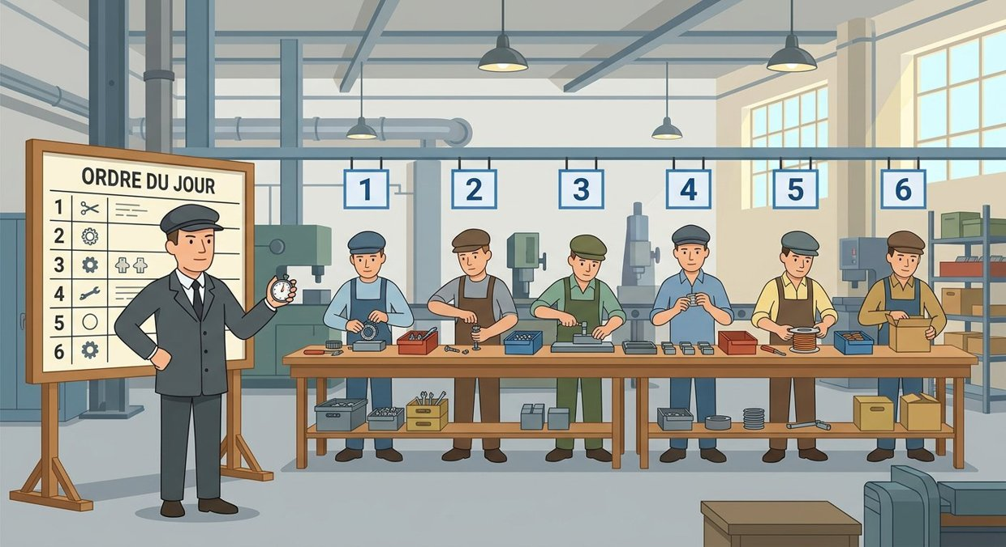
Figure 42 — L'organisation scientifique du travail : atelier taylorien.
1. La méthode de Taylor
L'ingénieur Frederick Taylor propose d'appliquer la méthode scientifique au travail lui-même.
• Observer et décomposer chaque opération en gestes élémentaires.
• Chronométrer ces gestes pour en déduire la meilleure manière de faire.
• Fixer une norme : un temps et une méthode pour chaque tâche.
2. Les principes d'organisation
Quatre principes structurent l'organisation scientifique du travail.
• Division du travail : une tâche unique et répétitive par poste.
• Séparation entre la conception, réservée aux bureaux, et l'exécution, laissée à l'atelier.
• Sélection et formation de l'ouvrier à la tâche précise qu'il devra accomplir.
• Salaire au rendement : la rémunération suit la quantité produite.
3. Les gains obtenus
L'efficacité de la méthode explique sa diffusion rapide.
• Productivité fortement accrue : chacun se spécialise et perd moins de temps.
• Coût unitaire réduit et prix de vente plus bas.
• Qualité standardisée : le même geste donne le même résultat.
4. Les limites et les critiques
Les effets sur les personnes ont été vivement contestés.
• Répétitivité et monotonie : le travail perd son intérêt.
• Perte d'autonomie : l'ouvrier n'a plus d'initiative sur sa méthode.
• Usure professionnelle : gestes répétés, troubles musculo-squelettiques.
• Démotivation et conflits, qui se traduisent par des arrêts et du turn-over.
EXERCICES
Exercice 1 (4 points)
Choisis la bonne réponse.
1. L'organisation scientifique du travail est l'œuvre de…
A. Frederick Taylor
B. Henry Ford
C. Adam Smith
2. La parcellisation consiste à…
A. diviser le travail en tâches simples
B. augmenter les salaires
C. supprimer les cadences
3. Le chronométrage sert à…
A. fixer le temps d'exécution de chaque geste
B. mesurer la pause déjeuner
C. calculer les congés
4. Une limite du taylorisme est…
A. la répétitivité du travail
B. la baisse de la productivité
C. l'excès d'autonomie

Exercice 2 (4 points)
Écris V si l'affirmation est vraie, F si elle est fausse.
1. Dans l'atelier taylorien, l'ouvrier conçoit lui-même sa méthode de travail. (V / F)
2. Le salaire au rendement indexe la rémunération sur la quantité produite. (V / F)
3. Le taylorisme accroît fortement la productivité. (V / F)
4. La parcellisation enrichit le contenu du métier. (V / F)

Exercice 3 (8 points)
Réponds par une phrase complète.
1. Qui est à l'origine de l'organisation scientifique du travail ?
2. Cite trois principes de l'organisation taylorienne.
3. Quels gains le taylorisme apporte-t-il ?
4. Cite deux limites de cette organisation du travail.

Exercice 4 (4 points)
Complète les phrases.
1. Décomposer une fabrication en gestes élémentaires est la …………………………………………
2. Mesurer le temps de chaque geste est le …………………………………………
3. Les bureaux conçoivent, l'atelier exécute : c'est la séparation conception- …………………………………………
4. Une rémunération liée à la quantité produite est un salaire au …………………………………………

TOTAL : 20 points
CORRIGÉ
Exercice 1 — corrigé
1. La bonne réponse est : A. Frederick Taylor — Il publie ses principes au début du vingtième siècle.
2. La bonne réponse est : A. diviser le travail en tâches simples — Chaque poste devient élémentaire.
3. La bonne réponse est : A. fixer le temps d'exécution de chaque geste — Il définit la norme de production.
4. La bonne réponse est : A. la répétitivité du travail — Le poste devient monotone et usant.

Exercice 2 — corrigé
1. Faux. La conception est réservée aux bureaux d'études.
2. Vrai. Il vise à stimuler l'effort.
3. Vrai. La spécialisation réduit les temps morts.
4. Faux. Elle le réduit au contraire à un geste unique.

Exercice 3 — corrigé
1. L'ingénieur américain Frederick Taylor, au tournant du vingtième siècle.
2. La division du travail en tâches simples, la séparation entre la conception et l'exécution, et le chronométrage des gestes assorti d'un salaire au rendement.
3. Une forte hausse de la productivité, une baisse du coût unitaire et une qualité standardisée.
4. La répétitivité et la monotonie du poste, ainsi que la perte d'autonomie et l'usure professionnelle.

Exercice 4 — corrigé
1. Décomposer une fabrication en gestes élémentaires est la parcellisation.
2. Mesurer le temps de chaque geste est le chronométrage.
3. Les bureaux conçoivent, l'atelier exécute : c'est la séparation conception- exécution.
4. Une rémunération liée à la quantité produite est un salaire au rendement.

SÉANCE 47 / 89
Le fordisme : intérêts et limites
FICHE DE PRÉPARATION
Discipline : Sciences économiques et sociales  Thème : Travail et emploi  Titre : Le fordisme : intérêts et limites  Objectif spécifique : analyser le modèle fordiste et son évolution  Documentation : Programme d'Études — Classe de T12, série OSE (Sciences économiques et sociales)  Support et matériel : Documents, schémas, cahier | Date : ____________  Classe : T12 — Série OSE  Séance n° : 47 / 89  Durée : ____________  Thématique / RAS : Evaluer les différentes manières pour organiser le travail  Valeurs à véhiculer : Responsabilité, autonomie

Étapes | Déroulement de la leçon |  | Technique et Stratégie | Support et Matériel | Observation
 | Enseignant | Apprenants
I. RÉVISION | Quels sont les principes de l'organisation scientifique du travail ?  Quelles sont les limites du taylorisme ? | R.A. : La division des tâches, le chronométrage et la séparation entre conception et exécution.  R.A. : La répétitivité, la perte d'autonomie et l'usure professionnelle. | Questionnement oral
II. NOUVELLE LEÇON
1. Mise en situation | Produire en masse ne sert à rien si personne ne peut acheter. Comment Ford a-t-il résolu le problème ? | R.A. : En payant ses ouvriers suffisamment pour qu'ils deviennent les clients du produit qu'ils fabriquent. | Questionnement oral | Tableau noir
2. Présentation | Aujourd'hui nous allons apprendre : « Le fordisme : intérêts et limites ». Après cette séance vous serez capables d'analyser le modèle fordiste et son évolution. | Les élèves écoutent. | Exposé | Tableau noir, cahier
3. Observation | Regardez et observez bien la scène de chaîne de montage. | Les élèves observent silencieusement. | Observation dirigée en groupe | Illustration de chaîne de montage et documents sur le fordisme
4. Analyse | Qu'est-ce que le fordisme ?  Qui en est à l'origine ?  Qu'apporte le travail à la chaîne ?  Qu'est-ce que la standardisation ?  Pourquoi Ford a-t-il relevé les salaires ?  Quel compromis le fordisme instaure-t-il ?  Quelles sont les limites du modèle ?  Comment le modèle a-t-il évolué ? | R.A. : Un mode d'organisation associant la production en série à la chaîne et des salaires élevés, afin que les ouvriers puissent acheter les produits fabriqués.  R.A. : L'industriel américain Henry Ford, qui met en place la chaîne de montage au début du vingtième siècle.  R.A. : La pièce vient à l'ouvrier : les déplacements disparaissent, la cadence est imposée par le tapis roulant.  R.A. : La fabrication de produits identiques, aux pièces interchangeables, ce qui abaisse le coût et simplifie la réparation.  R.A. : Pour retenir la main-d'œuvre, réduire le turn-over et créer une clientèle capable d'acheter la production de masse.  R.A. : Un cercle vertueux : salaires élevés, consommation de masse, production de masse, gains de productivité.  R.A. : La rigidité face à une demande diversifiée, la monotonie du travail et les conflits sociaux liés aux cadences.  R.A. : La demande s'est personnalisée et la concurrence s'est mondialisée : les entreprises sont passées à une production plus souple et diversifiée. | Lecture de documents et observation dirigée | Illustration de chaîne de montage et documents sur le fordisme
5. Synthèse | Donc, le fordisme associe la production de masse à la chaîne, la standardisation et des salaires élevés : les ouvriers deviennent les clients des produits qu'ils fabriquent. Ce compromis a soutenu une croissance durable, avant que la diversification de la demande et la concurrence mondiale n'imposent une production plus souple. | Les élèves écoutent. | Exposé magistral, synthèse collective | Tableau noir
6. Application | Exercice 1  Choisis la bonne réponse.  1. Le fordisme est l'œuvre de…  A. Henry Ford  B. Frederick Taylor  C. Adam Smith  2. Le tapis roulant impose…  A. la cadence de travail  B. le salaire  C. le nombre d'heures d'ouverture  3. Ford relève les salaires pour…  A. créer une clientèle pour la production de masse  B. réduire ses coûts immédiats  C. supprimer la concurrence  4. Une limite du fordisme est…  A. sa rigidité face à une demande diversifiée  B. son coût de main-d'œuvre trop bas  C. sa faible productivité  Exercice 2  Écris V si l'affirmation est vraie, F si elle est fausse.  1. Dans le fordisme, les produits sont standardisés. (V / F)  2. Le salaire élevé visait uniquement à réduire les coûts immédiats. (V / F)  3. Le compromis fordiste relie hausse de productivité et hausse de la consommation. (V / F)  4. Le fordisme s'est maintenu sans évolution jusqu'à aujourd'hui. (V / F) | Exercice 1 : 1. A | 2. A | 3. A | 4. A  Exercice 2 : 1. Vrai | 2. Faux | 3. Vrai | 4. Faux | Exercices individuels ou en groupe | Cahier, ardoise
III. ÉVALUATION | Exercice 1  Réponds par une phrase complète.  1. Qu'est-ce que le fordisme ?  2. Pourquoi Henry Ford a-t-il relevé les salaires ?  3. Décris le cercle vertueux fordiste.  4. Cite deux limites du fordisme.  Exercice 2  Relie chaque élément à son effet.  Colonne A  1. Tapis roulant  2. Pièces interchangeables  3. Salaire élevé  4. Demande personnalisée  5. Gains de productivité  Colonne B  A. Standardisation  B. Cadence imposée  C. Production plus souple  D. Consommation de masse  E. Consommation de masse  Écris le numéro de la colonne A devant la bonne lettre de la colonne B. | Exercice 1 : 1. C'est un mode d'organisation qui associe la production en série à la chaîne, la standardisation et des salaires élevés, pour que les ouvriers deviennent les clients des produits fabriqués. | 2. Pour retenir la main-d'œuvre, réduire un turn-over coûteux et créer une clientèle capable d'acheter la production de masse. | 3. Les gains de productivité permettent des salaires plus élevés, ces salaires alimentent une demande de masse, et la production de masse y répond à un coût toujours plus bas. | 4. La rigidité face à une demande diversifiée et la monotonie du travail à la chaîne, source de conflits et de turn-over.  Exercice 2 : 1 — B (Tapis roulant ↔ Cadence imposée) | 2 — A (Pièces interchangeables ↔ Standardisation) | 3 — D (Salaire élevé ↔ Consommation de masse) | 4 — C (Demande personnalisée ↔ Production plus souple) | 5 — E (Gains de productivité ↔ Consommation de masse) | Évaluation écrite individuelle | Cahier, feuille d'évaluation

LEÇON
Le fordisme : intérêts et limites
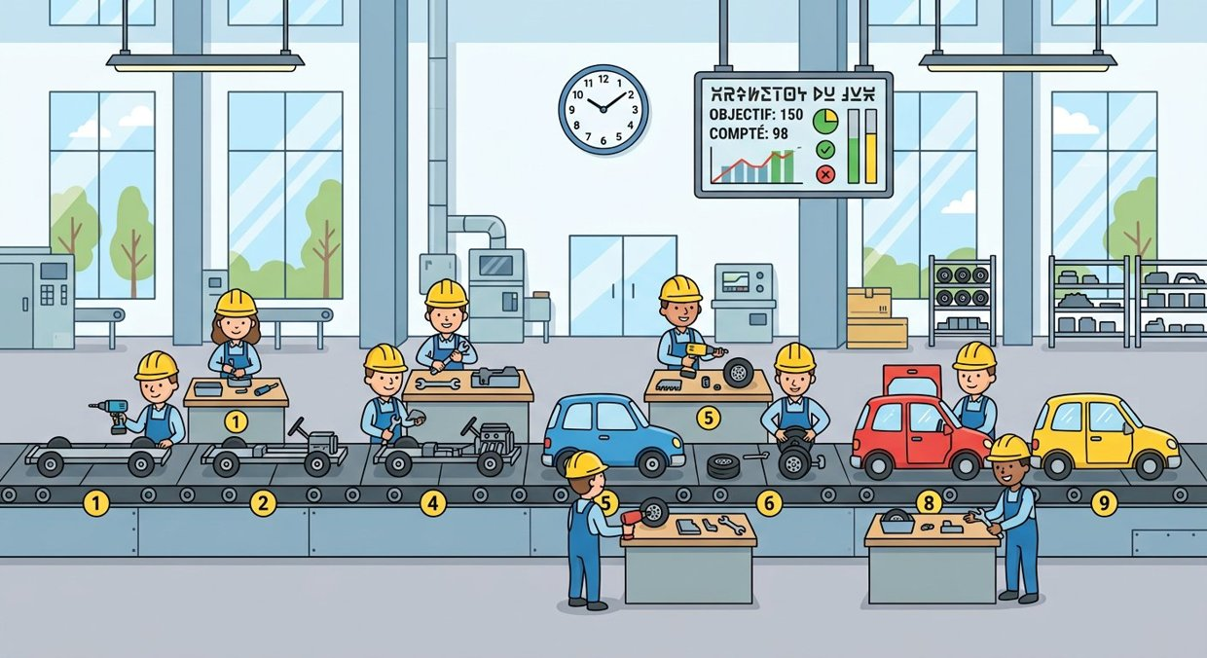
Figure 43 — Le fordisme : la chaîne de montage.
1. La chaîne et la production de masse
Ford applique les principes tayloriens et y ajoute le convoyeur.
• Le produit avance vers l'ouvrier : les déplacements inutiles disparaissent.
• La cadence est imposée par la vitesse du tapis roulant.
• Les pièces sont standardisées et interchangeables.
2. Le salaire élevé
L'innovation de Ford ne se limite pas à l'atelier : elle touche la rémunération.
• Un salaire nettement supérieur au marché, destiné à fixer la main-d'œuvre.
• La réduction d'un turn-over coûteux en formation et en qualité.
• La création d'une clientèle : les ouvriers achètent ce qu'ils produisent.
3. Le cercle vertueux fordiste
Le modèle relie production et consommation de masse dans un même mouvement.
• Les gains de productivité permettent des salaires plus élevés.
• Ces salaires alimentent une demande de masse.
• La production de masse répond à cette demande à un coût toujours plus bas.
4. Les limites et l'évolution
Le modèle s'essouffle lorsque la demande change de nature.
• Rigidité : la chaîne supporte mal la personnalisation des produits.
• Monotonie et cadences élevées : conflits, absentéisme, turn-over.
• Concurrence mondiale et recherche de qualité : il faut produire plus souple et mieux.
• D'où le passage progressif à la production au plus juste et à des formes d'organisation plus flexibles.
EXERCICES
Exercice 1 (4 points)
Choisis la bonne réponse.
1. Le fordisme est l'œuvre de…
A. Henry Ford
B. Frederick Taylor
C. Adam Smith
2. Le tapis roulant impose…
A. la cadence de travail
B. le salaire
C. le nombre d'heures d'ouverture
3. Ford relève les salaires pour…
A. créer une clientèle pour la production de masse
B. réduire ses coûts immédiats
C. supprimer la concurrence
4. Une limite du fordisme est…
A. sa rigidité face à une demande diversifiée
B. son coût de main-d'œuvre trop bas
C. sa faible productivité

Exercice 2 (4 points)
Écris V si l'affirmation est vraie, F si elle est fausse.
1. Dans le fordisme, les produits sont standardisés. (V / F)
2. Le salaire élevé visait uniquement à réduire les coûts immédiats. (V / F)
3. Le compromis fordiste relie hausse de productivité et hausse de la consommation. (V / F)
4. Le fordisme s'est maintenu sans évolution jusqu'à aujourd'hui. (V / F)

Exercice 3 (8 points)
Réponds par une phrase complète.
1. Qu'est-ce que le fordisme ?
2. Pourquoi Henry Ford a-t-il relevé les salaires ?
3. Décris le cercle vertueux fordiste.
4. Cite deux limites du fordisme.

Exercice 4 (5 points)
Relie chaque élément à son effet.
Colonne A
1. Tapis roulant
2. Pièces interchangeables
3. Salaire élevé
4. Demande personnalisée
5. Gains de productivité
Colonne B
A. Standardisation
B. Cadence imposée
C. Production plus souple
D. Consommation de masse
E. Consommation de masse
Écris le numéro de la colonne A devant la bonne lettre de la colonne B.

TOTAL : 21 points
CORRIGÉ
Exercice 1 — corrigé
1. La bonne réponse est : A. Henry Ford — Il met en place la chaîne de montage.
2. La bonne réponse est : A. la cadence de travail — La pièce vient à l'ouvrier.
3. La bonne réponse est : A. créer une clientèle pour la production de masse — Ses ouvriers achètent ses produits.
4. La bonne réponse est : A. sa rigidité face à une demande diversifiée — La chaîne supporte mal les variantes.

Exercice 2 — corrigé
1. Vrai. Les pièces sont interchangeables.
2. Faux. Il visait aussi à créer une clientèle.
3. Vrai. C'est le cercle vertueux du modèle.
4. Faux. La demande personnalisée a imposé plus de souplesse.

Exercice 3 — corrigé
1. C'est un mode d'organisation qui associe la production en série à la chaîne, la standardisation et des salaires élevés, pour que les ouvriers deviennent les clients des produits fabriqués.
2. Pour retenir la main-d'œuvre, réduire un turn-over coûteux et créer une clientèle capable d'acheter la production de masse.
3. Les gains de productivité permettent des salaires plus élevés, ces salaires alimentent une demande de masse, et la production de masse y répond à un coût toujours plus bas.
4. La rigidité face à une demande diversifiée et la monotonie du travail à la chaîne, source de conflits et de turn-over.

Exercice 4 — corrigé
1 — B (Tapis roulant ↔ Cadence imposée)
2 — A (Pièces interchangeables ↔ Standardisation)
3 — D (Salaire élevé ↔ Consommation de masse)
4 — C (Demande personnalisée ↔ Production plus souple)
5 — E (Gains de productivité ↔ Consommation de masse)

SÉANCE 48 / 89
Les nouvelles formes d'organisation du travail
FICHE DE PRÉPARATION
Discipline : Sciences économiques et sociales  Thème : Travail et emploi  Titre : Les nouvelles formes d'organisation du travail  Objectif spécifique : comparer les formes nouvelles d'organisation au modèle taylorien-fordien  Documentation : Programme d'Études — Classe de T12, série OSE (Sciences économiques et sociales)  Support et matériel : Documents, schémas, cahier | Date : ____________  Classe : T12 — Série OSE  Séance n° : 48 / 89  Durée : ____________  Thématique / RAS : Evaluer les différentes manières pour organiser le travail  Valeurs à véhiculer : Responsabilité, autonomie

Étapes | Déroulement de la leçon |  | Technique et Stratégie | Support et Matériel | Observation
 | Enseignant | Apprenants
I. RÉVISION | Qu'est-ce que le fordisme ?  Quelle est la principale limite du fordisme ? | R.A. : La production de masse à la chaîne, associée à des salaires élevés et à la consommation de masse.  R.A. : Sa rigidité face à une demande devenue diversifiée et personnalisée. | Questionnement oral
II. NOUVELLE LEÇON
1. Mise en situation | Pourquoi beaucoup d'entreprises ont-elles abandonné la chaîne rigide ? | R.A. : Parce que les clients veulent des produits variés et livrés vite : il faut des équipes capables de s'adapter, pas seulement d'exécuter. | Questionnement oral | Tableau noir
2. Présentation | Aujourd'hui nous allons apprendre : « Les nouvelles formes d'organisation du travail ». Après cette séance vous serez capables de comparer les formes nouvelles d'organisation au modèle taylorien-fordien. | Les élèves écoutent. | Exposé | Tableau noir, cahier
3. Observation | Regardez et observez bien le schéma comparant les deux modèles d'organisation. | Les élèves observent silencieusement. | Observation dirigée en groupe | Schéma comparatif des organisations du travail affiché ou distribué
4. Analyse | Quelles sont les principales formes nouvelles d'organisation ?  Qu'est-ce que la polyvalence ?  Qu'est-ce qu'un groupe de travail autonome ?  Qu'est-ce que la production au plus juste ?  Qu'est-ce que la qualité totale ?  Quels effets sur les salariés ?  Quels risques ces formes comportent-elles ?  Remplacent-elles totalement l'ancien modèle ? | R.A. : La polyvalence, les groupes de travail autonomes, la production au plus juste, la qualité totale, la souplesse des horaires et le travail de plateforme.  R.A. : La capacité d'un salarié à occuper plusieurs postes et à passer de l'un à l'autre selon les besoins.  R.A. : Une équipe qui organise elle-même la répartition des tâches et la résolution des problèmes courants.  R.A. : Fabriquer juste à temps et juste ce qu'il faut, en limitant les stocks et les gaspillages.  R.A. : La recherche du zéro défaut, chaque opérateur contrôlant son propre travail.  R.A. : Plus d'initiative et de compétences mobilisées, mais aussi plus de responsabilité individuelle et une vigilance accrue sur la charge de travail.  R.A. : L'intensification du travail, la pression du résultat et l'isolement, notamment dans le travail de plateforme.  R.A. : Non : taylorisme et fordisme subsistent dans les activités standardisées, et les deux logiques coexistent souvent dans une même entreprise. | Lecture de schéma et débat dirigé | Schéma comparatif des organisations du travail affiché ou distribué
5. Synthèse | Donc, les formes nouvelles recherchent la réactivité et la qualité : polyvalence, équipes autonomes, production au plus juste et numérique. Elles mobilisent davantage l'intelligence des salariés, tout en faisant peser sur eux davantage de responsabilité et en soulevant la question de la charge de travail et de la stabilité de l'emploi. | Les élèves écoutent. | Exposé magistral, synthèse collective | Tableau noir
6. Application | Exercice 1  Choisis la bonne réponse.  1. La polyvalence désigne…  A. la capacité à occuper plusieurs postes  B. le salaire au rendement  C. la parcellisation  2. La production au plus juste vise…  A. à limiter les stocks et les gaspillages  B. à produire le plus possible  C. à standardiser les horaires  3. Un groupe de travail autonome…  A. répartit lui-même ses tâches  B. n'a aucun objectif  C. est dirigé au geste près  4. Un risque des formes nouvelles est…  A. l'intensification du travail  B. la baisse des compétences requises  C. la hausse des stocks  Exercice 2  Écris V si l'affirmation est vraie, F si elle est fausse.  1. Les formes nouvelles ont totalement fait disparaître le travail à la chaîne. (V / F)  2. La qualité totale confie à chaque opérateur le contrôle de son propre travail. (V / F)  3. Le travail de plateforme pose la question de la stabilité de l'emploi. (V / F)  4. La polyvalence réduit toujours la charge de travail. (V / F) | Exercice 1 : 1. A | 2. A | 3. A | 4. A  Exercice 2 : 1. Faux | 2. Vrai | 3. Vrai | 4. Faux | Exercices individuels ou en groupe | Cahier, ardoise
III. ÉVALUATION | Exercice 1  Réponds par une phrase complète.  1. Cite trois formes nouvelles d'organisation du travail.  2. Qu'est-ce que la production au plus juste ?  3. Quels atouts ces formes apportent-elles aux salariés ?  4. Quels risques comportent-elles ?  Exercice 2  Complète les phrases.  1. Occuper successivement plusieurs postes est la …………………………………………  2. Fabriquer juste à temps et sans stock inutile est la production au plus …………………………………………  3. Rechercher le zéro défaut est la qualité …………………………………………  4. Une équipe qui répartit elle-même ses tâches est un groupe ………………………………………… | Exercice 1 : 1. La polyvalence, les groupes de travail autonomes et la production au plus juste. | 2. C'est produire juste à temps et juste ce qu'il faut, en limitant les stocks et les gaspillages. | 3. Elles mobilisent davantage leur initiative et leurs compétences, et rendent le travail moins monotone. | 4. Une responsabilité individuelle accrue, une pression du résultat plus forte et une charge de travail à surveiller, notamment dans le travail de plateforme.  Exercice 2 : 1. Occuper successivement plusieurs postes est la polyvalence. | 2. Fabriquer juste à temps et sans stock inutile est la production au plus juste. | 3. Rechercher le zéro défaut est la qualité totale. | 4. Une équipe qui répartit elle-même ses tâches est un groupe autonome. | Évaluation écrite individuelle | Cahier, feuille d'évaluation

LEÇON
Les nouvelles formes d'organisation du travail
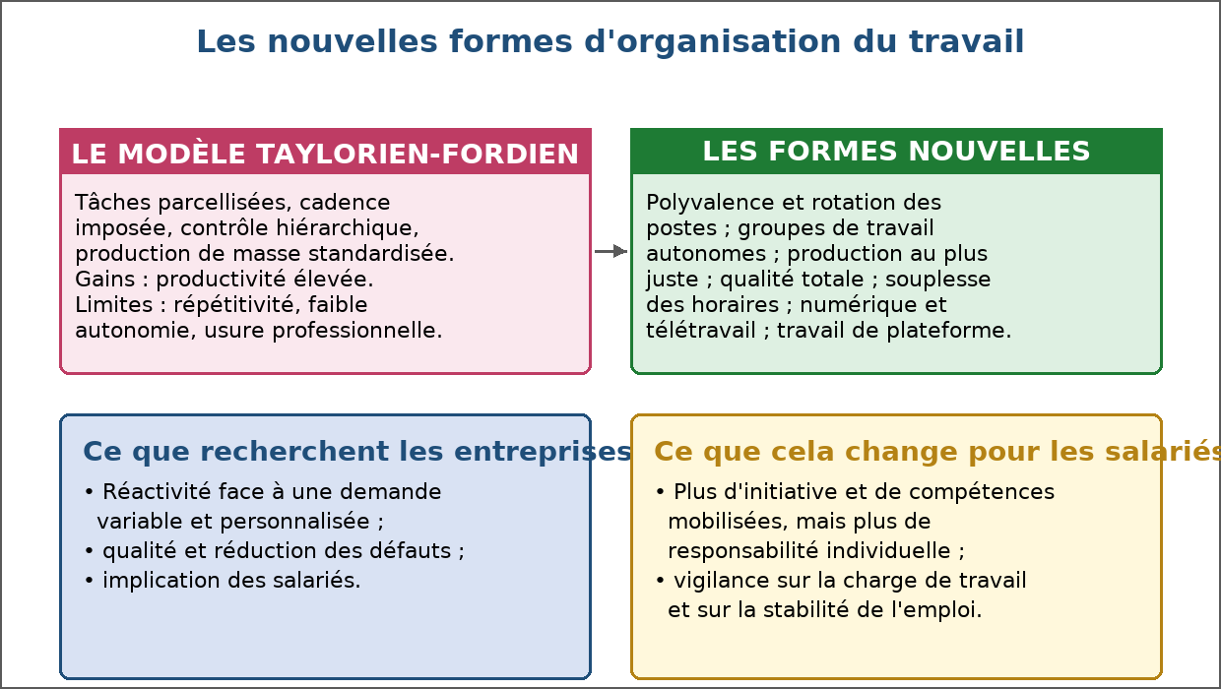
Figure 44 — Les nouvelles formes d'organisation du travail.
1. Ce qui change par rapport au modèle taylorien-fordien
Le modèle ancien visait la répétition ; les formes nouvelles visent l'adaptation.
• Hiérarchie courte et contrôle exercé par les pairs, plutôt que surveillance directe.
• Postes élargis : plusieurs tâches, plusieurs machines.
• Objectif : répondre à une demande variable et personnalisée.
2. Les principales formes nouvelles
Plusieurs méthodes, souvent combinées, structurent l'organisation contemporaine.
• Polyvalence et rotation des postes : le salarié passe d'une tâche à l'autre.
• Groupes de travail autonomes : l'équipe répartit elle-même le travail.
• Production au plus juste : zéro stock inutile, livraison au moment voulu.
• Qualité totale : chaque opérateur contrôle son propre travail.
• Numérique et télétravail : coordination à distance, horaires plus souples.
• Travail de plateforme : missions courtes, intermédiées par une application.
3. Ce que recherchent les entreprises
L'objectif est la réactivité et la qualité plutôt que le seul volume.
• Répondre vite à une demande variée et changeante.
• Réduire les défauts et les coûts inutiles.
• Obtenir l'implication des salariés dans l'amélioration continue.
4. Ce que cela change pour les salariés
Le bilan est ambivalent : plus d'autonomie, mais plus d'exigence.
• Atouts : initiative, compétences mobilisées, travail moins monotone.
• Contraintes : responsabilité individuelle accrue, pression du résultat.
• Point de vigilance : la charge de travail et la stabilité de l'emploi, surtout dans le travail de plateforme.
EXERCICES
Exercice 1 (4 points)
Choisis la bonne réponse.
1. La polyvalence désigne…
A. la capacité à occuper plusieurs postes
B. le salaire au rendement
C. la parcellisation
2. La production au plus juste vise…
A. à limiter les stocks et les gaspillages
B. à produire le plus possible
C. à standardiser les horaires
3. Un groupe de travail autonome…
A. répartit lui-même ses tâches
B. n'a aucun objectif
C. est dirigé au geste près
4. Un risque des formes nouvelles est…
A. l'intensification du travail
B. la baisse des compétences requises
C. la hausse des stocks

Exercice 2 (4 points)
Écris V si l'affirmation est vraie, F si elle est fausse.
1. Les formes nouvelles ont totalement fait disparaître le travail à la chaîne. (V / F)
2. La qualité totale confie à chaque opérateur le contrôle de son propre travail. (V / F)
3. Le travail de plateforme pose la question de la stabilité de l'emploi. (V / F)
4. La polyvalence réduit toujours la charge de travail. (V / F)

Exercice 3 (8 points)
Réponds par une phrase complète.
1. Cite trois formes nouvelles d'organisation du travail.
2. Qu'est-ce que la production au plus juste ?
3. Quels atouts ces formes apportent-elles aux salariés ?
4. Quels risques comportent-elles ?

Exercice 4 (4 points)
Complète les phrases.
1. Occuper successivement plusieurs postes est la …………………………………………
2. Fabriquer juste à temps et sans stock inutile est la production au plus …………………………………………
3. Rechercher le zéro défaut est la qualité …………………………………………
4. Une équipe qui répartit elle-même ses tâches est un groupe …………………………………………

TOTAL : 20 points
CORRIGÉ
Exercice 1 — corrigé
1. La bonne réponse est : A. la capacité à occuper plusieurs postes — Le salarié change de tâche selon les besoins.
2. La bonne réponse est : A. à limiter les stocks et les gaspillages — On fabrique juste à temps et juste ce qu'il faut.
3. La bonne réponse est : A. répartit lui-même ses tâches — L'équipe s'organise elle-même.
4. La bonne réponse est : A. l'intensification du travail — La responsabilité individuelle s'accroît.

Exercice 2 — corrigé
1. Faux. Les deux logiques coexistent souvent dans une même entreprise.
2. Vrai. L'objectif est le zéro défaut.
3. Vrai. Les missions y sont courtes et fragmentées.
4. Faux. Elle peut au contraire l'intensifier.

Exercice 3 — corrigé
1. La polyvalence, les groupes de travail autonomes et la production au plus juste.
2. C'est produire juste à temps et juste ce qu'il faut, en limitant les stocks et les gaspillages.
3. Elles mobilisent davantage leur initiative et leurs compétences, et rendent le travail moins monotone.
4. Une responsabilité individuelle accrue, une pression du résultat plus forte et une charge de travail à surveiller, notamment dans le travail de plateforme.

Exercice 4 — corrigé
1. Occuper successivement plusieurs postes est la polyvalence.
2. Fabriquer juste à temps et sans stock inutile est la production au plus juste.
3. Rechercher le zéro défaut est la qualité totale.
4. Une équipe qui répartit elle-même ses tâches est un groupe autonome.

SÉANCE 49 / 89
RÉVISION
Révision — Unité III : Travail et emploi
Durée : ____________ — Valeurs à véhiculer : Responsabilité, autonomie
Tableau récapitulatif des notions
Notion | L'essentiel
Emploi | Ensemble des personnes occupées, ou nombre total d'heures travaillées dans l'économie.
Productivité du travail | Production rapportée au travail utilisé, le plus souvent par heure travaillée.
Élasticité emploi-croissance | Rapport entre la variation de l'emploi et la variation de la production.
Intensité de main-d'œuvre | Quantité de travail nécessaire pour produire une unité de bien ou de service.
Progrès technique | Innovation qui permet de produire davantage avec la même quantité de travail.
Effet de destruction | Disparition de postes remplacés par des machines ou un procédé plus efficace.
Effet de compensation | Emplois rendus par la baisse des prix, l'activité induite et les nouveaux équipements.
Destruction créatrice | Processus par lequel une activité ancienne disparaît pendant qu'une activité nouvelle naît.
Marché du travail | Lieu, réel ou virtuel, où l'offre de travail rencontre la demande de travail.
Offre de travail | Quantité de travail que les ménages acceptent de fournir à un salaire donné.
Demande de travail | Quantité de travail que les entreprises souhaitent embaucher à un salaire donné.
Salaire d'équilibre | Salaire qui égalise les quantités de travail offertes et demandées.
Chômage volontaire | Refus du poste ou du salaire proposé alors qu'un emploi est disponible.
Rigidité des salaires | Résistance des rémunérations à la baisse, même en période de chômage élevé.
Information imparfaite | Situation où employeur et candidat ne connaissent pas tout l'un de l'autre.
Segmentation | Séparation du marché en un secteur stable et un secteur précaire qui communiquent peu.
Salaire d'efficience | Salaire supérieur à l'équilibre, choisi pour stimuler l'effort et retenir le personnel.
Chômage involontaire | Situation d'une personne qui accepterait le salaire en vigueur sans trouver d'emploi.
Chômage keynésien | Chômage causé par l'insuffisance de la demande adressée aux entreprises.
Sous-activité | Situation où l'économie produit durablement en dessous de ses capacités.
Multiplicateur | Effet amplifié d'une dépense, qui crée plus d'activité que son montant initial.
Paradoxe de l'épargne | Situation où la volonté générale d'épargner réduit le revenu de tous.
Chômage classique | Chômage causé par un coût du travail supérieur à la productivité du poste.
Salaire réel | Salaire corrigé de la hausse des prix : il mesure le pouvoir d'achat.
Coût du travail | Salaire brut augmenté des cotisations et charges supportées par l'employeur.
Chômage structurel | Chômage durable lié à la structure de l'économie, qui résiste à la reprise.
Chômage conjoncturel | Chômage lié au cycle de l'activité, qui recule quand la croissance revient.
Inadéquation des compétences | Écart entre les qualifications disponibles et celles que recherchent les entreprises.
Obsolescence | Perte de valeur d'un métier ou d'un savoir-faire devenu sans débouché.
Chômage frictionnel | Chômage de courte durée lié au temps de recherche entre deux emplois.
Chômeur découragé | Personne qui cesse de chercher un emploi et sort des statistiques du chômage.
Sous-emploi | Situation d'un actif qui travaille moins qu'il ne le voudrait, ou sous sa qualification.
Production perdue | Production qui aurait pu être réalisée si la main-d'œuvre disponible travaillait.
Politique de relance | Soutien à la demande par la dépense publique pour relancer production et emploi.
Travaux publics | Commandes de l'État : routes, écoles, réseaux, qui emploient directement.
Stabilisateur automatique | Dispositif qui amortit le cycle sans décision nouvelle, comme l'allocation chômage.
Effet d'éviction | Freinage de l'investissement privé par la hausse des taux due à l'emprunt public.
Politique d'offre | Action sur les conditions de production pour rendre l'embauche moins coûteuse.
Flexibilité encadrée | Assouplissement des conditions d'embauche assorti de garanties pour les salariés.
Employabilité | Capacité d'une personne à trouver et à conserver un emploi.
Formation continue | Formation suivie pendant la vie active pour entretenir et élever les compétences.
Insertion professionnelle | Dispositifs qui accompagnent les jeunes et les publics éloignés de l'emploi.
Reconversion | Changement de métier préparé par une formation adaptée.
Taylorisme | Organisation scientifique du travail : tâches parcellisées, chronométrées et contrôlées.
Parcellisation | Décomposition du travail en gestes élémentaires confiés à des postes distincts.
Salaire au rendement | Rémunération indexée sur la quantité produite.
Fordisme | Production de masse à la chaîne associée à des salaires élevés et à la consommation de masse.
Chaîne de montage | Dispositif où le produit avance vers l'ouvrier et impose la cadence.
Compromis fordiste | Cercle liant gains de productivité, hausse des salaires et consommation de masse.
Production au plus juste | Produire juste à temps et juste ce qu'il faut, sans stock inutile.
Qualité totale | Recherche du zéro défaut, chaque opérateur contrôlant son propre travail.
Groupe de travail autonome | Équipe qui organise elle-même la répartition des tâches.
Questions de révision
Quel lien relie production, productivité et emploi ?
R.A. : L'emploi dépend des deux : il augmente quand la production croît plus vite que la productivité, il stagne quand les deux rythmes sont égaux et il recule quand la productivité progresse plus vite.
Qu'est-ce que l'élasticité emploi-croissance ?
R.A. : C'est le rapport entre la variation de l'emploi et la variation de la production : il mesure la capacité d'une croissance donnée à créer des emplois.
Cite les trois effets du progrès technique sur l'emploi.
R.A. : L'effet de destruction des postes, l'effet de compensation par la baisse des prix et l'activité induite, et l'effet de création de métiers nouveaux.
Pourquoi la compensation n'est-elle pas automatique ?
R.A. : Parce qu'elle demande du temps, de la mobilité géographique et des compétences nouvelles, que le travailleur déplacé ne réunit pas toujours.
Comment se fixe le salaire dans le modèle standard du marché du travail ?
R.A. : Par la rencontre de l'offre et de la demande : le salaire d'équilibre égalise les quantités offertes et demandées.
Cite trois limites du modèle standard.
R.A. : La rigidité des salaires, l'information imparfaite et la mobilité limitée des travailleurs, auxquelles s'ajoute la segmentation du marché.
Qu'est-ce que la théorie du salaire d'efficience ?
R.A. : C'est l'idée qu'une entreprise peut avoir intérêt à payer plus que le salaire d'équilibre, car cela réduit le turn-over et stimule l'effort.
Qu'est-ce que le chômage keynésien et quelle réponse appelle-t-il ?
R.A. : C'est un chômage dû à une demande insuffisante ; la réponse passe par le soutien à la demande, notamment la dépense publique et les travaux publics.
Pourquoi une baisse générale des salaires ne résout-elle pas le chômage keynésien ?
R.A. : Parce qu'elle réduit le pouvoir d'achat des ménages, donc la demande, donc la production et l'emploi : le remède aggrave le mal.
Qu'est-ce que le chômage classique ?
R.A. : C'est un chômage causé par un coût du travail supérieur à la productivité du poste : à ce niveau de salaire, l'offre de travail dépasse la demande.
Quelle différence y a-t-il entre chômage structurel et chômage conjoncturel ?
R.A. : Le chômage conjoncturel suit le cycle et recule avec la reprise ; le chômage structurel tient à l'organisation de l'économie et résiste à la reprise.
Qu'est-ce que le sous-emploi ?
R.A. : C'est la situation d'un actif qui travaille moins d'heures qu'il ne le voudrait, ou qui occupe un poste très inférieur à sa qualification.
Cite trois conséquences du chômage.
R.A. : Une production perdue, une baisse des recettes fiscales avec hausse des dépenses sociales, et la fragilisation des familles et du lien social.
Quels sont les instruments et les limites de la relance ?
R.A. : Les travaux publics, les aides ciblées et le soutien à l'investissement ; ses limites sont le déficit public, les délais et le risque d'inflation.
Cite deux mesures de politique d'offre et leur limite.
R.A. : L'allègement des charges sur les bas salaires et la flexibilité encadrée ; elles n'agissent qu'à moyen terme et supposent une demande suffisante.
Quel est l'objectif commun à la formation, à l'insertion et à la reconversion ?
R.A. : Élever l'employabilité en rapprochant les compétences disponibles des besoins réels des entreprises.
Cite les principes de l'organisation scientifique du travail.
R.A. : La division des tâches, le chronométrage des gestes, la séparation entre la conception et l'exécution, et le salaire au rendement.
En quoi le fordisme prolonge-t-il le taylorisme ?
R.A. : Il applique la parcellisation des tâches à une chaîne de montage et y ajoute des salaires élevés, pour que les ouvriers deviennent les clients de la production de masse.
Cite trois formes nouvelles d'organisation du travail.
R.A. : La polyvalence, les groupes de travail autonomes et la production au plus juste, accompagnées de la qualité totale et du numérique.
Quels risques les formes nouvelles font-elles peser sur les salariés ?
R.A. : Une responsabilité individuelle accrue, une pression du résultat plus forte et une charge de travail à surveiller, en particulier dans le travail de plateforme.

SÉANCE 50 / 89
EXAMEN
Sujet d'examen — Unité III : Travail et emploi
Durée : ____________ · Barème total : 28 points
Exercice 1 (4 points)
Choisis la bonne réponse en écrivant la lettre correspondante.
1. Une production qui croît de 4 % alors que la productivité progresse de 1 % donne un emploi qui…
A. augmente d'environ 3 %
B. recule de 3 %
C. reste stable
2. Dans le modèle standard, le salaire d'équilibre est celui qui…
A. égale offre et demande de travail
B. est fixé par la loi
C. est le plus bas possible
3. Le chômage keynésien s'explique par…
A. une demande insuffisante
B. un coût du travail excessif
C. un manque de machines
4. Le fordisme associe la chaîne de montage à…
A. des salaires élevés
B. une baisse de la production
C. la suppression des cadences

Exercice 2 (4 points)
Écris V si l'affirmation est vraie, F si elle est fausse.
1. Une baisse générale des salaires suffit toujours à résorber le chômage. (V / F)
2. Le chômage structurel résiste au retour de la croissance. (V / F)
3. Le sous-emploi apparaît toujours dans les statistiques du chômage. (V / F)
4. La production au plus juste cherche à limiter les stocks inutiles. (V / F)

Exercice 3 (10 points)
Réponds par une phrase complète.
1. Cite les trois effets du progrès technique sur l'emploi.
2. Qu'est-ce que le chômage involontaire ?
3. Cite trois causes du chômage structurel.
4. Pourquoi la relance par la dépense publique a-t-elle un effet amplifié ?
5. Cite deux limites du taylorisme.

Exercice 4 (5 points)
Relie chaque situation au type de chômage correspondant.
Colonne A
1. Les ménages n'achètent plus assez
2. Les qualifications ne répondent pas aux postes
3. Le coût du travail dépasse la productivité
4. Un actif cherche entre deux emplois
5. Un secteur entier disparaît
Colonne B
A. Chômage structurel
B. Chômage keynésien
C. Chômage frictionnel
D. Chômage classique
E. Chômage structurel
Écris le numéro de la colonne A devant la bonne lettre de la colonne B.

Exercice 5 (5 points)
Complète les phrases.
1. La production rapportée aux moyens utilisés est la …………………………………………
2. Un actif qui travaille moins qu'il ne le voudrait est en …………………………………………
3. Décomposer une fabrication en gestes élémentaires est la …………………………………………
4. La capacité à trouver et conserver un emploi est l' …………………………………………
5. Un chantier financé par l'État pour soutenir l'activité est un travail …………………………………………

TOTAL : 28 points
CORRIGÉ
Exercice 1 — corrigé
1. La bonne réponse est : A. augmente d'environ 3 % — L'emploi progresse de la différence entre les deux rythmes.
2. La bonne réponse est : A. égale offre et demande de travail — C'est le point de croisement des deux courbes.
3. La bonne réponse est : A. une demande insuffisante — Les entreprises manquent de débouchés pour employer tout le monde.
4. La bonne réponse est : A. des salaires élevés — Les ouvriers deviennent les clients des produits fabriqués.

Exercice 2 — corrigé
1. Faux. Elle réduit le pouvoir d'achat et peut aggraver le manque de demande.
2. Vrai. Il tient à la structure de l'économie, non au cycle.
3. Faux. Il reste largement invisible dans ces statistiques.
4. Vrai. On fabrique juste à temps et juste ce qu'il faut.

Exercice 3 — corrigé
1. L'effet de destruction des postes, l'effet de compensation par la baisse des prix et l'activité induite, et l'effet de création de métiers nouveaux.
2. C'est la situation d'une personne qui accepterait le salaire en vigueur sans parvenir à trouver un emploi.
3. L'inadéquation des compétences, l'obsolescence des métiers et l'éloignement géographique des emplois offerts.
4. Parce que la somme dépensée devient le revenu d'un fournisseur ou d'un salarié, qui la redépense : l'activité créée dépasse la dépense initiale.
5. La répétitivité et la monotonie du poste, ainsi que la perte d'autonomie et l'usure professionnelle des salariés.

Exercice 4 — corrigé
1 — B (Les ménages n'achètent plus assez ↔ Chômage keynésien)
2 — A (Les qualifications ne répondent pas aux postes ↔ Chômage structurel)
3 — D (Le coût du travail dépasse la productivité ↔ Chômage classique)
4 — C (Un actif cherche entre deux emplois ↔ Chômage frictionnel)
5 — A (Un secteur entier disparaît ↔ Chômage structurel)

Exercice 5 — corrigé
1. La production rapportée aux moyens utilisés est la productivité.
2. Un actif qui travaille moins qu'il ne le voudrait est en sous-emploi.
3. Décomposer une fabrication en gestes élémentaires est la parcellisation.
4. La capacité à trouver et conserver un emploi est l' employabilité.
5. Un chantier financé par l'État pour soutenir l'activité est un travail public.

UNITÉ IV — Organisations
Résultats d'apprentissage spécifiques (Programme d'Études T12, série OSE) :
• Déterminer les sources de pouvoir et les styles de direction dans une organisation
• Evaluer des méthodes pour définir une stratégie dans une organisation
Valeurs à véhiculer : Responsabilité, estime de soi et confiance en soi
Volume horaire de l'unité : 20 heures (la discipline dispose de 5 heures par semaine, soit 165 heures pour l'année). Durée de chaque séance laissée à l'enseignant.
N° | Séance
51 | L'organisation : définition et diversité
52 | Les sources de pouvoir dans l'entreprise privée
53 | Les sources de pouvoir dans les organisations publiques et les associations
54 | Les styles de direction
55 | Les facteurs qui influencent le style de direction
56 | L'identité de l'organisation et le diagnostic stratégique
57 | Le diagnostic stratégique : la matrice SWOT (FFOM)
58 | La formulation des objectifs stratégiques
59 | La démarche stratégique et sa mise en œuvre
60 | Révision — Unité IV : Organisations
61 | Sujet d'examen — Unité IV : Organisations

SÉANCE 51 / 89
L'organisation : définition et diversité
FICHE DE PRÉPARATION
Discipline : Sciences économiques et sociales  Thème : Organisations  Titre : L'organisation : définition et diversité  Objectif spécifique : définir une organisation et distinguer ses grandes formes  Documentation : Programme d'Études — Classe de T12, série OSE (Sciences économiques et sociales)  Support et matériel : Documents, schémas, cahier | Date : ____________  Classe : T12 — Série OSE  Séance n° : 51 / 89  Durée : ____________  Thématique / RAS : Déterminer les sources de pouvoir et les styles de direction dans une organisation  Valeurs à véhiculer : Responsabilité, estime de soi et confiance en soi

Étapes | Déroulement de la leçon |  | Technique et Stratégie | Support et Matériel | Observation
 | Enseignant | Apprenants
I. RÉVISION | Qu'est-ce qu'une entreprise ?  Qu'est-ce qu'un groupe social ? | R.A. : Une unité de production qui combine des facteurs pour offrir des biens ou des services destinés à la vente.  R.A. : Un ensemble de personnes qui partagent des caractéristiques et entretiennent des relations durables. | Questionnement oral
II. NOUVELLE LEÇON
1. Mise en situation | Une menuiserie de quartier, la commune et une association de parents d'élèves ont-elles quelque chose en commun ? | R.A. : Oui : ce sont trois organisations — des groupes structurés qui poursuivent un but avec des moyens propres. | Questionnement oral | Tableau noir
2. Présentation | Aujourd'hui nous allons apprendre : « L'organisation : définition et diversité ». Après cette séance vous serez capables de définir une organisation et distinguer ses grandes formes. | Les élèves écoutent. | Exposé | Tableau noir, cahier
3. Observation | Regardez et observez bien la planche présentant les trois grandes formes d'organisation. | Les élèves observent silencieusement. | Observation dirigée en groupe | Illustration des trois formes d'organisation et documents d'accompagnement
4. Analyse | Qu'est-ce qu'une organisation ?  Quels sont les traits communs à toute organisation ?  Qu'est-ce qu'une entreprise privée ?  Qu'est-ce qu'une organisation publique ?  Qu'est-ce qu'une association ?  Quelle différence entre but lucratif et but non lucratif ?  Comment les ressources diffèrent-elles ?  Pourquoi la finalité change-t-elle tout ? | R.A. : Un groupe structuré de personnes qui poursuit un but commun, en répartissant les tâches et en mobilisant des ressources.  R.A. : Un but, des membres, une répartition des tâches, des règles de fonctionnement et des ressources.  R.A. : Une organisation qui produit des biens ou des services pour les vendre, et dont le capital appartient à des personnes privées.  R.A. : Une structure créée par la puissance publique pour rendre un service à la population : commune, établissement scolaire, hôpital public.  R.A. : Un groupement de personnes qui mettent leurs moyens en commun pour un but autre que le profit.  R.A. : Une organisation lucrative recherche un bénéfice à partager ; une organisation non lucrative réinvestit ses ressources dans son objet social.  R.A. : L'entreprise vit de ses ventes, l'organisation publique du budget et de la fiscalité, l'association des cotisations, des dons et des subventions.  R.A. : Parce qu'elle détermine à qui l'organisation rend des comptes, et comment elle mesure sa réussite. | Observation dirigée et lecture de documents | Illustration des trois formes d'organisation et documents d'accompagnement
5. Synthèse | Donc, une organisation est un groupe structuré qui poursuit un but avec des moyens propres. Entreprise privée, organisation publique et association s'en distinguent par leur finalité — profit, service public ou utilité sociale — et par l'origine de leurs ressources. | Les élèves écoutent. | Exposé magistral, synthèse collective | Tableau noir
6. Application | Exercice 1  Choisis la bonne réponse.  1. Une organisation se définit par…  A. un but, des membres, des tâches réparties  B. un local et un téléphone  C. unEffectif supérieur à dix personnes  2. Une entreprise privée a pour but…  A. la réalisation d'un bénéfice  B. le service public  C. la charité  3. Le budget public et la fiscalité financent surtout…  A. les organisations publiques  B. les associations  C. les entreprises familiales  4. Une association est dite non lucrative car…  A. elle ne partage pas de bénéfice  B. elle ne vend jamais rien  C. elle n'a pas de budget  Exercice 2  Écris V si l'affirmation est vraie, F si elle est fausse.  1. Toute organisation poursuit un but commun. (V / F)  2. Une organisation publique recherche d'abord un bénéfice. (V / F)  3. Une association peut recevoir des subventions. (V / F)  4. Entreprise, organisation publique et association ont les mêmes ressources. (V / F) | Exercice 1 : 1. A | 2. A | 3. A | 4. A  Exercice 2 : 1. Vrai | 2. Faux | 3. Vrai | 4. Faux | Exercices individuels ou en groupe | Cahier, ardoise
III. ÉVALUATION | Exercice 1  Réponds par une phrase complète.  1. Définis une organisation.  2. Cite trois traits communs à toute organisation.  3. Quelle différence de finalité entre entreprise privée et organisation publique ?  4. Comment une association finance-t-elle son action ?  Exercice 2  Complète les phrases.  1. Une organisation qui vend sa production pour réaliser un bénéfice est une …………………………………………  2. Une organisation créée par une décision publique est une organisation …………………………………………  3. Une organisation qui ne partage pas de bénéfice est dite non …………………………………………  4. Les cotisations, dons et subventions financent surtout l' ………………………………………… | Exercice 1 : 1. C'est un groupe structuré de personnes qui poursuit un but commun, en répartissant les tâches et en mobilisant des ressources. | 2. Un but commun, des membres soumis à des règles, une répartition des tâches et des ressources mobilisées. | 3. L'entreprise recherche un bénéfice en vendant sa production ; l'organisation publique rend un service à la population dans un cadre légal. | 4. Par les cotisations de ses membres, les dons, les subventions publiques et le travail bénévole.  Exercice 2 : 1. Une organisation qui vend sa production pour réaliser un bénéfice est une entreprise. | 2. Une organisation créée par une décision publique est une organisation publique. | 3. Une organisation qui ne partage pas de bénéfice est dite non lucrative. | 4. Les cotisations, dons et subventions financent surtout l' association. | Évaluation écrite individuelle | Cahier, feuille d'évaluation

LEÇON
L'organisation : définition et diversité
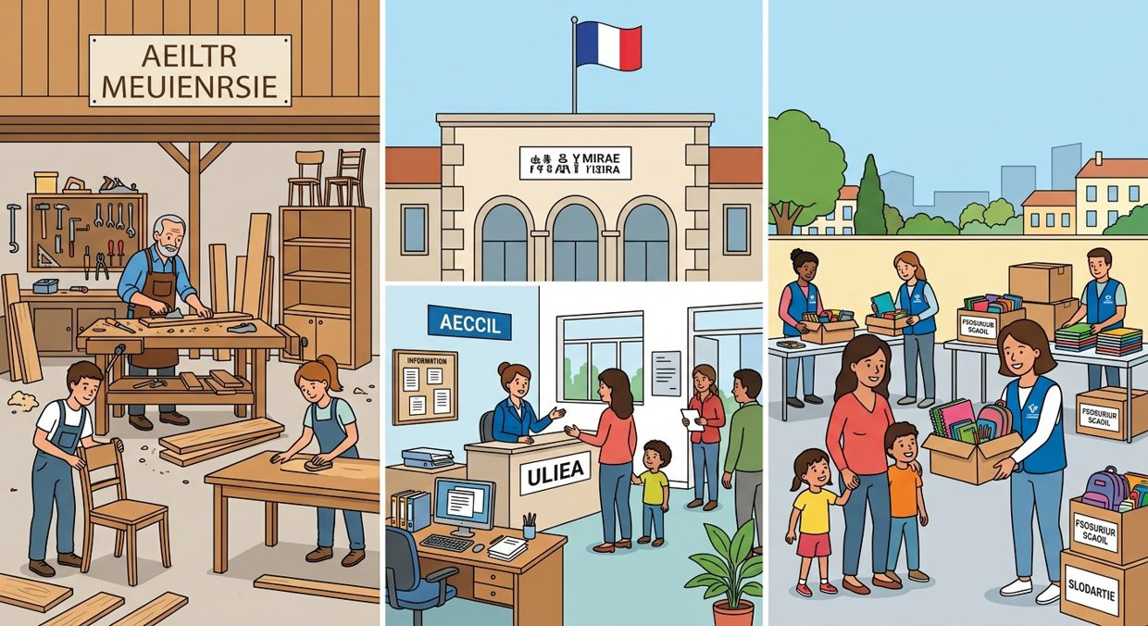
Figure 45 — Les trois grandes formes d'organisation.
1. Qu'est-ce qu'une organisation ?
Une organisation est plus qu'un simple rassemblement : elle structure l'action collective.
• Un but commun, formulé ou implicite.
• Des membres qui acceptent des règles de fonctionnement.
• Une répartition des tâches : chacun sait ce qu'il a à faire.
• Des ressources mobilisées : personnes, locaux, matériel, argent.
2. L'entreprise privée
Elle produit pour vendre et assume le risque financier de son activité.
• Le capital appartient à une personne seule ou à plusieurs associés.
• Le but est la réalisation d'un bénéfice.
• Elle vit des ventes réalisées sur son marché.
• Sa réussite se mesure à sa rentabilité et à sa pérennité.
3. L'organisation publique
Elle agit au nom de la collectivité et rend un service à la population.
• Créée par une décision publique, elle agit dans un cadre légal.
• Son but est le service rendu, non le profit.
• Ses ressources viennent du budget public et de la fiscalité.
• Sa réussite se mesure à la qualité du service et au respect des règles.
4. L'association
Elle naît de l'engagement de personnes réunies autour d'une cause.
• But non lucratif : les ressources servent l'objet social.
• Ressources : cotisations, dons, subventions, bénévolat.
• Fonctionnement démocratique : une assemblée désigne les responsables.
• Sa réussite se mesure à son utilité sociale.
EXERCICES
Exercice 1 (4 points)
Choisis la bonne réponse.
1. Une organisation se définit par…
A. un but, des membres, des tâches réparties
B. un local et un téléphone
C. unEffectif supérieur à dix personnes
2. Une entreprise privée a pour but…
A. la réalisation d'un bénéfice
B. le service public
C. la charité
3. Le budget public et la fiscalité financent surtout…
A. les organisations publiques
B. les associations
C. les entreprises familiales
4. Une association est dite non lucrative car…
A. elle ne partage pas de bénéfice
B. elle ne vend jamais rien
C. elle n'a pas de budget

Exercice 2 (4 points)
Écris V si l'affirmation est vraie, F si elle est fausse.
1. Toute organisation poursuit un but commun. (V / F)
2. Une organisation publique recherche d'abord un bénéfice. (V / F)
3. Une association peut recevoir des subventions. (V / F)
4. Entreprise, organisation publique et association ont les mêmes ressources. (V / F)

Exercice 3 (8 points)
Réponds par une phrase complète.
1. Définis une organisation.
2. Cite trois traits communs à toute organisation.
3. Quelle différence de finalité entre entreprise privée et organisation publique ?
4. Comment une association finance-t-elle son action ?

Exercice 4 (4 points)
Complète les phrases.
1. Une organisation qui vend sa production pour réaliser un bénéfice est une …………………………………………
2. Une organisation créée par une décision publique est une organisation …………………………………………
3. Une organisation qui ne partage pas de bénéfice est dite non …………………………………………
4. Les cotisations, dons et subventions financent surtout l' …………………………………………

TOTAL : 20 points
CORRIGÉ
Exercice 1 — corrigé
1. La bonne réponse est : A. un but, des membres, des tâches réparties — Elle structure l'action collective.
2. La bonne réponse est : A. la réalisation d'un bénéfice — Elle produit pour vendre.
3. La bonne réponse est : A. les organisations publiques — C'est la contrepartie du service rendu à tous.
4. La bonne réponse est : A. elle ne partage pas de bénéfice — Ses ressources servent son objet social.

Exercice 2 — corrigé
1. Vrai. C'est ce qui la distingue d'une simple réunion de personnes.
2. Faux. Elle rend un service à la population.
3. Vrai. Les dons, cotisations et subventions la financent.
4. Faux. Ventes, fiscalité et dons ne se confondent pas.

Exercice 3 — corrigé
1. C'est un groupe structuré de personnes qui poursuit un but commun, en répartissant les tâches et en mobilisant des ressources.
2. Un but commun, des membres soumis à des règles, une répartition des tâches et des ressources mobilisées.
3. L'entreprise recherche un bénéfice en vendant sa production ; l'organisation publique rend un service à la population dans un cadre légal.
4. Par les cotisations de ses membres, les dons, les subventions publiques et le travail bénévole.

Exercice 4 — corrigé
1. Une organisation qui vend sa production pour réaliser un bénéfice est une entreprise.
2. Une organisation créée par une décision publique est une organisation publique.
3. Une organisation qui ne partage pas de bénéfice est dite non lucrative.
4. Les cotisations, dons et subventions financent surtout l' association.

SÉANCE 52 / 89
Les sources de pouvoir dans l'entreprise privée
FICHE DE PRÉPARATION
Discipline : Sciences économiques et sociales  Thème : Organisations  Titre : Les sources de pouvoir dans l'entreprise privée  Objectif spécifique : identifier les sources du pouvoir de décision dans une entreprise  Documentation : Programme d'Études — Classe de T12, série OSE (Sciences économiques et sociales)  Support et matériel : Schémas, documents, cahier | Date : ____________  Classe : T12 — Série OSE  Séance n° : 52 / 89  Durée : ____________  Thématique / RAS : Déterminer les sources de pouvoir et les styles de direction dans une organisation  Valeurs à véhiculer : Responsabilité, estime de soi et confiance en soi

Étapes | Déroulement de la leçon |  | Technique et Stratégie | Support et Matériel | Observation
 | Enseignant | Apprenants
I. RÉVISION | Qu'est-ce qu'une organisation ?  Qu'est-ce qu'une entreprise privée ? | R.A. : Un groupe structuré poursuivant un but commun, avec des tâches réparties et des ressources.  R.A. : Une organisation qui produit pour vendre et dont le capital appartient à des personnes privées. | Questionnement oral
II. NOUVELLE LEÇON
1. Mise en situation | Qui décide vraiment dans une entreprise : le propriétaire, le directeur ou le technicien qui maîtrise la machine ? | R.A. : Les trois, chacun pour des raisons différentes : la propriété, la position hiérarchique et la compétence sont trois sources de pouvoir distinctes. | Questionnement oral | Tableau noir
2. Présentation | Aujourd'hui nous allons apprendre : « Les sources de pouvoir dans l'entreprise privée ». Après cette séance vous serez capables d'identifier les sources du pouvoir de décision dans une entreprise. | Les élèves écoutent. | Exposé | Tableau noir, cahier
3. Observation | Regardez et observez bien le schéma des sources de pouvoir. | Les élèves observent silencieusement. | Observation dirigée en groupe | Schéma des sources de pouvoir dans l'entreprise affiché ou distribué
4. Analyse | Qu'est-ce que le pouvoir dans une organisation ?  Quelle est la première source de pouvoir ?  Quelle est la deuxième source ?  Quelle est la troisième source ?  Quelle différence entre pouvoir et autorité ?  Qu'est-ce que le pouvoir d'expertise ?  Que change la taille de l'entreprise ?  Le pouvoir est-il concentré au sommet ? | R.A. : La capacité d'une personne ou d'un groupe d'influencer une décision et de la faire appliquer.  R.A. : La propriété du capital : les associés ou actionnaires désignent les dirigeants et approuvent les grandes orientations.  R.A. : La compétence : celui qui maîtrise un savoir rare pèse sur les décisions de son domaine.  R.A. : La position hiérarchique : le dirigeant décide en vertu de la place qu'il occupe dans l'organigramme.  R.A. : L'autorité est le pouvoir reconnu comme légitime : on obéit parce que la fonction le justifie.  R.A. : Le pouvoir que donne la maîtrise d'un savoir technique, indépendamment de tout grade.  R.A. : Dans une entreprise individuelle, propriété et direction se confondent ; dans une société, elles se séparent.  R.A. : Il l'est formellement, mais la compétence et l'information en distribuent une part réelle à plusieurs niveaux. | Lecture de schéma et étude de documents | Schéma des sources de pouvoir dans l'entreprise affiché ou distribué
5. Synthèse | Donc, dans l'entreprise privée, le pouvoir de décision a trois sources : la propriété du capital, la compétence et la position hiérarchique. La propriété et la direction se confondent dans une petite structure et se séparent dans une société : le pouvoir réel ne se réduit jamais à l'organigramme. | Les élèves écoutent. | Exposé magistral, synthèse collective | Tableau noir
6. Application | Exercice 1  Choisis la bonne réponse.  1. La propriété du capital donne le pouvoir de…  A. désigner les dirigeants  B. réparer les machines  C. fixer les prix du marché  2. Le pouvoir d'expertise vient…  A. de la maîtrise d'un savoir rare  B. de l'ancienneté seule  C. du nombre de subordonnés  3. L'autorité est…  A. un pouvoir reconnu comme légitime  B. une sanction  C. un avantage en nature  4. Dans une entreprise individuelle…  A. propriété et direction se confondent  B. les actionnaires votent  C. l'État décide  Exercice 2  Écris V si l'affirmation est vraie, F si elle est fausse.  1. L'organigramme épuise à lui seul la question du pouvoir. (V / F)  2. Un salarié sans grade peut exercer une influence réelle. (V / F)  3. Dans une société, propriété et direction peuvent être séparées. (V / F)  4. Pouvoir et autorité désignent exactement la même chose. (V / F) | Exercice 1 : 1. A | 2. A | 3. A | 4. A  Exercice 2 : 1. Faux | 2. Vrai | 3. Vrai | 4. Faux | Exercices individuels ou en groupe | Cahier, ardoise
III. ÉVALUATION | Exercice 1  Réponds par une phrase complète.  1. Cite les trois sources de pouvoir dans l'entreprise privée.  2. Qu'est-ce que le pouvoir d'expertise ?  3. Quelle différence entre pouvoir et autorité ?  4. Que change le passage de l'entreprise individuelle à la société ?  Exercice 2  Relie chaque situation à la source de pouvoir correspondante.  Colonne A  1. L'assemblée des actionnaires élit le conseil  2. Le technicien règle la machine que nul ne maîtrise  3. Le directeur signe les contrats  4. Le commercial détient les clients essentiels  5. Le fondateur-dirigeant de sa propre boutique  Colonne B  A. Compétence  B. Propriété du capital  C. Position hiérarchique  D. Compétence  E. Propriété du capital  Écris le numéro de la colonne A devant la bonne lettre de la colonne B. | Exercice 1 : 1. La propriété du capital, la compétence et la position hiérarchique. | 2. C'est le pouvoir que donne la maîtrise d'un savoir rare, indépendamment de tout grade hiérarchique. | 3. Le pouvoir est la capacité d'influencer une décision ; l'autorité est ce même pouvoir lorsqu'il est reconnu comme légitime. | 4. La propriété et la direction se séparent : les actionnaires délèguent la gestion à des dirigeants.  Exercice 2 : 1 — B (L'assemblée des actionnaires élit le conseil ↔ Propriété du capital) | 2 — A (Le technicien règle la machine que nul ne maîtrise ↔ Compétence) | 3 — C (Le directeur signe les contrats ↔ Position hiérarchique) | 4 — A (Le commercial détient les clients essentiels ↔ Compétence) | 5 — B (Le fondateur-dirigeant de sa propre boutique ↔ Propriété du capital) | Évaluation écrite individuelle | Cahier, feuille d'évaluation

LEÇON
Les sources de pouvoir dans l'entreprise privée
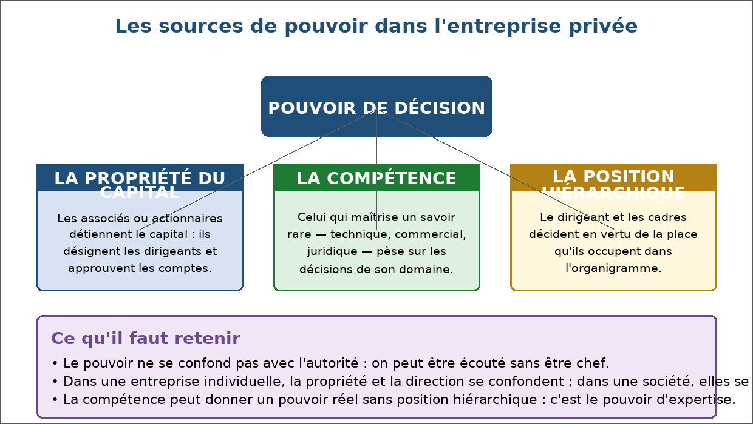
Figure 46 — Les sources de pouvoir dans l'entreprise privée.
1. La propriété du capital
Celui qui détient le capital détient, en droit, le dernier mot.
• Les associés ou actionnaires désignent les dirigeants.
• Ils approuvent les comptes et les grandes orientations.
• Dans l'entreprise individuelle, le propriétaire décide seul.
2. La compétence
Un savoir rare donne une influence réelle, sans grade ni titre.
• Le technicien qui maîtrise la machine est écouté sur son domaine.
• Le commercial qui détient la clientèle pèse sur les choix de gamme.
• Ce pouvoir d'expertise s'impose même sans position hiérarchique.
3. La position hiérarchique
L'organigramme attribue un pouvoir formel lié à la fonction.
• Le dirigeant décide en vertu de sa place.
• Chaque échelon reçoit une part de responsabilité et d'autorité.
• Plus la structure est grande, plus les délégations sont formalisées.
4. Pouvoir et autorité
Décider ne suffit pas : encore faut-il être reconnu.
• L'autorité est le pouvoir accepté comme légitime.
• Elle naît de la fonction, mais se consolide par la compétence et l'exemple.
• Un pouvoir sans autorité ne tient que par la contrainte et s'use vite.
EXERCICES
Exercice 1 (4 points)
Choisis la bonne réponse.
1. La propriété du capital donne le pouvoir de…
A. désigner les dirigeants
B. réparer les machines
C. fixer les prix du marché
2. Le pouvoir d'expertise vient…
A. de la maîtrise d'un savoir rare
B. de l'ancienneté seule
C. du nombre de subordonnés
3. L'autorité est…
A. un pouvoir reconnu comme légitime
B. une sanction
C. un avantage en nature
4. Dans une entreprise individuelle…
A. propriété et direction se confondent
B. les actionnaires votent
C. l'État décide

Exercice 2 (4 points)
Écris V si l'affirmation est vraie, F si elle est fausse.
1. L'organigramme épuise à lui seul la question du pouvoir. (V / F)
2. Un salarié sans grade peut exercer une influence réelle. (V / F)
3. Dans une société, propriété et direction peuvent être séparées. (V / F)
4. Pouvoir et autorité désignent exactement la même chose. (V / F)

Exercice 3 (8 points)
Réponds par une phrase complète.
1. Cite les trois sources de pouvoir dans l'entreprise privée.
2. Qu'est-ce que le pouvoir d'expertise ?
3. Quelle différence entre pouvoir et autorité ?
4. Que change le passage de l'entreprise individuelle à la société ?

Exercice 4 (5 points)
Relie chaque situation à la source de pouvoir correspondante.
Colonne A
1. L'assemblée des actionnaires élit le conseil
2. Le technicien règle la machine que nul ne maîtrise
3. Le directeur signe les contrats
4. Le commercial détient les clients essentiels
5. Le fondateur-dirigeant de sa propre boutique
Colonne B
A. Compétence
B. Propriété du capital
C. Position hiérarchique
D. Compétence
E. Propriété du capital
Écris le numéro de la colonne A devant la bonne lettre de la colonne B.

TOTAL : 21 points
CORRIGÉ
Exercice 1 — corrigé
1. La bonne réponse est : A. désigner les dirigeants — Le détenteur du capital a le dernier mot en droit.
2. La bonne réponse est : A. de la maîtrise d'un savoir rare — Il ne dépend pas du grade.
3. La bonne réponse est : A. un pouvoir reconnu comme légitime — On obéit parce que la fonction le justifie.
4. La bonne réponse est : A. propriété et direction se confondent — Le propriétaire est aussi le dirigeant.

Exercice 2 — corrigé
1. Faux. La compétence et l'information en distribuent une part réelle.
2. Vrai. C'est le pouvoir d'expertise.
3. Vrai. Les actionnaires délèguent la gestion à des dirigeants.
4. Faux. L'autorité est le pouvoir reconnu comme légitime.

Exercice 3 — corrigé
1. La propriété du capital, la compétence et la position hiérarchique.
2. C'est le pouvoir que donne la maîtrise d'un savoir rare, indépendamment de tout grade hiérarchique.
3. Le pouvoir est la capacité d'influencer une décision ; l'autorité est ce même pouvoir lorsqu'il est reconnu comme légitime.
4. La propriété et la direction se séparent : les actionnaires délèguent la gestion à des dirigeants.

Exercice 4 — corrigé
1 — B (L'assemblée des actionnaires élit le conseil ↔ Propriété du capital)
2 — A (Le technicien règle la machine que nul ne maîtrise ↔ Compétence)
3 — C (Le directeur signe les contrats ↔ Position hiérarchique)
4 — A (Le commercial détient les clients essentiels ↔ Compétence)
5 — B (Le fondateur-dirigeant de sa propre boutique ↔ Propriété du capital)

SÉANCE 53 / 89
Les sources de pouvoir dans les organisations publiques et les associations
FICHE DE PRÉPARATION
Discipline : Sciences économiques et sociales  Thème : Organisations  Titre : Les sources de pouvoir dans les organisations publiques et les associations  Objectif spécifique : comparer les sources de pouvoir selon le type d'organisation  Documentation : Programme d'Études — Classe de T12, série OSE (Sciences économiques et sociales)  Support et matériel : Documents, schémas, cahier | Date : ____________  Classe : T12 — Série OSE  Séance n° : 53 / 89  Durée : ____________  Thématique / RAS : Déterminer les sources de pouvoir et les styles de direction dans une organisation  Valeurs à véhiculer : Responsabilité, estime de soi et confiance en soi

Étapes | Déroulement de la leçon |  | Technique et Stratégie | Support et Matériel | Observation
 | Enseignant | Apprenants
I. RÉVISION | Cite les trois sources de pouvoir dans l'entreprise privée.  Qu'est-ce que le pouvoir d'expertise ? | R.A. : La propriété du capital, la compétence et la position hiérarchique.  R.A. : Le pouvoir tiré de la maîtrise d'un savoir rare, sans lien avec le grade. | Questionnement oral
II. NOUVELLE LEÇON
1. Mise en situation | Dans une commune, qui décide : le maire élu, le secrétaire général qui connaît les dossiers, ou le service technique ? | R.A. : Chacun à sa manière : l'élection donne la légitimité, la maîtrise administrative et technique donne l'influence réelle. | Questionnement oral | Tableau noir
2. Présentation | Aujourd'hui nous allons apprendre : « Les sources de pouvoir dans les organisations publiques et les associations ». Après cette séance vous serez capables de comparer les sources de pouvoir selon le type d'organisation. | Les élèves écoutent. | Exposé | Tableau noir, cahier
3. Observation | Regardez et observez bien la scène de réunion d'une collectivité locale. | Les élèves observent silencieusement. | Observation dirigée en groupe | Illustration de réunion locale et documents d'accompagnement
4. Analyse | D'où vient le pouvoir dans une organisation publique ?  Qu'est-ce que la légitimité électorale ?  Quel rôle joue l'encadrement administratif ?  Qu'est-ce que le contrôle de légalité ?  D'où vient le pouvoir dans une association ?  Quel rôle joue le bénévolat ?  Quelles différences avec l'entreprise ?  Pourquoi ces pouvoirs sont-ils limités ? | R.A. : De l'élection ou de la nomination : la fonction confère une compétence définie par la loi ou le règlement.  R.A. : Le pouvoir reconnu parce qu'il vient du suffrage : le responsable élu agit au nom de la population.  R.A. : Les agents maîtrisent les dossiers et la procédure : ils préparent et instruisent les décisions.  R.A. : La vérification qu'une décision publique respecte les textes en vigueur.  R.A. : De l'assemblée générale : les membres élisent les responsables et approuvent les orientations.  R.A. : Il donne un pouvoir d'action sans lien hiérarchique : l'engagement personnel fait l'autorité.  R.A. : Le pouvoir y est personnel et modulable ; ici il est encadré par des textes et contrôlé par les membres ou les électeurs.  R.A. : Parce qu'ils sont définis par un mandat, une durée et des règles que le titulaire ne peut pas modifier seul. | Observation dirigée et débat | Illustration de réunion locale et documents d'accompagnement
5. Synthèse | Donc, le pouvoir change de nature selon l'organisation : l'élection ou la nomination le fonde dans les organisations publiques, l'assemblée des membres dans les associations, la propriété dans l'entreprise privée. Dans tous les cas, la maîtrise technique des dossiers donne une influence réelle à ceux qui préparent les décisions. | Les élèves écoutent. | Exposé magistral, synthèse collective | Tableau noir
6. Application | Exercice 1  Choisis la bonne réponse.  1. Dans une organisation publique, le pouvoir vient de…  A. l'élection ou la nomination  B. la propriété du capital  C. la vente de services  2. Le contrôle de légalité vérifie…  A. le respect des textes par la décision  B. la rentabilité de l'organisme  C. le nombre d'agents  3. Dans une association, le pouvoir suprême appartient à…  A. l'assemblée générale  B. le directeur salarié  C. au principal donateur  4. Une source d'influence commune aux trois formes est…  A. la compétence technique  B. le capital détenu  C. le mandat électif  Exercice 2  Écris V si l'affirmation est vraie, F si elle est fausse.  1. Un responsable élu peut modifier seul les règles de sa fonction. (V / F)  2. Les agents publics préparent souvent les décisions soumises aux élus. (V / F)  3. Dans une association, les membres approuvent les comptes en assemblée. (V / F)  4. Le bénévolat ne donne aucune influence dans une association. (V / F) | Exercice 1 : 1. A | 2. A | 3. A | 4. A  Exercice 2 : 1. Faux | 2. Vrai | 3. Vrai | 4. Faux | Exercices individuels ou en groupe | Cahier, ardoise
III. ÉVALUATION | Exercice 1  Réponds par une phrase complète.  1. D'où vient le pouvoir dans une organisation publique ?  2. Qu'est-ce que le contrôle de légalité ?  3. Quel est le rôle de l'assemblée générale dans une association ?  4. Quelle influence reste commune aux trois types d'organisation ?  Exercice 2  Complète les phrases.  1. Le pouvoir reconnu parce qu'il vient du suffrage est la légitimité …………………………………………  2. La vérification de la conformité d'une décision aux textes est le contrôle de …………………………………………  3. L'instance souveraine d'une association est l'assemblée …………………………………………  4. L'engagement personnel non rémunéré dans une association est le ………………………………………… | Exercice 1 : 1. De l'élection ou de la nomination : la fonction confère une compétence définie par les textes. | 2. C'est la vérification qu'une décision publique respecte les textes en vigueur. | 3. Elle élit les responsables, approuve les comptes et fixe les grandes orientations. | 4. La compétence technique : ceux qui maîtrisent les dossiers pèsent réellement sur les décisions partout.  Exercice 2 : 1. Le pouvoir reconnu parce qu'il vient du suffrage est la légitimité électorale. | 2. La vérification de la conformité d'une décision aux textes est le contrôle de légalité. | 3. L'instance souveraine d'une association est l'assemblée générale. | 4. L'engagement personnel non rémunéré dans une association est le bénévolat. | Évaluation écrite individuelle | Cahier, feuille d'évaluation

LEÇON
Les sources de pouvoir dans les organisations publiques et les associations

Figure 47 — Le pouvoir dans la collectivité locale.
1. Le pouvoir dans l'organisation publique
Il ne vient ni de la propriété ni du profit, mais d'une fonction conférée.
• L'élection donne la légitimité : le responsable agit au nom de la population.
• La nomination confie une fonction à un agent selon des règles statutaires.
• La compétence est définie par les textes : chacun décide dans son domaine.
2. La part réelle de l'administration
Ceux qui instruisent les dossiers orientent les décisions.
• Les agents maîtrisent la procédure et les informations.
• Ils préparent les projets de décision soumis au responsable élu.
• Le contrôle de légalité vérifie que la décision respecte les textes.
3. Le pouvoir dans l'association
Il appartient aux membres, qui délèguent et contrôlent.
• L'assemblée générale élit les responsables et approuve les comptes.
• Le conseil met en œuvre les orientations votées.
• Le bénévolat donne une autorité fondée sur l'engagement, non sur le grade.
4. Comparer pour comprendre
Mettre les trois formes en regard éclaire la nature du pouvoir.
• Entreprise privée : propriété du capital, délégation souple, contrôle par les résultats.
• Organisation publique : mandat et textes, contrôle de légalité, reddition de comptes aux électeurs.
• Association : membres souverains, mandats renouvelés, contrôle par l'assemblée.
• Partout, la compétence technique reste une source d'influence réelle.
EXERCICES
Exercice 1 (4 points)
Choisis la bonne réponse.
1. Dans une organisation publique, le pouvoir vient de…
A. l'élection ou la nomination
B. la propriété du capital
C. la vente de services
2. Le contrôle de légalité vérifie…
A. le respect des textes par la décision
B. la rentabilité de l'organisme
C. le nombre d'agents
3. Dans une association, le pouvoir suprême appartient à…
A. l'assemblée générale
B. le directeur salarié
C. au principal donateur
4. Une source d'influence commune aux trois formes est…
A. la compétence technique
B. le capital détenu
C. le mandat électif

Exercice 2 (4 points)
Écris V si l'affirmation est vraie, F si elle est fausse.
1. Un responsable élu peut modifier seul les règles de sa fonction. (V / F)
2. Les agents publics préparent souvent les décisions soumises aux élus. (V / F)
3. Dans une association, les membres approuvent les comptes en assemblée. (V / F)
4. Le bénévolat ne donne aucune influence dans une association. (V / F)

Exercice 3 (8 points)
Réponds par une phrase complète.
1. D'où vient le pouvoir dans une organisation publique ?
2. Qu'est-ce que le contrôle de légalité ?
3. Quel est le rôle de l'assemblée générale dans une association ?
4. Quelle influence reste commune aux trois types d'organisation ?

Exercice 4 (4 points)
Complète les phrases.
1. Le pouvoir reconnu parce qu'il vient du suffrage est la légitimité …………………………………………
2. La vérification de la conformité d'une décision aux textes est le contrôle de …………………………………………
3. L'instance souveraine d'une association est l'assemblée …………………………………………
4. L'engagement personnel non rémunéré dans une association est le …………………………………………

TOTAL : 20 points
CORRIGÉ
Exercice 1 — corrigé
1. La bonne réponse est : A. l'élection ou la nomination — La fonction est conférée selon des règles publiques.
2. La bonne réponse est : A. le respect des textes par la décision — Une décision publique doit être conforme.
3. La bonne réponse est : A. l'assemblée générale — Les membres élisent et approuvent les comptes.
4. La bonne réponse est : A. la compétence technique — Ceux qui maîtrisent les dossiers pèsent partout.

Exercice 2 — corrigé
1. Faux. Son mandat est défini par des textes qu'il ne maîtrise pas seul.
2. Vrai. Ils instruisent les dossiers.
3. Vrai. C'est le principe du fonctionnement associatif.
4. Faux. L'engagement personnel fonde une autorité réelle.

Exercice 3 — corrigé
1. De l'élection ou de la nomination : la fonction confère une compétence définie par les textes.
2. C'est la vérification qu'une décision publique respecte les textes en vigueur.
3. Elle élit les responsables, approuve les comptes et fixe les grandes orientations.
4. La compétence technique : ceux qui maîtrisent les dossiers pèsent réellement sur les décisions partout.

Exercice 4 — corrigé
1. Le pouvoir reconnu parce qu'il vient du suffrage est la légitimité électorale.
2. La vérification de la conformité d'une décision aux textes est le contrôle de légalité.
3. L'instance souveraine d'une association est l'assemblée générale.
4. L'engagement personnel non rémunéré dans une association est le bénévolat.

SÉANCE 54 / 89
Les styles de direction
FICHE DE PRÉPARATION
Discipline : Sciences économiques et sociales  Thème : Organisations  Titre : Les styles de direction  Objectif spécifique : différencier les principaux styles de direction  Documentation : Programme d'Études — Classe de T12, série OSE (Sciences économiques et sociales)  Support et matériel : Schémas, documents, cahier | Date : ____________  Classe : T12 — Série OSE  Séance n° : 54 / 89  Durée : ____________  Thématique / RAS : Déterminer les sources de pouvoir et les styles de direction dans une organisation  Valeurs à véhiculer : Responsabilité, estime de soi et confiance en soi

Étapes | Déroulement de la leçon |  | Technique et Stratégie | Support et Matériel | Observation
 | Enseignant | Apprenants
I. RÉVISION | D'où vient le pouvoir dans une organisation publique ?  Qu'est-ce que le pouvoir d'expertise ? | R.A. : De l'élection ou de la nomination, qui confèrent une compétence définie par les textes.  R.A. : Le pouvoir tiré de la maîtrise d'un savoir rare, sans lien avec le grade. | Questionnement oral
II. NOUVELLE LEÇON
1. Mise en situation | Deux responsables font le même travail de façon très différente : l'un ordonne, l'autre consulte. Lequel a raison ? | R.A. : Ni l'un ni l'autre en soi : l'efficacité du style dépend de la situation, de l'équipe et de l'urgence. | Questionnement oral | Tableau noir
2. Présentation | Aujourd'hui nous allons apprendre : « Les styles de direction ». Après cette séance vous serez capables de différencier les principaux styles de direction. | Les élèves écoutent. | Exposé | Tableau noir, cahier
3. Observation | Regardez et observez bien le schéma des styles de direction. | Les élèves observent silencieusement. | Observation dirigée en groupe | Schéma des styles de direction affiché ou distribué
4. Analyse | Qu'est-ce qu'un style de direction ?  Qu'est-ce que le style directif ?  Qu'est-ce que le style persuasif ?  Qu'est-ce que le style participatif ?  Qu'est-ce que le style délégatif ?  Quels sont les avantages du style directif ?  Quels sont les avantages du style participatif ?  Que risque le style délégatif ? | R.A. : La manière habituelle dont un responsable prend ses décisions et conduit son équipe.  R.A. : Le responsable décide seul et donne des ordres précis, sans consulter.  R.A. : Le responsable décide, puis explique sa décision pour obtenir l'adhésion.  R.A. : Le responsable consulte l'équipe avant de décider : les idées de chacun sont discutées.  R.A. : Le responsable fixe l'objectif et laisse à l'équipe le choix des moyens.  R.A. : La rapidité et la clarté : décisif en situation d'urgence ou de crise.  R.A. : L'adhésion, la qualité des décisions et la motivation de l'équipe.  R.A. : La perte de repères si l'équipe manque d'expérience, et l'inégalité de suivi. | Lecture de schéma et débat dirigé | Schéma des styles de direction affiché ou distribué
5. Synthèse | Donc, on distingue quatre styles de direction : directif, persuasif, participatif et délégatif, disposés sur un continuum qui va du chef qui décide seul à celui qui délègue. Aucun n'est supérieur aux autres en toutes circonstances : chacun répond à des situations, des équipes et des degrés d'urgence différents. | Les élèves écoutent. | Exposé magistral, synthèse collective | Tableau noir
6. Application | Exercice 1  Choisis la bonne réponse.  1. Le style directif se caractérise par…  A. une décision prise seule  B. une décision votée  C. l'absence de décision  2. Le style persuasif consiste à…  A. décider puis expliquer  B. laisser l'équipe décider  C. consulter puis voter  3. Dans le style participatif, la décision…  A. est précédée d'une consultation  B. est imposée  C. est tirée au sort  4. Le style délégatif laisse à l'équipe…  A. le choix des moyens  B. la fixation des salaires  C. la nomination du chef  Exercice 2  Écris V si l'affirmation est vraie, F si elle est fausse.  1. Le style directif est particulièrement utile en situation d'urgence. (V / F)  2. Le style participatif donne toujours des décisions rapides. (V / F)  3. Le style délégatif responsabilise l'équipe. (V / F)  4. Le style persuasif laisse l'équipe décider seule. (V / F) | Exercice 1 : 1. A | 2. A | 3. A | 4. A  Exercice 2 : 1. Vrai | 2. Faux | 3. Vrai | 4. Faux | Exercices individuels ou en groupe | Cahier, ardoise
III. ÉVALUATION | Exercice 1  Réponds par une phrase complète.  1. Définis le style de direction et cite les quatre styles étudiés.  2. Quelle différence entre style persuasif et style participatif ?  3. Dans quelle situation le style directif est-il le mieux adapté ?  4. Quel est le principal avantage du style participatif ?  Exercice 2  Relie chaque situation au style de direction utilisé.  Colonne A  1. Le chef ordonne seul face à un incident  2. Le chef réunit l'équipe avant de trancher  3. Le chef fixe l'objectif et laisse faire  4. Le chef décide puis argumente  5. Le chef consulte puis arbitre  Colonne B  A. Directif  B. Participatif  C. Délégatif  D. Persuasif  E. Participatif  Écris le numéro de la colonne A devant la bonne lettre de la colonne B. | Exercice 1 : 1. C'est la manière habituelle dont un responsable décide et conduit son équipe : les styles directif, persuasif, participatif et délégatif. | 2. Le persuasif décide puis explique ; le participatif consulte l'équipe avant de décider. | 3. En situation d'urgence ou de crise, quand la rapidité et la clarté des consignes priment. | 4. Les décisions sont mieux informées et mieux acceptées, ce qui renforce la motivation de l'équipe.  Exercice 2 : 1 — A (Le chef ordonne seul face à un incident ↔ Directif) | 2 — B (Le chef réunit l'équipe avant de trancher ↔ Participatif) | 3 — C (Le chef fixe l'objectif et laisse faire ↔ Délégatif) | 4 — D (Le chef décide puis argumente ↔ Persuasif) | 5 — B (Le chef consulte puis arbitre ↔ Participatif) | Évaluation écrite individuelle | Cahier, feuille d'évaluation

LEÇON
Les styles de direction
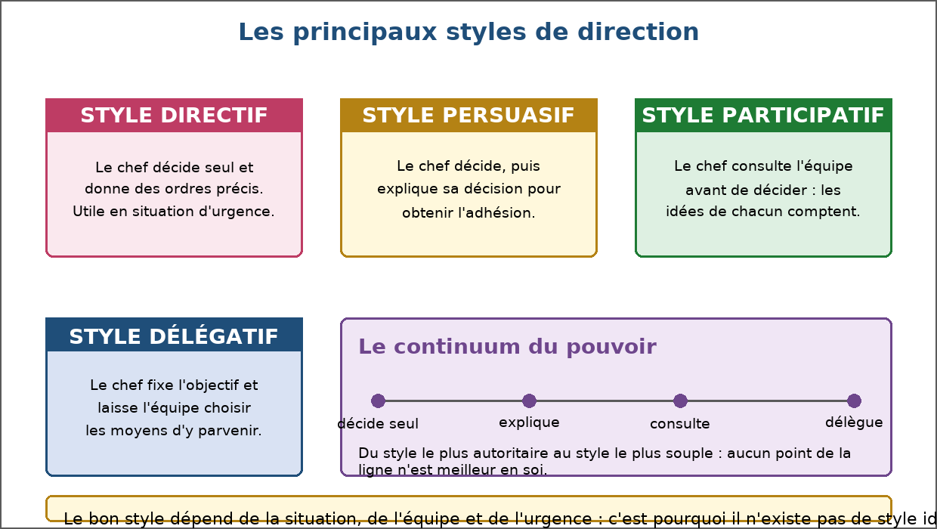
Figure 48 — Les principaux styles de direction.
1. Le style directif
Le responsable décide seul et fait exécuter.
• Ordres précis, contrôle étroit, peu de concertation.
• Avantage : rapidité et clarté des consignes.
• Limite : démotivation et remontée d'information insuffisante.
2. Le style persuasif
Le responsable décide, puis explique pour convaincre.
• La décision reste la sienne, mais il la justifie.
• Avantage : adhésion plus forte qu'avec un ordre sec.
• Limite : l'équipe se sent peu associée à la réflexion.
3. Le style participatif
Le responsable consulte avant de trancher.
• Réunions, débats, propositions de l'équipe.
• Avantage : décisions mieux informées et mieux acceptées.
• Limite : lenteur, et risque de confusion si l'arbitrage tarde.
4. Le style délégatif
Le responsable fixe le but et laisse les moyens au choix de l'équipe.
• Autonomie large, contrôle a posteriori.
• Avantage : responsabilisation et montée en compétence.
• Limite : dérive possible si l'équipe manque d'expérience.
EXERCICES
Exercice 1 (4 points)
Choisis la bonne réponse.
1. Le style directif se caractérise par…
A. une décision prise seule
B. une décision votée
C. l'absence de décision
2. Le style persuasif consiste à…
A. décider puis expliquer
B. laisser l'équipe décider
C. consulter puis voter
3. Dans le style participatif, la décision…
A. est précédée d'une consultation
B. est imposée
C. est tirée au sort
4. Le style délégatif laisse à l'équipe…
A. le choix des moyens
B. la fixation des salaires
C. la nomination du chef

Exercice 2 (4 points)
Écris V si l'affirmation est vraie, F si elle est fausse.
1. Le style directif est particulièrement utile en situation d'urgence. (V / F)
2. Le style participatif donne toujours des décisions rapides. (V / F)
3. Le style délégatif responsabilise l'équipe. (V / F)
4. Le style persuasif laisse l'équipe décider seule. (V / F)

Exercice 3 (8 points)
Réponds par une phrase complète.
1. Définis le style de direction et cite les quatre styles étudiés.
2. Quelle différence entre style persuasif et style participatif ?
3. Dans quelle situation le style directif est-il le mieux adapté ?
4. Quel est le principal avantage du style participatif ?

Exercice 4 (5 points)
Relie chaque situation au style de direction utilisé.
Colonne A
1. Le chef ordonne seul face à un incident
2. Le chef réunit l'équipe avant de trancher
3. Le chef fixe l'objectif et laisse faire
4. Le chef décide puis argumente
5. Le chef consulte puis arbitre
Colonne B
A. Directif
B. Participatif
C. Délégatif
D. Persuasif
E. Participatif
Écris le numéro de la colonne A devant la bonne lettre de la colonne B.

TOTAL : 21 points
CORRIGÉ
Exercice 1 — corrigé
1. La bonne réponse est : A. une décision prise seule — Le chef ordonne et contrôle.
2. La bonne réponse est : A. décider puis expliquer — On cherche l'adhésion après la décision.
3. La bonne réponse est : A. est précédée d'une consultation — Les idées de l'équipe sont discutées.
4. La bonne réponse est : A. le choix des moyens — Le but est fixé, les moyens sont libres.

Exercice 2 — corrigé
1. Vrai. La rapidité prime alors sur la concertation.
2. Faux. La consultation allonge le délai de décision.
3. Vrai. Elle choisit ses moyens d'action.
4. Faux. La décision appartient au responsable.

Exercice 3 — corrigé
1. C'est la manière habituelle dont un responsable décide et conduit son équipe : les styles directif, persuasif, participatif et délégatif.
2. Le persuasif décide puis explique ; le participatif consulte l'équipe avant de décider.
3. En situation d'urgence ou de crise, quand la rapidité et la clarté des consignes priment.
4. Les décisions sont mieux informées et mieux acceptées, ce qui renforce la motivation de l'équipe.

Exercice 4 — corrigé
1 — A (Le chef ordonne seul face à un incident ↔ Directif)
2 — B (Le chef réunit l'équipe avant de trancher ↔ Participatif)
3 — C (Le chef fixe l'objectif et laisse faire ↔ Délégatif)
4 — D (Le chef décide puis argumente ↔ Persuasif)
5 — B (Le chef consulte puis arbitre ↔ Participatif)

SÉANCE 55 / 89
Les facteurs qui influencent le style de direction
FICHE DE PRÉPARATION
Discipline : Sciences économiques et sociales  Thème : Organisations  Titre : Les facteurs qui influencent le style de direction  Objectif spécifique : dégager les facteurs qui orientent le choix d'un style et montrer qu'il n'existe pas de style idéal  Documentation : Programme d'Études — Classe de T12, série OSE (Sciences économiques et sociales)  Support et matériel : Schémas, documents, cahier | Date : ____________  Classe : T12 — Série OSE  Séance n° : 55 / 89  Durée : ____________  Thématique / RAS : Déterminer les sources de pouvoir et les styles de direction dans une organisation  Valeurs à véhiculer : Responsabilité, estime de soi et confiance en soi

Étapes | Déroulement de la leçon |  | Technique et Stratégie | Support et Matériel | Observation
 | Enseignant | Apprenants
I. RÉVISION | Cite les quatre styles de direction.  Quelle différence entre style persuasif et style participatif ? | R.A. : Directif, persuasif, participatif et délégatif.  R.A. : Le persuasif décide puis explique ; le participatif consulte avant de décider. | Questionnement oral
II. NOUVELLE LEÇON
1. Mise en situation | Un responsable plutôt autoritaire peut-il devenir participatif ? | R.A. : Oui, si la situation change : l'arrivée d'une équipe qualifiée et d'un marché plus stable rend la concertation possible et souhaitable. | Questionnement oral | Tableau noir
2. Présentation | Aujourd'hui nous allons apprendre : « Les facteurs qui influencent le style de direction ». Après cette séance vous serez capables de dégager les facteurs qui orientent le choix d'un style et montrer qu'il n'existe pas de style idéal. | Les élèves écoutent. | Exposé | Tableau noir, cahier
3. Observation | Regardez et observez bien le schéma des facteurs influençant le style de direction. | Les élèves observent silencieusement. | Observation dirigée en groupe | Schéma des facteurs influençant le style de direction affiché ou distribué
4. Analyse | Quels facteurs liés au dirigeant agissent sur le style ?  Quels facteurs liés à l'organisation interviennent ?  Quels facteurs liés aux collaborateurs comptent ?  Pourquoi la taille change-t-elle le style ?  Pourquoi l'activité importe-t-elle ?  Que change l'urgence ?  Pourquoi n'y a-t-il pas de style idéal ?  Que doit faire un bon responsable ? | R.A. : Sa personnalité, sa formation, son expérience, et la confiance qu'il accorde à l'équipe.  R.A. : Sa taille, son activité, son histoire, sa culture et le degré d'urgence du contexte.  R.A. : Leur qualification, leur ancienneté, leur habitude de travailler ensemble et leur attente.  R.A. : Une grande structure multiplie les niveaux : la décision se formalise et se délègue par écrit.  R.A. : Les métiers à risque imposent des consignes strictes ; les métiers de conception gagnent à être consultés.  R.A. : Une situation critique appelle des ordres clairs ; le temps manque pour consulter.  R.A. : Parce que le style efficace dépend d'une combinaison de facteurs qui varie selon les organisations et les moments.  R.A. : Adapter son style : observer la situation, connaître son équipe et accepter de changer de manière de faire. | Lecture de schéma et débat dirigé | Schéma des facteurs influençant le style de direction affiché ou distribué
5. Synthèse | Donc, le style de direction dépend de trois ensembles de facteurs : le dirigeant lui-même, l'organisation et les collaborateurs. Aucun style n'est supérieur en soi : le bon responsable est celui qui ajuste sa manière de décider à la situation, à son équipe et au degré d'urgence. | Les élèves écoutent. | Exposé magistral, synthèse collective | Tableau noir
6. Application | Exercice 1  Choisis la bonne réponse.  1. Parmi les facteurs liés au dirigeant figure…  A. sa confiance envers l'équipe  B. le prix du marché  C. la météo  2. Une grande organisation tend à…  A. formaliser et déléguer par écrit  B. tout décider oralement  C. supprimer la hiérarchie  3. Une équipe très qualifiée appelle plutôt…  A. la délégation  B. le style directif  C. l'absence de consignes  4. En situation d'urgence, le style le plus adapté est…  A. directif  B. délégatif  C. absent  Exercice 2  Écris V si l'affirmation est vraie, F si elle est fausse.  1. Il existe un style de direction idéal valable partout. (V / F)  2. La culture de l'organisation influence la manière de diriger. (V / F)  3. Un responsable ne peut jamais modifier son style. (V / F)  4. L'attente des collaborateurs compte dans le choix du style. (V / F) | Exercice 1 : 1. A | 2. A | 3. A | 4. A  Exercice 2 : 1. Faux | 2. Vrai | 3. Faux | 4. Vrai | Exercices individuels ou en groupe | Cahier, ardoise
III. ÉVALUATION | Exercice 1  Réponds par une phrase complète.  1. Cite trois facteurs liés au dirigeant qui influencent son style.  2. Cite deux facteurs liés à l'organisation et explique leur effet.  3. Comment les collaborateurs influencent-ils le style ?  4. Pourquoi n'existe-t-il pas de style de direction idéal ?  Exercice 2  Complète les phrases.  1. La manière habituelle dont un responsable décide est son style de …………………………………………  2. Une structure de grande taille tend à formaliser la …………………………………………  3. Une situation critique appelle un style …………………………………………  4. Ajuster sa manière de décider à la situation est une ………………………………………… | Exercice 1 : 1. Sa personnalité, sa formation et son expérience, et la confiance qu'il accorde à son équipe. | 2. La taille, qui formalise et délègue la décision, et l'activité, qui impose des procédures strictes dans les métiers à risque. | 3. Leur qualification, leur ancienneté et leur attente déterminent le degré d'autonomie qu'il est possible de leur laisser. | 4. Parce que le style efficace dépend d'une combinaison de facteurs — dirigeant, organisation, collaborateurs, urgence — qui varie selon les situations.  Exercice 2 : 1. La manière habituelle dont un responsable décide est son style de direction. | 2. Une structure de grande taille tend à formaliser la décision. | 3. Une situation critique appelle un style directif. | 4. Ajuster sa manière de décider à la situation est une adaptation. | Évaluation écrite individuelle | Cahier, feuille d'évaluation

LEÇON
Les facteurs qui influencent le style de direction
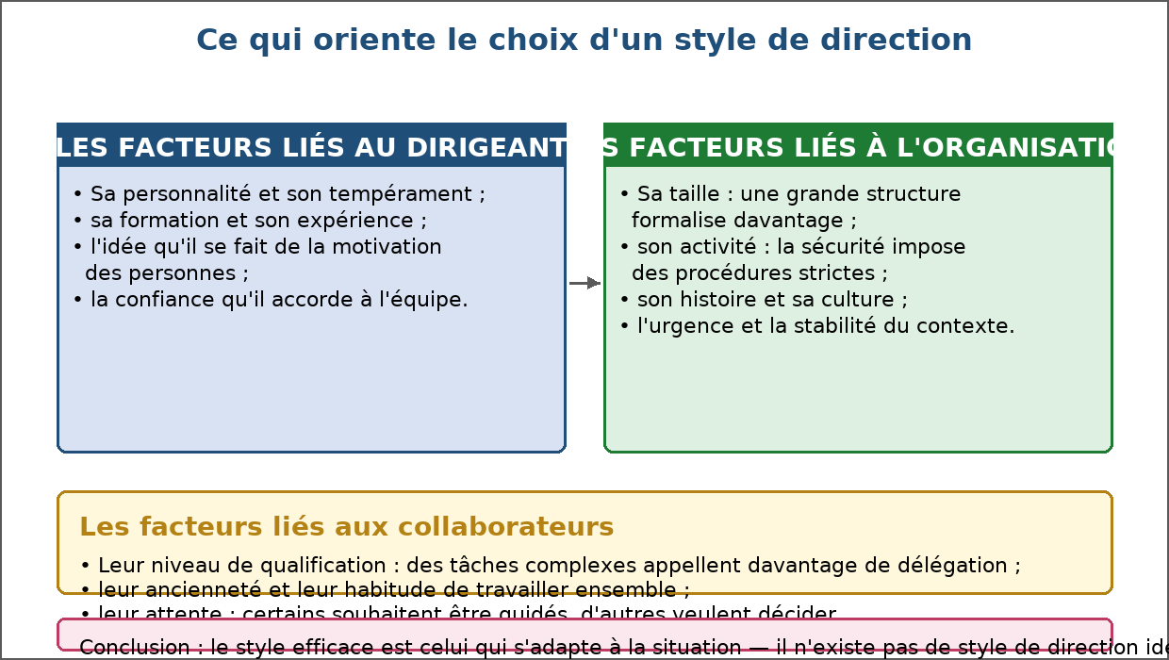
Figure 49 — Ce qui oriente le choix d'un style de direction.
1. Les facteurs liés au dirigeant
Le responsable dirige avec ce qu'il est et ce qu'il sait.
• Sa personnalité : assurance, goût du dialogue, tolérance à l'erreur.
• Sa formation et son parcours professionnel.
• L'idée qu'il se fait de la motivation des personnes.
• La confiance qu'il accorde à son équipe.
2. Les facteurs liés à l'organisation
Le contexte interne et externe pèse autant que la personne.
• La taille : une grande structure formalise et délègue par écrit.
• L'activité : la sécurité impose des procédures strictes.
• L'histoire et la culture : une habitude ancienne résiste au changement.
• L'urgence et la stabilité du contexte.
3. Les facteurs liés aux collaborateurs
Le style s'ajuste aussi à ceux qui reçoivent les consignes.
• Leur niveau de qualification : des tâches complexes appellent la délégation.
• Leur ancienneté et leur habitude de travailler ensemble.
• Leur attente : certains veulent être guidés, d'autres décider.
4. L'absence de style idéal
La conclusion s'impose dès lors que l'on croise ces facteurs.
• Le même style réussit ici et échoue ailleurs.
• Un responsable peut en changer au cours de sa carrière, ou dans la même journée.
• La compétence consiste à lire la situation et à adapter sa manière de décider.
EXERCICES
Exercice 1 (4 points)
Choisis la bonne réponse.
1. Parmi les facteurs liés au dirigeant figure…
A. sa confiance envers l'équipe
B. le prix du marché
C. la météo
2. Une grande organisation tend à…
A. formaliser et déléguer par écrit
B. tout décider oralement
C. supprimer la hiérarchie
3. Une équipe très qualifiée appelle plutôt…
A. la délégation
B. le style directif
C. l'absence de consignes
4. En situation d'urgence, le style le plus adapté est…
A. directif
B. délégatif
C. absent

Exercice 2 (4 points)
Écris V si l'affirmation est vraie, F si elle est fausse.
1. Il existe un style de direction idéal valable partout. (V / F)
2. La culture de l'organisation influence la manière de diriger. (V / F)
3. Un responsable ne peut jamais modifier son style. (V / F)
4. L'attente des collaborateurs compte dans le choix du style. (V / F)

Exercice 3 (8 points)
Réponds par une phrase complète.
1. Cite trois facteurs liés au dirigeant qui influencent son style.
2. Cite deux facteurs liés à l'organisation et explique leur effet.
3. Comment les collaborateurs influencent-ils le style ?
4. Pourquoi n'existe-t-il pas de style de direction idéal ?

Exercice 4 (4 points)
Complète les phrases.
1. La manière habituelle dont un responsable décide est son style de …………………………………………
2. Une structure de grande taille tend à formaliser la …………………………………………
3. Une situation critique appelle un style …………………………………………
4. Ajuster sa manière de décider à la situation est une …………………………………………

TOTAL : 20 points
CORRIGÉ
Exercice 1 — corrigé
1. La bonne réponse est : A. sa confiance envers l'équipe — Elle conditionne la délégation.
2. La bonne réponse est : A. formaliser et déléguer par écrit — La taille multiplie les niveaux de décision.
3. La bonne réponse est : A. la délégation — Des tâches complexes demandent de l'autonomie.
4. La bonne réponse est : A. directif — Il faut des ordres clairs et rapides.

Exercice 2 — corrigé
1. Faux. Le style efficace dépend d'une combinaison de facteurs variables.
2. Vrai. Une habitude ancienne résiste au changement.
3. Faux. L'adaptation est précisément la compétence attendue.
4. Vrai. Certains veulent être guidés, d'autres décider.

Exercice 3 — corrigé
1. Sa personnalité, sa formation et son expérience, et la confiance qu'il accorde à son équipe.
2. La taille, qui formalise et délègue la décision, et l'activité, qui impose des procédures strictes dans les métiers à risque.
3. Leur qualification, leur ancienneté et leur attente déterminent le degré d'autonomie qu'il est possible de leur laisser.
4. Parce que le style efficace dépend d'une combinaison de facteurs — dirigeant, organisation, collaborateurs, urgence — qui varie selon les situations.

Exercice 4 — corrigé
1. La manière habituelle dont un responsable décide est son style de direction.
2. Une structure de grande taille tend à formaliser la décision.
3. Une situation critique appelle un style directif.
4. Ajuster sa manière de décider à la situation est une adaptation.

SÉANCE 56 / 89
L'identité de l'organisation et le diagnostic stratégique
FICHE DE PRÉPARATION
Discipline : Sciences économiques et sociales  Thème : Organisations  Titre : L'identité de l'organisation et le diagnostic stratégique  Objectif spécifique : situer l'identité de l'organisation au point de départ du diagnostic  Documentation : Programme d'Études — Classe de T12, série OSE (Sciences économiques et sociales)  Support et matériel : Schémas, documents, cahier | Date : ____________  Classe : T12 — Série OSE  Séance n° : 56 / 89  Durée : ____________  Thématique / RAS : Evaluer des méthodes pour définir une stratégie dans une organisation  Valeurs à véhiculer : Responsabilité, estime de soi et confiance en soi

Étapes | Déroulement de la leçon |  | Technique et Stratégie | Support et Matériel | Observation
 | Enseignant | Apprenants
I. RÉVISION | Pourquoi n'existe-t-il pas de style de direction idéal ?  Cite deux facteurs liés à l'organisation. | R.A. : Parce que le style efficace dépend de facteurs qui varient selon les organisations et les moments.  R.A. : La taille, qui formalise la décision, et l'activité, qui impose des procédures strictes dans les métiers à risque. | Questionnement oral
II. NOUVELLE LEÇON
1. Mise en situation | Avant de décider où aller, que doit savoir une organisation ? | R.A. : Ce qu'elle est : sa mission, ses valeurs, son métier et ses ressources. Toute stratégie part de cette identité. | Questionnement oral | Tableau noir
2. Présentation | Aujourd'hui nous allons apprendre : « L'identité de l'organisation et le diagnostic stratégique ». Après cette séance vous serez capables de situer l'identité de l'organisation au point de départ du diagnostic. | Les élèves écoutent. | Exposé | Tableau noir, cahier
3. Observation | Regardez et observez bien le schéma de l'identité de l'organisation. | Les élèves observent silencieusement. | Observation dirigée en groupe | Schéma de l'identité de l'organisation affiché ou distribué
4. Analyse | Qu'est-ce que l'identité d'une organisation ?  Qu'est-ce que la mission ?  Quel rôle jouent les valeurs ?  Qu'entend-on par le métier de l'organisation ?  Quelles ressources entrent dans l'identité ?  Qu'est-ce que le diagnostic stratégique ?  Quelles sont les étapes du processus stratégique ?  Pourquoi l'identité vient-elle en premier ? | R.A. : Ce qu'elle est : sa mission, ses valeurs, son métier et les ressources qu'elle mobilise.  R.A. : L'énoncé de ce que l'organisation fait et de ceux à qui elle s'adresse.  R.A. : Elles fixent les principes que l'organisation affirme et qu'elle s'engage à respecter dans son action.  R.A. : Le savoir-faire précis qu'elle maîtrise et qui la distingue des autres.  R.A. : Les ressources humaines, matérielles, financières et immatérielles.  R.A. : L'analyse de la situation de l'organisation qui précède toute décision stratégique.  R.A. : L'identité, le diagnostic interne et externe, les objectifs, le choix stratégique puis la mise en œuvre.  R.A. : Parce qu'une organisation qui ne sait pas ce qu'elle est choisit mal ce qu'elle veut devenir. | Lecture de schéma et étude de documents | Schéma de l'identité de l'organisation affiché ou distribué
5. Synthèse | Donc, l'identité de l'organisation — mission, valeurs, métier et ressources — est le point de départ du processus stratégique. Le diagnostic qui suit ne prend de sens que rapporté à cette identité : c'est elle qui permet de juger si une opportunité est réellement faite pour l'organisation. | Les élèves écoutent. | Exposé magistral, synthèse collective | Tableau noir
6. Application | Exercice 1  Choisis la bonne réponse.  1. L'identité d'une organisation comprend…  A. mission, valeurs, métier et ressources  B. le chiffre d'affaires du mois  C. la liste des clients  2. La mission énonce…  A. ce que l'organisation fait et pour qui  B. le salaire du dirigeant  C. le nombre d'employés  3. Une ressource immatérielle est…  A. la réputation  B. une machine  C. un stock  4. La première étape du processus stratégique est…  A. préciser l'identité  B. fixer les prix  C. recruter  Exercice 2  Écris V si l'affirmation est vraie, F si elle est fausse.  1. Le diagnostic stratégique peut se faire sans connaître l'identité de l'organisation. (V / F)  2. Les valeurs aident à trancher entre plusieurs voies possibles. (V / F)  3. Le métier désigne le savoir-faire précis maîtrisé par l'organisation. (V / F)  4. Le suivi des résultats n'appartient pas au processus stratégique. (V / F) | Exercice 1 : 1. A | 2. A | 3. A | 4. A  Exercice 2 : 1. Faux | 2. Vrai | 3. Vrai | 4. Faux | Exercices individuels ou en groupe | Cahier, ardoise
III. ÉVALUATION | Exercice 1  Réponds par une phrase complète.  1. Qu'est-ce que l'identité d'une organisation ?  2. Cite les quatre catégories de ressources d'une organisation.  3. Qu'est-ce que le diagnostic stratégique ?  4. Cite les cinq étapes du processus stratégique.  Exercice 2  Relie chaque élément à sa catégorie.  Colonne A  1. Réputation de sérieux  2. Savoir-faire en menuiserie  3. Atelier équipé  4. Trésorerie disponible  5. Respect de la parole donnée  Colonne B  A. Ressource financière  B. Ressource matérielle  C. Ressource immatérielle  D. Valeur  E. Métier  Écris le numéro de la colonne A devant la bonne lettre de la colonne B. | Exercice 1 : 1. C'est ce qu'elle est : sa mission, ses valeurs, son métier et les ressources qu'elle mobilise. | 2. Les ressources humaines, matérielles, financières et immatérielles. | 3. C'est l'analyse de la situation de l'organisation, interne et externe, qui précède toute décision stratégique. | 4. Préciser l'identité, réaliser le diagnostic, formuler les objectifs, définir la stratégie, puis suivre et corriger.  Exercice 2 : 1 — C (Réputation de sérieux ↔ Ressource immatérielle) | 2 — E (Savoir-faire en menuiserie ↔ Métier) | 3 — B (Atelier équipé ↔ Ressource matérielle) | 4 — A (Trésorerie disponible ↔ Ressource financière) | 5 — D (Respect de la parole donnée ↔ Valeur) | Évaluation écrite individuelle | Cahier, feuille d'évaluation

LEÇON
L'identité de l'organisation et le diagnostic stratégique
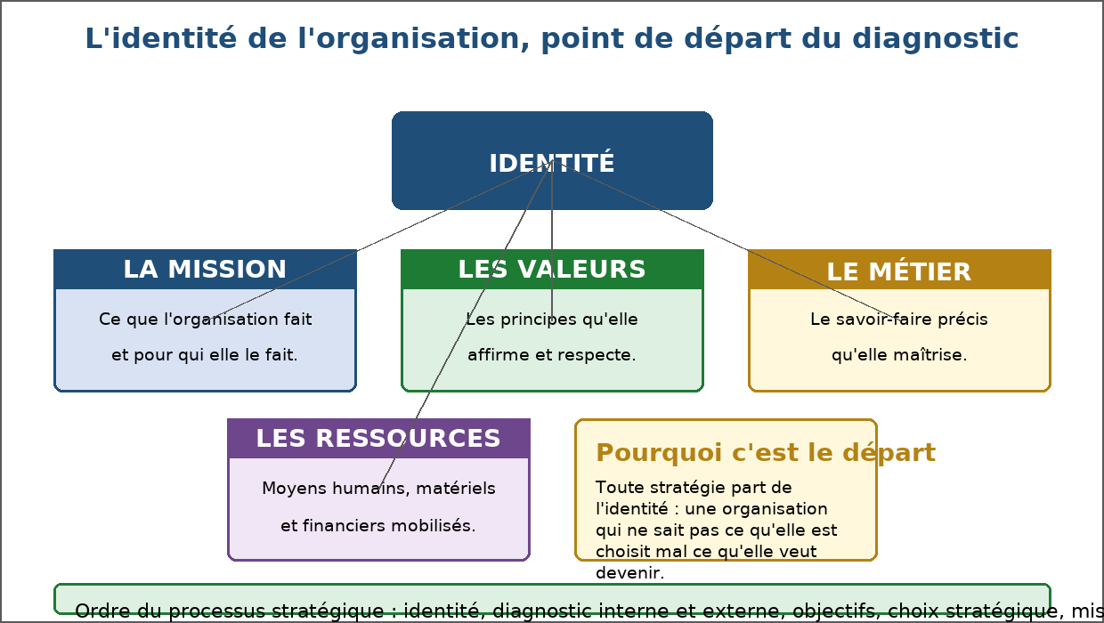
Figure 50 — L'identité de l'organisation, point de départ du diagnostic.
1. La mission
La mission dit ce que l'organisation fait et pour qui elle le fait.
• Elle délimite le domaine d'action.
• Elle distingue l'organisation de ses concurrents ou de ses voisins.
• Elle donne un repère aux membres comme aux partenaires.
2. Les valeurs et le métier
Les principes affirmés et le savoir-faire maîtrisé complètent la mission.
• Valeurs : qualité du service, honnêteté, respect de l'environnement, solidarité.
• Métier : la compétence précise que l'organisation possède mieux que d'autres.
• Ensemble, ils orientent les choix quand plusieurs voies sont possibles.
3. Les ressources
L'identité comprend aussi ce dont l'organisation dispose.
• Ressources humaines : effectifs, compétences, expérience.
• Ressources matérielles : locaux, équipements, réseaux.
• Ressources financières : fonds propres, capacité d'emprunt, subventions.
• Ressources immatérielles : savoir-faire, réputation, carnet d'adresses.
4. Le processus stratégique
L'identité ouvre une suite d'étapes ordonnées.
• Étape 1 : préciser l'identité.
• Étape 2 : réaliser le diagnostic interne et externe.
• Étape 3 : formuler les objectifs stratégiques.
• Étape 4 : définir la stratégie à mettre en oeuvre.
• Étape 5 : suivre les résultats et corriger.
EXERCICES
Exercice 1 (4 points)
Choisis la bonne réponse.
1. L'identité d'une organisation comprend…
A. mission, valeurs, métier et ressources
B. le chiffre d'affaires du mois
C. la liste des clients
2. La mission énonce…
A. ce que l'organisation fait et pour qui
B. le salaire du dirigeant
C. le nombre d'employés
3. Une ressource immatérielle est…
A. la réputation
B. une machine
C. un stock
4. La première étape du processus stratégique est…
A. préciser l'identité
B. fixer les prix
C. recruter

Exercice 2 (4 points)
Écris V si l'affirmation est vraie, F si elle est fausse.
1. Le diagnostic stratégique peut se faire sans connaître l'identité de l'organisation. (V / F)
2. Les valeurs aident à trancher entre plusieurs voies possibles. (V / F)
3. Le métier désigne le savoir-faire précis maîtrisé par l'organisation. (V / F)
4. Le suivi des résultats n'appartient pas au processus stratégique. (V / F)

Exercice 3 (8 points)
Réponds par une phrase complète.
1. Qu'est-ce que l'identité d'une organisation ?
2. Cite les quatre catégories de ressources d'une organisation.
3. Qu'est-ce que le diagnostic stratégique ?
4. Cite les cinq étapes du processus stratégique.

Exercice 4 (5 points)
Relie chaque élément à sa catégorie.
Colonne A
1. Réputation de sérieux
2. Savoir-faire en menuiserie
3. Atelier équipé
4. Trésorerie disponible
5. Respect de la parole donnée
Colonne B
A. Ressource financière
B. Ressource matérielle
C. Ressource immatérielle
D. Valeur
E. Métier
Écris le numéro de la colonne A devant la bonne lettre de la colonne B.

TOTAL : 21 points
CORRIGÉ
Exercice 1 — corrigé
1. La bonne réponse est : A. mission, valeurs, métier et ressources — C'est ce qu'elle est, avant ce qu'elle fait.
2. La bonne réponse est : A. ce que l'organisation fait et pour qui — Elle délimite le domaine d'action.
3. La bonne réponse est : A. la réputation — Elle n'a pas de support physique.
4. La bonne réponse est : A. préciser l'identité — On ne peut choisir sa route sans savoir d'où l'on part.

Exercice 2 — corrigé
1. Faux. L'identité donne le sens aux constats du diagnostic.
2. Vrai. Elles fixent les principes de l'action.
3. Vrai. Il la distingue des autres.
4. Faux. Mesurer les écarts et corriger en est la dernière étape.

Exercice 3 — corrigé
1. C'est ce qu'elle est : sa mission, ses valeurs, son métier et les ressources qu'elle mobilise.
2. Les ressources humaines, matérielles, financières et immatérielles.
3. C'est l'analyse de la situation de l'organisation, interne et externe, qui précède toute décision stratégique.
4. Préciser l'identité, réaliser le diagnostic, formuler les objectifs, définir la stratégie, puis suivre et corriger.

Exercice 4 — corrigé
1 — C (Réputation de sérieux ↔ Ressource immatérielle)
2 — E (Savoir-faire en menuiserie ↔ Métier)
3 — B (Atelier équipé ↔ Ressource matérielle)
4 — A (Trésorerie disponible ↔ Ressource financière)
5 — D (Respect de la parole donnée ↔ Valeur)

SÉANCE 57 / 89
Le diagnostic stratégique : la matrice SWOT (FFOM)
FICHE DE PRÉPARATION
Discipline : Sciences économiques et sociales  Thème : Organisations  Titre : Le diagnostic stratégique : la matrice SWOT (FFOM)  Objectif spécifique : réaliser un diagnostic interne et externe à l'aide de la matrice SWOT  Documentation : Programme d'Études — Classe de T12, série OSE (Sciences économiques et sociales)  Support et matériel : Schémas, documents, cahier | Date : ____________  Classe : T12 — Série OSE  Séance n° : 57 / 89  Durée : ____________  Thématique / RAS : Evaluer des méthodes pour définir une stratégie dans une organisation  Valeurs à véhiculer : Responsabilité, estime de soi et confiance en soi

Étapes | Déroulement de la leçon |  | Technique et Stratégie | Support et Matériel | Observation
 | Enseignant | Apprenants
I. RÉVISION | Qu'est-ce que le diagnostic stratégique ?  Qu'est-ce que l'identité d'une organisation ? | R.A. : L'analyse de la situation interne et externe de l'organisation avant toute décision.  R.A. : Sa mission, ses valeurs, son métier et ses ressources. | Questionnement oral
II. NOUVELLE LEÇON
1. Mise en situation | Comment savoir, en une page, si une association peut ouvrir une deuxième antenne ? | R.A. : En dressant le tableau de ses forces et faiblesses face aux opportunités et menaces de son environnement : la matrice SWOT. | Questionnement oral | Tableau noir
2. Présentation | Aujourd'hui nous allons apprendre : « Le diagnostic stratégique : la matrice SWOT (FFOM) ». Après cette séance vous serez capables de réaliser un diagnostic interne et externe à l'aide de la matrice SWOT. | Les élèves écoutent. | Exposé | Tableau noir, cahier
3. Observation | Regardez et observez bien la matrice SWOT. | Les élèves observent silencieusement. | Observation dirigée en groupe | Matrice SWOT affichée ou distribuée
4. Analyse | Que signifie SWOT ?  Que signifie FFOM ?  Que met-on dans les forces ?  Que met-on dans les faiblesses ?  Que met-on dans les opportunités ?  Que met-on dans les menaces ?  Pourquoi distinguer interne et externe ?  Comment exploiter la matrice ? | R.A. : Strengths, Weaknesses, Opportunities, Threats : forces, faiblesses, opportunités et menaces.  R.A. : Forces, Faiblesses, Opportunités, Menaces : la traduction française de la même matrice.  R.A. : Ce que l'organisation maîtrise mieux que ses concurrents : compétences rares, matériel fiable, bonne réputation.  R.A. : Ce qui la handicape : équipement vétuste, personnel peu formé, coûts élevés, dépendance à un fournisseur.  R.A. : Ce que l'environnement offre : marché en croissance, aide publique, partenariat possible, technologie disponible.  R.A. : Ce qui vient de l'extérieur et peut nuire : concurrence nouvelle, hausse des prix des intrants, réglementation plus stricte.  R.A. : Parce que l'organisation agit sur l'interne et subit l'externe : les réponses ne sont pas les mêmes.  R.A. : En croisant les cases : une force permet de saisir une opportunité ; une faiblesse exposée à une menace est urgente à corriger. | Lecture de schéma et application dirigée | Matrice SWOT affichée ou distribuée
5. Synthèse | Donc, la matrice SWOT (ou FFOM) croise deux axes : l'origine, interne ou externe, et le sens, favorable ou défavorable. Elle classe forces, faiblesses, opportunités et menaces. Son intérêt vient du croisement des cases : bâtir sur une force, saisir une opportunité, corriger une faiblesse, se prémunir d'une menace. | Les élèves écoutent. | Exposé magistral, synthèse collective | Tableau noir
6. Application | Exercice 1  Choisis la bonne réponse.  1. SWOT est l'acronyme de…  A. Strengths, Weaknesses, Opportunities, Threats  B. Sales, Work, Output, Time  C. Staff, Wages, Orders, Tax  2. Une compétence rare de l'équipe se classe dans…  A. les forces  B. les menaces  C. les opportunités  3. Une nouvelle réglementation plus stricte est…  A. une menace  B. une force  C. une faiblesse  4. Une aide publique accordée à un secteur est…  A. une opportunité  B. une faiblesse  C. une menace  Exercice 2  Écris V si l'affirmation est vraie, F si elle est fausse.  1. Les forces et les faiblesses relèvent du diagnostic interne. (V / F)  2. Les opportunités et les menaces dépendent de l'organisation. (V / F)  3. Une force peut servir à saisir une opportunité. (V / F)  4. La case faiblesses-menaces est la moins urgente à traiter. (V / F) | Exercice 1 : 1. A | 2. A | 3. A | 4. A  Exercice 2 : 1. Vrai | 2. Faux | 3. Vrai | 4. Faux | Exercices individuels ou en groupe | Cahier, ardoise
III. ÉVALUATION | Exercice 1  Réponds par une phrase complète.  1. Que signifient SWOT et FFOM ?  2. Cite deux exemples de forces et deux exemples de faiblesses.  3. Cite deux exemples d'opportunités et deux exemples de menaces.  4. Comment exploite-t-on les croisements de la matrice ?  Exercice 2  Complète les phrases.  1. Les forces et les faiblesses forment le diagnostic …………………………………………  2. Les opportunités et les menaces forment le diagnostic …………………………………………  3. Un marché en croissance est une …………………………………………  4. Un savoir-faire rare détenu par l'équipe est une ………………………………………… | Exercice 1 : 1. SWOT : Strengths, Weaknesses, Opportunities, Threats ; FFOM : Forces, Faiblesses, Opportunités, Menaces. Les deux désignent la même matrice. | 2. Forces : une équipe formée et un matériel fiable. Faiblesses : un équipement vétuste et une dépendance à un fournisseur unique. | 3. Opportunités : un marché en croissance et une aide publique. Menaces : une concurrence nouvelle et la hausse du prix des intrants. | 4. Une force sert à saisir une opportunité ; une faiblesse exposée à une menace doit être corrigée en urgence.  Exercice 2 : 1. Les forces et les faiblesses forment le diagnostic interne. | 2. Les opportunités et les menaces forment le diagnostic externe. | 3. Un marché en croissance est une opportunité. | 4. Un savoir-faire rare détenu par l'équipe est une force. | Évaluation écrite individuelle | Cahier, feuille d'évaluation

LEÇON
Le diagnostic stratégique : la matrice SWOT (FFOM)
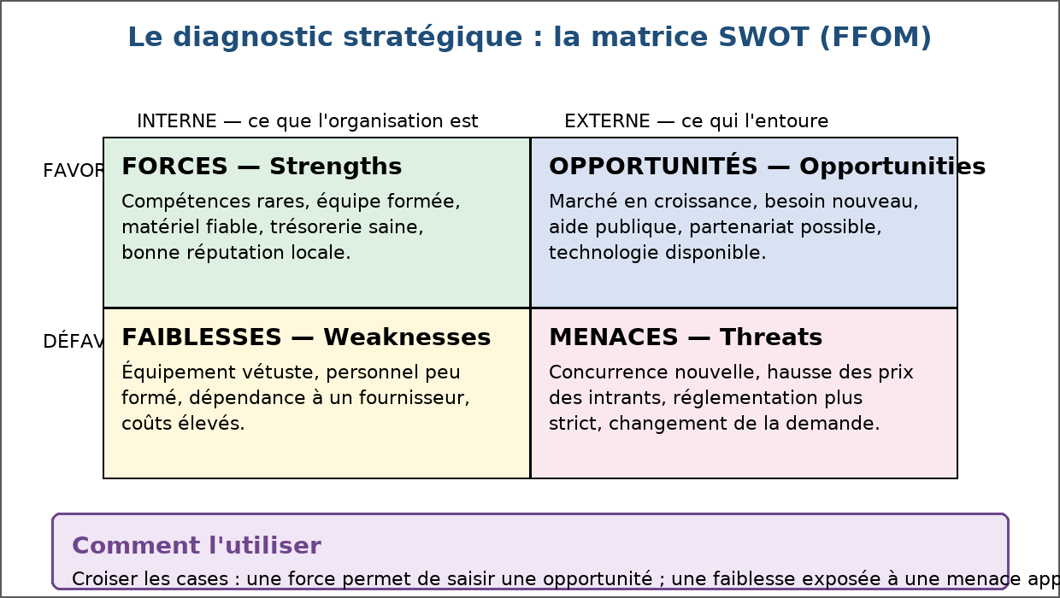
Figure 51 — Le diagnostic stratégique : la matrice SWOT (FFOM).
1. Les deux axes de la matrice
La matrice classe les constats selon deux dimensions.
• L'origine : interne, ce que l'organisation est ; externe, ce qui l'entoure.
• Le sens : favorable ou défavorable à l'organisation.
• Le croisement donne quatre cases.
2. Le diagnostic interne : forces et faiblesses
Il porte sur ce que l'organisation maîtrise.
• Forces : compétences rares, équipe formée, matériel fiable, trésorerie saine, bonne réputation.
• Faiblesses : équipement vétuste, personnel peu formé, coûts élevés, dépendance à un fournisseur.
• Ces éléments sont modifiables par l'organisation.
3. Le diagnostic externe : opportunités et menaces
Il porte sur ce qui vient de l'environnement.
• Opportunités : marché en croissance, besoin nouveau, aide publique, technologie disponible.
• Menaces : concurrence nouvelle, hausse du prix des intrants, réglementation plus stricte, changement de la demande.
• L'organisation ne les maîtrise pas : elle s'y adapte.
4. Exploiter les croisements
La matrice ne vaut que par les décisions qu'elle prépare.
• Forces + opportunités : la voie la plus sûre, il faut l'exploiter.
• Faiblesses + menaces : la situation la plus dangereuse, il faut agir en urgence.
• Forces + menaces : utiliser un atout pour faire face à un risque.
• Faiblesses + opportunités : corriger le point faible pour saisir l'occasion.
EXERCICES
Exercice 1 (4 points)
Choisis la bonne réponse.
1. SWOT est l'acronyme de…
A. Strengths, Weaknesses, Opportunities, Threats
B. Sales, Work, Output, Time
C. Staff, Wages, Orders, Tax
2. Une compétence rare de l'équipe se classe dans…
A. les forces
B. les menaces
C. les opportunités
3. Une nouvelle réglementation plus stricte est…
A. une menace
B. une force
C. une faiblesse
4. Une aide publique accordée à un secteur est…
A. une opportunité
B. une faiblesse
C. une menace

Exercice 2 (4 points)
Écris V si l'affirmation est vraie, F si elle est fausse.
1. Les forces et les faiblesses relèvent du diagnostic interne. (V / F)
2. Les opportunités et les menaces dépendent de l'organisation. (V / F)
3. Une force peut servir à saisir une opportunité. (V / F)
4. La case faiblesses-menaces est la moins urgente à traiter. (V / F)

Exercice 3 (8 points)
Réponds par une phrase complète.
1. Que signifient SWOT et FFOM ?
2. Cite deux exemples de forces et deux exemples de faiblesses.
3. Cite deux exemples d'opportunités et deux exemples de menaces.
4. Comment exploite-t-on les croisements de la matrice ?

Exercice 4 (4 points)
Complète les phrases.
1. Les forces et les faiblesses forment le diagnostic …………………………………………
2. Les opportunités et les menaces forment le diagnostic …………………………………………
3. Un marché en croissance est une …………………………………………
4. Un savoir-faire rare détenu par l'équipe est une …………………………………………

TOTAL : 20 points
CORRIGÉ
Exercice 1 — corrigé
1. La bonne réponse est : A. Strengths, Weaknesses, Opportunities, Threats — Forces, faiblesses, opportunités, menaces.
2. La bonne réponse est : A. les forces — C'est un point fort interne.
3. La bonne réponse est : A. une menace — Elle vient de l'extérieur et peut nuire.
4. La bonne réponse est : A. une opportunité — L'environnement offre une chance à saisir.

Exercice 2 — corrigé
1. Vrai. Elles décrivent l'organisation elle-même.
2. Faux. Elles viennent de l'environnement : elle s'y adapte.
3. Vrai. C'est le croisement le plus favorable.
4. Faux. C'est au contraire la plus dangereuse.

Exercice 3 — corrigé
1. SWOT : Strengths, Weaknesses, Opportunities, Threats ; FFOM : Forces, Faiblesses, Opportunités, Menaces. Les deux désignent la même matrice.
2. Forces : une équipe formée et un matériel fiable. Faiblesses : un équipement vétuste et une dépendance à un fournisseur unique.
3. Opportunités : un marché en croissance et une aide publique. Menaces : une concurrence nouvelle et la hausse du prix des intrants.
4. Une force sert à saisir une opportunité ; une faiblesse exposée à une menace doit être corrigée en urgence.

Exercice 4 — corrigé
1. Les forces et les faiblesses forment le diagnostic interne.
2. Les opportunités et les menaces forment le diagnostic externe.
3. Un marché en croissance est une opportunité.
4. Un savoir-faire rare détenu par l'équipe est une force.

SÉANCE 58 / 89
La formulation des objectifs stratégiques
FICHE DE PRÉPARATION
Discipline : Sciences économiques et sociales  Thème : Organisations  Titre : La formulation des objectifs stratégiques  Objectif spécifique : formuler des objectifs adaptés à chaque type d'organisation  Documentation : Programme d'Études — Classe de T12, série OSE (Sciences économiques et sociales)  Support et matériel : Schémas, documents, cahier | Date : ____________  Classe : T12 — Série OSE  Séance n° : 58 / 89  Durée : ____________  Thématique / RAS : Evaluer des méthodes pour définir une stratégie dans une organisation  Valeurs à véhiculer : Responsabilité, estime de soi et confiance en soi

Étapes | Déroulement de la leçon |  | Technique et Stratégie | Support et Matériel | Observation
 | Enseignant | Apprenants
I. RÉVISION | Que contient la matrice SWOT ?  Quel croisement est le plus favorable ? | R.A. : Forces et faiblesses à l'interne, opportunités et menaces à l'externe.  R.A. : Celui des forces et des opportunités. | Questionnement oral
II. NOUVELLE LEÇON
1. Mise en situation | Une entreprise vise 10 % de croissance, une commune veut scolariser tous les enfants du quartier, une association veut doubler ses bénéficiaires. Même démarche ? | R.A. : Oui, la démarche est la même, mais le contenu diffère : la finalité de l'organisation oriente ses objectifs. | Questionnement oral | Tableau noir
2. Présentation | Aujourd'hui nous allons apprendre : « La formulation des objectifs stratégiques ». Après cette séance vous serez capables de formuler des objectifs adaptés à chaque type d'organisation. | Les élèves écoutent. | Exposé | Tableau noir, cahier
3. Observation | Regardez et observez bien le schéma des objectifs selon les organisations. | Les élèves observent silencieusement. | Observation dirigée en groupe | Schéma des objectifs stratégiques affiché ou distribué
4. Analyse | Qu'est-ce qu'un objectif stratégique ?  Quelles qualités doit-il réunir ?  Quels objectifs pour l'entreprise privée ?  Quelle particularité présente un groupe ?  Quels objectifs pour l'organisation publique ?  Quels objectifs pour l'association ?  Pourquoi la finalité change-t-elle les objectifs ?  Comment rendre un objectif mesurable ? | R.A. : Un résultat à atteindre, choisi pour engager l'organisation sur plusieurs années.  R.A. : Être clair, mesurable et atteignable : sinon il ne guide aucune décision.  R.A. : Rentabilité, part de marché, croissance du chiffre d'affaires, fidélisation de la clientèle.  R.A. : Les objectifs se fixent à deux niveaux : la maison mère définit l'orientation, les filiales déclinent leurs cibles.  R.A. : Qualité du service rendu, respect des règles, équilibre budgétaire, couverture du territoire.  R.A. : Utilité sociale : nombre de bénéficiaires, qualité de l'accompagnement, mobilisation de bénévoles.  R.A. : Parce qu'elle détermine le critère de réussite : profit, service public ou utilité sociale.  R.A. : En lui associant un chiffre, une échéance et un moyen de vérification. | Lecture de schéma et étude de cas | Schéma des objectifs stratégiques affiché ou distribué
5. Synthèse | Donc, un objectif stratégique est un résultat clair, mesurable et atteignable, fixé pour plusieurs années. Son contenu dépend de la finalité de l'organisation : rentabilité pour l'entreprise, service rendu pour l'organisation publique, utilité sociale pour l'association. Dans un groupe, la formulation se fait à deux niveaux. | Les élèves écoutent. | Exposé magistral, synthèse collective | Tableau noir
6. Application | Exercice 1  Choisis la bonne réponse.  1. Un objectif stratégique doit être…  A. clair, mesurable et atteignable  B. vague et ambitieux  C. imposé de l'extérieur  2. Une entreprise retient plutôt comme objectif…  A. une part de marché  B. le nombre d'électeurs  C. le nombre de bénévoles  3. Dans un groupe, les objectifs se fixent…  A. à deux niveaux  B. une seule fois pour toutes  C. sans lien entre eux  4. Une association mesure sa réussite à son…  A. utilité sociale  B. bénéfice distribué  C. cours de Bourse  Exercice 2  Écris V si l'affirmation est vraie, F si elle est fausse.  1. Un objectif sans chiffre ni échéance reste vérifiable. (V / F)  2. Une organisation publique retient l'équilibre budgétaire parmi ses objectifs. (V / F)  3. Une association et une entreprise ont exactement les mêmes objectifs. (V / F)  4. Les filiales d'un groupe déclinent les objectifs fixés par la maison mère. (V / F) | Exercice 1 : 1. A | 2. A | 3. A | 4. A  Exercice 2 : 1. Faux | 2. Vrai | 3. Faux | 4. Vrai | Exercices individuels ou en groupe | Cahier, ardoise
III. ÉVALUATION | Exercice 1  Réponds par une phrase complète.  1. Qu'est-ce qu'un objectif stratégique et quelles qualités doit-il réunir ?  2. Cite deux objectifs d'une entreprise privée.  3. Quelle particularité présente la formulation des objectifs dans un groupe ?  4. Cite deux objectifs d'une organisation publique et deux d'une association.  Exercice 2  Relie chaque objectif à l'organisation correspondante.  Colonne A  1. Atteindre 15 % de part de marché  2. Scolariser tous les enfants du quartier  3. Doubler le nombre de bénéficiaires  4. Équilibrer le budget de la commune  5. Former vingt bénévoles cette année  Colonne B  A. Organisation publique  B. Association  C. Entreprise  D. Organisation publique  E. Association  Écris le numéro de la colonne A devant la bonne lettre de la colonne B. | Exercice 1 : 1. C'est un résultat à atteindre choisi pour engager l'organisation sur plusieurs années : il doit être clair, mesurable et atteignable. | 2. La rentabilité et la part de marché. | 3. Elle se fait à deux niveaux : la maison mère définit l'orientation d'ensemble, les filiales déclinent leurs cibles propres. | 4. Organisation publique : la qualité du service et l'équilibre budgétaire. Association : le nombre de bénéficiaires et la mobilisation de bénévoles.  Exercice 2 : 1 — C (Atteindre 15 % de part de marché ↔ Entreprise) | 2 — A (Scolariser tous les enfants du quartier ↔ Organisation publique) | 3 — B (Doubler le nombre de bénéficiaires ↔ Association) | 4 — D (Équilibrer le budget de la commune ↔ Organisation publique) | 5 — E (Former vingt bénévoles cette année ↔ Association) | Évaluation écrite individuelle | Cahier, feuille d'évaluation

LEÇON
La formulation des objectifs stratégiques
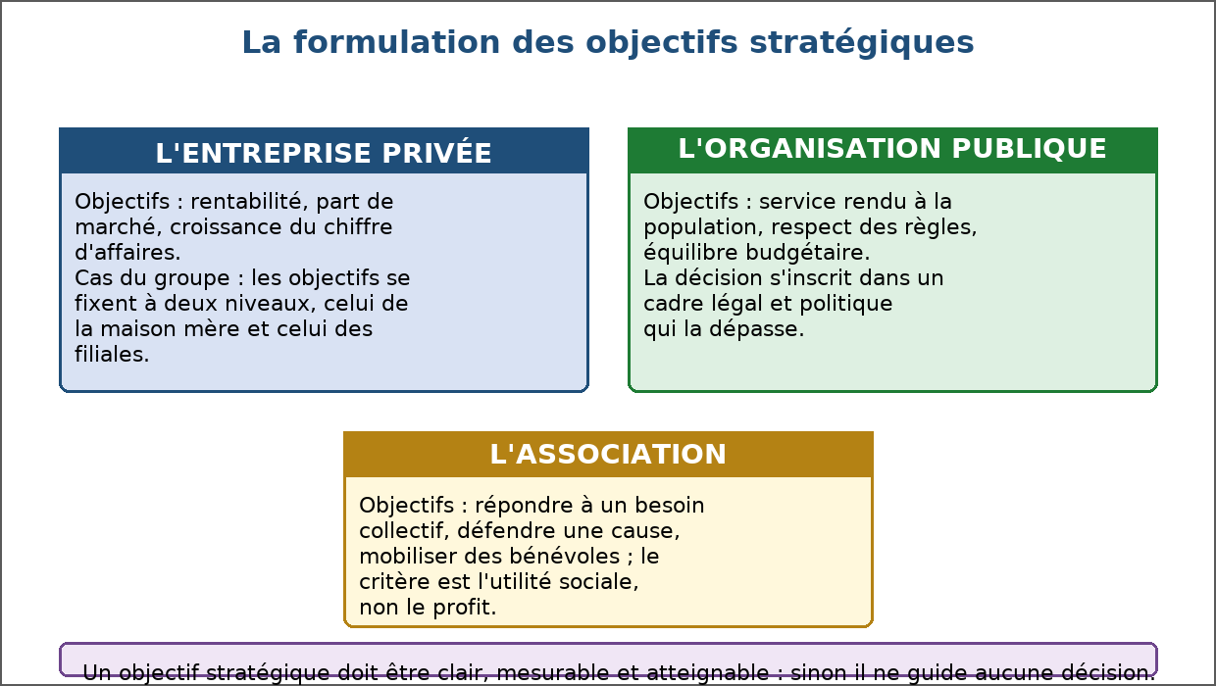
Figure 52 — La formulation des objectifs stratégiques.
1. Ce qu'est un objectif stratégique
Il engage l'organisation sur la durée et oriente ses décisions.
• Clair : formulé sans ambiguïté.
• Mesurable : assorti d'un chiffre et d'une échéance.
• Atteignable : compatible avec les ressources disponibles.
• Cohérent avec l'identité de l'organisation.
2. Les objectifs de l'entreprise privée
Ils traduisent la recherche d'un résultat économique durable.
• Rentabilité : dégager un bénéfice suffisant pour investir.
• Part de marché : gagner ou conserver des clients.
• Croissance du chiffre d'affaires et développement de la gamme.
• Cas du groupe : la maison mère fixe l'orientation, les filiales déclinent les cibles.
3. Les objectifs de l'organisation publique
Ils traduisent la mission de service rendu à la population.
• Qualité et accessibilité du service.
• Respect des règles et des délais.
• Équilibre budgétaire et maîtrise de la dépense.
• Couverture du territoire et équité de traitement.
4. Les objectifs de l'association
Ils traduisent la finalité sociale de l'organisation.
• Nombre et profil des bénéficiaires atteints.
• Qualité de l'accompagnement proposé.
• Mobilisation et fidélisation des bénévoles.
• Équilibre financier permettant de poursuivre l'action.
EXERCICES
Exercice 1 (4 points)
Choisis la bonne réponse.
1. Un objectif stratégique doit être…
A. clair, mesurable et atteignable
B. vague et ambitieux
C. imposé de l'extérieur
2. Une entreprise retient plutôt comme objectif…
A. une part de marché
B. le nombre d'électeurs
C. le nombre de bénévoles
3. Dans un groupe, les objectifs se fixent…
A. à deux niveaux
B. une seule fois pour toutes
C. sans lien entre eux
4. Une association mesure sa réussite à son…
A. utilité sociale
B. bénéfice distribué
C. cours de Bourse

Exercice 2 (4 points)
Écris V si l'affirmation est vraie, F si elle est fausse.
1. Un objectif sans chiffre ni échéance reste vérifiable. (V / F)
2. Une organisation publique retient l'équilibre budgétaire parmi ses objectifs. (V / F)
3. Une association et une entreprise ont exactement les mêmes objectifs. (V / F)
4. Les filiales d'un groupe déclinent les objectifs fixés par la maison mère. (V / F)

Exercice 3 (8 points)
Réponds par une phrase complète.
1. Qu'est-ce qu'un objectif stratégique et quelles qualités doit-il réunir ?
2. Cite deux objectifs d'une entreprise privée.
3. Quelle particularité présente la formulation des objectifs dans un groupe ?
4. Cite deux objectifs d'une organisation publique et deux d'une association.

Exercice 4 (5 points)
Relie chaque objectif à l'organisation correspondante.
Colonne A
1. Atteindre 15 % de part de marché
2. Scolariser tous les enfants du quartier
3. Doubler le nombre de bénéficiaires
4. Équilibrer le budget de la commune
5. Former vingt bénévoles cette année
Colonne B
A. Organisation publique
B. Association
C. Entreprise
D. Organisation publique
E. Association
Écris le numéro de la colonne A devant la bonne lettre de la colonne B.

TOTAL : 21 points
CORRIGÉ
Exercice 1 — corrigé
1. La bonne réponse est : A. clair, mesurable et atteignable — Sinon il ne guide aucune décision.
2. La bonne réponse est : A. une part de marché — Elle vise un résultat économique.
3. La bonne réponse est : A. à deux niveaux — Maison mère puis filiales.
4. La bonne réponse est : A. utilité sociale — Son but n'est pas lucratif.

Exercice 2 — corrigé
1. Faux. Il faut un indicateur pour mesurer le résultat.
2. Vrai. Elle doit maîtriser la dépense publique.
3. Faux. Leur finalité diffère : utilité sociale contre profit.
4. Vrai. Le pilotage se fait à deux niveaux.

Exercice 3 — corrigé
1. C'est un résultat à atteindre choisi pour engager l'organisation sur plusieurs années : il doit être clair, mesurable et atteignable.
2. La rentabilité et la part de marché.
3. Elle se fait à deux niveaux : la maison mère définit l'orientation d'ensemble, les filiales déclinent leurs cibles propres.
4. Organisation publique : la qualité du service et l'équilibre budgétaire. Association : le nombre de bénéficiaires et la mobilisation de bénévoles.

Exercice 4 — corrigé
1 — C (Atteindre 15 % de part de marché ↔ Entreprise)
2 — A (Scolariser tous les enfants du quartier ↔ Organisation publique)
3 — B (Doubler le nombre de bénéficiaires ↔ Association)
4 — D (Équilibrer le budget de la commune ↔ Organisation publique)
5 — E (Former vingt bénévoles cette année ↔ Association)

SÉANCE 59 / 89
La démarche stratégique et sa mise en œuvre
FICHE DE PRÉPARATION
Discipline : Sciences économiques et sociales  Thème : Organisations  Titre : La démarche stratégique et sa mise en œuvre  Objectif spécifique : définir la stratégie puis identifier les ressources de sa mise en œuvre  Documentation : Programme d'Études — Classe de T12, série OSE (Sciences économiques et sociales)  Support et matériel : Schémas, documents, cahier | Date : ____________  Classe : T12 — Série OSE  Séance n° : 59 / 89  Durée : ____________  Thématique / RAS : Evaluer des méthodes pour définir une stratégie dans une organisation  Valeurs à véhiculer : Responsabilité, estime de soi et confiance en soi

Étapes | Déroulement de la leçon |  | Technique et Stratégie | Support et Matériel | Observation
 | Enseignant | Apprenants
I. RÉVISION | Qu'est-ce qu'un objectif stratégique ?  Quelle particularité présente un groupe ? | R.A. : Un résultat clair, mesurable et atteignable, choisi pour engager l'organisation sur plusieurs années.  R.A. : Les objectifs se fixent à deux niveaux : maison mère et filiales. | Questionnement oral
II. NOUVELLE LEÇON
1. Mise en situation | Une stratégie bien choisie peut échouer. Pourquoi ? | R.A. : Parce qu'elle n'a pas reçu les moyens de sa mise en œuvre : sans ressources affectées ni suivi, un plan reste un document. | Questionnement oral | Tableau noir
2. Présentation | Aujourd'hui nous allons apprendre : « La démarche stratégique et sa mise en œuvre ». Après cette séance vous serez capables de définir la stratégie puis identifier les ressources de sa mise en œuvre. | Les élèves écoutent. | Exposé | Tableau noir, cahier
3. Observation | Regardez et observez bien le schéma de la démarche stratégique. | Les élèves observent silencieusement. | Observation dirigée en groupe | Schéma de la démarche stratégique affiché ou distribué
4. Analyse | Qu'est-ce que la stratégie ?  Quelles sont les étapes de la démarche ?  Quelles grandes voies stratégiques existe-t-il ?  Quelles ressources la mise en œuvre mobilise-t-elle ?  Pourquoi le suivi est-il indispensable ?  Que risque une stratégie sans moyens ?  Comment répartit-on les responsabilités ?  Qu'est-ce qu'un indicateur de suivi ? | R.A. : L'ensemble des choix par lesquels l'organisation atteint ses objectifs, compte tenu de ses ressources et de son environnement.  R.A. : Le diagnostic, la fixation des objectifs, le choix de la voie, l'affectation des moyens et le suivi.  R.A. : La croissance, la spécialisation, la diversification et la recentrage sur le métier.  R.A. : Ressources humaines, matérielles, financières et immatérielles.  R.A. : Parce qu'il mesure les écarts entre le prévu et le réalisé, et permet de corriger la trajectoire.  R.A. : De rester une intention : l'écart entre l'objectif et les ressources est la première cause d'échec.  R.A. : Chaque action est confiée à une personne identifiée, avec une échéance et un indicateur.  R.A. : Une grandeur mesurée régulièrement qui renseigne sur l'avancement de l'action. | Lecture de schéma et étude de cas | Schéma de la démarche stratégique affiché ou distribué
5. Synthèse | Donc, la stratégie est un enchaînement cohérent : diagnostic, objectifs, choix de la voie, affectation des ressources et suivi. Elle n'existe vraiment qu'une fois mise en œuvre, c'est-à-dire dotée de moyens humains, matériels, financiers et immatériels proportionnés à l'ambition affichée. | Les élèves écoutent. | Exposé magistral, synthèse collective | Tableau noir
6. Application | Exercice 1  Choisis la bonne réponse.  1. La stratégie est…  A. l'ensemble des choix pour atteindre les objectifs  B. un document décoratif  C. la liste du personnel  2. Se concentrer sur le métier le mieux maîtrisé est une stratégie de…  A. spécialisation  B. diversification  C. croissance  3. Ouvrir une activité nouvelle pour réduire le risque est une…  A. diversification  B. spécialisation  C. recentralisation  4. Le suivi sert à…  A. mesurer les écarts et corriger  B. remplacer les objectifs  C. supprimer le diagnostic  Exercice 2  Écris V si l'affirmation est vraie, F si elle est fausse.  1. Une stratégie peut réussir sans moyens affectés. (V / F)  2. Un indicateur de suivi doit être mesuré régulièrement. (V / F)  3. La diversification répartit le risque sur plusieurs activités. (V / F)  4. Le suivi sert uniquement à sanctionner les responsables. (V / F) | Exercice 1 : 1. A | 2. A | 3. A | 4. A  Exercice 2 : 1. Faux | 2. Vrai | 3. Vrai | 4. Faux | Exercices individuels ou en groupe | Cahier, ardoise
III. ÉVALUATION | Exercice 1  Réponds par une phrase complète.  1. Définis la stratégie et cite les étapes de la démarche.  2. Cite deux grandes voies stratégiques et dis en quoi elles diffèrent.  3. Cite les quatre catégories de ressources nécessaires à la mise en œuvre.  4. Pourquoi le suivi est-il indispensable ?  Exercice 2  Complète les phrases.  1. L'ensemble des choix pour atteindre les objectifs est la …………………………………………  2. Ouvrir une activité nouvelle pour réduire le risque est une …………………………………………  3. Une grandeur mesurée régulièrement pour suivre l'action est un …………………………………………  4. Comparer les résultats aux objectifs puis corriger constitue le ………………………………………… | Exercice 1 : 1. C'est l'ensemble des choix par lesquels l'organisation atteint ses objectifs : diagnostic, objectifs, choix de la voie, affectation des moyens, suivi. | 2. La spécialisation concentre l'effort sur le métier le mieux maîtrisé ; la diversification ouvre une activité nouvelle pour réduire le risque. | 3. Les ressources humaines, matérielles, financières et immatérielles. | 4. Parce qu'il mesure les écarts entre le prévu et le réalisé, en explique la cause et permet de corriger la trajectoire.  Exercice 2 : 1. L'ensemble des choix pour atteindre les objectifs est la stratégie. | 2. Ouvrir une activité nouvelle pour réduire le risque est une diversification. | 3. Une grandeur mesurée régulièrement pour suivre l'action est un indicateur. | 4. Comparer les résultats aux objectifs puis corriger constitue le suivi. | Évaluation écrite individuelle | Cahier, feuille d'évaluation

LEÇON
La démarche stratégique et sa mise en œuvre
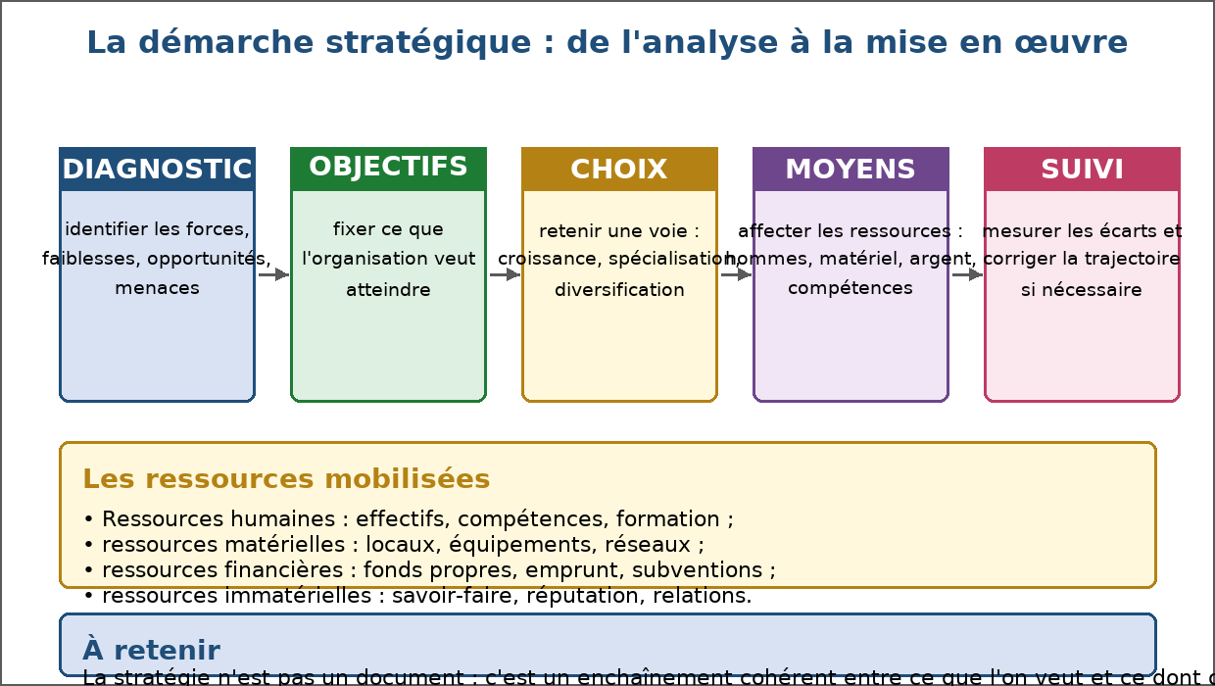
Figure 53 — La démarche stratégique : de l'analyse à la mise en œuvre.
1. Du diagnostic au choix de la voie
La stratégie traduit le diagnostic en décisions.
• Croissance : développer l'activité existante, gagner des parts de marché.
• Spécialisation : se concentrer sur le métier le mieux maîtrisé.
• Diversification : ouvrir une activité nouvelle pour réduire le risque.
• Recentrage : abandonner ce qui ne correspond plus à l'identité.
2. Les ressources de la mise en œuvre
Chaque voie exige des moyens précis.
• Ressources humaines : effectifs, compétences, formation.
• Ressources matérielles : locaux, équipements, réseaux.
• Ressources financières : fonds propres, emprunt, subventions.
• Ressources immatérielles : savoir-faire, réputation, relations.
3. Organiser l'action
La mise en œuvre se traduit en tâches identifiées.
• Une action, un responsable, une échéance.
• Un indicateur par action, mesuré à intervalles réguliers.
• Une information partagée : l'équipe sait où en est le projet.
4. Suivre et corriger
Le suivi transforme le plan en pilotage.
• Comparer les résultats obtenus aux objectifs fixés.
• Comprendre l'écart : moyens insuffisants, hypothèse fausse, contexte changé.
• Corriger : réaffecter les moyens, réviser l'objectif ou changer de voie.
EXERCICES
Exercice 1 (4 points)
Choisis la bonne réponse.
1. La stratégie est…
A. l'ensemble des choix pour atteindre les objectifs
B. un document décoratif
C. la liste du personnel
2. Se concentrer sur le métier le mieux maîtrisé est une stratégie de…
A. spécialisation
B. diversification
C. croissance
3. Ouvrir une activité nouvelle pour réduire le risque est une…
A. diversification
B. spécialisation
C. recentralisation
4. Le suivi sert à…
A. mesurer les écarts et corriger
B. remplacer les objectifs
C. supprimer le diagnostic

Exercice 2 (4 points)
Écris V si l'affirmation est vraie, F si elle est fausse.
1. Une stratégie peut réussir sans moyens affectés. (V / F)
2. Un indicateur de suivi doit être mesuré régulièrement. (V / F)
3. La diversification répartit le risque sur plusieurs activités. (V / F)
4. Le suivi sert uniquement à sanctionner les responsables. (V / F)

Exercice 3 (8 points)
Réponds par une phrase complète.
1. Définis la stratégie et cite les étapes de la démarche.
2. Cite deux grandes voies stratégiques et dis en quoi elles diffèrent.
3. Cite les quatre catégories de ressources nécessaires à la mise en œuvre.
4. Pourquoi le suivi est-il indispensable ?

Exercice 4 (4 points)
Complète les phrases.
1. L'ensemble des choix pour atteindre les objectifs est la …………………………………………
2. Ouvrir une activité nouvelle pour réduire le risque est une …………………………………………
3. Une grandeur mesurée régulièrement pour suivre l'action est un …………………………………………
4. Comparer les résultats aux objectifs puis corriger constitue le …………………………………………

TOTAL : 20 points
CORRIGÉ
Exercice 1 — corrigé
1. La bonne réponse est : A. l'ensemble des choix pour atteindre les objectifs — Elle traduit le diagnostic en décisions.
2. La bonne réponse est : A. spécialisation — On renforce le cœur du métier.
3. La bonne réponse est : A. diversification — On répartit le risque sur plusieurs activités.
4. La bonne réponse est : A. mesurer les écarts et corriger — Il transforme le plan en pilotage.

Exercice 2 — corrigé
1. Faux. L'écart entre ambition et ressources est la première cause d'échec.
2. Vrai. Il renseigne sur l'avancement de l'action.
3. Vrai. On dépend moins d'un seul marché.
4. Faux. Il sert d'abord à comprendre l'écart et à corriger.

Exercice 3 — corrigé
1. C'est l'ensemble des choix par lesquels l'organisation atteint ses objectifs : diagnostic, objectifs, choix de la voie, affectation des moyens, suivi.
2. La spécialisation concentre l'effort sur le métier le mieux maîtrisé ; la diversification ouvre une activité nouvelle pour réduire le risque.
3. Les ressources humaines, matérielles, financières et immatérielles.
4. Parce qu'il mesure les écarts entre le prévu et le réalisé, en explique la cause et permet de corriger la trajectoire.

Exercice 4 — corrigé
1. L'ensemble des choix pour atteindre les objectifs est la stratégie.
2. Ouvrir une activité nouvelle pour réduire le risque est une diversification.
3. Une grandeur mesurée régulièrement pour suivre l'action est un indicateur.
4. Comparer les résultats aux objectifs puis corriger constitue le suivi.

SÉANCE 60 / 89
RÉVISION
Révision — Unité IV : Organisations
Durée : ____________ — Valeurs à véhiculer : Responsabilité, estime de soi et confiance en soi
Tableau récapitulatif des notions
Notion | L'essentiel
Organisation | Groupe structuré de personnes qui poursuit un but commun avec des tâches réparties et des ressources.
Entreprise privée | Organisation qui produit pour vendre et dont le capital appartient à des personnes privées.
Organisation publique | Structure créée par une décision publique pour rendre un service à la population.
Association | Groupement de personnes réunies pour un but autre que le partage d'un bénéfice.
But lucratif | Finalité d'une organisation qui recherche un bénéfice à partager entre ses propriétaires.
Utilité sociale | Critère de réussite d'une organisation non lucrative : le service rendu à la collectivité.
Pouvoir | Capacité d'une personne ou d'un groupe d'influencer une décision et de la faire appliquer.
Autorité | Pouvoir reconnu comme légitime : on obéit parce que la fonction le justifie.
Propriété du capital | Source de pouvoir qui permet de désigner les dirigeants et d'approuver les orientations.
Pouvoir d'expertise | Influence tirée de la maîtrise d'un savoir rare, indépendamment du grade.
Position hiérarchique | Pouvoir formel attaché à la place occupée dans l'organigramme.
Organigramme | Schéma qui représente les fonctions et les liens hiérarchiques d'une organisation.
Légitimité électorale | Pouvoir reconnu parce qu'il provient du suffrage des citoyens.
Mandat | Mission confiée à un responsable, pour une durée et des compétences définies.
Contrôle de légalité | Vérification qu'une décision publique respecte les textes en vigueur.
Assemblée générale | Instance souveraine d'une association : elle élit les responsables et approuve les comptes.
Bénévolat | Engagement personnel non rémunéré, source d'autorité dans une association.
Style de direction | Manière habituelle dont un responsable prend ses décisions et conduit son équipe.
Style directif | Le responsable décide seul et donne des ordres précis.
Style persuasif | Le responsable décide, puis explique sa décision pour obtenir l'adhésion.
Style participatif | Le responsable consulte l'équipe avant de décider.
Style délégatif | Le responsable fixe l'objectif et laisse à l'équipe le choix des moyens.
Délégation | Transfert d'une responsabilité à une personne ou à une équipe, assorti de moyens.
Identité de l'organisation | Ce qu'elle est : sa mission, ses valeurs, son métier et ses ressources.
Mission | Énoncé de ce que l'organisation fait et de ceux à qui elle s'adresse.
Métier | Savoir-faire précis que l'organisation maîtrise et qui la distingue.
Ressource immatérielle | Ressource sans support physique : savoir-faire, réputation, relations.
Diagnostic stratégique | Analyse de la situation interne et externe avant toute décision stratégique.
SWOT | Matrice de diagnostic : Strengths, Weaknesses, Opportunities, Threats.
FFOM | Traduction française de la matrice SWOT : Forces, Faiblesses, Opportunités, Menaces.
Forces | Points forts internes : compétences rares, équipe formée, matériel fiable.
Faiblesses | Points faibles internes : équipement vétuste, coûts élevés, dépendance à un fournisseur.
Opportunités | Chances offertes par l'environnement : marché en croissance, aide publique.
Menaces | Risques venus de l'extérieur : concurrence nouvelle, hausse des intrants, réglementation.
Objectif stratégique | Résultat clair, mesurable et atteignable, fixé pour plusieurs années.
Groupe | Ensemble de sociétés liées : la maison mère fixe l'orientation, les filiales déclinent les cibles.
Stratégie | Ensemble des choix par lesquels l'organisation atteint ses objectifs.
Spécialisation | Voie stratégique qui concentre l'effort sur le métier le mieux maîtrisé.
Diversification | Voie stratégique qui ouvre une activité nouvelle pour réduire le risque.
Indicateur de suivi | Grandeur mesurée régulièrement, qui renseigne sur l'avancement d'une action.
Questions de révision
Qu'est-ce qu'une organisation et quels sont ses traits communs ?
R.A. : C'est un groupe structuré qui poursuit un but commun : des membres, des règles, des tâches réparties et des ressources mobilisées.
Quelle différence de finalité entre entreprise privée, organisation publique et association ?
R.A. : L'entreprise recherche un bénéfice, l'organisation publique rend un service à la population, l'association poursuit une utilité sociale.
Comment chaque forme d'organisation finance-t-elle son action ?
R.A. : L'entreprise par ses ventes, l'organisation publique par le budget et la fiscalité, l'association par cotisations, dons et subventions.
Cite les trois sources de pouvoir dans l'entreprise privée.
R.A. : La propriété du capital, la compétence et la position hiérarchique.
Quelle différence entre pouvoir et autorité ?
R.A. : Le pouvoir est la capacité d'influencer une décision ; l'autorité est ce pouvoir lorsqu'il est reconnu comme légitime.
D'où vient le pouvoir dans une organisation publique ?
R.A. : De l'élection ou de la nomination, qui confèrent une fonction dont la compétence est définie par les textes.
Quel est le rôle de l'assemblée générale dans une association ?
R.A. : Elle élit les responsables, approuve les comptes et fixe les grandes orientations.
Cite les quatre styles de direction et dis en quoi ils diffèrent.
R.A. : Directif : décide seul ; persuasif : décide puis explique ; participatif : consulte avant de décider ; délégatif : fixe l'objectif et laisse les moyens.
Pourquoi n'existe-t-il pas de style de direction idéal ?
R.A. : Parce que le style efficace dépend du dirigeant, de l'organisation, des collaborateurs et du degré d'urgence.
Cite trois facteurs liés à l'organisation qui orientent le style.
R.A. : Sa taille, qui formalise la décision ; son activité, qui impose des procédures ; son histoire et sa culture ; l'urgence du contexte.
Qu'est-ce que l'identité d'une organisation ?
R.A. : Ce qu'elle est : sa mission, ses valeurs, son métier et les ressources qu'elle mobilise.
Cite les cinq étapes du processus stratégique.
R.A. : Préciser l'identité, réaliser le diagnostic, formuler les objectifs, définir la stratégie, puis suivre et corriger.
Que contient la matrice SWOT ?
R.A. : Forces et faiblesses pour le diagnostic interne, opportunités et menaces pour le diagnostic externe.
Comment exploite-t-on les croisements de la matrice SWOT ?
R.A. : Une force sert à saisir une opportunité ; une faiblesse exposée à une menace doit être corrigée en urgence.
Quelles qualités doit réunir un objectif stratégique ?
R.A. : Être clair, mesurable et atteignable, et rester cohérent avec l'identité de l'organisation.
Quelle particularité présente la formulation des objectifs dans un groupe ?
R.A. : Elle se fait à deux niveaux : la maison mère définit l'orientation, les filiales déclinent leurs cibles propres.
Cite les ressources nécessaires à la mise en œuvre d'une stratégie.
R.A. : Les ressources humaines, matérielles, financières et immatérielles.
Pourquoi le suivi est-il indispensable à la mise en œuvre ?
R.A. : Parce qu'il mesure les écarts entre le prévu et le réalisé, en explique la cause et permet de corriger.
Quelle différence entre spécialisation et diversification ?
R.A. : La spécialisation concentre l'effort sur le métier le mieux maîtrisé ; la diversification ouvre une activité nouvelle pour réduire le risque.
Pourquoi une stratégie sans moyens échoue-t-elle ?
R.A. : Parce que l'écart entre l'ambition affichée et les ressources affectées est la première cause d'échec d'un plan.

SÉANCE 61 / 89
EXAMEN
Sujet d'examen — Unité IV : Organisations
Durée : ____________ · Barème total : 28 points
Exercice 1 (4 points)
Choisis la bonne réponse en écrivant la lettre correspondante.
1. Une association se distingue d'une entreprise par…
A. l'absence de but lucratif
B. la présence d'un dirigeant
C. l'existence de locaux
2. Le pouvoir d'expertise provient…
A. de la maîtrise d'un savoir rare
B. du nombre d'années de présence
C. du capital détenu
3. Dans la matrice SWOT, une nouvelle concurrence se classe dans…
A. les menaces
B. les forces
C. les opportunités
4. Un style de direction où le responsable consulte avant de décider est…
A. participatif
B. directif
C. délégatif

Exercice 2 (4 points)
Écris V si l'affirmation est vraie, F si elle est fausse.
1. Il existe un style de direction idéal, valable dans toutes les situations. (V / F)
2. Les forces et les faiblesses forment le diagnostic interne. (V / F)
3. Une organisation publique a pour but principal de réaliser un bénéfice. (V / F)
4. Un objectif stratégique doit être mesurable. (V / F)

Exercice 3 (10 points)
Réponds par une phrase complète.
1. Cite les trois sources de pouvoir dans l'entreprise privée.
2. Quelle différence entre pouvoir et autorité ?
3. Qu'est-ce que l'identité d'une organisation ?
4. Que contiennent les quatre cases de la matrice SWOT ?
5. Cite les ressources nécessaires à la mise en œuvre d'une stratégie.

Exercice 4 (5 points)
Relie chaque situation à la notion correspondante.
Colonne A
1. Une équipe formée et fidèle
2. Un marché local en croissance
3. Une machine souvent en panne
4. Une réglementation plus stricte
5. Une réputation de sérieux
Colonne B
A. Opportunité
B. Force
C. Menace
D. Faiblesse
E. Force
Écris le numéro de la colonne A devant la bonne lettre de la colonne B.

Exercice 5 (5 points)
Complète les phrases.
1. Le pouvoir reconnu comme légitime est l' …………………………………………
2. L'instance souveraine d'une association est l'assemblée …………………………………………
3. Les forces et les faiblesses forment le diagnostic …………………………………………
4. Concentrer l'effort sur le métier le mieux maîtrisé est une …………………………………………
5. Une grandeur mesurée régulièrement pour suivre une action est un …………………………………………

TOTAL : 28 points
CORRIGÉ
Exercice 1 — corrigé
1. La bonne réponse est : A. l'absence de but lucratif — Ses ressources servent son objet social, non un bénéfice partagé.
2. La bonne réponse est : A. de la maîtrise d'un savoir rare — Il s'exerce sans position hiérarchique.
3. La bonne réponse est : A. les menaces — Le risque vient de l'environnement.
4. La bonne réponse est : A. participatif — Les idées de l'équipe sont discutées avant l'arbitrage.

Exercice 2 — corrigé
1. Faux. Le style efficace dépend du dirigeant, de l'organisation, de l'équipe et de l'urgence.
2. Vrai. Elles décrivent l'organisation elle-même.
3. Faux. Elle rend un service à la population.
4. Vrai. Sans indicateur, aucun suivi n'est possible.

Exercice 3 — corrigé
1. La propriété du capital, la compétence et la position hiérarchique.
2. Le pouvoir est la capacité d'influencer une décision ; l'autorité est ce pouvoir reconnu comme légitime, parce que la fonction le justifie.
3. C'est ce qu'elle est : sa mission, ses valeurs, son métier et les ressources qu'elle mobilise.
4. Forces et faiblesses pour le diagnostic interne ; opportunités et menaces pour le diagnostic externe.
5. Les ressources humaines, matérielles, financières et immatérielles.

Exercice 4 — corrigé
1 — B (Une équipe formée et fidèle ↔ Force)
2 — A (Un marché local en croissance ↔ Opportunité)
3 — D (Une machine souvent en panne ↔ Faiblesse)
4 — C (Une réglementation plus stricte ↔ Menace)
5 — B (Une réputation de sérieux ↔ Force)

Exercice 5 — corrigé
1. Le pouvoir reconnu comme légitime est l' autorité.
2. L'instance souveraine d'une association est l'assemblée générale.
3. Les forces et les faiblesses forment le diagnostic interne.
4. Concentrer l'effort sur le métier le mieux maîtrisé est une spécialisation.
5. Une grandeur mesurée régulièrement pour suivre une action est un indicateur.

UNITÉ V — Cohésion et changement social
Résultats d'apprentissage spécifiques (Programme d'Études T12, série OSE) :
• Déterminer les éléments qui construisent, renforcent ou fragilisent la cohésion sociale
• Analyser les relations entre les inégalités et la justice sociale
Valeurs à véhiculer : Vie en harmonie, citoyenneté et patriotisme
Volume horaire de l'unité : 30 heures (la discipline dispose de 5 heures par semaine, soit 165 heures pour l'année). Durée de chaque séance laissée à l'enseignant.
N° | Séance
62 | Sociologie, groupe social et lien social
63 | La diversité des groupes sociaux et des liens
64 | Les instances d'intégration sociale
65 | La division du travail, fondement du lien social
66 | La solidarité mécanique
67 | La solidarité organique
68 | Solidarité mécanique et sociétés contemporaines
69 | La rupture du lien social : désaffiliation et disqualification
70 | Différence et inégalité
71 | La diversité des inégalités et leur caractère cumulatif
72 | Les formes d'égalité
73 | Les conceptions de la justice sociale
74 | Redistribution, protection sociale et fiscalité
75 | Révision — Unité V : Cohésion et changement social
76 | Sujet d'examen — Unité V : Cohésion et changement social

SÉANCE 62 / 89
Sociologie, groupe social et lien social
FICHE DE PRÉPARATION
Discipline : Sciences économiques et sociales  Thème : Cohésion et changement social  Titre : Sociologie, groupe social et lien social  Objectif spécifique : découvrir les notions de sociologie, de groupe social et de lien social  Documentation : Programme d'Études — Classe de T12, série OSE (Sciences économiques et sociales)  Support et matériel : Documents, schémas, cahier | Date : ____________  Classe : T12 — Série OSE  Séance n° : 62 / 89  Durée : ____________  Thématique / RAS : Déterminer les éléments qui construisent, renforcent ou fragilisent la cohésion sociale  Valeurs à véhiculer : Vie en harmonie, citoyenneté et patriotisme

Étapes | Déroulement de la leçon |  | Technique et Stratégie | Support et Matériel | Observation
 | Enseignant | Apprenants
I. RÉVISION | Qu'est-ce qu'une organisation ?  Qu'est-ce qu'une association ? | R.A. : Un groupe structuré de personnes qui poursuit un but commun.  R.A. : Un groupement de personnes réunies pour un but autre que le profit. | Questionnement oral
II. NOUVELLE LEÇON
1. Mise en situation | Sur une place de village, des voisins se saluent, des enfants jouent, des commerçants servent. Que voit un sociologue ? | R.A. : Il voit des groupes et des liens : c'est ce tissu de relations qui fait tenir la société. | Questionnement oral | Tableau noir
2. Présentation | Aujourd'hui nous allons apprendre : « Sociologie, groupe social et lien social ». Après cette séance vous serez capables de découvrir les notions de sociologie, de groupe social et de lien social. | Les élèves écoutent. | Exposé | Tableau noir, cahier
3. Observation | Regardez et observez bien la scène de vie collective du village. | Les élèves observent silencieusement. | Observation dirigée en groupe | Illustration de vie collective et documents d'accompagnement
4. Analyse | Qu'est-ce que la sociologie ?  Quel est l'objet de la sociologie ?  Qu'est-ce qu'un groupe social ?  Qu'est-ce que le lien social ?  Pourquoi le lien social est-il nécessaire ?  Qu'est-ce que la cohésion sociale ?  Le lien social est-il donné d'avance ?  Comment la sociologie procède-t-elle ? | R.A. : La science qui étudie les sociétés humaines, les groupes qui les composent et les relations qui les unissent.  R.A. : Comprendre comment les individus vivent ensemble, coopèrent, se hiérarchisent et se transforment.  R.A. : Un ensemble de personnes qui partagent des caractéristiques, entretiennent des relations et se reconnaissent une appartenance commune.  R.A. : L'ensemble des relations qui unissent les membres d'une société et leur donnent le sentiment d'appartenir à un même ensemble.  R.A. : Parce qu'il permet la coopération, réduit l'isolement et donne à chacun une place reconnue.  R.A. : Le degré d'attachement des membres d'une société les uns aux autres, et leur adhésion aux règles communes.  R.A. : Non : il se construit, s'entretient et peut se défaire — c'est un travail permanent de la société sur elle-même.  R.A. : Elle observe, décrit, compare et cherche des régularités, sans juger les façons de vivre qu'elle étudie. | Observation dirigée et lecture de documents | Illustration de vie collective et documents d'accompagnement
5. Synthèse | Donc, la sociologie étudie la manière dont les hommes vivent ensemble. Le groupe social est l'unité de base de cette vie collective, et le lien social désigne l'ensemble des relations qui unissent les individus. La cohésion sociale mesure la solidité de ce lien. | Les élèves écoutent. | Exposé magistral, synthèse collective | Tableau noir
6. Application | Exercice 1  Choisis la bonne réponse.  1. La sociologie étudie…  A. les sociétés humaines et les groupes  B. les seuls chiffres économiques  C. la nature physique  2. Un groupe social suppose…  A. des relations et une appartenance  B. un local fermé  C. un effectif de cent personnes  3. Le lien social désigne…  A. les relations qui unissent les membres d'une société  B. le revenu moyen  C. la loi écrite  4. La cohésion sociale mesure…  A. la solidité de l'attachement des membres entre eux  B. la taille du territoire  C. le nombre de lois  Exercice 2  Écris V si l'affirmation est vraie, F si elle est fausse.  1. Le lien social existe une fois pour toutes. (V / F)  2. Un groupe social repose sur des relations régulières entre ses membres. (V / F)  3. La sociologie juge les façons de vivre qu'elle étudie. (V / F)  4. La coopération suppose une forme de lien social. (V / F) | Exercice 1 : 1. A | 2. A | 3. A | 4. A  Exercice 2 : 1. Faux | 2. Vrai | 3. Faux | 4. Vrai | Exercices individuels ou en groupe | Cahier, ardoise
III. ÉVALUATION | Exercice 1  Réponds par une phrase complète.  1. Définis la sociologie.  2. Définis le groupe social et cite ses trois traits.  3. Qu'est-ce que le lien social ?  4. Qu'est-ce que la cohésion sociale ?  Exercice 2  Complète les phrases.  1. La science qui étudie les sociétés humaines est la …………………………………………  2. L'ensemble des relations qui unissent les individus est le lien …………………………………………  3. Un ensemble de personnes liées par des relations régulières est un groupe …………………………………………  4. Le degré d'attachement des membres d'une société entre eux est la ………………………………………… | Exercice 1 : 1. C'est la science qui étudie les sociétés humaines, les groupes qui les composent et les relations qui les unissent. | 2. C'est un ensemble de personnes qui partagent des caractéristiques, entretiennent des relations régulières et se reconnaissent une appartenance commune. | 3. C'est l'ensemble des relations qui unissent les membres d'une société et leur donnent le sentiment d'appartenir à un même ensemble. | 4. C'est le degré d'attachement des membres d'une société les uns aux autres, et leur adhésion aux règles communes.  Exercice 2 : 1. La science qui étudie les sociétés humaines est la sociologie. | 2. L'ensemble des relations qui unissent les individus est le lien social. | 3. Un ensemble de personnes liées par des relations régulières est un groupe social. | 4. Le degré d'attachement des membres d'une société entre eux est la cohésion. | Évaluation écrite individuelle | Cahier, feuille d'évaluation

LEÇON
Sociologie, groupe social et lien social
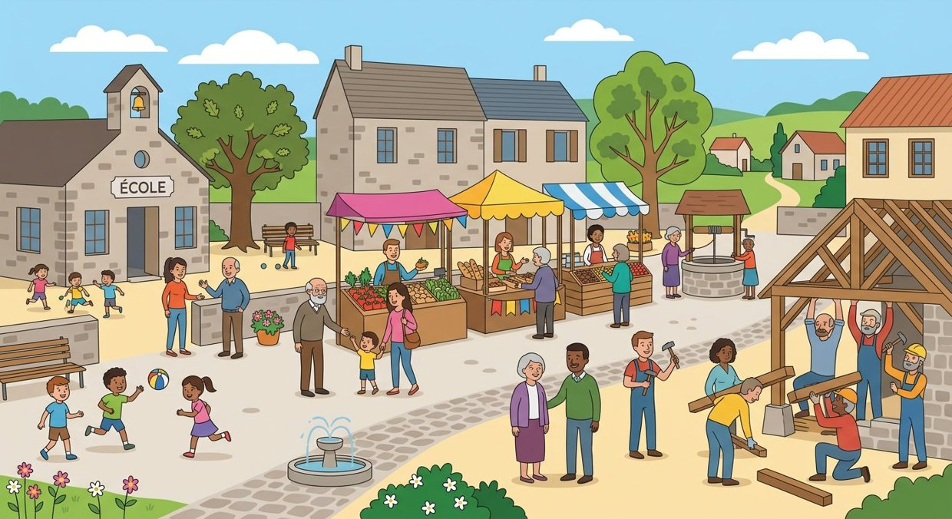
Figure 54 — La vie collective : groupes et liens sociaux.
1. La sociologie
La sociologie est une discipline scientifique qui prend la société pour objet.
• Elle observe les groupes, les institutions et les pratiques.
• Elle cherche des régularités : ce qui se répète d'un groupe à l'autre.
• Elle explique sans juger : comprendre avant d'approuver ou de condamner.
2. Le groupe social
Le groupe est l'unité élémentaire de la vie collective.
• Des personnes qui partagent des caractéristiques ou un but.
• Des relations régulières entre elles.
• Le sentiment d'appartenir à un même ensemble.
• Des règles, explicites ou tacites, que les membres respectent.
3. Le lien social
Le lien social est ce qui relie les individus entre eux.
• Il naît des échanges : travail, entraide, conversation, fêtes.
• Il donne à chacun une place et une reconnaissance.
• Il rend possible la coopération à grande échelle.
4. La cohésion sociale
Une société est cohérente quand ses membres se sentent liés.
• Attachement à des valeurs et à des règles partagées.
• Confiance envers les autres et envers les institutions.
• Solidarité effective : on s'entraide au-delà du cercle proche.
EXERCICES
Exercice 1 (4 points)
Choisis la bonne réponse.
1. La sociologie étudie…
A. les sociétés humaines et les groupes
B. les seuls chiffres économiques
C. la nature physique
2. Un groupe social suppose…
A. des relations et une appartenance
B. un local fermé
C. un effectif de cent personnes
3. Le lien social désigne…
A. les relations qui unissent les membres d'une société
B. le revenu moyen
C. la loi écrite
4. La cohésion sociale mesure…
A. la solidité de l'attachement des membres entre eux
B. la taille du territoire
C. le nombre de lois

Exercice 2 (4 points)
Écris V si l'affirmation est vraie, F si elle est fausse.
1. Le lien social existe une fois pour toutes. (V / F)
2. Un groupe social repose sur des relations régulières entre ses membres. (V / F)
3. La sociologie juge les façons de vivre qu'elle étudie. (V / F)
4. La coopération suppose une forme de lien social. (V / F)

Exercice 3 (8 points)
Réponds par une phrase complète.
1. Définis la sociologie.
2. Définis le groupe social et cite ses trois traits.
3. Qu'est-ce que le lien social ?
4. Qu'est-ce que la cohésion sociale ?

Exercice 4 (4 points)
Complète les phrases.
1. La science qui étudie les sociétés humaines est la …………………………………………
2. L'ensemble des relations qui unissent les individus est le lien …………………………………………
3. Un ensemble de personnes liées par des relations régulières est un groupe …………………………………………
4. Le degré d'attachement des membres d'une société entre eux est la …………………………………………

TOTAL : 20 points
CORRIGÉ
Exercice 1 — corrigé
1. La bonne réponse est : A. les sociétés humaines et les groupes — Elle prend la vie collective pour objet.
2. La bonne réponse est : A. des relations et une appartenance — Les membres se reconnaissent entre eux.
3. La bonne réponse est : A. les relations qui unissent les membres d'une société — C'est le tissu des relations.
4. La bonne réponse est : A. la solidité de l'attachement des membres entre eux — Elle dit si la société tient ensemble.

Exercice 2 — corrigé
1. Faux. Il se construit et peut se défaire.
2. Vrai. Sans relations, il n'y a pas de groupe.
3. Faux. Elle explique avant tout.
4. Vrai. Agir ensemble suppose des relations établies.

Exercice 3 — corrigé
1. C'est la science qui étudie les sociétés humaines, les groupes qui les composent et les relations qui les unissent.
2. C'est un ensemble de personnes qui partagent des caractéristiques, entretiennent des relations régulières et se reconnaissent une appartenance commune.
3. C'est l'ensemble des relations qui unissent les membres d'une société et leur donnent le sentiment d'appartenir à un même ensemble.
4. C'est le degré d'attachement des membres d'une société les uns aux autres, et leur adhésion aux règles communes.

Exercice 4 — corrigé
1. La science qui étudie les sociétés humaines est la sociologie.
2. L'ensemble des relations qui unissent les individus est le lien social.
3. Un ensemble de personnes liées par des relations régulières est un groupe social.
4. Le degré d'attachement des membres d'une société entre eux est la cohésion.

SÉANCE 63 / 89
La diversité des groupes sociaux et des liens
FICHE DE PRÉPARATION
Discipline : Sciences économiques et sociales  Thème : Cohésion et changement social  Titre : La diversité des groupes sociaux et des liens  Objectif spécifique : identifier les différents groupes sociaux et les liens qui unissent leurs membres  Documentation : Programme d'Études — Classe de T12, série OSE (Sciences économiques et sociales)  Support et matériel : Schémas, documents, cahier | Date : ____________  Classe : T12 — Série OSE  Séance n° : 63 / 89  Durée : ____________  Thématique / RAS : Déterminer les éléments qui construisent, renforcent ou fragilisent la cohésion sociale  Valeurs à véhiculer : Vie en harmonie, citoyenneté et patriotisme

Étapes | Déroulement de la leçon |  | Technique et Stratégie | Support et Matériel | Observation
 | Enseignant | Apprenants
I. RÉVISION | Qu'est-ce qu'un groupe social ?  Qu'est-ce que le lien social ? | R.A. : Un ensemble de personnes liées par des relations régulières et le sentiment d'une appartenance commune.  R.A. : L'ensemble des relations qui unissent les membres d'une société. | Questionnement oral
II. NOUVELLE LEÇON
1. Mise en situation | Une élève appartient à sa famille, à sa classe, à son équipe sportive. Où est son vrai groupe ? | R.A. : Tous : on appartient à plusieurs groupes à la fois, et c'est le recoupement de ces appartenances qui tisse le lien social. | Questionnement oral | Tableau noir
2. Présentation | Aujourd'hui nous allons apprendre : « La diversité des groupes sociaux et des liens ». Après cette séance vous serez capables d'identifier les différents groupes sociaux et les liens qui unissent leurs membres. | Les élèves écoutent. | Exposé | Tableau noir, cahier
3. Observation | Regardez et observez bien le schéma des groupes et des liens. | Les élèves observent silencieusement. | Observation dirigée en groupe | Schéma des groupes sociaux affiché ou distribué
4. Analyse | Qu'est-ce qu'un groupe primaire ?  Qu'est-ce qu'un groupe secondaire ?  Qu'est-ce qu'un groupe d'appartenance ?  Qu'est-ce qu'un groupe de référence ?  Quels sont les principaux liens sociaux ?  Qu'est-ce que le lien de filiation ?  Pourquoi les appartenances multiples comptent-elles ?  Que se passe-t-il quand ces liens se raréfient ? | R.A. : Un groupe de petite taille où les relations sont directes et personnelles : la famille, les amis, les voisins proches.  R.A. : Un groupe plus vaste où les relations sont fonctionnelles : l'entreprise, l'établissement scolaire, l'administration.  R.A. : Celui dont on fait réellement partie.  R.A. : Celui auquel on se compare et dont on adopte les valeurs, sans nécessairement en être membre.  R.A. : Le lien de filiation, le lien de voisinage, le lien professionnel, le lien associatif et le lien civique.  R.A. : Le lien de parenté, établi par la naissance ou l'adoption.  R.A. : Parce qu'un individu inséré dans plusieurs groupes dispose de plusieurs soutiens, ce qui renforce la cohésion.  R.A. : L'individu s'isole : le lien social s'affaiblit et la cohésion recule. | Lecture de schéma et étude de documents | Schéma des groupes sociaux affiché ou distribué
5. Synthèse | Donc, les groupes sociaux sont multiples : groupes primaires ou secondaires, d'appartenance ou de référence. Les liens qui les traversent sont de plusieurs natures — filiation, voisinage, travail, engagement associatif, appartenance civique. Le recoupement de ces appartenances renforce la cohésion ; leur raréfaction la fragilise. | Les élèves écoutent. | Exposé magistral, synthèse collective | Tableau noir
6. Application | Exercice 1  Choisis la bonne réponse.  1. La famille est un groupe…  A. primaire  B. secondaire  C. de référence uniquement  2. Un groupe auquel on se compare sans en être membre est un groupe…  A. de référence  B. d'appartenance  C. primaire  3. Le lien de filiation repose sur…  A. la parenté  B. le lieu d'habitation  C. le métier exercé  4. Appartenir à plusieurs groupes…  A. renforce la cohésion  B. isole toujours  C. supprime les liens  Exercice 2  Écris V si l'affirmation est vraie, F si elle est fausse.  1. Une entreprise est généralement un groupe secondaire. (V / F)  2. On ne peut appartenir qu'à un seul groupe à la fois. (V / F)  3. Le lien de voisinage repose sur la proximité géographique. (V / F)  4. Un groupe de référence est toujours un groupe dont on est membre. (V / F) | Exercice 1 : 1. A | 2. A | 3. A | 4. A  Exercice 2 : 1. Vrai | 2. Faux | 3. Vrai | 4. Faux | Exercices individuels ou en groupe | Cahier, ardoise
III. ÉVALUATION | Exercice 1  Réponds par une phrase complète.  1. Quelle différence entre groupe primaire et groupe secondaire ?  2. Quelle différence entre groupe d'appartenance et groupe de référence ?  3. Cite quatre types de liens sociaux.  4. Pourquoi les appartenances multiples renforcent-elles la cohésion ?  Exercice 2  Relie chaque situation au type de lien correspondant.  Colonne A  1. Une mère et son fils  2. Des collègues d'atelier  3. Des habitants de la même rue  4. Des membres d'un club sportif  5. Des citoyens d'une même commune  Colonne B  A. Lien professionnel  B. Lien de voisinage  C. Lien de filiation  D. Lien civique  E. Lien associatif  Écris le numéro de la colonne A devant la bonne lettre de la colonne B. | Exercice 1 : 1. Le groupe primaire réunit peu de personnes autour de relations directes et personnelles ; le groupe secondaire est plus vaste et ses relations sont fonctionnelles. | 2. Le groupe d'appartenance est celui dont on est membre ; le groupe de référence est celui dont on adopte les valeurs, sans nécessairement en faire partie. | 3. Le lien de filiation, le lien de voisinage, le lien professionnel et le lien associatif, auxquels s'ajoute le lien civique. | 4. Parce qu'elles multiplient les relations et les soutiens disponibles, et que leur croisement rend l'isolement moins probable.  Exercice 2 : 1 — C (Une mère et son fils ↔ Lien de filiation) | 2 — A (Des collègues d'atelier ↔ Lien professionnel) | 3 — B (Des habitants de la même rue ↔ Lien de voisinage) | 4 — E (Des membres d'un club sportif ↔ Lien associatif) | 5 — D (Des citoyens d'une même commune ↔ Lien civique) | Évaluation écrite individuelle | Cahier, feuille d'évaluation

LEÇON
La diversité des groupes sociaux et des liens
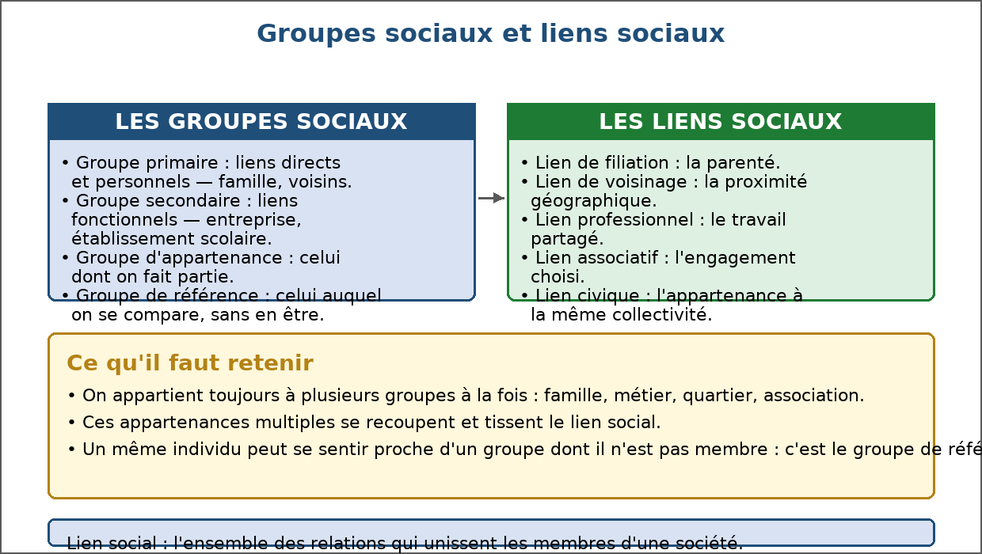
Figure 55 — Groupes sociaux et liens sociaux.
1. Groupes primaires et groupes secondaires
La taille et la nature des relations distinguent les groupes.
• Groupe primaire : quelques personnes, relations directes, chaleureuses et durables.
• Groupe secondaire : effectif plus large, relations utilitaires et réglées par des fonctions.
• Exemples : la famille d'un côté ; l'entreprise ou l'école de l'autre.
2. Appartenance et référence
On peut appartenir à un groupe et se référer à un autre.
• Groupe d'appartenance : celui dont on est membre, que la naissance ou le choix a donné.
• Groupe de référence : celui dont on adopte les manières et les valeurs.
• Un adolescent peut appartenir à sa famille tout en se référant à son groupe d'amis.
3. La diversité des liens
Chaque lien repose sur un principe différent.
• Filiation : la parenté, premier de tous les liens.
• Voisinage : la proximité géographique, qui crée des obligations réciproques.
• Travail : l'activité partagée et la coopération quotidienne.
• Engagement associatif : le lien choisi, fondé sur une cause commune.
• Lien civique : l'appartenance à la même collectivité politique.
4. Appartenances multiples et cohésion
Le croisement des appartenances fait la solidité du tissu social.
• Chacun appartient à plusieurs groupes en même temps.
• Ces cercles se recoupent et multiplient les occasions de rencontre.
• À l'inverse, la perte simultanée de plusieurs liens isole rapidement la personne.
EXERCICES
Exercice 1 (4 points)
Choisis la bonne réponse.
1. La famille est un groupe…
A. primaire
B. secondaire
C. de référence uniquement
2. Un groupe auquel on se compare sans en être membre est un groupe…
A. de référence
B. d'appartenance
C. primaire
3. Le lien de filiation repose sur…
A. la parenté
B. le lieu d'habitation
C. le métier exercé
4. Appartenir à plusieurs groupes…
A. renforce la cohésion
B. isole toujours
C. supprime les liens

Exercice 2 (4 points)
Écris V si l'affirmation est vraie, F si elle est fausse.
1. Une entreprise est généralement un groupe secondaire. (V / F)
2. On ne peut appartenir qu'à un seul groupe à la fois. (V / F)
3. Le lien de voisinage repose sur la proximité géographique. (V / F)
4. Un groupe de référence est toujours un groupe dont on est membre. (V / F)

Exercice 3 (8 points)
Réponds par une phrase complète.
1. Quelle différence entre groupe primaire et groupe secondaire ?
2. Quelle différence entre groupe d'appartenance et groupe de référence ?
3. Cite quatre types de liens sociaux.
4. Pourquoi les appartenances multiples renforcent-elles la cohésion ?

Exercice 4 (5 points)
Relie chaque situation au type de lien correspondant.
Colonne A
1. Une mère et son fils
2. Des collègues d'atelier
3. Des habitants de la même rue
4. Des membres d'un club sportif
5. Des citoyens d'une même commune
Colonne B
A. Lien professionnel
B. Lien de voisinage
C. Lien de filiation
D. Lien civique
E. Lien associatif
Écris le numéro de la colonne A devant la bonne lettre de la colonne B.

TOTAL : 21 points
CORRIGÉ
Exercice 1 — corrigé
1. La bonne réponse est : A. primaire — Relations directes et personnelles.
2. La bonne réponse est : A. de référence — On en adopte les valeurs.
3. La bonne réponse est : A. la parenté — Naissance ou adoption.
4. La bonne réponse est : A. renforce la cohésion — Les appartenances se recoupent.

Exercice 2 — corrigé
1. Vrai. Les relations y sont fonctionnelles.
2. Faux. Les appartenances sont multiples et se recoupent.
3. Vrai. Il crée des obligations réciproques.
4. Faux. On peut s'y référer sans en faire partie.

Exercice 3 — corrigé
1. Le groupe primaire réunit peu de personnes autour de relations directes et personnelles ; le groupe secondaire est plus vaste et ses relations sont fonctionnelles.
2. Le groupe d'appartenance est celui dont on est membre ; le groupe de référence est celui dont on adopte les valeurs, sans nécessairement en faire partie.
3. Le lien de filiation, le lien de voisinage, le lien professionnel et le lien associatif, auxquels s'ajoute le lien civique.
4. Parce qu'elles multiplient les relations et les soutiens disponibles, et que leur croisement rend l'isolement moins probable.

Exercice 4 — corrigé
1 — C (Une mère et son fils ↔ Lien de filiation)
2 — A (Des collègues d'atelier ↔ Lien professionnel)
3 — B (Des habitants de la même rue ↔ Lien de voisinage)
4 — E (Des membres d'un club sportif ↔ Lien associatif)
5 — D (Des citoyens d'une même commune ↔ Lien civique)

SÉANCE 64 / 89
Les instances d'intégration sociale
FICHE DE PRÉPARATION
Discipline : Sciences économiques et sociales  Thème : Cohésion et changement social  Titre : Les instances d'intégration sociale  Objectif spécifique : identifier les types d'instances d'intégration sociale  Documentation : Programme d'Études — Classe de T12, série OSE (Sciences économiques et sociales)  Support et matériel : Schémas, documents, cahier | Date : ____________  Classe : T12 — Série OSE  Séance n° : 64 / 89  Durée : ____________  Thématique / RAS : Déterminer les éléments qui construisent, renforcent ou fragilisent la cohésion sociale  Valeurs à véhiculer : Vie en harmonie, citoyenneté et patriotisme

Étapes | Déroulement de la leçon |  | Technique et Stratégie | Support et Matériel | Observation
 | Enseignant | Apprenants
I. RÉVISION | Quelle différence entre groupe primaire et groupe secondaire ?  Cite trois types de liens sociaux. | R.A. : Le primaire réunit peu de personnes avec des relations personnelles ; le secondaire est vaste et fonctionnel.  R.A. : La filiation, le voisinage et le travail, auxquels s'ajoutent le lien associatif et le lien civique. | Questionnement oral
II. NOUVELLE LEÇON
1. Mise en situation | Qu'est-ce qui fait qu'un jeune devient membre à part entière de la société ? | R.A. : Plusieurs instances, l'une après l'autre : la famille, l'école, le travail, les associations, et le droit qui fixe les règles communes. | Questionnement oral | Tableau noir
2. Présentation | Aujourd'hui nous allons apprendre : « Les instances d'intégration sociale ». Après cette séance vous serez capables d'identifier les types d'instances d'intégration sociale. | Les élèves écoutent. | Exposé | Tableau noir, cahier
3. Observation | Regardez et observez bien le schéma des instances d'intégration. | Les élèves observent silencieusement. | Observation dirigée en groupe | Schéma des instances d'intégration affiché ou distribué
4. Analyse | Qu'appelle-t-on une instance d'intégration sociale ?  Quel est le rôle de la famille ?  Quel est le rôle de l'école ?  Quel est le rôle du travail ?  Quel est le rôle de l'État et du droit ?  Quel est le rôle des associations ?  Que se passe-t-il quand une instance fait défaut ?  Ces instances agissent-elles séparément ? | R.A. : Une institution ou un cadre collectif qui relie l'individu à la société et lui donne une place reconnue.  R.A. : Première instance : elle transmet la langue, les règles élémentaires et les repères culturaux.  R.A. : Elle enseigne les savoirs communs et les règles de la vie collective, et réunit des enfants d'origines diverses.  R.A. : Il donne un revenu, un statut, un réseau de relations et un sentiment d'utilité.  R.A. : Ils fixent des règles valables pour tous et garantissent à chacun des droits égaux.  R.A. : Elles offrent un engagement choisi et créent des liens électifs autour d'une activité ou d'une cause.  R.A. : L'individu perd un point d'appui : l'absence d'emploi durable, par exemple, fragilise fortement l'intégration.  R.A. : Non : elles se complètent et se relaient au cours de la vie. | Lecture de schéma et débat dirigé | Schéma des instances d'intégration affiché ou distribué
5. Synthèse | Donc, plusieurs instances concourent à l'intégration sociale : la famille, l'école, le travail, les associations, ainsi que l'État et le droit. Elles se relaient au cours de la vie ; lorsqu'une d'elles manque durablement, l'individu perd un appui et le lien social se fragilise. | Les élèves écoutent. | Exposé magistral, synthèse collective | Tableau noir
6. Application | Exercice 1  Choisis la bonne réponse.  1. La première instance d'intégration est…  A. la famille  B. l'entreprise  C. le syndicat  2. L'école contribue à l'intégration en…  A. enseignant des savoirs communs  B. payant un salaire  C. fixant les impôts  3. Le travail intégre parce qu'il donne…  A. un revenu et un statut  B. un diplôme  C. la nationalité  4. L'absence durable d'emploi…  A. fragilise l'intégration  B. n'a aucun effet  C. renforce la cohésion  Exercice 2  Écris V si l'affirmation est vraie, F si elle est fausse.  1. Les associations fondent leur action sur un engagement choisi. (V / F)  2. L'État et le droit excluent toute règle commune. (V / F)  3. Les instances d'intégration se relaient au cours de la vie. (V / F)  4. L'intégration sociale ne concerne que l'enfance. (V / F) | Exercice 1 : 1. A | 2. A | 3. A | 4. A  Exercice 2 : 1. Vrai | 2. Faux | 3. Vrai | 4. Faux | Exercices individuels ou en groupe | Cahier, ardoise
III. ÉVALUATION | Exercice 1  Réponds par une phrase complète.  1. Qu'est-ce qu'une instance d'intégration sociale ?  2. Cite quatre instances d'intégration et le rôle de chacune.  3. Pourquoi l'absence durable d'emploi fragilise-t-elle l'intégration ?  4. Quel rôle jouent les associations dans l'intégration ?  Exercice 2  Complète les phrases.  1. L'institution qui transmet la langue et les repères est la …………………………………………  2. L'institution qui enseigne les savoirs communs est l' …………………………………………  3. L'activité qui donne un revenu et un statut est le …………………………………………  4. L'instance qui fixe des règles valables pour tous est l' ………………………………………… | Exercice 1 : 1. C'est une institution ou un cadre collectif qui relie l'individu à la société et lui donne une place reconnue. | 2. La famille transmet les repères, l'école enseigne les savoirs communs, le travail donne un revenu et un statut, l'État et le droit fixent les règles et garantissent les droits. | 3. Parce que le travail fournit à la fois un revenu, un statut et un réseau de relations : sa perte prive l'individu d'un point d'appui majeur. | 4. Elles offrent un engagement choisi et créent des liens électifs autour d'une activité ou d'une cause commune.  Exercice 2 : 1. L'institution qui transmet la langue et les repères est la famille. | 2. L'institution qui enseigne les savoirs communs est l' école. | 3. L'activité qui donne un revenu et un statut est le travail. | 4. L'instance qui fixe des règles valables pour tous est l' État. | Évaluation écrite individuelle | Cahier, feuille d'évaluation

LEÇON
Les instances d'intégration sociale
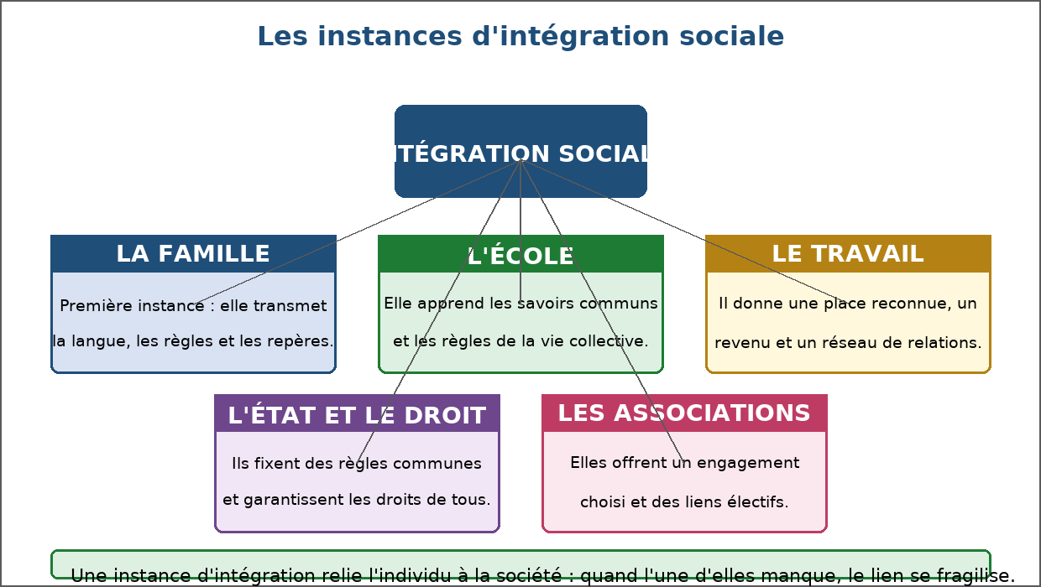
Figure 56 — Les instances d'intégration sociale.
1. La famille
Première instance, elle assure la socialisation primaire.
• Transmission de la langue et des manières de vivre.
• Protection matérielle et affective de l'enfant.
• Premiers apprentissages des règles de la vie collective.
2. L'école
Elle prend le relais et ouvre un cadre plus large.
• Savoirs communs partagés par tous les élèves.
• Apprentissage des règles et de la vie en groupe.
• Rencontre d'enfants d'origines différentes.
3. Le travail
Il insère l'adulte dans la société par l'activité.
• Un revenu, donc une autonomie matérielle.
• Un statut reconnu et un réseau de relations.
• Le sentiment d'être utile à la collectivité.
4. L'État, le droit et les associations
Deux instances complètent le dispositif.
• L'État et le droit fixent des règles communes et garantissent les droits de tous.
• Les associations offrent un engagement choisi et des liens électifs.
• Ensemble, elles assurent l'intégration par la participation et par la citoyenneté.
EXERCICES
Exercice 1 (4 points)
Choisis la bonne réponse.
1. La première instance d'intégration est…
A. la famille
B. l'entreprise
C. le syndicat
2. L'école contribue à l'intégration en…
A. enseignant des savoirs communs
B. payant un salaire
C. fixant les impôts
3. Le travail intégre parce qu'il donne…
A. un revenu et un statut
B. un diplôme
C. la nationalité
4. L'absence durable d'emploi…
A. fragilise l'intégration
B. n'a aucun effet
C. renforce la cohésion

Exercice 2 (4 points)
Écris V si l'affirmation est vraie, F si elle est fausse.
1. Les associations fondent leur action sur un engagement choisi. (V / F)
2. L'État et le droit excluent toute règle commune. (V / F)
3. Les instances d'intégration se relaient au cours de la vie. (V / F)
4. L'intégration sociale ne concerne que l'enfance. (V / F)

Exercice 3 (8 points)
Réponds par une phrase complète.
1. Qu'est-ce qu'une instance d'intégration sociale ?
2. Cite quatre instances d'intégration et le rôle de chacune.
3. Pourquoi l'absence durable d'emploi fragilise-t-elle l'intégration ?
4. Quel rôle jouent les associations dans l'intégration ?

Exercice 4 (4 points)
Complète les phrases.
1. L'institution qui transmet la langue et les repères est la …………………………………………
2. L'institution qui enseigne les savoirs communs est l' …………………………………………
3. L'activité qui donne un revenu et un statut est le …………………………………………
4. L'instance qui fixe des règles valables pour tous est l' …………………………………………

TOTAL : 20 points
CORRIGÉ
Exercice 1 — corrigé
1. La bonne réponse est : A. la famille — Elle transmet la langue et les repères.
2. La bonne réponse est : A. enseignant des savoirs communs — Elle transmet la culture commune.
3. La bonne réponse est : A. un revenu et un statut — Il donne une place reconnue.
4. La bonne réponse est : A. fragilise l'intégration — Une instance d'intégration manque.

Exercice 2 — corrigé
1. Vrai. On y adhère librement.
2. Faux. Ils fixent au contraire des règles valables pour tous.
3. Vrai. Famille, puis école, puis travail.
4. Faux. Elle se poursuit tout au long de la vie.

Exercice 3 — corrigé
1. C'est une institution ou un cadre collectif qui relie l'individu à la société et lui donne une place reconnue.
2. La famille transmet les repères, l'école enseigne les savoirs communs, le travail donne un revenu et un statut, l'État et le droit fixent les règles et garantissent les droits.
3. Parce que le travail fournit à la fois un revenu, un statut et un réseau de relations : sa perte prive l'individu d'un point d'appui majeur.
4. Elles offrent un engagement choisi et créent des liens électifs autour d'une activité ou d'une cause commune.

Exercice 4 — corrigé
1. L'institution qui transmet la langue et les repères est la famille.
2. L'institution qui enseigne les savoirs communs est l' école.
3. L'activité qui donne un revenu et un statut est le travail.
4. L'instance qui fixe des règles valables pour tous est l' État.

SÉANCE 65 / 89
La division du travail, fondement du lien social
FICHE DE PRÉPARATION
Discipline : Sciences économiques et sociales  Thème : Cohésion et changement social  Titre : La division du travail, fondement du lien social  Objectif spécifique : expliquer pourquoi la division du travail fonde le lien social selon Durkheim  Documentation : Programme d'Études — Classe de T12, série OSE (Sciences économiques et sociales)  Support et matériel : Schémas, documents, cahier | Date : ____________  Classe : T12 — Série OSE  Séance n° : 65 / 89  Durée : ____________  Thématique / RAS : Déterminer les éléments qui construisent, renforcent ou fragilisent la cohésion sociale  Valeurs à véhiculer : Vie en harmonie, citoyenneté et patriotisme

Étapes | Déroulement de la leçon |  | Technique et Stratégie | Support et Matériel | Observation
 | Enseignant | Apprenants
I. RÉVISION | Qu'est-ce qu'une instance d'intégration sociale ?  Qu'est-ce que la cohésion sociale ? | R.A. : Une institution qui relie l'individu à la société.  R.A. : Le degré d'attachement des membres d'une société entre eux. | Questionnement oral
II. NOUVELLE LEÇON
1. Mise en situation | Si chacun fait son métier de son côté, la société ne se disperse-t-elle pas ? | R.A. : Non, répond Durkheim : plus les tâches sont spécialisées, plus chacun a besoin des autres, et plus le lien se resserre. | Questionnement oral | Tableau noir
2. Présentation | Aujourd'hui nous allons apprendre : « La division du travail, fondement du lien social ». Après cette séance vous serez capables d'expliquer pourquoi la division du travail fonde le lien social selon Durkheim. | Les élèves écoutent. | Exposé | Tableau noir, cahier
3. Observation | Regardez et observez bien le schéma de la division du travail. | Les élèves observent silencieusement. | Observation dirigée en groupe | Schéma de la division du travail affiché ou distribué
4. Analyse | Qui est Émile Durkheim ?  Qu'est-ce que la division du travail ?  Quelle est la thèse de Durkheim ?  Pourquoi crée-t-elle un lien ?  Qu'est-ce que l'interdépendance ?  Quel nom donne-t-il à cette solidarité ?  Quelle différence avec les sociétés anciennes ?  Que risque une division du travail mal réglée ? | R.A. : Un sociologue français, l'un des fondateurs de la sociologie, qui a consacré sa thèse à la division du travail social.  R.A. : La répartition des tâches entre les individus, chacun exerçant une activité particulière plutôt que toutes.  R.A. : La division du travail n'est pas seulement une technique de production : elle est la source principale du lien social dans les sociétés modernes.  R.A. : Parce que chacun dépend du travail des autres pour satisfaire ses besoins : l'échange devient indispensable.  R.A. : La situation où aucun individu ne se suffit à lui-même et où tous ont besoin les uns des autres.  R.A. : La solidarité organique : le lien naît de la complémentarité des fonctions.  R.A. : Elles étaient unies par la ressemblance : c'est la solidarité mécanique.  R.A. : L'anomie : l'absence de règles communes, où chacun poursuit son intérêt sans repère collectif. | Lecture de schéma et discussion dirigée | Schéma de la division du travail affiché ou distribué
5. Synthèse | Donc, pour Durkheim, la division du travail est le fondement du lien social dans les sociétés modernes : en spécialisant les tâches, elle crée une interdépendance qui oblige à coopérer. Ce n'est pas la ressemblance qui unit les hommes, c'est le besoin qu'ils ont les uns des autres. | Les élèves écoutent. | Exposé magistral, synthèse collective | Tableau noir
6. Application | Exercice 1  Choisis la bonne réponse.  1. Pour Durkheim, la division du travail…  A. fonde le lien social  B. détruit le lien social  C. n'a aucun effet social  2. L'interdépendance désigne…  A. le besoin réciproque des individus entre eux  B. la concurrence la plus vive  C. l'indépendance totale  3. La solidarité fondée sur la complémentarité est la solidarité…  A. organique  B. mécanique  C. familiale  4. L'anomie désigne…  A. l'affaiblissement des règles communes  B. l'excès de lois  C. la fin du travail  Exercice 2  Écris V si l'affirmation est vraie, F si elle est fausse.  1. La division du travail réduit le besoin d'échanger. (V / F)  2. La solidarité organique laisse place à l'individualité. (V / F)  3. L'anomie renforce la cohésion sociale. (V / F)  4. L'échange permanent est la conséquence de l'interdépendance. (V / F) | Exercice 1 : 1. A | 2. A | 3. A | 4. A  Exercice 2 : 1. Faux | 2. Vrai | 3. Faux | 4. Vrai | Exercices individuels ou en groupe | Cahier, ardoise
III. ÉVALUATION | Exercice 1  Réponds par une phrase complète.  1. Quelle est la thèse de Durkheim sur la division du travail ?  2. Qu'est-ce que l'interdépendance ?  3. Pourquoi parle-t-on de solidarité organique ?  4. Qu'est-ce que l'anomie selon Durkheim ?  Exercice 2  Relie chaque notion à sa définition.  Colonne A  1. Spécialisation des tâches  2. Besoin réciproque entre individus  3. Absence de règles communes  4. Complémentarité des fonctions  5. Ensemble des relations sociales  Colonne B  A. Lien social  B. Anomie  C. Division du travail  D. Interdépendance  E. Solidarité organique  Écris le numéro de la colonne A devant la bonne lettre de la colonne B. | Exercice 1 : 1. La division du travail n'est pas qu'une technique de production : elle est la source principale du lien social, car elle rend les individus interdépendants. | 2. C'est la situation où aucun individu ne se suffit à lui-même et où tous ont besoin du travail des autres. | 3. Parce que le lien naît de la complémentarité des fonctions, comme les organes d'un même corps coopèrent. | 4. C'est l'affaiblissement des règles communes, où chacun poursuit son intérêt sans repère collectif.  Exercice 2 : 1 — B (Spécialisation des tâches ↔ Anomie) | 2 — D (Besoin réciproque entre individus ↔ Interdépendance) | 3 — B (Absence de règles communes ↔ Anomie) | 4 — E (Complémentarité des fonctions ↔ Solidarité organique) | 5 — A (Ensemble des relations sociales ↔ Lien social) | Évaluation écrite individuelle | Cahier, feuille d'évaluation

LEÇON
La division du travail, fondement du lien social
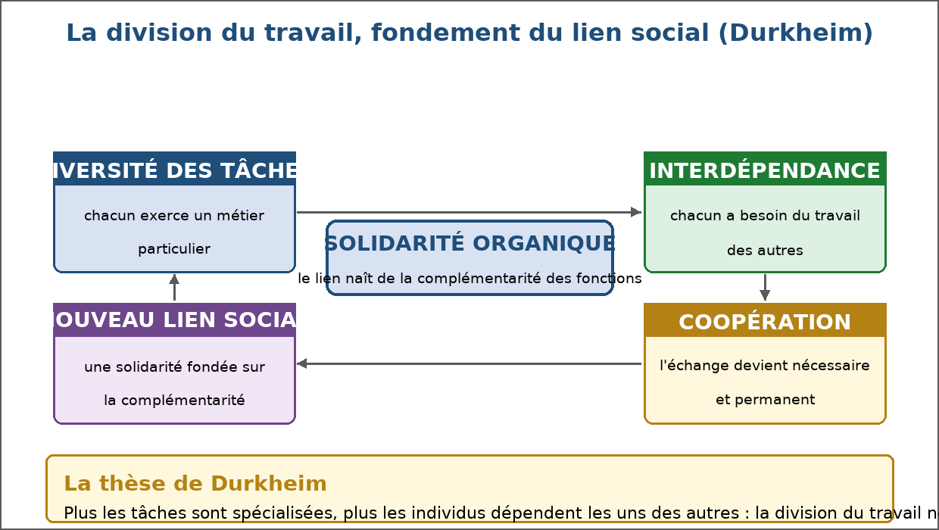
Figure 57 — La division du travail, fondement du lien social.
1. La thèse de Durkheim
Le sociologue renverse une idée reçue : la division du travail ne sépare pas, elle relie.
• Chaque individu exerce une fonction particulière.
• Il ne peut satisfaire seul l'ensemble de ses besoins.
• Il doit donc échanger avec les autres en permanence.
2. De la spécialisation à l'interdépendance
L'enchaînement est mécanique au sens logique du terme.
• Plus les tâches se spécialisent, plus les produits se diversifient.
• Plus les besoins sont nombreux, plus les échanges sont nécessaires.
• Chacun devient dépendant de beaucoup d'autres personnes.
3. La solidarité organique
Cette forme nouvelle de solidarité remplace l'ancienne.
• Le lien naît de la complémentarité des fonctions.
• Il laisse place à l'individualité : chacun a une identité propre.
• Il suppose un droit coopératif, qui répare plutôt qu'il ne punit.
4. L'anomie, limite de la spécialisation
Durkheim aperçoit aussi le risque.
• L'anomie est l'affaiblissement des règles communes.
• Quand les échanges ne sont plus réglés, chacun poursuit son intérêt seul.
• La société a donc besoin de règles pour que la complémentarité produise de la cohésion.
EXERCICES
Exercice 1 (4 points)
Choisis la bonne réponse.
1. Pour Durkheim, la division du travail…
A. fonde le lien social
B. détruit le lien social
C. n'a aucun effet social
2. L'interdépendance désigne…
A. le besoin réciproque des individus entre eux
B. la concurrence la plus vive
C. l'indépendance totale
3. La solidarité fondée sur la complémentarité est la solidarité…
A. organique
B. mécanique
C. familiale
4. L'anomie désigne…
A. l'affaiblissement des règles communes
B. l'excès de lois
C. la fin du travail

Exercice 2 (4 points)
Écris V si l'affirmation est vraie, F si elle est fausse.
1. La division du travail réduit le besoin d'échanger. (V / F)
2. La solidarité organique laisse place à l'individualité. (V / F)
3. L'anomie renforce la cohésion sociale. (V / F)
4. L'échange permanent est la conséquence de l'interdépendance. (V / F)

Exercice 3 (8 points)
Réponds par une phrase complète.
1. Quelle est la thèse de Durkheim sur la division du travail ?
2. Qu'est-ce que l'interdépendance ?
3. Pourquoi parle-t-on de solidarité organique ?
4. Qu'est-ce que l'anomie selon Durkheim ?

Exercice 4 (5 points)
Relie chaque notion à sa définition.
Colonne A
1. Spécialisation des tâches
2. Besoin réciproque entre individus
3. Absence de règles communes
4. Complémentarité des fonctions
5. Ensemble des relations sociales
Colonne B
A. Lien social
B. Anomie
C. Division du travail
D. Interdépendance
E. Solidarité organique
Écris le numéro de la colonne A devant la bonne lettre de la colonne B.

TOTAL : 21 points
CORRIGÉ
Exercice 1 — corrigé
1. La bonne réponse est : A. fonde le lien social — Elle crée l'interdépendance.
2. La bonne réponse est : A. le besoin réciproque des individus entre eux — Chacun a besoin du travail d'autrui.
3. La bonne réponse est : A. organique — Les fonctions se complètent.
4. La bonne réponse est : A. l'affaiblissement des règles communes — Les repères collectifs manquent.

Exercice 2 — corrigé
1. Faux. Elle le rend au contraire indispensable.
2. Vrai. Chacun garde une identité propre.
3. Faux. Elle traduit au contraire l'absence de règles.
4. Vrai. On échange parce que l'on ne se suffit pas.

Exercice 3 — corrigé
1. La division du travail n'est pas qu'une technique de production : elle est la source principale du lien social, car elle rend les individus interdépendants.
2. C'est la situation où aucun individu ne se suffit à lui-même et où tous ont besoin du travail des autres.
3. Parce que le lien naît de la complémentarité des fonctions, comme les organes d'un même corps coopèrent.
4. C'est l'affaiblissement des règles communes, où chacun poursuit son intérêt sans repère collectif.

Exercice 4 — corrigé
1 — B (Spécialisation des tâches ↔ Anomie)
2 — D (Besoin réciproque entre individus ↔ Interdépendance)
3 — B (Absence de règles communes ↔ Anomie)
4 — E (Complémentarité des fonctions ↔ Solidarité organique)
5 — A (Ensemble des relations sociales ↔ Lien social)

SÉANCE 66 / 89
La solidarité mécanique
FICHE DE PRÉPARATION
Discipline : Sciences économiques et sociales  Thème : Cohésion et changement social  Titre : La solidarité mécanique  Objectif spécifique : caractériser la solidarité mécanique selon Durkheim  Documentation : Programme d'Études — Classe de T12, série OSE (Sciences économiques et sociales)  Support et matériel : Schémas, documents, cahier | Date : ____________  Classe : T12 — Série OSE  Séance n° : 66 / 89  Durée : ____________  Thématique / RAS : Déterminer les éléments qui construisent, renforcent ou fragilisent la cohésion sociale  Valeurs à véhiculer : Vie en harmonie, citoyenneté et patriotisme

Étapes | Déroulement de la leçon |  | Technique et Stratégie | Support et Matériel | Observation
 | Enseignant | Apprenants
I. RÉVISION | Quelle est la thèse de Durkheim sur la division du travail ?  Qu'est-ce que l'interdépendance ? | R.A. : Elle crée l'interdépendance et fonde le lien social moderne.  R.A. : Le besoin réciproque des individus les uns envers les autres. | Questionnement oral
II. NOUVELLE LEÇON
1. Mise en situation | Dans un village où tout le monde cultive et élève de la même façon, qu'est-ce qui unit les habitants ? | R.A. : La ressemblance : mêmes croyances, mêmes travaux, mêmes fêtes. C'est la solidarité mécanique. | Questionnement oral | Tableau noir
2. Présentation | Aujourd'hui nous allons apprendre : « La solidarité mécanique ». Après cette séance vous serez capables de caractériser la solidarité mécanique selon Durkheim. | Les élèves écoutent. | Exposé | Tableau noir, cahier
3. Observation | Regardez et observez bien le schéma de la solidarité mécanique. | Les élèves observent silencieusement. | Observation dirigée en groupe | Schéma de la solidarité mécanique affiché ou distribué
4. Analyse | Qu'est-ce que la solidarité mécanique ?  Pourquoi l'appelle-t-on « mécanique » ?  Qu'est-ce que la conscience collective ?  Quelle place occupe-t-elle ici ?  Quel type de droit correspond à cette solidarité ?  Quelle est la place de l'individu ?  À quelles sociétés correspond ce modèle ?  Quelle limite présente-t-il ? | R.A. : Une forme de lien social fondée sur la ressemblance des individus : mêmes croyances, mêmes tâches, mêmes manières de vivre.  R.A. : Parce que les individus y sont comparables à des éléments interchangeables d'un même ensemble, soudés par leur similitude.  R.A. : L'ensemble des croyances et des sentiments communs à la moyenne des membres d'une société.  R.A. : Elle est forte : chacun adhère aux mêmes croyances, et la transgression suscite une réaction vive du groupe.  R.A. : Le droit répressif : la règle transgressée appelle une sanction, non une réparation.  R.A. : Faible : la personne se définit par son appartenance au groupe, non par sa singularité.  R.A. : Aux sociétés de petite taille, à faible division du travail, où la communauté encadre toute la vie.  R.A. : Il ne peut plus assurer la cohésion d'une société nombreuse et diversifiée. | Lecture de schéma et étude de documents | Schéma de la solidarité mécanique affiché ou distribué
5. Synthèse | Donc, la solidarité mécanique unit les hommes par la ressemblance : mêmes croyances, mêmes tâches, conscience collective forte, droit répressif. Elle correspond aux sociétés de petite taille, à faible division du travail, où l'individu se définit d'abord par son appartenance au groupe. | Les élèves écoutent. | Exposé magistral, synthèse collective | Tableau noir
6. Application | Exercice 1  Choisis la bonne réponse.  1. La solidarité mécanique repose sur…  A. la ressemblance des individus  B. la complémentarité des fonctions  C. le contrat signé  2. La conscience collective désigne…  A. les croyances partagées par tous  B. l'opinion d'un seul  C. la loi écrite  3. Le droit qui correspond à la solidarité mécanique est…  A. répressif  B. coopératif  C. commercial  4. Dans ce modèle, l'individu…  A. se définit par son appartenance au groupe  B. est totalement autonome  C. n'a aucune obligation  Exercice 2  Écris V si l'affirmation est vraie, F si elle est fausse.  1. La solidarité mécanique domine dans les sociétés à forte division du travail. (V / F)  2. Le droit répressif punit la transgression de la règle commune. (V / F)  3. La conscience collective est faible dans les sociétés à solidarité mécanique. (V / F)  4. La famille reste de nos jours un lieu de solidarité mécanique. (V / F) | Exercice 1 : 1. A | 2. A | 3. A | 4. A  Exercice 2 : 1. Faux | 2. Vrai | 3. Faux | 4. Vrai | Exercices individuels ou en groupe | Cahier, ardoise
III. ÉVALUATION | Exercice 1  Réponds par une phrase complète.  1. Définis la solidarité mécanique.  2. Qu'est-ce que la conscience collective ?  3. Qu'est-ce que le droit répressif ?  4. Quelle limite présente la solidarité mécanique ?  Exercice 2  Complète les phrases.  1. Le principe de la solidarité mécanique est la …………………………………………  2. L'ensemble des croyances partagées est la conscience …………………………………………  3. Un droit qui punit la transgression est un droit …………………………………………  4. Les sociétés à faible division du travail relèvent surtout de la solidarité ………………………………………… | Exercice 1 : 1. C'est une forme de lien social fondée sur la ressemblance des individus : mêmes croyances, mêmes tâches et mêmes manières de vivre. | 2. C'est l'ensemble des croyances et des sentiments communs à la moyenne des membres d'une société. | 3. C'est un droit où la règle transgressée appelle une peine, destinée à réaffirmer la règle commune plutôt qu'à réparer un dommage. | 4. Elle ne peut plus assurer la cohésion d'une société nombreuse et diversifiée, où les croyances et les activités se différencient.  Exercice 2 : 1. Le principe de la solidarité mécanique est la ressemblance. | 2. L'ensemble des croyances partagées est la conscience collective. | 3. Un droit qui punit la transgression est un droit répressif. | 4. Les sociétés à faible division du travail relèvent surtout de la solidarité mécanique. | Évaluation écrite individuelle | Cahier, feuille d'évaluation

LEÇON
La solidarité mécanique
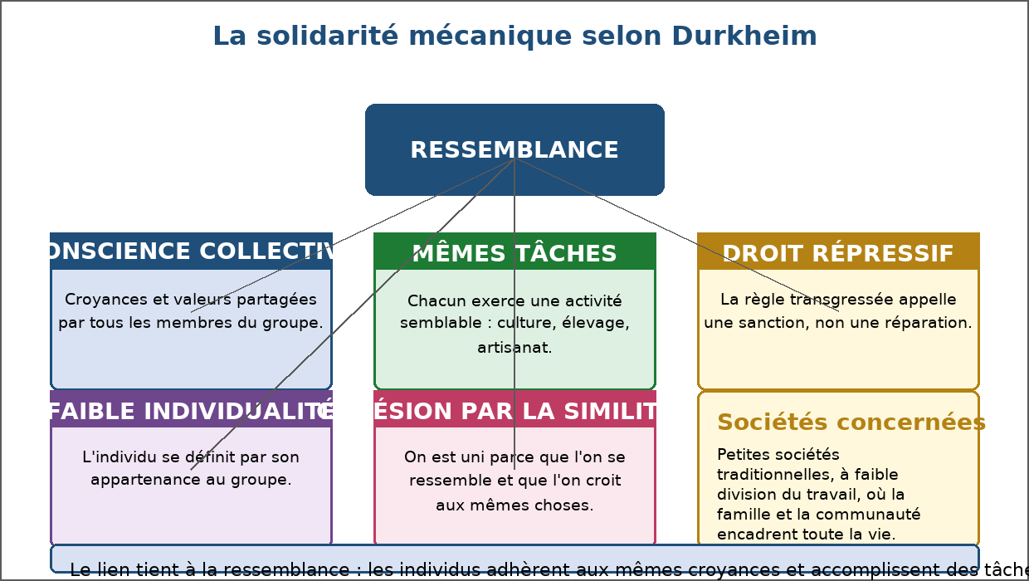
Figure 58 — La solidarité mécanique selon Durkheim.
1. Le principe : la ressemblance
Ce qui unit les individus, c'est ce qu'ils ont en commun.
• Les mêmes croyances et les mêmes pratiques.
• Les mêmes activités : culture, élevage, artisanat.
• Les mêmes fêtes et les mêmes manières de vivre.
2. La conscience collective
Elle est le ciment de cette forme de solidarité.
• Ensemble des croyances et des sentiments partagés par tous.
• Elle s'impose à l'individu avec une force particulière.
• Toute transgression est ressentie comme une atteinte au groupe entier.
3. Le droit répressif
Le type de droit révèle le type de solidarité.
• La faute appelle une peine : amende, exclusion, réprobation.
• La sanction vise à réaffirmer la règle commune.
• Elle n'a pas pour objet de réparer un dommage individuel.
4. Sociétés concernées et limites
Ce modèle a un domaine de validité précis.
• Sociétés de petite taille, à division du travail peu développée.
• Famille et communauté encadrent l'essentiel de l'existence.
• Limite : une société nombreuse et diversifiée ne peut plus tenir par la seule ressemblance.
EXERCICES
Exercice 1 (4 points)
Choisis la bonne réponse.
1. La solidarité mécanique repose sur…
A. la ressemblance des individus
B. la complémentarité des fonctions
C. le contrat signé
2. La conscience collective désigne…
A. les croyances partagées par tous
B. l'opinion d'un seul
C. la loi écrite
3. Le droit qui correspond à la solidarité mécanique est…
A. répressif
B. coopératif
C. commercial
4. Dans ce modèle, l'individu…
A. se définit par son appartenance au groupe
B. est totalement autonome
C. n'a aucune obligation

Exercice 2 (4 points)
Écris V si l'affirmation est vraie, F si elle est fausse.
1. La solidarité mécanique domine dans les sociétés à forte division du travail. (V / F)
2. Le droit répressif punit la transgression de la règle commune. (V / F)
3. La conscience collective est faible dans les sociétés à solidarité mécanique. (V / F)
4. La famille reste de nos jours un lieu de solidarité mécanique. (V / F)

Exercice 3 (8 points)
Réponds par une phrase complète.
1. Définis la solidarité mécanique.
2. Qu'est-ce que la conscience collective ?
3. Qu'est-ce que le droit répressif ?
4. Quelle limite présente la solidarité mécanique ?

Exercice 4 (4 points)
Complète les phrases.
1. Le principe de la solidarité mécanique est la …………………………………………
2. L'ensemble des croyances partagées est la conscience …………………………………………
3. Un droit qui punit la transgression est un droit …………………………………………
4. Les sociétés à faible division du travail relèvent surtout de la solidarité …………………………………………

TOTAL : 20 points
CORRIGÉ
Exercice 1 — corrigé
1. La bonne réponse est : A. la ressemblance des individus — On est uni par ce que l'on partage.
2. La bonne réponse est : A. les croyances partagées par tous — Elle est commune au groupe.
3. La bonne réponse est : A. répressif — La transgression appelle une peine.
4. La bonne réponse est : A. se définit par son appartenance au groupe — Sa singularité compte peu.

Exercice 2 — corrigé
1. Faux. C'est la solidarité organique qui y domine.
2. Vrai. Il réaffirme la règle par la peine.
3. Faux. Elle y est au contraire très forte.
4. Vrai. Les proches partagent des repères communs.

Exercice 3 — corrigé
1. C'est une forme de lien social fondée sur la ressemblance des individus : mêmes croyances, mêmes tâches et mêmes manières de vivre.
2. C'est l'ensemble des croyances et des sentiments communs à la moyenne des membres d'une société.
3. C'est un droit où la règle transgressée appelle une peine, destinée à réaffirmer la règle commune plutôt qu'à réparer un dommage.
4. Elle ne peut plus assurer la cohésion d'une société nombreuse et diversifiée, où les croyances et les activités se différencient.

Exercice 4 — corrigé
1. Le principe de la solidarité mécanique est la ressemblance.
2. L'ensemble des croyances partagées est la conscience collective.
3. Un droit qui punit la transgression est un droit répressif.
4. Les sociétés à faible division du travail relèvent surtout de la solidarité mécanique.

SÉANCE 67 / 89
La solidarité organique
FICHE DE PRÉPARATION
Discipline : Sciences économiques et sociales  Thème : Cohésion et changement social  Titre : La solidarité organique  Objectif spécifique : caractériser la solidarité organique selon Durkheim  Documentation : Programme d'Études — Classe de T12, série OSE (Sciences économiques et sociales)  Support et matériel : Schémas, documents, cahier | Date : ____________  Classe : T12 — Série OSE  Séance n° : 67 / 89  Durée : ____________  Thématique / RAS : Déterminer les éléments qui construisent, renforcent ou fragilisent la cohésion sociale  Valeurs à véhiculer : Vie en harmonie, citoyenneté et patriotisme

Étapes | Déroulement de la leçon |  | Technique et Stratégie | Support et Matériel | Observation
 | Enseignant | Apprenants
I. RÉVISION | Qu'est-ce que la solidarité mécanique ?  Qu'est-ce que la conscience collective ? | R.A. : Un lien social fondé sur la ressemblance des individus.  R.A. : L'ensemble des croyances et des sentiments partagés par les membres d'une société. | Questionnement oral
II. NOUVELLE LEÇON
1. Mise en situation | Dans une ville, personne ne produit ce qu'il consomme. Comment la société tient-elle ? | R.A. : Par l'interdépendance : le boulanger a besoin du mécanicien, qui a besoin de l'infirmière. C'est la solidarité organique. | Questionnement oral | Tableau noir
2. Présentation | Aujourd'hui nous allons apprendre : « La solidarité organique ». Après cette séance vous serez capables de caractériser la solidarité organique selon Durkheim. | Les élèves écoutent. | Exposé | Tableau noir, cahier
3. Observation | Regardez et observez bien le schéma de la solidarité organique. | Les élèves observent silencieusement. | Observation dirigée en groupe | Schéma de la solidarité organique affiché ou distribué
4. Analyse | Qu'est-ce que la solidarité organique ?  Pourquoi l'appelle-t-on « organique » ?  Quel rôle joue la spécialisation ?  Quel type de droit correspond à cette solidarité ?  Quelle place occupe l'individu ?  Que devient la conscience collective ?  À quelles sociétés correspond ce modèle ?  La cohésion y est-elle assurée d'office ? | R.A. : Une forme de lien social fondée sur la complémentarité des fonctions : chacun exerce une tâche particulière et dépend des autres.  R.A. : Parce que les individus y sont comparables aux organes d'un corps vivant : distincts, mais solidaires du tout.  R.A. : Elle est la condition du mécanisme : sans fonctions distinctes, il n'y a pas de complémentarité.  R.A. : Le droit coopératif : il répare le dommage plutôt qu'il ne punit la faute.  R.A. : Grande : la personne acquiert une identité propre, distincte de celle de son groupe d'origine.  R.A. : Elle subsiste, mais porte sur des valeurs plus générales — dignité de la personne, liberté — laissant place à la diversité des opinions.  R.A. : Aux sociétés modernes, industrialisées et urbanisées, à forte division du travail.  R.A. : Non : elle exige des règles et des institutions, faute de quoi l'interdépendance tourne à l'anomie. | Lecture de schéma et étude de documents | Schéma de la solidarité organique affiché ou distribué
5. Synthèse | Donc, la solidarité organique unit les hommes par la complémentarité : chacun exerce une fonction distincte et dépend des autres pour vivre. Elle correspond aux sociétés modernes, laisse une large place à l'individu et s'accompagne d'un droit coopératif, à condition que des règles communes encadrent les échanges. | Les élèves écoutent. | Exposé magistral, synthèse collective | Tableau noir
6. Application | Exercice 1  Choisis la bonne réponse.  1. La solidarité organique repose sur…  A. la complémentarité des fonctions  B. la ressemblance des croyances  C. l'isolement de chacun  2. Le droit coopératif cherche à…  A. réparer le dommage  B. punir systématiquement  C. supprimer les contrats  3. Dans la solidarité organique, l'individu…  A. acquiert une identité propre  B. disparaît dans le groupe  C. n'a plus de droits  4. Ce modèle correspond surtout aux sociétés…  A. modernes et urbanisées  B. de petite taille isolées  C. sans division du travail  Exercice 2  Écris V si l'affirmation est vraie, F si elle est fausse.  1. La solidarité organique suppose une forte spécialisation des tâches. (V / F)  2. Le droit coopératif cherche d'abord à punir. (V / F)  3. L'interdépendance relie des individus qui ne se connaissent pas. (V / F)  4. La cohésion organique est assurée sans aucune règle commune. (V / F) | Exercice 1 : 1. A | 2. A | 3. A | 4. A  Exercice 2 : 1. Vrai | 2. Faux | 3. Vrai | 4. Faux | Exercices individuels ou en groupe | Cahier, ardoise
III. ÉVALUATION | Exercice 1  Réponds par une phrase complète.  1. Définis la solidarité organique.  2. Qu'est-ce que le droit coopératif ?  3. Quelle place l'individu occupe-t-il dans la solidarité organique ?  4. Quelle condition permet d'éviter l'anomie ?  Exercice 2  Relie chaque trait à la forme de solidarité correspondante.  Colonne A  1. Ressemblance des croyances  2. Complémentarité des fonctions  3. Droit répressif  4. Droit coopératif  5. Forte individualité  Colonne B  A. Solidarité organique  B. Solidarité organique  C. Solidarité mécanique  D. Solidarité mécanique  E. Solidarité organique  Écris le numéro de la colonne A devant la bonne lettre de la colonne B. | Exercice 1 : 1. C'est une forme de lien social fondée sur la complémentarité des fonctions : chacun exerce une tâche particulière et dépend des autres. | 2. C'est un droit qui répare le dommage causé plutôt que de punir la faute, afin de rétablir la relation entre les personnes. | 3. Il acquiert une identité propre et des choix personnels, distincts de son groupe d'origine. | 4. La présence de règles communes et d'institutions qui encadrent les échanges, sans lesquelles l'interdépendance ne produit pas de cohésion.  Exercice 2 : 1 — D (Ressemblance des croyances ↔ Solidarité mécanique) | 2 — A (Complémentarité des fonctions ↔ Solidarité organique) | 3 — C (Droit répressif ↔ Solidarité mécanique) | 4 — B (Droit coopératif ↔ Solidarité organique) | 5 — E (Forte individualité ↔ Solidarité organique) | Évaluation écrite individuelle | Cahier, feuille d'évaluation

LEÇON
La solidarité organique
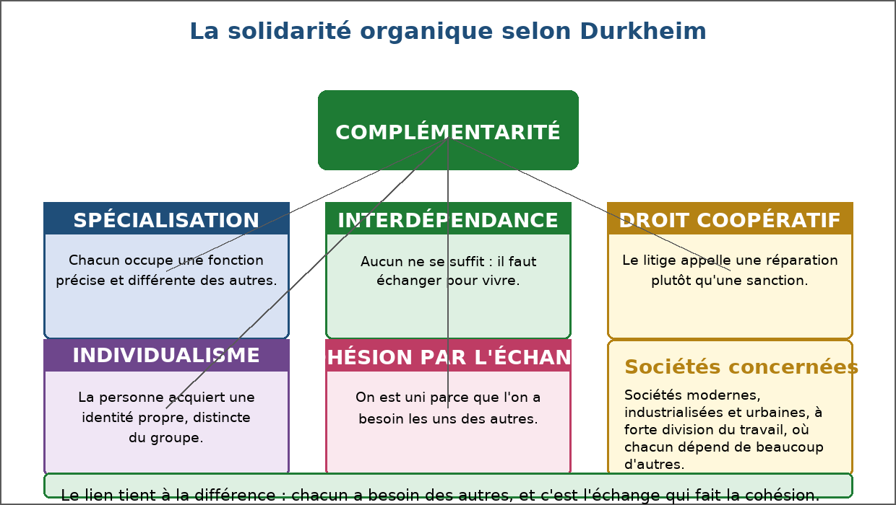
Figure 59 — La solidarité organique selon Durkheim.
1. Le principe : la complémentarité
Ce qui unit les individus, c'est leur différence même.
• Chacun exerce une fonction spécialisée.
• Aucun ne produit ce dont il a besoin dans sa totalité.
• L'échange devient la condition de la vie quotidienne.
2. L'interdépendance généralisée
Le lien s'étend bien au-delà du cercle proche.
• Un repas mobilise des dizaines de métiers.
• Un objet courant suppose des transports, des réseaux, des services.
• La société tient par cette chaîne de coopérations.
3. Le droit coopératif
Le type de droit révèle à nouveau le type de solidarité.
• Le litige appelle une réparation du dommage causé.
• L'objectif est de rétablir la relation, non de punir.
• Exemples : indemnisation, restitution, exécution du contrat.
4. Individu, valeurs communes et anomie
La cohésion moderne a ses conditions.
• L'individu acquiert une identité propre et des choix personnels.
• Les valeurs communes subsistent, mais deviennent plus générales.
• Sans règles partagées, l'interdépendance dégénère en anomie.
EXERCICES
Exercice 1 (4 points)
Choisis la bonne réponse.
1. La solidarité organique repose sur…
A. la complémentarité des fonctions
B. la ressemblance des croyances
C. l'isolement de chacun
2. Le droit coopératif cherche à…
A. réparer le dommage
B. punir systématiquement
C. supprimer les contrats
3. Dans la solidarité organique, l'individu…
A. acquiert une identité propre
B. disparaît dans le groupe
C. n'a plus de droits
4. Ce modèle correspond surtout aux sociétés…
A. modernes et urbanisées
B. de petite taille isolées
C. sans division du travail

Exercice 2 (4 points)
Écris V si l'affirmation est vraie, F si elle est fausse.
1. La solidarité organique suppose une forte spécialisation des tâches. (V / F)
2. Le droit coopératif cherche d'abord à punir. (V / F)
3. L'interdépendance relie des individus qui ne se connaissent pas. (V / F)
4. La cohésion organique est assurée sans aucune règle commune. (V / F)

Exercice 3 (8 points)
Réponds par une phrase complète.
1. Définis la solidarité organique.
2. Qu'est-ce que le droit coopératif ?
3. Quelle place l'individu occupe-t-il dans la solidarité organique ?
4. Quelle condition permet d'éviter l'anomie ?

Exercice 4 (5 points)
Relie chaque trait à la forme de solidarité correspondante.
Colonne A
1. Ressemblance des croyances
2. Complémentarité des fonctions
3. Droit répressif
4. Droit coopératif
5. Forte individualité
Colonne B
A. Solidarité organique
B. Solidarité organique
C. Solidarité mécanique
D. Solidarité mécanique
E. Solidarité organique
Écris le numéro de la colonne A devant la bonne lettre de la colonne B.

TOTAL : 21 points
CORRIGÉ
Exercice 1 — corrigé
1. La bonne réponse est : A. la complémentarité des fonctions — Les fonctions se complètent.
2. La bonne réponse est : A. réparer le dommage — Il rétablit la relation.
3. La bonne réponse est : A. acquiert une identité propre — Sa singularité est reconnue.
4. La bonne réponse est : A. modernes et urbanisées — Forte division du travail.

Exercice 2 — corrigé
1. Vrai. Sans fonctions distinctes, pas de complémentarité.
2. Faux. Il répare le dommage causé.
3. Vrai. La chaîne de coopération est anonyme.
4. Faux. Sans règles, elle dégénère en anomie.

Exercice 3 — corrigé
1. C'est une forme de lien social fondée sur la complémentarité des fonctions : chacun exerce une tâche particulière et dépend des autres.
2. C'est un droit qui répare le dommage causé plutôt que de punir la faute, afin de rétablir la relation entre les personnes.
3. Il acquiert une identité propre et des choix personnels, distincts de son groupe d'origine.
4. La présence de règles communes et d'institutions qui encadrent les échanges, sans lesquelles l'interdépendance ne produit pas de cohésion.

Exercice 4 — corrigé
1 — D (Ressemblance des croyances ↔ Solidarité mécanique)
2 — A (Complémentarité des fonctions ↔ Solidarité organique)
3 — C (Droit répressif ↔ Solidarité mécanique)
4 — B (Droit coopératif ↔ Solidarité organique)
5 — E (Forte individualité ↔ Solidarité organique)

SÉANCE 68 / 89
Solidarité mécanique et sociétés contemporaines
FICHE DE PRÉPARATION
Discipline : Sciences économiques et sociales  Thème : Cohésion et changement social  Titre : Solidarité mécanique et sociétés contemporaines  Objectif spécifique : montrer ce qui subsiste de la solidarité mécanique dans les sociétés actuelles  Documentation : Programme d'Études — Classe de T12, série OSE (Sciences économiques et sociales)  Support et matériel : Schémas, documents, cahier | Date : ____________  Classe : T12 — Série OSE  Séance n° : 68 / 89  Durée : ____________  Thématique / RAS : Déterminer les éléments qui construisent, renforcent ou fragilisent la cohésion sociale  Valeurs à véhiculer : Vie en harmonie, citoyenneté et patriotisme

Étapes | Déroulement de la leçon |  | Technique et Stratégie | Support et Matériel | Observation
 | Enseignant | Apprenants
I. RÉVISION | Qu'est-ce que la solidarité organique ?  Qu'est-ce que le droit coopératif ? | R.A. : Un lien fondé sur la complémentarité des fonctions et l'interdépendance.  R.A. : Un droit qui répare le dommage plutôt que de punir la faute. | Questionnement oral
II. NOUVELLE LEÇON
1. Mise en situation | Nos sociétés sont devenues diverses et spécialisées. La solidarité par ressemblance a-t-elle disparu ? | R.A. : Non : elle subsiste dans la famille, le voisinage et les appartenances vécues, et elle complète la solidarité organique. | Questionnement oral | Tableau noir
2. Présentation | Aujourd'hui nous allons apprendre : « Solidarité mécanique et sociétés contemporaines ». Après cette séance vous serez capables de montrer ce qui subsiste de la solidarité mécanique dans les sociétés actuelles. | Les élèves écoutent. | Exposé | Tableau noir, cahier
3. Observation | Regardez et observez bien le schéma comparatif des deux formes de solidarité. | Les élèves observent silencieusement. | Observation dirigée en groupe | Schéma comparatif affiché ou distribué
4. Analyse | Que reste-t-il de la solidarité mécanique aujourd'hui ?  Pourquoi la famille reste-t-elle une instance de solidarité mécanique ?  Quel rôle jouent les fêtes et les cérémonies ?  Qu'est-ce que le sentiment d'appartenance nationale ?  Qu'est-ce qui s'est affaibli ?  Pourquoi la mobilité joue-t-elle ?  Les deux formes s'excluent-elles ?  Que conclure sur la cohésion contemporaine ? | R.A. : La famille, le voisinage, les fêtes partagées et le sentiment d'appartenance nationale.  R.A. : Parce que ses membres partagent des repères, une histoire et une entraide qui ne se comptent pas.  R.A. : Elles rassemblent les membres du groupe et renouvellent le sentiment d'appartenance.  R.A. : Le fait de se sentir membre d'une même collectivité, au-delà des différences individuelles.  R.A. : L'uniformité des croyances : les valeurs se sont diversifiées, et les métiers se sont spécialisés.  R.A. : Elle éloigne les familles et réduit les liens de voisinage durables.  R.A. : Non : elles se combinent, la ressemblance dans les groupes proches, la complémentarité dans la société entière.  R.A. : Qu'elle repose sur ce mélange, et non sur la disparition d'une forme de solidarité. | Lecture de schéma et débat dirigé | Schéma comparatif affiché ou distribué
5. Synthèse | Donc, la solidarité mécanique n'a pas disparu : la famille, la proximité, les fêtes et l'appartenance nationale l'entretiennent. Mais elle ne suffit plus seule à faire tenir une société nombreuse et diversifiée. Les sociétés contemporaines combinent les deux formes de solidarité. | Les élèves écoutent. | Exposé magistral, synthèse collective | Tableau noir
6. Application | Exercice 1  Choisis la bonne réponse.  1. Aujourd'hui, la solidarité mécanique subsiste surtout dans…  A. la famille et la proximité  B. les grandes entreprises  C. les marchés financiers  2. La mobilité géographique…  A. éloigne les familles  B. supprime les métiers  C. renforce les croyances  3. Les sociétés contemporaines…  A. combinent les deux formes de solidarité  B. ont supprimé la solidarité mécanique  C. ignorent la solidarité organique  4. Le sentiment d'appartenance nationale relève surtout de la solidarité…  A. mécanique  B. organique  C. contractuelle  Exercice 2  Écris V si l'affirmation est vraie, F si elle est fausse.  1. La solidarité mécanique a totalement disparu des sociétés modernes. (V / F)  2. Les valeurs sont aujourd'hui plus diversifiées qu'autrefois. (V / F)  3. Les fêtes collectives renouvellent le sentiment d'appartenance. (V / F)  4. Ressemblance et complémentarité ne peuvent pas coexister. (V / F) | Exercice 1 : 1. A | 2. A | 3. A | 4. A  Exercice 2 : 1. Faux | 2. Vrai | 3. Vrai | 4. Faux | Exercices individuels ou en groupe | Cahier, ardoise
III. ÉVALUATION | Exercice 1  Réponds par une phrase complète.  1. Cite trois formes de solidarité mécanique qui subsistent aujourd'hui.  2. Cite deux évolutions qui ont affaibli la solidarité mécanique.  3. En quoi les deux formes de solidarité se combinent-elles ?  4. Que conclure sur la cohésion des sociétés contemporaines ?  Exercice 2  Complète les phrases.  1. Le premier lieu de solidarité reste la …………………………………………  2. Le fait de se sentir membre d'une même nation est l'appartenance …………………………………………  3. Le déplacement des personnes d'un lieu à l'autre est la …………………………………………  4. Les sociétés actuelles associent ressemblance et ………………………………………… | Exercice 1 : 1. L'entraide familiale, les solidarités de voisinage et de quartier, et le sentiment d'appartenance nationale. | 2. La mobilité géographique, qui éloigne les familles, et la diversification des croyances et des valeurs. | 3. La ressemblance continue d'unir les groupes proches, tandis que la complémentarité des fonctions relie l'ensemble de la société. | 4. Qu'elle repose sur ce mélange des deux solidarités, et non sur la disparition de l'une d'entre elles.  Exercice 2 : 1. Le premier lieu de solidarité reste la famille. | 2. Le fait de se sentir membre d'une même nation est l'appartenance nationale. | 3. Le déplacement des personnes d'un lieu à l'autre est la mobilité. | 4. Les sociétés actuelles associent ressemblance et complémentarité. | Évaluation écrite individuelle | Cahier, feuille d'évaluation

LEÇON
Solidarité mécanique et sociétés contemporaines
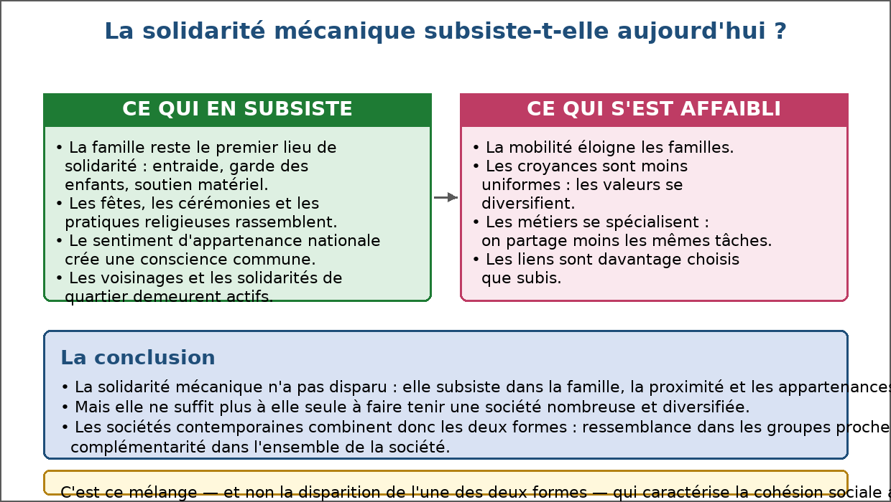
Figure 60 — La solidarité mécanique subsiste-t-elle aujourd'hui ?
1. Ce qui subsiste
Plusieurs formes de ressemblance continuent de faire lien.
• La famille : entraide, garde des enfants, soutien matériel.
• Les fêtes et les cérémonies, qui rassemblent et renouvellent l'appartenance.
• Le sentiment d'appartenance nationale, qui crée une conscience commune.
• Les solidarités de voisinage et de quartier.
2. Ce qui s'est affaibli
Le modèle ancien a perdu de sa portée.
• La mobilité éloigne les familles et raccourcit la durée des liens de voisinage.
• Les croyances sont moins uniformes : les valeurs se diversifient.
• Les métiers se spécialisent : on partage moins les mêmes tâches.
• Les liens sont davantage choisis que subis.
3. La combinaison des deux solidarités
La vie sociale contemporaine mobilise les deux registres.
• Ressemblance dans les groupes proches : famille, amis, voisinage.
• Complémentarité dans la société entière : métiers, services, échanges.
• Les deux se renforcent mutuellement quand elles coexistent.
4. Ce que cela change pour la cohésion
La cohésion ne repose plus sur un seul principe.
• Elle exige des institutions qui garantissent des règles communes.
• Elle suppose la reconnaissance de la diversité des façons de vivre.
• Elle se mesure à la capacité de la société à maintenir les deux formes de lien.
EXERCICES
Exercice 1 (4 points)
Choisis la bonne réponse.
1. Aujourd'hui, la solidarité mécanique subsiste surtout dans…
A. la famille et la proximité
B. les grandes entreprises
C. les marchés financiers
2. La mobilité géographique…
A. éloigne les familles
B. supprime les métiers
C. renforce les croyances
3. Les sociétés contemporaines…
A. combinent les deux formes de solidarité
B. ont supprimé la solidarité mécanique
C. ignorent la solidarité organique
4. Le sentiment d'appartenance nationale relève surtout de la solidarité…
A. mécanique
B. organique
C. contractuelle

Exercice 2 (4 points)
Écris V si l'affirmation est vraie, F si elle est fausse.
1. La solidarité mécanique a totalement disparu des sociétés modernes. (V / F)
2. Les valeurs sont aujourd'hui plus diversifiées qu'autrefois. (V / F)
3. Les fêtes collectives renouvellent le sentiment d'appartenance. (V / F)
4. Ressemblance et complémentarité ne peuvent pas coexister. (V / F)

Exercice 3 (8 points)
Réponds par une phrase complète.
1. Cite trois formes de solidarité mécanique qui subsistent aujourd'hui.
2. Cite deux évolutions qui ont affaibli la solidarité mécanique.
3. En quoi les deux formes de solidarité se combinent-elles ?
4. Que conclure sur la cohésion des sociétés contemporaines ?

Exercice 4 (4 points)
Complète les phrases.
1. Le premier lieu de solidarité reste la …………………………………………
2. Le fait de se sentir membre d'une même nation est l'appartenance …………………………………………
3. Le déplacement des personnes d'un lieu à l'autre est la …………………………………………
4. Les sociétés actuelles associent ressemblance et …………………………………………

TOTAL : 20 points
CORRIGÉ
Exercice 1 — corrigé
1. La bonne réponse est : A. la famille et la proximité — Les groupes proches partagent des repères.
2. La bonne réponse est : A. éloigne les familles — Elle raccourcit les liens de voisinage.
3. La bonne réponse est : A. combinent les deux formes de solidarité — Les deux coexistent.
4. La bonne réponse est : A. mécanique — Il crée une conscience commune.

Exercice 2 — corrigé
1. Faux. Elle subsiste dans la famille et les groupes proches.
2. Vrai. L'uniformité des croyances s'est réduite.
3. Vrai. Elles rassemblent et réaffirment le lien.
4. Faux. Les sociétés contemporaines les combinent.

Exercice 3 — corrigé
1. L'entraide familiale, les solidarités de voisinage et de quartier, et le sentiment d'appartenance nationale.
2. La mobilité géographique, qui éloigne les familles, et la diversification des croyances et des valeurs.
3. La ressemblance continue d'unir les groupes proches, tandis que la complémentarité des fonctions relie l'ensemble de la société.
4. Qu'elle repose sur ce mélange des deux solidarités, et non sur la disparition de l'une d'entre elles.

Exercice 4 — corrigé
1. Le premier lieu de solidarité reste la famille.
2. Le fait de se sentir membre d'une même nation est l'appartenance nationale.
3. Le déplacement des personnes d'un lieu à l'autre est la mobilité.
4. Les sociétés actuelles associent ressemblance et complémentarité.

SÉANCE 69 / 89
La rupture du lien social : désaffiliation et disqualification
FICHE DE PRÉPARATION
Discipline : Sciences économiques et sociales  Thème : Cohésion et changement social  Titre : La rupture du lien social : désaffiliation et disqualification  Objectif spécifique : expliquer la rupture du lien social dans les groupes sociaux  Documentation : Programme d'Études — Classe de T12, série OSE (Sciences économiques et sociales)  Support et matériel : Documents, schémas, cahier | Date : ____________  Classe : T12 — Série OSE  Séance n° : 69 / 89  Durée : ____________  Thématique / RAS : Déterminer les éléments qui construisent, renforcent ou fragilisent la cohésion sociale  Valeurs à véhiculer : Vie en harmonie, citoyenneté et patriotisme

Étapes | Déroulement de la leçon |  | Technique et Stratégie | Support et Matériel | Observation
 | Enseignant | Apprenants
I. RÉVISION | Que reste-t-il aujourd'hui de la solidarité mécanique ?  Qu'est-ce que l'anomie ? | R.A. : La famille, la proximité, les fêtes et l'appartenance nationale.  R.A. : L'affaiblissement des règles communes, chacun poursuivant son intérêt sans repère collectif. | Questionnement oral
II. NOUVELLE LEÇON
1. Mise en situation | Une personne perd son emploi, s'éloigne de sa famille et cesse de fréquenter ses voisins. Que se passe-t-il ? | R.A. : Elle se désaffilie : les liens se défont les uns après les autres, jusqu'à ce que la personne ne se sente plus membre de la société. | Questionnement oral | Tableau noir
2. Présentation | Aujourd'hui nous allons apprendre : « La rupture du lien social : désaffiliation et disqualification ». Après cette séance vous serez capables d'expliquer la rupture du lien social dans les groupes sociaux. | Les élèves écoutent. | Exposé | Tableau noir, cahier
3. Observation | Regardez et observez bien la scène illustrant la rupture du lien social. | Les élèves observent silencieusement. | Observation dirigée en groupe | Illustration de la rupture du lien social et documents d'accompagnement
4. Analyse | Qu'est-ce que la rupture du lien social ?  Qu'est-ce que la désaffiliation ?  Quelles sont les étapes de la désaffiliation ?  Qu'est-ce que la disqualification sociale ?  Quelle différence avec la désaffiliation ?  Quelles causes principales ?  Quelles sont les conséquences ?  Comment réagir ? | R.A. : La dégradation ou la disparition des relations qui reliaient une personne ou un groupe à la société.  R.A. : Le processus par lequel une personne perd progressivement ses appartenances : emploi, famille, voisinage, associations.  R.A. : La fragilisation des liens, leur rupture successive, puis l'isolement et la perte de repères.  R.A. : La perte de la reconnaissance sociale : la personne n'occupe plus de place reconnue et se voit dévalorisée.  R.A. : La désaffiliation décrit la perte des liens ; la disqualification décrit la perte du statut et de la reconnaissance.  R.A. : Le chômage durable, la précarité, l'éloignement géographique, la maladie, l'absence de soutien familial.  R.A. : L'isolement, la perte d'estime de soi, la pauvreté et parfois l'exclusion durable.  R.A. : En prévenant les ruptures : maintien du revenu, accompagnement social, accès aux soins, activités collectives, retour à l'emploi. | Observation dirigée et étude de cas | Illustration de la rupture du lien social et documents d'accompagnement
5. Synthèse | Donc, la rupture du lien social se manifeste par la désaffiliation, perte progressive des appartenances, et par la disqualification sociale, perte de la reconnaissance. Le chômage durable et la précarité en sont les causes principales ; la prévention passe par le maintien des liens et de l'activité. | Les élèves écoutent. | Exposé magistral, synthèse collective | Tableau noir
6. Application | Exercice 1  Choisis la bonne réponse.  1. La désaffiliation désigne…  A. la perte progressive des appartenances  B. la perte d'un diplôme  C. la hausse des salaires  2. La disqualification sociale est…  A. la perte de la reconnaissance sociale  B. une sanction pénale  C. un changement de métier  3. Une cause fréquente de rupture est…  A. le chômage durable  B. la réussite scolaire  C. la promotion professionnelle  4. Prévenir la rupture suppose…  A. de maintenir les liens et l'activité  B. d'isoler davantage la personne  C. de supprimer les aides  Exercice 2  Écris V si l'affirmation est vraie, F si elle est fausse.  1. La désaffiliation est un processus progressif. (V / F)  2. Désaffiliation et disqualification désignent la même chose. (V / F)  3. Le chômage durable peut priver à la fois de revenu et de relations. (V / F)  4. L'isolement n'a aucun effet sur l'estime de soi. (V / F) | Exercice 1 : 1. A | 2. A | 3. A | 4. A  Exercice 2 : 1. Vrai | 2. Faux | 3. Vrai | 4. Faux | Exercices individuels ou en groupe | Cahier, ardoise
III. ÉVALUATION | Exercice 1  Réponds par une phrase complète.  1. Définis la désaffiliation.  2. Qu'est-ce que la disqualification sociale ?  3. Cite trois causes de rupture du lien social.  4. Cite trois moyens de prévenir cette rupture.  Exercice 2  Relie chaque situation à la notion correspondante.  Colonne A  1. Une personne perd emploi, famille et voisinage  2. Un chômeur de longue durée n'est plus reconnu  3. Une association accueille des personnes isolées  4. Un malade sans accompagnement s'enferme  5. Une allocation évite la chute brutale  Colonne B  A. Disqualification  B. Prévention  C. Cause de rupture  D. Désaffiliation  E. Prévention  Écris le numéro de la colonne A devant la bonne lettre de la colonne B. | Exercice 1 : 1. C'est le processus par lequel une personne perd progressivement ses appartenances : emploi, famille, voisinage et associations. | 2. C'est la perte de la reconnaissance sociale : la personne n'occupe plus de place reconnue et se voit dévalorisée. | 3. Le chômage durable, la précarité du logement ou l'éloignement géographique, et l'absence de soutien familial. | 4. Le maintien d'un revenu minimum, l'accompagnement social avec accès aux soins, et les activités collectives qui recréent des appartenances.  Exercice 2 : 1 — D (Une personne perd emploi, famille et voisinage ↔ Désaffiliation) | 2 — A (Un chômeur de longue durée n'est plus reconnu ↔ Disqualification) | 3 — B (Une association accueille des personnes isolées ↔ Prévention) | 4 — C (Un malade sans accompagnement s'enferme ↔ Cause de rupture) | 5 — E (Une allocation évite la chute brutale ↔ Prévention) | Évaluation écrite individuelle | Cahier, feuille d'évaluation

LEÇON
La rupture du lien social : désaffiliation et disqualification
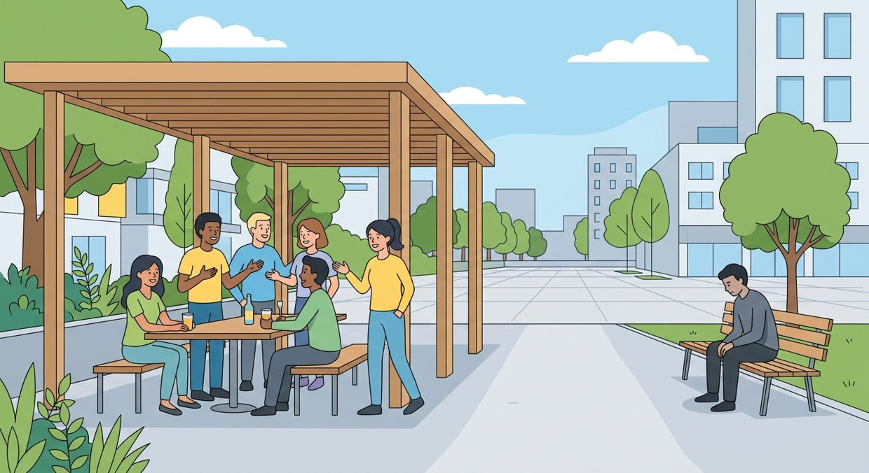
Figure 61 — La rupture du lien social : l'isolement.
1. La désaffiliation
Les liens se défont les uns après les autres.
• Perte d'emploi : le lien professionnel disparaît.
• Éloignement familial : le lien de parenté se distend.
• Retrait du quartier et des associations : les liens choisis s'éteignent.
2. La disqualification sociale
Au-delà des liens, c'est la place qui manque.
• La personne n'occupe plus de fonction reconnue.
• Elle perd la considération attachée à un rôle social.
• Le regard des autres ajoute à la difficulté matérielle.
3. Les causes
Plusieurs facteurs, souvent cumulés, conduisent à la rupture.
• Le chômage durable, qui prive à la fois de revenu et de relations.
• La précarité du logement et l'éloignement géographique.
• La maladie ou le handicap sans accompagnement.
• L'absence ou l'épuisement du soutien familial.
4. Prévenir et réparer
L'action porte sur les liens autant que sur les ressources.
• Maintien d'un revenu minimum, qui évite la chute brutale.
• Accompagnement social et accès effectif aux soins.
• Activités collectives et associatives, qui recréent des appartenances.
• Retour à l'emploi ou à une activité utile, qui restaure le statut.
EXERCICES
Exercice 1 (4 points)
Choisis la bonne réponse.
1. La désaffiliation désigne…
A. la perte progressive des appartenances
B. la perte d'un diplôme
C. la hausse des salaires
2. La disqualification sociale est…
A. la perte de la reconnaissance sociale
B. une sanction pénale
C. un changement de métier
3. Une cause fréquente de rupture est…
A. le chômage durable
B. la réussite scolaire
C. la promotion professionnelle
4. Prévenir la rupture suppose…
A. de maintenir les liens et l'activité
B. d'isoler davantage la personne
C. de supprimer les aides

Exercice 2 (4 points)
Écris V si l'affirmation est vraie, F si elle est fausse.
1. La désaffiliation est un processus progressif. (V / F)
2. Désaffiliation et disqualification désignent la même chose. (V / F)
3. Le chômage durable peut priver à la fois de revenu et de relations. (V / F)
4. L'isolement n'a aucun effet sur l'estime de soi. (V / F)

Exercice 3 (8 points)
Réponds par une phrase complète.
1. Définis la désaffiliation.
2. Qu'est-ce que la disqualification sociale ?
3. Cite trois causes de rupture du lien social.
4. Cite trois moyens de prévenir cette rupture.

Exercice 4 (5 points)
Relie chaque situation à la notion correspondante.
Colonne A
1. Une personne perd emploi, famille et voisinage
2. Un chômeur de longue durée n'est plus reconnu
3. Une association accueille des personnes isolées
4. Un malade sans accompagnement s'enferme
5. Une allocation évite la chute brutale
Colonne B
A. Disqualification
B. Prévention
C. Cause de rupture
D. Désaffiliation
E. Prévention
Écris le numéro de la colonne A devant la bonne lettre de la colonne B.

TOTAL : 21 points
CORRIGÉ
Exercice 1 — corrigé
1. La bonne réponse est : A. la perte progressive des appartenances — Les liens se défont un à un.
2. La bonne réponse est : A. la perte de la reconnaissance sociale — La personne n'a plus de place reconnue.
3. La bonne réponse est : A. le chômage durable — Il prive de revenu et de relations.
4. La bonne réponse est : A. de maintenir les liens et l'activité — Les appartenances protègent.

Exercice 2 — corrigé
1. Vrai. Les liens se défont successivement.
2. Faux. L'une porte sur les liens, l'autre sur le statut.
3. Vrai. Le travail est une instance d'intégration.
4. Faux. Il l'entame durablement.

Exercice 3 — corrigé
1. C'est le processus par lequel une personne perd progressivement ses appartenances : emploi, famille, voisinage et associations.
2. C'est la perte de la reconnaissance sociale : la personne n'occupe plus de place reconnue et se voit dévalorisée.
3. Le chômage durable, la précarité du logement ou l'éloignement géographique, et l'absence de soutien familial.
4. Le maintien d'un revenu minimum, l'accompagnement social avec accès aux soins, et les activités collectives qui recréent des appartenances.

Exercice 4 — corrigé
1 — D (Une personne perd emploi, famille et voisinage ↔ Désaffiliation)
2 — A (Un chômeur de longue durée n'est plus reconnu ↔ Disqualification)
3 — B (Une association accueille des personnes isolées ↔ Prévention)
4 — C (Un malade sans accompagnement s'enferme ↔ Cause de rupture)
5 — E (Une allocation évite la chute brutale ↔ Prévention)

SÉANCE 70 / 89
Différence et inégalité
FICHE DE PRÉPARATION
Discipline : Sciences économiques et sociales  Thème : Cohésion et changement social  Titre : Différence et inégalité  Objectif spécifique : comparer les notions de différence et d'inégalité  Documentation : Programme d'Études — Classe de T12, série OSE (Sciences économiques et sociales)  Support et matériel : Schémas, documents, cahier | Date : ____________  Classe : T12 — Série OSE  Séance n° : 70 / 89  Durée : ____________  Thématique / RAS : Analyser les relations entre les inégalités et la justice sociale  Valeurs à véhiculer : Vie en harmonie, citoyenneté et patriotisme

Étapes | Déroulement de la leçon |  | Technique et Stratégie | Support et Matériel | Observation
 | Enseignant | Apprenants
I. RÉVISION | Qu'est-ce que la désaffiliation ?  Qu'est-ce que la cohésion sociale ? | R.A. : La perte progressive des appartenances d'une personne.  R.A. : Le degré d'attachement des membres d'une société entre eux et à des règles communes. | Questionnement oral
II. NOUVELLE LEÇON
1. Mise en situation | Deux élèves mesurent 1,60 m et 1,80 m. Est-ce une inégalité ? | R.A. : Non, c'est une différence. Elle deviendrait une inégalité si la taille ouvrait ou fermait l'accès à un emploi. | Questionnement oral | Tableau noir
2. Présentation | Aujourd'hui nous allons apprendre : « Différence et inégalité ». Après cette séance vous serez capables de comparer les notions de différence et d'inégalité. | Les élèves écoutent. | Exposé | Tableau noir, cahier
3. Observation | Regardez et observez bien le schéma comparant différence et inégalité. | Les élèves observent silencieusement. | Observation dirigée en groupe | Schéma comparatif affiché ou distribué
4. Analyse | Qu'est-ce qu'une différence ?  Qu'est-ce qu'une inégalité ?  Comment une différence devient-elle une inégalité ?  Donne un exemple.  Comment mesure-t-on les inégalités ?  Lutter contre les inégalités suppose-t-il de supprimer les différences ?  Toutes les inégalités sont-elles condamnables ?  Pourquoi la distinction importe-t-elle ? | R.A. : Un écart constaté entre deux personnes ou deux groupes, qui n'implique ni supériorité ni infériorité.  R.A. : Un écart qui place les personnes dans un rapport de supériorité ou d'infériorité quant à l'accès à un avantage.  R.A. : Lorsqu'elle entraîne un avantage pour les uns et un désavantage pour les autres.  R.A. : Parler une langue étrangère est une différence ; en faire une condition d'embauche pour un poste qui ne l'exige pas crée une inégalité.  R.A. : Par des écarts chiffrés : de revenu, de patrimoine, de réussite scolaire, d'accès aux soins.  R.A. : Non : la diversité des situations et des choix n'est pas en soi une injustice.  R.A. : Non : le débat porte sur leur origine, celles qui résultent d'un choix ou d'un effort étant généralement acceptées.  R.A. : Parce qu'elle détermine ce que la justice sociale doit corriger. | Lecture de schéma et débat dirigé | Schéma comparatif affiché ou distribué
5. Synthèse | Donc, une différence est un écart sans hiérarchie, une inégalité est un écart qui avantage les uns et désavantage les autres. Lutter contre les inégalités ne signifie pas supprimer les différences : la justice sociale vise à corriger les écarts qui ne résultent ni d'un choix ni d'un effort. | Les élèves écoutent. | Exposé magistral, synthèse collective | Tableau noir
6. Application | Exercice 1  Choisis la bonne réponse.  1. Une différence…  A. n'implique aucune hiérarchie  B. est toujours injuste  C. mesure les revenus  2. Une inégalité se caractérise par…  A. un rapport de supériorité ou d'infériorité  B. une simple ressemblance  C. une identité de situation  3. Une différence devient une inégalité quand…  A. elle ouvre ou ferme l'accès à un avantage  B. elle est constatée  C. elle est revendiquée  4. Lutter contre les inégalités consiste à…  A. corriger les écarts non choisis  B. supprimer toute différence  C. uniformiser les revenus sans mesure  Exercice 2  Écris V si l'affirmation est vraie, F si elle est fausse.  1. Toute différence est une inégalité. (V / F)  2. Une inégalité se mesure par des écarts chiffrés. (V / F)  3. La justice sociale cherche à supprimer toutes les différences. (V / F)  4. Un critère d'embauche sans lien avec le poste peut créer une inégalité. (V / F) | Exercice 1 : 1. A | 2. A | 3. A | 4. A  Exercice 2 : 1. Faux | 2. Vrai | 3. Faux | 4. Vrai | Exercices individuels ou en groupe | Cahier, ardoise
III. ÉVALUATION | Exercice 1  Réponds par une phrase complète.  1. Quelle différence entre différence et inégalité ?  2. Comment une différence devient-elle une inégalité ?  3. Comment mesure-t-on les inégalités ?  4. Que vise la justice sociale ?  Exercice 2  Complète les phrases.  1. Un écart sans hiérarchie est une …………………………………………  2. Un écart qui hiérarchise l'accès à un avantage est une …………………………………………  3. Le traitement défavorable fondé sur une caractéristique est une …………………………………………  4. La branche qui étudie ce qu'il est juste de corriger est la justice ………………………………………… | Exercice 1 : 1. La différence est un écart sans hiérarchie ; l'inégalité place les personnes dans un rapport de supériorité ou d'infériorité quant à l'accès à un avantage. | 2. Lorsqu'elle entraîne un avantage pour les uns et un désavantage pour les autres, par exemple lorsqu'un critère sans lien avec le poste conditionne l'embauche. | 3. Par des écarts chiffrés portant sur le revenu, le patrimoine, la réussite scolaire ou l'accès aux soins. | 4. Elle corrige les écarts qui ne résultent ni d'un choix ni d'un effort, sans chercher à supprimer les différences elles-mêmes.  Exercice 2 : 1. Un écart sans hiérarchie est une différence. | 2. Un écart qui hiérarchise l'accès à un avantage est une inégalité. | 3. Le traitement défavorable fondé sur une caractéristique est une discrimination. | 4. La branche qui étudie ce qu'il est juste de corriger est la justice sociale. | Évaluation écrite individuelle | Cahier, feuille d'évaluation

LEÇON
Différence et inégalité
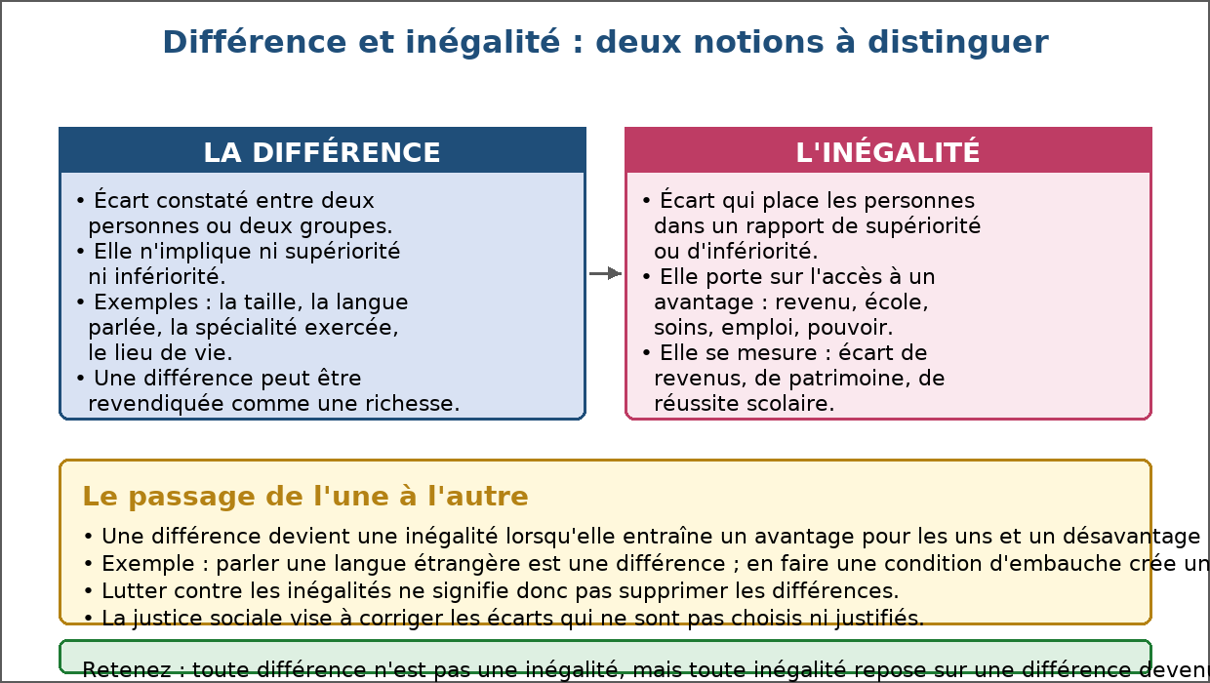
Figure 62 — Différence et inégalité : deux notions à distinguer.
1. La différence
Elle constate un écart, sans jugement de valeur.
• La taille, l'âge, la langue parlée, la spécialité exercée.
• Aucun terme de la comparaison n'est supérieur à l'autre.
• La différence peut être revendiquée comme une richesse collective.
2. L'inégalité
Elle établit une hiérarchie dans l'accès à un avantage.
• Revenu, patrimoine, emploi, école, soins, pouvoir.
• L'écart se mesure : rapport entre les extrêmes, écart moyen.
• Elle place les personnes dans un rapport de supériorité ou d'infériorité.
3. Le passage de l'une à l'autre
Une différence devient inégalité par l'usage social qui en est fait.
• Critère retenu pour l'embauche, le logement, le crédit.
• Origine, lieu de résidence, sexe : autant de différences devenues discriminations.
• C'est ce traitement inégal qui constitue l'injustice.
4. Ce que vise la justice sociale
La correction porte sur l'inégalité, non sur la différence.
• Supprimer les écarts qui ne sont ni choisis ni justifiés.
• Respecter la diversité des situations et des choix.
• Rendre l'accès aux avantages indépendant des caractéristiques héritées.
EXERCICES
Exercice 1 (4 points)
Choisis la bonne réponse.
1. Une différence…
A. n'implique aucune hiérarchie
B. est toujours injuste
C. mesure les revenus
2. Une inégalité se caractérise par…
A. un rapport de supériorité ou d'infériorité
B. une simple ressemblance
C. une identité de situation
3. Une différence devient une inégalité quand…
A. elle ouvre ou ferme l'accès à un avantage
B. elle est constatée
C. elle est revendiquée
4. Lutter contre les inégalités consiste à…
A. corriger les écarts non choisis
B. supprimer toute différence
C. uniformiser les revenus sans mesure

Exercice 2 (4 points)
Écris V si l'affirmation est vraie, F si elle est fausse.
1. Toute différence est une inégalité. (V / F)
2. Une inégalité se mesure par des écarts chiffrés. (V / F)
3. La justice sociale cherche à supprimer toutes les différences. (V / F)
4. Un critère d'embauche sans lien avec le poste peut créer une inégalité. (V / F)

Exercice 3 (8 points)
Réponds par une phrase complète.
1. Quelle différence entre différence et inégalité ?
2. Comment une différence devient-elle une inégalité ?
3. Comment mesure-t-on les inégalités ?
4. Que vise la justice sociale ?

Exercice 4 (4 points)
Complète les phrases.
1. Un écart sans hiérarchie est une …………………………………………
2. Un écart qui hiérarchise l'accès à un avantage est une …………………………………………
3. Le traitement défavorable fondé sur une caractéristique est une …………………………………………
4. La branche qui étudie ce qu'il est juste de corriger est la justice …………………………………………

TOTAL : 20 points
CORRIGÉ
Exercice 1 — corrigé
1. La bonne réponse est : A. n'implique aucune hiérarchie — Elle constate un écart sans classement.
2. La bonne réponse est : A. un rapport de supériorité ou d'infériorité — L'accès à un avantage diffère.
3. La bonne réponse est : A. elle ouvre ou ferme l'accès à un avantage — Le traitement social crée l'écart.
4. La bonne réponse est : A. corriger les écarts non choisis — La diversité n'est pas une injustice.

Exercice 2 — corrigé
1. Faux. Elle ne le devient que par l'usage social qui en est fait.
2. Vrai. Revenus, patrimoine, réussite scolaire.
3. Faux. Elle corrige les écarts non justifiés.
4. Vrai. Il transforme une différence en discrimination.

Exercice 3 — corrigé
1. La différence est un écart sans hiérarchie ; l'inégalité place les personnes dans un rapport de supériorité ou d'infériorité quant à l'accès à un avantage.
2. Lorsqu'elle entraîne un avantage pour les uns et un désavantage pour les autres, par exemple lorsqu'un critère sans lien avec le poste conditionne l'embauche.
3. Par des écarts chiffrés portant sur le revenu, le patrimoine, la réussite scolaire ou l'accès aux soins.
4. Elle corrige les écarts qui ne résultent ni d'un choix ni d'un effort, sans chercher à supprimer les différences elles-mêmes.

Exercice 4 — corrigé
1. Un écart sans hiérarchie est une différence.
2. Un écart qui hiérarchise l'accès à un avantage est une inégalité.
3. Le traitement défavorable fondé sur une caractéristique est une discrimination.
4. La branche qui étudie ce qu'il est juste de corriger est la justice sociale.

SÉANCE 71 / 89
La diversité des inégalités et leur caractère cumulatif
FICHE DE PRÉPARATION
Discipline : Sciences économiques et sociales  Thème : Cohésion et changement social  Titre : La diversité des inégalités et leur caractère cumulatif  Objectif spécifique : démontrer la diversité des inégalités et leur caractère cumulatif  Documentation : Programme d'Études — Classe de T12, série OSE (Sciences économiques et sociales)  Support et matériel : Schémas, documents, cahier | Date : ____________  Classe : T12 — Série OSE  Séance n° : 71 / 89  Durée : ____________  Thématique / RAS : Analyser les relations entre les inégalités et la justice sociale  Valeurs à véhiculer : Vie en harmonie, citoyenneté et patriotisme

Étapes | Déroulement de la leçon |  | Technique et Stratégie | Support et Matériel | Observation
 | Enseignant | Apprenants
I. RÉVISION | Quelle différence entre différence et inégalité ?  Comment mesure-t-on les inégalités ? | R.A. : La différence est un écart sans hiérarchie ; l'inégalité hiérarchise l'accès à un avantage.  R.A. : Par des écarts chiffrés de revenu, de patrimoine, de réussite scolaire ou d'accès aux soins. | Questionnement oral
II. NOUVELLE LEÇON
1. Mise en situation | Un enfant né dans un foyer pauvre, loin d'un centre de santé, dans une école surchargée : quel est son handicap ? | R.A. : Plusieurs à la fois, et ils s'additionnent : c'est le caractère cumulatif des inégalités. | Questionnement oral | Tableau noir
2. Présentation | Aujourd'hui nous allons apprendre : « La diversité des inégalités et leur caractère cumulatif ». Après cette séance vous serez capables de démontrer la diversité des inégalités et leur caractère cumulatif. | Les élèves écoutent. | Exposé | Tableau noir, cahier
3. Observation | Regardez et observez bien le schéma de la diversité des inégalités. | Les élèves observent silencieusement. | Observation dirigée en groupe | Schéma des domaines d'inégalités affiché ou distribué
4. Analyse | Quelles sont les principales inégalités économiques ?  Quelles sont les inégalités scolaires ?  Quelles sont les inégalités de santé ?  Que recouvrent les inégalités territoriales ?  Que recouvrent les inégalités de genre ?  Qu'est-ce que le caractère cumulatif des inégalités ?  Donne un enchaînement.  Quelle conséquence pour l'action publique ? | R.A. : Les écarts de revenu, de patrimoine et d'accès à l'emploi.  R.A. : Les écarts de réussite, d'orientation et d'accès aux études longues.  R.A. : Les écarts d'accès aux soins, de couverture maladie et d'espérance de vie.  R.A. : Les écarts d'accès aux services publics, aux transports, à l'eau et aux réseaux.  R.A. : Les écarts de rémunération, d'accès aux responsabilités et de sécurité.  R.A. : Le fait que les désavantages s'additionnent au lieu de se limiter à un seul domaine.  R.A. : Un faible revenu limite l'accès aux soins et à l'école, ce qui réduit les chances d'emploi, ce qui entretient le faible revenu.  R.A. : Il faut agir sur plusieurs fronts à la fois : une seule mesure ne suffit pas à rompre le cumul. | Lecture de schéma et étude de documents | Schéma des domaines d'inégalités affiché ou distribué
5. Synthèse | Donc, les inégalités sont multiples — économiques, scolaires, de santé, territoriales, de genre — et elles se cumulent : un désavantage en entraîne un autre. C'est ce cumul qui rend les situations difficiles à inverser et qui oblige l'action publique à intervenir sur plusieurs fronts. | Les élèves écoutent. | Exposé magistral, synthèse collective | Tableau noir
6. Application | Exercice 1  Choisis la bonne réponse.  1. Les inégalités de patrimoine relèvent des inégalités…  A. économiques  B. scolaires  C. territoriales  2. L'espérance de vie relève surtout des inégalités…  A. de santé  B. de genre  C. scolaires  3. Le caractère cumulatif signifie que…  A. les désavantages s'additionnent  B. les inégalités disparaissent  C. un seul facteur suffit  4. Face au cumul, l'action publique doit…  A. intervenir sur plusieurs fronts  B. choisir une seule mesure  C. attendre le marché  Exercice 2  Écris V si l'affirmation est vraie, F si elle est fausse.  1. Les inégalités se limitent au domaine des revenus. (V / F)  2. Une scolarité écourtée réduit les chances d'emploi qualifié. (V / F)  3. Les inégalités territoriales portent sur l'accès aux services publics. (V / F)  4. Une seule mesure suffit à rompre le cumul des désavantages. (V / F) | Exercice 1 : 1. A | 2. A | 3. A | 4. A  Exercice 2 : 1. Faux | 2. Vrai | 3. Vrai | 4. Faux | Exercices individuels ou en groupe | Cahier, ardoise
III. ÉVALUATION | Exercice 1  Réponds par une phrase complète.  1. Cite quatre domaines d'inégalités.  2. Qu'est-ce que le caractère cumulatif des inégalités ?  3. Donne un enchaînement montrant ce cumul.  4. Quelle conséquence pour l'action publique ?  Exercice 2  Relie chaque constat au domaine d'inégalité correspondant.  Colonne A  1. Écart de salaire entre deux métiers  2. École à deux heures de marche  3. Dispensaire trop éloigné du village  4. Faible accès des femmes aux postes de direction  5. Taux de redoublement plus élevé dans une région  Colonne B  A. Inégalité territoriale  B. Inégalité scolaire  C. Inégalité de santé  D. Inégalité économique  E. Inégalité de genre  Écris le numéro de la colonne A devant la bonne lettre de la colonne B. | Exercice 1 : 1. Les inégalités économiques, scolaires, de santé et territoriales, auxquelles s'ajoutent les inégalités de genre. | 2. C'est le fait que les désavantages s'additionnent au lieu de se limiter à un seul domaine. | 3. Un faible revenu limite l'accès aux soins et à l'école, ce qui réduit les chances d'emploi qualifié, ce qui entretient le faible revenu. | 4. Elle doit intervenir sur plusieurs fronts à la fois, car une seule mesure ne suffit pas à rompre le cumul.  Exercice 2 : 1 — D (Écart de salaire entre deux métiers ↔ Inégalité économique) | 2 — A (École à deux heures de marche ↔ Inégalité territoriale) | 3 — C (Dispensaire trop éloigné du village ↔ Inégalité de santé) | 4 — E (Faible accès des femmes aux postes de direction ↔ Inégalité de genre) | 5 — B (Taux de redoublement plus élevé dans une région ↔ Inégalité scolaire) | Évaluation écrite individuelle | Cahier, feuille d'évaluation

LEÇON
La diversité des inégalités et leur caractère cumulatif
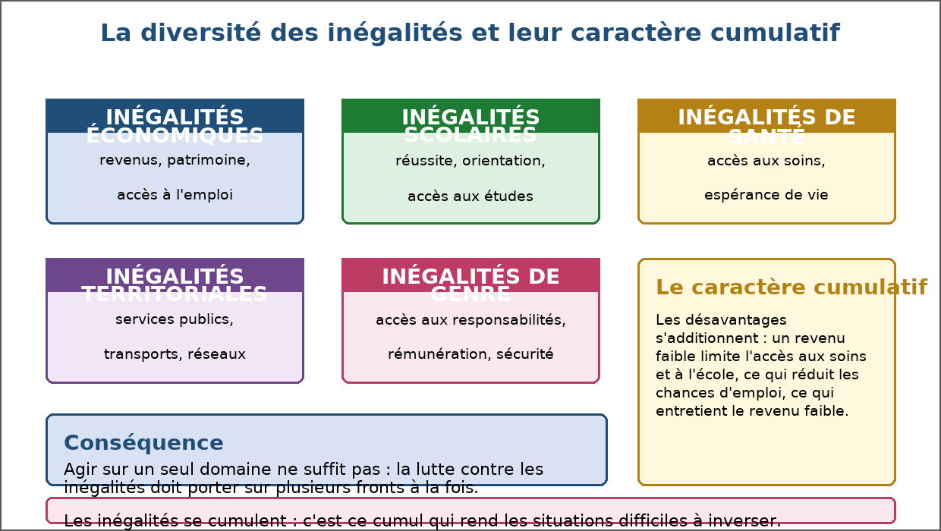
Figure 63 — La diversité des inégalités et leur caractère cumulatif.
1. Les inégalités économiques
Elles portent sur les ressources matérielles.
• Écarts de revenu entre les ménages.
• Écarts de patrimoine : logement, terre, épargne.
• Accès à l'emploi et à la qualité de l'emploi.
2. Les inégalités scolaires et de santé
Elles déterminent les chances à long terme.
• Réussite scolaire, orientation et accès aux études longues.
• Accès aux soins, couverture maladie, espérance de vie.
• Ces deux domaines conditionnent largement les suivants.
3. Les inégalités territoriales et de genre
Deux dimensions traversent tous les domaines.
• Territoire : services publics, transports, réseaux d'eau et d'énergie.
• Genre : rémunération, accès aux responsabilités, sécurité.
• Elles s'ajoutent aux précédentes plutôt que de s'y substituer.
4. Le caractère cumulatif
Les désavantages s'enchaînent en cercle.
• Un faible revenu limite les soins et la scolarité.
• Une scolarité écourtée réduit l'accès à l'emploi qualifié.
• Un emploi précaire entretient le faible revenu de départ.
• Agir sur un seul domaine ne suffit donc pas.
EXERCICES
Exercice 1 (4 points)
Choisis la bonne réponse.
1. Les inégalités de patrimoine relèvent des inégalités…
A. économiques
B. scolaires
C. territoriales
2. L'espérance de vie relève surtout des inégalités…
A. de santé
B. de genre
C. scolaires
3. Le caractère cumulatif signifie que…
A. les désavantages s'additionnent
B. les inégalités disparaissent
C. un seul facteur suffit
4. Face au cumul, l'action publique doit…
A. intervenir sur plusieurs fronts
B. choisir une seule mesure
C. attendre le marché

Exercice 2 (4 points)
Écris V si l'affirmation est vraie, F si elle est fausse.
1. Les inégalités se limitent au domaine des revenus. (V / F)
2. Une scolarité écourtée réduit les chances d'emploi qualifié. (V / F)
3. Les inégalités territoriales portent sur l'accès aux services publics. (V / F)
4. Une seule mesure suffit à rompre le cumul des désavantages. (V / F)

Exercice 3 (8 points)
Réponds par une phrase complète.
1. Cite quatre domaines d'inégalités.
2. Qu'est-ce que le caractère cumulatif des inégalités ?
3. Donne un enchaînement montrant ce cumul.
4. Quelle conséquence pour l'action publique ?

Exercice 4 (5 points)
Relie chaque constat au domaine d'inégalité correspondant.
Colonne A
1. Écart de salaire entre deux métiers
2. École à deux heures de marche
3. Dispensaire trop éloigné du village
4. Faible accès des femmes aux postes de direction
5. Taux de redoublement plus élevé dans une région
Colonne B
A. Inégalité territoriale
B. Inégalité scolaire
C. Inégalité de santé
D. Inégalité économique
E. Inégalité de genre
Écris le numéro de la colonne A devant la bonne lettre de la colonne B.

TOTAL : 21 points
CORRIGÉ
Exercice 1 — corrigé
1. La bonne réponse est : A. économiques — Le patrimoine est une ressource matérielle.
2. La bonne réponse est : A. de santé — Elle mesure l'état de santé d'une population.
3. La bonne réponse est : A. les désavantages s'additionnent — Un désavantage en entraîne un autre.
4. La bonne réponse est : A. intervenir sur plusieurs fronts — Une seule mesure ne rompt pas le cercle.

Exercice 2 — corrigé
1. Faux. Elles touchent aussi l'école, la santé, le territoire et le genre.
2. Vrai. Le cumul s'enchaîne ainsi.
3. Vrai. Transports, eau, écoles, soins.
4. Faux. Il faut agir sur plusieurs fronts à la fois.

Exercice 3 — corrigé
1. Les inégalités économiques, scolaires, de santé et territoriales, auxquelles s'ajoutent les inégalités de genre.
2. C'est le fait que les désavantages s'additionnent au lieu de se limiter à un seul domaine.
3. Un faible revenu limite l'accès aux soins et à l'école, ce qui réduit les chances d'emploi qualifié, ce qui entretient le faible revenu.
4. Elle doit intervenir sur plusieurs fronts à la fois, car une seule mesure ne suffit pas à rompre le cumul.

Exercice 4 — corrigé
1 — D (Écart de salaire entre deux métiers ↔ Inégalité économique)
2 — A (École à deux heures de marche ↔ Inégalité territoriale)
3 — C (Dispensaire trop éloigné du village ↔ Inégalité de santé)
4 — E (Faible accès des femmes aux postes de direction ↔ Inégalité de genre)
5 — B (Taux de redoublement plus élevé dans une région ↔ Inégalité scolaire)

SÉANCE 72 / 89
Les formes d'égalité
FICHE DE PRÉPARATION
Discipline : Sciences économiques et sociales  Thème : Cohésion et changement social  Titre : Les formes d'égalité  Objectif spécifique : démontrer les grandes formes d'égalité  Documentation : Programme d'Études — Classe de T12, série OSE (Sciences économiques et sociales)  Support et matériel : Schémas, documents, cahier | Date : ____________  Classe : T12 — Série OSE  Séance n° : 72 / 89  Durée : ____________  Thématique / RAS : Analyser les relations entre les inégalités et la justice sociale  Valeurs à véhiculer : Vie en harmonie, citoyenneté et patriotisme

Étapes | Déroulement de la leçon |  | Technique et Stratégie | Support et Matériel | Observation
 | Enseignant | Apprenants
I. RÉVISION | Qu'est-ce que le caractère cumulatif des inégalités ?  Cite trois domaines d'inégalités. | R.A. : Le fait que les désavantages s'additionnent au lieu de se limiter à un domaine.  R.A. : Les inégalités économiques, scolaires et de santé. | Questionnement oral
II. NOUVELLE LEÇON
1. Mise en situation | L'école est ouverte à tous, mais l'élève qui habite loin n'y va pas. L'égalité est-elle assurée ? | R.A. : L'égalité des droits l'est ; l'égalité des chances ne l'est pas encore. Une bourse ou un transport scolaire peuvent y remédier. | Questionnement oral | Tableau noir
2. Présentation | Aujourd'hui nous allons apprendre : « Les formes d'égalité ». Après cette séance vous serez capables de démontrer les grandes formes d'égalité. | Les élèves écoutent. | Exposé | Tableau noir, cahier
3. Observation | Regardez et observez bien le schéma des trois formes d'égalité. | Les élèves observent silencieusement. | Observation dirigée en groupe | Schéma des formes d'égalité affiché ou distribué
4. Analyse | Qu'est-ce que l'égalité des droits ?  Qu'est-ce que l'égalité des chances ?  Qu'est-ce que l'égalité réelle ?  Ces trois formes s'opposent-elles ?  Donne un exemple pour l'égalité des droits.  Donne un exemple pour l'égalité des chances.  Donne un exemple pour l'égalité réelle.  Pourquoi l'égalité des droits ne suffit-elle pas ? | R.A. : Le fait que tous les citoyens disposent des mêmes droits : même loi pour tous, mêmes libertés, même accès au suffrage.  R.A. : Le fait que chacun parte avec les mêmes possibilités, les handicaps de départ étant compensés pour que le mérite décide du parcours.  R.A. : L'égalité de situation : les conditions de vie elles-mêmes se rapprochent, les écarts de revenu et de confort se réduisent.  R.A. : Non : elles se complètent et se poursuivent l'une l'autre.  R.A. : Le suffrage : chaque citoyen dispose d'une voix, quelle que soit sa fortune.  R.A. : Une bourse attribuée à l'élève éloigné ou à la famille modeste, qui compense un handicap de départ.  R.A. : La réduction effective des écarts de revenu et l'accès effectif de tous aux soins et à l'école.  R.A. : Parce que des droits égaux n'empêchent pas des situations très inégales : le droit d'aller à l'école ne vaut rien si l'école est inaccessible. | Lecture de schéma et débat dirigé | Schéma des formes d'égalité affiché ou distribué
5. Synthèse | Donc, on distingue trois formes d'égalité : l'égalité des droits, qui donne à tous les mêmes prérogatives ; l'égalité des chances, qui compense les handicaps de départ ; l'égalité réelle, qui rapproche les situations elles-mêmes. Elles se complètent et se poursuivent. | Les élèves écoutent. | Exposé magistral, synthèse collective | Tableau noir
6. Application | Exercice 1  Choisis la bonne réponse.  1. Le suffrage « une personne, une voix » relève de l'égalité…  A. des droits  B. des chances  C. réelle  2. Une bourse attribuée à un élève modeste relève de l'égalité…  A. des chances  B. réelle  C. des droits  3. Rapprocher les niveaux de vie relève de l'égalité…  A. réelle  B. des chances  C. des droits  4. Ces trois formes…  A. se complètent  B. s'excluent  C. se confondent  Exercice 2  Écris V si l'affirmation est vraie, F si elle est fausse.  1. L'égalité des droits suffit à garantir l'égalité des situations. (V / F)  2. Une bourse scolaire vise à compenser un handicap de départ. (V / F)  3. L'égalité réelle cherche à rapprocher les conditions de vie. (V / F)  4. Les trois formes d'égalité s'excluent mutuellement. (V / F) | Exercice 1 : 1. A | 2. A | 3. A | 4. A  Exercice 2 : 1. Faux | 2. Vrai | 3. Vrai | 4. Faux | Exercices individuels ou en groupe | Cahier, ardoise
III. ÉVALUATION | Exercice 1  Réponds par une phrase complète.  1. Définis les trois formes d'égalité.  2. Donne un exemple d'égalité des chances.  3. Pourquoi l'égalité des droits ne suffit-elle pas ?  4. Comment les trois formes s'articulent-elles ?  Exercice 2  Complète les phrases.  1. Une personne, une voix, relève de l'égalité des …………………………………………  2. Compenser un handicap de départ relève de l'égalité des …………………………………………  3. Rapprocher les conditions de vie relève de l'égalité …………………………………………  4. Une règle qui interdit les distinctions injustifiées est l'égalité des ………………………………………… | Exercice 1 : 1. L'égalité des droits donne à tous les mêmes prérogatives ; l'égalité des chances compense les handicaps de départ ; l'égalité réelle rapproche les conditions de vie elles-mêmes. | 2. Une bourse ou un transport scolaire accordé à l'élève éloigné ou modeste, qui compense un handicap de départ. | 3. Parce que des droits égaux n'empêchent pas des situations très inégales : le droit d'aller à l'école ne vaut rien si l'école est inaccessible. | 4. Elles se complètent : sans égalité des droits, aucune autre n'a de sens ; sans égalité des chances, l'égalité des droits reste formelle.  Exercice 2 : 1. Une personne, une voix, relève de l'égalité des droits. | 2. Compenser un handicap de départ relève de l'égalité des chances. | 3. Rapprocher les conditions de vie relève de l'égalité réelle. | 4. Une règle qui interdit les distinctions injustifiées est l'égalité des droits. | Évaluation écrite individuelle | Cahier, feuille d'évaluation

LEÇON
Les formes d'égalité
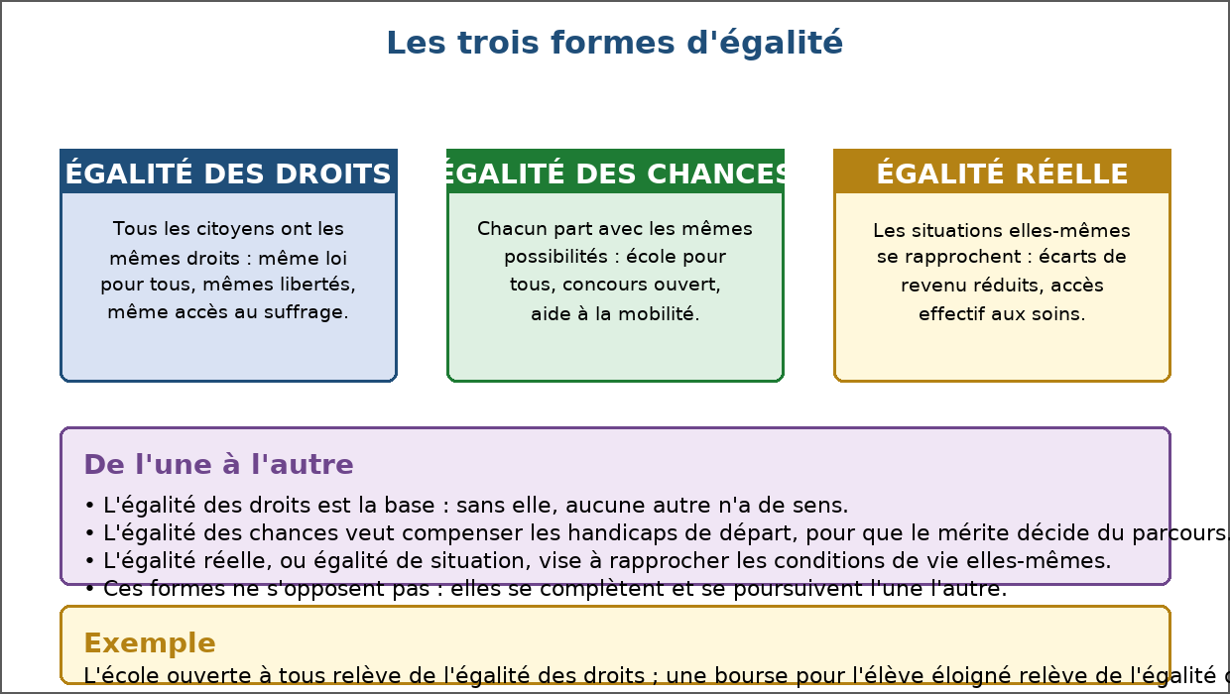
Figure 64 — Les trois formes d'égalité.
1. L'égalité des droits
C'est le socle, la condition de toutes les autres.
• Même loi pour tous, mêmes libertés fondamentales.
• Même accès au suffrage : une personne, une voix.
• Interdiction des discriminations fondées sur l'origine, le sexe ou la croyance.
2. L'égalité des chances
Elle veut que le mérite décide du parcours, non la naissance.
• Compenser les handicaps de départ : éloignement, pauvreté, handicap.
• Ouvrir l'accès : bourses, transports scolaires, internats, concours ouverts.
• Objectif : que deux élèves de même mérite aient les mêmes perspectives.
3. L'égalité réelle
Elle vise les situations, et non plus seulement les droits ou les chances.
• Rapprocher les conditions de vie : revenu, logement, santé, éducation.
• Réduire les écarts effectivement constatés.
• C'est la forme la plus exigeante de l'égalité.
4. L'articulation des trois formes
Chacune prolonge la précédente.
• Sans égalité des droits, aucune autre n'a de sens.
• Sans égalité des chances, l'égalité des droits reste formelle.
• Sans action sur les situations, l'égalité des chances ne produit pas ses effets.
EXERCICES
Exercice 1 (4 points)
Choisis la bonne réponse.
1. Le suffrage « une personne, une voix » relève de l'égalité…
A. des droits
B. des chances
C. réelle
2. Une bourse attribuée à un élève modeste relève de l'égalité…
A. des chances
B. réelle
C. des droits
3. Rapprocher les niveaux de vie relève de l'égalité…
A. réelle
B. des chances
C. des droits
4. Ces trois formes…
A. se complètent
B. s'excluent
C. se confondent

Exercice 2 (4 points)
Écris V si l'affirmation est vraie, F si elle est fausse.
1. L'égalité des droits suffit à garantir l'égalité des situations. (V / F)
2. Une bourse scolaire vise à compenser un handicap de départ. (V / F)
3. L'égalité réelle cherche à rapprocher les conditions de vie. (V / F)
4. Les trois formes d'égalité s'excluent mutuellement. (V / F)

Exercice 3 (8 points)
Réponds par une phrase complète.
1. Définis les trois formes d'égalité.
2. Donne un exemple d'égalité des chances.
3. Pourquoi l'égalité des droits ne suffit-elle pas ?
4. Comment les trois formes s'articulent-elles ?

Exercice 4 (4 points)
Complète les phrases.
1. Une personne, une voix, relève de l'égalité des …………………………………………
2. Compenser un handicap de départ relève de l'égalité des …………………………………………
3. Rapprocher les conditions de vie relève de l'égalité …………………………………………
4. Une règle qui interdit les distinctions injustifiées est l'égalité des …………………………………………

TOTAL : 20 points
CORRIGÉ
Exercice 1 — corrigé
1. La bonne réponse est : A. des droits — Même prérogative pour tous.
2. La bonne réponse est : A. des chances — Elle compense un handicap de départ.
3. La bonne réponse est : A. réelle — Les situations elles-mêmes se rapprochent.
4. La bonne réponse est : A. se complètent — Elles se poursuivent l'une l'autre.

Exercice 2 — corrigé
1. Faux. Des droits égaux n'empêchent pas des situations inégales.
2. Vrai. Elle relève de l'égalité des chances.
3. Vrai. C'est l'égalité de situation.
4. Faux. Elles se complètent et se poursuivent.

Exercice 3 — corrigé
1. L'égalité des droits donne à tous les mêmes prérogatives ; l'égalité des chances compense les handicaps de départ ; l'égalité réelle rapproche les conditions de vie elles-mêmes.
2. Une bourse ou un transport scolaire accordé à l'élève éloigné ou modeste, qui compense un handicap de départ.
3. Parce que des droits égaux n'empêchent pas des situations très inégales : le droit d'aller à l'école ne vaut rien si l'école est inaccessible.
4. Elles se complètent : sans égalité des droits, aucune autre n'a de sens ; sans égalité des chances, l'égalité des droits reste formelle.

Exercice 4 — corrigé
1. Une personne, une voix, relève de l'égalité des droits.
2. Compenser un handicap de départ relève de l'égalité des chances.
3. Rapprocher les conditions de vie relève de l'égalité réelle.
4. Une règle qui interdit les distinctions injustifiées est l'égalité des droits.

SÉANCE 73 / 89
Les conceptions de la justice sociale
FICHE DE PRÉPARATION
Discipline : Sciences économiques et sociales  Thème : Cohésion et changement social  Titre : Les conceptions de la justice sociale  Objectif spécifique : présenter les conceptions de la justice sociale et la question des inégalités justes  Documentation : Programme d'Études — Classe de T12, série OSE (Sciences économiques et sociales)  Support et matériel : Schémas, documents, cahier | Date : ____________  Classe : T12 — Série OSE  Séance n° : 73 / 89  Durée : ____________  Thématique / RAS : Analyser les relations entre les inégalités et la justice sociale  Valeurs à véhiculer : Vie en harmonie, citoyenneté et patriotisme

Étapes | Déroulement de la leçon |  | Technique et Stratégie | Support et Matériel | Observation
 | Enseignant | Apprenants
I. RÉVISION | Cite les trois formes d'égalité.  Qu'est-ce qu'une inégalité ? | R.A. : L'égalité des droits, l'égalité des chances et l'égalité réelle.  R.A. : Un écart qui place les personnes dans un rapport de supériorité ou d'infériorité. | Questionnement oral
II. NOUVELLE LEÇON
1. Mise en situation | Faut-il donner la même chose à tout le monde, ou davantage à celui qui en a le plus besoin ? | R.A. : La question divise : c'est précisément l'objet des différentes conceptions de la justice sociale. | Questionnement oral | Tableau noir
2. Présentation | Aujourd'hui nous allons apprendre : « Les conceptions de la justice sociale ». Après cette séance vous serez capables de présenter les conceptions de la justice sociale et la question des inégalités justes. | Les élèves écoutent. | Exposé | Tableau noir, cahier
3. Observation | Regardez et observez bien le schéma des principes de justice. | Les élèves observent silencieusement. | Observation dirigée en groupe | Schéma des conceptions de la justice sociale affiché ou distribué
4. Analyse | Qu'est-ce que la justice sociale ?  Quel est le principe d'égalité stricte ?  Quel est le principe d'équité ?  Quel est le principe de besoin ?  Quelles inégalités sont généralement jugées justes ?  Quelles inégalités sont jugées injustes ?  Sur quoi porte donc le débat ?  Comment tranche-t-on en pratique ? | R.A. : L'ensemble des principes qui permettent de juger si la répartition des avantages et des charges dans une société est équitable.  R.A. : Chacun reçoit la même part, sans distinction de situation.  R.A. : Chacun reçoit selon son effort, son mérite ou son besoin réel.  R.A. : On donne davantage à celui qui part de plus loin, afin d'égaliser les situations.  R.A. : Celles qui récompensent l'effort et le travail, et celles qui résultent d'un choix personnel.  R.A. : Celles qui sont héritées : le milieu de naissance, le lieu de naissance, le sexe, l'origine.  R.A. : Moins sur l'existence des inégalités que sur leur origine.  R.A. : En combinant les principes : l'école pour tous, mais plus d'aide pour ceux qui en ont le plus besoin. | Lecture de schéma et débat dirigé | Schéma des conceptions de la justice sociale affiché ou distribué
5. Synthèse | Donc, la justice sociale s'appuie sur trois principes : l'égalité, l'équité et le besoin. Elle ne condamne pas toute inégalité : elle distingue celles qui résultent d'un effort ou d'un choix, généralement acceptées, de celles qui sont héritées et tenues pour injustes. | Les élèves écoutent. | Exposé magistral, synthèse collective | Tableau noir
6. Application | Exercice 1  Choisis la bonne réponse.  1. Le principe d'égalité consiste à…  A. donner la même part à tous  B. donner selon le mérite  C. donner selon le besoin  2. Le principe d'équité tient compte…  A. de l'effort, du mérite ou du besoin  B. uniquement de l'âge  C. du hasard  3. Une inégalité généralement jugée juste est…  A. celle qui récompense l'effort  B. celle qui vient du milieu de naissance  C. celle qui tient au sexe  4. Le débat sur les inégalités porte surtout sur…  A. leur origine  B. leur existence  C. leur mesure exacte  Exercice 2  Écris V si l'affirmation est vraie, F si elle est fausse.  1. La justice sociale condamne toute forme d'inégalité. (V / F)  2. Le principe de besoin donne davantage à celui qui part de plus loin. (V / F)  3. Une inégalité héritée est généralement tenue pour injuste. (V / F)  4. Les sociétés n'appliquent jamais plusieurs principes à la fois. (V / F) | Exercice 1 : 1. A | 2. A | 3. A | 4. A  Exercice 2 : 1. Faux | 2. Vrai | 3. Vrai | 4. Faux | Exercices individuels ou en groupe | Cahier, ardoise
III. ÉVALUATION | Exercice 1  Réponds par une phrase complète.  1. Définis la justice sociale.  2. Cite les trois principes de justice et leur contenu.  3. Quelles inégalités sont jugées justes, et lesquelles injustes ?  4. Donne un exemple de combinaison des principes.  Exercice 2  Relie chaque situation au principe de justice appliqué.  Colonne A  1. Même portion servie à chacun  2. Prime accordée au meilleur vendeur  3. Bourse attribuée à l'élève le plus pauvre  4. Allocation versée à une famille nombreuse  5. Concours ouvert à tous les candidats  Colonne B  A. Besoin  B. Égalité  C. Équité  D. Égalité  E. Besoin  Écris le numéro de la colonne A devant la bonne lettre de la colonne B. | Exercice 1 : 1. C'est l'ensemble des principes qui permettent de juger si la répartition des avantages et des charges dans une société est équitable. | 2. L'égalité : la même part pour tous ; l'équité : selon l'effort, le mérite ou le besoin ; le besoin : davantage à celui qui part de plus loin. | 3. Sont jugées justes celles qui récompensent l'effort ou résultent d'un choix ; sont jugées injustes celles qui sont héritées : milieu, lieu de naissance, origine, sexe. | 4. L'école ouverte à tous relève de l'égalité, tandis que la bourse accordée à l'élève éloigné relève du principe de besoin.  Exercice 2 : 1 — B (Même portion servie à chacun ↔ Égalité) | 2 — C (Prime accordée au meilleur vendeur ↔ Équité) | 3 — A (Bourse attribuée à l'élève le plus pauvre ↔ Besoin) | 4 — E (Allocation versée à une famille nombreuse ↔ Besoin) | 5 — B (Concours ouvert à tous les candidats ↔ Égalité) | Évaluation écrite individuelle | Cahier, feuille d'évaluation

LEÇON
Les conceptions de la justice sociale
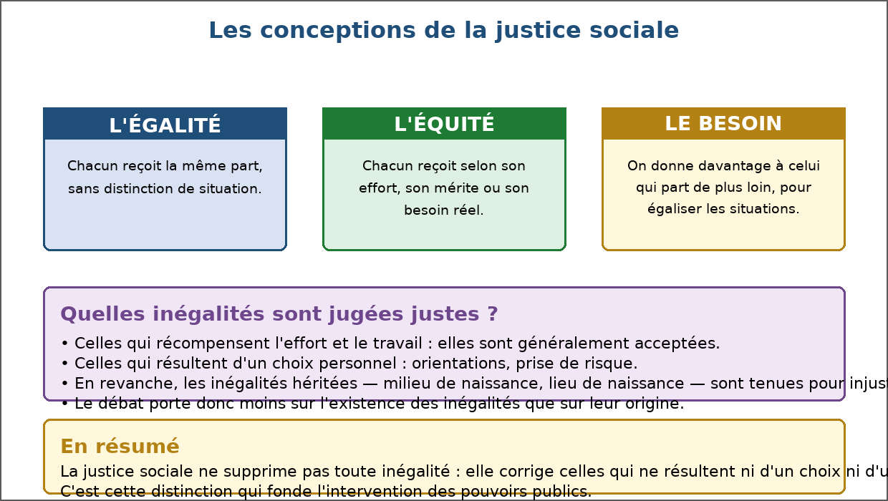
Figure 65 — Les conceptions de la justice sociale.
1. Le principe d'égalité
La règle la plus simple : la même part pour tous.
• Avantage : la clarté et l'absence de favoritisme.
• Limite : elle traite de la même façon des situations très différentes.
• Exemple : un repas identique servi à tous les convives.
2. Le principe d'équité
La règle proportionnelle : chacun selon son apport ou son besoin.
• Selon l'effort : qui travaille davantage reçoit davantage.
• Selon le mérite : qui réussit un concours obtient la place.
• Selon le besoin réel : on tient compte de la situation de départ.
3. Les inégalités justes et injustes
Le jugement porte sur l'origine de l'écart.
• Acceptées : effort, travail, prise de risque, choix personnel.
• Refusées : milieu de naissance, lieu de naissance, origine, sexe.
• Le débat porte donc moins sur l'écart que sur sa cause.
4. L'application concrète
Les sociétés combinent les principes plutôt que d'en choisir un.
• École ouverte à tous : égalité.
• Bourse pour l'élève éloigné : besoin.
• Rémunération selon la qualification et l'effort : mérite.
• L'équilibre entre ces principes fait l'objet du débat public.
EXERCICES
Exercice 1 (4 points)
Choisis la bonne réponse.
1. Le principe d'égalité consiste à…
A. donner la même part à tous
B. donner selon le mérite
C. donner selon le besoin
2. Le principe d'équité tient compte…
A. de l'effort, du mérite ou du besoin
B. uniquement de l'âge
C. du hasard
3. Une inégalité généralement jugée juste est…
A. celle qui récompense l'effort
B. celle qui vient du milieu de naissance
C. celle qui tient au sexe
4. Le débat sur les inégalités porte surtout sur…
A. leur origine
B. leur existence
C. leur mesure exacte

Exercice 2 (4 points)
Écris V si l'affirmation est vraie, F si elle est fausse.
1. La justice sociale condamne toute forme d'inégalité. (V / F)
2. Le principe de besoin donne davantage à celui qui part de plus loin. (V / F)
3. Une inégalité héritée est généralement tenue pour injuste. (V / F)
4. Les sociétés n'appliquent jamais plusieurs principes à la fois. (V / F)

Exercice 3 (8 points)
Réponds par une phrase complète.
1. Définis la justice sociale.
2. Cite les trois principes de justice et leur contenu.
3. Quelles inégalités sont jugées justes, et lesquelles injustes ?
4. Donne un exemple de combinaison des principes.

Exercice 4 (5 points)
Relie chaque situation au principe de justice appliqué.
Colonne A
1. Même portion servie à chacun
2. Prime accordée au meilleur vendeur
3. Bourse attribuée à l'élève le plus pauvre
4. Allocation versée à une famille nombreuse
5. Concours ouvert à tous les candidats
Colonne B
A. Besoin
B. Égalité
C. Équité
D. Égalité
E. Besoin
Écris le numéro de la colonne A devant la bonne lettre de la colonne B.

TOTAL : 21 points
CORRIGÉ
Exercice 1 — corrigé
1. La bonne réponse est : A. donner la même part à tous — Aucune distinction de situation.
2. La bonne réponse est : A. de l'effort, du mérite ou du besoin — La part est proportionnée.
3. La bonne réponse est : A. celle qui récompense l'effort — L'effort est un choix, non un héritage.
4. La bonne réponse est : A. leur origine — Justes ou héritées, tel est l'enjeu.

Exercice 2 — corrigé
1. Faux. Elle distingue selon l'origine des écarts.
2. Vrai. Il vise à égaliser les situations.
3. Vrai. Elle ne résulte d'aucun choix ni effort.
4. Faux. Elles combinent égalité, mérite et besoin.

Exercice 3 — corrigé
1. C'est l'ensemble des principes qui permettent de juger si la répartition des avantages et des charges dans une société est équitable.
2. L'égalité : la même part pour tous ; l'équité : selon l'effort, le mérite ou le besoin ; le besoin : davantage à celui qui part de plus loin.
3. Sont jugées justes celles qui récompensent l'effort ou résultent d'un choix ; sont jugées injustes celles qui sont héritées : milieu, lieu de naissance, origine, sexe.
4. L'école ouverte à tous relève de l'égalité, tandis que la bourse accordée à l'élève éloigné relève du principe de besoin.

Exercice 4 — corrigé
1 — B (Même portion servie à chacun ↔ Égalité)
2 — C (Prime accordée au meilleur vendeur ↔ Équité)
3 — A (Bourse attribuée à l'élève le plus pauvre ↔ Besoin)
4 — E (Allocation versée à une famille nombreuse ↔ Besoin)
5 — B (Concours ouvert à tous les candidats ↔ Égalité)

SÉANCE 74 / 89
Redistribution, protection sociale et fiscalité
FICHE DE PRÉPARATION
Discipline : Sciences économiques et sociales  Thème : Cohésion et changement social  Titre : Redistribution, protection sociale et fiscalité  Objectif spécifique : déterminer les interventions des pouvoirs publics en faveur de la justice sociale  Documentation : Programme d'Études — Classe de T12, série OSE (Sciences économiques et sociales)  Support et matériel : Schémas, documents, cahier | Date : ____________  Classe : T12 — Série OSE  Séance n° : 74 / 89  Durée : ____________  Thématique / RAS : Analyser les relations entre les inégalités et la justice sociale  Valeurs à véhiculer : Vie en harmonie, citoyenneté et patriotisme

Étapes | Déroulement de la leçon |  | Technique et Stratégie | Support et Matériel | Observation
 | Enseignant | Apprenants
I. RÉVISION | Qu'est-ce que la justice sociale ?  Cite les trois principes de justice. | R.A. : L'ensemble des principes qui permettent de juger si la répartition des avantages est équitable.  R.A. : L'égalité, l'équité et le besoin. | Questionnement oral
II. NOUVELLE LEÇON
1. Mise en situation | Comment une société réduit-elle concrètement les écarts de revenu ? | R.A. : Par trois leviers : elle prélève, elle redistribue, elle protège — fiscalité, prestations et couverture des risques. | Questionnement oral | Tableau noir
2. Présentation | Aujourd'hui nous allons apprendre : « Redistribution, protection sociale et fiscalité ». Après cette séance vous serez capables de déterminer les interventions des pouvoirs publics en faveur de la justice sociale. | Les élèves écoutent. | Exposé | Tableau noir, cahier
3. Observation | Regardez et observez bien le schéma des interventions publiques. | Les élèves observent silencieusement. | Observation dirigée en groupe | Schéma des interventions publiques affiché ou distribué
4. Analyse | Qu'est-ce que la fiscalité ?  Qu'est-ce qu'un impôt progressif ?  Qu'est-ce que la redistribution ?  Quelles prestations la redistribution finance-t-elle ?  Qu'est-ce que la protection sociale ?  Quel effet la redistribution produit-elle ?  Pourquoi parle-t-on de cohésion sociale ?  Quelles limites sont invoquées ? | R.A. : L'ensemble des prélèvements obligatoires : impôts sur le revenu, taxes sur la consommation, cotisations.  R.A. : Un impôt dont le taux s'élève avec le revenu : chacun contribue selon ses moyens.  R.A. : Le fait de financer, avec les ressources prélevées, des prestations et des services au profit des ménages.  R.A. : Les allocations familiales, les aides au logement, les minima sociaux et les services publics gratuits.  R.A. : L'ensemble des dispositifs qui couvrent les risques : maladie, vieillesse, accident du travail, chômage, famille.  R.A. : Elle réduit l'écart entre les revenus avant et après intervention publique.  R.A. : Parce que la solidarité est ainsi organisée à l'échelle de la société entière, et non du seul cercle proche.  R.A. : Le coût de la dépense publique, la complexité des dispositifs et le risque de réduire l'incitation à l'activité. | Lecture de schéma et étude de documents | Schéma des interventions publiques affiché ou distribué
5. Synthèse | Donc, les pouvoirs publics disposent de trois leviers : la fiscalité pour prélever, la redistribution pour financer prestations et services, la protection sociale pour couvrir les risques. Ensemble, ils réduisent l'écart des revenus et garantissent un socle commun, au prix de limites qu'il faut surveiller. | Les élèves écoutent. | Exposé magistral, synthèse collective | Tableau noir
6. Application | Exercice 1  Choisis la bonne réponse.  1. Un impôt progressif est un impôt dont le taux…  A. s'élève avec le revenu  B. est identique pour tous  C. baisse avec le revenu  2. La redistribution finance…  A. des prestations et des services  B. les bénéfices des entreprises  C. le commerce extérieur  3. La protection sociale couvre…  A. les risques de la vie  B. les seuls salaires  C. le budget de l'armée  4. Une limite souvent invoquée est…  A. le coût de la dépense publique  B. l'excès de solidarité  C. la disparition des impôts  Exercice 2  Écris V si l'affirmation est vraie, F si elle est fausse.  1. La redistribution réduit l'écart entre revenus avant et après intervention. (V / F)  2. Les minima sociaux garantissent une ressource à ceux qui n'en ont aucune. (V / F)  3. La protection sociale se limite à la retraite. (V / F)  4. Les dispositifs de redistribution n'ont aucun coût. (V / F) | Exercice 1 : 1. A | 2. A | 3. A | 4. A  Exercice 2 : 1. Vrai | 2. Vrai | 3. Faux | 4. Faux | Exercices individuels ou en groupe | Cahier, ardoise
III. ÉVALUATION | Exercice 1  Réponds par une phrase complète.  1. Définis la fiscalité et dis ce qu'est un impôt progressif.  2. Qu'est-ce que la redistribution ?  3. Cite quatre risques couverts par la protection sociale.  4. Cite deux limites de l'intervention publique.  Exercice 2  Complète les phrases.  1. Un impôt dont le taux s'élève avec le revenu est …………………………………………  2. Le fait de financer des prestations avec les prélèvements est la …………………………………………  3. Les dispositifs qui couvrent maladie et chômage forment la protection …………………………………………  4. Des prestations versées à ceux qui n'ont aucune ressource sont des minima ………………………………………… | Exercice 1 : 1. La fiscalité est l'ensemble des prélèvements obligatoires ; un impôt progressif est un impôt dont le taux s'élève avec le revenu. | 2. C'est le fait de financer, avec les ressources prélevées, des prestations et des services au profit des ménages. | 3. La maladie, la vieillesse, l'accident du travail et le chômage, auxquelles s'ajoutent les charges de famille. | 4. Le coût de la dépense publique et son financement, ainsi que la complexité des dispositifs et le risque de réduire l'incitation à l'activité.  Exercice 2 : 1. Un impôt dont le taux s'élève avec le revenu est progressif. | 2. Le fait de financer des prestations avec les prélèvements est la redistribution. | 3. Les dispositifs qui couvrent maladie et chômage forment la protection sociale. | 4. Des prestations versées à ceux qui n'ont aucune ressource sont des minima sociaux. | Évaluation écrite individuelle | Cahier, feuille d'évaluation

LEÇON
Redistribution, protection sociale et fiscalité
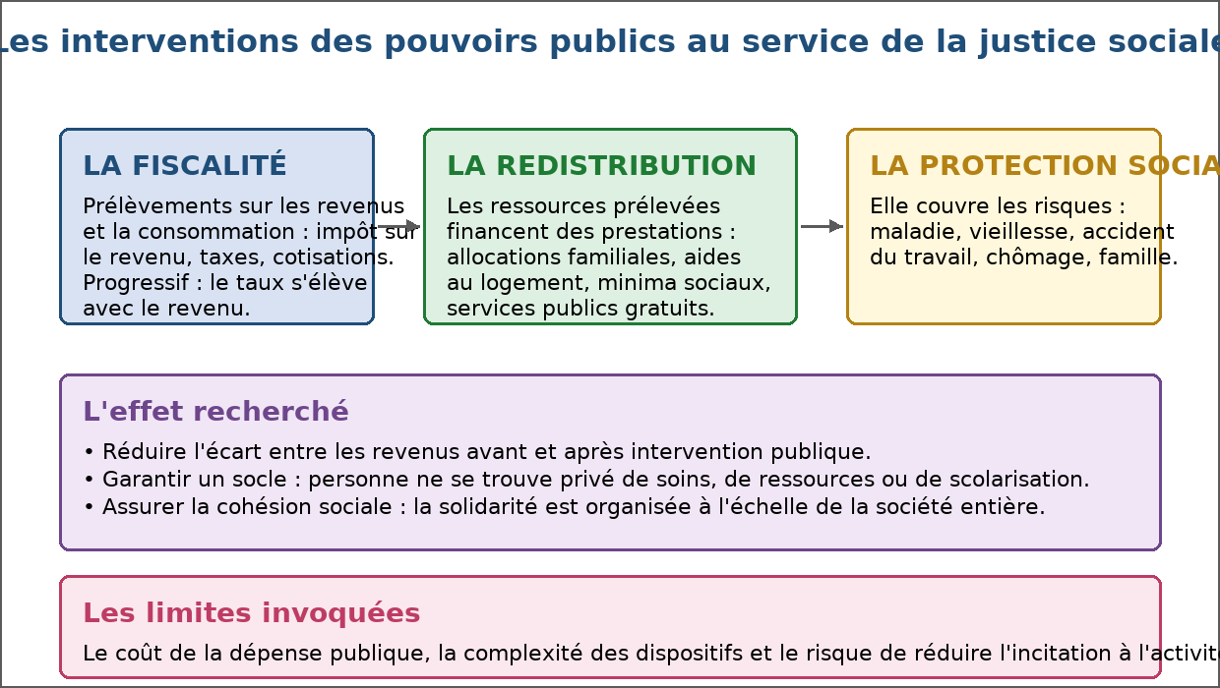
Figure 66 — Redistribution, protection sociale et fiscalité.
1. La fiscalité
Elle fournit les ressources de l'action publique.
• Impôt sur le revenu, taxes sur la consommation, cotisations.
• Progressivité : le taux s'élève avec le revenu.
• Objectif : chacun contribue selon ses moyens.
2. La redistribution
Elle transforme les ressources en prestations.
• Allocations familiales et aides au logement.
• Minima sociaux pour ceux qui n'ont aucune ressource.
• Services publics gratuits ou tarifés selon le revenu.
• Effet : l'écart des revenus se réduit après intervention.
3. La protection sociale
Elle couvre les risques de la vie.
• Maladie et invalidité.
• Vieillesse et retraite.
• Accident du travail et chômage.
• Charges de famille.
4. Effets et limites
Le bilan comporte des avantages nets et des points de vigilance.
• Effet : un socle garanti — soins, ressources, scolarisation.
• Effet : la solidarité organisée à l'échelle de la société entière.
• Limites : coût de la dépense publique et financement.
• Limites : complexité des dispositifs et risque de réduire l'incitation à l'activité.
EXERCICES
Exercice 1 (4 points)
Choisis la bonne réponse.
1. Un impôt progressif est un impôt dont le taux…
A. s'élève avec le revenu
B. est identique pour tous
C. baisse avec le revenu
2. La redistribution finance…
A. des prestations et des services
B. les bénéfices des entreprises
C. le commerce extérieur
3. La protection sociale couvre…
A. les risques de la vie
B. les seuls salaires
C. le budget de l'armée
4. Une limite souvent invoquée est…
A. le coût de la dépense publique
B. l'excès de solidarité
C. la disparition des impôts

Exercice 2 (4 points)
Écris V si l'affirmation est vraie, F si elle est fausse.
1. La redistribution réduit l'écart entre revenus avant et après intervention. (V / F)
2. Les minima sociaux garantissent une ressource à ceux qui n'en ont aucune. (V / F)
3. La protection sociale se limite à la retraite. (V / F)
4. Les dispositifs de redistribution n'ont aucun coût. (V / F)

Exercice 3 (8 points)
Réponds par une phrase complète.
1. Définis la fiscalité et dis ce qu'est un impôt progressif.
2. Qu'est-ce que la redistribution ?
3. Cite quatre risques couverts par la protection sociale.
4. Cite deux limites de l'intervention publique.

Exercice 4 (4 points)
Complète les phrases.
1. Un impôt dont le taux s'élève avec le revenu est …………………………………………
2. Le fait de financer des prestations avec les prélèvements est la …………………………………………
3. Les dispositifs qui couvrent maladie et chômage forment la protection …………………………………………
4. Des prestations versées à ceux qui n'ont aucune ressource sont des minima …………………………………………

TOTAL : 20 points
CORRIGÉ
Exercice 1 — corrigé
1. La bonne réponse est : A. s'élève avec le revenu — Chacun contribue selon ses moyens.
2. La bonne réponse est : A. des prestations et des services — Allocations, aides et services publics.
3. La bonne réponse est : A. les risques de la vie — Maladie, vieillesse, chômage, famille.
4. La bonne réponse est : A. le coût de la dépense publique — Le financement fait débat.

Exercice 2 — corrigé
1. Vrai. C'est son effet mesurable.
2. Vrai. Ils forment un filet de sécurité.
3. Faux. Elle couvre aussi la maladie, le chômage et la famille.
4. Faux. Ils sont financés par les prélèvements.

Exercice 3 — corrigé
1. La fiscalité est l'ensemble des prélèvements obligatoires ; un impôt progressif est un impôt dont le taux s'élève avec le revenu.
2. C'est le fait de financer, avec les ressources prélevées, des prestations et des services au profit des ménages.
3. La maladie, la vieillesse, l'accident du travail et le chômage, auxquelles s'ajoutent les charges de famille.
4. Le coût de la dépense publique et son financement, ainsi que la complexité des dispositifs et le risque de réduire l'incitation à l'activité.

Exercice 4 — corrigé
1. Un impôt dont le taux s'élève avec le revenu est progressif.
2. Le fait de financer des prestations avec les prélèvements est la redistribution.
3. Les dispositifs qui couvrent maladie et chômage forment la protection sociale.
4. Des prestations versées à ceux qui n'ont aucune ressource sont des minima sociaux.

SÉANCE 75 / 89
RÉVISION
Révision — Unité V : Cohésion et changement social
Durée : ____________ — Valeurs à véhiculer : Vie en harmonie, citoyenneté et patriotisme
Tableau récapitulatif des notions
Notion | L'essentiel
Sociologie | Science qui étudie les sociétés humaines, les groupes qui les composent et les relations qui les unissent.
Groupe social | Ensemble de personnes liées par des relations régulières et le sentiment d'une appartenance commune.
Lien social | Ensemble des relations qui unissent les membres d'une société et fondent leur appartenance.
Cohésion sociale | Degré d'attachement des membres d'une société entre eux et à des règles communes.
Groupe primaire | Groupe de petite taille à relations directes et personnelles : famille, amis, voisins.
Groupe secondaire | Groupe plus vaste à relations fonctionnelles : entreprise, établissement scolaire.
Groupe d'appartenance | Groupe dont on est réellement membre.
Groupe de référence | Groupe dont on adopte les valeurs sans nécessairement en être membre.
Lien de filiation | Lien de parenté, établi par la naissance ou l'adoption.
Lien de voisinage | Lien fondé sur la proximité géographique et l'entraide qu'elle rend possible.
Instance d'intégration | Institution ou cadre collectif qui relie l'individu à la société et lui donne une place.
Socialisation | Processus par lequel l'individu apprend les règles et les manières de vivre de sa société.
Division du travail | Répartition des tâches entre les individus, chacun exerçant une activité particulière.
Émile Durkheim | Sociologue français qui a montré que la division du travail fonde le lien social moderne.
Interdépendance | Situation où aucun individu ne se suffit à lui-même et où tous ont besoin les uns des autres.
Solidarité mécanique | Lien social fondé sur la ressemblance des individus : mêmes croyances et mêmes tâches.
Solidarité organique | Lien social fondé sur la complémentarité des fonctions et l'interdépendance.
Conscience collective | Ensemble des croyances et des sentiments communs aux membres d'une société.
Droit répressif | Droit où la règle transgressée appelle une peine, destinée à réaffirmer la règle commune.
Droit coopératif | Droit qui répare le dommage causé plutôt que de punir la faute.
Anomie | Affaiblissement des règles communes : chacun poursuit son intérêt sans repère collectif.
Appartenance nationale | Sentiment d'être membre d'une même collectivité, au-delà des différences individuelles.
Désaffiliation | Perte progressive des appartenances : emploi, famille, voisinage, associations.
Disqualification sociale | Perte de la reconnaissance sociale : la personne n'occupe plus de place reconnue.
Exclusion sociale | État d'une personne privée durablement de ressources, de liens et de reconnaissance.
Différence | Écart constaté entre deux personnes, qui n'implique ni supériorité ni infériorité.
Inégalité | Écart qui place les personnes dans un rapport de supériorité ou d'infériorité.
Discrimination | Traitement défavorable fondé sur une caractéristique sans lien avec la situation.
Inégalités économiques | Écarts de revenu, de patrimoine et d'accès à l'emploi.
Inégalités scolaires | Écarts de réussite, d'orientation et d'accès aux études longues.
Inégalités de santé | Écarts d'accès aux soins et d'espérance de vie.
Inégalités territoriales | Écarts d'accès aux services publics, aux transports et aux réseaux.
Inégalités de genre | Écarts de rémunération, d'accès aux responsabilités et de sécurité entre les sexes.
Caractère cumulatif | Fait que les désavantages s'additionnent au lieu de se limiter à un seul domaine.
Égalité des droits | Mêmes droits pour tous : même loi, mêmes libertés, même accès au suffrage.
Égalité des chances | Compensation des handicaps de départ, pour que le mérite décide du parcours.
Égalité réelle | Égalité de situation : les conditions de vie elles-mêmes se rapprochent.
Justice sociale | Ensemble des principes qui permettent de juger si la répartition des avantages est équitable.
Équité | Principe selon lequel chacun reçoit selon son effort, son mérite ou son besoin réel.
Inégalités justes | Inégalités acceptées parce qu'elles récompensent l'effort ou résultent d'un choix.
Fiscalité | Ensemble des prélèvements obligatoires : impôts, taxes et cotisations.
Impôt progressif | Impôt dont le taux s'élève avec le revenu.
Redistribution | Financement de prestations et de services avec les ressources prélevées.
Prestations sociales | Versements destinés aux ménages : allocations familiales, aides au logement, minima sociaux.
Protection sociale | Dispositifs qui couvrent les risques : maladie, vieillesse, accident du travail, chômage, famille.
Minima sociaux | Ressources garanties à ceux qui n'en ont aucune.
Questions de révision
Définis la sociologie, le groupe social et le lien social.
R.A. : La sociologie étudie les sociétés humaines ; le groupe social est un ensemble de personnes liées par des relations régulières ; le lien social est l'ensemble des relations qui unissent les membres d'une société.
Qu'est-ce que la cohésion sociale ?
R.A. : C'est le degré d'attachement des membres d'une société les uns aux autres et leur adhésion à des règles communes.
Quelle différence entre groupe primaire et groupe secondaire ?
R.A. : Le primaire réunit peu de personnes autour de relations directes et personnelles ; le secondaire est plus vaste et ses relations sont fonctionnelles.
Quelle différence entre groupe d'appartenance et groupe de référence ?
R.A. : Le groupe d'appartenance est celui dont on est membre ; le groupe de référence est celui dont on adopte les valeurs, sans nécessairement en faire partie.
Cite quatre instances d'intégration sociale et leur rôle.
R.A. : La famille transmet la langue et les repères ; l'école enseigne les savoirs communs ; le travail donne un revenu et un statut ; l'État et le droit fixent les règles et garantissent les droits.
Quelle est la thèse de Durkheim sur la division du travail ?
R.A. : La division du travail n'est pas qu'une technique de production : elle est la source principale du lien social, car elle rend les individus interdépendants.
Qu'est-ce que l'interdépendance ?
R.A. : C'est la situation où aucun individu ne se suffit à lui-même et où tous ont besoin du travail des autres.
Définis la solidarité mécanique et cite deux de ses traits.
R.A. : C'est un lien fondé sur la ressemblance ; elle s'accompagne d'une conscience collective forte et d'un droit répressif.
Définis la solidarité organique et cite deux de ses traits.
R.A. : C'est un lien fondé sur la complémentarité des fonctions ; elle s'accompagne d'un droit coopératif et laisse une large place à l'individu.
Qu'est-ce que l'anomie ?
R.A. : C'est l'affaiblissement des règles communes : chacun poursuit son intérêt sans repère collectif.
Que reste-t-il de la solidarité mécanique dans les sociétés contemporaines ?
R.A. : La famille, les solidarités de voisinage, les fêtes partagées et le sentiment d'appartenance nationale, même si l'uniformité des croyances s'est réduite.
Quelle différence entre désaffiliation et disqualification sociale ?
R.A. : La désaffiliation est la perte progressive des appartenances ; la disqualification est la perte de la place et de la reconnaissance sociales.
Cite trois causes de rupture du lien social.
R.A. : Le chômage durable, la précarité du logement ou l'éloignement géographique, et l'absence de soutien familial.
Quelle différence entre différence et inégalité ?
R.A. : La différence est un écart sans hiérarchie ; l'inégalité place les personnes dans un rapport de supériorité ou d'infériorité quant à l'accès à un avantage.
Cite quatre domaines d'inégalités.
R.A. : Les inégalités économiques, scolaires, de santé et territoriales, auxquelles s'ajoutent les inégalités de genre.
Qu'est-ce que le caractère cumulatif des inégalités ?
R.A. : C'est le fait que les désavantages s'additionnent au lieu de se limiter à un seul domaine, ce qui rend les situations difficiles à inverser.
Cite les trois formes d'égalité et leur contenu.
R.A. : L'égalité des droits : mêmes prérogatives pour tous ; l'égalité des chances : compensation des handicaps de départ ; l'égalité réelle : rapprochement des conditions de vie.
Quelles inégalités sont jugées justes, et lesquelles injustes ?
R.A. : Sont jugées justes celles qui récompensent l'effort ou résultent d'un choix ; sont jugées injustes celles qui sont héritées : milieu, lieu de naissance, origine, sexe.
Cite les trois principes de justice sociale.
R.A. : L'égalité, qui donne la même part à tous ; l'équité, qui proportionne à l'effort ou au mérite ; le besoin, qui donne davantage à celui qui part de plus loin.
Comment les pouvoirs publics agissent-ils en faveur de la justice sociale ?
R.A. : Par la fiscalité, qui prélève selon les moyens ; la redistribution, qui finance prestations et services ; la protection sociale, qui couvre les risques de la vie.
Cite deux limites de l'intervention publique.
R.A. : Le coût de la dépense publique et son financement, ainsi que la complexité des dispositifs et le risque de réduire l'incitation à l'activité.

SÉANCE 76 / 89
EXAMEN
Sujet d'examen — Unité V : Cohésion et changement social
Durée : ____________ · Barème total : 28 points
Exercice 1 (4 points)
Choisis la bonne réponse en écrivant la lettre correspondante.
1. Pour Durkheim, la division du travail…
A. fonde le lien social moderne
B. détruit le lien social
C. n'a aucun effet social
2. La solidarité mécanique repose sur…
A. la ressemblance des individus
B. la complémentarité des fonctions
C. le contrat de travail
3. Une bourse attribuée à un élève éloigné relève de l'égalité…
A. des chances
B. réelle
C. des droits
4. Un impôt dont le taux s'élève avec le revenu est…
A. progressif
B. proportionnel
C. forfaitaire

Exercice 2 (4 points)
Écris V si l'affirmation est vraie, F si elle est fausse.
1. La désaffiliation désigne la perte progressive des appartenances. (V / F)
2. Toute différence entre deux personnes est une inégalité. (V / F)
3. La protection sociale se limite au versement des retraites. (V / F)
4. Les inégalités héritées sont généralement tenues pour injustes. (V / F)

Exercice 3 (10 points)
Réponds par une phrase complète.
1. Définis le lien social et la cohésion sociale.
2. Quelle différence entre solidarité mécanique et solidarité organique ?
3. Cite trois instances d'intégration sociale et le rôle de chacune.
4. Cite les trois formes d'égalité et leur contenu.
5. Comment les pouvoirs publics interviennent-ils en faveur de la justice sociale ?

Exercice 4 (5 points)
Relie chaque notion à sa définition.
Colonne A
1. Mêmes croyances et mêmes tâches
2. Complémentarité des fonctions
3. Perte progressive des appartenances
4. Écart sans hiérarchie
5. Absence de règles communes
Colonne B
A. Désaffiliation
B. Différence
C. Anomie
D. Solidarité mécanique
E. Solidarité organique
Écris le numéro de la colonne A devant la bonne lettre de la colonne B.

Exercice 5 (5 points)
Complète les phrases.
1. La science qui étudie les sociétés humaines est la …………………………………………
2. Le lien fondé sur la complémentarité est la solidarité …………………………………………
3. La perte de la reconnaissance sociale est la disqualification …………………………………………
4. Le fait que les désavantages s'additionnent est le caractère …………………………………………
5. Les prestations versées aux ménages financées par les prélèvements forment la …………………………………………

TOTAL : 28 points
CORRIGÉ
Exercice 1 — corrigé
1. La bonne réponse est : A. fonde le lien social moderne — Elle crée l'interdépendance entre les individus.
2. La bonne réponse est : A. la ressemblance des individus — Mêmes croyances et mêmes tâches.
3. La bonne réponse est : A. des chances — Elle compense un handicap de départ.
4. La bonne réponse est : A. progressif — Chacun contribue selon ses moyens.

Exercice 2 — corrigé
1. Vrai. Les liens se défont les uns après les autres.
2. Faux. L'inégalité suppose un rapport de supériorité ou d'infériorité.
3. Faux. Elle couvre aussi la maladie, le chômage et les charges de famille.
4. Vrai. Elles ne résultent ni d'un choix ni d'un effort.

Exercice 3 — corrigé
1. Le lien social est l'ensemble des relations qui unissent les membres d'une société ; la cohésion sociale mesure la solidité de ce lien et l'adhésion à des règles communes.
2. La solidarité mécanique unit par la ressemblance des croyances et des tâches ; la solidarité organique unit par la complémentarité des fonctions et l'interdépendance.
3. La famille transmet la langue et les repères, l'école enseigne les savoirs communs, le travail donne un revenu et un statut.
4. L'égalité des droits donne à tous les mêmes prérogatives ; l'égalité des chances compense les handicaps de départ ; l'égalité réelle rapproche les conditions de vie.
5. Par la fiscalité, qui prélève selon les moyens ; la redistribution, qui finance prestations et services ; la protection sociale, qui couvre les risques de la vie.

Exercice 4 — corrigé
1 — D (Mêmes croyances et mêmes tâches ↔ Solidarité mécanique)
2 — E (Complémentarité des fonctions ↔ Solidarité organique)
3 — A (Perte progressive des appartenances ↔ Désaffiliation)
4 — B (Écart sans hiérarchie ↔ Différence)
5 — C (Absence de règles communes ↔ Anomie)

Exercice 5 — corrigé
1. La science qui étudie les sociétés humaines est la sociologie.
2. Le lien fondé sur la complémentarité est la solidarité organique.
3. La perte de la reconnaissance sociale est la disqualification sociale.
4. Le fait que les désavantages s'additionnent est le caractère cumulatif.
5. Les prestations versées aux ménages financées par les prélèvements forment la redistribution.

UNITÉ VI — Sciences politiques et droit
Résultats d'apprentissage spécifiques (Programme d'Études T12, série OSE) :
• Estimer les différents régimes politiques et les formes de démocratie
• Déterminer les rôles du Droit devant la justice
• Déterminer les rôles du Droit face à l'activité économique
Valeurs à véhiculer : Citoyen libre et responsable, Justice et solidarité
Volume horaire de l'unité : 25 heures (la discipline dispose de 5 heures par semaine, soit 165 heures pour l'année). Durée de chaque séance laissée à l'enseignant.
N° | Séance
77 | Les régimes politiques : notions générales
78 | Le régime parlementaire
79 | Le régime présidentiel
80 | Le régime semi-présidentiel
81 | Le scrutin majoritaire
82 | Le scrutin proportionnel
83 | Le scrutin mixte et l'effet des modes de scrutin
84 | Les formes de démocratie : directe, représentative, semi-directe
85 | Démocratie participative et démocratie délibérative
86 | Le droit et la protection des personnes
87 | Le droit face à l'activité économique
88 | Révision — Unité VI : Sciences politiques et droit
89 | Sujet d'examen — Unité VI : Sciences politiques et droit

SÉANCE 77 / 89
Les régimes politiques : notions générales
FICHE DE PRÉPARATION
Discipline : Sciences économiques et sociales  Thème : Sciences politiques et droit  Titre : Les régimes politiques : notions générales  Objectif spécifique : définir un régime politique et distinguer les pouvoirs qui le composent  Documentation : Programme d'Études — Classe de T12, série OSE (Sciences économiques et sociales)  Support et matériel : Documents, schémas, cahier | Date : ____________  Classe : T12 — Série OSE  Séance n° : 77 / 89  Durée : ____________  Thématique / RAS : Estimer les différents régimes politiques et les formes de démocratie  Valeurs à véhiculer : Citoyen libre et responsable, Justice et solidarité

Étapes | Déroulement de la leçon |  | Technique et Stratégie | Support et Matériel | Observation
 | Enseignant | Apprenants
I. RÉVISION | Qu'est-ce qu'une organisation publique ?  Qu'est-ce que le lien civique ? | R.A. : Une structure créée par une décision publique pour rendre un service à la population.  R.A. : L'appartenance à une même collectivité politique, qui relie les citoyens entre eux. | Questionnement oral
II. NOUVELLE LEÇON
1. Mise en situation | Pourquoi classe-t-on les États selon leur régime politique ? | R.A. : Parce que la manière dont le pouvoir est réparti change tout : qui décide, qui contrôle, et comment les citoyens sont associés à la décision. | Questionnement oral | Tableau noir
2. Présentation | Aujourd'hui nous allons apprendre : « Les régimes politiques : notions générales ». Après cette séance vous serez capables de définir un régime politique et distinguer les pouvoirs qui le composent. | Les élèves écoutent. | Exposé | Tableau noir, cahier
3. Observation | Regardez et observez bien la scène des institutions politiques. | Les élèves observent silencieusement. | Observation dirigée en groupe | Illustration des institutions et documents d'accompagnement
4. Analyse | Qu'est-ce qu'un régime politique ?  Quels sont les trois pouvoirs ?  Qu'est-ce que la séparation des pouvoirs ?  Que signifie « contrôle réciproque » ?  Qu'est-ce qu'une Constitution ?  Qu'est-ce qu'un État de droit ?  Qu'est-ce qu'un régime démocratique ?  Pourquoi comparer les régimes ? | R.A. : La manière dont le pouvoir est organisé, réparti et exercé dans un État.  R.A. : Le pouvoir législatif, qui fait la loi ; le pouvoir exécutif, qui l'exécute ; le pouvoir judiciaire, qui tranche les litiges.  R.A. : Le principe selon lequel ces trois fonctions sont confiées à des organes distincts, afin qu'aucun ne concentre tout le pouvoir.  R.A. : Chaque organe dispose d'un moyen de limiter les autres : censure, dissolution, contrôle de conformité des lois.  R.A. : La règle suprême qui organise les pouvoirs publics, fixe leurs compétences et garantit les droits des citoyens.  R.A. : Un État où les gouvernants sont soumis au droit, et où les droits des personnes sont effectivement protégés.  R.A. : Un régime où le pouvoir procède du peuple, s'exerce par des représentants élus et respecte les libertés publiques.  R.A. : Parce que chaque répartition du pouvoir produit des effets différents sur la stabilité, la représentation et les libertés. | Observation dirigée et lecture de documents | Illustration des institutions et documents d'accompagnement
5. Synthèse | Donc, un régime politique décrit la manière dont le pouvoir est réparti dans un État. La séparation des pouvoirs — législatif, exécutif, judiciaire — et leur contrôle réciproque sont les deux principes qui permettent de comparer les régimes et de protéger les libertés. | Les élèves écoutent. | Exposé magistral, synthèse collective | Tableau noir
6. Application | Exercice 1  Choisis la bonne réponse.  1. Le pouvoir qui fait la loi est le pouvoir…  A. législatif  B. exécutif  C. judiciaire  2. Le pouvoir qui tranche les litiges est le pouvoir…  A. judiciaire  B. législatif  C. exécutif  3. La règle suprême qui organise les pouvoirs est…  A. la Constitution  B. un décret  C. un arrêté  4. Un État de droit est un État où…  A. les gouvernants sont soumis au droit  B. le chef décide sans limite  C. les juges n'existent pas  Exercice 2  Écris V si l'affirmation est vraie, F si elle est fausse.  1. Séparer les pouvoirs suffit à garantir les libertés. (V / F)  2. Le pouvoir exécutif conduit l'action publique. (V / F)  3. La Constitution est une règle inférieure au décret. (V / F)  4. Comparer les régimes permet de comprendre leurs effets sur les libertés. (V / F) | Exercice 1 : 1. A | 2. A | 3. A | 4. A  Exercice 2 : 1. Faux | 2. Vrai | 3. Faux | 4. Vrai | Exercices individuels ou en groupe | Cahier, ardoise
III. ÉVALUATION | Exercice 1  Réponds par une phrase complète.  1. Définis un régime politique.  2. Cite les trois fonctions de l'État et ce que chacune fait.  3. Qu'est-ce que la séparation des pouvoirs ?  4. Qu'est-ce qu'un État de droit ?  Exercice 2  Complète les phrases.  1. Le pouvoir qui vote la loi est le pouvoir …………………………………………  2. Le pouvoir qui applique la loi est le pouvoir …………………………………………  3. La règle suprême de l'État est la …………………………………………  4. Un État où les gouvernants respectent le droit est un État de ………………………………………… | Exercice 1 : 1. C'est la manière dont le pouvoir est organisé, réparti et exercé dans un État. | 2. La fonction législative fait la loi, l'exécutive conduit l'action publique, la judiciaire tranche les litiges. | 3. C'est le principe selon lequel les fonctions législative, exécutive et judiciaire sont confiées à des organes distincts, afin qu'aucun ne concentre tout le pouvoir. | 4. C'est un État où les gouvernants sont soumis au droit et où les droits des personnes sont effectivement protégés.  Exercice 2 : 1. Le pouvoir qui vote la loi est le pouvoir législatif. | 2. Le pouvoir qui applique la loi est le pouvoir exécutif. | 3. La règle suprême de l'État est la Constitution. | 4. Un État où les gouvernants respectent le droit est un État de droit. | Évaluation écrite individuelle | Cahier, feuille d'évaluation

LEÇON
Les régimes politiques : notions générales

Figure 67 — Les institutions politiques et la répartition des pouvoirs.
1. Le régime politique
Il décrit l'organisation concrète du pouvoir dans un État.
• Qui détient le pouvoir et comment il est désigné.
• Quelles sont les compétences de chaque organe.
• Quels rapports entretiennent ces organes entre eux.
• Quelle place est faite aux citoyens dans la décision.
2. Les trois fonctions de l'État
Toute organisation politique distingue trois fonctions.
• Législative : élaborer et voter la loi.
• Exécutive : conduire l'action publique et faire appliquer la loi.
• Judiciaire : trancher les litiges et sanctionner les manquements.
3. La séparation et le contrôle réciproque
Séparer ne suffit pas : il faut que chaque pouvoir puisse limiter les autres.
• Le Parlement peut renverser le gouvernement ou refuser la loi.
• L'exécutif peut, selon les régimes, dissoudre l'assemblée.
• Le juge vérifie que les actes publics respectent la règle supérieure.
4. Constitution et État de droit
Le cadre qui rend cette organisation durable.
• La Constitution fixe les règles du jeu et les droits fondamentaux.
• L'État de droit soumet les gouvernants eux-mêmes au respect de ces règles.
• Sans ce cadre, la séparation des pouvoirs reste une formule sans effet.
EXERCICES
Exercice 1 (4 points)
Choisis la bonne réponse.
1. Le pouvoir qui fait la loi est le pouvoir…
A. législatif
B. exécutif
C. judiciaire
2. Le pouvoir qui tranche les litiges est le pouvoir…
A. judiciaire
B. législatif
C. exécutif
3. La règle suprême qui organise les pouvoirs est…
A. la Constitution
B. un décret
C. un arrêté
4. Un État de droit est un État où…
A. les gouvernants sont soumis au droit
B. le chef décide sans limite
C. les juges n'existent pas

Exercice 2 (4 points)
Écris V si l'affirmation est vraie, F si elle est fausse.
1. Séparer les pouvoirs suffit à garantir les libertés. (V / F)
2. Le pouvoir exécutif conduit l'action publique. (V / F)
3. La Constitution est une règle inférieure au décret. (V / F)
4. Comparer les régimes permet de comprendre leurs effets sur les libertés. (V / F)

Exercice 3 (8 points)
Réponds par une phrase complète.
1. Définis un régime politique.
2. Cite les trois fonctions de l'État et ce que chacune fait.
3. Qu'est-ce que la séparation des pouvoirs ?
4. Qu'est-ce qu'un État de droit ?

Exercice 4 (4 points)
Complète les phrases.
1. Le pouvoir qui vote la loi est le pouvoir …………………………………………
2. Le pouvoir qui applique la loi est le pouvoir …………………………………………
3. La règle suprême de l'État est la …………………………………………
4. Un État où les gouvernants respectent le droit est un État de …………………………………………

TOTAL : 20 points
CORRIGÉ
Exercice 1 — corrigé
1. La bonne réponse est : A. législatif — Il élabore et vote la loi.
2. La bonne réponse est : A. judiciaire — Il applique la règle au cas concret.
3. La bonne réponse est : A. la Constitution — Elle fixe les compétences et les droits.
4. La bonne réponse est : A. les gouvernants sont soumis au droit — Nul n'est au-dessus de la règle commune.

Exercice 2 — corrigé
1. Faux. Il faut aussi que chaque pouvoir puisse en limiter un autre.
2. Vrai. Il fait appliquer la loi.
3. Faux. Elle est la règle suprême.
4. Vrai. Chaque répartition produit des effets différents.

Exercice 3 — corrigé
1. C'est la manière dont le pouvoir est organisé, réparti et exercé dans un État.
2. La fonction législative fait la loi, l'exécutive conduit l'action publique, la judiciaire tranche les litiges.
3. C'est le principe selon lequel les fonctions législative, exécutive et judiciaire sont confiées à des organes distincts, afin qu'aucun ne concentre tout le pouvoir.
4. C'est un État où les gouvernants sont soumis au droit et où les droits des personnes sont effectivement protégés.

Exercice 4 — corrigé
1. Le pouvoir qui vote la loi est le pouvoir législatif.
2. Le pouvoir qui applique la loi est le pouvoir exécutif.
3. La règle suprême de l'État est la Constitution.
4. Un État où les gouvernants respectent le droit est un État de droit.

SÉANCE 78 / 89
Le régime parlementaire
FICHE DE PRÉPARATION
Discipline : Sciences économiques et sociales  Thème : Sciences politiques et droit  Titre : Le régime parlementaire  Objectif spécifique : décrire le fonctionnement du régime parlementaire  Documentation : Programme d'Études — Classe de T12, série OSE (Sciences économiques et sociales)  Support et matériel : Schémas, documents, cahier | Date : ____________  Classe : T12 — Série OSE  Séance n° : 78 / 89  Durée : ____________  Thématique / RAS : Estimer les différents régimes politiques et les formes de démocratie  Valeurs à véhiculer : Citoyen libre et responsable, Justice et solidarité

Étapes | Déroulement de la leçon |  | Technique et Stratégie | Support et Matériel | Observation
 | Enseignant | Apprenants
I. RÉVISION | Cite les trois fonctions de l'État.  Qu'est-ce qu'un régime politique ? | R.A. : La fonction législative, l'exécutive et la judiciaire.  R.A. : La manière dont le pouvoir est organisé, réparti et exercé dans un État. | Questionnement oral
II. NOUVELLE LEÇON
1. Mise en situation | Le gouvernement peut-il rester en place si le Parlement s'y oppose ? | R.A. : Non : dans un régime parlementaire, le gouvernement ne tient que par la confiance des élus ; une motion de censure l'oblige à partir. | Questionnement oral | Tableau noir
2. Présentation | Aujourd'hui nous allons apprendre : « Le régime parlementaire ». Après cette séance vous serez capables de décrire le fonctionnement du régime parlementaire. | Les élèves écoutent. | Exposé | Tableau noir, cahier
3. Observation | Regardez et observez bien le schéma du régime parlementaire. | Les élèves observent silencieusement. | Observation dirigée en groupe | Schéma du régime parlementaire affiché ou distribué
4. Analyse | Qu'est-ce qu'un régime parlementaire ?  Quel est le mécanisme central ?  Qu'est-ce qu'une motion de censure ?  Qu'est-ce que la dissolution ?  Quel rôle joue le chef de l'État ?  Parle-t-on de séparation des pouvoirs ?  Quel est l'avantage du système ?  Quel est son point faible ? | R.A. : Un régime dans lequel le gouvernement est responsable devant le Parlement, qui peut le renverser.  R.A. : La responsabilité politique du gouvernement : il reste en fonction tant qu'il conserve la confiance du Parlement.  R.A. : Un vote du Parlement qui renverse le gouvernement et l'oblige à démissionner.  R.A. : La décision par laquelle le chef de l'État met fin au mandat de l'assemblée et provoque de nouvelles élections.  R.A. : Il arbitre et représente, mais la conduite quotidienne de l'action publique appartient au chef du gouvernement.  R.A. : Oui, mais souple : les organes sont distincts et collaborent, aucun ne peut agir seul durablement.  R.A. : Il permet de changer de gouvernement sans crise, si une majorité de remplacement existe.  R.A. : L'instabilité : sans majorité stable, les gouvernements se succèdent et l'action publique perd en continuité. | Lecture de schéma et discussion dirigée | Schéma du régime parlementaire affiché ou distribué
5. Synthèse | Donc, le régime parlementaire repose sur la collaboration des pouvoirs : le gouvernement reste en fonction tant qu'il garde la confiance du Parlement, qui peut le renverser par une motion de censure. Le chef de l'État arbitre, tandis que le chef du gouvernement conduit l'action publique. Le système suppose une majorité stable, sous peine d'instabilité. | Les élèves écoutent. | Exposé magistral, synthèse collective | Tableau noir
6. Application | Exercice 1  Choisis la bonne réponse.  1. Dans un régime parlementaire, le gouvernement est responsable devant…  A. le Parlement  B. le chef de l'État seul  C. les juges  2. Une motion de censure permet de…  A. renverser le gouvernement  B. dissoudre l'assemblée  C. élire le président  3. La dissolution met fin au mandat…  A. de l'assemblée  B. du gouvernement  C. des juges  4. Le chef du gouvernement…  A. conduit l'action publique  B. n'a aucun rôle  C. vote seul la loi  Exercice 2  Écris V si l'affirmation est vraie, F si elle est fausse.  1. Dans un régime parlementaire, l'exécutif et le législatif collaborent. (V / F)  2. Le gouvernement peut rester en place contre la volonté du Parlement. (V / F)  3. La dissolution est une arme de l'exécutif contre l'assemblée. (V / F)  4. Le chef de l'État conduit seul l'action quotidienne du gouvernement. (V / F) | Exercice 1 : 1. A | 2. A | 3. A | 4. A  Exercice 2 : 1. Vrai | 2. Faux | 3. Vrai | 4. Faux | Exercices individuels ou en groupe | Cahier, ardoise
III. ÉVALUATION | Exercice 1  Réponds par une phrase complète.  1. Qu'est-ce qu'un régime parlementaire ?  2. Qu'est-ce qu'une motion de censure ?  3. Qu'est-ce que la dissolution ?  4. Quel est le principal point faible du régime parlementaire ?  Exercice 2  Relie chaque situation au mécanisme correspondant.  Colonne A  1. Les députés votent contre le gouvernement  2. Le chef de l'État renvoie les élus aux urnes  3. Le gouvernement demande un vote de confiance  4. Le chef du gouvernement conduit la politique  5. L'assemblée refuse le budget  Colonne B  A. Responsabilité gouvernementale  B. Dissolution  C. Motion de censure  D. Responsabilité gouvernementale  E. Motion de censure  Écris le numéro de la colonne A devant la bonne lettre de la colonne B. | Exercice 1 : 1. C'est un régime dans lequel le gouvernement est responsable devant le Parlement, qui peut le renverser. | 2. C'est un vote du Parlement qui renverse le gouvernement et l'oblige à démissionner. | 3. C'est la décision par laquelle le chef de l'État met fin au mandat de l'assemblée et provoque de nouvelles élections. | 4. L'instabilité : sans majorité durable, les gouvernements se succèdent et l'action publique perd en continuité.  Exercice 2 : 1 — C (Les députés votent contre le gouvernement ↔ Motion de censure) | 2 — B (Le chef de l'État renvoie les élus aux urnes ↔ Dissolution) | 3 — D (Le gouvernement demande un vote de confiance ↔ Responsabilité gouvernementale) | 4 — A (Le chef du gouvernement conduit la politique ↔ Responsabilité gouvernementale) | 5 — E (L'assemblée refuse le budget ↔ Motion de censure) | Évaluation écrite individuelle | Cahier, feuille d'évaluation

LEÇON
Le régime parlementaire
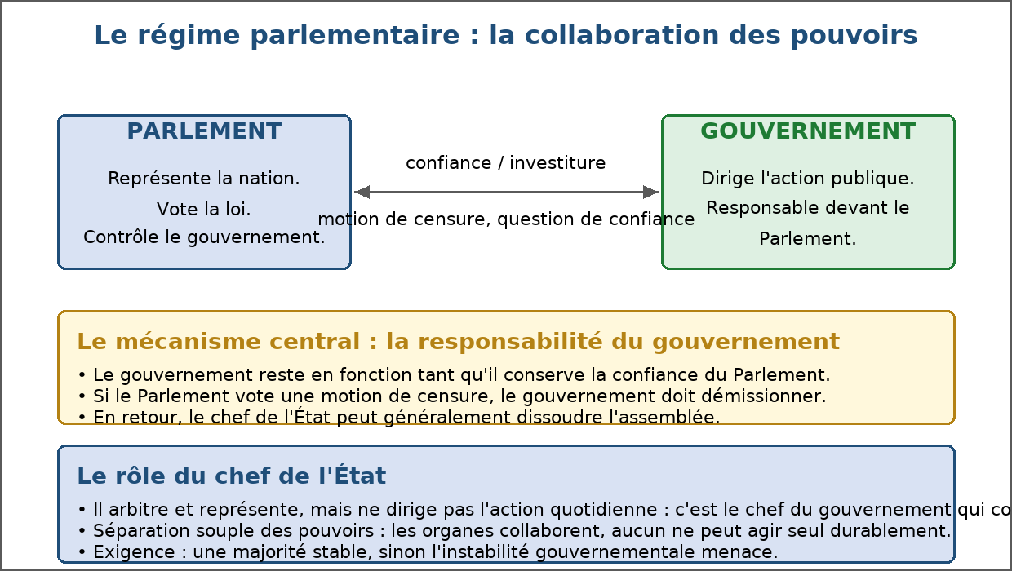
Figure 68 — Le régime parlementaire : la collaboration des pouvoirs.
1. Le principe : la responsabilité du gouvernement
Le lien entre l'exécutif et le législatif est permanent.
• Le gouvernement est investi par le Parlement ou doit obtenir sa confiance.
• Il reste en fonction tant qu'il conserve cette confiance.
• Le Parlement peut à tout moment voter une motion de censure.
2. Les deux armes réciproques
Chaque organe dispose d'un moyen d'action sur l'autre.
• Le Parlement : la motion de censure, qui renverse le gouvernement.
• L'exécutif : la dissolution, qui renvoie les élus devant les électeurs.
• Cette réciprocité est la marque du régime parlementaire.
3. Le rôle du chef de l'État
La direction de l'action publique ne lui appartient pas.
• Il représente l'État et assure la continuité des institutions.
• Il arbitre les situations de crise.
• Le chef du gouvernement conduit la politique et en répond devant le Parlement.
4. Avantage et point faible
Le bilan du système tient en deux lignes.
• Avantage : souplesse — on change de gouvernement sans changer de régime.
• Point faible : instabilité quand aucune majorité ne se dégage durablement.
• La stabilité dépend donc de la composition de l'assemblée.
EXERCICES
Exercice 1 (4 points)
Choisis la bonne réponse.
1. Dans un régime parlementaire, le gouvernement est responsable devant…
A. le Parlement
B. le chef de l'État seul
C. les juges
2. Une motion de censure permet de…
A. renverser le gouvernement
B. dissoudre l'assemblée
C. élire le président
3. La dissolution met fin au mandat…
A. de l'assemblée
B. du gouvernement
C. des juges
4. Le chef du gouvernement…
A. conduit l'action publique
B. n'a aucun rôle
C. vote seul la loi

Exercice 2 (4 points)
Écris V si l'affirmation est vraie, F si elle est fausse.
1. Dans un régime parlementaire, l'exécutif et le législatif collaborent. (V / F)
2. Le gouvernement peut rester en place contre la volonté du Parlement. (V / F)
3. La dissolution est une arme de l'exécutif contre l'assemblée. (V / F)
4. Le chef de l'État conduit seul l'action quotidienne du gouvernement. (V / F)

Exercice 3 (8 points)
Réponds par une phrase complète.
1. Qu'est-ce qu'un régime parlementaire ?
2. Qu'est-ce qu'une motion de censure ?
3. Qu'est-ce que la dissolution ?
4. Quel est le principal point faible du régime parlementaire ?

Exercice 4 (5 points)
Relie chaque situation au mécanisme correspondant.
Colonne A
1. Les députés votent contre le gouvernement
2. Le chef de l'État renvoie les élus aux urnes
3. Le gouvernement demande un vote de confiance
4. Le chef du gouvernement conduit la politique
5. L'assemblée refuse le budget
Colonne B
A. Responsabilité gouvernementale
B. Dissolution
C. Motion de censure
D. Responsabilité gouvernementale
E. Motion de censure
Écris le numéro de la colonne A devant la bonne lettre de la colonne B.

TOTAL : 21 points
CORRIGÉ
Exercice 1 — corrigé
1. La bonne réponse est : A. le Parlement — La confiance des élus est la clé.
2. La bonne réponse est : A. renverser le gouvernement — Elle met fin aux fonctions du gouvernement.
3. La bonne réponse est : A. de l'assemblée — Elle provoque de nouvelles élections.
4. La bonne réponse est : A. conduit l'action publique — Il en répond devant le Parlement.

Exercice 2 — corrigé
1. Vrai. La séparation y est souple.
2. Faux. La censure l'oblige à démissionner.
3. Vrai. Elle renvoie les élus devant les électeurs.
4. Faux. C'est le chef du gouvernement qui la conduit.

Exercice 3 — corrigé
1. C'est un régime dans lequel le gouvernement est responsable devant le Parlement, qui peut le renverser.
2. C'est un vote du Parlement qui renverse le gouvernement et l'oblige à démissionner.
3. C'est la décision par laquelle le chef de l'État met fin au mandat de l'assemblée et provoque de nouvelles élections.
4. L'instabilité : sans majorité durable, les gouvernements se succèdent et l'action publique perd en continuité.

Exercice 4 — corrigé
1 — C (Les députés votent contre le gouvernement ↔ Motion de censure)
2 — B (Le chef de l'État renvoie les élus aux urnes ↔ Dissolution)
3 — D (Le gouvernement demande un vote de confiance ↔ Responsabilité gouvernementale)
4 — A (Le chef du gouvernement conduit la politique ↔ Responsabilité gouvernementale)
5 — E (L'assemblée refuse le budget ↔ Motion de censure)

SÉANCE 79 / 89
Le régime présidentiel
FICHE DE PRÉPARATION
Discipline : Sciences économiques et sociales  Thème : Sciences politiques et droit  Titre : Le régime présidentiel  Objectif spécifique : décrire le fonctionnement du régime présidentiel  Documentation : Programme d'Études — Classe de T12, série OSE (Sciences économiques et sociales)  Support et matériel : Schémas, documents, cahier | Date : ____________  Classe : T12 — Série OSE  Séance n° : 79 / 89  Durée : ____________  Thématique / RAS : Estimer les différents régimes politiques et les formes de démocratie  Valeurs à véhiculer : Citoyen libre et responsable, Justice et solidarité

Étapes | Déroulement de la leçon |  | Technique et Stratégie | Support et Matériel | Observation
 | Enseignant | Apprenants
I. RÉVISION | Qu'est-ce qu'une motion de censure ?  Qu'est-ce qu'un régime parlementaire ? | R.A. : Un vote du Parlement qui renverse le gouvernement.  R.A. : Un régime où le gouvernement est responsable devant le Parlement. | Questionnement oral
II. NOUVELLE LEÇON
1. Mise en situation | Que se passe-t-il quand le chef de l'État et l'assemblée ne sont pas du même bord ? | R.A. : Dans un régime présidentiel, aucun ne peut renverser l'autre : ils doivent composer, au risque du blocage. | Questionnement oral | Tableau noir
2. Présentation | Aujourd'hui nous allons apprendre : « Le régime présidentiel ». Après cette séance vous serez capables de décrire le fonctionnement du régime présidentiel. | Les élèves écoutent. | Exposé | Tableau noir, cahier
3. Observation | Regardez et observez bien le schéma du régime présidentiel. | Les élèves observent silencieusement. | Observation dirigée en groupe | Schéma du régime présidentiel affiché ou distribué
4. Analyse | Qu'est-ce qu'un régime présidentiel ?  Qui compose le gouvernement ?  Le Parlement peut-il renverser le gouvernement ?  Le président peut-il dissoudre l'assemblée ?  Comment s'exerce le contrôle réciproque ?  Quel est l'avantage du système ?  Quel est son risque ?  Quelle différence avec le régime parlementaire ? | R.A. : Un régime où le chef de l'État détient la totalité du pouvoir exécutif et où les pouvoirs sont strictement séparés.  R.A. : Des ministres nommés par le président, responsables devant lui seul et révocables par lui.  R.A. : Non : il ne dispose d'aucune motion de censure à l'égard de l'exécutif.  R.A. : Non : le mandat des élus va à son terme, aucun des deux organes ne peut abréger celui de l'autre.  R.A. : Par le veto, le vote du budget, l'approbation des nominations et le contrôle de conformité des lois par le juge.  R.A. : La stabilité : chaque organe reste en place jusqu'au terme de son mandat.  R.A. : Le blocage institutionnel, si le président et la majorité de l'assemblée sont d'un bord opposé.  R.A. : Ici les pouvoirs se surveillent sans pouvoir se destituer ; là ils collaborent et peuvent se renverser. | Lecture de schéma et débat dirigé | Schéma du régime présidentiel affiché ou distribué
5. Synthèse | Donc, le régime présidentiel repose sur une séparation stricte : le président détient tout l'exécutif, nomme et révoque les ministres, et le Parlement ne peut renverser le gouvernement. Chaque pouvoir contrôle l'autre sans pouvoir le destituer. La stabilité est forte, mais le blocage guette si la majorité parlementaire s'oppose au président. | Les élèves écoutent. | Exposé magistral, synthèse collective | Tableau noir
6. Application | Exercice 1  Choisis la bonne réponse.  1. Dans un régime présidentiel, les ministres sont responsables devant…  A. le président seul  B. le Parlement  C. le juge  2. Le Parlement peut-il censurer le gouvernement ?  A. non, jamais  B. oui, à tout moment  C. oui, une fois par an  3. Le veto est…  A. le refus de promulguer une loi  B. un vote de censure  C. une dissolution  4. Le risque propre à ce régime est…  A. le blocage institutionnel  B. l'instabilité des gouvernements  C. la dissolution fréquente  Exercice 2  Écris V si l'affirmation est vraie, F si elle est fausse.  1. Le président peut dissoudre l'assemblée dans un régime présidentiel. (V / F)  2. Les pouvoirs se contrôlent sans pouvoir se destituer. (V / F)  3. Le régime présidentiel favorise la stabilité. (V / F)  4. Les ministres sont responsables devant le Parlement. (V / F) | Exercice 1 : 1. A | 2. A | 3. A | 4. A  Exercice 2 : 1. Faux | 2. Vrai | 3. Vrai | 4. Faux | Exercices individuels ou en groupe | Cahier, ardoise
III. ÉVALUATION | Exercice 1  Réponds par une phrase complète.  1. Définis le régime présidentiel.  2. Pourquoi dit-on que la séparation y est stricte ?  3. Cite deux moyens de contrôle réciproque.  4. Quel est le risque principal de ce régime ?  Exercice 2  Complète les phrases.  1. Le chef de l'État détient ici la totalité du pouvoir …………………………………………  2. Le refus de promulguer une loi est le …………………………………………  3. Un mandat qui va jusqu'à son terme est un mandat …………………………………………  4. L'impossibilité de renverser l'autre organe définit la séparation ………………………………………… | Exercice 1 : 1. C'est un régime où le chef de l'État détient la totalité du pouvoir exécutif et où les pouvoirs sont strictement séparés. | 2. Parce qu'aucun organe ne peut renverser l'autre : ni censure du gouvernement, ni dissolution de l'assemblée. | 3. Le veto présidentiel sur la loi et le vote du budget par le Parlement, auxquels s'ajoute le contrôle de conformité par le juge. | 4. Le blocage institutionnel, lorsque le président et la majorité parlementaire sont d'un bord opposé.  Exercice 2 : 1. Le chef de l'État détient ici la totalité du pouvoir exécutif. | 2. Le refus de promulguer une loi est le veto. | 3. Un mandat qui va jusqu'à son terme est un mandat fixe. | 4. L'impossibilité de renverser l'autre organe définit la séparation stricte. | Évaluation écrite individuelle | Cahier, feuille d'évaluation

LEÇON
Le régime présidentiel
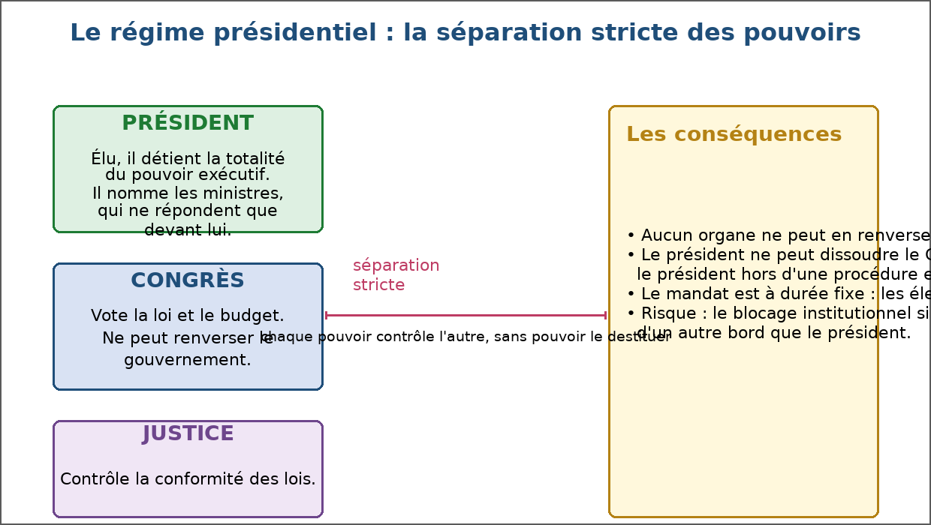
Figure 69 — Le régime présidentiel : la séparation stricte des pouvoirs.
1. L'exécutif concentré entre les mains du président
Le chef de l'État est aussi le chef de l'exécutif.
• Il est élu, le plus souvent au suffrage universel.
• Il nomme les ministres, qui lui doivent leur fonction.
• Il peut les révoquer sans l'accord du Parlement.
2. Une séparation stricte
Aucun organe ne peut en renverser un autre.
• Le Parlement ne peut censurer le gouvernement.
• Le président ne peut dissoudre l'assemblée.
• Les mandats sont à durée fixe : rien n'est abrégé.
3. Le contrôle réciproque sans destitution
La limitation passe par d'autres moyens.
• Le veto : le président peut refuser de promulguer une loi.
• Le vote du budget et l'approbation des nominations par le Parlement.
• Le contrôle de conformité des lois exercé par le juge.
4. Avantage et risque
Le bilan s'inverse par rapport au parlementarisme.
• Avantage : une stabilité forte, les organes vont au terme de leur mandat.
• Risque : le blocage institutionnel en cas de majorité opposée au président.
• Le système exige donc une culture du compromis.
EXERCICES
Exercice 1 (4 points)
Choisis la bonne réponse.
1. Dans un régime présidentiel, les ministres sont responsables devant…
A. le président seul
B. le Parlement
C. le juge
2. Le Parlement peut-il censurer le gouvernement ?
A. non, jamais
B. oui, à tout moment
C. oui, une fois par an
3. Le veto est…
A. le refus de promulguer une loi
B. un vote de censure
C. une dissolution
4. Le risque propre à ce régime est…
A. le blocage institutionnel
B. l'instabilité des gouvernements
C. la dissolution fréquente

Exercice 2 (4 points)
Écris V si l'affirmation est vraie, F si elle est fausse.
1. Le président peut dissoudre l'assemblée dans un régime présidentiel. (V / F)
2. Les pouvoirs se contrôlent sans pouvoir se destituer. (V / F)
3. Le régime présidentiel favorise la stabilité. (V / F)
4. Les ministres sont responsables devant le Parlement. (V / F)

Exercice 3 (8 points)
Réponds par une phrase complète.
1. Définis le régime présidentiel.
2. Pourquoi dit-on que la séparation y est stricte ?
3. Cite deux moyens de contrôle réciproque.
4. Quel est le risque principal de ce régime ?

Exercice 4 (4 points)
Complète les phrases.
1. Le chef de l'État détient ici la totalité du pouvoir …………………………………………
2. Le refus de promulguer une loi est le …………………………………………
3. Un mandat qui va jusqu'à son terme est un mandat …………………………………………
4. L'impossibilité de renverser l'autre organe définit la séparation …………………………………………

TOTAL : 20 points
CORRIGÉ
Exercice 1 — corrigé
1. La bonne réponse est : A. le président seul — Ils sont nommés et révoqués par lui.
2. La bonne réponse est : A. non, jamais — La séparation est stricte.
3. La bonne réponse est : A. le refus de promulguer une loi — C'est une arme du président.
4. La bonne réponse est : A. le blocage institutionnel — Aucun organe ne peut contraindre l'autre.

Exercice 2 — corrigé
1. Faux. Les mandats vont à leur terme.
2. Vrai. C'est le principe de la séparation stricte.
3. Vrai. Chaque organe reste en place.
4. Faux. Ils répondent devant le président seul.

Exercice 3 — corrigé
1. C'est un régime où le chef de l'État détient la totalité du pouvoir exécutif et où les pouvoirs sont strictement séparés.
2. Parce qu'aucun organe ne peut renverser l'autre : ni censure du gouvernement, ni dissolution de l'assemblée.
3. Le veto présidentiel sur la loi et le vote du budget par le Parlement, auxquels s'ajoute le contrôle de conformité par le juge.
4. Le blocage institutionnel, lorsque le président et la majorité parlementaire sont d'un bord opposé.

Exercice 4 — corrigé
1. Le chef de l'État détient ici la totalité du pouvoir exécutif.
2. Le refus de promulguer une loi est le veto.
3. Un mandat qui va jusqu'à son terme est un mandat fixe.
4. L'impossibilité de renverser l'autre organe définit la séparation stricte.

SÉANCE 80 / 89
Le régime semi-présidentiel
FICHE DE PRÉPARATION
Discipline : Sciences économiques et sociales  Thème : Sciences politiques et droit  Titre : Le régime semi-présidentiel  Objectif spécifique : décrire le fonctionnement du régime semi-présidentiel  Documentation : Programme d'Études — Classe de T12, série OSE (Sciences économiques et sociales)  Support et matériel : Schémas, documents, cahier | Date : ____________  Classe : T12 — Série OSE  Séance n° : 80 / 89  Durée : ____________  Thématique / RAS : Estimer les différents régimes politiques et les formes de démocratie  Valeurs à véhiculer : Citoyen libre et responsable, Justice et solidarité

Étapes | Déroulement de la leçon |  | Technique et Stratégie | Support et Matériel | Observation
 | Enseignant | Apprenants
I. RÉVISION | Qu'est-ce qu'un régime présidentiel ?  Qu'est-ce qu'un régime parlementaire ? | R.A. : Un régime où le président détient tout l'exécutif et où la séparation est stricte.  R.A. : Un régime où le gouvernement est responsable devant le Parlement. | Questionnement oral
II. NOUVELLE LEÇON
1. Mise en situation | Peut-on avoir à la fois un président fort et un gouvernement responsable devant les députés ? | R.A. : Oui : c'est précisément le régime semi-présidentiel, où l'exécutif a deux têtes. | Questionnement oral | Tableau noir
2. Présentation | Aujourd'hui nous allons apprendre : « Le régime semi-présidentiel ». Après cette séance vous serez capables de décrire le fonctionnement du régime semi-présidentiel. | Les élèves écoutent. | Exposé | Tableau noir, cahier
3. Observation | Regardez et observez bien le schéma du régime semi-présidentiel. | Les élèves observent silencieusement. | Observation dirigée en groupe | Schéma du régime semi-présidentiel affiché ou distribué
4. Analyse | Qu'est-ce qu'un régime semi-présidentiel ?  Pourquoi parle-t-on d'exécutif à deux têtes ?  Qui nomme le Premier ministre ?  Que se passe-t-il en cas de désaccord ?  Qu'est-ce que la cohabitation ?  Comment le régime fonctionne-t-il en temps normal ?  Quel est l'avantage du système ?  Quel est son risque ? | R.A. : Un régime où un président élu partage l'exécutif avec un Premier ministre et un gouvernement responsables devant le Parlement.  R.A. : Parce que deux autorités exercent le pouvoir exécutif : le président et le chef du gouvernement.  R.A. : Le président, qui doit toutefois choisir une personnalité capable de réunir le soutien du Parlement.  R.A. : Le Parlement peut censurer le gouvernement, tandis que le président peut, selon les constitutions, dissoudre l'assemblée.  R.A. : La situation où le président et la majorité parlementaire appartiennent à des bords opposés : le gouvernement doit composer avec les deux.  R.A. : Quand le président dispose d'une majorité, il oriente la politique ; le gouvernement l'applique.  R.A. : Il combine la légitimité d'un chef élu et le contrôle parlementaire du gouvernement.  R.A. : La confusion des responsabilités lorsque les deux têtes de l'exécutif ne s'accordent pas. | Lecture de schéma et débat dirigé | Schéma du régime semi-présidentiel affiché ou distribué
5. Synthèse | Donc, le régime semi-présidentiel associe un président élu et un gouvernement responsable devant le Parlement. L'équilibre dépend de l'accord entre les deux têtes de l'exécutif ; en cas de désaccord, la cohabitation impose une négociation permanente. | Les élèves écoutent. | Exposé magistral, synthèse collective | Tableau noir
6. Application | Exercice 1  Choisis la bonne réponse.  1. Dans un régime semi-présidentiel, l'exécutif est composé…  A. du président et du gouvernement  B. du seul président  C. du seul Parlement  2. Qui nomme le Premier ministre ?  A. le président  B. le Parlement  C. le juge  3. La cohabitation désigne…  A. un président et une majorité de bords opposés  B. un gouvernement sans président  C. une dissolution automatique  4. Le gouvernement est responsable devant…  A. le Parlement  B. le président seul  C. les électeurs directement  Exercice 2  Écris V si l'affirmation est vraie, F si elle est fausse.  1. Le président peut nommer un Premier ministre sans tenir compte du Parlement. (V / F)  2. La cohabitation impose une négociation permanente. (V / F)  3. Le régime semi-présidentiel combine légitimité présidentielle et contrôle parlementaire. (V / F)  4. Le gouvernement ne peut jamais être censuré dans ce régime. (V / F) | Exercice 1 : 1. A | 2. A | 3. A | 4. A  Exercice 2 : 1. Faux | 2. Vrai | 3. Vrai | 4. Faux | Exercices individuels ou en groupe | Cahier, ardoise
III. ÉVALUATION | Exercice 1  Réponds par une phrase complète.  1. Définis le régime semi-présidentiel.  2. Pourquoi parle-t-on d'exécutif à deux têtes ?  3. Qu'est-ce que la cohabitation ?  4. Quel est le risque propre à ce régime ?  Exercice 2  Relie chaque élément au régime correspondant.  Colonne A  1. Gouvernement responsable devant le Parlement  2. Aucun organe ne peut en renverser un autre  3. Exécutif partagé entre président et Premier ministre  4. Veto présidentiel sur la loi  5. Cohabitation possible  Colonne B  A. Semi-présidentiel  B. Présidentiel  C. Parlementaire  D. Présidentiel  E. Semi-présidentiel  Écris le numéro de la colonne A devant la bonne lettre de la colonne B. | Exercice 1 : 1. C'est un régime où un président élu partage l'exécutif avec un Premier ministre et un gouvernement responsables devant le Parlement. | 2. Parce que le président et le chef du gouvernement exercent ensemble le pouvoir exécutif, le premier orientant et le second conduisant l'action quotidienne. | 3. C'est la situation où le président et la majorité parlementaire sont de bords opposés, obligeant le gouvernement à composer avec les deux. | 4. La confusion des responsabilités lorsque les deux têtes de l'exécutif ne s'accordent pas.  Exercice 2 : 1 — C (Gouvernement responsable devant le Parlement ↔ Parlementaire) | 2 — B (Aucun organe ne peut en renverser un autre ↔ Présidentiel) | 3 — A (Exécutif partagé entre président et Premier ministre ↔ Semi-présidentiel) | 4 — D (Veto présidentiel sur la loi ↔ Présidentiel) | 5 — E (Cohabitation possible ↔ Semi-présidentiel) | Évaluation écrite individuelle | Cahier, feuille d'évaluation

LEÇON
Le régime semi-présidentiel
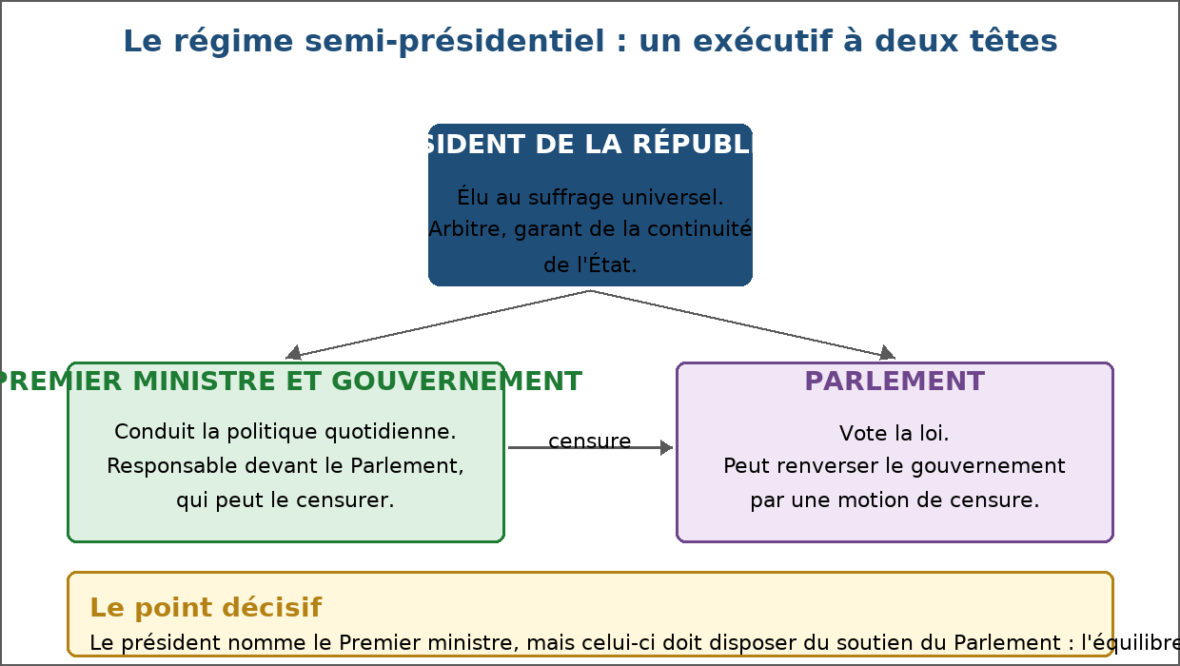
Figure 70 — Le régime semi-présidentiel : un exécutif à deux têtes.
1. Deux autorités pour un même exécutif
Le pouvoir exécutif est partagé.
• Le président, élu, définit les orientations et arbitre.
• Le Premier ministre et son gouvernement conduisent l'action quotidienne.
• Le gouvernement doit disposer du soutien du Parlement pour durer.
2. La nomination et la confiance
Les deux légitimités se rencontrent au moment de la nomination.
• Le président choisit le chef du gouvernement.
• Celui-ci doit pouvoir réunir une majorité à l'assemblée.
• Sinon, la censure ou le blocage rend la nomination impossible à tenir.
3. La cohabitation
Le cas de figure qui met le régime à l'épreuve.
• Le président et la majorité parlementaire sont de bords opposés.
• Le gouvernement doit composer avec les deux autorités.
• La période exige une négociation permanente et claire.
4. Avantage et risque
Le bilan est celui d'un compromis institutionnel.
• Avantage : légitimité du chef élu et contrôle parlementaire réunis.
• Risque : confusion des responsabilités si les deux têtes s'opposent.
• Le bon fonctionnement suppose un accord minimal entre elles.
EXERCICES
Exercice 1 (4 points)
Choisis la bonne réponse.
1. Dans un régime semi-présidentiel, l'exécutif est composé…
A. du président et du gouvernement
B. du seul président
C. du seul Parlement
2. Qui nomme le Premier ministre ?
A. le président
B. le Parlement
C. le juge
3. La cohabitation désigne…
A. un président et une majorité de bords opposés
B. un gouvernement sans président
C. une dissolution automatique
4. Le gouvernement est responsable devant…
A. le Parlement
B. le président seul
C. les électeurs directement

Exercice 2 (4 points)
Écris V si l'affirmation est vraie, F si elle est fausse.
1. Le président peut nommer un Premier ministre sans tenir compte du Parlement. (V / F)
2. La cohabitation impose une négociation permanente. (V / F)
3. Le régime semi-présidentiel combine légitimité présidentielle et contrôle parlementaire. (V / F)
4. Le gouvernement ne peut jamais être censuré dans ce régime. (V / F)

Exercice 3 (8 points)
Réponds par une phrase complète.
1. Définis le régime semi-présidentiel.
2. Pourquoi parle-t-on d'exécutif à deux têtes ?
3. Qu'est-ce que la cohabitation ?
4. Quel est le risque propre à ce régime ?

Exercice 4 (5 points)
Relie chaque élément au régime correspondant.
Colonne A
1. Gouvernement responsable devant le Parlement
2. Aucun organe ne peut en renverser un autre
3. Exécutif partagé entre président et Premier ministre
4. Veto présidentiel sur la loi
5. Cohabitation possible
Colonne B
A. Semi-présidentiel
B. Présidentiel
C. Parlementaire
D. Présidentiel
E. Semi-présidentiel
Écris le numéro de la colonne A devant la bonne lettre de la colonne B.

TOTAL : 21 points
CORRIGÉ
Exercice 1 — corrigé
1. La bonne réponse est : A. du président et du gouvernement — Deux têtes exercent le pouvoir.
2. La bonne réponse est : A. le président — Il choisit, sous contrainte de majorité.
3. La bonne réponse est : A. un président et une majorité de bords opposés — Les deux autorités doivent composer.
4. La bonne réponse est : A. le Parlement — Il peut être censuré.

Exercice 2 — corrigé
1. Faux. Il doit choisir une personnalité capable de réunir une majorité.
2. Vrai. Les deux têtes sont de bords opposés.
3. Vrai. C'est son intérêt principal.
4. Faux. La responsabilité devant le Parlement subsiste.

Exercice 3 — corrigé
1. C'est un régime où un président élu partage l'exécutif avec un Premier ministre et un gouvernement responsables devant le Parlement.
2. Parce que le président et le chef du gouvernement exercent ensemble le pouvoir exécutif, le premier orientant et le second conduisant l'action quotidienne.
3. C'est la situation où le président et la majorité parlementaire sont de bords opposés, obligeant le gouvernement à composer avec les deux.
4. La confusion des responsabilités lorsque les deux têtes de l'exécutif ne s'accordent pas.

Exercice 4 — corrigé
1 — C (Gouvernement responsable devant le Parlement ↔ Parlementaire)
2 — B (Aucun organe ne peut en renverser un autre ↔ Présidentiel)
3 — A (Exécutif partagé entre président et Premier ministre ↔ Semi-présidentiel)
4 — D (Veto présidentiel sur la loi ↔ Présidentiel)
5 — E (Cohabitation possible ↔ Semi-présidentiel)

SÉANCE 81 / 89
Le scrutin majoritaire
FICHE DE PRÉPARATION
Discipline : Sciences économiques et sociales  Thème : Sciences politiques et droit  Titre : Le scrutin majoritaire  Objectif spécifique : différencier les modes de scrutin et expliquer l'effet du scrutin majoritaire  Documentation : Programme d'Études — Classe de T12, série OSE (Sciences économiques et sociales)  Support et matériel : Schémas, documents, cahier, calculatrice | Date : ____________  Classe : T12 — Série OSE  Séance n° : 81 / 89  Durée : ____________  Thématique / RAS : Estimer les différents régimes politiques et les formes de démocratie  Valeurs à véhiculer : Citoyen libre et responsable, Justice et solidarité

Étapes | Déroulement de la leçon |  | Technique et Stratégie | Support et Matériel | Observation
 | Enseignant | Apprenants
I. RÉVISION | Qu'est-ce qu'un régime politique ?  Qu'est-ce que la séparation des pouvoirs ? | R.A. : La manière dont le pouvoir est organisé, réparti et exercé dans un État.  R.A. : Le principe qui confie les fonctions législative, exécutive et judiciaire à des organes distincts. | Questionnement oral
II. NOUVELLE LEÇON
1. Mise en situation | Avec 42 % des voix, un candidat peut-il emporter le siège ? | R.A. : Oui, au scrutin majoritaire : celui qui arrive en tête l'emporte, même sans majorité absolue. | Questionnement oral | Tableau noir
2. Présentation | Aujourd'hui nous allons apprendre : « Le scrutin majoritaire ». Après cette séance vous serez capables de différencier les modes de scrutin et expliquer l'effet du scrutin majoritaire. | Les élèves écoutent. | Exposé | Tableau noir, cahier
3. Observation | Regardez et observez bien le tableau du scrutin majoritaire. | Les élèves observent silencieusement. | Observation dirigée en groupe | Tableau du scrutin majoritaire affiché ou distribué
4. Analyse | Qu'est-ce qu'un mode de scrutin ?  Qu'est-ce que le scrutin majoritaire ?  Qu'est-ce que la majorité absolue ?  Qu'est-ce que la majorité relative ?  Quelle différence entre un tour et deux tours ?  Qui se présente au second tour ?  Quel effet produit ce scrutin ?  Quelle est sa limite ? | R.A. : La règle qui transforme les suffrages exprimés en sièges remportés.  R.A. : Un mode de scrutin où le candidat ou la liste arrivé en tête remporte le siège ou les sièges à pourvoir.  R.A. : Plus de la moitié des suffrages exprimés : plus de 50 %.  R.A. : Le plus grand nombre de suffrages, sans dépasser nécessairement la moitié.  R.A. : À un tour, la majorité relative suffit ; à deux tours, il faut la majorité absolue au premier tour, sinon un second tour départage.  R.A. : Les candidats arrivés en tête, selon le seuil fixé par la règle électorale.  R.A. : Il favorise les grandes formations et dégage généralement une majorité claire.  R.A. : Il sous-représente les petits partis : un courant important peut n'obtenir aucun siège. | Lecture de tableau et calcul dirigé | Tableau du scrutin majoritaire affiché ou distribué
5. Synthèse | Donc, le scrutin majoritaire donne le siège à celui qui arrive en tête, en un ou deux tours. Il dégage des majorités claires et favorise les grandes formations, mais il sous-représente les courants minoritaires, dont une part des voix ne se traduit par aucun élu. | Les élèves écoutent. | Exposé magistral, synthèse collective | Tableau noir
6. Application | Exercice 1  Choisis la bonne réponse.  1. La majorité absolue correspond à…  A. plus de la moitié des suffrages  B. le plus grand nombre de voix  C. la totalité des voix  2. Au scrutin majoritaire à un tour…  A. la majorité relative suffit  B. il faut la majorité absolue  C. personne n'est élu  3. Ce scrutin favorise surtout…  A. les grandes formations  B. les petits partis  C. les abstentionnistes  4. Sa limite principale est…  A. la sous-représentation des petits partis  B. l'excès de députés  C. l'absence de dépouillement  Exercice 2  Écris V si l'affirmation est vraie, F si elle est fausse.  1. Au scrutin majoritaire, 42 % des voix peuvent suffire à être élu. (V / F)  2. Le scrutin majoritaire favorise l'entrée de nouveaux petits partis. (V / F)  3. Le scrutin majoritaire dégage généralement une majorité claire. (V / F)  4. Un second tour a lieu même si un candidat obtient la majorité absolue au premier. (V / F) | Exercice 1 : 1. A | 2. A | 3. A | 4. A  Exercice 2 : 1. Vrai | 2. Faux | 3. Vrai | 4. Faux | Exercices individuels ou en groupe | Cahier, ardoise
III. ÉVALUATION | Exercice 1  Réponds par une phrase complète.  1. Qu'est-ce qu'un mode de scrutin ?  2. Quelle différence entre majorité absolue et majorité relative ?  3. Quelle différence entre scrutin à un tour et à deux tours ?  4. Cite un avantage et une limite du scrutin majoritaire.  Exercice 2  Complète les phrases.  1. Le candidat arrivé en tête sans dépasser 50 % obtient la majorité …………………………………………  2. Dépasser la moitié des suffrages est la majorité …………………………………………  3. La circonscription où l'on vote est la …………………………………………  4. Le fait de ne pas avoir d'élu malgré des voix nombreuses est la sous- ………………………………………… | Exercice 1 : 1. C'est la règle qui transforme les suffrages exprimés en sièges remportés. | 2. La majorité absolue dépasse la moitié des suffrages ; la majorité relative est seulement le plus grand nombre de voix obtenu. | 3. À un tour, la majorité relative suffit ; à deux tours, il faut la majorité absolue au premier tour, sinon un second tour départage les candidats arrivés en tête. | 4. Avantage : il dégage une majorité claire et stable. Limite : il sous-représente les petits partis, dont les voix peuvent ne donner aucun siège.  Exercice 2 : 1. Le candidat arrivé en tête sans dépasser 50 % obtient la majorité relative. | 2. Dépasser la moitié des suffrages est la majorité absolue. | 3. La circonscription où l'on vote est la circonscription. | 4. Le fait de ne pas avoir d'élu malgré des voix nombreuses est la sous- représentation. | Évaluation écrite individuelle | Cahier, feuille d'évaluation

LEÇON
Le scrutin majoritaire
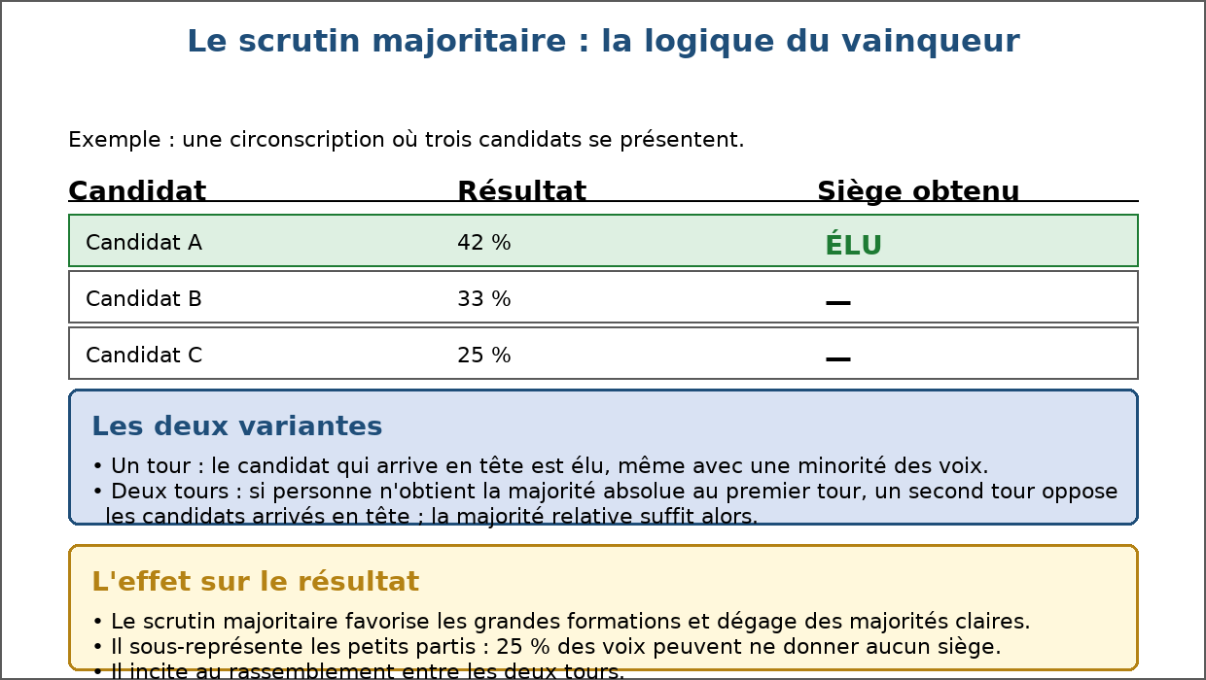
Figure 71 — Le scrutin majoritaire : la logique du vainqueur.
1. Le principe
Le vainqueur emporte la mise.
• Le territoire est découpé en circonscriptions.
• Dans chacune, un ou plusieurs sièges sont à pourvoir.
• Le candidat ou la liste arrivé en tête les remporte.
2. Un tour ou deux tours
Deux variantes, deux logiques différentes.
• Un tour : la majorité relative suffit — 42 % peuvent emporter le siège.
• Deux tours : la majorité absolue est exigée au premier tour.
• Sinon, un second tour oppose les candidats arrivés en tête.
3. L'effet sur la représentation
Le mode de scrutin façonne le résultat autant que le vote.
• Les grandes formations sont avantagées : elles arrivent en tête dans beaucoup de circonscriptions.
• Les petits partis sont pénalisés : leurs voix, dispersées, ne donnent aucun siège.
• La majorité obtenue est généralement nette et stable.
4. Les conséquences politiques
Le scrutin oriente la vie politique elle-même.
• Il incite au rassemblement entre les deux tours.
• Il favorise le bipartisme et les alliances électorales.
• Il rend plus difficile l'entrée de formations nouvelles.
EXERCICES
Exercice 1 (4 points)
Choisis la bonne réponse.
1. La majorité absolue correspond à…
A. plus de la moitié des suffrages
B. le plus grand nombre de voix
C. la totalité des voix
2. Au scrutin majoritaire à un tour…
A. la majorité relative suffit
B. il faut la majorité absolue
C. personne n'est élu
3. Ce scrutin favorise surtout…
A. les grandes formations
B. les petits partis
C. les abstentionnistes
4. Sa limite principale est…
A. la sous-représentation des petits partis
B. l'excès de députés
C. l'absence de dépouillement

Exercice 2 (4 points)
Écris V si l'affirmation est vraie, F si elle est fausse.
1. Au scrutin majoritaire, 42 % des voix peuvent suffire à être élu. (V / F)
2. Le scrutin majoritaire favorise l'entrée de nouveaux petits partis. (V / F)
3. Le scrutin majoritaire dégage généralement une majorité claire. (V / F)
4. Un second tour a lieu même si un candidat obtient la majorité absolue au premier. (V / F)

Exercice 3 (8 points)
Réponds par une phrase complète.
1. Qu'est-ce qu'un mode de scrutin ?
2. Quelle différence entre majorité absolue et majorité relative ?
3. Quelle différence entre scrutin à un tour et à deux tours ?
4. Cite un avantage et une limite du scrutin majoritaire.

Exercice 4 (4 points)
Complète les phrases.
1. Le candidat arrivé en tête sans dépasser 50 % obtient la majorité …………………………………………
2. Dépasser la moitié des suffrages est la majorité …………………………………………
3. La circonscription où l'on vote est la …………………………………………
4. Le fait de ne pas avoir d'élu malgré des voix nombreuses est la sous- …………………………………………

TOTAL : 20 points
CORRIGÉ
Exercice 1 — corrigé
1. La bonne réponse est : A. plus de la moitié des suffrages — Il faut dépasser 50 %.
2. La bonne réponse est : A. la majorité relative suffit — Le premier l'emporte.
3. La bonne réponse est : A. les grandes formations — Elles arrivent en tête plus souvent.
4. La bonne réponse est : A. la sous-représentation des petits partis — Des voix nombreuses peuvent ne rien donner.

Exercice 2 — corrigé
1. Vrai. La majorité relative suffit à un tour.
2. Faux. Il les pénalise au contraire.
3. Vrai. C'est son avantage principal.
4. Faux. Il est élu dès le premier tour.

Exercice 3 — corrigé
1. C'est la règle qui transforme les suffrages exprimés en sièges remportés.
2. La majorité absolue dépasse la moitié des suffrages ; la majorité relative est seulement le plus grand nombre de voix obtenu.
3. À un tour, la majorité relative suffit ; à deux tours, il faut la majorité absolue au premier tour, sinon un second tour départage les candidats arrivés en tête.
4. Avantage : il dégage une majorité claire et stable. Limite : il sous-représente les petits partis, dont les voix peuvent ne donner aucun siège.

Exercice 4 — corrigé
1. Le candidat arrivé en tête sans dépasser 50 % obtient la majorité relative.
2. Dépasser la moitié des suffrages est la majorité absolue.
3. La circonscription où l'on vote est la circonscription.
4. Le fait de ne pas avoir d'élu malgré des voix nombreuses est la sous- représentation.

SÉANCE 82 / 89
Le scrutin proportionnel
FICHE DE PRÉPARATION
Discipline : Sciences économiques et sociales  Thème : Sciences politiques et droit  Titre : Le scrutin proportionnel  Objectif spécifique : expliquer le scrutin proportionnel et la répartition des sièges  Documentation : Programme d'Études — Classe de T12, série OSE (Sciences économiques et sociales)  Support et matériel : Schémas, documents, cahier, calculatrice | Date : ____________  Classe : T12 — Série OSE  Séance n° : 82 / 89  Durée : ____________  Thématique / RAS : Estimer les différents régimes politiques et les formes de démocratie  Valeurs à véhiculer : Citoyen libre et responsable, Justice et solidarité

Étapes | Déroulement de la leçon |  | Technique et Stratégie | Support et Matériel | Observation
 | Enseignant | Apprenants
I. RÉVISION | Qu'est-ce qu'un mode de scrutin ?  Quelle différence entre scrutin à un tour et à deux tours ? | R.A. : La règle qui transforme les suffrages exprimés en sièges.  R.A. : À un tour la majorité relative suffit ; à deux tours il faut l'absolue au premier, sinon un second tour départage. | Questionnement oral
II. NOUVELLE LEÇON
1. Mise en situation | Faut-il qu'un parti obtienne 50 % des voix pour avoir des députés ? | R.A. : Non, à la proportionnelle : 10 % des voix donnent environ 10 % des sièges. | Questionnement oral | Tableau noir
2. Présentation | Aujourd'hui nous allons apprendre : « Le scrutin proportionnel ». Après cette séance vous serez capables d'expliquer le scrutin proportionnel et la répartition des sièges. | Les élèves écoutent. | Exposé | Tableau noir, cahier
3. Observation | Regardez et observez bien le tableau du scrutin proportionnel. | Les élèves observent silencieusement. | Observation dirigée en groupe | Tableau du scrutin proportionnel affiché ou distribué
4. Analyse | Qu'est-ce que le scrutin proportionnel ?  Comment calcule-t-on le quotient électoral ?  Comment attribue-t-on les sièges ?  Que fait-on des sièges restants ?  Qu'est-ce que le seuil ?  Quel effet produit ce scrutin ?  Quelle est sa limite ?  Dans quel type de circonscription s'applique-t-il ? | R.A. : Un mode de scrutin qui répartit les sièges entre les listes à proportion des suffrages obtenus.  R.A. : On divise le total des suffrages exprimés par le nombre de sièges à pourvoir.  R.A. : Chaque liste obtient autant de sièges que le quotient est contenu de fois dans son score.  R.A. : On les attribue selon la règle retenue : au plus fort reste ou à la plus forte moyenne.  R.A. : Un pourcentage minimal en dessous duquel une liste n'obtient aucun siège.  R.A. : Il assure une représentation fidèle des courants d'opinion.  R.A. : Il fragmente l'assemblée et rend la majorité souvent incertaine : il faut composer des coalitions.  R.A. : Généralement dans une circonscription unique ou de grande taille, où plusieurs sièges sont à pourvoir. | Lecture de tableau et calcul dirigé | Tableau du scrutin proportionnel affiché ou distribué
5. Synthèse | Donc, le scrutin proportionnel répartit les sièges à proportion des suffrages obtenus, à partir du quotient électoral et d'une règle d'attribution des restes. Il assure une représentation fidèle des courants d'opinion, mais fragmente l'assemblée et rend les majorités incertaines. | Les élèves écoutent. | Exposé magistral, synthèse collective | Tableau noir
6. Application | Exercice 1  Choisis la bonne réponse.  1. Le quotient électoral s'obtient en divisant…  A. les suffrages par le nombre de sièges  B. les sièges par les suffrages  C. les voix par deux  2. Le scrutin proportionnel assure…  A. une représentation fidèle  B. une majorité automatique  C. un seul parti élu  3. Sa limite principale est…  A. la fragmentation de l'assemblée  B. l'absence de dépouillement  C. le refus des électeurs  4. Un seuil est…  A. un pourcentage minimal pour obtenir des sièges  B. le nombre de députés  C. le nombre de tours  Exercice 2  Écris V si l'affirmation est vraie, F si elle est fausse.  1. À la proportionnelle, une liste à 10 % peut obtenir environ 10 % des sièges. (V / F)  2. Ce scrutin dégage presque toujours une majorité absolue. (V / F)  3. Les sièges restants peuvent être attribués au plus fort reste. (V / F)  4. La proportionnelle s'applique surtout dans les petites circonscriptions à un siège. (V / F) | Exercice 1 : 1. A | 2. A | 3. A | 4. A  Exercice 2 : 1. Vrai | 2. Faux | 3. Vrai | 4. Faux | Exercices individuels ou en groupe | Cahier, ardoise
III. ÉVALUATION | Exercice 1  Réponds par une phrase complète.  1. Qu'est-ce que le scrutin proportionnel ?  2. Comment calcule-t-on le quotient électoral ?  3. Cite les deux règles d'attribution des sièges restants.  4. Cite un avantage et une limite de ce scrutin.  Exercice 2  Relie chaque notion à sa définition.  Colonne A  1. Suffrages divisés par le nombre de sièges  2. Règle attribuant les sièges non pourvus  3. Pourcentage minimal pour être élu  4. Accord entre plusieurs partis pour gouverner  5. Part des sièges proche du poids réel  Colonne B  A. Seuil  B. Coalition  C. Quotient électoral  D. Représentation fidèle  E. Plus fort reste  Écris le numéro de la colonne A devant la bonne lettre de la colonne B. | Exercice 1 : 1. C'est un mode de scrutin qui répartit les sièges entre les listes à proportion des suffrages obtenus. | 2. On divise le total des suffrages exprimés par le nombre de sièges à pourvoir. | 3. La règle du plus fort reste et celle de la plus forte moyenne. | 4. Avantage : une représentation fidèle des courants d'opinion. Limite : la fragmentation de l'assemblée et la nécessité de coalitions.  Exercice 2 : 1 — C (Suffrages divisés par le nombre de sièges ↔ Quotient électoral) | 2 — E (Règle attribuant les sièges non pourvus ↔ Plus fort reste) | 3 — A (Pourcentage minimal pour être élu ↔ Seuil) | 4 — B (Accord entre plusieurs partis pour gouverner ↔ Coalition) | 5 — D (Part des sièges proche du poids réel ↔ Représentation fidèle) | Évaluation écrite individuelle | Cahier, feuille d'évaluation

LEÇON
Le scrutin proportionnel
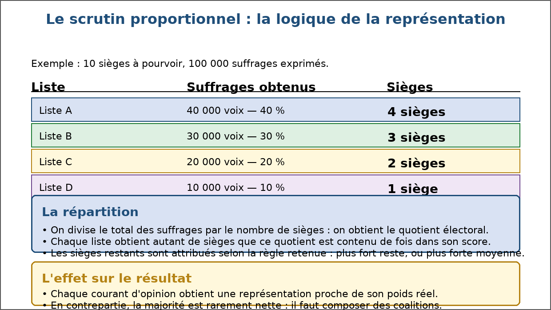
Figure 72 — Le scrutin proportionnel : la logique de la représentation.
1. Le principe
Chaque courant d'opinion obtient une part des sièges voisine de son poids réel.
• Les listes se présentent dans une circonscription où plusieurs sièges sont à pourvoir.
• Les voix sont totalisées par liste, non par candidat isolé.
• Les sièges sont répartis à proportion des suffrages.
2. Le calcul de la répartition
La mécanique comporte deux temps.
• Quotient électoral = total des suffrages ÷ nombre de sièges.
• Chaque liste reçoit autant de sièges que le quotient est contenu de fois dans son score.
• Les sièges non pourvus vont au plus fort reste ou à la plus forte moyenne, selon la règle.
3. L'effet sur la représentation
Le bénéfice est la fidélité au vote.
• Un courant à 20 % obtient environ un cinquième des sièges.
• Les minorités sont présentes dans l'assemblée.
• Aucun courant important n'est réduit à néant.
4. La limite : la fragmentation
La fidélité se paie en stabilité.
• Aucune formation ne dispose seule de la majorité.
• Il faut constituer des coalitions, parfois fragiles.
• Les gouvernements peuvent se succéder plus vite.
EXERCICES
Exercice 1 (4 points)
Choisis la bonne réponse.
1. Le quotient électoral s'obtient en divisant…
A. les suffrages par le nombre de sièges
B. les sièges par les suffrages
C. les voix par deux
2. Le scrutin proportionnel assure…
A. une représentation fidèle
B. une majorité automatique
C. un seul parti élu
3. Sa limite principale est…
A. la fragmentation de l'assemblée
B. l'absence de dépouillement
C. le refus des électeurs
4. Un seuil est…
A. un pourcentage minimal pour obtenir des sièges
B. le nombre de députés
C. le nombre de tours

Exercice 2 (4 points)
Écris V si l'affirmation est vraie, F si elle est fausse.
1. À la proportionnelle, une liste à 10 % peut obtenir environ 10 % des sièges. (V / F)
2. Ce scrutin dégage presque toujours une majorité absolue. (V / F)
3. Les sièges restants peuvent être attribués au plus fort reste. (V / F)
4. La proportionnelle s'applique surtout dans les petites circonscriptions à un siège. (V / F)

Exercice 3 (8 points)
Réponds par une phrase complète.
1. Qu'est-ce que le scrutin proportionnel ?
2. Comment calcule-t-on le quotient électoral ?
3. Cite les deux règles d'attribution des sièges restants.
4. Cite un avantage et une limite de ce scrutin.

Exercice 4 (5 points)
Relie chaque notion à sa définition.
Colonne A
1. Suffrages divisés par le nombre de sièges
2. Règle attribuant les sièges non pourvus
3. Pourcentage minimal pour être élu
4. Accord entre plusieurs partis pour gouverner
5. Part des sièges proche du poids réel
Colonne B
A. Seuil
B. Coalition
C. Quotient électoral
D. Représentation fidèle
E. Plus fort reste
Écris le numéro de la colonne A devant la bonne lettre de la colonne B.

TOTAL : 21 points
CORRIGÉ
Exercice 1 — corrigé
1. La bonne réponse est : A. les suffrages par le nombre de sièges — Il mesure le coût d'un siège en voix.
2. La bonne réponse est : A. une représentation fidèle — Chaque courant obtient sa part.
3. La bonne réponse est : A. la fragmentation de l'assemblée — Aucune majorité ne se dégage seule.
4. La bonne réponse est : A. un pourcentage minimal pour obtenir des sièges — En dessous, la liste n'a rien.

Exercice 2 — corrigé
1. Vrai. C'est le principe même.
2. Faux. Il faut généralement composer une coalition.
3. Vrai. C'est l'une des deux règles courantes.
4. Faux. Elle suppose plusieurs sièges à répartir.

Exercice 3 — corrigé
1. C'est un mode de scrutin qui répartit les sièges entre les listes à proportion des suffrages obtenus.
2. On divise le total des suffrages exprimés par le nombre de sièges à pourvoir.
3. La règle du plus fort reste et celle de la plus forte moyenne.
4. Avantage : une représentation fidèle des courants d'opinion. Limite : la fragmentation de l'assemblée et la nécessité de coalitions.

Exercice 4 — corrigé
1 — C (Suffrages divisés par le nombre de sièges ↔ Quotient électoral)
2 — E (Règle attribuant les sièges non pourvus ↔ Plus fort reste)
3 — A (Pourcentage minimal pour être élu ↔ Seuil)
4 — B (Accord entre plusieurs partis pour gouverner ↔ Coalition)
5 — D (Part des sièges proche du poids réel ↔ Représentation fidèle)

SÉANCE 83 / 89
Le scrutin mixte et l'effet des modes de scrutin
FICHE DE PRÉPARATION
Discipline : Sciences économiques et sociales  Thème : Sciences politiques et droit  Titre : Le scrutin mixte et l'effet des modes de scrutin  Objectif spécifique : présenter le scrutin mixte et comparer les effets des modes de scrutin  Documentation : Programme d'Études — Classe de T12, série OSE (Sciences économiques et sociales)  Support et matériel : Tableaux, documents, cahier | Date : ____________  Classe : T12 — Série OSE  Séance n° : 83 / 89  Durée : ____________  Thématique / RAS : Estimer les différents régimes politiques et les formes de démocratie  Valeurs à véhiculer : Citoyen libre et responsable, Justice et solidarité

Étapes | Déroulement de la leçon |  | Technique et Stratégie | Support et Matériel | Observation
 | Enseignant | Apprenants
I. RÉVISION | Qu'est-ce que le scrutin proportionnel ?  Cite un avantage et une limite du scrutin majoritaire. | R.A. : Un mode de scrutin qui répartit les sièges à proportion des suffrages.  R.A. : Majorité claire ; sous-représentation des petits partis. | Questionnement oral
II. NOUVELLE LEÇON
1. Mise en situation | Peut-on obtenir à la fois une majorité solide et une assemblée représentative ? | R.A. : On peut s'en approcher avec un scrutin mixte, qui combine les deux logiques. | Questionnement oral | Tableau noir
2. Présentation | Aujourd'hui nous allons apprendre : « Le scrutin mixte et l'effet des modes de scrutin ». Après cette séance vous serez capables de présenter le scrutin mixte et comparer les effets des modes de scrutin. | Les élèves écoutent. | Exposé | Tableau noir, cahier
3. Observation | Regardez et observez bien le tableau comparatif des modes de scrutin. | Les élèves observent silencieusement. | Observation dirigée en groupe | Tableau comparatif affiché ou distribué
4. Analyse | Qu'est-ce qu'un scrutin mixte ?  Quelle est la variante dite parallèle ?  Quelle est la variante à compensation ?  Quel est l'intérêt du système ?  Quelle est sa limite ?  Comment le mode de scrutin agit-il sur le résultat ?  Pourquoi dit-on qu'il façonne la vie politique ?  Que faut-il retenir ? | R.A. : Un mode de scrutin qui attribue une partie des sièges au vote majoritaire et l'autre à la proportionnelle.  R.A. : Les deux modes sont appliqués séparément, chacun sur une part des sièges.  R.A. : Les sièges proportionnels corrigent les écarts produits par le vote majoritaire, pour se rapprocher du poids réel des forces.  R.A. : Chercher un compromis : une majorité utilisable et une représentation plus juste.  R.A. : La complexité : l'électeur comprend moins bien la règle et le dépouillement est plus lourd.  R.A. : Il amplifie ou réduit l'écart entre le poids des voix et le nombre de sièges obtenus.  R.A. : Parce qu'il oriente le nombre de partis et la manière dont ils s'allient.  R.A. : Le choix du mode de scrutin façonne le résultat de l'élection autant que le vote lui-même. | Lecture de tableau et débat dirigé | Tableau comparatif affiché ou distribué
5. Synthèse | Donc, le scrutin mixte combine une part de sièges au majoritaire et une part à la proportionnelle, avec ou sans compensation. Le mode de scrutin retenu amplifie ou corrige l'écart entre les voix obtenues et les sièges remportés : il façonne le résultat de l'élection autant que le vote lui-même. | Les élèves écoutent. | Exposé magistral, synthèse collective | Tableau noir
6. Application | Exercice 1  Choisis la bonne réponse.  1. Un scrutin mixte attribue les sièges…  A. au majoritaire et à la proportionnelle  B. au seul majoritaire  C. au seul proportionnel  2. Un système à compensation…  A. corrige les écarts du vote majoritaire  B. supprime la proportionnelle  C. double le nombre de tours  3. La limite du scrutin mixte est…  A. sa complexité  B. l'absence de dépouillement  C. le refus de voter  4. Le mode de scrutin influe sur…  A. le nombre de sièges obtenus à voix égales  B. le nombre d'électeurs  C. la météo  Exercice 2  Écris V si l'affirmation est vraie, F si elle est fausse.  1. Le scrutin mixte cherche un compromis entre stabilité et représentation. (V / F)  2. Un même vote donne toujours la même assemblée, quel que soit le mode de scrutin. (V / F)  3. Le système parallèle applique les deux modes indépendamment. (V / F)  4. La compensation vise à accentuer les écarts du vote majoritaire. (V / F) | Exercice 1 : 1. A | 2. A | 3. A | 4. A  Exercice 2 : 1. Vrai | 2. Faux | 3. Vrai | 4. Faux | Exercices individuels ou en groupe | Cahier, ardoise
III. ÉVALUATION | Exercice 1  Réponds par une phrase complète.  1. Qu'est-ce qu'un scrutin mixte ?  2. Quelle différence entre système parallèle et système à compensation ?  3. Cite l'effet principal de chacun des trois modes de scrutin.  4. Pourquoi dit-on que le mode de scrutin façonne le résultat ?  Exercice 2  Complète les phrases.  1. Un scrutin qui combine majoritaire et proportionnelle est un scrutin …………………………………………  2. La variante qui corrige les écarts est la …………………………………………  3. Un scrutin qui dégage une majorité nette est le scrutin …………………………………………  4. Un scrutin qui assure une représentation fidèle est le scrutin ………………………………………… | Exercice 1 : 1. C'est un mode de scrutin qui attribue une partie des sièges au vote majoritaire et l'autre à la proportionnelle. | 2. Le système parallèle applique les deux modes indépendamment ; le système à compensation utilise la part proportionnelle pour corriger les écarts du vote majoritaire. | 3. Majoritaire : une majorité claire. Proportionnel : une représentation fidèle. Mixte : un compromis entre les deux. | 4. Parce qu'il transforme les voix en sièges selon une règle qui amplifie ou corrige les écarts : un même vote peut donner des assemblées très différentes.  Exercice 2 : 1. Un scrutin qui combine majoritaire et proportionnelle est un scrutin mixte. | 2. La variante qui corrige les écarts est la compensation. | 3. Un scrutin qui dégage une majorité nette est le scrutin majoritaire. | 4. Un scrutin qui assure une représentation fidèle est le scrutin proportionnel. | Évaluation écrite individuelle | Cahier, feuille d'évaluation

LEÇON
Le scrutin mixte et l'effet des modes de scrutin
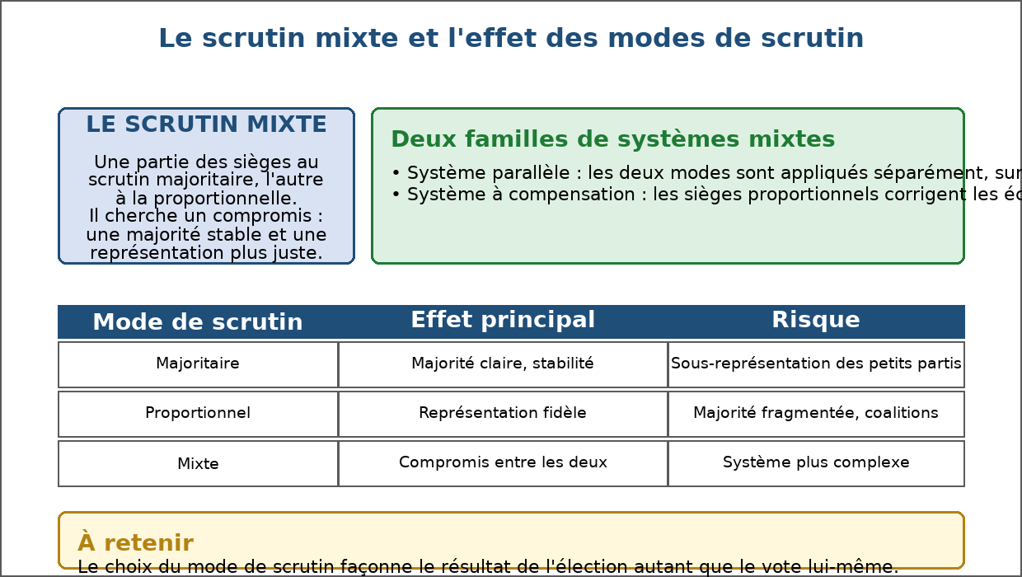
Figure 73 — Le scrutin mixte et l'effet des modes de scrutin.
1. Le scrutin mixte
Il emprunte aux deux logiques étudiées.
• Une part des sièges est attribuée au scrutin majoritaire.
• L'autre part l'est à la proportionnelle.
• Objectif : concilier stabilité et représentation.
2. Les deux variantes
La différence porte sur le rôle de la part proportionnelle.
• Système parallèle : les deux parts sont distribuées indépendamment.
• Système à compensation : la part proportionnelle corrige les écarts du vote majoritaire.
• La compensation rapproche la composition de l'assemblée du poids réel des forces.
3. Les effets comparés des trois modes
Un tableau résume la comparaison.
• Majoritaire : majorité claire, mais sous-représentation.
• Proportionnel : représentation fidèle, mais majorité fragmentée.
• Mixte : compromis entre les deux, au prix d'une plus grande complexité.
4. Ce qu'il faut retenir
Le scrutin n'est pas un détail technique.
• Il décide qui siège et avec quelle force.
• Il oriente le nombre de partis et leurs alliances.
• Un même vote peut produire des assemblées très différentes selon la règle retenue.
EXERCICES
Exercice 1 (4 points)
Choisis la bonne réponse.
1. Un scrutin mixte attribue les sièges…
A. au majoritaire et à la proportionnelle
B. au seul majoritaire
C. au seul proportionnel
2. Un système à compensation…
A. corrige les écarts du vote majoritaire
B. supprime la proportionnelle
C. double le nombre de tours
3. La limite du scrutin mixte est…
A. sa complexité
B. l'absence de dépouillement
C. le refus de voter
4. Le mode de scrutin influe sur…
A. le nombre de sièges obtenus à voix égales
B. le nombre d'électeurs
C. la météo

Exercice 2 (4 points)
Écris V si l'affirmation est vraie, F si elle est fausse.
1. Le scrutin mixte cherche un compromis entre stabilité et représentation. (V / F)
2. Un même vote donne toujours la même assemblée, quel que soit le mode de scrutin. (V / F)
3. Le système parallèle applique les deux modes indépendamment. (V / F)
4. La compensation vise à accentuer les écarts du vote majoritaire. (V / F)

Exercice 3 (8 points)
Réponds par une phrase complète.
1. Qu'est-ce qu'un scrutin mixte ?
2. Quelle différence entre système parallèle et système à compensation ?
3. Cite l'effet principal de chacun des trois modes de scrutin.
4. Pourquoi dit-on que le mode de scrutin façonne le résultat ?

Exercice 4 (4 points)
Complète les phrases.
1. Un scrutin qui combine majoritaire et proportionnelle est un scrutin …………………………………………
2. La variante qui corrige les écarts est la …………………………………………
3. Un scrutin qui dégage une majorité nette est le scrutin …………………………………………
4. Un scrutin qui assure une représentation fidèle est le scrutin …………………………………………

TOTAL : 20 points
CORRIGÉ
Exercice 1 — corrigé
1. La bonne réponse est : A. au majoritaire et à la proportionnelle — Il combine les deux.
2. La bonne réponse est : A. corrige les écarts du vote majoritaire — Il rapproche l'assemblée du poids réel.
3. La bonne réponse est : A. sa complexité — La règle est plus difficile à suivre.
4. La bonne réponse est : A. le nombre de sièges obtenus à voix égales — Il transforme les voix en sièges.

Exercice 2 — corrigé
1. Vrai. C'est sa raison d'être.
2. Faux. La règle change la répartition des sièges.
3. Vrai. Chacun sur sa part de sièges.
4. Faux. Elle les corrige au contraire.

Exercice 3 — corrigé
1. C'est un mode de scrutin qui attribue une partie des sièges au vote majoritaire et l'autre à la proportionnelle.
2. Le système parallèle applique les deux modes indépendamment ; le système à compensation utilise la part proportionnelle pour corriger les écarts du vote majoritaire.
3. Majoritaire : une majorité claire. Proportionnel : une représentation fidèle. Mixte : un compromis entre les deux.
4. Parce qu'il transforme les voix en sièges selon une règle qui amplifie ou corrige les écarts : un même vote peut donner des assemblées très différentes.

Exercice 4 — corrigé
1. Un scrutin qui combine majoritaire et proportionnelle est un scrutin mixte.
2. La variante qui corrige les écarts est la compensation.
3. Un scrutin qui dégage une majorité nette est le scrutin majoritaire.
4. Un scrutin qui assure une représentation fidèle est le scrutin proportionnel.

SÉANCE 84 / 89
Les formes de démocratie : directe, représentative, semi-directe
FICHE DE PRÉPARATION
Discipline : Sciences économiques et sociales  Thème : Sciences politiques et droit  Titre : Les formes de démocratie : directe, représentative, semi-directe  Objectif spécifique : distinguer les formes de démocratie  Documentation : Programme d'Études — Classe de T12, série OSE (Sciences économiques et sociales)  Support et matériel : Documents, schémas, cahier | Date : ____________  Classe : T12 — Série OSE  Séance n° : 84 / 89  Durée : ____________  Thématique / RAS : Estimer les différents régimes politiques et les formes de démocratie  Valeurs à véhiculer : Citoyen libre et responsable, Justice et solidarité

Étapes | Déroulement de la leçon |  | Technique et Stratégie | Support et Matériel | Observation
 | Enseignant | Apprenants
I. RÉVISION | Qu'est-ce qu'un régime démocratique ?  Qu'est-ce qu'un mode de scrutin ? | R.A. : Un régime où le pouvoir procède du peuple et s'exerce par des représentants élus.  R.A. : La règle qui transforme les suffrages exprimés en sièges. | Questionnement oral
II. NOUVELLE LEÇON
1. Mise en situation | Faut-il choisir entre voter soi-même chaque loi et élire des représentants ? | R.A. : Les sociétés modernes combinent les deux : la démocratie représentative domine, la démocratie directe et semi-directe la complètent. | Questionnement oral | Tableau noir
2. Présentation | Aujourd'hui nous allons apprendre : « Les formes de démocratie : directe, représentative, semi-directe ». Après cette séance vous serez capables de distinguer les formes de démocratie. | Les élèves écoutent. | Exposé | Tableau noir, cahier
3. Observation | Regardez et observez bien la scène des trois formes de démocratie. | Les élèves observent silencieusement. | Observation dirigée en groupe | Illustration des formes de démocratie et documents d'accompagnement
4. Analyse | Qu'est-ce que la démocratie directe ?  Où cette forme est-elle praticable ?  Qu'est-ce que la démocratie représentative ?  Pourquoi cette forme s'est-elle imposée ?  Qu'est-ce que la démocratie semi-directe ?  Qu'est-ce qu'un référendum ?  Qu'est-ce qu'une initiative populaire ?  Ces formes s'excluent-elles ? | R.A. : Une forme de démocratie où les citoyens décident eux-mêmes, sans intermédiaire, en se réunissant et en votant les décisions.  R.A. : Dans de petites collectivités, où chacun peut être réuni et informé : assemblée de village, conseil d'école.  R.A. : Une forme où les citoyens élisent des représentants qui décident en leur nom pendant la durée du mandat.  R.A. : Parce que la taille des sociétés modernes rend la réunion permanente de tous les citoyens impossible.  R.A. : Un système représentatif où le peuple peut intervenir directement dans certains cas : référendum, initiative populaire, révocation.  R.A. : Un vote par lequel les citoyens se prononcent directement sur un texte ou une question, par oui ou par non.  R.A. : La possibilité pour des citoyens, en nombre suffisant, de proposer un texte ou une question soumis au vote.  R.A. : Non : elles se combinent, la représentation assurant la décision continue et les procédures directes l'intervention ponctuelle. | Observation dirigée et lecture de documents | Illustration des formes de démocratie et documents d'accompagnement
5. Synthèse | Donc, la démocratie prend trois formes : directe, où le peuple décide lui-même ; représentative, où il élit des représentants ; semi-directe, où les deux se combinent par le référendum et l'initiative populaire. Les sociétés modernes reposent sur la représentation, complétée par des procédures d'intervention directe. | Les élèves écoutent. | Exposé magistral, synthèse collective | Tableau noir
6. Application | Exercice 1  Choisis la bonne réponse.  1. Dans la démocratie directe, la décision est prise par…  A. les citoyens eux-mêmes  B. les députés  C. les juges  2. La démocratie représentative repose sur…  A. l'élection de représentants  B. le tirage au sort des lois  C. l'absence de vote  3. Un référendum est…  A. un vote direct des citoyens sur une question  B. une élection de députés  C. un recours en justice  4. L'initiative populaire permet à des citoyens de…  A. proposer un texte soumis au vote  B. révoquer un juge  C. dissoudre l'assemblée  Exercice 2  Écris V si l'affirmation est vraie, F si elle est fausse.  1. La démocratie directe est praticable dans de très grandes populations. (V / F)  2. Les représentants sont responsables devant les électeurs. (V / F)  3. Le référendum est une procédure de démocratie semi-directe. (V / F)  4. Les formes de démocratie s'excluent mutuellement. (V / F) | Exercice 1 : 1. A | 2. A | 3. A | 4. A  Exercice 2 : 1. Faux | 2. Vrai | 3. Vrai | 4. Faux | Exercices individuels ou en groupe | Cahier, ardoise
III. ÉVALUATION | Exercice 1  Réponds par une phrase complète.  1. Définis la démocratie directe et dis où elle est praticable.  2. Définis la démocratie représentative.  3. Qu'est-ce que la démocratie semi-directe ?  4. Qu'est-ce qu'une initiative populaire ?  Exercice 2  Relie chaque situation à la forme de démocratie correspondante.  Colonne A  1. Une assemblée de village vote à main levée  2. Les citoyens élisent des députés  3. Un texte est soumis au vote par oui ou par non  4. Des habitants réunissent des signatures pour proposer une règle  5. Les élus délibèrent pendant leur mandat  Colonne B  A. Démocratie semi-directe  B. Démocratie représentative  C. Démocratie directe  D. Démocratie représentative  E. Démocratie semi-directe  Écris le numéro de la colonne A devant la bonne lettre de la colonne B. | Exercice 1 : 1. C'est une forme où les citoyens décident eux-mêmes, sans intermédiaire ; elle suppose des collectivités restreintes, comme une assemblée de village. | 2. C'est une forme où les citoyens élisent des représentants qui décident en leur nom pendant la durée du mandat. | 3. C'est un système représentatif où le peuple peut intervenir directement, notamment par le référendum et l'initiative populaire. | 4. C'est la possibilité pour des citoyens, en nombre suffisant, de proposer un texte ou une question soumis au vote.  Exercice 2 : 1 — C (Une assemblée de village vote à main levée ↔ Démocratie directe) | 2 — B (Les citoyens élisent des députés ↔ Démocratie représentative) | 3 — A (Un texte est soumis au vote par oui ou par non ↔ Démocratie semi-directe) | 4 — A (Des habitants réunissent des signatures pour proposer une règle ↔ Démocratie semi-directe) | 5 — D (Les élus délibèrent pendant leur mandat ↔ Démocratie représentative) | Évaluation écrite individuelle | Cahier, feuille d'évaluation

LEÇON
Les formes de démocratie : directe, représentative, semi-directe
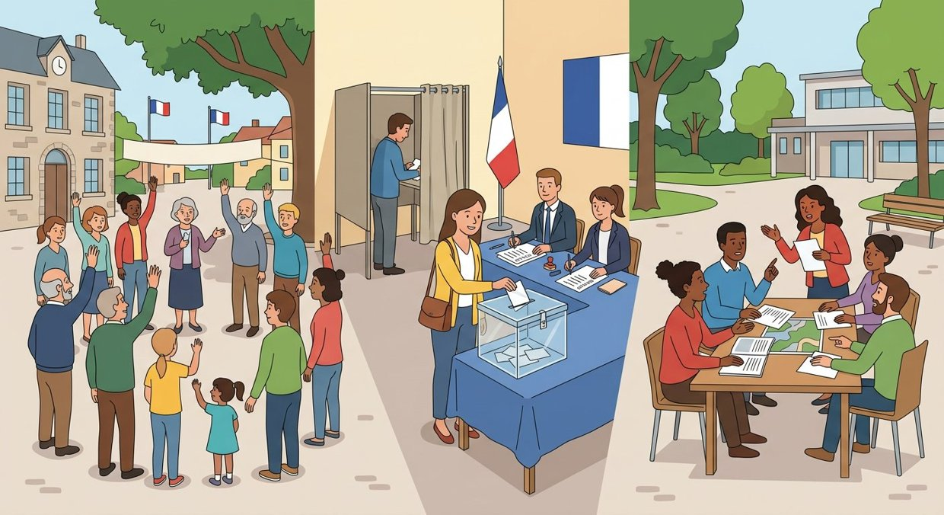
Figure 74 — Les formes de démocratie.
1. La démocratie directe
Le peuple décide sans intermédiaire.
• Les citoyens se réunissent et votent les décisions eux-mêmes.
• Elle suppose une collectivité restreinte et des questions simples.
• Exemples : assemblée de village, conseil d'établissement.
2. La démocratie représentative
Le peuple désigne ceux qui décideront à sa place.
• Les représentants sont élus pour une durée déterminée.
• Ils délibèrent, votent la loi et contrôlent l'exécutif.
• Ils sont responsables devant les électeurs, qui peuvent ne pas les reconduire.
3. La démocratie semi-directe
La représentation est complétée par des interventions du peuple.
• Le référendum soumet un texte ou une question au vote direct.
• L'initiative populaire permet à des citoyens de proposer un texte.
• La révocation permet, dans certains systèmes, de mettre fin au mandat d'un élu.
4. La combinaison des formes
Les démocraties contemporaines ne choisissent pas une forme unique.
• La représentation assure la continuité de la décision publique.
• Les procédures directes permettent d'arbitrer une question majeure.
• L'équilibre entre les deux varie selon les pays et les époques.
EXERCICES
Exercice 1 (4 points)
Choisis la bonne réponse.
1. Dans la démocratie directe, la décision est prise par…
A. les citoyens eux-mêmes
B. les députés
C. les juges
2. La démocratie représentative repose sur…
A. l'élection de représentants
B. le tirage au sort des lois
C. l'absence de vote
3. Un référendum est…
A. un vote direct des citoyens sur une question
B. une élection de députés
C. un recours en justice
4. L'initiative populaire permet à des citoyens de…
A. proposer un texte soumis au vote
B. révoquer un juge
C. dissoudre l'assemblée

Exercice 2 (4 points)
Écris V si l'affirmation est vraie, F si elle est fausse.
1. La démocratie directe est praticable dans de très grandes populations. (V / F)
2. Les représentants sont responsables devant les électeurs. (V / F)
3. Le référendum est une procédure de démocratie semi-directe. (V / F)
4. Les formes de démocratie s'excluent mutuellement. (V / F)

Exercice 3 (8 points)
Réponds par une phrase complète.
1. Définis la démocratie directe et dis où elle est praticable.
2. Définis la démocratie représentative.
3. Qu'est-ce que la démocratie semi-directe ?
4. Qu'est-ce qu'une initiative populaire ?

Exercice 4 (5 points)
Relie chaque situation à la forme de démocratie correspondante.
Colonne A
1. Une assemblée de village vote à main levée
2. Les citoyens élisent des députés
3. Un texte est soumis au vote par oui ou par non
4. Des habitants réunissent des signatures pour proposer une règle
5. Les élus délibèrent pendant leur mandat
Colonne B
A. Démocratie semi-directe
B. Démocratie représentative
C. Démocratie directe
D. Démocratie représentative
E. Démocratie semi-directe
Écris le numéro de la colonne A devant la bonne lettre de la colonne B.

TOTAL : 21 points
CORRIGÉ
Exercice 1 — corrigé
1. La bonne réponse est : A. les citoyens eux-mêmes — Aucun intermédiaire ne décide.
2. La bonne réponse est : A. l'élection de représentants — Les élus décident pendant leur mandat.
3. La bonne réponse est : A. un vote direct des citoyens sur une question — On répond par oui ou par non.
4. La bonne réponse est : A. proposer un texte soumis au vote — En nombre suffisant de signatures.

Exercice 2 — corrigé
1. Faux. Elle suppose des collectivités restreintes.
2. Vrai. Ils peuvent ne pas être reconduits.
3. Vrai. Il complète la représentation.
4. Faux. Elles se combinent dans les systèmes contemporains.

Exercice 3 — corrigé
1. C'est une forme où les citoyens décident eux-mêmes, sans intermédiaire ; elle suppose des collectivités restreintes, comme une assemblée de village.
2. C'est une forme où les citoyens élisent des représentants qui décident en leur nom pendant la durée du mandat.
3. C'est un système représentatif où le peuple peut intervenir directement, notamment par le référendum et l'initiative populaire.
4. C'est la possibilité pour des citoyens, en nombre suffisant, de proposer un texte ou une question soumis au vote.

Exercice 4 — corrigé
1 — C (Une assemblée de village vote à main levée ↔ Démocratie directe)
2 — B (Les citoyens élisent des députés ↔ Démocratie représentative)
3 — A (Un texte est soumis au vote par oui ou par non ↔ Démocratie semi-directe)
4 — A (Des habitants réunissent des signatures pour proposer une règle ↔ Démocratie semi-directe)
5 — D (Les élus délibèrent pendant leur mandat ↔ Démocratie représentative)

SÉANCE 85 / 89
Démocratie participative et démocratie délibérative
FICHE DE PRÉPARATION
Discipline : Sciences économiques et sociales  Thème : Sciences politiques et droit  Titre : Démocratie participative et démocratie délibérative  Objectif spécifique : distinguer démocratie participative et démocratie délibérative  Documentation : Programme d'Études — Classe de T12, série OSE (Sciences économiques et sociales)  Support et matériel : Schémas, documents, cahier | Date : ____________  Classe : T12 — Série OSE  Séance n° : 85 / 89  Durée : ____________  Thématique / RAS : Estimer les différents régimes politiques et les formes de démocratie  Valeurs à véhiculer : Citoyen libre et responsable, Justice et solidarité

Étapes | Déroulement de la leçon |  | Technique et Stratégie | Support et Matériel | Observation
 | Enseignant | Apprenants
I. RÉVISION | Qu'est-ce que la démocratie représentative ?  Qu'est-ce qu'un référendum ? | R.A. : Une forme où les citoyens élisent des représentants qui décident en leur nom.  R.A. : Un vote par lequel les citoyens se prononcent directement sur un texte ou une question. | Questionnement oral
II. NOUVELLE LEÇON
1. Mise en situation | Voter tous les cinq ans suffit-il à se sentir citoyen ? | R.A. : Beaucoup estiment que non : d'où les démarches participatives et délibératives, qui associent les citoyens entre deux élections. | Questionnement oral | Tableau noir
2. Présentation | Aujourd'hui nous allons apprendre : « Démocratie participative et démocratie délibérative ». Après cette séance vous serez capables de distinguer démocratie participative et démocratie délibérative. | Les élèves écoutent. | Exposé | Tableau noir, cahier
3. Observation | Regardez et observez bien le schéma des démocraties participative et délibérative. | Les élèves observent silencieusement. | Observation dirigée en groupe | Schéma des deux démarches affiché ou distribué
4. Analyse | Qu'est-ce que la démocratie participative ?  Cite trois dispositifs participatifs.  Qu'est-ce qu'un budget participatif ?  Qu'est-ce que la démocratie délibérative ?  Cite deux dispositifs délibératifs.  Qu'apportent ces démarches ?  Qu'exigent-elles ?  Quel est le risque ? | R.A. : Un ensemble de dispositifs qui associent les citoyens à la décision publique entre deux élections.  R.A. : Les consultations et référendums locaux, les budgets participatifs et les conseils de quartier.  R.A. : Une procédure où les habitants décident de l'affectation d'une part des dépenses de la collectivité.  R.A. : Une démarche où la décision se prépare par une discussion argumentée entre citoyens, avant d'être tranchée.  R.A. : Les jurys citoyens et les conférences de citoyens tirés au sort, ainsi que les débats publics contradictoires.  R.A. : Elles rapprochent la décision de ceux qu'elle concerne et renforcent sa légitimité.  R.A. : Du temps, une information accessible à tous et une prise en compte réelle des résultats.  R.A. : Si les avis recueillis sont ignorés, la participation se transforme en déception et alimente la défiance. | Lecture de schéma et débat dirigé | Schéma des deux démarches affiché ou distribué
5. Synthèse | Donc, la démocratie participative associe les citoyens à la décision entre deux élections, et la démocratie délibérative prépare la décision par la discussion argumentée. Elles complètent la démocratie représentative sans la remplacer : elles exigent du temps, une information accessible et une prise en compte réelle des avis recueillis. | Les élèves écoutent. | Exposé magistral, synthèse collective | Tableau noir
6. Application | Exercice 1  Choisis la bonne réponse.  1. Un budget participatif permet aux habitants de…  A. choisir une part des dépenses  B. voter la loi nationale  C. élire le président  2. La démocratie délibérative repose sur…  A. la discussion argumentée  B. le tirage au sort des lois  C. l'absence de débat  3. Un jury citoyen est un dispositif…  A. délibératif  B. majoritaire  C. judiciaire  4. Le risque principal de ces démarches est…  A. que les avis soient ignorés  B. qu'il y ait trop d'élus  C. que le vote disparaisse  Exercice 2  Écris V si l'affirmation est vraie, F si elle est fausse.  1. La démocratie participative remplace la démocratie représentative. (V / F)  2. Les savoirs d'usage des habitants peuvent améliorer une décision. (V / F)  3. Une information accessible est une condition de réussite. (V / F)  4. Ces dispositifs ne demandent aucun temps d'organisation. (V / F) | Exercice 1 : 1. A | 2. A | 3. A | 4. A  Exercice 2 : 1. Faux | 2. Vrai | 3. Vrai | 4. Faux | Exercices individuels ou en groupe | Cahier, ardoise
III. ÉVALUATION | Exercice 1  Réponds par une phrase complète.  1. Définis la démocratie participative et cite deux dispositifs.  2. Définis la démocratie délibérative et cite deux dispositifs.  3. Qu'apportent ces deux démarches ?  4. Quelles conditions conditionnent leur réussite ?  Exercice 2  Complète les phrases.  1. Les habitants décidant d'une part des dépenses pratiquent le budget …………………………………………  2. Un groupe de citoyens tirés au sort qui rend un avis est un jury …………………………………………  3. La décision préparée par la discussion argumentée est une démocratie …………………………………………  4. Une instance de quartier associant les habitants est un conseil de ………………………………………… | Exercice 1 : 1. C'est l'ensemble des dispositifs qui associent les citoyens à la décision entre deux élections : consultations locales, budgets participatifs et conseils de quartier. | 2. C'est une démarche où la décision se prépare par une discussion argumentée : jurys citoyens, conférences de citoyens et débats publics contradictoires. | 3. Elles rapprochent la décision de ceux qu'elle concerne, font entendre les points de vue minoritaires et renforcent la légitimité de la décision. | 4. Du temps, une information accessible à tous et une prise en compte réelle des avis recueillis.  Exercice 2 : 1. Les habitants décidant d'une part des dépenses pratiquent le budget participatif. | 2. Un groupe de citoyens tirés au sort qui rend un avis est un jury citoyen. | 3. La décision préparée par la discussion argumentée est une démocratie délibérative. | 4. Une instance de quartier associant les habitants est un conseil de quartier. | Évaluation écrite individuelle | Cahier, feuille d'évaluation

LEÇON
Démocratie participative et démocratie délibérative
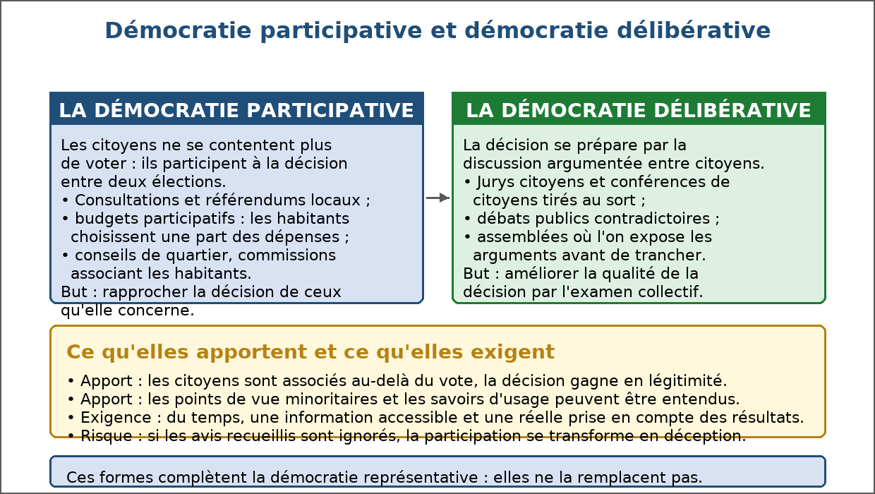
Figure 75 — Démocratie participative et démocratie délibérative.
1. La démocratie participative
Les citoyens ne se contentent plus de voter : ils participent.
• Consultations et référendums locaux sur un projet déterminé.
• Budgets participatifs : les habitants choisissent une part des dépenses.
• Conseils de quartier et commissions associant les habitants.
• But : rapprocher la décision de ceux qu'elle concerne.
2. La démocratie délibérative
La décision se prépare par l'examen collectif des arguments.
• Jurys et conférences de citoyens, souvent tirés au sort.
• Débats publics contradictoires avant un projet contesté.
• Assemblées où l'on expose les arguments avant de trancher.
• But : améliorer la qualité de la décision par la discussion.
3. Ce qu'elles apportent
Le bénéfice porte sur la légitimité et la qualité de la décision.
• Les citoyens sont associés au-delà du vote.
• Les points de vue minoritaires et les savoirs d'usage sont entendus.
• La décision finale est mieux acceptée, même par ceux qui ne l'ont pas souhaitée.
4. Les conditions de réussite et le risque
Ces démarches ne tiennent pas à la seule réunion.
• Il faut du temps, une information accessible et compréhensible.
• Il faut que les résultats soient réellement pris en compte.
• Risque : la participation non suivie d'effets nourrit la défiance.
EXERCICES
Exercice 1 (4 points)
Choisis la bonne réponse.
1. Un budget participatif permet aux habitants de…
A. choisir une part des dépenses
B. voter la loi nationale
C. élire le président
2. La démocratie délibérative repose sur…
A. la discussion argumentée
B. le tirage au sort des lois
C. l'absence de débat
3. Un jury citoyen est un dispositif…
A. délibératif
B. majoritaire
C. judiciaire
4. Le risque principal de ces démarches est…
A. que les avis soient ignorés
B. qu'il y ait trop d'élus
C. que le vote disparaisse

Exercice 2 (4 points)
Écris V si l'affirmation est vraie, F si elle est fausse.
1. La démocratie participative remplace la démocratie représentative. (V / F)
2. Les savoirs d'usage des habitants peuvent améliorer une décision. (V / F)
3. Une information accessible est une condition de réussite. (V / F)
4. Ces dispositifs ne demandent aucun temps d'organisation. (V / F)

Exercice 3 (8 points)
Réponds par une phrase complète.
1. Définis la démocratie participative et cite deux dispositifs.
2. Définis la démocratie délibérative et cite deux dispositifs.
3. Qu'apportent ces deux démarches ?
4. Quelles conditions conditionnent leur réussite ?

Exercice 4 (4 points)
Complète les phrases.
1. Les habitants décidant d'une part des dépenses pratiquent le budget …………………………………………
2. Un groupe de citoyens tirés au sort qui rend un avis est un jury …………………………………………
3. La décision préparée par la discussion argumentée est une démocratie …………………………………………
4. Une instance de quartier associant les habitants est un conseil de …………………………………………

TOTAL : 20 points
CORRIGÉ
Exercice 1 — corrigé
1. La bonne réponse est : A. choisir une part des dépenses — Ils décident de l'affectation d'une enveloppe.
2. La bonne réponse est : A. la discussion argumentée — On examine les arguments avant de trancher.
3. La bonne réponse est : A. délibératif — Il prépare l'avis par la discussion.
4. La bonne réponse est : A. que les avis soient ignorés — La déception nourrit la défiance.

Exercice 2 — corrigé
1. Faux. Elle la complète, elle ne la remplace pas.
2. Vrai. C'est l'un des apports de la participation.
3. Vrai. Sans elle, la délibération est fictive.
4. Faux. Ils exigent au contraire beaucoup de temps.

Exercice 3 — corrigé
1. C'est l'ensemble des dispositifs qui associent les citoyens à la décision entre deux élections : consultations locales, budgets participatifs et conseils de quartier.
2. C'est une démarche où la décision se prépare par une discussion argumentée : jurys citoyens, conférences de citoyens et débats publics contradictoires.
3. Elles rapprochent la décision de ceux qu'elle concerne, font entendre les points de vue minoritaires et renforcent la légitimité de la décision.
4. Du temps, une information accessible à tous et une prise en compte réelle des avis recueillis.

Exercice 4 — corrigé
1. Les habitants décidant d'une part des dépenses pratiquent le budget participatif.
2. Un groupe de citoyens tirés au sort qui rend un avis est un jury citoyen.
3. La décision préparée par la discussion argumentée est une démocratie délibérative.
4. Une instance de quartier associant les habitants est un conseil de quartier.

SÉANCE 86 / 89
Le droit et la protection des personnes
FICHE DE PRÉPARATION
Discipline : Sciences économiques et sociales  Thème : Sciences politiques et droit  Titre : Le droit et la protection des personnes  Objectif spécifique : expliquer le rôle du droit dans la protection des personnes et distinguer les deux responsabilités  Documentation : Programme d'Études — Classe de T12, série OSE (Sciences économiques et sociales)  Support et matériel : Tableaux, documents juridiques simples, cahier | Date : ____________  Classe : T12 — Série OSE  Séance n° : 86 / 89  Durée : ____________  Thématique / RAS : Déterminer les rôles du Droit devant la justice  Valeurs à véhiculer : Citoyen libre et responsable, Justice et solidarité

Étapes | Déroulement de la leçon |  | Technique et Stratégie | Support et Matériel | Observation
 | Enseignant | Apprenants
I. RÉVISION | Qu'est-ce qu'un État de droit ?  Qu'est-ce que le pouvoir judiciaire ? | R.A. : Un État où les gouvernants sont soumis au droit et les droits des personnes protégés.  R.A. : Le pouvoir qui tranche les litiges et sanctionne les manquements à la règle. | Questionnement oral
II. NOUVELLE LEÇON
1. Mise en situation | Un enfant est blessé par la chute d'une clôture mal fixée. Qui répond, et devant qui ? | R.A. : Le responsable du dommage doit le réparer devant la juridiction civile ; si une infraction est commise, la société engage en plus une action pénale. | Questionnement oral | Tableau noir
2. Présentation | Aujourd'hui nous allons apprendre : « Le droit et la protection des personnes ». Après cette séance vous serez capables d'expliquer le rôle du droit dans la protection des personnes et distinguer les deux responsabilités. | Les élèves écoutent. | Exposé | Tableau noir, cahier
3. Observation | Regardez et observez bien le tableau comparant les deux responsabilités. | Les élèves observent silencieusement. | Observation dirigée en groupe | Tableau comparatif des responsabilités affiché ou distribué
4. Analyse | Quel est le rôle du droit dans la protection des personnes ?  Qu'est-ce que la responsabilité civile ?  Qu'est-ce que la responsabilité pénale ?  Qui engage l'action civile ?  Qui engage l'action pénale ?  Quelles sanctions distingue-t-on ?  Les deux responsabilités peuvent-elles se cumuler ?  Comment défendre ses droits devant la justice ? | R.A. : Il fixe des règles qui garantissent la sécurité, la liberté et l'égalité de traitement, et il offre un recours en cas d'atteinte.  R.A. : L'obligation de réparer le dommage que l'on a causé à autrui.  R.A. : L'obligation de répondre d'une infraction prévue par la loi, en subissant une peine.  R.A. : La victime, qui demande réparation du préjudice subi.  R.A. : La société, représentée par le ministère public, au nom de l'ordre public.  R.A. : En matière civile, des dommages et intérêts ; en matière pénale, une peine : amende, prison ou travail d'intérêt général.  R.A. : Oui : un même fait peut donner lieu à une peine et à des dommages et intérêts.  R.A. : En saisissant la juridiction compétente, en apportant la preuve du fait et du préjudice, et en respectant les délais de recours. | Lecture de tableau et étude de cas | Tableau comparatif des responsabilités affiché ou distribué
5. Synthèse | Donc, le droit protège la personne en fixant des règles et en offrant un recours. La responsabilité civile répare le dommage subi par la victime, la responsabilité pénale punit l'auteur d'une infraction au nom de la société. Un même fait peut engager les deux. | Les élèves écoutent. | Exposé magistral, synthèse collective | Tableau noir
6. Application | Exercice 1  Choisis la bonne réponse.  1. La responsabilité civile a pour objet de…  A. réparer le dommage  B. punir l'auteur  C. dissoudre l'entreprise  2. L'action pénale est engagée par…  A. la société  B. la victime seule  C. le voisin  3. Une peine de prison relève de la responsabilité…  A. pénale  B. civile  C. administrative  4. Des dommages et intérêts relèvent de la responsabilité…  A. civile  B. pénale  C. politique  Exercice 2  Écris V si l'affirmation est vraie, F si elle est fausse.  1. Un même fait peut engager à la fois une responsabilité civile et une responsabilité pénale. (V / F)  2. La victime ne peut jamais agir elle-même en justice. (V / F)  3. Le respect des délais est indifférent pour agir. (V / F)  4. Le droit offre une voie de recours en cas d'atteinte à un droit. (V / F) | Exercice 1 : 1. A | 2. A | 3. A | 4. A  Exercice 2 : 1. Vrai | 2. Faux | 3. Faux | 4. Vrai | Exercices individuels ou en groupe | Cahier, ardoise
III. ÉVALUATION | Exercice 1  Réponds par une phrase complète.  1. Quel est le rôle du droit dans la protection des personnes ?  2. Quelle différence entre responsabilité civile et responsabilité pénale ?  3. Qui engage l'action dans chacun des deux cas ?  4. Cite deux conditions pour faire valoir ses droits devant la justice.  Exercice 2  Relie chaque situation au type de responsabilité.  Colonne A  1. Un voisin indemnise la clôture tombée  2. Un conducteur condamné à une amende  3. Un auteur verse des dommages à sa victime  4. Une peine de travail d'intérêt général  5. Un litige entre deux commerçants  Colonne B  A. Responsabilité pénale  B. Responsabilité civile  C. Responsabilité pénale  D. Responsabilité civile  E. Responsabilité civile  Écris le numéro de la colonne A devant la bonne lettre de la colonne B. | Exercice 1 : 1. Il fixe des règles qui garantissent sécurité, liberté et égalité de traitement, et il offre une voie de recours en cas d'atteinte. | 2. La civile oblige à réparer le dommage causé à autrui ; la pénale oblige à répondre d'une infraction en subissant une peine. | 3. La victime engage l'action civile ; la société, par le ministère public, engage l'action pénale. | 4. Saisir la juridiction compétente et apporter la preuve du fait et du préjudice, en respectant les délais de recours.  Exercice 2 : 1 — B (Un voisin indemnise la clôture tombée ↔ Responsabilité civile) | 2 — A (Un conducteur condamné à une amende ↔ Responsabilité pénale) | 3 — B (Un auteur verse des dommages à sa victime ↔ Responsabilité civile) | 4 — C (Une peine de travail d'intérêt général ↔ Responsabilité pénale) | 5 — E (Un litige entre deux commerçants ↔ Responsabilité civile) | Évaluation écrite individuelle | Cahier, feuille d'évaluation

LEÇON
Le droit et la protection des personnes
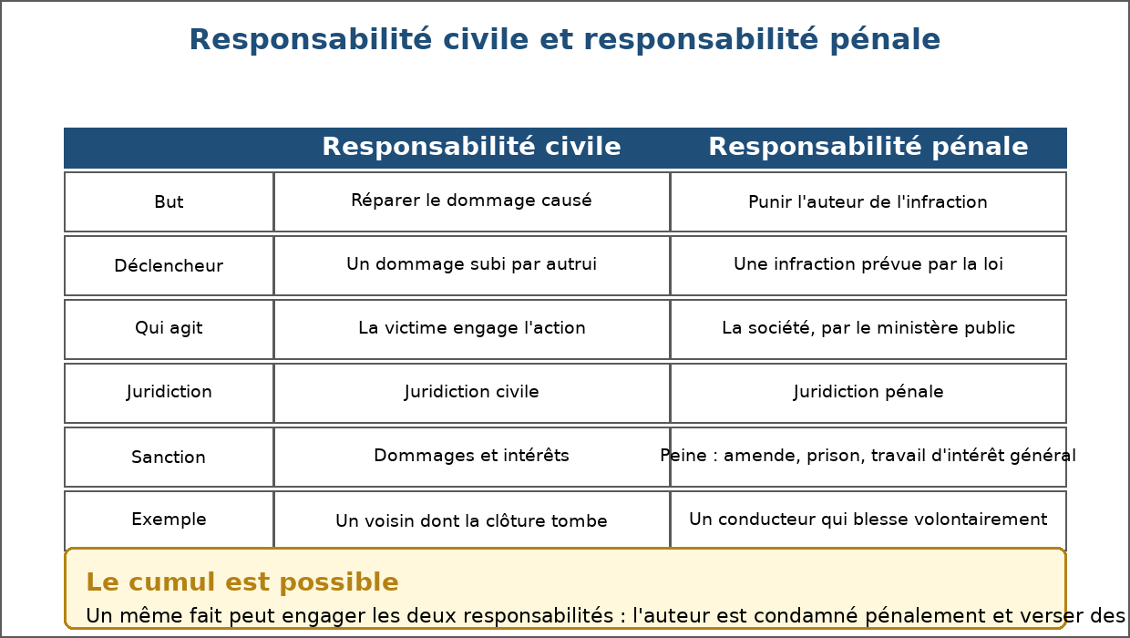
Figure 76 — Responsabilité civile et responsabilité pénale.
1. Le rôle du droit
Le droit protège en prévenant et en réparant.
• Il fixe les règles de conduite et les droits de chacun.
• Il garantit la sécurité des personnes et des biens.
• Il offre une voie de recours quand un droit est méconnu.
2. La responsabilité civile : réparer
Elle remet la victime dans la situation antérieure, autant que possible.
• Elle suppose un dommage, une faute ou un risque, et un lien entre les deux.
• La victime engage elle-même l'action.
• La sanction est pécuniaire : des dommages et intérêts.
3. La responsabilité pénale : punir
Elle répond à une atteinte à l'ordre public.
• Elle suppose une infraction prévue par la loi.
• L'action est engagée au nom de la société par le ministère public.
• La sanction est une peine : amende, emprisonnement, travail d'intérêt général.
4. Défendre ses droits
Encore faut-il pouvoir faire valoir la règle.
• Saisir la juridiction compétente : civile ou pénale selon le cas.
• Apporter la preuve : faits, documents, témoignages.
• Respecter les délais de recours, sous peine de perdre l'action.
EXERCICES
Exercice 1 (4 points)
Choisis la bonne réponse.
1. La responsabilité civile a pour objet de…
A. réparer le dommage
B. punir l'auteur
C. dissoudre l'entreprise
2. L'action pénale est engagée par…
A. la société
B. la victime seule
C. le voisin
3. Une peine de prison relève de la responsabilité…
A. pénale
B. civile
C. administrative
4. Des dommages et intérêts relèvent de la responsabilité…
A. civile
B. pénale
C. politique

Exercice 2 (4 points)
Écris V si l'affirmation est vraie, F si elle est fausse.
1. Un même fait peut engager à la fois une responsabilité civile et une responsabilité pénale. (V / F)
2. La victime ne peut jamais agir elle-même en justice. (V / F)
3. Le respect des délais est indifférent pour agir. (V / F)
4. Le droit offre une voie de recours en cas d'atteinte à un droit. (V / F)

Exercice 3 (8 points)
Réponds par une phrase complète.
1. Quel est le rôle du droit dans la protection des personnes ?
2. Quelle différence entre responsabilité civile et responsabilité pénale ?
3. Qui engage l'action dans chacun des deux cas ?
4. Cite deux conditions pour faire valoir ses droits devant la justice.

Exercice 4 (5 points)
Relie chaque situation au type de responsabilité.
Colonne A
1. Un voisin indemnise la clôture tombée
2. Un conducteur condamné à une amende
3. Un auteur verse des dommages à sa victime
4. Une peine de travail d'intérêt général
5. Un litige entre deux commerçants
Colonne B
A. Responsabilité pénale
B. Responsabilité civile
C. Responsabilité pénale
D. Responsabilité civile
E. Responsabilité civile
Écris le numéro de la colonne A devant la bonne lettre de la colonne B.

TOTAL : 21 points
CORRIGÉ
Exercice 1 — corrigé
1. La bonne réponse est : A. réparer le dommage — Elle indemnise la victime.
2. La bonne réponse est : A. la société — Elle est exercée au nom de l'ordre public.
3. La bonne réponse est : A. pénale — C'est une sanction pénale.
4. La bonne réponse est : A. civile — Ils réparent le préjudice.

Exercice 2 — corrigé
1. Vrai. Réparation et peine ne s'excluent pas.
2. Faux. Elle engage l'action civile.
3. Faux. Les délais de recours sont opposables.
4. Vrai. C'est sa fonction protectrice.

Exercice 3 — corrigé
1. Il fixe des règles qui garantissent sécurité, liberté et égalité de traitement, et il offre une voie de recours en cas d'atteinte.
2. La civile oblige à réparer le dommage causé à autrui ; la pénale oblige à répondre d'une infraction en subissant une peine.
3. La victime engage l'action civile ; la société, par le ministère public, engage l'action pénale.
4. Saisir la juridiction compétente et apporter la preuve du fait et du préjudice, en respectant les délais de recours.

Exercice 4 — corrigé
1 — B (Un voisin indemnise la clôture tombée ↔ Responsabilité civile)
2 — A (Un conducteur condamné à une amende ↔ Responsabilité pénale)
3 — B (Un auteur verse des dommages à sa victime ↔ Responsabilité civile)
4 — C (Une peine de travail d'intérêt général ↔ Responsabilité pénale)
5 — E (Un litige entre deux commerçants ↔ Responsabilité civile)

SÉANCE 87 / 89
Le droit face à l'activité économique
FICHE DE PRÉPARATION
Discipline : Sciences économiques et sociales  Thème : Sciences politiques et droit  Titre : Le droit face à l'activité économique  Objectif spécifique : analyser le rôle du droit dans le fonctionnement de l'économie  Documentation : Programme d'Études — Classe de T12, série OSE (Sciences économiques et sociales)  Support et matériel : Schémas, documents, cahier | Date : ____________  Classe : T12 — Série OSE  Séance n° : 87 / 89  Durée : ____________  Thématique / RAS : Déterminer les rôles du Droit face à l'activité économique  Valeurs à véhiculer : Citoyen libre et responsable, Justice et solidarité

Étapes | Déroulement de la leçon |  | Technique et Stratégie | Support et Matériel | Observation
 | Enseignant | Apprenants
I. RÉVISION | Qu'est-ce que la responsabilité civile ?  Qu'est-ce qu'une entreprise privée ? | R.A. : L'obligation de réparer le dommage causé à autrui.  R.A. : Une organisation qui produit pour vendre et dont le capital est privé. | Questionnement oral
II. NOUVELLE LEÇON
1. Mise en situation | Deux commerçants signent un contrat, l'un ne livre pas. Sans droit, que se passe-t-il ? | R.A. : La confiance disparaît : sans règle exécutoire, l'échange se limite au cercle des connaissances et l'activité se réduit. | Questionnement oral | Tableau noir
2. Présentation | Aujourd'hui nous allons apprendre : « Le droit face à l'activité économique ». Après cette séance vous serez capables d'analyser le rôle du droit dans le fonctionnement de l'économie. | Les élèves écoutent. | Exposé | Tableau noir, cahier
3. Observation | Regardez et observez bien le schéma des rôles du droit dans l'économie. | Les élèves observent silencieusement. | Observation dirigée en groupe | Schéma des rôles du droit affiché ou distribué
4. Analyse | Pourquoi l'économie a-t-elle besoin du droit ?  Comment le droit sécurise-t-il les échanges ?  Comment règle-t-il la concurrence ?  Comment protège-t-il les agents économiques ?  Quel rôle joue le recours au juge ?  Le droit remplace-t-il le marché ?  Quelle est la limite d'un droit trop lourd ?  Que retenir ? | R.A. : Parce que l'échange suppose que la parole donnée soit tenue : le droit rend le contrat exécutoire et le litige prévisible.  R.A. : Par le contrat, la propriété et le crédit : chacun sait ce qu'il peut exiger et ce qu'il risque.  R.A. : En interdisant les ententes, les abus de position dominante et les pratiques commerciales trompeuses.  R.A. : En protégeant le consommateur, le salarié et l'environnement, que le marché ne protège pas spontanément.  R.A. : Il permet de trancher le litige et de faire exécuter la décision, ce qui rend la sanction effective.  R.A. : Non : il lui donne un cadre, sans se substituer à la décision d'entreprendre.  R.A. : Des procédures longues et coûteuses découragent l'activité et l'investissement.  R.A. : Sans droit, pas de marché durable : la règle est la condition de la confiance, donc de l'échange. | Lecture de schéma et débat dirigé | Schéma des rôles du droit affiché ou distribué
5. Synthèse | Donc, le droit garantit le bon fonctionnement de l'économie : il sécurise les échanges, règle la concurrence, protège les agents économiques et offre un recours effectif. Il ne remplace pas l'activité économique, il lui donne le cadre sans lequel la confiance, donc l'échange, ne peut s'établir. | Les élèves écoutent. | Exposé magistral, synthèse collective | Tableau noir
6. Application | Exercice 1  Choisis la bonne réponse.  1. Le droit sécurise l'économie en rendant…  A. le contrat exécutoire  B. les prix fixes  C. les bénéfices garantis  2. Une entente sur les prix est…  A. interdite  B. encouragée  C. sans effet  3. Le droit protège le consommateur contre…  A. les clauses abusives  B. la publicité informative  C. la concurrence loyale  4. La limite d'un droit trop lourd est…  A. la lenteur et le coût des procédures  B. l'excès de concurrence  C. la baisse des prix  Exercice 2  Écris V si l'affirmation est vraie, F si elle est fausse.  1. Sans règle exécutoire, la confiance nécessaire à l'échange disparaît. (V / F)  2. Le droit se substitue à la décision d'entreprendre. (V / F)  3. Les salariés sont protégés par des règles que le marché ne fixe pas seul. (V / F)  4. Le juge n'a aucun rôle dans les litiges économiques. (V / F) | Exercice 1 : 1. A | 2. A | 3. A | 4. A  Exercice 2 : 1. Vrai | 2. Faux | 3. Vrai | 4. Faux | Exercices individuels ou en groupe | Cahier, ardoise
III. ÉVALUATION | Exercice 1  Réponds par une phrase complète.  1. Pourquoi l'économie a-t-elle besoin du droit ?  2. Cite trois manières dont le droit intervient dans l'économie.  3. Quels agents le droit protège-t-il ?  4. Quelle est la limite d'un droit trop lourd ?  Exercice 2  Complète les phrases.  1. La convention obligatoire entre deux parties est le …………………………………………  2. Le fait d'empêcher les ententes sur les prix relève du droit de la …………………………………………  3. L'acheteur final protégé par la règle est le …………………………………………  4. La certitude que la règle sera appliquée est la sécurité ………………………………………… | Exercice 1 : 1. Parce que l'échange suppose que la parole donnée soit tenue : le droit rend le contrat exécutoire et le litige prévisible. | 2. Il sécurise les échanges, il règle la concurrence et il protège les agents économiques. | 3. Le consommateur, le salarié et l'environnement, dont les intérêts ne sont pas défendus par le seul jeu des prix. | 4. Des procédures longues et coûteuses découragent l'activité et l'investissement : il faut une règle claire et des recours rapides.  Exercice 2 : 1. La convention obligatoire entre deux parties est le contrat. | 2. Le fait d'empêcher les ententes sur les prix relève du droit de la concurrence. | 3. L'acheteur final protégé par la règle est le consommateur. | 4. La certitude que la règle sera appliquée est la sécurité juridique. | Évaluation écrite individuelle | Cahier, feuille d'évaluation

LEÇON
Le droit face à l'activité économique
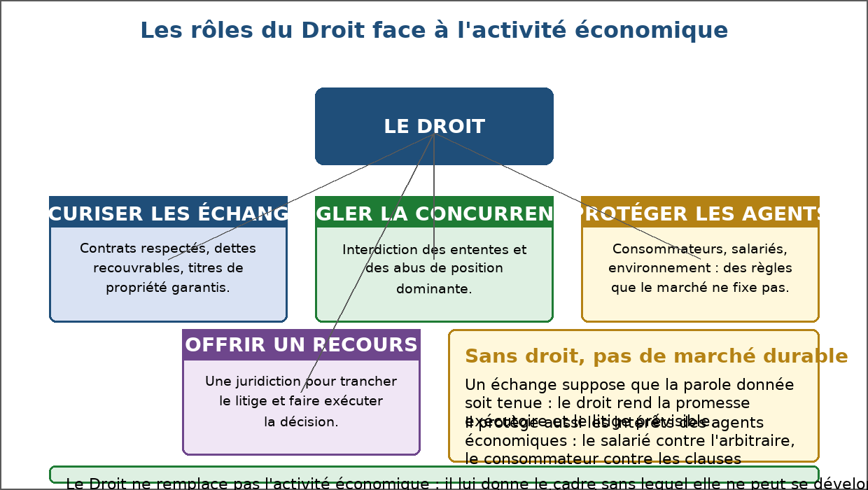
Figure 77 — Les rôles du Droit face à l'activité économique.
1. Sécuriser les échanges
La confiance est la matière première du marché.
• Le contrat engagé doit être exécuté : la règle le rend exigible.
• La propriété et les titres sont garantis : on peut vendre, louer, hypothéquer.
• Le crédit est possible parce que la dette est recouvrable.
2. Régler la concurrence
Le marché ne reste ouvert que s'il est encadré.
• Interdiction des ententes sur les prix et du partage des marchés.
• Sanction des abus de position dominante.
• Lutte contre les pratiques commerciales trompeuses.
3. Protéger les agents économiques
Certains intérêts ne sont pas défendus par le seul jeu des prix.
• Le consommateur : information loyale, sécurité des produits, clauses abusives écartées.
• Le salarié : durée du travail, rémunération, conditions de sécurité.
• L'environnement : normes et responsabilité en cas de dommage.
4. Offrir un recours et mesurer la limite
La règle ne vaut que si elle est appliquée.
• Le juge tranche le litige et fait exécuter la décision.
• Un droit trop lourd allonge les délais et renchérit l'activité.
• L'équilibre recherché : une règle claire, appliquée, et des recours rapides.
EXERCICES
Exercice 1 (4 points)
Choisis la bonne réponse.
1. Le droit sécurise l'économie en rendant…
A. le contrat exécutoire
B. les prix fixes
C. les bénéfices garantis
2. Une entente sur les prix est…
A. interdite
B. encouragée
C. sans effet
3. Le droit protège le consommateur contre…
A. les clauses abusives
B. la publicité informative
C. la concurrence loyale
4. La limite d'un droit trop lourd est…
A. la lenteur et le coût des procédures
B. l'excès de concurrence
C. la baisse des prix

Exercice 2 (4 points)
Écris V si l'affirmation est vraie, F si elle est fausse.
1. Sans règle exécutoire, la confiance nécessaire à l'échange disparaît. (V / F)
2. Le droit se substitue à la décision d'entreprendre. (V / F)
3. Les salariés sont protégés par des règles que le marché ne fixe pas seul. (V / F)
4. Le juge n'a aucun rôle dans les litiges économiques. (V / F)

Exercice 3 (8 points)
Réponds par une phrase complète.
1. Pourquoi l'économie a-t-elle besoin du droit ?
2. Cite trois manières dont le droit intervient dans l'économie.
3. Quels agents le droit protège-t-il ?
4. Quelle est la limite d'un droit trop lourd ?

Exercice 4 (4 points)
Complète les phrases.
1. La convention obligatoire entre deux parties est le …………………………………………
2. Le fait d'empêcher les ententes sur les prix relève du droit de la …………………………………………
3. L'acheteur final protégé par la règle est le …………………………………………
4. La certitude que la règle sera appliquée est la sécurité …………………………………………

TOTAL : 20 points
CORRIGÉ
Exercice 1 — corrigé
1. La bonne réponse est : A. le contrat exécutoire — La parole donnée devient exigible.
2. La bonne réponse est : A. interdite — Elle fausse la concurrence.
3. La bonne réponse est : A. les clauses abusives — Il encadre la relation commerciale.
4. La bonne réponse est : A. la lenteur et le coût des procédures — L'activité est découragée.

Exercice 2 — corrigé
1. Vrai. Le droit rend la promesse exigible.
2. Faux. Il donne un cadre, il n'entreprend pas.
3. Vrai. Durée du travail, sécurité, rémunération.
4. Faux. Il tranche et fait exécuter la décision.

Exercice 3 — corrigé
1. Parce que l'échange suppose que la parole donnée soit tenue : le droit rend le contrat exécutoire et le litige prévisible.
2. Il sécurise les échanges, il règle la concurrence et il protège les agents économiques.
3. Le consommateur, le salarié et l'environnement, dont les intérêts ne sont pas défendus par le seul jeu des prix.
4. Des procédures longues et coûteuses découragent l'activité et l'investissement : il faut une règle claire et des recours rapides.

Exercice 4 — corrigé
1. La convention obligatoire entre deux parties est le contrat.
2. Le fait d'empêcher les ententes sur les prix relève du droit de la concurrence.
3. L'acheteur final protégé par la règle est le consommateur.
4. La certitude que la règle sera appliquée est la sécurité juridique.

SÉANCE 88 / 89
RÉVISION
Révision — Unité VI : Sciences politiques et droit
Durée : ____________ — Valeurs à véhiculer : Citoyen libre et responsable, Justice et solidarité
Tableau récapitulatif des notions
Notion | L'essentiel
Régime politique | Organisation du pouvoir dans un État : qui le détient, comment il s'exerce et par quoi il est limité.
Régime démocratique | Régime où le pouvoir s'exerce au nom du peuple, par des représentants élus et dans le respect des libertés.
Régime autoritaire | Régime où le pouvoir est concentré, les libertés réduites et la contestation limitée.
État de droit | État où les gouvernants sont soumis au droit et où les droits des personnes sont garantis.
Séparation des pouvoirs | Répartition des fonctions de l'État entre organes distincts, afin qu'aucun ne concentre toute l'autorité.
Pouvoir exécutif | Pouvoir qui exécute les lois et conduit la politique de l'État.
Pouvoir législatif | Pouvoir qui vote la loi et contrôle l'action du gouvernement.
Pouvoir judiciaire | Pouvoir indépendant qui tranche les litiges et sanctionne les atteintes à la règle.
Constitution | Texte fondamental qui organise les pouvoirs publics et garantit les droits des citoyens.
Régime parlementaire | Régime où le gouvernement est responsable devant le Parlement, qui peut le renverser.
Motion de censure | Vote par lequel le Parlement met fin aux fonctions du gouvernement.
Dissolution | Décision de mettre fin au mandat de l'assemblée et de provoquer de nouvelles élections.
Chef de l'État | Personne qui incarne l'État et le représente, avec des pouvoirs variables selon le régime.
Régime présidentiel | Régime où le président élu dirige l'exécutif sans être responsable devant le Parlement.
Contre-pouvoir | Institution ou mécanisme permettant de s'opposer à une décision et d'en obtenir le contrôle.
Régime semi-présidentiel | Régime à deux têtes de l'exécutif : un président élu et un Premier ministre responsable devant le Parlement.
Cohabitation | Situation où le président et la majorité parlementaire sont de bords politiques opposés.
Scrutin | Procédure par laquelle les électeurs désignent leurs représentants ou se prononcent sur une question.
Suffrage universel | Droit de vote reconnu à tous les citoyens majeurs, sans condition de fortune ni d'instruction.
Scrutin majoritaire | Mode de scrutin où le candidat ou la liste arrivé en tête emporte le siège.
Scrutin uninominal | Scrutin où l'électeur choisit un seul nom, pour un seul siège à pourvoir.
Scrutin de liste | Scrutin où l'électeur choisit une liste de candidats présentée par un parti.
Majorité absolue | Nombre de suffrages supérieur à la moitié des suffrages exprimés.
Majorité relative | Situation du candidat qui dépasse chacun de ses adversaires sans atteindre la moitié.
Second tour | Nouveau scrutin organisé lorsqu'aucun candidat n'a réuni la majorité requise au premier tour.
Scrutin proportionnel | Mode de scrutin où les sièges sont répartis entre les listes à proportion de leurs suffrages.
Quotient électoral | Nombre de suffrages nécessaires pour obtenir un siège dans un scrutin proportionnel.
Plus forte moyenne | Règle d'attribution des sièges restants après la répartition au quotient électoral.
Seuil de représentativité | Pourcentage minimal de suffrages exigé pour participer à la répartition des sièges.
Scrutin mixte | Mode de scrutin combinant une part de sièges au scrutin majoritaire et une part à la proportionnelle.
Prime majoritaire | Attribution d'un nombre fixe de sièges à la liste arrivée en tête, en sus de sa part proportionnelle.
Démocratie directe | Forme de démocratie où les citoyens décident eux-mêmes, sans intermédiaire élu.
Démocratie représentative | Forme de démocratie où les citoyens élisent des représentants qui décident en leur nom.
Démocratie semi-directe | Combinaison de la démocratie représentative et de procédures de décision directe.
Référendum | Vote par lequel les citoyens se prononcent directement sur un texte ou sur une question.
Démocratie participative | Ensemble des dispositifs qui associent les citoyens à la décision publique entre deux élections.
Démocratie délibérative | Démarche où la décision se prépare par une discussion argumentée avant d'être tranchée.
Budget participatif | Procédure où les habitants décident de l'affectation d'une part des dépenses de la collectivité.
Jury citoyen | Groupe de citoyens tirés au sort, réunis pour examiner une question et rendre un avis.
Responsabilité civile | Obligation de réparer le dommage que l'on a causé à autrui.
Responsabilité pénale | Obligation de répondre d'une infraction prévue par la loi, en subissant une peine.
Dommages et intérêts | Somme versée à la victime pour réparer le préjudice qu'elle a subi.
Contrat | Convention par laquelle des personnes s'engagent les unes envers les autres à donner, faire ou ne pas faire.
Droit de la concurrence | Ensemble des règles qui interdisent les ententes, les abus de position dominante et les pratiques trompeuses.
Sécurité juridique | Certitude que la règle est claire, stable et effectivement appliquée par le juge.
Questions de révision
Qu'est-ce qu'un régime politique ?
R.A. : L'organisation du pouvoir dans un État : qui le détient, comment il s'exerce et par quoi il est limité.
Quelles sont les deux grandes catégories de régimes ?
R.A. : Les régimes démocratiques, où le pouvoir est contrôlé et contestable, et les régimes autoritaires, où il est concentré.
Qu'est-ce que l'État de droit ?
R.A. : Un État où les gouvernants sont soumis au droit et où les droits des personnes sont garantis.
Cite les trois pouvoirs et leur fonction.
R.A. : L'exécutif exécute la loi, le législatif la vote et contrôle le gouvernement, le judiciaire tranche les litiges.
Pourquoi la séparation des pouvoirs est-elle nécessaire ?
R.A. : Pour qu'aucun organe ne concentre toute l'autorité et que chacun puisse être contrôlé par un autre.
Qu'est-ce qu'une constitution ?
R.A. : Le texte fondamental qui organise les pouvoirs publics et garantit les droits des citoyens.
Comment le régime parlementaire organise-t-il les rapports entre organes ?
R.A. : Le gouvernement est responsable devant le Parlement : la motion de censure le renverse, la dissolution renvoie les électeurs aux urnes.
Cite deux avantages et une limite du régime parlementaire.
R.A. : Avantages : la responsabilité du gouvernement et l'arbitrage des électeurs par la dissolution ; limite : le risque d'une majorité fragile.
Qu'est-ce qui caractérise le régime présidentiel ?
R.A. : Le président élu dirige seul l'exécutif : il n'est pas responsable devant le Parlement et ne peut le dissoudre.
Comment le régime semi-présidentiel combine-t-il les deux logiques ?
R.A. : Il associe un président élu, qui arbitre, et un Premier ministre responsable devant le Parlement, qui conduit l'action quotidienne.
Qu'est-ce que la cohabitation ?
R.A. : La situation où le président et la majorité parlementaire sont de bords opposés, ce qui contraint le président à composer avec le gouvernement.
Quel est le principe du scrutin majoritaire uninominal à deux tours ?
R.A. : On désigne un seul élu par circonscription : est élu au premier tour celui qui dépasse la majorité requise, sinon un second tour départage les candidats arrivés en tête.
Cite deux effets du scrutin majoritaire.
R.A. : Il dégage des majorités nettes et favorise les grandes formations, mais il sous-représente les petites et laisse de nombreux suffrages sans traduction en sièges.
Quel est le principe du scrutin proportionnel de liste ?
R.A. : Les sièges sont répartis entre les listes à proportion des suffrages obtenus, au quotient électoral, le reste à la plus forte moyenne.
Cite deux avantages et une limite du scrutin proportionnel.
R.A. : Avantages : une représentation fidèle des courants d'opinion et une meilleure place des minorités ; limite : le risque d'assemblées fragmentées sans majorité stable.
Qu'est-ce qu'un scrutin mixte et que vise-t-il ?
R.A. : Un mode de scrutin qui combine des sièges majoritaires et des sièges proportionnels : il cherche à concilier majorité gouvernable et représentation des minorités.
Quelle différence entre démocratie directe, représentative et semi-directe ?
R.A. : La directe fait décider les citoyens eux-mêmes ; la représentative fait décider des élus en leur nom ; la semi-directe combine les deux.
Quelle différence entre démocratie participative et démocratie délibérative ?
R.A. : La participative associe les citoyens à la décision entre deux élections ; la délibérative prépare la décision par une discussion argumentée.
Quel est le rôle du droit dans la protection des personnes ?
R.A. : Il garantit sécurité, liberté et égalité de traitement, et il offre une voie de recours en cas d'atteinte.
Quelle différence entre responsabilité civile et responsabilité pénale ?
R.A. : La civile oblige à réparer le dommage causé à la victime ; la pénale oblige à répondre d'une infraction en subissant une peine.
Quels sont les rôles du droit face à l'activité économique ?
R.A. : Il sécurise les échanges, il règle la concurrence, il protège les agents économiques et il offre un recours effectif.

SÉANCE 89 / 89
EXAMEN
Sujet d'examen — Unité VI : Sciences politiques et droit
Durée : ____________ · Barème total : 28 points
Exercice 1 (4 points)
Choisis la bonne réponse en écrivant la lettre correspondante.
1. Dans un régime parlementaire, le gouvernement est responsable devant…
A. le Parlement
B. le chef de l'État seul
C. le corps électoral seul
2. Le régime présidentiel se caractérise par…
A. la séparation stricte des pouvoirs
B. la responsabilité du gouvernement devant l'assemblée
C. l'absence d'élection du président
3. Un scrutin où les sièges sont répartis à proportion des suffrages est un scrutin…
A. proportionnel
B. majoritaire
C. uninominal
4. La responsabilité qui oblige à réparer un dommage est la responsabilité…
A. civile
B. pénale
C. politique

Exercice 2 (4 points)
Écris V si l'affirmation est vraie, F si elle est fausse.
1. Dans un régime parlementaire, la dissolution met fin au mandat de l'assemblée. (V / F)
2. Le scrutin majoritaire assure une représentation fidèle de tous les courants d'opinion. (V / F)
3. Un même fait peut engager une responsabilité civile et une responsabilité pénale. (V / F)
4. Le droit de la concurrence encourage les ententes sur les prix. (V / F)

Exercice 3 (10 points)
Réponds par une phrase complète.
1. Quel est le principe de la séparation des pouvoirs et pourquoi est-elle nécessaire ?
2. Quelles différences entre le régime parlementaire et le régime présidentiel ?
3. Quels sont les avantages et les limites du scrutin proportionnel ?
4. Quelle différence entre démocratie participative et démocratie délibérative ?
5. Quels sont les rôles du droit face à l'activité économique ?

Exercice 4 (5 points)
Relie chaque notion à sa définition.
Colonne A
1. Vote qui renverse le gouvernement
2. Président et majorité de bords opposés
3. Décision prise sans intermédiaire élu
4. Répartition des sièges selon les suffrages
5. Peine prononcée pour une infraction
Colonne B
A. Responsabilité pénale
B. Cohabitation
C. Motion de censure
D. Démocratie directe
E. Scrutin proportionnel
Écris le numéro de la colonne A devant la bonne lettre de la colonne B.

Exercice 5 (5 points)
Complète les phrases.
1. Le texte fondamental qui organise les pouvoirs publics est la …………………………………………
2. Le scrutin où l'on choisit un seul nom est un scrutin …………………………………………
3. Le nombre de suffrages nécessaire pour un siège à la proportionnelle est le quotient …………………………………………
4. La discussion argumentée qui prépare la décision caractérise la démocratie …………………………………………
5. La somme versée à la victime pour réparer le préjudice est constituée de dommages et …………………………………………

TOTAL : 28 points
CORRIGÉ
Exercice 1 — corrigé
1. La bonne réponse est : A. le Parlement — Une motion de censure peut le renverser.
2. La bonne réponse est : A. la séparation stricte des pouvoirs — L'exécutif n'est pas responsable devant le Parlement.
3. La bonne réponse est : A. proportionnel — Chaque liste obtient sa part des sièges.
4. La bonne réponse est : A. civile — Elle indemnise la victime du préjudice.

Exercice 2 — corrigé
1. Vrai. Elle renvoie les électeurs aux urnes.
2. Faux. Il sous-représente les petites formations.
3. Vrai. La réparation et la peine ne s'excluent pas.
4. Faux. Il les interdit et les sanctionne.

Exercice 3 — corrigé
1. Elle répartit les fonctions de l'État entre organes distincts : l'exécutif exécute, le législatif vote et contrôle, le judiciaire tranche. Elle est nécessaire pour qu'aucun organe ne concentre toute l'autorité et que chacun puisse être contrôlé.
2. Dans le régime parlementaire, le gouvernement est responsable devant le Parlement, qui peut le renverser par une motion de censure, et la dissolution permet de trancher. Dans le régime présidentiel, le président dirige seul l'exécutif : il n'est pas responsable devant le Parlement et ne peut le dissoudre.
3. Avantages : les sièges traduisent fidèlement les suffrages et les minorités sont représentées. Limite : l'assemblée est souvent fragmentée, sans majorité stable, ce qui rend l'action gouvernementale plus difficile.
4. La démocratie participative associe les citoyens à la décision entre deux élections, par exemple par un budget participatif ; la démocratie délibérative prépare la décision par une discussion argumentée, comme dans un jury citoyen.
5. Il sécurise les échanges en rendant le contrat exécutoire, il règle la concurrence en interdisant ententes et abus dominants, il protège les agents économiques et il offre un recours effectif devant le juge.

Exercice 4 — corrigé
1 — C (Vote qui renverse le gouvernement ↔ Motion de censure)
2 — B (Président et majorité de bords opposés ↔ Cohabitation)
3 — D (Décision prise sans intermédiaire élu ↔ Démocratie directe)
4 — E (Répartition des sièges selon les suffrages ↔ Scrutin proportionnel)
5 — A (Peine prononcée pour une infraction ↔ Responsabilité pénale)

Exercice 5 — corrigé
1. Le texte fondamental qui organise les pouvoirs publics est la constitution.
2. Le scrutin où l'on choisit un seul nom est un scrutin uninominal.
3. Le nombre de suffrages nécessaire pour un siège à la proportionnelle est le quotient électoral.
4. La discussion argumentée qui prépare la décision caractérise la démocratie délibérative.
5. La somme versée à la victime pour réparer le préjudice est constituée de dommages et intérêts.

ANNEXES
GLOSSAIRE
Terme | Définition
Anomie | Affaiblissement des règles communes : chacun poursuit son intérêt sans repère collectif.
Appartenance nationale | Sentiment d'être membre d'une même collectivité, au-delà des différences individuelles.
Appréciation | Hausse de la valeur de la monnaie nationale : il faut en donner moins pour la même devise.
Apprentissage | Formation qui alterne les périodes en entreprise et l'enseignement, et donne une expérience réelle du métier.
Approche par la dépense | Calcul du PIB qui additionne consommation, investissement, dépenses publiques et solde extérieur.
Approche par la production | Calcul du PIB qui additionne les valeurs ajoutées des branches et les impôts nets des subventions.
Approche par le revenu | Calcul du PIB qui additionne salaires, excédent brut d'exploitation et impôts nets des subventions.
Assemblée générale | Instance souveraine d'une association : elle élit les responsables, approuve les comptes et fixe les orientations.
Association | Groupement de personnes réunies pour un but autre que le partage d'un bénéfice.
Autorité | Pouvoir reconnu comme légitime : on obéit parce que la fonction le justifie.
Avantage absolu | Capacité de produire un bien avec moins d'heures de travail qu'un autre pays (Adam Smith).
Avantage comparatif | Situation d'un pays dont le désavantage relatif est le plus faible dans une production (David Ricardo).
Avantage construit | Avantage acquis par l'effort : formation, innovation, qualité et respect des normes.
Balance commerciale | Différence entre la valeur des exportations et celle des importations d'un pays.
Balance des paiements | Document qui retrace toutes les transactions entre les résidents et les non-résidents.
Bénévolat | Engagement personnel non rémunéré ; dans une association, il fonde une autorité sans lien hiérarchique.
Besoin essentiel | Ce qui est nécessaire pour vivre dignement : se nourrir, se soigner, s'instruire et se loger.
Big push | Ensemble d'investissements coordonnés qui deviennent rentables ensemble, là où des projets isolés échouent.
Budget participatif | Procédure où les habitants décident de l'affectation d'une part des dépenses de la collectivité.
But lucratif | Finalité d'une organisation qui recherche un bénéfice destiné à être partagé.
Capital humain | Compétences, formation et santé des travailleurs : ce qui rend leur travail plus efficace.
Capital naturel | Ressources et écosystèmes utilisés par la production : sols, forêts, eau, biodiversité.
Capital produit | Machines, bâtiments, routes et réseaux : l'équipement dont dispose le pays.
Caractère cumulatif | Fait que les désavantages s'additionnent au lieu de se limiter à un seul domaine.
Cercle vicieux | Enchaînement où chaque difficulté entretient la suivante : faible revenu, faible épargne, faible investissement, faible productivité.
Chaîne de montage | Dispositif de production où le produit avance vers l'ouvrier et impose la cadence de travail.
Chef de l'État | Personne qui incarne l'État et le représente, avec des pouvoirs variables selon le régime.
Chômage classique | Chômage causé par un coût du travail supérieur à la productivité du poste, qui décourage l'embauche.
Chômage conjoncturel | Chômage lié au cycle de l'activité, qui recule quand la croissance revient.
Chômage frictionnel | Chômage de courte durée, lié au temps de recherche entre deux emplois.
Chômage involontaire | Situation d'une personne qui accepterait le salaire en vigueur sans trouver d'emploi.
Chômage keynésien | Chômage causé par l'insuffisance de la demande adressée aux entreprises.
Chômage structurel | Chômage durable lié à la structure de l'économie, qui résiste à la reprise.
Chômage volontaire | Situation d'une personne qui refuse le poste ou le salaire proposés alors qu'un emploi est disponible.
Chômeur découragé | Personne qui cesse de chercher un emploi après des échecs répétés et sort des statistiques.
Coentreprise | Société créée et dirigée ensemble par un groupe étranger et un partenaire national.
Cohabitation | Situation où le président et la majorité parlementaire sont de bords politiques opposés.
Cohésion sociale | Degré d'attachement des membres d'une société entre eux et à des règles communes.
Commerce international | Ensemble des échanges de biens et de services qui franchissent les frontières.
Commerce intra-branche | Échange de produits appartenant à une même branche entre deux pays.
Commerce intra-firme | Échanges réalisés entre les filiales d'une même entreprise multinationale.
Compromis fordiste | Cercle qui relie gains de productivité, hausse des salaires et consommation de masse.
Conscience collective | Ensemble des croyances et des sentiments communs aux membres d'une société.
Constitution | Texte fondamental qui organise les pouvoirs publics et garantit les droits des citoyens.
Contagion | Propagation d'une crise financière d'une place vers les autres marchés.
Contrat | Convention par laquelle des personnes s'engagent les unes envers les autres à donner, faire ou ne pas faire.
Contre-pouvoir | Institution ou mécanisme permettant de s'opposer à une décision et d'en obtenir le contrôle.
Contrôle de légalité | Vérification qu'une décision publique respecte les textes en vigueur.
Coût du travail | Salaire brut augmenté des cotisations et charges supportées par l'employeur.
Coût relatif | Ce à quoi il faut renoncer d'un bien pour produire une unité d'un autre : le coût d'opportunité.
Crise bancaire | Défaillance des banques, qui assèche le crédit et atteint l'économie réelle.
Crise boursière | Effondrement rapide des cours des actions, qui détruit la valeur des portefeuilles.
Crise de taux de change | Attaque contre une monnaie, qui se déprécie brutalement.
Croissance économique | Augmentation durable de la production d'un pays, mesurée par la hausse du PIB en volume.
Croissance endogène | Croissance dont les causes sont internes au système économique et qui s'entretient elle-même.
Croissance extensive | Croissance obtenue en mobilisant davantage de facteurs : plus de travailleurs, de machines ou de terres.
Croissance intensive | Croissance obtenue en rendant les mêmes facteurs plus efficaces, grâce à la productivité.
Décloisonnement | Suppression des séparations entre les marchés financiers et les activités.
Délégation | Transfert d'une responsabilité à une personne ou à une équipe, assorti des moyens nécessaires.
Délocalisation | Transfert d'une activité de production vers un autre pays.
Demande de travail | Quantité de travail que les entreprises souhaitent embaucher à un salaire donné.
Démocratie délibérative | Démarche où la décision se prépare par une discussion argumentée avant d'être tranchée.
Démocratie directe | Forme de démocratie où les citoyens décident eux-mêmes, sans intermédiaire élu.
Démocratie participative | Ensemble des dispositifs qui associent les citoyens à la décision publique entre deux élections.
Démocratie représentative | Forme de démocratie où les citoyens élisent des représentants qui décident en leur nom.
Démocratie semi-directe | Combinaison de la démocratie représentative et de procédures de décision directe.
Dépréciation | Baisse de la valeur de la monnaie nationale en régime de changes flottants.
Déréglementation | Levée des règles et des contrôles qui limitaient les mouvements de capitaux.
Désaffiliation | Perte progressive des appartenances : emploi, famille, voisinage, associations.
Désintermédiation | Financement direct sur les marchés, sans passer par l'intermédiaire d'une banque.
Destruction créatrice | Processus par lequel une activité ancienne disparaît pendant qu'une activité nouvelle naît.
Dette extérieure | Ensemble des sommes que les résidents d'un pays doivent à des créanciers étrangers.
Développement | Amélioration durable des conditions de vie : santé, éducation, sécurité, liberté et environnement.
Développement durable | Développement qui répond aux besoins du présent sans compromettre ceux des générations futures.
Développement humain | Approche qui place l'élargissement des capacités des personnes au cœur du développement.
Diagnostic stratégique | Analyse de la situation interne et externe de l'organisation, qui précède toute décision stratégique.
Différence | Écart constaté entre deux personnes, qui n'implique ni supériorité ni infériorité.
Différenciation des produits | Variétés distinctes proposées pour un même bien : modèles, qualités, marques.
Discrimination | Traitement défavorable fondé sur une caractéristique sans lien avec la situation.
Disqualification sociale | Perte de la reconnaissance sociale : la personne n'occupe plus de place reconnue.
Dissolution | Décision de mettre fin au mandat de l'assemblée et de provoquer de nouvelles élections.
Diversification | Voie stratégique qui ouvre une activité nouvelle afin de répartir le risque.
Division du travail | Répartition des tâches entre les individus, chacun exerçant une activité particulière.
Dommages et intérêts | Somme versée à la victime pour réparer le préjudice qu'elle a subi.
Dotation factorielle | Quantité de facteurs de production — travail, capital, ressources — dont dispose un pays.
Droit coopératif | Droit qui répare le dommage causé plutôt que de punir la faute.
Droit de la concurrence | Ensemble des règles qui interdisent les ententes, les abus de position dominante et les pratiques trompeuses.
Droit répressif | Droit où la règle transgressée appelle une peine, afin de réaffirmer la règle commune.
Droits de douane | Taxes prélevées sur les produits importés, qui en renchérissent le prix.
Économies d'échelle | Baisse du coût unitaire obtenue en produisant en plus grande série.
Effet d'éviction | Freinage de l'investissement privé par la hausse des taux qu'entraîne l'emprunt public.
Effet de compensation | Emplois rendus par la baisse des prix, l'activité induite et la fabrication des équipements nouveaux.
Effet de destruction | Disparition de postes remplacés par des machines ou par un procédé plus efficace.
Égalité des chances | Compensation des handicaps de départ, pour que le mérite décide du parcours.
Égalité des droits | Mêmes droits pour tous : même loi, mêmes libertés, même accès au suffrage.
Égalité réelle | Égalité de situation : les conditions de vie elles-mêmes se rapprochent.
Élasticité emploi-croissance | Rapport entre la variation de l'emploi et la variation de la production.
Émile Durkheim | Sociologue français qui a montré que la division du travail fonde le lien social moderne.
Employabilité | Capacité d'une personne à trouver et à conserver un emploi, compte tenu de ses compétences et du marché.
Entreprise privée | Organisation qui produit des biens ou des services pour les vendre, et dont le capital est privé.
Équité | Principe selon lequel chacun reçoit selon son effort, son mérite ou son besoin réel.
État de droit | État où les gouvernants sont soumis au droit et où les droits des personnes sont garantis.
Exclusion sociale | État d'une personne privée durablement de ressources, de liens et de reconnaissance.
Exportation | Vente à l'étranger d'un bien ou d'un service produit dans le pays.
Externalité | Effet de l'activité d'un agent sur un tiers, sans compensation par le marché.
Externalité négative | Coût subi par un tiers et non compensé par celui qui le cause : pollution, bruit, dégradation d'une rivière.
Facteur capital | Moyens durables de production : machines, outils, bâtiments et moyens financiers.
Facteur travail | Activité humaine consacrée à la production, mesurée en personnel occupé et en heures.
Faiblesse | Point faible interne de l'organisation : équipement vétuste, coûts élevés, dépendance à un fournisseur.
FFOM | Traduction française de la matrice SWOT : Forces, Faiblesses, Opportunités, Menaces.
Firme multinationale | Entreprise qui possède des unités de production ou de vente dans plusieurs pays.
Fiscalité | Ensemble des prélèvements obligatoires : impôts, taxes et cotisations.
Flexibilité encadrée | Assouplissement des conditions d'embauche et de travail, assorti de garanties pour les salariés.
Fonction de production | Relation Y = A × F(K, L) qui relie la production aux quantités de capital et de travail et à leur efficacité.
Force | Point fort interne de l'organisation : compétence rare, équipe formée, matériel fiable.
Fordisme | Production de masse à la chaîne associée à des salaires élevés et à la consommation de masse.
Formation continue | Formation suivie pendant la vie active pour entretenir et élever les compétences.
Globalisation financière | Intégration des marchés de capitaux à l'échelle mondiale, actifs en continu.
Groupe d'appartenance | Groupe dont on est réellement membre.
Groupe de référence | Groupe dont on adopte les valeurs sans nécessairement en être membre.
Groupe de sociétés | Ensemble de sociétés liées : la maison mère fixe l'orientation, les filiales déclinent les cibles.
Groupe de travail autonome | Équipe qui organise elle-même la répartition des tâches et résout les problèmes courants.
Groupe primaire | Groupe de petite taille à relations directes et personnelles : famille, amis, voisins.
Groupe secondaire | Groupe plus vaste à relations fonctionnelles : entreprise, établissement scolaire.
Groupe social | Ensemble de personnes liées par des relations régulières et le sentiment d'une appartenance commune.
Identité de l'organisation | Ce qu'elle est : sa mission, ses valeurs, son métier et les ressources qu'elle mobilise.
IDH | Indice de développement humain, compris entre 0 et 1, qui combine santé, éducation et niveau de vie.
Importation | Achat à l'étranger d'un bien ou d'un service destiné au marché intérieur.
Impôt progressif | Impôt dont le taux s'élève avec le revenu.
Inadéquation des compétences | Écart entre les qualifications disponibles et celles que recherchent les entreprises.
Indicateur de suivi | Grandeur mesurée à intervalles réguliers, qui renseigne sur l'avancement d'une action.
Industrialisation | Développement des activités de transformation, qui crée des emplois et retient la valeur ajoutée.
Inégalité | Écart qui place les personnes dans un rapport de supériorité ou d'infériorité.
Inégalités de genre | Écarts de rémunération, d'accès aux responsabilités et de sécurité entre les sexes.
Inégalités de santé | Écarts d'accès aux soins et d'espérance de vie.
Inégalités économiques | Écarts de revenu, de patrimoine et d'accès à l'emploi.
Inégalités justes | Inégalités acceptées parce qu'elles récompensent l'effort ou résultent d'un choix.
Inégalités scolaires | Écarts de réussite, d'orientation et d'accès aux études longues.
Inégalités territoriales | Écarts d'accès aux services publics, aux transports et aux réseaux.
Insertion professionnelle | Dispositifs qui accompagnent les jeunes et les publics éloignés de l'emploi vers un poste durable.
Instance d'intégration | Institution ou cadre collectif qui relie l'individu à la société et lui donne une place.
Institutions | Règles et organisations qui encadrent la vie économique : droit de propriété, contrats, fiscalité.
Intensité capitalistique | Rapport entre le capital et le travail : l'équipement dont dispose chaque travailleur.
Intensité de main-d'œuvre | Quantité de travail nécessaire pour produire une unité de bien ou de service.
Interdépendance | Situation où aucun individu ne se suffit à lui-même et où tous ont besoin les uns des autres.
Investissement de portefeuille | Achat de titres étrangers sans participation à la direction de l'entreprise.
Jury citoyen | Groupe de citoyens tirés au sort, réunis pour examiner une question et rendre un avis.
Justice sociale | Ensemble des principes qui permettent de juger si la répartition des avantages est équitable.
Légitimité électorale | Pouvoir reconnu parce qu'il provient du suffrage : le responsable élu agit au nom de la population.
Libre-échange | Politique qui supprime les obstacles aux échanges entre les pays.
Lien de filiation | Lien de parenté, établi par la naissance ou l'adoption.
Lien de voisinage | Lien fondé sur la proximité géographique et l'entraide qu'elle rend possible.
Lien social | Ensemble des relations qui unissent les membres d'une société et fondent leur appartenance.
Majorité absolue | Nombre de suffrages supérieur à la moitié des suffrages exprimés.
Majorité relative | Situation du candidat qui dépasse chacun de ses adversaires sans atteindre la moitié.
Mandat | Mission confiée à un responsable, pour une durée et des compétences définies.
Marché de quotas | Dispositif qui fixe un plafond d'émissions puis répartit des droits échangeables entre entreprises.
Marché des changes | Lieu, physique où électronique, où les monnaies s'échangent entre elles.
Marché du travail | Lieu, réel ou virtuel, où l'offre de travail des ménages rencontre la demande des entreprises.
Menace | Risque venu de l'environnement : concurrence nouvelle, hausse des intrants, réglementation plus stricte.
Métier de l'organisation | Savoir-faire précis qu'elle maîtrise et qui la distingue des autres.
Minima sociaux | Ressources garanties à ceux qui n'en ont aucune.
Mission | Énoncé de ce que l'organisation fait et de ceux à qui elle s'adresse.
Mobilité professionnelle | Capacité d'un travailleur à changer de poste, de métier ou de région.
Modernisation agricole | Semences améliorées, irrigation, engrais, stockage et pistes rurales pour élever les rendements.
Mondialisation | Intensification des échanges de biens, de services, de capitaux et d'informations à l'échelle mondiale.
Motion de censure | Vote par lequel le Parlement met fin aux fonctions du gouvernement.
Multiplicateur | Effet amplifié d'une dépense, qui crée plus d'activité que son montant initial.
Non-discrimination | Règle selon laquelle un avantage accordé à un membre l'est à tous les autres.
Objectif stratégique | Résultat clair, mesurable et atteignable, choisi pour engager l'organisation sur plusieurs années.
Offre de travail | Quantité de travail que les ménages acceptent de fournir à un salaire donné.
OMC | Organisation mondiale du commerce : elle fixe les règles et règle les différends entre membres.
Opportunité | Chance offerte par l'environnement : marché en croissance, aide publique, technologie disponible.
Organigramme | Schéma qui représente les fonctions d'une organisation et les liens hiérarchiques entre elles.
Organisation | Groupe structuré de personnes qui poursuit un but commun, avec des tâches réparties et des ressources.
Organisation publique | Structure créée par une décision publique pour rendre un service à la population.
Paradoxe de l'épargne | Situation où la volonté générale d'épargner réduit le revenu de tous.
Parcellisation | Décomposition du travail en gestes élémentaires, confiés à des postes distincts.
PGF | Productivité globale des facteurs : part de la croissance non expliquée par les quantités de travail et de capital.
PIB | Produit intérieur brut : valeur de la production réalisée sur le territoire pendant une année.
PIB par habitant | PIB divisé par la population : un ordre de grandeur de la production moyenne par personne.
Plus forte moyenne | Règle d'attribution des sièges restants après la répartition au quotient électoral.
Politique d'offre | Action sur les conditions de production, pour rendre l'embauche moins coûteuse et plus simple.
Politique de relance | Soutien à la demande par la dépense publique, pour relancer la production et l'emploi.
Pollueur-payeur | Principe selon lequel celui qui dégrade l'environnement en supporte le coût.
Pouvoir | Capacité d'une personne ou d'un groupe d'influencer une décision et de la faire appliquer.
Pouvoir d'expertise | Influence tirée de la maîtrise d'un savoir rare, indépendamment du grade occupé.
Pouvoir exécutif | Pouvoir qui exécute les lois et conduit la politique de l'État.
Pouvoir judiciaire | Pouvoir indépendant qui tranche les litiges et sanctionne les atteintes à la règle.
Pouvoir législatif | Pouvoir qui vote la loi et contrôle l'action du gouvernement.
Prestations sociales | Versements destinés aux ménages : allocations familiales, aides au logement, minima sociaux.
Prêteur en dernier ressort | Rôle de la banque centrale, qui fournit des liquidités au système en période de crise.
Prime majoritaire | Attribution d'un nombre fixe de sièges à la liste arrivée en tête, en sus de sa part proportionnelle.
Production au plus juste | Produire juste à temps et juste ce qu'il faut, en limitant les stocks et les gaspillages.
Production perdue | Production qui aurait pu être réalisée si la main-d'œuvre disponible avait travaillé.
Productivité | Rapport entre la quantité produite et les moyens utilisés pour la produire.
Productivité du travail | Production rapportée au travail utilisé, le plus souvent par heure travaillé.
Produits manufacturés | Biens transformés par l'industrie avant d'être échangés.
Produits primaires | Produits agricoles, forestiers, halieutiques et miniers échangés peu transformés.
Progrès technique | Innovation qui permet d'obtenir davantage avec les mêmes facteurs, où la même chose avec moins.
Propriété du capital | Source de pouvoir qui permet de désigner les dirigeants et d'approuver les grandes orientations.
Protection sociale | Dispositifs qui couvrent les risques : maladie, vieillesse, accident du travail, chômage, famille.
Protectionnisme | Politique qui protège la production nationale de la concurrence étrangère.
Qualité totale | Recherche du zéro défaut : chaque opérateur contrôle son propre travail.
Quota | Limite quantitative imposée aux importations d'un produit pendant une période.
Quotient électoral | Nombre de suffrages nécessaires pour obtenir un siège dans un scrutin proportionnel.
Reconversion | Changement de métier préparé par une formation adaptée, quand l'activité d'origine décline.
Redistribution | Financement de prestations et de services avec les ressources prélevées.
Référendum | Vote par lequel les citoyens se prononcent directement sur un texte ou sur une question.
Régime autoritaire | Régime où le pouvoir est concentré, les libertés réduites et la contestation limitée.
Régime démocratique | Régime où le pouvoir s'exerce au nom du peuple, par des représentants élus et dans le respect des libertés.
Régime parlementaire | Régime où le gouvernement est responsable devant le Parlement, qui peut le renverser.
Régime politique | Organisation du pouvoir dans un État : qui le détient, comment il s'exerce et par quoi il est limité.
Régime présidentiel | Régime où le président élu dirige l'exécutif sans être responsable devant le Parlement.
Régime semi-présidentiel | Régime à deux têtes de l'exécutif : un président élu et un Premier ministre responsable devant le Parlement.
Réglementation | Ensemble de normes et d'interdictions imposées pour protéger l'environnement.
Rendements décroissants | Loi selon laquelle chaque unité de capital supplémentaire apporte un gain plus faible, à travail constant.
Responsabilité civile | Obligation de réparer le dommage que l'on a causé à autrui.
Responsabilité pénale | Obligation de répondre d'une infraction prévue par la loi, en subissant une peine.
Ressource immatérielle | Ressource sans support physique : savoir-faire, réputation, relations.
Ressource non renouvelable | Ressource dont le stock ne se reconstitue pas à l'échelle humaine : minerais, hydrocarbures.
Rigidité des salaires | Résistance des rémunérations à la baisse, même en période de chômage élevé.
RNB | Revenu national brut : ensemble des revenus perçus par les unités résidentes, où qu'elles produisent.
Salaire au rendement | Rémunération indexée sur la quantité produite, destinée à stimuler l'effort.
Salaire d'efficience | Salaire supérieur à l'équilibre, choisi pour stimuler l'effort et retenir le personnel.
Salaire d'équilibre | Salaire qui égalise les quantités de travail offertes et demandées sur le marché.
Salaire réel | Salaire corrigé de la hausse des prix : il mesure le pouvoir d'achat.
Scrutin | Procédure par laquelle les électeurs désignent leurs représentants ou se prononcent sur une question.
Scrutin de liste | Scrutin où l'électeur choisit une liste de candidats présentée par un parti.
Scrutin majoritaire | Mode de scrutin où le candidat ou la liste arrivé en tête emporte le siège.
Scrutin mixte | Mode de scrutin combinant une part de sièges au scrutin majoritaire et une part à la proportionnelle.
Scrutin proportionnel | Mode de scrutin où les sièges sont répartis entre les listes à proportion de leurs suffrages.
Scrutin uninominal | Scrutin où l'électeur choisit un seul nom, pour un seul siège à pourvoir.
Second tour | Nouveau scrutin organisé lorsqu'aucun candidat n'a réuni la majorité requise au premier tour.
Sécurité juridique | Certitude que la règle est claire, stable et effectivement appliquée par le juge.
Segmentation | Séparation du marché du travail en un secteur stable et un secteur précaire qui communiquent peu.
Séparation des pouvoirs | Répartition des fonctions de l'État entre organes distincts, afin qu'aucun ne concentre toute l'autorité.
Service de la dette | Capital remboursé et intérêts payés chaque année au titre de la dette.
Seuil de représentativité | Pourcentage minimal de suffrages exigé pour participer à la répartition des sièges.
Socialisation | Processus par lequel l'individu apprend les règles et les manières de vivre de sa société.
Sociologie | Science qui étudie les sociétés humaines, les groupes qui les composent et les relations qui les unissent.
Solidarité mécanique | Lien social fondé sur la ressemblance des individus : mêmes croyances et mêmes tâches.
Solidarité organique | Lien social fondé sur la complémentarité des fonctions et l'interdépendance.
Sous-activité | Situation où l'économie produit durablement en dessous de ses capacités.
Sous-développement | Situation durable où les besoins essentiels d'une grande partie de la population restent insatisfaits.
Sous-emploi | Situation d'un actif qui travaille moins qu'il ne le voudrait, ou sous sa qualification.
Soutenabilité | Capacité d'un mode de développement à durer sans épuiser les ressources dont il dépend.
Soutenabilité faible | Approche qui tient les formes de capital pour substituables : seul compte le stock total transmis.
Soutenabilité forte | Approche qui tient le capital naturel pour irremplaçable et le protège séparément.
Spécialisation | Voie stratégique qui concentre l'effort sur le métier le mieux maîtrisé.
Stabilisateur automatique | Dispositif qui amortit le cycle sans décision nouvelle, comme l'allocation chômage.
Stratégie | Ensemble des choix par lesquels l'organisation atteint ses objectifs compte tenu de ses ressources.
Style de direction | Manière habituelle dont un responsable prend ses décisions et conduit son équipe.
Style délégatif | Style où le responsable fixe l'objectif et laisse à l'équipe le choix des moyens.
Style directif | Style où le responsable décide seul et donne des ordres précis, sans consulter.
Style participatif | Style où le responsable consulte l'équipe avant de décider.
Style persuasif | Style où le responsable décide, puis explique sa décision pour obtenir l'adhésion.
Suffrage universel | Droit de vote reconnu à tous les citoyens majeurs, sans condition de fortune ni d'instruction.
Surendettement | Situation où un pays ne peut plus honorer le service de sa dette sans sacrifier l'essentiel.
SWOT | Matrice de diagnostic : Strengths, Weaknesses, Opportunities, Threats — forces, faiblesses, opportunités, menaces.
Taux d'ouverture | Rapport entre le commerce extérieur et le PIB : (exportations + importations) ÷ (2 × PIB).
Taux de change | Prix d'une monnaie exprimé dans une autre monnaie.
Taxation environnementale | Impôt où taxe qui rend la pollution coûteuse afin d'en décourager l'usage.
Taylorisme | Organisation scientifique du travail : tâches parcellisées, chronométrées et étroitement contrôlées.
Travaux publics | Commandes de l'État, routes, écoles et réseaux, qui emploient directement de la main-d'œuvre.
Utilité sociale | Critère de réussite d'une organisation non lucrative : le service rendu à la collectivité.
Valeur ajoutée | Valeur de la production diminuée des consommations intermédiaires : la richesse créée.
AUTO-ÉVALUATION
Coche la case qui correspond à ton niveau après chaque séance.
Compétence | Acquis | En cours | À revoir
Unité I — Le produit intérieur brut : définition | ☐ | ☐ | ☐
Unité I — Le calcul du PIB | ☐ | ☐ | ☐
Unité I — Les limites du PIB | ☐ | ☐ | ☐
Unité I — Les sources de la croissance : le travail et le capital | ☐ | ☐ | ☐
Unité I — Le progrès technique et la productivité globale des facteurs | ☐ | ☐ | ☐
Unité I — Croissance extensive et croissance intensive | ☐ | ☐ | ☐
Unité I — La croissance, un phénomène endogène | ☐ | ☐ | ☐
Unité I — Croissance et développement : deux notions | ☐ | ☐ | ☐
Unité I — Les indicateurs du développement : le RNB et l'IDH | ☐ | ☐ | ☐
Unité I — Les causes du sous-développement | ☐ | ☐ | ☐
Unité I — Le cercle vicieux du sous-développement | ☐ | ☐ | ☐
Unité I — Les politiques économiques de développement | ☐ | ☐ | ☐
Unité I — Les limites écologiques de la croissance | ☐ | ☐ | ☐
Unité I — Soutenabilité faible et soutenabilité forte | ☐ | ☐ | ☐
Unité I — Les politiques environnementales | ☐ | ☐ | ☐
Unité II — Le commerce international : définition et évolution | ☐ | ☐ | ☐
Unité II — La transformation de la structure des échanges mondiaux | ☐ | ☐ | ☐
Unité II — Échanges internationaux et croissance économique | ☐ | ☐ | ☐
Unité II — Libre-échange et protectionnisme | ☐ | ☐ | ☐
Unité II — Les avantages absolus selon Adam Smith | ☐ | ☐ | ☐
Unité II — Les avantages comparatifs selon David Ricardo | ☐ | ☐ | ☐
Unité II — Les dotations factorielles : Heckscher et Ohlin | ☐ | ☐ | ☐
Unité II — Le commerce intra-branche et les avantages construits | ☐ | ☐ | ☐
Unité II — L'Organisation mondiale du commerce et la coopération internationale | ☐ | ☐ | ☐
Unité II — Les firmes multinationales : localisation et délocalisation | ☐ | ☐ | ☐
Unité II — Les flux internationaux de capitaux : IDE et investissements de portefeuille | ☐ | ☐ | ☐
Unité II — Le taux de change et le marché des changes | ☐ | ☐ | ☐
Unité II — La globalisation financière | ☐ | ☐ | ☐
Unité II — Les crises financières | ☐ | ☐ | ☐
Unité II — L'endettement extérieur et le service de la dette | ☐ | ☐ | ☐
Unité III — Croissance, productivité et emploi | ☐ | ☐ | ☐
Unité III — Le progrès technique, destructeur ou créateur d'emplois ? | ☐ | ☐ | ☐
Unité III — Le marché du travail : le modèle standard | ☐ | ☐ | ☐
Unité III — Les limites du modèle standard | ☐ | ☐ | ☐
Unité III — Le chômage keynésien | ☐ | ☐ | ☐
Unité III — Le chômage classique | ☐ | ☐ | ☐
Unité III — Le chômage structurel | ☐ | ☐ | ☐
Unité III — Les conséquences du chômage et du sous-emploi | ☐ | ☐ | ☐
Unité III — Les politiques de relance de la demande | ☐ | ☐ | ☐
Unité III — Les politiques d'offre et de soutien à l'emploi | ☐ | ☐ | ☐
Unité III — Formation, insertion et reconversion | ☐ | ☐ | ☐
Unité III — L'organisation scientifique du travail : le taylorisme | ☐ | ☐ | ☐
Unité III — Le fordisme : intérêts et limites | ☐ | ☐ | ☐
Unité III — Les nouvelles formes d'organisation du travail | ☐ | ☐ | ☐
Unité IV — L'organisation : définition et diversité | ☐ | ☐ | ☐
Unité IV — Les sources de pouvoir dans l'entreprise privée | ☐ | ☐ | ☐
Unité IV — Les sources de pouvoir dans les organisations publiques et les associations | ☐ | ☐ | ☐
Unité IV — Les styles de direction | ☐ | ☐ | ☐
Unité IV — Les facteurs qui influencent le style de direction | ☐ | ☐ | ☐
Unité IV — L'identité de l'organisation et le diagnostic stratégique | ☐ | ☐ | ☐
Unité IV — Le diagnostic stratégique : la matrice SWOT (FFOM) | ☐ | ☐ | ☐
Unité IV — La formulation des objectifs stratégiques | ☐ | ☐ | ☐
Unité IV — La démarche stratégique et sa mise en œuvre | ☐ | ☐ | ☐
Unité V — Sociologie, groupe social et lien social | ☐ | ☐ | ☐
Unité V — La diversité des groupes sociaux et des liens | ☐ | ☐ | ☐
Unité V — Les instances d'intégration sociale | ☐ | ☐ | ☐
Unité V — La division du travail, fondement du lien social | ☐ | ☐ | ☐
Unité V — La solidarité mécanique | ☐ | ☐ | ☐
Unité V — La solidarité organique | ☐ | ☐ | ☐
Unité V — Solidarité mécanique et sociétés contemporaines | ☐ | ☐ | ☐
Unité V — La rupture du lien social : désaffiliation et disqualification | ☐ | ☐ | ☐
Unité V — Différence et inégalité | ☐ | ☐ | ☐
Unité V — La diversité des inégalités et leur caractère cumulatif | ☐ | ☐ | ☐
Unité V — Les formes d'égalité | ☐ | ☐ | ☐
Unité V — Les conceptions de la justice sociale | ☐ | ☐ | ☐
Unité V — Redistribution, protection sociale et fiscalité | ☐ | ☐ | ☐
Unité VI — Les régimes politiques : notions générales | ☐ | ☐ | ☐
Unité VI — Le régime parlementaire | ☐ | ☐ | ☐
Unité VI — Le régime présidentiel | ☐ | ☐ | ☐
Unité VI — Le régime semi-présidentiel | ☐ | ☐ | ☐
Unité VI — Le scrutin majoritaire | ☐ | ☐ | ☐
Unité VI — Le scrutin proportionnel | ☐ | ☐ | ☐
Unité VI — Le scrutin mixte et l'effet des modes de scrutin | ☐ | ☐ | ☐
Unité VI — Les formes de démocratie : directe, représentative, semi-directe | ☐ | ☐ | ☐
Unité VI — Démocratie participative et démocratie délibérative | ☐ | ☐ | ☐
Unité VI — Le droit et la protection des personnes | ☐ | ☐ | ☐
Unité VI — Le droit face à l'activité économique | ☐ | ☐ | ☐
INDEX
abondance : Séance 24
accès au crédit : Séance 44
accompagnement social : Séance 69
action publique : Séance 71
actionnaires : Séance 52
Adam Smith : Séance 22
adaptation : Séance 55
adhésion : Séance 54
aide à l'embauche : Séance 44
aide au développement : Séance 11 Séance 12
ajustement : Séance 37
allègement de charges : Séance 44
alliances : Séance 83
alternance : Séance 45
amortissement : Séance 1
analyse : Séance 56
anomie : Séance 65
appartenance : Séance 62 Séance 66
appartenance nationale : Séance 68
appréciation : Séance 29
apprentissage : Séance 45
approche par la dépense : Séance 2
assemblée générale : Séance 53
association : Séance 51 Séance 64
autorité : Séance 52
avantage : Séance 70
avantage absolu : Séance 22
avantage comparatif : Séance 23
avantage construit : Séance 25
baisse des prix : Séance 36
balance des paiements : Séance 28
bénévolat : Séance 53
besoin : Séance 73
besoins essentiels : Séance 8 Séance 10
big push : Séance 11
biodiversité : Séance 13
blocage institutionnel : Séance 79
budget participatif : Séance 85
but lucratif : Séance 51
capital humain : Séance 5 Séance 14
capital naturel : Séance 14
capital produit : Séance 14
capitaux : Séance 28 Séance 30
causes cumulatives : Séance 10
cercle vicieux : Séance 11
chaîne de montage : Séance 47
changement climatique : Séance 13
charge de travail : Séance 48
charges : Séance 40
chef du gouvernement : Séance 78
chômage : Séance 42
chômage classique : Séance 40
chômage conjoncturel : Séance 41 Séance 43
chômage involontaire : Séance 38
chômage keynésien : Séance 39
chômage structurel : Séance 41
chômage volontaire : Séance 37
chronométrage : Séance 46
circonscription : Séance 81
coalition : Séance 82
coentreprise : Séance 27
cohabitation : Séance 80
cohésion sociale : Séance 62 Séance 74
combinaison : Séance 68
commerce international : Séance 18
commerce intra-branche : Séance 18 Séance 25
commerce intra-firme : Séance 18
compensation : Séance 36 Séance 72 Séance 83
compétence : Séance 52
compétences : Séance 45
compétitivité : Séance 29
complémentarité : Séance 65 Séance 67
complexité : Séance 83
compromis fordiste : Séance 47
compte financier : Séance 28
concurrence : Séance 20 Séance 87
confiance : Séance 78
conscience collective : Séance 66
conseil de quartier : Séance 85
consommateur : Séance 87
consommation de masse : Séance 47
consommation finale : Séance 2
consommations intermédiaires : Séance 1
Constitution : Séance 77
consultation : Séance 85
contagion : Séance 30 Séance 31
contrat : Séance 87
contrôle : Séance 15 Séance 28
contrôle de légalité : Séance 53
contrôle réciproque : Séance 79
coopération : Séance 62
coopérative : Séance 12
coordination : Séance 11
cours mondiaux : Séance 19
coût collectif : Séance 42
coût d'opportunité : Séance 23
coût de production : Séance 22
coût du travail : Séance 40 Séance 44
coût relatif : Séance 23
créanciers : Séance 32
création d'entreprise : Séance 41
crise bancaire : Séance 31
crise boursière : Séance 31
crise de taux de change : Séance 31
crise financière : Séance 31
croissance : Séance 8 Séance 35 Séance 59
croissance économique : Séance 4
croissance endogène : Séance 7
croissance extensive : Séance 6
croissance intensive : Séance 6
culture : Séance 55
cumul : Séance 71
David Ricardo : Séance 23
débat public : Séance 85
décision : Séance 54
décloisonnement : Séance 30
découragement : Séance 42
défaillance de marché : Séance 38
déficit public : Séance 43
déforestation : Séance 13
délégation : Séance 54
délocalisation : Séance 27
demande de travail : Séance 37
demande insuffisante : Séance 39
démocratie : Séance 77
démocratie délibérative : Séance 85
démocratie directe : Séance 84
démocratie participative : Séance 85
démocratie représentative : Séance 84
démocratie semi-directe : Séance 84
démographie : Séance 10
dépendance : Séance 20
dépense publique : Séance 39 Séance 43 Séance 74
dépenses sociales : Séance 42
dépréciation : Séance 29
déréglementation : Séance 30
désaffiliation : Séance 69
désavantage : Séance 71
désavantage relatif : Séance 23
désintermédiation : Séance 30
destruction créatrice : Séance 36
dette extérieure : Séance 32
dévaluation : Séance 29
développement : Séance 8
développement durable : Séance 3 Séance 13
développement humain : Séance 8 Séance 9
devise : Séance 29
diagnostic externe : Séance 57
diagnostic interne : Séance 57
diagnostic stratégique : Séance 56
différence : Séance 70
différenciation : Séance 25
différend : Séance 26
diffusion : Séance 5
discrimination : Séance 70
discrimination positive : Séance 72
disqualification sociale : Séance 69
dissolution : Séance 78 Séance 80
diversification : Séance 59
diversité des valeurs : Séance 68
division du travail : Séance 46 Séance 65
division internationale du travail : Séance 19
dommages et intérêts : Séance 86
dotation factorielle : Séance 24
droit : Séance 64 Séance 86
droit coopératif : Séance 67
droit et économie : Séance 87
droit répressif : Séance 66
droits de douane : Séance 21
durabilité : Séance 6
Durkheim : Séance 65
écart : Séance 70
échange : Séance 65
école : Séance 64
économie informelle : Séance 3
économies d'échelle : Séance 20 Séance 25
effet d'éviction : Séance 43
effet du scrutin : Séance 83
égalité : Séance 73
égalité de situation : Séance 72
égalité des chances : Séance 72
égalité des droits : Séance 72
égalité réelle : Séance 72
élasticité emploi-croissance : Séance 35
élection : Séance 53
emploi : Séance 35
employabilité : Séance 45
encadrement : Séance 53
entreprise privée : Séance 51
épargne : Séance 7 Séance 11
équilibre : Séance 80
équité : Séance 73
espérance de vie : Séance 9
État : Séance 64
État de droit : Séance 77
excédent brut d'exploitation : Séance 2
exclusion : Séance 42 Séance 69
exécutif à deux têtes : Séance 80
exportation : Séance 18
exportations : Séance 2 Séance 20
externalité négative : Séance 13
externalité positive : Séance 7
externalités : Séance 3
facteur capital : Séance 4
facteur rare : Séance 24
facteur travail : Séance 4
facteurs : Séance 55
facteurs de production : Séance 6
faible individualité : Séance 66
faible revenu : Séance 11
faiblesses : Séance 57
famille : Séance 64 Séance 68
fêtes : Séance 68
FFOM : Séance 57
filiale : Séance 27
filiation : Séance 63
finalité : Séance 51
firme multinationale : Séance 27
fiscalité : Séance 74
flexibilité : Séance 37 Séance 40 Séance 48
flexibilité encadrée : Séance 44
fonction de production : Séance 4
forces : Séance 57
fordisme : Séance 47
formation : Séance 12
formation continue : Séance 36 Séance 45
formation initiale : Séance 45
fragmentation : Séance 82
gain à l'échange : Séance 22
gain de productivité : Séance 35
gain mutuel : Séance 23
globalisation financière : Séance 30
groupe : Séance 58
groupe autonome : Séance 48
groupe d'appartenance : Séance 63
groupe de référence : Séance 63
groupe primaire : Séance 63
groupe secondaire : Séance 63
groupe social : Séance 62
Heckscher : Séance 24
héritage : Séance 73
heures de travail : Séance 22
heures travaillées : Séance 35
hiérarchie : Séance 52 Séance 70
IDE : Séance 28
identité : Séance 56
IDH : Séance 9
importation : Séance 18
importations : Séance 2 Séance 20
impôt progressif : Séance 74
inadéquation des compétences : Séance 41
incitation : Séance 15
incitation au retour à l'emploi : Séance 44
indicateur composite : Séance 9
indicateur de suivi : Séance 59
indicateurs sociaux : Séance 3
individualisme : Séance 67
industrialisation : Séance 12
industries naissantes : Séance 21
inégalité : Séance 70
inégalités : Séance 8
inégalités de genre : Séance 71
inégalités de santé : Séance 71
inégalités économiques : Séance 71
inégalités justes : Séance 73
inégalités scolaires : Séance 71
inégalités territoriales : Séance 71
information imparfaite : Séance 38
infrastructures : Séance 12
initiative populaire : Séance 84
innovation : Séance 5 Séance 25
insertion commerciale : Séance 10 Séance 12
insertion professionnelle : Séance 45
instabilité : Séance 78
institutions : Séance 10 Séance 12
insuffisance de capital : Séance 10
intégration sociale : Séance 64
intensif en capital : Séance 24
intensif en travail : Séance 24
intensité capitalistique : Séance 4
intensité de main-d'œuvre : Séance 35
interdépendance : Séance 18 Séance 65 Séance 67
intérêts : Séance 32
investissement : Séance 2 Séance 7 Séance 11
investissement de portefeuille : Séance 28
irréversibilité : Séance 14
isolement : Séance 69
juridiction : Séance 86
jury citoyen : Séance 85
justice sociale : Séance 70 Séance 73
Keynes : Séance 39
légitimité : Séance 85
légitimité électorale : Séance 53
libre-échange : Séance 21 Séance 22
lien associatif : Séance 63
lien professionnel : Séance 63
lien social : Séance 62
limites du PIB : Séance 3
limites écologiques : Séance 13
limites physiques : Séance 6
liquidité : Séance 31
localisation : Séance 27
long terme : Séance 28
maison mère : Séance 58
majorité : Séance 78 Séance 83
majorité absolue : Séance 81
majorité claire : Séance 81
majorité relative : Séance 81
mandat : Séance 53 Séance 84
mandat fixe : Séance 79
marché des changes : Séance 29
marché du travail : Séance 37
marchés de quotas : Séance 15
marchés financiers : Séance 30
menaces : Séance 57
mérite : Séance 72 Séance 73
mesurable : Séance 58
mesure : Séance 70
métier : Séance 56
minima sociaux : Séance 74
mise en œuvre : Séance 59
mission : Séance 56
mobilité : Séance 38 Séance 41 Séance 68
mode de scrutin : Séance 81
modération salariale : Séance 40
modernisation agricole : Séance 12
mondialisation : Séance 18
motion de censure : Séance 78 Séance 80
moyen terme : Séance 44
multilatéralisme : Séance 26
multiplicateur : Séance 39 Séance 43
nation la plus favorisée : Séance 26
niveau de vie : Séance 8 Séance 9
nomination : Séance 53 Séance 80
nomination des ministres : Séance 79
non-discrimination : Séance 26
normes : Séance 15 Séance 21 Séance 25
nouveaux métiers : Séance 36
numérique : Séance 48
objectif stratégique : Séance 58
obsolescence : Séance 41
offre de travail : Séance 37
Ohlin : Séance 24
OMC : Séance 26
opportunités : Séance 57
organigramme : Séance 52
organisation : Séance 5 Séance 51
organisation publique : Séance 51
organisation scientifique du travail : Séance 46
ouverture commerciale : Séance 20
parcellisation : Séance 46
part de marché : Séance 58
peine : Séance 86
personnalité du dirigeant : Séance 55
PIB par habitant : Séance 1
plafond d'émissions : Séance 15
plateforme : Séance 48
plus fort reste : Séance 82
plus forte moyenne : Séance 82
politique d'offre : Séance 44
pollueur-payeur : Séance 15
pollution : Séance 13
polyvalence : Séance 48
pouvoir : Séance 52
pouvoir d'achat : Séance 36 Séance 39
pouvoir d'expertise : Séance 52
pouvoir exécutif : Séance 77
pouvoir judiciaire : Séance 77
pouvoir législatif : Séance 77
précarité : Séance 42 Séance 69
Premier ministre : Séance 80
prestations sociales : Séance 74
prêteur en dernier ressort : Séance 31
processus stratégique : Séance 56
production : Séance 35
production au plus juste : Séance 47 Séance 48
production de masse : Séance 47
production intérieure : Séance 1
production par tête : Séance 6
production perdue : Séance 42
productivité : Séance 6 Séance 7 Séance 11 Séance 20 Séance 22 Séance 23 Séance 35 Séance 40 Séance 46
productivité du travail : Séance 5
productivité globale des facteurs : Séance 5
productivité marginale : Séance 37
produit intérieur brut : Séance 1
produits manufacturés : Séance 19
produits primaires : Séance 19
profit : Séance 7
progrès technique : Séance 5 Séance 36
propriété : Séance 87
propriété du capital : Séance 52
protection des personnes : Séance 86
protection sociale : Séance 74
protectionnisme : Séance 21
qualification : Séance 55
qualité : Séance 4 Séance 25
qualité de vie : Séance 8
qualité totale : Séance 48
quantité : Séance 4
quotas : Séance 21
quotient électoral : Séance 82
recherche : Séance 7
réciprocité : Séance 26
reconnaissance : Séance 69
reconversion : Séance 36 Séance 41 Séance 45
recours : Séance 86 Séance 87
redistribution : Séance 73 Séance 74
rééchelonnement : Séance 32
réévaluation : Séance 29
référendum : Séance 84
régime parlementaire : Séance 78
régime politique : Séance 77
régime présidentiel : Séance 79
régime semi-présidentiel : Séance 80
réglementation : Séance 15
régulation : Séance 31
régulation prudentielle : Séance 30
relance : Séance 39 Séance 43
relations : Séance 62
remboursement : Séance 32
rendements croissants : Séance 5 Séance 7
rendements décroissants : Séance 4 Séance 6
rentabilité : Séance 58
réparation : Séance 67
répartition des revenus : Séance 3
représentation : Séance 83
représentation fidèle : Séance 82
responsabilité civile : Séance 86
responsabilité du gouvernement : Séance 78
responsabilité pénale : Séance 86
ressemblance : Séance 66
ressources : Séance 51 Séance 56 Séance 59
ressources non renouvelables : Séance 13
rétorsion : Séance 21
revenu national brut : Séance 9
revenus : Séance 2
révocation : Séance 84
rigidité des salaires : Séance 38
rigidités : Séance 41
RNB : Séance 9
rupture du lien social : Séance 69
salaire au rendement : Séance 46
salaire d'efficience : Séance 38
salaire d'équilibre : Séance 37
salaire élevé : Séance 47
salaire minimum : Séance 38 Séance 40
salaire réel : Séance 40
salarié : Séance 87
sanction : Séance 66
scolarisation : Séance 9
scrutin majoritaire : Séance 81
scrutin mixte : Séance 83
scrutin proportionnel : Séance 82
second tour : Séance 81
sécurité juridique : Séance 87
segmentation : Séance 38
séparation des pouvoirs : Séance 77
séparation stricte : Séance 79
service de la dette : Séance 32
service public : Séance 58
services : Séance 19
seuil : Séance 82
seuils : Séance 14
socialisation : Séance 64
société : Séance 62
société moderne : Séance 67
société traditionnelle : Séance 66
sociologie : Séance 62
solidarité mécanique : Séance 66 Séance 68
solidarité organique : Séance 65 Séance 67
sous-activité : Séance 39
sous-développement : Séance 8 Séance 10
sous-emploi : Séance 42
sous-représentation : Séance 81
sous-traitance : Séance 27
soutenabilité : Séance 14 Séance 32
soutenabilité faible : Séance 14
soutenabilité forte : Séance 14
spécialisation : Séance 22 Séance 23 Séance 24 Séance 59 Séance 65 Séance 67
stabilisateur automatique : Séance 43
stabilité : Séance 79
standardisation : Séance 46 Séance 47
stratégie : Séance 59
structuration : Séance 51
structure des échanges : Séance 19
style de direction : Séance 54
style délégatif : Séance 54
style directif : Séance 54
style idéal : Séance 55
style participatif : Séance 54
style persuasif : Séance 54
subventions : Séance 21
suffrage : Séance 72
suffrage universel : Séance 84
surendettement : Séance 32
SWOT : Séance 57
système parallèle : Séance 83
taille de l'organisation : Séance 55
taux d'ouverture : Séance 18
taux de change : Séance 29
taxation : Séance 15
taylorisme : Séance 46
temps libre : Séance 3
terme de l'échange : Séance 10
territoire : Séance 1
tourisme : Séance 19
traitement national : Séance 26
transfert de technologie : Séance 20 Séance 27
transformation : Séance 19
transparence : Séance 26
travail : Séance 64
travail domestique : Séance 3
travaux publics : Séance 43
urgence : Séance 55
utilité sociale : Séance 58
valeur ajoutée : Séance 1 Séance 27
valeurs : Séance 56
valeurs ajoutées : Séance 2
variété : Séance 25
veto : Séance 79
voie stratégique : Séance 59
voisinage : Séance 63 Séance 68
volatilité : Séance 28
BIBLIOGRAPHIE ET WEBOGRAPHIE
• Programme d'Études — Classe de T12, série OSE, Sciences Économiques et Sociales (Direction des Curricula et des Recherches Pédagogiques, Madagascar).
• Programme d'Études — Classe de T12, volume horaire et organisation générale des disciplines (même source).
TABLE DES ILLUSTRATIONS
Figure 1 — Le produit intérieur brut : de quoi parle-t-on ? — Séance 1
Figure 2 — Les trois manières de calculer le PIB. — Séance 2
Figure 3 — Ce que le PIB mesure et ce qu'il ne mesure pas. — Séance 3
Figure 4 — Les sources de la croissance : le travail et le capital. — Séance 4
Figure 5 — La productivité globale des facteurs et le progrès technique. — Séance 5
Figure 6 — Croissance extensive et croissance intensive. — Séance 6
Figure 7 — La croissance, un phénomène endogène : la boucle de l'investissement. — Séance 7
Figure 8 — Croissance et développement : produire plus, et vivre mieux. — Séance 8
Figure 9 — Mesurer le développement : le RNB et l'IDH. — Séance 9
Figure 10 — Les principales causes du retard de développement. — Séance 10
Figure 11 — Le cercle vicieux du sous-développement. — Séance 11
Figure 12 — Les politiques économiques de développement. — Séance 12
Figure 13 — Les limites écologiques de la croissance. — Séance 13
Figure 14 — Soutenabilité faible et soutenabilité forte. — Séance 14
Figure 15 — Les trois instruments des politiques environnementales. — Séance 15
Figure 16 — Le commerce international : exporter et importer. — Séance 18
Figure 17 — La transformation de la structure du commerce mondial. — Séance 19
Figure 18 — Commerce international et croissance : une interaction. — Séance 20
Figure 19 — Libre-échange et protectionnisme : deux politiques commerciales. — Séance 21
Figure 20 — Les avantages absolus selon Adam Smith. — Séance 22
Figure 21 — Les avantages comparatifs selon David Ricardo. — Séance 23
Figure 22 — Les dotations factorielles : Heckscher et Ohlin. — Séance 24
Figure 23 — Commerce intra-branche et avantages construits. — Séance 25
Figure 24 — L'Organisation mondiale du commerce et la coopération internationale. — Séance 26
Figure 25 — Les stratégies de localisation des firmes multinationales. — Séance 27
Figure 26 — Les flux internationaux de capitaux : IDE et investissements de portefeuille. — Séance 28
Figure 27 — Le taux de change et le marché des changes. — Séance 29
Figure 28 — La globalisation financière : des marchés reliés en permanence. — Séance 30
Figure 29 — Les trois formes de crises financières. — Séance 31
Figure 30 — L'endettement extérieur et son service. — Séance 32
Figure 31 — Croissance de la production, productivité et emploi. — Séance 35
Figure 32 — Le progrès technique : destructeur ou créateur d'emplois ? — Séance 36
Figure 33 — Le modèle standard du marché du travail. — Séance 37
Figure 34 — Pourquoi le marché du travail ne s'équilibre pas : les limites du modèle. — Séance 38
Figure 35 — Le chômage keynésien : quand la demande fait défaut. — Séance 39
Figure 36 — Le chômage classique : quand le coût du travail est trop élevé. — Séance 40
Figure 37 — Le chômage structurel : quand l'offre et la demande ne se rencontrent pas. — Séance 41
Figure 38 — Les conséquences du chômage et du sous-emploi. — Séance 42
Figure 39 — Les politiques de relance de la demande. — Séance 43
Figure 40 — Les politiques d'offre et de soutien à l'emploi. — Séance 44
Figure 41 — Formation, insertion et reconversion. — Séance 45
Figure 42 — L'organisation scientifique du travail : atelier taylorien. — Séance 46
Figure 43 — Le fordisme : la chaîne de montage. — Séance 47
Figure 44 — Les nouvelles formes d'organisation du travail. — Séance 48
Figure 45 — Les trois grandes formes d'organisation. — Séance 51
Figure 46 — Les sources de pouvoir dans l'entreprise privée. — Séance 52
Figure 47 — Le pouvoir dans la collectivité locale. — Séance 53
Figure 48 — Les principaux styles de direction. — Séance 54
Figure 49 — Ce qui oriente le choix d'un style de direction. — Séance 55
Figure 50 — L'identité de l'organisation, point de départ du diagnostic. — Séance 56
Figure 51 — Le diagnostic stratégique : la matrice SWOT (FFOM). — Séance 57
Figure 52 — La formulation des objectifs stratégiques. — Séance 58
Figure 53 — La démarche stratégique : de l'analyse à la mise en œuvre. — Séance 59
Figure 54 — La vie collective : groupes et liens sociaux. — Séance 62
Figure 55 — Groupes sociaux et liens sociaux. — Séance 63
Figure 56 — Les instances d'intégration sociale. — Séance 64
Figure 57 — La division du travail, fondement du lien social. — Séance 65
Figure 58 — La solidarité mécanique selon Durkheim. — Séance 66
Figure 59 — La solidarité organique selon Durkheim. — Séance 67
Figure 60 — La solidarité mécanique subsiste-t-elle aujourd'hui ? — Séance 68
Figure 61 — La rupture du lien social : l'isolement. — Séance 69
Figure 62 — Différence et inégalité : deux notions à distinguer. — Séance 70
Figure 63 — La diversité des inégalités et leur caractère cumulatif. — Séance 71
Figure 64 — Les trois formes d'égalité. — Séance 72
Figure 65 — Les conceptions de la justice sociale. — Séance 73
Figure 66 — Redistribution, protection sociale et fiscalité. — Séance 74
Figure 67 — Les institutions politiques et la répartition des pouvoirs. — Séance 77
Figure 68 — Le régime parlementaire : la collaboration des pouvoirs. — Séance 78
Figure 69 — Le régime présidentiel : la séparation stricte des pouvoirs. — Séance 79
Figure 70 — Le régime semi-présidentiel : un exécutif à deux têtes. — Séance 80
Figure 71 — Le scrutin majoritaire : la logique du vainqueur. — Séance 81
Figure 72 — Le scrutin proportionnel : la logique de la représentation. — Séance 82
Figure 73 — Le scrutin mixte et l'effet des modes de scrutin. — Séance 83
Figure 74 — Les formes de démocratie. — Séance 84
Figure 75 — Démocratie participative et démocratie délibérative. — Séance 85
Figure 76 — Responsabilité civile et responsabilité pénale. — Séance 86
Figure 77 — Les rôles du Droit face à l'activité économique. — Séance 87

